

ΥΠΟΕΡΓΟ: ΥΠΟΕΡΓΟ 2 «ΠΡΟΓΡΑΜΜΑΤΑ ΚΑΤΑΡΤΙΣΗΣ, ΑΝΑΠΤΥΞΗΣ ΔΕΞΙΟΤΗΤΩΝ, ΕΝΔΥΝΑΜΩΣΗΣ, ΠΙΣΤΟΠΟΙΗΣΗΣ - ΥΛΟΠΟΙΗΣΗ ΜΕ ΙΔΙΑ ΜΕΣΑ, ΕΠΙΜΟΡΦΩΣΗ ΑΠΟ ΤΟ ΕΚΔΔΑ» του Έργου «SUB4. Αναβάθμιση των δεξιοτήτων του ανθρώπινου δυναμικού του Δημόσιου Τομέα» με κωδικό ΟΠΣ ΤΑ 5150174
της Δράσης 16972 ΤΑΑ

TΙΤΛΟΣ ΠΡΟΓΡΑΜΜΑΤΟΣ:
ΣΥΣΤΗΜΑ ΔΙΑΧΕΙΡΙΣΗΣ ΑΙΤΗΜΑΤΩΝ ΠΟΛΙΤΩΝ ΣΤΑ ΚΕΠ (BACK-OFFICE ΚΕΠ)

ΕΚΠΑΙΔΕΥΤΙΚΟ ΥΛΙΚΟ

Κωδικός εκπαιδευτικού υλικού:

Κωδικός Πιστοποίησης προγράμματος:
967

ΥΠΟΕΡΓΟ: : ΥΠΟΕΡΓΟ 2 «ΠΡΟΓΡΑΜΜΑΤΑ ΚΑΤΑΡΤΙΣΗΣ, ΑΝΑΠΤΥΞΗΣ ΔΕΞΙΟΤΗΤΩΝ, ΕΝΔΥΝΑΜΩΣΗΣ, ΠΙΣΤΟΠΟΙΗΣΗΣ - ΥΛΟΠΟΙΗΣΗ ΜΕ ΙΔΙΑ ΜΕΣΑ, ΕΠΙΜΟΡΦΩΣΗ ΑΠΟ ΤΟ ΕΚΔΔΑ» του Έργου «SUB4. Αναβάθμιση των δεξιοτήτων του ανθρώπινου δυναμικού του Δημόσιου Τομέα» με κωδικό ΟΠΣ ΤΑ 5150174 της Δράσης 16972 ΤΑΑ

TΙΤΛΟΣ ΠΡΟΓΡΑΜΜΑΤΟΣ:

ΣΥΣΤΗΜΑ
ΔΙΑΧΕΙΡΙΣΗΣ ΑΙΤΗΜΑΤΩΝ ΠΟΛΙΤΩΝ ΣΤΑ ΚΕΠ (BACK-OFFICE ΚΕΠ)

ΟΜΑΔΑ ΕΡΓΑΣΙΑΣ

Μέλη Ομάδας

Συντονιστής/στρια:
Χαραλαμπία Δουλή

Συγγραφείς:
Βασιλική Τζοβλά
Μαριάνθη Ψωμά
Εμμανουήλ Βαρδής
Γεώργιος Γιανεδάκης
Σοφία Πιπίνη
Έλλη Σιμάτου
Αριστείδης Πιπεργιάς
Νικόλαος Βασιλάκης
Αμαλία Νίππη

Αξιολογητές/τριες:
Αντώνιο Στεφάνου
Δημήτριο Τσιμάρα

Περιεχόμενα

2. Πίνακας Εικόνων 10
ΣΥΝΤΟΜΟΓΡΑΦΙΕΣ 17
1.1. Εισαγωγή & Βασικές Αρχές, Πoλιτοκεντρικός χαρακτήρας ΒΟ, σύντομη παρουσίαση νέου ΒΟ και Κοινότητα Πρακτικής ΚΕΠ 19
1.2. Ενημέρωση για τον τρόπο υλοποίησης του νέου ΒΟ (πηγή χρηματοδότησης, ανάδοχος) 19
1.3. Σκοπός και στόχοι του νέου B.O 20
1.4. Διαλειτουργικότητα και Ευρωπαϊκές χώρες 21
1.5. Βασικές αρχές (διαλειτουργικότητας, διασυνδέσεις κλ.π) πάνω στις οποίες έχει δομηθεί και χαρακτηρίζουν το νέο πληροφοριακό σύστημα 23
1.6. Βασικές λειτουργικές ενότητες του νέου B.O. 25
1.7. Βασικές αρχές Κοινότητας Πρακτικής (Community of Practice-CoP) 28
1.8. Παρουσίαση και βασικές αρχές δικτυακού τόπου εκπαίδευσης (howto.gov.gr) στο νέο B.O. των ΚΕΠ 28
2. Ένταξη - επικαιροποίηση διαδικασιών 31
2.1. Ένταξη/ επικαιροποίηση των διαδικασιών που διεκπεραιώνουν τα ΚΕΠ στο νέο πληροφοριακό σύστημα 31
2.2. Τα κανάλια διεκπεραίωσης των διαδικασιών στο νέο πληροφοριακό σύστημα 38
2.3. Ενοποίηση μητρώων δημοσίου – Το Κέντρο Διαλειτουργικότητας 40
3. Σύστημα Διαχείρισης Χρηστών και Τicketing 41
3.1. Παρουσίαση των υποστηρικτικών εργαλείων των χρηστών του συστήματος 41
3.2. Αναλυτική παρουσίαση του συστήματος ticketing (υποβολή αιτήματος-θεματικές ενότητες-απαντήσεις) 54
4. Ψηφιακή βιβλιοθήκη-Σύστημα Ανακοινώσεων 61
4.1. Ψηφιακή βιβλιοθήκη (σκοπός, δομή, τι περιλαμβάνει) 61
4.2 Σύστημα ανακοινώσεων (σκοπός, τι περιλαμβάνει, διαφορές με το παλαιότερο σύστημα) 64
ΜΕΛΕΤΗ ΠΕΡΙΠΤΩΣΗΣ [1]. ΔΕΛΤΙΑ ΕΛΤΑ 67
MΕΛΕΤΗ ΠΕΡΙΠΤΩΣΗΣ [2]. ΨΗΦΙΟΠΟΙΗΣΗ ΣΤΗΝ ΕΥΡΩΠΗ 74
5. Η προστιθέμενη αξία της διαλειτουργικότητας στις συναλλαγές πολιτών και επιχειρήσεων 87
5.1. Εισαγωγή στη διαλειτουργικότητα 87
5.2. Η διαλειτουργικότητα: Κλειδί για τον Ψηφιακό Μετασχηματισμό 90
5.3. Επίπεδα διαλειτουργικότητας 90
5.3.1. Νομική/Θεσμική Διαλειτουργικότητα 90
5.3.2. Οργανωσιακή Διαλειτουργικότητα 91
5.3.3. Σημασιολογική διαλειτουργικότητα 94
5.3.4. Τεχνική διαλειτουργικότητα 96
5.4. Διασφάλιση Νομικής Εγκυρότητας και Προστασίας Δεδομένων σε Διασυνοριακές Ανταλλαγές Πληροφοριών 97
5.4.1. Εναρμόνιση Νομοθεσίας 97
5.4.2. Συμφωνίες Συνεργασίας 98
5.4.3. Τεχνικές Λύσεις 98
5.4.4. Ευαισθητοποίηση και Εκπαίδευση 98
5.5. Κέντρο Διαλειτουργικότητας (ΚΕ.Δ) της Γενικής Γραμματείας Πληροφοριακών Συστημάτων και Ψηφιακής Διακυβέρνησης του Υπουργείου Ψηφιακής Διακυβέρνησης 99
5.6. Οφέλη από την αξιοποίηση της διαλειτουργικότητας στην εξυπηρέτηση πολιτών και επιχειρήσεων από τους φορείς του δημοσίου 105
6. Εξειδικευμένες εφαρμογές 107
6.1. Έλεγχος Εγκυρότητας Ταυτοποιητικού Εγγράφου 107
6.2. Μητρώο Υπαλλήλων ΚΕΠ 110
7. Ευαισθητοποίηση σε θέματα ασφάλειας πληροφοριακών συστημάτων 113
7.1. Εισαγωγή 113
7.2. Κυβερνοασφάλεια 114
7.3. Σχεδιασμός πολιτικής ασφάλειας οργανισμών 114
7.3.1. Ορισμοί 114
7.3.2. Η ασφάλεια ως διαδικασία 115
7.3.3. Βασικές αρχές πολιτικής ασφαλείας 117
7.4. Ο ανθρώπινος παράγοντας 119
7.5. Ηλεκτρονικές απάτες 120
7.5.1. Τι ευνοεί τις ηλεκτρονικές απάτες 120
7.5.2. Είδη κινδύνων 123
7.5.3. Πώς μπορεί να αντιληφθεί ο χρήστης ότι έχει εξαπατηθεί και πώς αντιδρά; 131
7.5.4. Τι πρέπει να προσέχει ο χρήστης για να μη πέσει θύμα κακόβουλου λογισμικού 131
7.5.5. Βασικοί κανόνες αναφορικά με τους διαχείριση των κωδικών πρόσβασης 132
7.5.6. Πως αντιδρά ο χρήστης αν πέσει θύμα κακόβολου λογισμικού; 134
7.6. Ασφαλής χρήση διαδικτύου / ηλεκτρονικού ταχυδρομείου 134
7.7. Μέτρα προστασίας 136
8. Εισαγωγή 139
8.1. Το νέο backoffice των ΚΕΠ με μία ματιά 139
8.2. Νέα χαρακτηριστικά και λειτουργικότητες 140
8.2.1 Ενιαία είσοδος με Κωδικούς Δημόσιας Διοίκησης 140
8.2.2 Ταυτοποίηση πολιτών με διαλειτουργικότητες 140
8.2.3 ΕΜΔΔ (Μίτος) 142
8.3. Σχεδιασμός φιλικός προς τους χρήστες και το περιβάλλον 143
8.4. Συνεργατική διαχείριση υποθέσεων μεταξύ χρηστών 144
9. Πρόσβαση υπαλλήλων (Αυθεντικοποίηση - Εξουσιοδότηση) και μέτρα ασφάλειας 146
9.1 Αυθεντικοποίηση και εξουσιοδότηση χρηστών 146
9.2 Αρχική πρόσβαση 147
9.3 Μεταβολές 149
9.4 Μέτρα ασφαλείας 151
9.4.1 Περιορισμός πρόσβασης: 151
9.4.2 Προστασία των κωδικών των χρηστών 151
10. Καταχώριση αιτημάτων 153
10.1. Είσοδος στο eΚΕΠ 153
10.2. Αρχική σελίδα 156
10.2.1. Βασικό μενού 156
10.2.2. Βοηθητικό μενού 157
10.3. Ταυτοποίηση 160
10.4. Τα ΚΕΠ μου 165
10.4.1. Αλλαγή ΚΕΠ 165
10.4.2. Διαχείριση χρηστών 166
10.5. Στατιστικά 168
10.5.1. Συγκεντρωτικά δημόσια στατιστικά 168
10.5.2. Στατιστικά ανά ΚΕΠ 170
10.5.3. Export αρχείου σε μορφή .xlxs 172
10.5.4. Export αρχείου .csv 174
10.5.5. Παράδειγμα – Υπολογισμός στατιστικών όλων των ΚΕΠ ενός Δήμου 177
10.6. Κατηγορίες αιτημάτων 181
10.6.1. Αιτήματα συμβατικής διεκπεραίωσης 182
10.6.2. Παράδειγμα υπόθεσης 182
10.6.3. Εύρεση και επιλογή διαδικασίας στον Μίτο 182
10.6.4. Νέα Υπόθεση – Φόρμα αίτησης 184
10.6.5. Ταυτοποίηση και Στοιχεία αιτούντος 186
10.6.6. Αίτηση μέσω εκπροσώπου 187
10.6.7. Στοιχεία επικοινωνίας 188
10.6.8. Παραλαβή 189
10.6.9. Παραλαβή από αντίκλητο 189
10.6.10. Επιπλέον πληροφορίες 190
10.6.11. Συμπληρωματικά στοιχεία αίτησης 190
10.6.12. Υπεύθυνη Δήλωση 191
10.6.13. Δικαιολογητικά και παράβολα 191
10.6.14. Επιπλέον δικαιολογητικά 193
10.6.15. Αποθήκευση και επόμενο στάδιο 193
10.6.16. Υπογραφή της αίτησης 195
10.6.17. Υποαιτήματα 196
10.6.18. Αποστολή της αίτησης 197
10.6.19. Σε αναμονή απάντησης 198
10.6.20. Παραλαβή εγγράφου 201
10.6.21. Ενημέρωση του πολίτη 202
10.6.22. Ολοκλήρωση 203
10.6.23. Αίτημα με υποαίτηματα 203
10.6.24. Αίτημα Εξωτερικής εφαρμογής 206
10.6.25. Αίτηση 206
10.6.26. Προς αποστολή 207
10.6.27. Ολοκλήρωση 207
10.6.28. Δρομολόγηση αίτησης μέσω ΚΣΗΔΕ 208
11. Διεκπεραίωση αιτήματος 212
11.1. Διαβίβαση αιτήματος 212
11.1.1. Συγκεντρωτικό διαβιβαστικό 212
11.1.2. Γενικό διαβιβαστικό 216
11.2. Διαχείριση εκκρεμούς αιτήματος 221
11.2.1. Φίλτρα αναζήτησης διαδικασίας - Ταξινόμηση 221
11.2.2. Ιστορικό και σημειώσεις 223
11.2.3. Αυτόματη Αρχειοθέτηση 225
11.3. Ανάληψη υπόθεσης /αποδέσμευση 226
12. ΠΡΟΛΟΓΟΣ – ΕΙΣΑΓΩΓΗ 229
12.1. Εθνικό Μητρώο Διοικητικών Διαδικασιών (Ε.Μ.Δ.Δ.)-Μίτος 229
12.1.1. Εθνικό Μητρώο Διοικητικών Διαδικασιών-Μίτος: τι είναι; 230
12.1.2. Το ΕΜΔΔ-Μίτος ως μέρος της Εθνικής Πολιτικής Διοικητικών Διαδικασιών (ΕΠΔΔ) 235
12.1.3. Διοικητική Πληροφορία που καταχωρείται ανά διαδικασία στο ΕΜΔΔ – Μίτος 237
12.1.4. Τα αναμενόμενα οφέλη της προτυποποίησης των διαδικασιών με την καταχώρισή τους στο ΕΜΔΔ - Μίτος 239
12.1.5. Οργάνωση του Εθνικού Μητρώου Διοικητικών Διαδικασιών-Μίτος 240
12.1.6. Διαλειτουργικότητες του ΕΜΔΔ – Μίτος με άλλα πληροφοριακά συστήματα του δημοσίου 243
12.1.7. Τρόποι αναζήτησης διοικητικών διαδικασιών δημοσιευμένων στο ΕΜΔΔ – Μίτος 244
13. Τα επόμενα βήματα του νέου ΠΣ 256
13.1 Το οικοσύστημα των διαδικασιών και η σημασία του Μίτου για το νέο ΠΣ των ΚΕΠ 256
13.2 Στρατηγικοί στόχοι Βίβλου Ψηφιακού Μετασχηματισμού 2020-2025 257
13.3 Εθνικό Μητρώο Διοικητικών Διαδικασιών «Μίτος» 259
13.4 Πρότυπα, μητρώα και διασυνδέσεις Μίτος 263
13.5 Σχεδιασμός επόμενων λειτουργιών για το ΠΣ των ΚΕΠ 268
13.6 Ενιαία Ψηφιακή Υποδομή για την εξυπηρέτηση Πολιτών και Επιχειρήσεων (govCRM) 274
14. H Κοινότητα Πρακτικής των ΚΕΠ και η χρήση του σχεδιαστικού εργαλείου Miro 278
Tο EUGO, το OOTS και η Ευρωπαϊκή διάσταση της εξυπηρέτησης των πολιτών 296
15. Πηγές 309
16. Συντομογραφίες 310
17. Μεταφράσεις Ξενόγλωσσων Όρων 310
18. Αναφορές 312

Πίνακας Εικόνων

Εικόνα 1: Είσοδος στην ενότητα Σύστημα διαχείρισης αιτημάτων ΚΕΠ
Εικόνα 2: Αρχική σελίδα ενότητας συστήματος διαχείρισης αιτημάτων ΚΕΠ
Εικόνα 3: Η ενότητα διεκπεραίωση υποθέσεων
Εικόνα 4: Οριζόντια ψηφιακά έργα μετασχηματισμού Δημόσιας Διοίκησης
Εικόνα 5: Προγραμματισμός έργων οριζόντιου χαρακτήρα
Εικόνα 6: Προγραμματισμός ολοκληρωμένου συστήματος διαχείρισης σχέσεων με τους πολίτες CRMS
Εικόνα 7: Το ΕΜΔΔ – Μίτος
Εικόνα 8: Θυρίδες ΚΕΠ
Εικόνα 9
Εικόνας 10: Αποδέσμευση χρήστη από τη διαχείριση υπόθεσης
Εικόνα 11: Ανάληψη υπόθεσης από χρήστη
Εικόνα 12: Ο προϊστάμενος μόνο μπορεί να κάνει αλλαγή χειριστή
Εικόνα 13: Υποθέσεις χωρίς χειριστή
Εικόνα 14: Επιλέξτε λεπτομέρειες για περισσότερες πληροφορίες
Εικόνα 15: Στατιστικά στοιχεία για υποθέσεις ΚΕΠ
Εικόνα 16: Βασικά στοιχεία ΚΕΠ
Εικόνα 17: Λίστα χρηστών ΚΕΠ
Εικόνα 18: Αιτήματα πρόσβασης στο ΚΕΠ
Εικόνα 19: Προσθήκη χρηστών
Εικόνα 20: Διαχείριση αιτημάτων πρόσβασης
Εικόνα 21: Οθόνη εισαγωγής στο σύστημα υποστήριξης
Εικόνα 22 : Οθόνη φόρμας καταγραφής αιτήματος.
Εικόνα 23: Οθόνη για την επιλογή θεματικής κατηγορίας υποστήριξης
Εικόνα 24 : Ο χρήστης περιγράφει με λεπτομέρεια το πρόβλημα
Εικόνα 25 : Στιγμιότυπο της τρέχουσας οθόνης (screenshot.png)
Εικόνα 26 : Ιστορικό αιτημάτων
Εικόνα 27
Εικόνα 28: Αρχική ιστοσελίδα kep.gov.gr
Εικόνα 29: Εισαγωγή στην ενότητα ψηφιακή βιβλιοθήκη από το κάτω μέρος της οθόνης της αρχικής σελίδας kep.gov.gr
Εικόνα 30 : Εισαγωγή στην ψηφ. βιβλ. μέσω ekep.gov.gr/external-app
Εικόνα 31: Θεματικές κατηγορίες ψηφιακής βιβλιοθήκης
Εικόνα 32 : Εισαγωγή στο μενού Νέα-Ανακοινώσεις
Εικόνα 33: Αναζήτηση με κείμενο
Εικόνα 34
Εικόνα 35
Εικόνα 36
Εικόνα 37
Εικόνα 38
Εικόνα 39
Εικόνα 40: Επιμορφωτική Πύλη Ψηφιακών Υπηρεσιών
Εικόνα 41
Εικόνα 42
Εικόνα 43
Εικόνα 44
Εικόνα 45
Εικόνα 46
Εικόνα 47
Εικόνα 48: Οφέλη του Κέντρου Διαλειτουργικότητας της Γ.Γ.Π.Σ.Ψ.Δ.
Εικόνα 49: Διαλειτουργικότητα πριν το ΚΕ.Δ
Εικόνα 50: Διαλειτουργικότητα μετά το ΚΕ.Δ
Εικόνα 51: Στατιστικά ΚΕ.Δ
Εικόνα 52: Φορείς που διασυνδέονται με το ΚΕ.Δ
Εικόνα 53: Έλεγχος Εγκυρότητας Ταυτοποιητικού Εγγράφου - Αναζήτηση στοιχείων
Εικόνα 54: Στοιχεία Υπαλλήλου ΚΕΠ
Εικόνα 55: Εργασιακό Προφίλ Υπαλλήλου
Εικόνα 56: Εμπιστευτικότητα - Ακεραιότητα - Διαθεσιμότητα
Εικόνα 57: Ηλεκτρονικές Απάτες Από την Υπηρεσία Ηλεκτρονικού Εγκλήματος
Εικόνα 58: Ηλεκτρονικές Απάτες Από την Τράπεζα της Ελλάδος
Εικόνα 59: Στατιστικά για το «Ψάρεμα» που αφορά τα Ελληνικά Ταχυδρομεία
Εικόνα 60: Τα ψεύτικα email που χρησιμοποιούν οι απατεώνες
Εικόνα 61: Τα ψεύτικα email από το δημόσιο
Εικόνα 62 - Διαδικασία στο ΕΜΔΔ - Μίτο
Εικόνα 63: Υποενότητα Προφίλ Υπαλλήλου
Εικόνα 64: Ρόλοι υπαλλήλων στο Eκεπ
Εικόνα 65: Σελίδα εισόδου στο eΚΕΠ
Εικόνα 66: Εισαγωγή Κωδικών Δημόσιας Διοίκησης
Εικόνα 67: Μήνυμα σφάλματος σε απόπειρα εισόδου από μη ασφαλή τοποθεσία
Εικόνα 68: Επιλογή ΚΕΠ τοποθέτησης
Εικόνα 69: Βοηθητικό μενού του eΚΕΠ
Εικόνα 70: Εικόνες ταυτοποιητικών εγγράφων για τα οποία μπορούν να αντληθούν στοιχεία
Εικόνα 71: Λίστα ταυτοποιητικών εγγράφων της ενότητας "Ταυτοποίηση"
Εικόνα 72: Στοιχεία που επιστρέφει το ΚΕ.Δ κατά τον έλεγχο νομιμοποιητικού εγγράφου
Εικόνα 73: Οδηγίες και επισημάνσεις για την ταυτοποίηση εγγράφων αλλοδαπών υπηκόων
Εικόνα 74: Αλλαγή ΚΕΠ
Εικόνα 75: Ενότητα «Λίστα ΚΕΠ»
Εικόνα 76: Λίστα χρηστών ΚΕΠ ανά ρόλο
Εικόνα 77: Προσθήκη χρήστη στο eΚΕΠ
Εικόνα 78: Αίτημα πρόσβασης σε ΚΕΠ
Εικόνα 79: Συγκεντρωτικά στατιστικά
Εικόνα 80: Οδηγίες ορισμού παραμέτρων για την εξαγωγή στατιστικών
Εικόνα 81: Επιλογή στηλών αρχείου στατιστικών
Εικόνα 82: Εικόνα επιλεγμένου ΚΕΠ ή ομάδας ΚΕΠ για εξαγωγή στατιστικών
Εικόνα 83: Στατιστικά ενότητας "Τα ΚΕΠ μου"
Εικόνα 84: Στατιστικά ενότητας "Τα ΚΕΠ μου": Επιλογή χρονικού διαστήματος
Εικόνα 85: Στατιστικά ενότητας "Τα ΚΕΠ μου": Πλαίσια προεπισκόπησης στατιστικών ανά στάδιο/κατάσταση της υπόθεσης
Εικόνα 86: Στατιστικά ενότητας "Τα ΚΕΠ μου": Επισκόπιση πίνακα με το πλήθος των υποθέσεων ανά διαδικασία
Εικόνα 87: Στατιστικά ενότητας "Τα ΚΕΠ μου": Λήψη αρχείου .xlxs
Εικόνα 88: Export αρχείου στατιστικών στη σελίδα Συγκεντρωτικών στατιστικών
Εικόνα 89: Βήματα για το άνοιγμα αρχείων .csv
Εικόνα 90: Μελέτη περίπτωσης _Βήμα 2ο .β
Εικόνα 91: Μελέτη περίπτωσης _Βήμα 4ο
Εικόνα 92: Μελέτη περίπτωσης _Βήμα 5ο
Εικόνα 93: Μελέτη περίπτωσης _Βήμα 6ο
Εικόνα 94: Μελέτη περίπτωσης _Βήμα 6 .β
Εικόνα 95: Μελέτη περίπτωσης _Βήμα 6.γ
Εικόνα 96: Μελέτη περίπτωσης _Βήμα 6.δ
Εικόνα 97: Εύρεση και επιλογή διαδικασίας στον Μίτο
Εικόνα 98: Παράθυρο προεπισκόπησης της διαδικασίας
Εικόνα 99: Πλοήγηση στη φόρμα της αίτησης
Εικόνα 100: Σημείο διεκπεραίωσης
Εικόνα 101: Ταυτοποίηση αιτούντος
Εικόνα 102: Άντληση στοιχείων με ΑΦΜ
Εικόνα 103: Αίτηση μέσω εκπροσώπου
Εικόνα 104: Στοιχεία επικοινωνίας
Εικόνα 105: Παραλαβή από αντίκλητο
Εικόνα 106: Πλαίσιο για καταχώριση σημειώσεων προς τον Φορέα
Εικόνα 107: Συμπληρωματικά στοιχεία αίτησης
Εικόνα 108: Κείμενο ΥΔ
Εικόνα 109: Δικαιολογητικά
Εικόνα 110: Φόρτωση δικαιολογητικού σε ψηφιακή μορφή
Εικόνα 111: Επιπλέον δικαιολογητικά
Εικόνα 112: Αποθήκευση και επόμενο στάδιο
Εικόνα 113: Ελλιπή πεδία
Εικόνα 114: Υπογραφή της αίτησης
Εικόνα 115: Βεβαίωση υποβολής αιτήματος
Εικόνα 116: Υποαιτήματα
Εικόνα 117: Αποστολή της αίτησης
Εικόνα 118: Ενημέρωση εξερχομένου
Εικόνα 119: Ψηφιακή υπογραφή της αίτησης προς τον Φορέα
Εικόνα 120: Καταχώριση έκβασης
Εικόνα 121: Ανέβασμα εισερχομένου στο eΚΕΠ
Εικόνα 122: Καρτέλα "Εισερχόμενα"
Εικόνα 123: Ορισμός ως απάντησης
Εικόνα 124: Αποστολή απάντησης στον πολίτη
Εικόνα 125: Ενημέρωση του πολίτη για την έκβαση της υπόθεσης
Εικόνα 126: Αίτηση με υποαίτημα – ορισμός Υπηρεσιακής Αναζήτησης
Εικόνα 127: Εκκίνηση υποαιτήματος
Εικόνα 128: Αυτόματη επισύναψη του υποαιτήματος στον πίνακα των δικαιολογητικών της κυρίως αίτησης
Εικόνα 129: Αίτηση με υποαίτημα: Χαρακτηριστικό εικονίδιο-σύνδεσμος υποαιτήματος
Εικόνα 131: Προεπιλεγμένη εξωτερική εφαρμογή
Εικόνα 130: Επιλογή δρομολόγησης αίτησης μέσω ΚΣΗΔΕ
Εικόνα 131: Εύρεση φορέα ΚΣΗΔΕ
Εικόνα 132: Αναμονή απάντησης μέσω ΚΣΗΔΕ
Εικόνα 133: Απάντηση φορέα μέσω ΚΣΗΔΕ
Εικόνα 134: Απάντηση μέσω ΚΣΗΔΕ φορέα στην καρτέλα Εισερχόμενα της υπόθεσης.
Εικόνα 135: Παρακολούθηση πορείας αιτήματος μέσω ΚΣΗΔΕ
Εικόνα 136: Πίνακας με τη λίστα αιτημάτων μέσω ΚΣΗΔΕ της ενότητας "Εισερχόμενα μηνύματα".
Εικόνα 137: Εύρεση εργαλείου Συγκεντρωτικού Διαβιβαστικού
Εικόνα 138: Συγκεντρωτικό διαβιβαστικό.: Επιλογή διαδικασίας
Εικόνα 139: Συγκεντρωτικό διαβιβαστικό.: Επιλογή κατάστασης υπόθεσης
Εικόνα 140: Συγκεντρωτικό διαβιβαστικό.: Επιλογή σταδίου υπόθεσης
Εικόνα 141: Συγκεντρωτικό διαβιβαστικό.: Τρόπος παραλαβής της απάντησης
Εικόνα 142: Μορφή του παραγόμενου πίνακα στο Συγκεντρωτικό Διαβιβαστικό
Εικόνα 143: Γενικό Διαβιβαστικό: Βήμα 1ο _Εύρεση διαδικασίας
Εικόνα 144: Γενικό Διαβιβαστικό: Βήμα 2ο _ Προς
Εικόνα 145: Γενικό Διαβιβαστικό: Βήμα 2ο _ Θέμα
Εικόνα 146: Γενικό Διαβιβαστικό: Βήμα 2ο _ Πληροφορίες - Λεπτομέρειες
Εικόνα 147: Γενικό Διαβιβαστικό: Βήμα 3ο _ Προεπισκόπηση
Εικόνα 148: Γενικό Διαβιβαστικό: Βήμα 3ο _ Τελικό έγγραφο
Εικόνα 149: Διαχείριση εκκρεμούς αιτήματος: Φίλτρα
Εικόνα 150: Ιστορικό και σημειώσεις
Εικόνα 151: Εισαγωγή σημείωσης/εκκρεμότητας
Εικόνα 152: Εμφάνιση και απόκρυψη Ιστορικού υπόθεσης
Εικόνα 153: Αυτόματη αρχειοθέτηση
Εικόνα 154: Χειριστής υπόθεσης
Εικόνα 155: Υπόθεση χωρίς χειριστή
Εικόνα 156: Μήνυμα συστήματος για υποθέσεις χωρίς χειριστή
Εικόνα 157: Αλληλεπίδραση εργαλείων Ε.Π.Δ.Δ.
Εικόνα 158: Βασικές πληροφορίες για τις διαδικασίες στο ΕΜΔΔ – Μίτος
Εικόνα 159: Οφέλη του EMΔΔ– «Μίτος»
Εικόνα 160: Τρεις (3) συνεργαζόμενοι φορείς - επίπεδα
Εικόνα 161: Τροφοδότηση άλλων πληροφοριακών συστημάτων από το EMΔΔ– «Μίτος»
Εικόνα 162: Φίλτρα Αναζήτησης Διαδικασιών
Εικόνα 163: Πως βλέπουν οι ενδιαφερόμενοι τη διαδικασία
Εικόνα 164: Βεβαίωση χρόνου επιδοτούμενης ανεργίας
Εικόνα 165: Αίτηση
Εικόνα 166: Μέσα εξακρίβωσης της ταυτότητας, ταυτοποίησης και υπογραφής
Εικόνα 167: Προυποθέσεις
Εικόνα 168: Έννομα μέσα προστασίας
Εικόνα 169: Βήματα
Εικόνα 170: Διάγραμμα Ροής Φυσικών βημάτων
Εικόνα 171: Εκτύπωση-Λήψη Ενημερώσεων
Εικόνα 172: Βεβαίωση επιδοτούμενης ανεργίας
Εικόνα 173: Στάδια ωρίμανσης ψηφιακού μετασχηματισμού στη Δημόσιο
Εικόνα 174: Οικοσύστημα διαδικασιών
Εικόνα 175: Είδη διαδικασιών Μίτος
Εικόνα 176: Ενδεικτική αποτύπωση διαδικασίας στο mitos.gov.gr
Εικόνα 177: Αναλυτικές πληροφορίες ανά πεδίο και μοντελοποίηση
Εικόνα 178: Πληροφορίες για το δημόσιο υπάλληλο – παράδειγμα δικαιολογητικών
Εικόνα 179: Στιγμιότυπο από μητρώο σημείων εξυπηρέτησης
Εικόνα 180: Πλατφόρμα EUGO
Εικόνα 181: Μοντελοποίηση ροής διαδικασίας για αξιοποίηση από ΒΡΜ Engine
Εικόνα 182: Dashboard στατιστικών στοιχείων
Εικόνα 183: Σημασιολογική αναζήτηση
Εικόνα 184: Οι πιο συχνά χρησιμοποιούμενες υπηρεσίες ΚΕΠ κατά την πρώτη περίοδο λειτουργίας
Εικόνα 185: Η ροή εργασίας σήμερα στο πληροφοριακό σύστημα των ΚΕΠ
Εικόνα 186: Διασύνδεση με Συστήματα Ηλεκτρονικής Διακίνησης Εγγράφων: κεντρικό και φορέων
Εικόνα 187: Η ροή εργασίας στο πληροφοριακό σύστημα των ΚΕΠ την επόμενη ημέρα
Εικόνα 188: Κοινότητα Πρακτικής ΚΕΠ
Εικόνα 189
Εικόνα 190
Εικόνα 191
Εικόνα 192
Εικόνα 193
Εικόνα 194
Εικόνα 195
Εικόνα 196
Εικόνα 197
Εικόνα 198
Εικόνα 199: Πύλη EUGO
Εικόνα 200: Σημεία μοναδικής επαφής EUGO ανά κράτος μέλος
Εικόνα 201: Αναζήτηση διαδικασίας
Εικόνα 202: Σελίδα διαδικασίας
Εικόνα 203: Σελίδα υποβολής αιτήματος
Εικόνα 204: Επέκταση EUGO με το ΟΟΤ
Εικόνα 205: Αρχιτεκτονική OOTS
Εικόνα 206: Εντοπισμός αποδεικτικών στοιχείων
Εικόνα 207: Προεπισκόπηση προς επικύρωση
Εικόνα 208: Απόκριση αποδεικτικών στοιχείων
Εικόνα 209: DESI 2023
Εικόνα 210: DESI 2024 – ψηφιακές δημόσιες υπηρεσίες
Εικόνα 211: Σελίδα Your Europe
Εικόνα 212: Ενδεικτική απλούστευση διαδικασίας δανείου

ΣΥΝΤΟΜΟΓΡΑΦΙΕΣ
ΓΓΠΣΨΔ | Γενική Γραμματεία Πληροφοριακών Συστημάτων και Ψηφιακής Διακυβέρνησης
ΔΥμΣ | Διεύθυνση Υπηρεσιών μιας Στάσης
ΚΕ.Δ | Κέντρο Διαλειτουργικότητας της ΓΓΓΠΣΨΔ
ΕΜΔΔ | Εθνικό Μητρώο Διοικητικών Διαδικασιών
Ε.Μ.Επ | Εθνικό Μητρώο Επικοινωνίας
ΚΔΔ | Κωδικοί Δημόσιας Διοίκησης
ΥΠ. ΕΣ | Υπουργείο Εσωτερικών
ΣΔ | Συγκεντρωτικό διαβιβαστικό
ΓΔ | Γενικό Διαβιβαστικό
ΚΔΔ | Κωδικοί Δημόσιας Διοίκησης

Εισαγωγή & Βασικές Αρχές, Πoλιτοκεντρικός χαρακτήρας ΒΟ, σύντομη παρουσίαση νέου ΒΟ και Κοινότητα Πρακτικής ΚΕΠ

Ενημέρωση για τον τρόπο υλοποίησης του νέου ΒΟ (πηγή χρηματοδότησης, ανάδοχος)
Με τις διατάξεις του άρθρου 26 του Ν. 3731/2008 (ΦΕΚ 263/Α/23-12-2008) καθιερώθηκε η αυτοματοποίηση της διεκπεραίωσης υποθέσεων από τη Διοίκηση, οπότε και ηλεκτρονικά αιτήματα πολιτών τα οποία υποβάλλονται στις Υπηρεσίες της Δημόσιας Διοίκησης διεκπεραιώνονται αυτόματα, με την υποστήριξη και χρήση κατάλληλων πληροφοριακών συστημάτων από τους αρμόδιους φορείς.
Ως πρώτο βήμα εφαρμογής η δικτυακή πύλη «ΕΡΜΗΣ» έδωσε τη δυνατότητα στους πολίτες να αιτούνται και να παραλαμβάνουν ηλεκτρονικά την έκδοση πιστοποιητικών τα οποία παρέχονται από την εν λόγω δικτυακή πύλη. Αυτή η πρώτη διαδικτυακή εφαρμογή-πλατφόρμα ικανοποίησε χιλιάδες πολίτες από τη 30η Μαρτίου 2009 όταν και ξεκίνησε η παραγωγική λειτουργία της νέας εφαρμογής e-kep-ΕΡΜΗΣ μέσω της οποίας διεκπεραιώνονταν όλες οι νέες υποθέσεις από τους χρήστες των ΚΕΠ.
Μετά από πάνω από 10 συναπτά έτη εξυπηρέτησης των πολιτών κρίθηκε αναγκαία και επιβεβλημένη η αντικατάσταση της υπάρχουσας δικτυακής πύλης. Το πλαίσιο αντικατάστασης και αναβάθμισης προήλθε από την Πράξη «Οργανωτική Αναβάθμιση και Ψηφιακός Μετασχηματισμός του δικτύου Κέντρων Εξυπηρέτησης Πολιτών (ΚΕΠ) και των παρεχόμενων υπηρεσιών» με Κωδικό ΟΠΣ 5114175 που εντάχθηκε στο Επιχειρησιακό Πρόγραμμα «Χρηστή διακυβέρνηση, θεσμοί και διαφάνεια 2014- 2020» και στον Άξονα Προτεραιότητας «Βελτίωση της αποτελεσματικότητας της δημόσιας διοίκησης» και συγχρηματοδοτείται από το Χρηματοδοτικό Μηχανισμό του Ευρωπαϊκού Οικονομικού Χώρου (EOX). Η τελευταία τροποποίησή της αποφασίσθηκε με την αριθμ. 1234/18-05-2023 απόφαση του Υπουργού Επικρατείας (ΑΔΑ 6ΟΚ246ΜΠΥΓ-ΔΛ9).
Ο σκοπός της Πράξης είναι ο σχεδιασμός, η ανάπτυξη και η παροχή στοχευμένων ψηφιακών και άυλων παρεμβάσεων σε σύντομο χρονικό διάστημα, με υψηλή προστιθέμενη αξία για τον πολιτικό-κεντρικό ψηφιακό μετασχηματισμό της δημόσιας διοίκησης.
Το υποέργο 7 της Πράξης, με τίτλο «Νέο Πληροφοριακό Σύστημα των ΚΕΠ: KEP Backoffice (υποστηρικτικές υπηρεσίες) και Πύλη EUGO», είχε ως φυσικό αντικείμενο την αντικατάσταση του παλιού πληροφοριακού συστήματος των ΚΕΠ με νέο και βελτιωμένο. Αυτό το νέο σύστημα θα έχει τη δυνατότητα διαλειτουργικότητας με άλλα συστήματα του δημοσίου ή αναγκαία μητρώα, όπως το Εθνικό Μητρώο Διαδικασιών-Δίαυλος, και θα επικαιροποιήσει -βελτιώσει την πύλη EU-GO.
Για την υλοποίηση αυτού του έργου έλαβε χώρα η από 02/12/2021 προγραμματική σύμβαση μεταξύ του Υπουργείου Ψηφιακής Διακυβέρνησης και του Εθνικού Δικτύου Υποδομών Τεχνολογίας και Έρευνας Α.Ε. (ΕΔΥΤΕ) όπως τροποποιήθηκε το Μάρτιο 2023, βάσει της οποίας ανατέθηκε: α) ο σχεδιασμός και ανάπτυξη νέου πληροφοριακού συστήματος υποστήριξης λειτουργίας (back-office) των ΚΕΠ και β) ο σχεδιασμός και ανάπτυξης της νέας Ελληνικής πλατφόρμας EU-GO.

Σκοπός και στόχοι του νέου B.O
Σκοπός και στόχοι του νέου πληροφοριακού συστήματος υποστήριξης λειτουργίας των ΚΕΠ είναι:
α. η παροχή ηλεκτρονικών υπηρεσιών στους πολίτες και τις επιχειρήσεις από τα συστήματα του Ελληνικού Δημοσίου στη βάση των δομών διαλειτουργικότητας, ώστε ο πολίτης να έχει τη δυνατότητα να ενημερώνεται, να αιτείται και να παραλαμβάνει πιστοποιητικά, βεβαιώσεις και γενικά να ολοκληρώνει τις συναλλαγές του,
β. η ασφάλεια και η διαφάνεια των διαδικασιών διαχείρισης της πληροφορίας με τρίτα συστήματα προς τον τελικό χρήστη, μέσω της αυτοματοποίησης των διαδικασιών, της αυξημένης πληροφόρησης για την εξέλιξη των αιτημάτων, ενώ το τελικό αποτέλεσμα θα είναι ηλεκτρονικά προσβάσιμο στον πολίτη, γ. η απλούστερη διαχείριση των αιτημάτων για τους ίδιους τους υπαλλήλους των ΚΕΠ, καθώς οι θεσμικές αλλαγές για την απλούστευση των διαδικασιών θα εφαρμόζονται σε πραγματικό χρόνο στα ΚΕΠ, μέσω της δυνατότητας αυτόματης προσαρμογής και τυποποιημένων αιτήσεων και δικαιολογητικών και συνεχούς επικαιροποίησης από το Εθνικό Μητρώο Διοικητικών Διαδικασιών ΕΜΔΔ-ΜΙΤΟΣ.
Η αναγκαιότητα εισαγωγής και λειτουργίας αυτού του νέου πληροφοριακού συστήματος καθίσταται επιβεβλημένη στα πλαίσια μίας γενικότερης πολιτικής εκκαθάρισης/ ταυτοποίησης όλων των βασικών μητρώων της Δημόσιας Διοίκησης με κοινή συνισταμένη την ύπαρξη ενός μοναδικού αριθμού ταυτοποίησης, της συμμόρφωσης με τον κανονισμό του Ευρωπαϊκού Κοινοβουλίου και Συμβουλίου για την ηλεκτρονική ταυτοποίηση και τις υπηρεσίες εμπιστοσύνης, του σχεδιασμού και της διάθεσης Κεντρικής Κυβερνητικής Πύλης ως το μόνο σημείο πρόσβασης και εξυπηρέτησης του Πολίτη για την πλειονότητα των διαδικασιών του Δημοσίου.

Διαλειτουργικότητα και Ευρωπαϊκές χώρες
Oι ευρωπαϊκές χώρες έχουν υιοθετήσει ένα ευρύ φάσμα πρωτοβουλιών για τη διευκόλυνση της πορείας προς έναν περισσότερο ψηφιοποιημένο δημόσιο τομέα — επιβεβαιώνοντας περαιτέρω μια τάση που έχει ήδη υπάρξει και λειτουργήσει πρόσφατα, ιδιαίτερα ύστερα από την πανδημία COVID-19. Ομοίως, προκύπτει ότι οι δημόσιες διοικήσεις εξακολουθούν να επιδιώκουν μία «αλλαγή νοοτροπίας» όταν πρόκειται για τη χρήση ψηφιακών εργαλείων και την αντίληψη των ψηφιακών δημόσιων υπηρεσιών, θέτοντας την πολιτοκεντρικότητα, τη χρηστικότητα και τη διαλειτουργικότητα στο επίκεντρο.
Σχετικά με τη διαλειτουργικότητα, έχει σημειωθεί αξιοσημείωτη πρόοδος στον τομέα της διασυνοριακής διαλειτουργικότητας, στη χάραξη πολιτικών και την επαναχρησιμοποίηση λύσεων σε εθνικό ή διεθνές επίπεδο. Σχετικά με την κοινή χρήση δεδομένων (data sharing), οι δημόσιες διοικήσεις έχουν αναπτύξει καινοτόμους τρόπους για το διαμοιρασμό των δεδομένων, κυρίως μέσω της δημιουργίας νέων προηγμένων υποδομών δεδομένων (πλατφόρμες). Τα προβλήματα παραμένουν και έχουν να κάνουν με τις δυσκολίες πραγματικού διαμοιρασμού και χρήσης δεδομένων λόγω πολλών παραγόντων, όπως π. χ. η έλλειψη διαλειτουργικότητας, ο φόβος των ενδιαφερομένων να παρέχουν ή να ανοίγουν δεδομένα, η έλλειψη αποτελεσματικότητας στις συλλογές των δεδομένων, η απουσία διακυβέρνησης αυτών των δεδομένων κ.α.
Ως διαλειτουργικότητα ορίζεται η ικανότητα των πληροφοριακών συστημάτων για την ανταλλαγή δεδομένων και τη δυνατότητα ανταλλαγής πληροφοριών, που είναι μία βασική λειτουργία στο πλαίσιο μίας ψηφιακής δημόσιας διοίκησης. Από αυτή την άποψη, η δημιουργία διαλειτουργικών ψηφιακών δημόσιων υπηρεσιών ως μέρος της διαδικασίας ψηφιοποίησης των δημόσιων διοικήσεων αποτελεί βασική προτεραιότητα των ευρωπαϊκών χωρών. Είναι κάτι που δεν θα ωφελήσει μόνο τις κυβερνήσεις, αυξάνοντας τη διοικητική αποτελεσματικότητα και μειώνοντας τα διοικητικά βάρη, αλλά και τους πολίτες και τις επιχειρήσεις μέσω μίας πιο άμεσης και βελτιωμένης αλληλεπίδρασης με τις δημόσιες διοικήσεις, οι οποίες με τη σειρά τους θα έχουν να παρουσιάσουν οφέλη χρόνου και οικονομικής αποτελεσματικότητας.
Πιο συγκεκριμένα, η διαλειτουργικότητα στις δημόσιες διοικήσεις αναφέρεται στην ικανότητα διαφορετικών συστημάτων πληροφοριών, υπηρεσιών και εφαρμογών να ανταλλάσσουν δεδομένα και να επιτρέπουν την ανταλλαγή πληροφοριών και γνώσεων. Είναι μια βασική πτυχή για την παροχή αποτελεσματικών δημόσιων υπηρεσιών που ανταποκρίνονται στις ανάγκες των πολιτών και των επιχειρήσεων. Το Ευρωπαϊκό Πλαίσιο Διαλειτουργικότητας (Εuropean Interoperability Framework), που εγκρίθηκε από την Ευρωπαϊκή Επιτροπή το 2017, παρέχει συγκεκριμένες οδηγίες για τη δημιουργία διαλειτουργικών ψηφιακών δημόσιων υπηρεσιών. Προσφέρει στις δημόσιες διοικήσεις συγκεκριμένες συστάσεις σχετικά με τον τρόπο βελτίωσης της διακυβέρνησης των δραστηριοτήτων διαλειτουργικότητας, τη δημιουργία διαοργανωτικών σχέσεων, τον εξορθολογισμό των διαδικασιών υποστήριξης ψηφιακών υπηρεσιών από άκρο σε άκρο και τη διασφάλιση ότι τόσο η υπάρχουσα όσο και η νέα νομοθεσία δεν θέτουν σε κίνδυνο τις προσπάθειες διαλειτουργικότητας.
Η επιτυχής υλοποίηση αυτού του πλαισίου αναμένεται να βελτιώσει την ποιότητα των ευρωπαϊκών δημόσιων υπηρεσιών και να δημιουργήσει ένα περιβάλλον όπου οι δημόσιες διοικήσεις θα μπορούν να συνεργάζονται ψηφιακά. Το πλαίσιο υπογραμμίζει επίσης τη σημασία του ανοίγματος, της διαχείρισης πληροφοριών, της φορητότητας δεδομένων, της διακυβέρνησης της διαλειτουργικότητας και της ολοκληρωμένης παροχής υπηρεσιών. Οι λύσεις διαλειτουργικότητας για τις δημόσιες διοικήσεις στοχεύουν στην παροχή διαλειτουργικών, ποιοτικών και βιώσιμων υπηρεσιών στους τελικούς χρήστες με ασφαλή και διαφανή τρόπο, αυξάνοντας την παραγωγικότητα, μειώνοντας τον χρόνο απόκρισης, μειώνοντας το κόστος και εξαλείφοντας τη διαφθορά.
Αυτές οι λύσεις προσπαθούν επίσης να ενθαρρύνουν τις ψηφιακές ανταλλαγές μεταξύ διοικήσεων και επιχειρήσεων και πολιτών, να παρέχουν ηλεκτρονικές υπηρεσίες, να συγκεντρώνουν το σημείο εισόδου παροχής υπηρεσιών σε μια ενιαία πύλη όπου οι πολίτες μπορούν να έχουν πρόσβαση σε όλες τις δημόσιες υπηρεσίες, ανεξάρτητα από τη διοίκηση που τις παρέχει.
Συνοπτικά, η διαλειτουργικότητα στις δημόσιες διοικήσεις είναι ζωτικής σημασίας για την παροχή αποτελεσματικών, αποτελεσματικών και με επίκεντρο τον χρήστη δημόσιων υπηρεσιών. Περιλαμβάνει την ευθυγράμμιση των επιχειρηματικών διαδικασιών, των ευθυνών και των προσδοκιών για την επίτευξη κοινά συμφωνημένων και αμοιβαία επωφελών στόχων.

Βασικές αρχές (διαλειτουργικότητας, διασυνδέσεις κλ.π) πάνω στις οποίες έχει δομηθεί και χαρακτηρίζουν το νέο πληροφοριακό σύστημα
To συγκεκριμένο έργο αποτελεί μέρος ενός ενιαίου οικοσυστήματος συγγενών εφαρμογών με επίκεντρο την Ενιαία Ψηφιακή Πύλη της Δημόσιας Διοίκησης και αξιοποιεί το Εθνικό Μητρώο Διοικητικών Διαδικασιών (mitos.gov.gr), το οποίο εγγυάται, μεταξύ άλλων, την αξιόπιστη καταγραφή των διαδικασιών.
Ο σχεδιασμός του έγινε στη βάση των πιο κάτω αρχών:
Α. Διαλειτουργικότητα.
Ο λόγος για διαλειτουργικότητα με κεντρικά Πληροφοριακά Συστήματα (ΠΣ) της Δημόσιας Διοίκησης (ΕΜΔ, ΕΜΕπ, κ.α.) που παρέχουν πρόσβαση σε έγκυρα στοιχεία και πληροφορίες. Μελλοντικός στόχος του eKΕΠ αποτελεί η διαλειτουργικότητά του με άλλα συστήματα για την άμεση έκδοση δικαιολογητικών και βεβαιώσεων
Β. Πολιτοκεντρικότητα (citizen-centric approach)
Το eKΕΠ είναι πολιτοκεντρικό. Αφετηρία είναι οι ανάγκες του πολίτη που σχετίζονται με μία ή περισσότερες διαδικασίες, τις οποίες θέλει να διεκπεραιώσει για να πετύχει τον σκοπό του. Οι δημόσιες υπηρεσίες με πολιτοκεντρικό προσανατολισμό αναφέρονται σε ένα μοντέλο διακυβέρνησης που τοποθετεί την υπηρεσία στον πυρήνα του συστήματος αξιών της. Αυτό το μοντέλο εστιάζει στις ανάγκες των πολιτών και της κοινωνίας στο πλαίσιο ενός δημοκρατικού συστήματος.
Όσον αφορά την παροχή υπηρεσιών, η εφαρμογή μιας προσέγγισης με επίκεντρο τον πολίτη είναι ζωτικής σημασίας. Υπηρεσίες όπως, για παράδειγμα, η ανανέωση αδειών οδήγησης και οι κατά καιρούς αιτήσεις για παροχές είναι συχνά οι πιο απτές αλληλεπιδράσεις των πολιτών με τη διοίκηση. Ως εκ τούτου, τέτοιες υπηρεσίες είναι κρίσιμες για τη διαμόρφωση της εμπιστοσύνης και των αντιλήψεων για τον δημόσιο τομέα. Η αλλαγή της φιλοσοφίας της εξυπηρέτησης του πολίτη ξεκινά με την κατανόηση των αναγκών και των προτεραιοτήτων του. Η διοίκηση μπορεί να σχεδιάσει και να επικεντρωθεί κατά προτεραιότητα σε τομείς προς βελτίωση, προσδιορίζοντας ποιες υπηρεσίες βρίσκουν οι πολίτες πιο προβληματικές και αποτιμώντας την έκταση αυτής της δυσαρέσκειας. Συνοπτικά, οι δημόσιες υπηρεσίες που προσανατολίζονται στον πολίτη στοχεύουν να θέσουν τις ανάγκες των πολιτών σε πρώτο επίπεδο, διασφαλίζοντας ότι ο δημόσιος τομέας ανταποκρίνεται, είναι διαφανής και προσβάσιμος. Πρόκειται για το σχεδιασμό και την παροχή υπηρεσιών που ανταποκρίνονται στις ανάγκες των ανθρώπων που εξυπηρετούν, αυξάνοντας έτσι την ικανοποίηση και την εμπιστοσύνη των πολιτών στο δημόσιο τομέα.
Γ. Αξιοπιστία και χρησιμότητα
Το έργο φιλοδοξεί να είναι για το δημόσιο και τον πολίτη ένα χρήσιμο και αξιόπιστο στο διηνεκές (future proof) σύστημα, το οποίο αντιμετωπίζοντας σήμερα τις βασικές περιπτώσεις αιτήσεων και τις εξαιρέσεις τους, θα φτάσει μέχρι την κατάσταση εκείνη όπου όλοι οι φορείς θα διαθέτουν προγραμματιστικές διεπαφές για να επικοινωνούν αυτόματα με το ΠΣ των ΚΕΠ. Τι εννοούμε περαιτέρω ως ένα χρήσιμο και αξιόπιστο στο διηνεκές (future proof) σύστημα; Αυτό που είναι προσαρμόσιμο, ανθεκτικό και ικανό να εξελίσσεται ανάλογα με τις μεταβαλλόμενες συνθήκες. Ο ψηφιακός μετασχηματισμός μας προσφέρει ένα λειτουργικό πλαίσιο για κάτι τέτοιο. Δεν είναι ένα έργο που ολοκληρώνεται μια φορά. Η νέα τεχνολογία αναδύεται πάντα και πρέπει να προχωρήσουμε πέρα από τη μηχανική μάθηση, την τεχνητή νοημοσύνη (AI) και το διαδίκτυο των πραγμάτων (IoT) με τρόπους που δεν μπορούμε ακόμη να φανταστούμε. Τα συστήματα που είναι προσανατολισμένα στο μέλλον δεν μπορούν παρά να είναι ανοιχτά στην καινοτομία. Αξιοποιούν τις αναδυόμενες τεχνολογίες και τάσεις για τη βελτίωση της παροχής υπηρεσιών και της λειτουργικής αποτελεσματικότητας. Τέλος, αυτά τα συστήματα εξετάζουν τη μακροπρόθεσμη βιωσιμότητα. Λαμβάνουν αποφάσεις και εφαρμόζουν πολιτικές που είναι οικονομικά, κοινωνικά και περιβαλλοντικά βιώσιμες.
Δ. Συνεργατικός σχεδιασμός
Ένα βασικό στοιχείο για τον επιτυχή σχεδιασμό του έργου ήταν η συμμετοχή των ίδιων των υπαλλήλων των ΚΕΠ στην ανάλυση, σχεδίαση και εφαρμογή του τελικού προϊόντος. Το συγκεκριμένο έργο ακολουθεί τη μεθοδολογία agile, βασική αρχή της οποίας είναι η συμμετοχή των εργαζομένων σε κάθε στάδιο υλοποίησης του έργου. Πρόκειται για μια προσέγγιση με επίκεντρο τους ανθρώπους, εστιασμένη στα αποτελέσματα στη διαχείριση έργων που σέβεται τον ταχέως μεταβαλλόμενο κόσμο μας. Επικεντρώνεται γύρω από τον προσαρμοστικό σχεδιασμό, την αυτοοργάνωση και τους σύντομους χρόνους παράδοσης Από όλη τη χώρα στελέχη των ΚΕΠ συμμετείχαν ουσιαστικά και αποτελεσματικά με τους αναλυτές εφαρμογής, με σκοπό να καλυφθούν οι πραγματικές ανάγκες και απαιτήσεις εργαζομένων και πολιτών.

Βασικές λειτουργικές ενότητες του νέου B.O.
Το νέο σύστημα eΚΕΠ είναι αυτό που υλοποιεί με το βέλτιστο δυνατό τρόπο τις εσωτερικές διαδικασίες των ΚΕΠ για το σύνολο των αιτημάτων των πολιτών, ανεξάρτητα από την πηγή προέλευσης του αιτήματος και τους τρόπους αποστολής και διεκπεραίωσης.
Α. Ενιαία Ταυτοποίηση χρηστών
Η ταυτοποίηση όλων των χρηστών- στελεχών των ΚΕΠ γίνεται με κωδικούς δημόσιας διοίκησης.
Β. Ευελιξία στις μετακινήσεις των υπαλλήλων
Οι χρήστες έχουν τη δυνατότητα να επιλέγουν το ΚΕΠ εργασίας τους, ανάλογα με τις υπηρεσιακές μεταβολές που προκύπτουν. Υπεύθυνοι για τη διαχείριση και την εξουσιοδότηση των χρηστών είναι οι Προϊστάμενοι κάθε ΚΕΠ. Στους χρήστες ανατίθενται καθήκοντα από τους Προϊσταμένους, σε διαφορετικά ΚΕΠ, για την εξυπηρέτηση των υπηρεσιακών αναγκών, κατόπιν της σχετικής απόφασης του αρμόδιου προς διορισμό οργάνου και την επικαιροποίηση της φόρμας απογραφής εκ μέρους του χρήστη.
Γ. Διττή λειτουργία (Front/Back Office)
Παρέχεται στο ίδιο «περιβάλλον» λειτουργία εξυπηρέτησης των πολιτών (διοικητική πληροφόρηση, ταυτοποίηση) και διαχείριση αιτημάτων των πολιτών (υποθέσεις).
Δ. Ταυτοποίηση των πολιτών
Υποβοήθηση της ταυτοποίησης των πολιτών μέσω διασταύρωσης στοιχείων από διαθέσιμα μητρώα.
Ε. Διοικητική πληροφόρηση
Έγκυρη και ενιαία διοικητική πληροφόρηση των πολιτών μέσω του Εθνικού Μητρώου Διαδικασιών (ΕΜΔ).
Στ. Σύστημα διαχείρισης υποθέσεων
Παρέχεται ενιαίο και δομημένο σύστημα διαχείρισης των αιτημάτων (υποθέσεων) των πολιτών, ανεξάρτητα από το είδος του αιτήματος και τον φορέα της διεκπεραίωσης.
- Όλα τα αιτήματα έχουν ενιαία δομή και ξεκινούν στη βάση της διαδικασίας του ΕΜΔ, που εξυπηρετείται από τα ΚΕΠ
- Τα αιτήματα καταγράφονται, ανεξάρτητα από τον τρόπο παρουσίας του πολίτη (φυσική παρουσία, βιντεοκλήση (myKepLive), εξουσιοδοτημένο πρόσωπο)
- Κάθε αίτημα σχετίζεται με μία συγκεκριμένη διαδικασία και εμφανίζεται ως διαφορετική υπόθεση στο σύστημα
- Αναζήτηση και λήψη πληροφοριών μέσω διαλειτουργικότητας με τα άλλα μητρώα της δημόσιας διοίκησης
- Αυτοματοποιημένη αρχειοθέτηση των υποθέσεων
- Αποστολή του φακέλου του αιτήματος του πολίτη στον φορέα ηλεκτρονικά (μέχρι την ενεργοποίηση πλήρων αυτοματισμών για την αποστολή μέσω της χρήσης των ανάλογων πληροφοριακών συστημάτων), παροχή δυνατότητας σύνδεσης με εξωτερικές εφαρμογές
- Αρχειοθέτηση και εκτύπωση όλων των εγγράφων μίας υπόθεσης (αίτηση, δικαιολογητικά, διαβιβαστικό)
- Επιλογή τρόπου παραλαβής πιστοποιητικού από τον πολίτη (ταχυδρομείο, email, θυρίδα του πολίτη, παραλαβή από το ΚΕΠ, παραλαβή από τον φορέα
- Ενημέρωση του πολίτη για την εξέλιξη της υπόθεσής του, μέσω email και μηνυμάτων SMS
- Διαχείριση των υπο-αιτημάτων για τα δικαιολογητικά που απαιτεί το αρχικό αίτημα του πολίτη
- Συνεργασία μεταξύ των χειριστών των ΚΕΠ. Το σύστημα προάγει τη συνεργασία μεταξύ των υπαλλήλων-χειριστών των ΚΕΠ, με σκοπό την αποτελεσματικότερη εξυπηρέτηση του πολίτη. Όλες οι υποθέσεις ενός ΚΕΠ είναι ορατές σε όλους τους υπαλλήλους και δίνεται δυνατότητα αλλαγής του κάθε χειριστή της υπόθεσης
- Στατιστικά και καταγραφή του έργου. Στο σύστημα καταγράφονται όλες οι ενέργειες των ΚΕΠ, ακόμα και αυτές που υποβάλλονται στα πληροφοριακά συστήματα των άλλων φορέων (π.χ. οι διαδικασίες της στρατολογίας). Οι Προϊστάμενοι των ΚΕΠ μπορούν να δουν σε αναλυτικά ή συνοπτικά στατιστικά όλα τα μετρήσιμα στοιχεία που απεικονίζουν τη δραστηριότητα του ΚΕΠ ευθύνης τους
- Σύστημα πληροφόρησης εντός εφαρμογής. Άμεση και έγκυρη ενημέρωση των υπαλλήλων εντός της εφαρμογής, μέσω μηνυμάτων και ανακοινώσεων από διαφορετικές πηγές για θέματα λειτουργίας του συστήματος, ενημερώσεις για αλλαγές στις διαδικασίες και άλλα υπηρεσιακά θέματα.

Βασικές αρχές Κοινότητας Πρακτικής (Community of Practice-CoP)
Η Κοινότητα Πρακτικής είναι ένας προαιρετικός «χώρος» ενεργούς κοινότητας των υπαλλήλων των ΚΕΠ, μέσα στον οποίο αυτοί μπορούν να αλληλεπιδρούν, να συνεργάζονται, να συζητούν και να προτείνουν λύσεις σε θέματα που σχετίζονται με την εργασία τους. Τα μέλη της ΚΠ διαμοιράζονται τη γνώση, τις εμπειρίες τους, με κύρια επιδίωξη τη βελτιστοποίηση των προσφερομένων υπηρεσιών σε πολίτες και επιχειρήσεις.
Στην ΚΠ λειτουργεί φόρουμ συζητήσεων, με κατηγοριοποιήσεις κατά θεματικές ενότητες. Τα μέλη υποβάλλουν ερωτήματα, μπορούν να απαντούν σε απορίες που τίθενται, να καταθέτουν την εμπειρία τους και να συμμετέχουν σε συζητήσεις με άλλους συναδέλφους τους. Παράγεται με τον τρόπο αυτό μία «γνωσιακή βάση», η οποία μπορεί να είναι χρήσιμη για τις σχέσεις εξυπηρέτησης τους με τους πολίτες. Στη θεματική ενότητα «Υποστήριξη-Συχνές ερωτήσεις» της ΚΠ βρίσκει κανείς λύσεις σε απαντήσεις σε κοινά προβλήματα, σχετικά με τη λειτουργία του ΠΣ eΚΕΠ.

Παρουσίαση και βασικές αρχές δικτυακού τόπου εκπαίδευσης (howto.gov.gr) στο νέο B.O. των ΚΕΠ
Για την εκπαίδευση των χρηστών στο νέο πληροφοριακό σύστημα των ΚΕΠ, έχει δημιουργηθεί ειδική ενότητα στην επιμορφωτική πύλη howto.gov.gr. Δίδεται έτσι η δυνατότητα στον κάθε χρήστη να εισέλθει στο χώρο εκπαίδευσης, αφού ταυτοποιηθεί με κωδικούς Δημόσιας Διοίκησης.

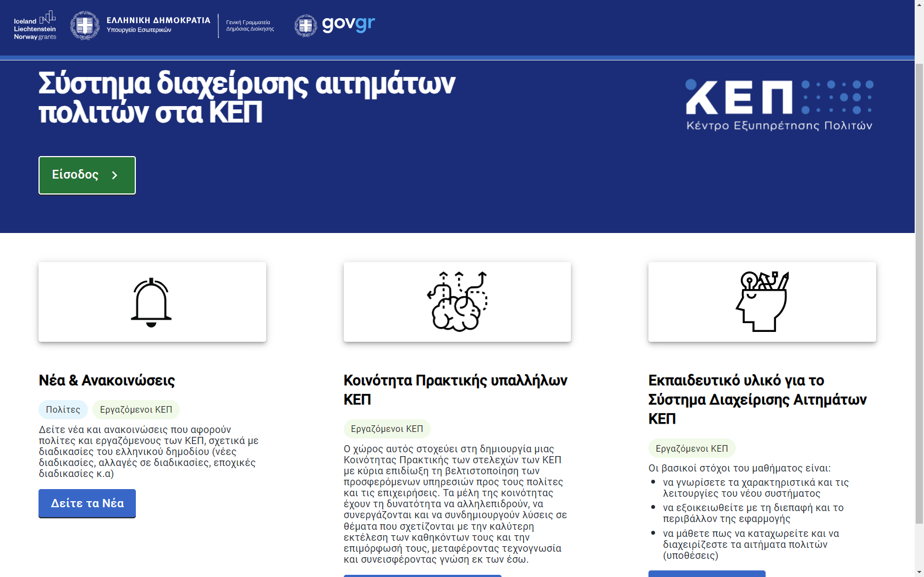
Εικόνα 1: Είσοδος στην ενότητα Σύστημα διαχείρισης αιτημάτων ΚΕΠ

Μετά την είσοδό του ο χρήστης στο χώρο εκπαίδευσης για το BackOffice των ΚΕΠ αποκτά πρόσβαση σε εκπαιδευτικές ενότητες (μαθήματα) που αφορούν τη χρήση του νέου συστήματος. Τα περιεχόμενα των μαθημάτων περιλαμβάνουν ενότητες και υποενότητες με χρήση στατικών στοιχείων (Κειμένων και Video) και αλληλεπιδραστικών στοιχείων (Quiz, Δραστηριότητες).

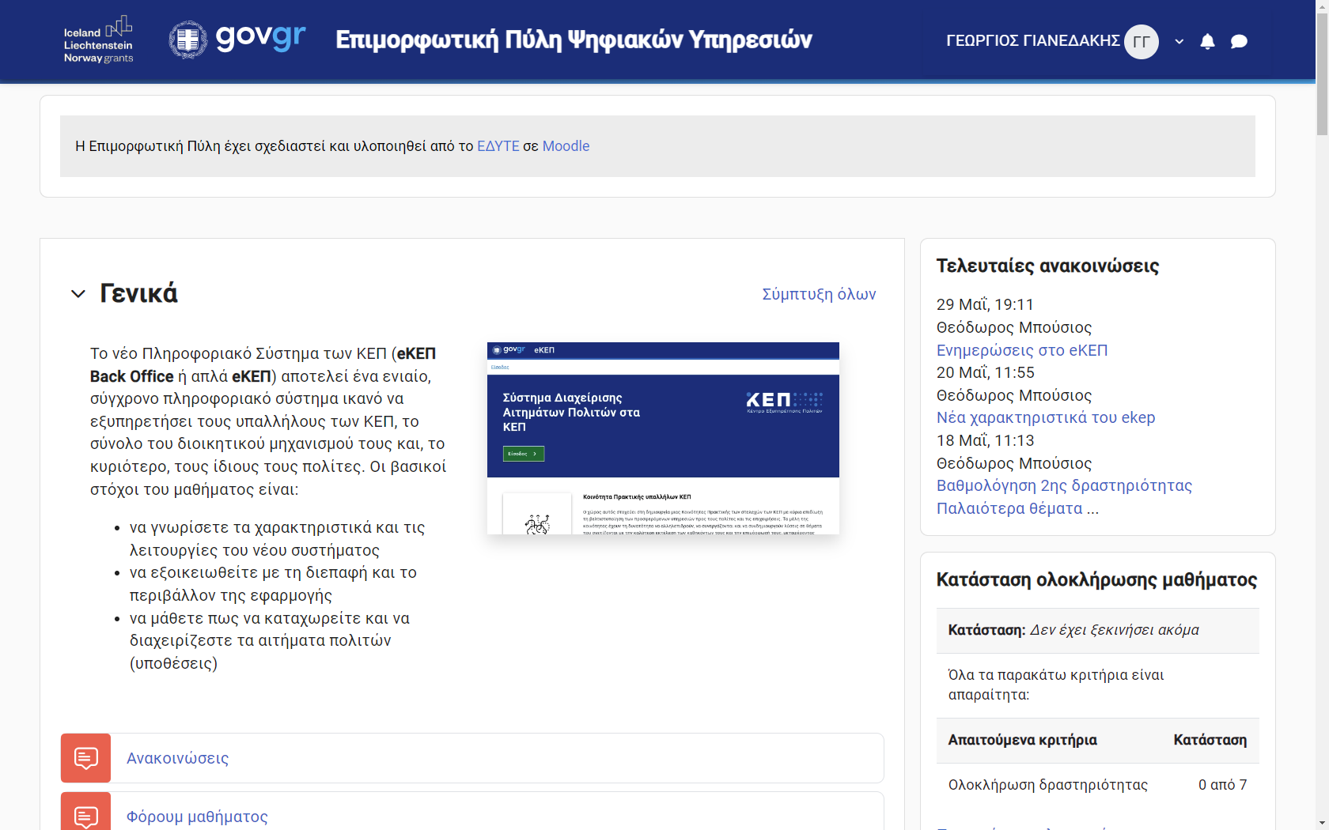

Εικόνα 2: Αρχική σελίδα ενότητας συστήματος διαχείρισης αιτημάτων ΚΕΠ

Οι θεματικές ενότητες της εκπαίδευσης είναι οι παρακάτω :
- Εισαγωγή
- Ξεκινώντας με το eΚΕΠ
- Διαχείριση υποθέσεων
- Διεκπεραίωση υποθέσεων
- Υποαιτήματα
- Λοιπές λειτουργίες
- Προϊστάμενοι
- Σύστημα διαχείρισης
- Η κοινότητα πρακτικής
Υπάρχει εκπαιδευτικό υλικό διακριτό για κάθε ομάδα χρηστών : εισηγητές – υπάλληλοι, προϊστάμενοι, υπάλληλοι υπουργείου.
Σε κάθε ενότητα υπάρχουν βίντεο και παραδείγματα με κάθε διαδικασία για να είναι πιο αποδοτική και ευχάριστη η εκπαίδευση.

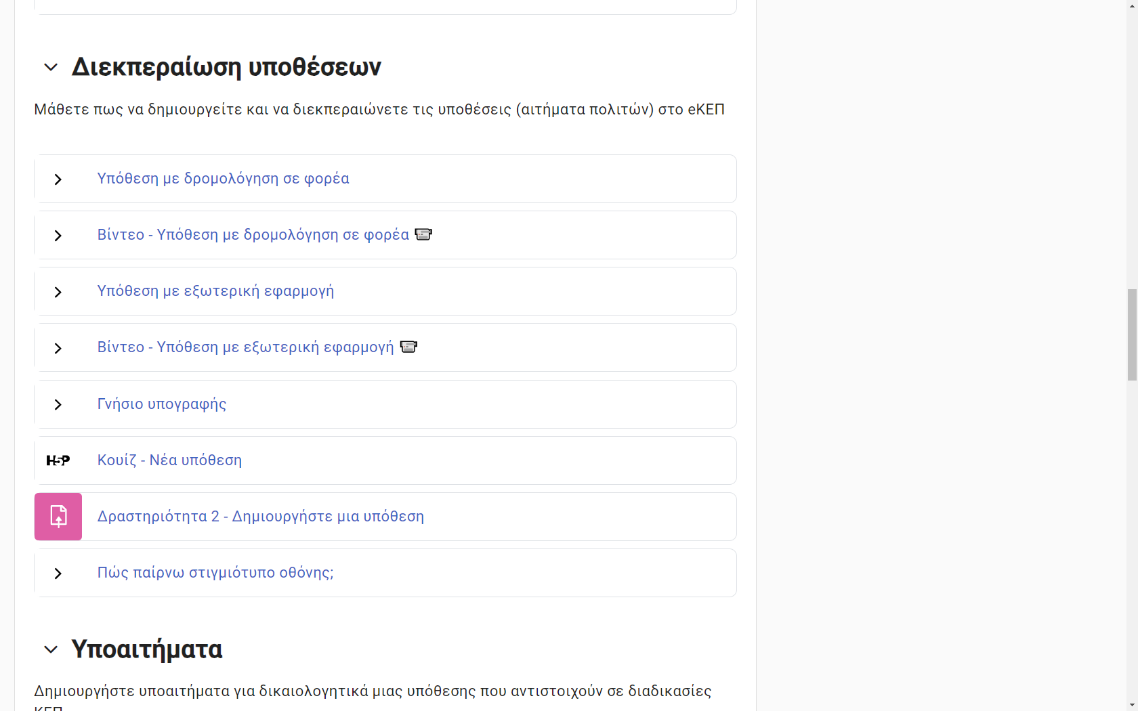
Εικόνα 3: Η ενότητα διεκπεραίωση υποθέσεων

Ένταξη - επικαιροποίηση διαδικασιών

Ένταξη/ επικαιροποίηση των διαδικασιών που διεκπεραιώνουν τα ΚΕΠ στο νέο πληροφοριακό σύστημα
- Η ίδρυση των ΚΕΠ
Με την ιδρυτική διάταξη του άρθρου 31 του Ν. 3013/2002, η οποία αποτελεί και το κεντρικό νομοθέτημα για την σύσταση των ΚΕΠ, προβλέφθηκε και η πλήρης ένταξη των ΚΕΠ στο Δημόσιο.
Σύμφωνα με την παρ. 1 του άρθρου 31 του Ν. 3013/2002, «Σύσταση Κέντρων Εξυπηρέτησης Πολιτών», αποστολή των Κέντρων Εξυπηρέτησης Πολιτών είναι η παροχή διοικητικών πληροφοριών και η διεκπεραίωση των υποθέσεων των πολιτών από την υποβολή της αίτησης μέχρι την έκδοση της τελικής πράξης σε συνεργασία με τις καθ’ ύλην αρμόδιες υπηρεσίες.
Με το τελευταίο εδάφιο της παρ. 1 του άρθρου 31 παρ. του Ν. 3013/2002, όπως αντικαταστάθηκε με την παρ. 11 του άρθρου 16 του Ν. 3345/2005, οι διοικητικές διαδικασίες που διεκπεραιώνονται μέσω των ΚΕΠ με τα αντίστοιχα συνημμένα έντυπά τους, καθορίζονται με κοινές αποφάσεις του Υπουργού Εσωτερικών και του κατά περίπτωση αρμόδιου Υπουργού. Επίσης, με κοινές υπουργικές αποφάσεις μπορούν να καθορίζονται διαδικασίες του ευρύτερου δημόσιου τομέα, οι οποίες μπορούν να πραγματοποιούνται και από τα Κ.Ε.Π.
Οι κοινές υπουργικές αποφάσεις με τις οποίες εντάσσονται οι διοικητικές διαδικασίες στα ΚΕΠ, καθορίζουν τους δικαιούχους, τα απαιτούμενα δικαιολογητικά και κάθε άλλη αναγκαία λεπτομέρεια για τη διεκπεραίωση της διαδικασίας.

- Οι Διεθνείς τάσεις για τα Κέντρα Εξυπηρέτησης Πολιτών (Citizen Service Centers - CSCs)
Σύμφωνα με την Παγκόσμια Τράπεζα (2017) Κέντρα Εξυπηρέτησης Πολιτών (Citizen Service Centers - CSCs) έχουν σχεδιαστεί σε διάφορα κράτη του κόσμου και αποτελούν ένα ισχυρό εργαλείο για την αποτελεσματική παροχή δημοσίων υπηρεσιών και την αύξηση της ικανοποίησης των πολιτών. Οι βασικές τάσεις εντοπίζονται προς τις παρακάτω κατευθύνσεις, ως ακολούθως:
• Ψηφιακή παροχή υπηρεσιών: τα ΚΕΠ ολοένα και περισσότερο βασίζονται στην ψηφιακή διαθεσιμότητα πληροφοριών και υπηρεσιών για την διεκπεραίωση αιτημάτων αλλά και την παροχή απλής πληροφόρησης στους ενδιαφερομένους. Πύλες (portals) διατίθενται σε αρκετά κράτη παγκοσμίως, με μερικά από αυτά να προσεγγίζουν την πλήρη ψηφιοποίηση των υπηρεσιών (π.χ. Γαλλία).
• Συμπληρωματικότητα των φυσικών δομών ΚΕΠ με τις ψηφιακές πλατφόρμες και πολύκαναλική προσέγγιση: παρά την αδιαμφισβήτητη χρησιμότητα της ψηφιακής παροχής υπηρεσιών, η φυσική παρουσία σε ΚΕΠ φαίνεται να παραμένει σημαντική, ιδιαίτερα για συγκεκριμένες ομάδες ανθρώπων που αντιμετωπίζουν ψηφιακές δυσκολίες ή όσων απλά επιθυμούν τη διαπροσωπική επαφή. Η συμπληρωματικότητα των δύο τρόπων επαφής και επικοινωνίας του πολίτη με την δημόσια διοίκηση έχει υιοθετηθεί και από την τρέχουσα κυβερνητική πολιτική, όπου εστιάζει στην χρησιμότητα των φυσικών σημείων επαφής στα ΚΕΠ μόνο για τις περιπτώσεις που δεν είναι διαθέσιμη μια υπηρεσία ή σε περιπτώσεις ατόμων με ελλείψεις ψηφιακών δεξιοτήτων, δυσκολιών κατανόησης (π.χ. ηλικιωμένοι, πρόσφυγες). Πέραν αυτού, η επικοινωνία με τους πολίτες και ενδιαφερομένους πρέπει να καθίσταται δυνατή μέσω διαφόρων καναλιών (π.χ. SMS, emails, τηλεφωνικής επικοινωνίας), με βάση τις προτιμήσεις των ενδιαφερομένων πολιτών/επιχειρήσεων.
• Συγκεκριμενοποίηση και θεματική διαφοροποίηση: Σε ορισμένα κράτη (π.χ. ΗΠΑ, Δανία) έχει παρατηρηθεί η τάση να δημιουργείται μια δομή τύπου ΚΕΠ, όπου παρέχονται πληροφορίες και υπηρεσίες σε συγκεκριμένες ομάδες (π.χ. βετεράνοι, πρόσφυγες, μετανάστες). Επίσης, σε άλλα κράτη παρατηρείται η παροχή πληροφορίας με βάσει τα γεγονότα ζωής (π.χ. Γαλλία), τάση η οποία έχει υιοθετηθεί και στην ελληνική στρατηγική για την ψηφιακή πολιτική (Βίβλος Ψηφιακού Μετασχηματισμού).
• Συμμετοχικός σχεδιασμός: Ο συμμετοχικός σχεδιασμός, ο οποίος αποτελεί βασική παράμετρο για την επίτευξη του σκοπού του προκηρυσσόμενου έργου, συνιστά μία από τις πιο σημαντικές εξελίξεις και τάσεις κατά τη λειτουργία των ΚΕΠ. Η μετατροπή των πολιτών από παθητικούς αποδέκτες δημοσίων υπηρεσιών σε ενεργητικούς μετέχοντες κατά τον σχεδιασμό νέων και την αξιολόγηση παρεχόμενων υπηρεσιών, αποτελεί έναν τρόπο βελτίωσης της διάδρασης και επικοινωνίας της διοίκησης με τους ενδιαφερομένους.
Λαμβάνοντας υπόψη τις τάσεις στο διεθνές περιβάλλον για τα φυσικά κανάλια εξυπηρέτησης των πολιτών, ανιχνεύονται και αξιολογούνται οι καλύτερες πρακτικές που ακολουθούνται στο εξωτερικό και διερευνώνται οι συνθήκες εφαρμογής τους και στη χώρα μας.

Γ. Στρατηγικές πολιτικές - Η Βίβλος ψηφιακού μετασχηματισμού 2020-2025
Η Βίβλος Ψηφιακού Μετασχηματισμού αποτυπώνει τους στρατηγικούς άξονες παρέμβασης , το μοντέλο διακυβέρνησης και υλοποίησης και το σύνολο των οριζόντιων και κάθετων παρεμβάσεων που θα υλοποιήσουν τον ψηφιακό μετασχηματισμού της ελληνικής κοινωνίας και οικονομίας.
Μέσα από μια διαδικασία συνδιαμόρφωσης με όλους του εμπλεκόμενους και ενδιαφερόμενους φορείς και οργανισμούς , αλλά και την κοινωνία των πολιτών , η Βίβλος Ψηφιακού Μετασχηματισμού δίνει έμφαση στην υλοποίηση – δηλαδή όχι μόνο στο «τι» αλλά και στο «πως».
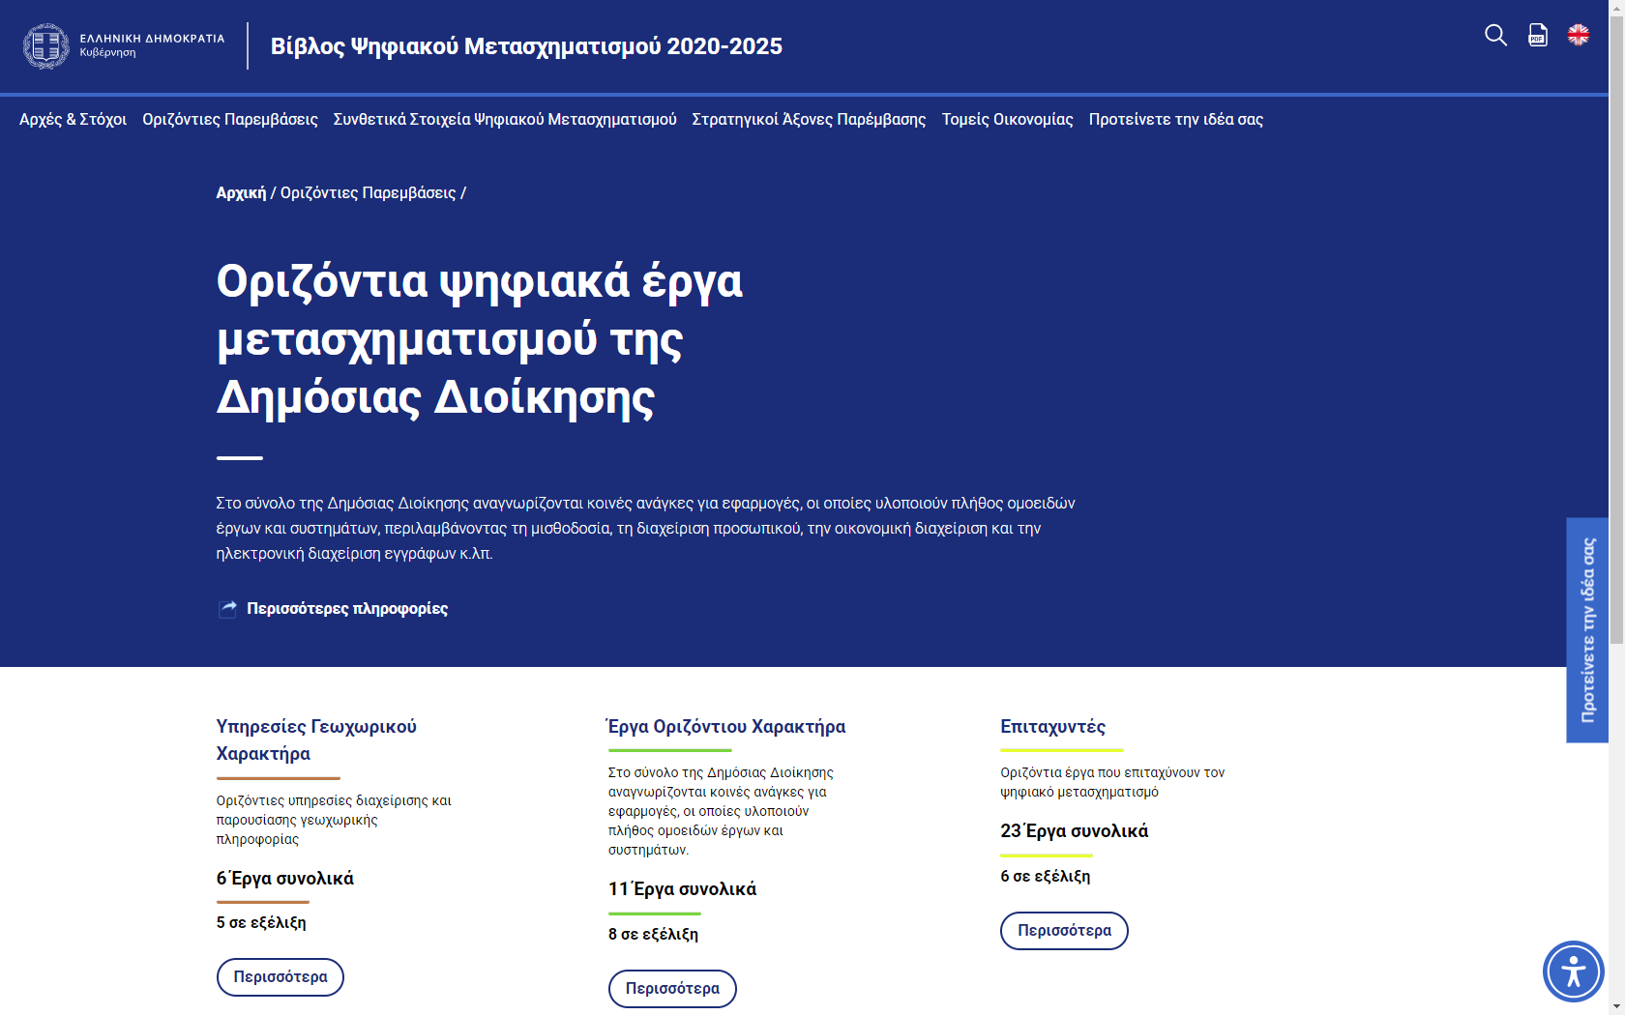
Εικόνα 4: Οριζόντια ψηφιακά έργα μετασχηματισμού Δημόσιας Διοίκησης

Οι βασικοί στόχοι του Ψηφιακού Μετασχηματισμού της χώρας είναι :
- Να εξυπηρετούνται οι ανάγκες των πολιτών άμεσα και αποτελεσματικά μέσα από ένα ψηφιακό κράτος
- Να προαχθούν οι ψηφιακές δεξιότητες όλων των πολιτών
- Να ενισχυθεί η ψηφιακή καινοτομία
- Να απελευθερωθεί και να αξιοποιηθεί η παραγωγική αξία των δεδομένων του δημοσίου
- Να ενταχθούν σύγχρονες τεχνολογίες σε όλους τους τομείς της οικονομίας

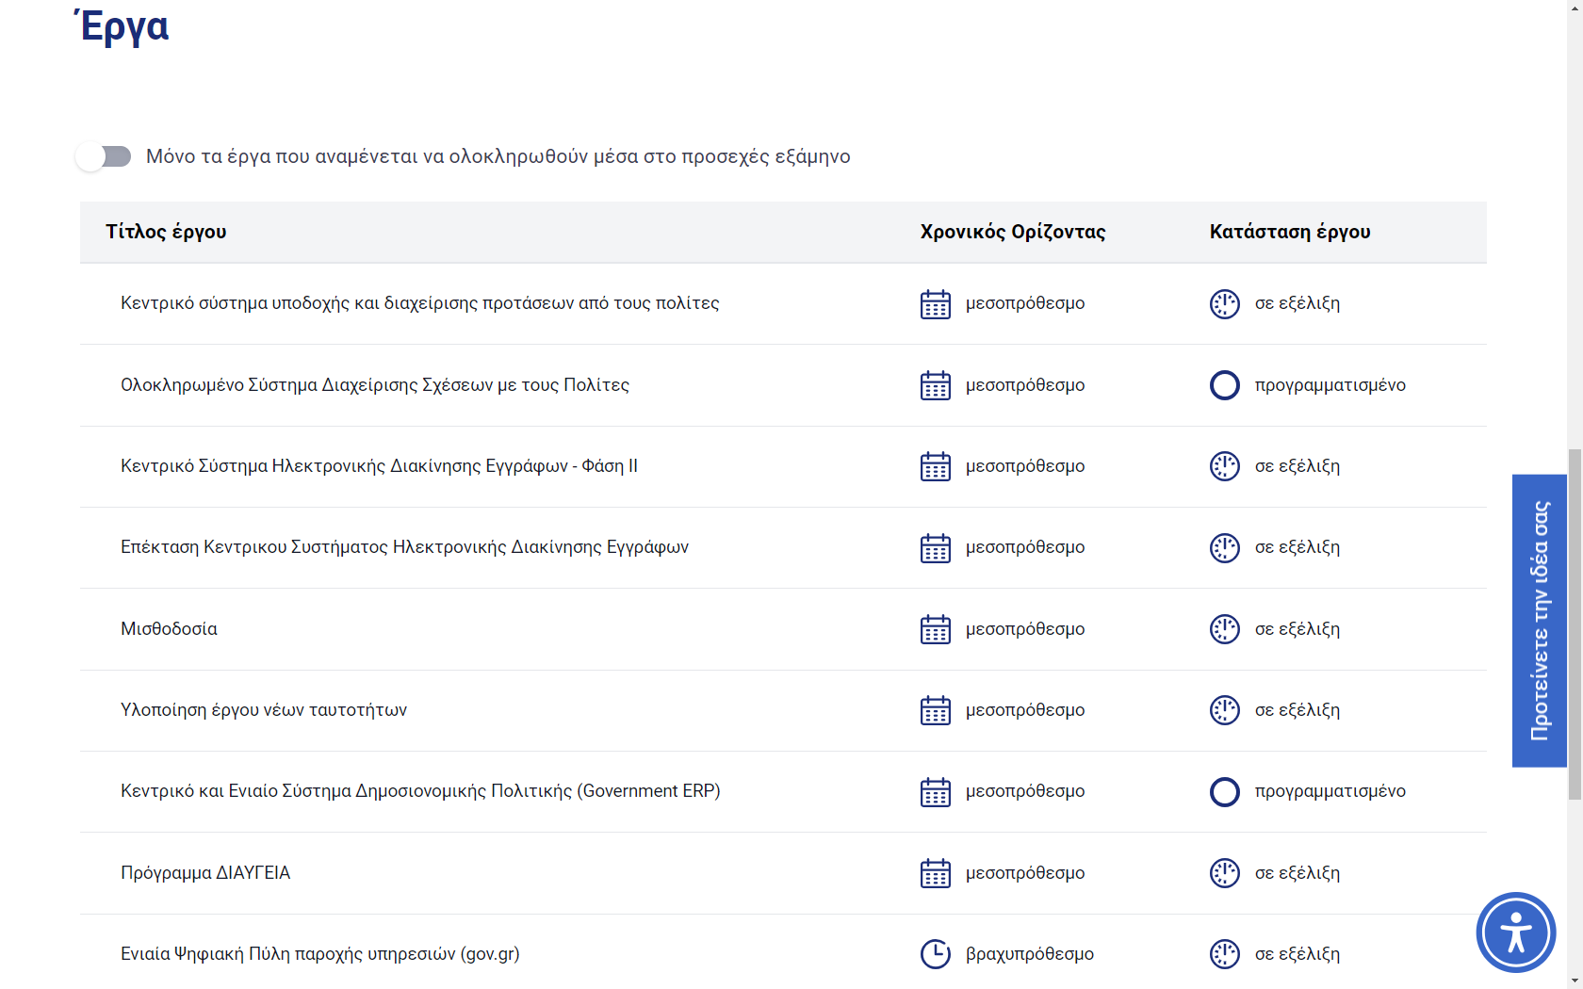
Εικόνα 5: Προγραμματισμός έργων οριζόντιου χαρακτήρα

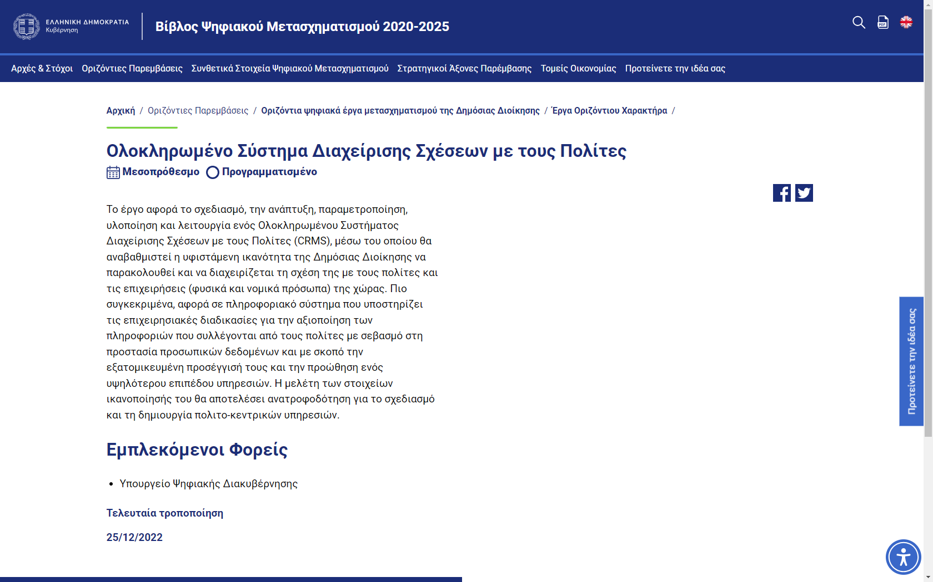
Εικόνα 6: Προγραμματισμός ολοκληρωμένου συστήματος διαχείρισης σχέσεων με τους πολίτες CRMS

Δ. Στρατηγικές πολιτικές – Εθνικό Μητρώο Διοικητικών Διαδικασιών Δημοσίου - Μίτος
Το Εθνικό Μητρώο Διοικητικών Διαδικασιών – Μίτος είναι το μοναδικό σημείο αναφοράς (single point of truth), στο οποίο ο επισκέπτης μπορεί να λάβει πλήρη πληροφόρηση για διαδικασίες που παρέχονται από το δημόσιο.

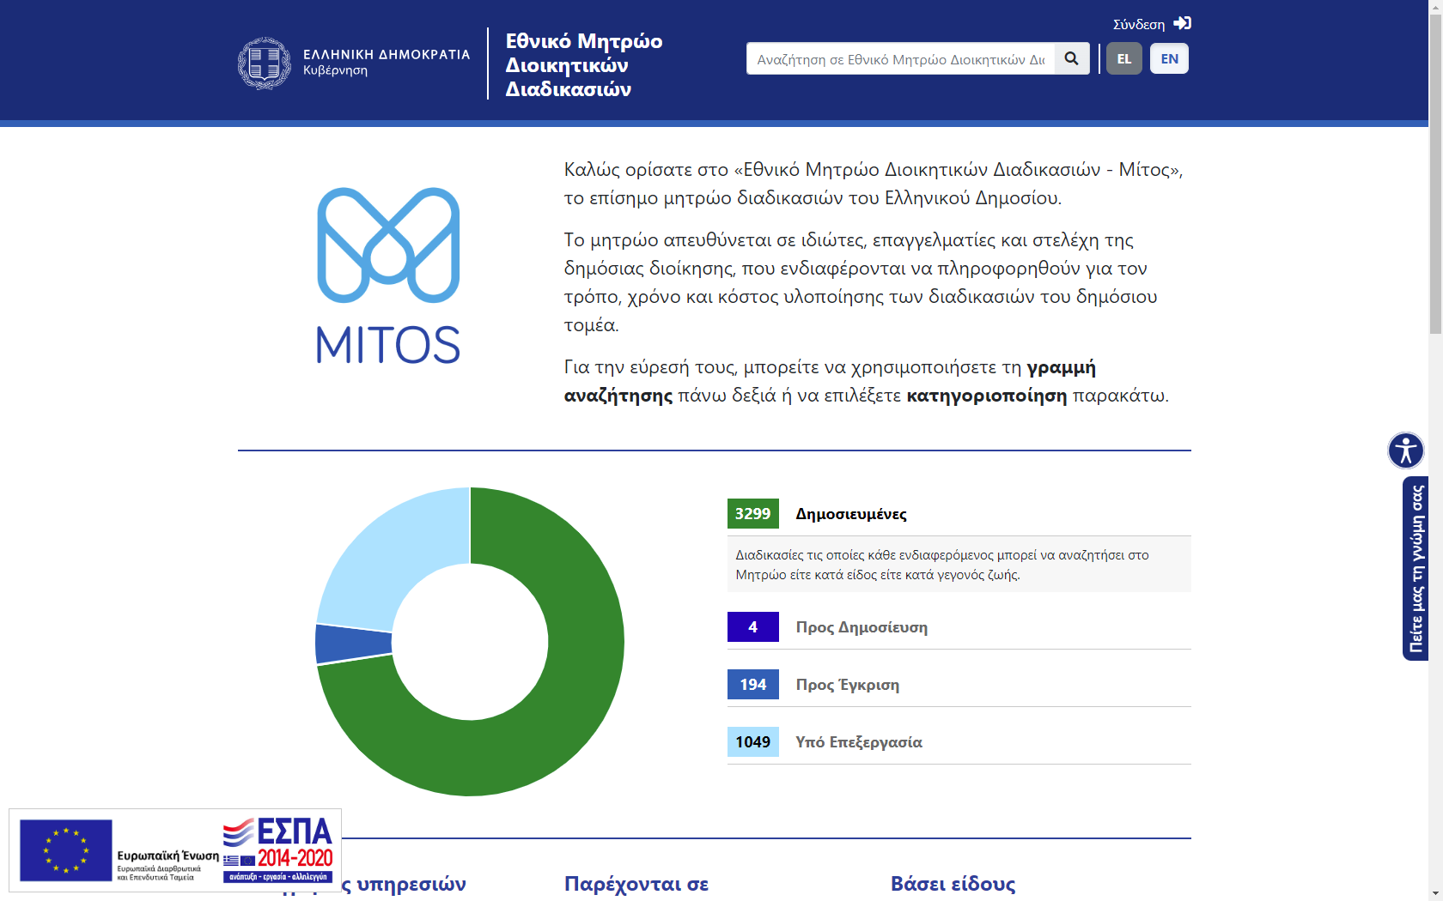
Εικόνα 7: Το ΕΜΔΔ – Μίτος
Σχεδιάστηκε και υλοποιήθηκε για να εξυπηρετήσει την ανάγκη πολιτών και επιχειρήσεων για έγκυρη πληροφόρηση για όλα τα επί μέρους στοιχεία κάθε διοικητικής διαδικασίας, με σκοπό την αποφυγή ταλαιπωρίας, τη μείωση του χρόνου εξυπηρέτησής τους και την αποφυγή φυσικής συναλλαγής με τη Διοίκηση. Οι διοικητικές διαδικασίες καταχωρίζονται από τους ίδιους τους καθ’ ύλην αρμόδιους φορείς που τις θεσμοθετούν, μέσω ενός δικτύου στελεχών αποτελούμενο από τον Εκτελεστικό Υπεύθυνο, τους Συντάκτες, και τους Διαχειριστές.
Την τελική έγκριση και δημοσίευση των διαδικασιών επιμελείται το Υπουργείο Ψηφιακής Διακυβέρνησης.
Οι συντελεστές του «ΕΜΔΔ» εργάζονται για τη συνεχή βελτίωση και τον εμπλουτισμό του με νέες διαδικασίες, με απώτερο στόχο την ανάπτυξη περαιτέρω διαλειτουργικοτήτων με λοιπές πλατφόρμες του δημοσίου, στο πλαίσιο του ψηφιακού μετασχηματισμού της ελληνικής δημόσιας διοίκησης, καθώς και την επέκταση της χρήσης του Μητρώου για τους σκοπούς του ανασχεδιασμού και της απλούστευσης των διοικητικών διαδικασιών, συμβάλλοντας σημαντικά στην πολιτική απομείωσης του διοικητικού τους βάρους που αυτές ενέχουν.

Τα κανάλια διεκπεραίωσης των διαδικασιών στο νέο πληροφοριακό σύστημα
Τα κυριότερα κανάλια διεκπεραίωσης των διαδικασιών από το νέο πληροφοριακό σύστημα είναι :
Α. Το κανάλι των θυρίδων
Τι είναι η θυρίδα ΚΕΠ;
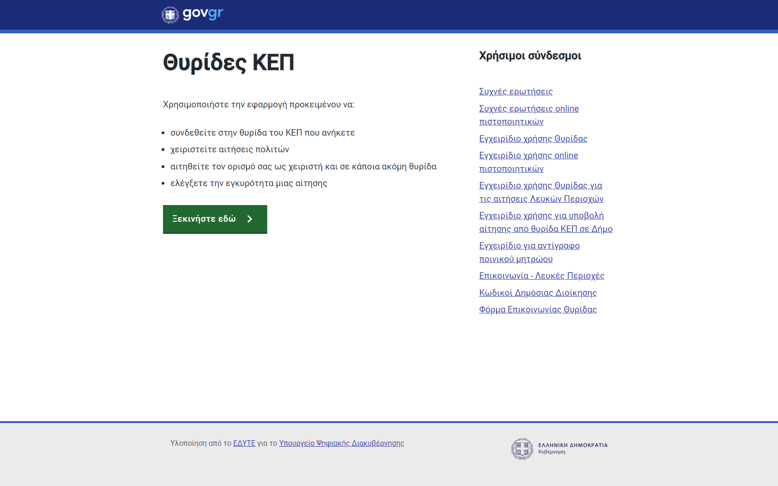
Εικόνα 8: Θυρίδες ΚΕΠ
Η Θυρίδα ΚΕΠ είναι ουσιαστικά ένα “ψηφιακό γραμματοκιβώτιο” μέσα από το οποίο θα γίνεται συνολικά η επικοινωνία με τον πολίτη.
Το gov.gr, η Ενιαία Ψηφιακή Πύλη, προσφέρει τη δυνατότητα στον πολίτη να υποβάλλει ηλεκτρονικές αιτήσεις για διαδικασίες που δεν χορηγούνται online αλλά διεκπεραιώνονται μέσω των ΚΕΠ. Στο πλαίσιο αυτής της δυνατότητας, αναπτύχθηκε η εφαρμογή της θυρίδας ΚΕΠ όπου θα αποστέλλονται οι αιτήσεις των πολιτών. Επίσης, παρέχει τη δυνατότητα στα στελέχη των ΚΕΠ να εκδίδουν έγγραφα για λογαριασμό των πολιτών, μέσω απευθείας πρόσβασης στις εφαρμογές της Ενιαίας Ψηφιακής Πύλης.
Αρχικά οι αιτήσεις οι οποίες διεκπεραιώνονται μέσω των θυρίδων ήταν 6: Ληξιαρχικές πράξεις γέννησης, γάμου, θανάτου, συμφώνου συμβίωσης, πιστοποιητικό εγγυτέρων συγγενών (που έχει ήδη εκδοθεί για πρώτη φορά) καθώς και βεβαίωση εμβολιασμού κατά του Covid-19. Σταδιακά προστίθενται και άλλες διαδικασίες.
Β. Το κανάλι των εξωτερικών εφαρμογών
Η διεκπεραίωση των διαδικασιών που εξυπηρετούνται μόνο μέσω των εξωτερικών εφαρμογών του κάθε φορέα ( Υπουργεία, ΔΥΠΑ, ΕΛΓΑ, ΕΦΚΑ, ΗΔΙΚΑ Α.Ε. κτλπ) γίνεται μέσω του νέου πληροφοριακού συστήματος eΚΕΠ.
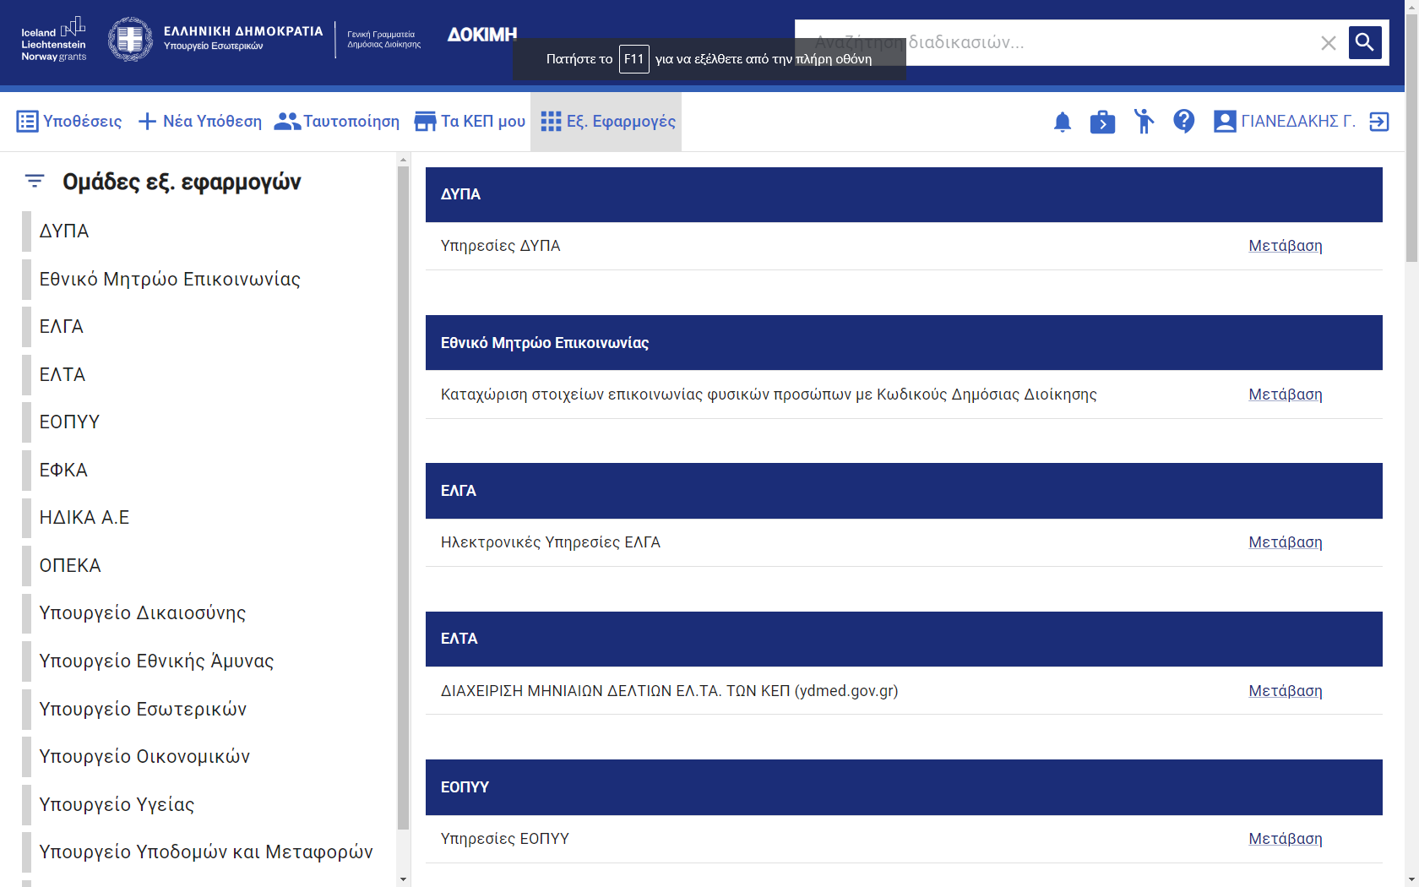
Εικόνα 9
Προτείνεται έντονα ο χρήστης να ανοίγει νέα υπόθεση καταχωρώντας τα προσωπικά στοιχεία του πολίτη για κάθε υπόθεση για να καταγράφονται οι κινήσεις στα στατιστικά στοιχεία τού συστήματος.
Γ. Το κανάλι της απλής διεκπεραίωσης μέσω πιστοποιημένων διαδικασιών και εντύπων
Κάποιες διαδικασίες οι οποίες για κάποιο λόγο δεν διεκπεραιώνονται μέσω των προηγούμενων «καναλιών», εξακολουθούν να διεκπεραιώνονται με τον τρόπο που διεκπεραιώνονταν στο παρελθόν. Στην περίπτωση αυτή μια Κοινή Υπουργική Απόφαση του Υπουργού Εσωτερικών με τον καθ΄ ύλην αρμόδιο για τον καθορισμό της διαδικασίας Υπουργό όριζε τις λεπτομέρειες, τα δικαιολογητικά και το έντυπο της αίτησης για να μπορεί μια διαδικασία να διεκπεραιωθεί μέσω των ΚΕΠ.

Ενοποίηση μητρώων δημοσίου – Το Κέντρο Διαλειτουργικότητας
Το Κέντρο Διαλειτουργικότητας (ΚΕ.Δ.) είναι το Πληροφοριακό Σύστημα της Γενικής Γραμματείας Πληροφοριακών Συστημάτων Δημόσιας Διοίκησης (Γ.Γ.Π.Σ.Δ.Δ.) του Υπουργείου Ψηφιακής Διακυβέρνησης, το οποίο συνιστά ένα ενιαίο περιβάλλον (υποδομή) εγκατάστασης/χρήσης διαδικτυακών υπηρεσιών δια μέσου του οποίου λαμβάνει χώρα ανταλλαγή επιχειρησιακών δεδομένων, που αφορούν σε πολίτες και επιχειρήσεις, μεταξύ των Φορέων του Δημόσιου, του ευρύτερου Δημοσίου και Ιδιωτικού Τομέα. Το ΚΕ.Δ αποτελεί τη μοναδική, σύμφωνα με ν. 4623/2019, ηλεκτρονική πλατφόρμα για τη διαλειτουργικότητα και ανταλλαγή δεδομένων μεταξύ των Φορέων και συμμορφώνεται πλήρως με το ισχύον πλαίσιο Ασφάλειας Πληροφοριακών Συστημάτων της Γενικής Γραμματείας Πληροφοριακών Συστημάτων Δημόσιας Διοίκησης (Γ.Γ.Π.Σ.Δ.Δ.). Οι διαδικτυακές υπηρεσίες διατίθενται στους Φορείς του Δημοσίου και του ευρύτερου Δημοσίου Τομέα και τις επιχειρήσεις, που αναφέρονται στη συνέχεια με τον όρο «Φορείς», σε εικοσιτετράωρη βάση για επτά ημέρες την εβδομάδα.

Οι παρεχόμενες από το Κέντρο Διαλειτουργικότητας διαδικτυακές υπηρεσίες, την παρούσα χρονική στιγμή παρέχονται αποκλειστικά σε Φορείς του Δημοσίου (Νομικά Πρόσωπα Δημοσίου ή/και Ιδιωτικού Δικαίου).
Ένας φορέας του Δημοσίου μπορεί να αιτηθεί για περισσότερες από μια διαδικτυακές υπηρεσίες. Για διευκόλυνσή των Φορέων, οι διαδικτυακές υπηρεσίες έχουν ομαδοποιηθεί σε περιοχές με κριτήριο τη συνάφειά τους, λαμβάνοντας υπόψη επίσης τις σχετικές ανάγκες των Φορέων.
Κάθε Φορέας του Δημοσίου μπορεί να υποβάλει ένα αίτημα για την παροχή της επιθυμητής υπηρεσίας. Στην περιγραφή αυτής, γίνεται μνεία σε ποιους Φορείς αυτή απευθύνεται. Επιπρόσθετα, κάθε φορά που υποβάλλεται ένα αίτημα για παροχής στοιχείων διαμέσου μιας διαδικτυακής υπηρεσίας, το εν λόγω αίτημα εξετάζεται από την καθ΄ ύλην αρμόδια υπηρεσία για το κατά πόσο ο Φορέας δικαιούται να λάβει τα δεδομένα που αιτείται.

Σύστημα Διαχείρισης Χρηστών και Τicketing

Παρουσίαση των υποστηρικτικών εργαλείων των χρηστών του συστήματος
Στο πληροφοριακό σύστημα διαχείρισης χρηστών του eΚΕΠ, υπάρχουν δύο διακριτοί ρόλοι (ή ομάδες) χρηστών με διαφορετικές δυνατότητες και δικαιώματα.

Α. Υπάλληλος ΚΕΠ
Ο χρήστης με ρόλο υπαλλήλου μπορεί να:
- Εισάγει μια νέα υπόθεση στο σύστημα. Αυτόματα γίνεται και ο χειριστής της υπόθεσης και καταχωρίζει στοιχεία για μια υπόθεση, καθώς και να προχωρήσει σε όλες τις απαραίτητες ενέργειες για τη διεκπεραίωσή της.
- Προβάλει βασικά στοιχεία για οποιαδήποτε υπόθεση του ΚΕΠ που ανήκει.
- Αναλαμβάνει αυτοβούλως μια υπόθεση χωρίς χειριστή ή άλλου υπαλλήλου του ΚΕΠ που ανήκει (ανάληψη).
- Αποδεσμεύει τον εαυτό του από μια υπόθεση (αποδέσμευση).
Β. Προϊστάμενος ΚΕΠ
Οι προϊστάμενοι και οι Δ/ντες των ΚΕΠ έχουν επιπλέον τη δυνατότητα να:
- Χρεώνουν τις υποθέσεις ανά υπάλληλο.
- Διαχειρίζονται τη λίστα χρηστών του ΚΕΠ ευθύνης τους.

Γ. Χειριστές και ανάθεση υποθέσεων
Χειριστής υπόθεσης
Ως χειριστής μιας υπόθεσης ορίζεται από το σύστημα ο χρήστης που την καταχωρίζει αρχικά. Σε κάθε δεδομένη χρονική στιγμή (ή στάδιο) μιας υπόθεσης αντιστοιχεί αποκλειστικά ένας χειριστής, αλλά για όσο διάστημα μια υπόθεση παραμένει ανοιχτή, υπάρχει η δυνατότητα αλλαγής του. Ειδικότερα, ένας χειριστής μπορεί να αποδεσμευτεί από μια υπόθεση ή να κάνει ανάληψη μιας άλλης. Με αυτή τη λειτουργία, μια υπόθεση δεν εξαρτάται από τυχόν διαθεσιμότητα ενός υπαλλήλου, προάγεται η συνεργασία και γίνεται ευκολότερος ο επιμερισμός των εργασιών μεταξύ των υπαλλήλων σε ένα ΚΕΠ. Για παράδειγμα, οι υπάλληλοι υποδοχής (front office) μπορούν να ανοίγουν υποθέσεις για το κοινό, τις οποίες μετά θα αναλαμβάνουν οι υπάλληλοι στο "πίσω γραφείο" (back office).

Αποδέσμευση
Σε μια υπόθεση που είστε χειριστής εμφανίζεται η ενέργεια «Αποδέσμευση». Με την ενέργεια αυτή, αφαιρείτε τον εαυτό σας από τη διαχείριση της υπόθεσης, και αυτή πλέον θα επισημανθεί ως "Χωρίς χειριστή". Με αυτόν τον τρόπο δηλώνετε στους συνεργάτες του ΚΕΠ ότι δεν μπορείτε να συνεχίσετε την υπόθεση, και κάποιος άλλος πρέπει να την αναλάβει.
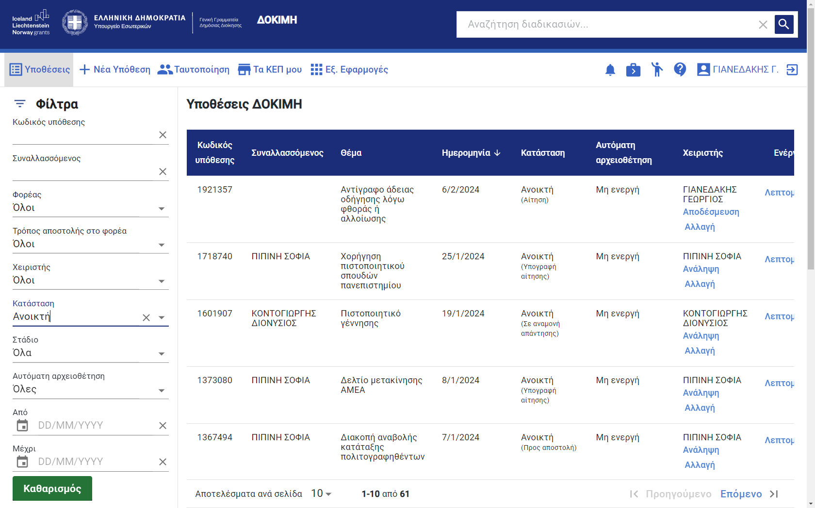
Εικόνας 10: Αποδέσμευση χρήστη από τη διαχείριση υπόθεσης

Ανάληψη
Μια υπόθεση που έχει σήμανση "Χωρίς χειριστή" μπορεί να την αναλάβει οποιοσδήποτε υπάλληλος του ΚΕΠ. Κάνοντας κλικ στην ενέργεια «Ανάληψη», θα γίνετε ο χειριστής της υπόθεσης, και το ονοματεπώνυμό σας θα εμφανιστεί στις πληροφορίες της. Στο παράδειγμα της εικόνας ο Δημητρίου Α. μπορεί να κάνει ανάληψη μιας υπόθεσης του ΚΕΠ που δεν έχει χειριστή.
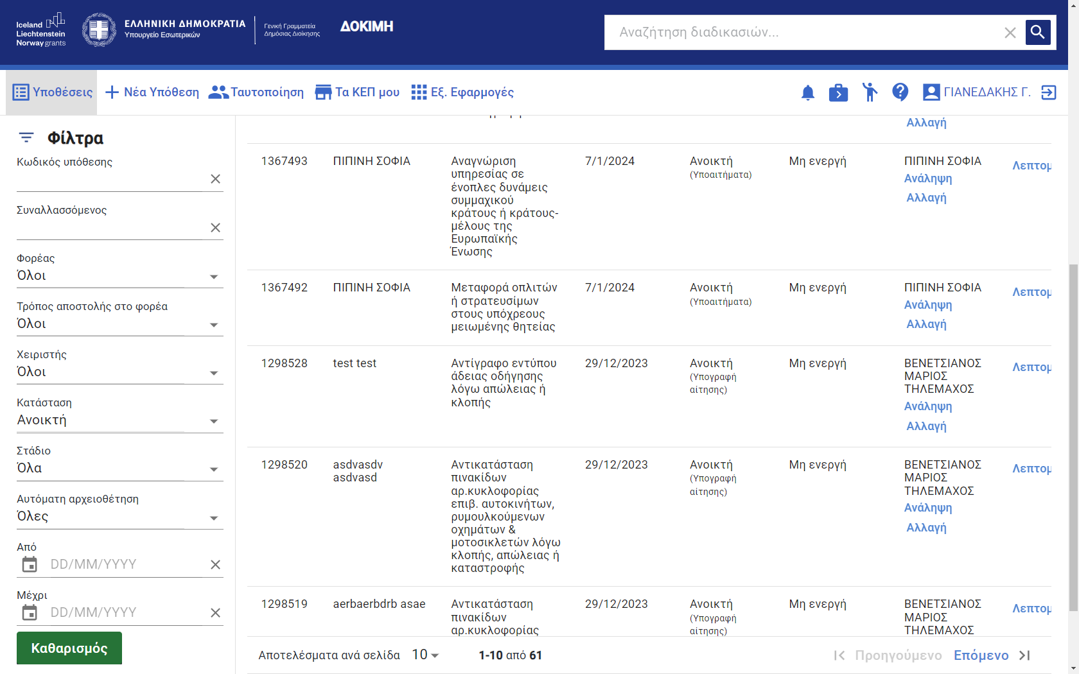
Εικόνα 11: Ανάληψη υπόθεσης από χρήστη

Μπορείτε, με τον ίδιο τρόπο, να αναλάβετε μια υπόθεση ενός άλλου χειριστή χωρίς τη μεσολάβηση κάποιου προϊσταμένου. Αυτό είναι χρήσιμο σε περιπτώσεις όπου:
● Γνωρίζετε ότι ο συγκεκριμένος υπάλληλος δεν μπορεί να αναλάβει μια υπόθεση γιατί π.χ. λείπει σε άδεια
● Ορίζεται από τη ροή εργασίας του ΚΕΠ, π.χ. μια υπόθεση ενός υπαλλήλου υποδοχής που έχει συμφωνηθεί ότι θα πρέπει να μεταβιβάζεται σε υπάλληλο του back office.

Αλλαγή χειριστή
Οι χρήστες με ρόλο προϊστάμενου σε ένα ΚΕΠ μπορούν, επιπλέον, να πραγματοποιήσουν απευθείας αλλαγή του χειριστή μιας υπόθεσης σε οποιονδήποτε υπάλληλο του ΚΕΠ αρμοδιότητάς τους. Κάνοντας κλικ στην ενέργεια «Αλλαγή», θα εμφανιστεί ένα αναδυόμενο παράθυρο όπου μπορείτε να επιλέξετε τον χειριστή μέσα από μια λίστα.

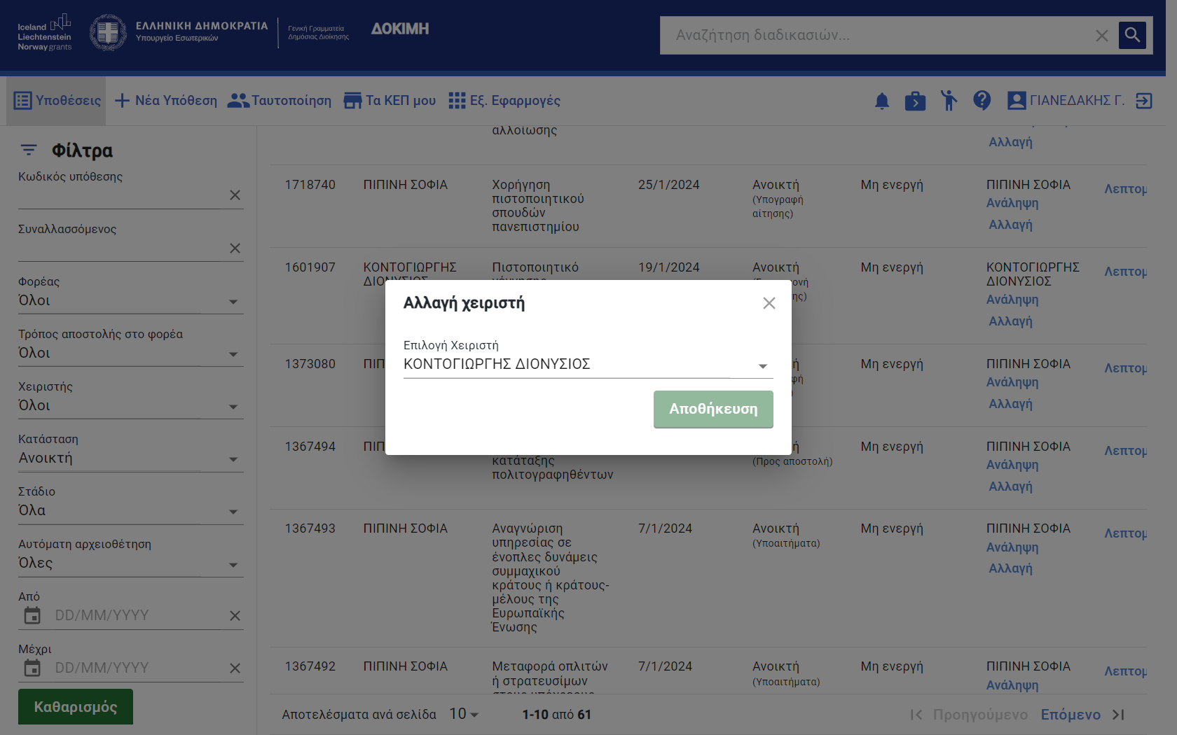
Εικόνα 12: Ο προϊστάμενος μόνο μπορεί να κάνει αλλαγή χειριστή

Υποθέσεις χωρίς χειριστή
Όταν υπάρχουν υποθέσεις χωρίς χειριστή, το eΚΕΠ θα σας προειδοποιεί, επισημαίνοντας με πορτοκαλί χρώμα το στοιχείο μενού "Υποθέσεις" και παρέχοντας αντίστοιχο μήνυμα στη σελίδα της λίστας υποθέσεων.

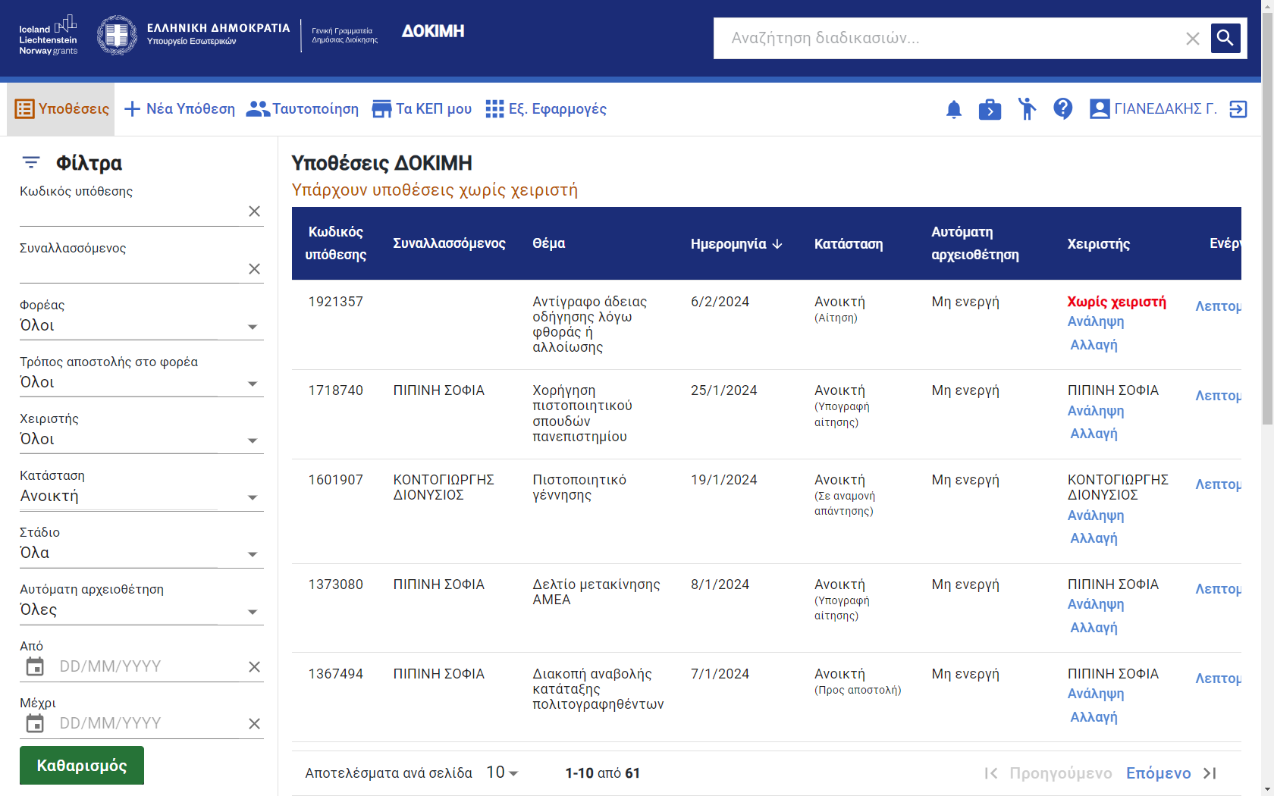
Εικόνα 13: Υποθέσεις χωρίς χειριστή

Για να δείτε όλες τις υποθέσεις χωρίς χειριστή επιλέξτε "Χωρίς χειριστή" στο φίλτρο Χειρίστης της πλευρικής μπάρας.

Διαχείριση ΚΕΠ - Προϊστάμενος
Εποπτεία υποθέσεων
Στο eΚΕΠ, όλοι οι χρήστες με ρόλο προϊσταμένου, έχουν πρόσβαση στη λίστα υποθέσεων του ενεργού ΚΕΠ μέσω της λειτουργίας του μενού «Υποθέσεις». Χρησιμοποιώντας τα φίλτρα της στήλης αριστερά μπορείτε να φιλτράρετε τις υποθέσεις βάσει κωδικού υπόθεσης, συναλλασσόμενου, χειριστή, κατάστασης, σταδίου, προτεραιότητας και ημερομηνίας.
Αλλαγή χειριστή
Οι προϊστάμενοι έχουν τη δυνατότητα να αλλάξουν τον χειριστή μιας υπόθεσης απευθείας σε κάποιον άλλο του ίδιου πάντοτε ΚΕΠ. Υπενθυμίζουμε ότι μπορείτε να κάνετε ανάληψη μιας οποιαδήποτε υπόθεσης ή αποδέσμευση από μια δική σας, όπως ισχύει και για τους υπαλλήλους.
Τα ΚΕΠ Μου
Μέσω της λειτουργίας του μενού «Τα ΚΕΠ μου» όλοι οι χρήστες με ρόλο προϊσταμένου έχουν πρόσβαση στη λίστα των ΚΕΠ στα οποία έχουν εξουσιοδοτηθεί, καθώς και στο εργαλείο αλλαγής ενεργού ΚΕΠ. Για να δείτε περισσότερες πληροφορίες για ένα ΚΕΠ, πατήστε τον σύνδεσμο "Λεπτομέρειες".
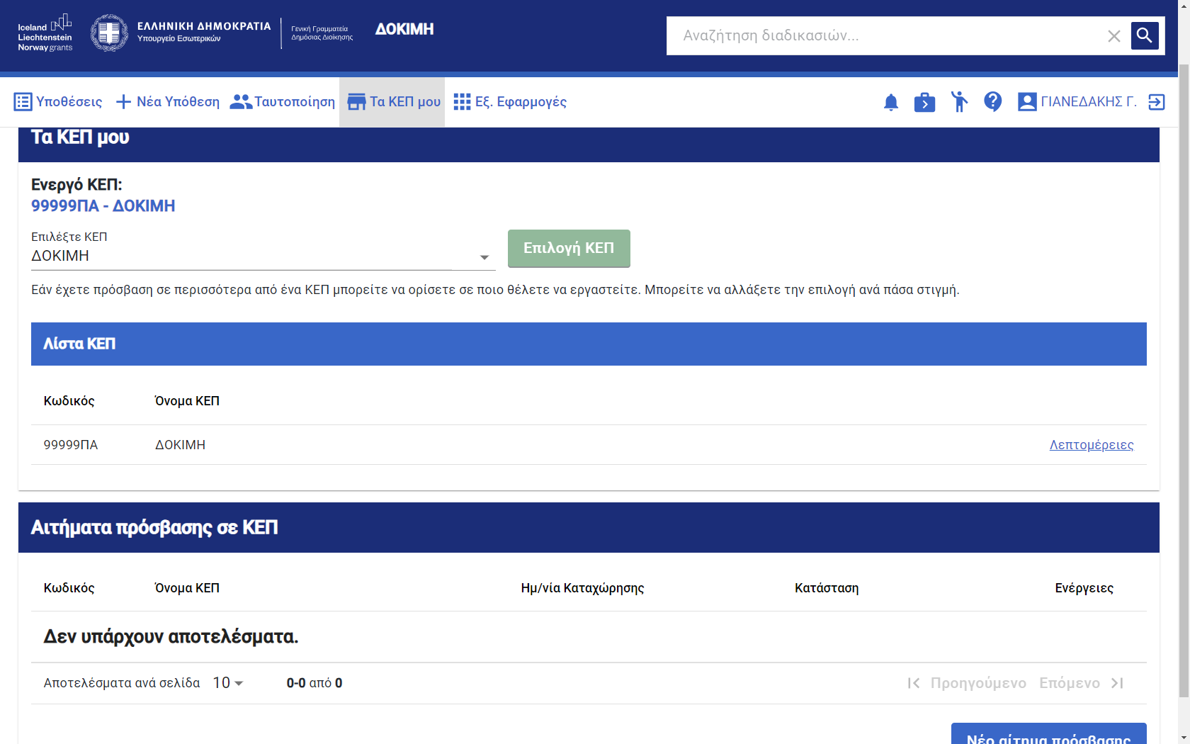
Εικόνα 14: Επιλέξτε λεπτομέρειες για περισσότερες πληροφορίες

Στατιστικά στοιχεία
Στη σελίδα λεπτομερειών του ΚΕΠ εμφανίζονται στατιστικά στοιχεία για τις ενεργές (ανοιχτές) και ολοκληρωμένες υποθέσεις.
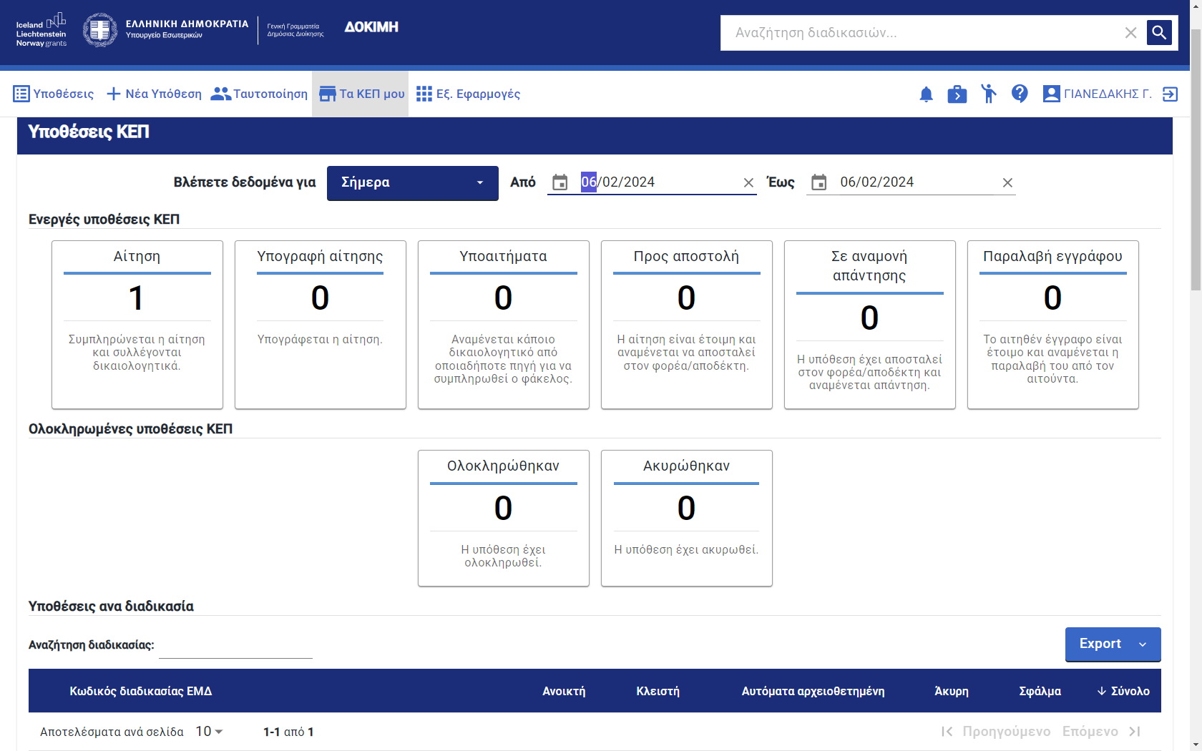
Εικόνα 15: Στατιστικά στοιχεία για υποθέσεις ΚΕΠ

Στοιχεία του ΚΕΠ
Στην καρτέλα "Στοιχεία ΚΕΠ" εμφανίζονται στοιχεία διεύθυνσης και επικοινωνίας του ΚΕΠ. Εάν παρατηρήσετε οποιαδήποτε ανακρίβεια σε αυτά τα στοιχεία, παρακαλούμε επικοινωνήστε με την κεντρική ομάδα διαχείρισης των ΚΕΠ.
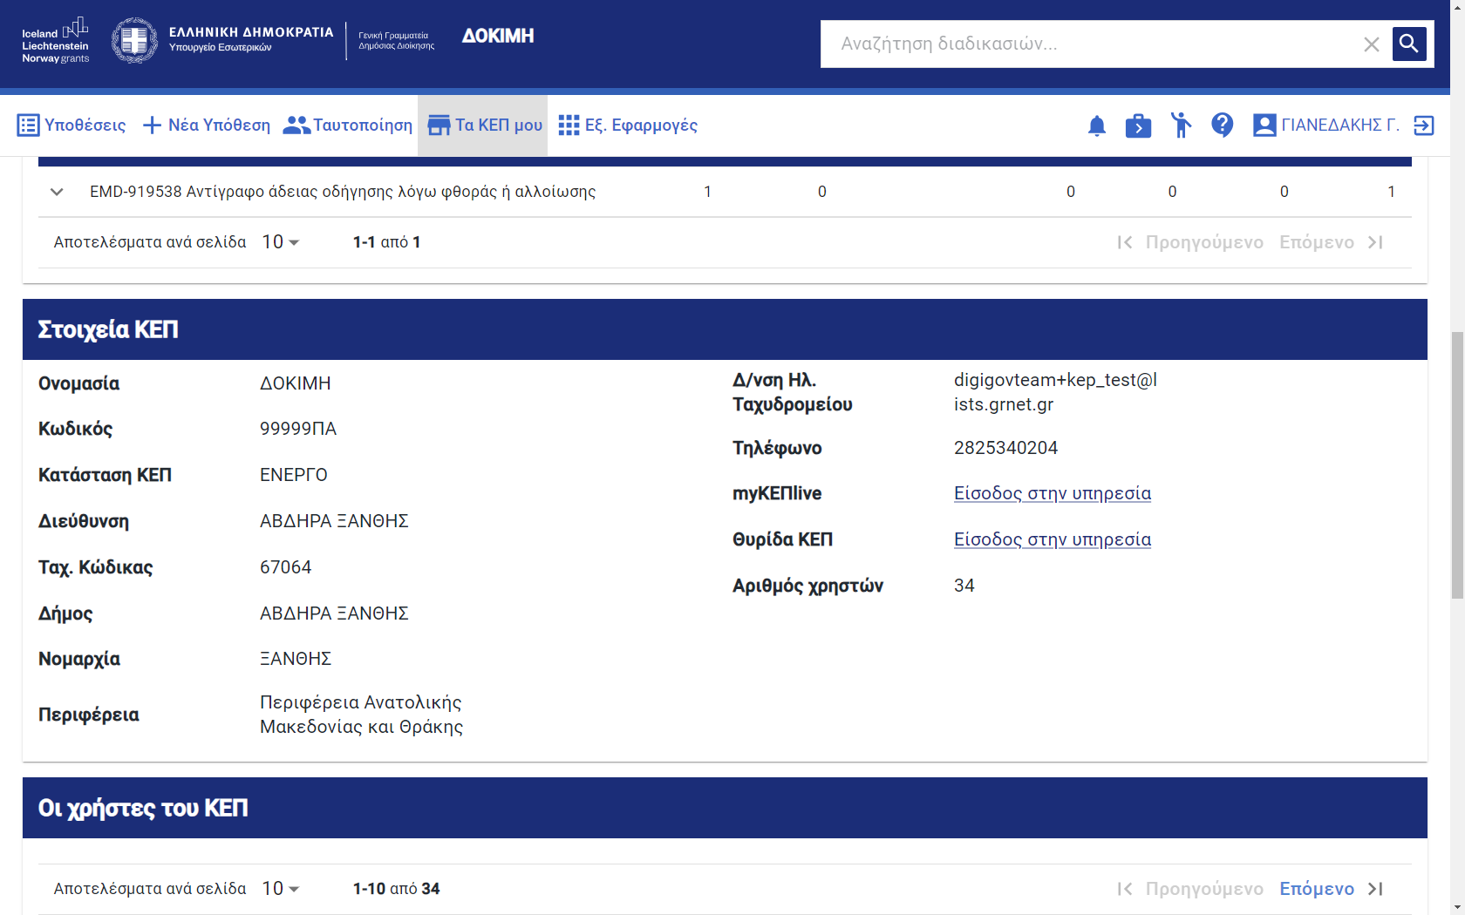
Εικόνα 16: Βασικά στοιχεία ΚΕΠ

Λίστα χρηστών του ΚΕΠ
Στην παρακάτω καρτέλα παρουσιάζεται η λίστα χρηστών του ΚΕΠ με τα βασικά στοιχεία τους και τον ρόλο που καλύπτει ο καθένας. Οι προϊστάμενοί έχουν, επιπλέον, τη δυνατότητα να εισάγουν νέους χρήστες ή να διαχειρίζονται τους υπάρχοντες, όπως περιγράφεται στην επόμενη ενότητα.

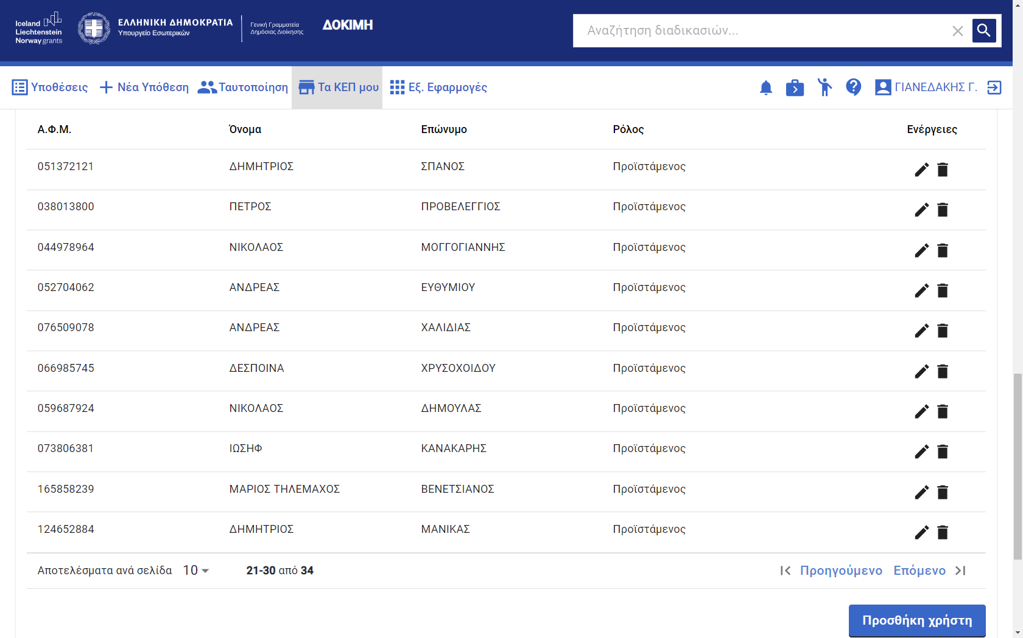
Εικόνα 17: Λίστα χρηστών ΚΕΠ

Αιτήματα πρόσβασης στο ΚΕΠ
Στη σελίδα λεπτομερειών ενός ΚΕΠ και μόνο για τους χρήστες με ρόλο προϊσταμένου εμφανίζεται και η λίστα με τα "Αιτήματα πρόσβασης στο ΚΕΠ". Εδώ οι προϊστάμενοι μπορείτε να εγκρίνετε ή να απορρίψετε αιτήματα πρόσβαρης που έχουν υποβάλει άλλοι χρήστες στο συγκεκριμένο ΚΕΠ.

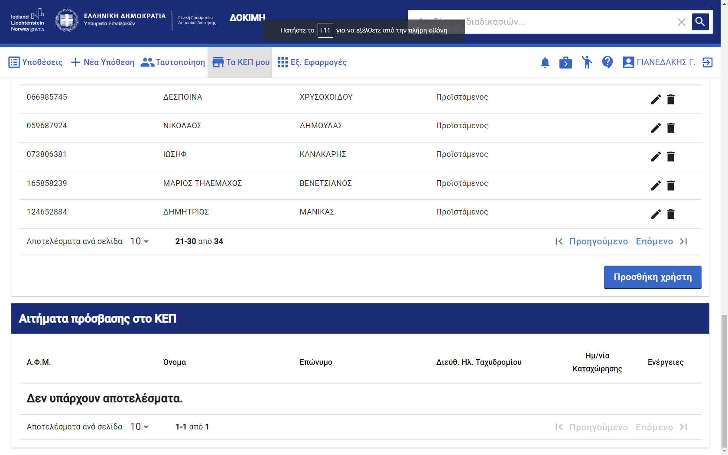
Εικόνα 18: Αιτήματα πρόσβασης στο ΚΕΠ

Προσθήκη χρηστών
Μπορείτε να προσθέσετε άτομα στη λίστα χρηστών του ΚΕΠ, εφόσον, φυσικά, διαθέτετε ρόλο προϊστάμενου στο συγκεκριμένο ΚΕΠ. Η αναζήτηση και επιλογή των χρηστών γίνεται βάση του ΑΦΜ τους. Βασική προϋπόθεση είναι αυτά τα άτομα να έχουν κωδικούς δημόσιας διοίκησης και να έχουν προστεθεί στη λίστα εξουσιοδοτημένων χρηστών της εφαρμογής eΚΕΠ από την κεντρική ομάδα διαχείρισης. Είναι βασικό να μην χρησιμοποιούνται οι κωδικοί χρήστη άλλων γιατί παραβιάζεται η πολιτική ασφάλειας των πληροφοριακών συστημάτων
Ακολουθήστε τα παρακάτω βήματα:
1. Μεταβείτε αρχικά στην καρτέλα "Χρήστες ΚΕΠ".
2. Επιλέξτε τη λειτουργία μενού "Τα ΚΕΠ μου".
3. Στο ΚΕΠ που πρόκειται να προσθέσετε χρήστη και έχετε ρόλο προϊστάμενου, πατήστε τον σύνδεσμο "Λεπτομέρειες".
4. Κυλήστε προς τα κάτω στην καρτέλα "Χρήστες ΚΕΠ".
Για να προσθέσετε έναν νέο χρήστη, ακολουθήστε προσεκτικά τα παρακάτω βήματα:
1. Πατήστε το κουμπί «Προσθήκη χρήστη».
2. Πληκτρολογήστε τον ΑΦΜ και πατήστε «Εύρεση». Αν εμφανιστεί μήνυμα λάθους, βεβαιωθείτε ότι έχετε πληκτρολογήσει τον σωστό ΑΦΜ και ότι ο χρήστης έχει λάβει εξουσιοδότηση στην εφαρμογή eΚΕΠ.
3. Παρακάτω θα εμφανιστεί το ονοματεπώνυμο του νέου χρήστη. Βεβαιωθείτε ότι είναι σωστό και πατήστε «Επιλογή».
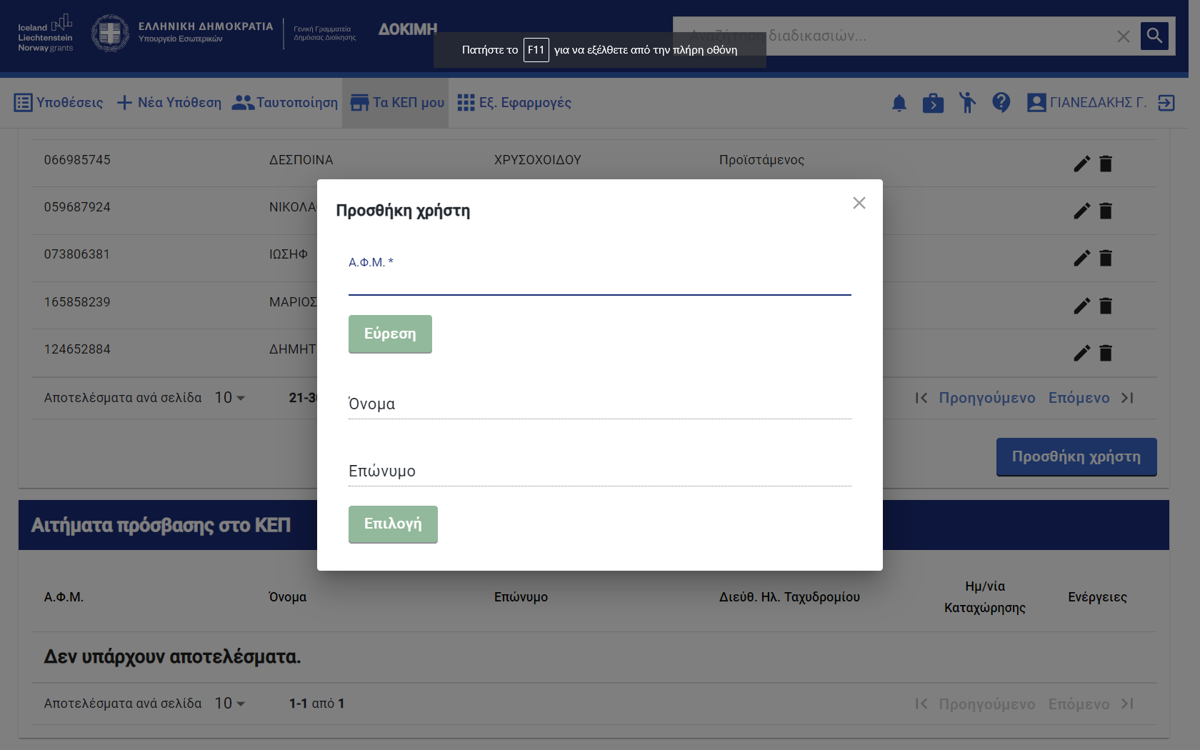
Εικόνα 19: Προσθήκη χρηστών

Διαχείριση αιτημάτων πρόσβασης
Στο πλαίσιο αιτήματα πρόσβασης στο ΚΕΠ της σελίδας λεπτομερειών διαχειρίζεστε αιτήματα που υποβάλλουν χρήστες προκειμένου να λάβουν εξουσιοδότηση για το συγκεκριμένο ΚΕΠ. Στη λίστα εμφανίζονται τα εκκρεμή αιτήματα με τα στοιχεία των χρηστών και την ημερομηνία καταχώρισης. Σημείωση: Τα αιτήματα που εμφανίζονται σε αυτή τη λίστα αφορούν όσους είναι ήδη χρήστες του συστήματος. Το αρχικό αίτημα πρόσβασης από νέους χρήστες (νέοι εργαζόμενοι ΚΕΠ) εγκρίνεται κεντρικά από την υπηρεσία σας και δεν εμφανίζεται σε αυτή τη λίστα. Για να εγκρίνετε ή να απορρίψετε ένα αίτημα πατήστε τον σχετικό σύνδεσμο στη στήλη Ενέργειες.
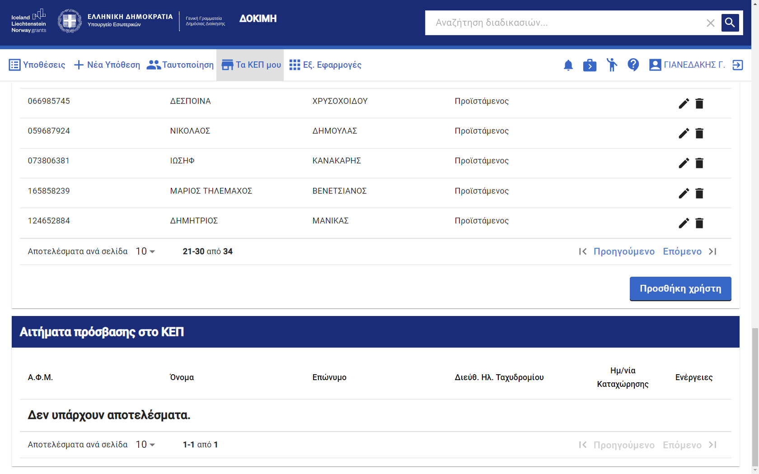
Εικόνα 20: Διαχείριση αιτημάτων πρόσβασης

Στη φόρμα που θα εμφανιστεί μπορείτε να ορίσετε τον ρόλο του νέου χρήστη στο ΚΕΠ και να υποβάλετε ένα σχόλιο για την έγκριση (ή την απόρριψή) του αιτήματος. Για να ολοκληρώσετε πατήστε Υποβολή και στη συνέχεια ο χρήστης θα ειδοποιηθεί άμεσα για την έκβαση του αιτήματος με μήνυμα ηλεκτρονικού ταχυδρομείου.

Αλλαγή ρόλου χρήστη
Οι χρήστες με ρόλο προϊστάμενου έχουν το δικαίωμα να αλλάζουν το ρόλο ενός υπαλλήλου σε προϊστάμενο και το αντίστροφο.. Μπορείτε, παραδείγματος χάριν, να προαγάγετε ένα χρήστη σε προϊστάμενο προσωρινά λόγω απουσίας σας ή για μεγαλύτερο διάστημα, σύμφωνα με το νομοθετικό πλαίσιο αναπλήρωσης προϊσταμένου. Για να αλλάξετε τον ρόλο ενός χρήστη σε ΚΕΠ, ως προϊστάμενος:
1. Κάντε κλικ στο εικονίδιο επεξεργασία στη στήλη "Ενέργειες".
2. Επιλέξτε από τη λίστα το νέο ρόλο (Υπάλληλος ή Προϊστάμενος).
3. Πατήστε «Υποβολή».
Διαγραφή χρήστη
Η λειτουργία της διαγραφής αφαιρεί τον χρήστη από τη λίστα ενός ΚΕΠ, με αποτέλεσμα να μην έχει πλέον πρόσβαση στις υποθέσεις του ΚΕΠ. Σημειώστε ότι η διαγραφή χρήστη δε διαγράφει τυχόν ανοιχτές ή ολοκληρωμένες υποθέσεις του χρήστη, ούτε γενικά τον χρήστη από το σύστημα eΚΕΠ. Αυτή η λειτουργία είναι χρήσιμη, παραδείγματος χάριν, όταν ένας χρήστης σταματήσει να εργάζεται σε ένα ΚΕΠ. Ο χρήστης μπορεί να συνεχίσει κανονικά την εργασία του σε άλλο ΚΕΠ, όπου έχει εξουσιοδότηση.
Για να κάνετε διαγραφή χρήστη:
1. Κάντε κλικ στο εικονίδιο «διαγραφή από τη στήλη».
2. Πατήστε στο αναδυόμενο παράθυρο «Διαγραφή».

Σημείωση: Σε περίπτωση που κάνατε διαγραφή χρήστη κατά λάθος, απλά προσθέσετε τον ξανά πατώντας το κουμπί Προσθήκη χρήστη.

Αναλυτική παρουσίαση του συστήματος ticketing (υποβολή αιτήματος-θεματικές ενότητες-απαντήσεις)
Εισαγωγή στο σύστημα διαχείρισης αιτημάτων – ticketing
Η πλατφόρμα υποστήριξης υπαλλήλων των ΚΕΠ έχει ως στόχο τη δημιουργία και διαχείριση/επίλυση οποιουδήποτε ζητήματος που αντιμετωπίζουν οι υπάλληλοι-χρήστες του πληροφοριακού συστήματος των ΚΕΠ.
Πώς λειτουργεί:
● Μέσω της εφαρμογής eΚΕΠ, ανοίγετε ένα αίτημα υποστήριξης.
● Το αίτημα καταγράφεται και προωθείται στις αρμόδιες ομάδες εξυπηρέτησης για τη γρήγορη επίλυσή του.
- Τα αιτήματα κατηγοριοποιούνται βάσει του τομέα βοήθειας που χρειάζεται ο υπάλληλος
● Η αποθήκευση ενός αιτήματος δημιουργεί έναν μοναδικό αριθμό δελτίου, με τον οποίο μελλοντικά μπορείτε να εντοπίσετε την κατάστασή του.
● Η απάντηση στο αίτημα θα αποσταλεί με ηλεκτρονικό ταχυδρομείο ή με τηλεφωνική επικοινωνία.

Άνοιγμα αιτήματος
Για να ανοίξετε ένα νέο αίτημα υποστήριξης πατήστε το εικονίδιο "βοήθεια" δεξιά στο μενού και επιλέξτε «Άνοιγμα νέου αιτήματος».

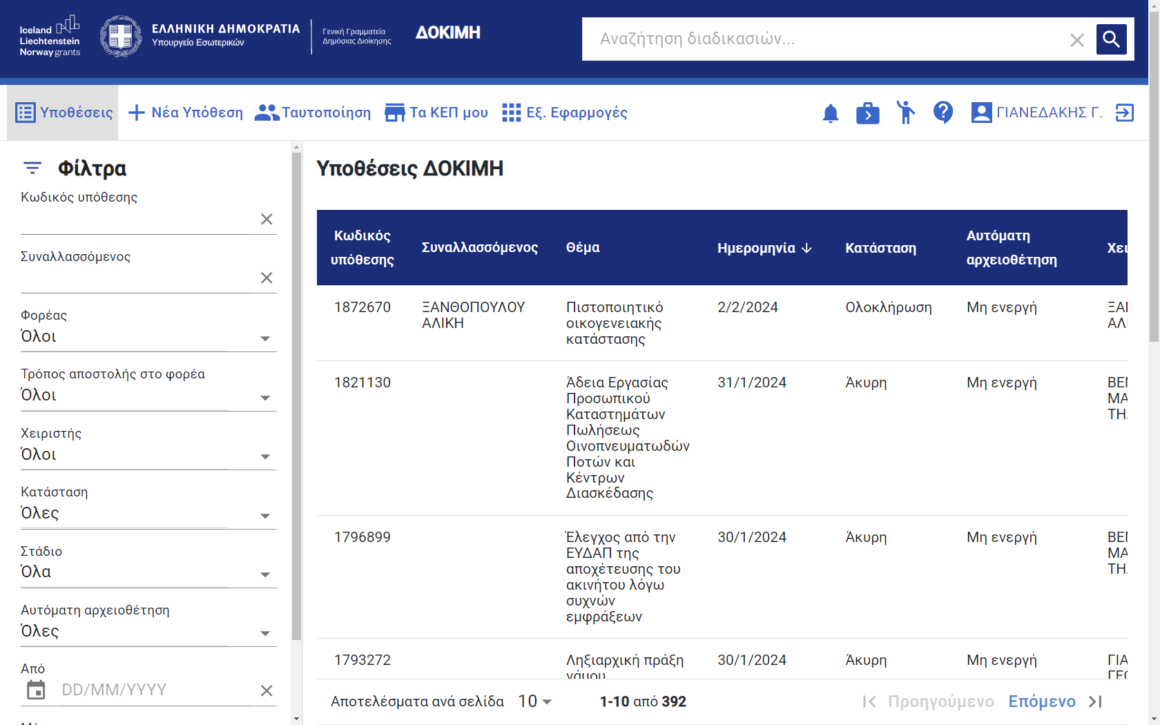Εικόνα 21: Οθόνη εισαγωγής στο σύστημα υποστήριξης

Θα εμφανιστεί σε αναδυόμενο παράθυρο η φόρμα καταγραφής αιτήματος, στην οποία καλείστε να συμπληρώσετε τις απαραίτητες πληροφορίες. Το όνομα του ΚΕΠ έχει επιλεγεί αυτόματα για εσάς.
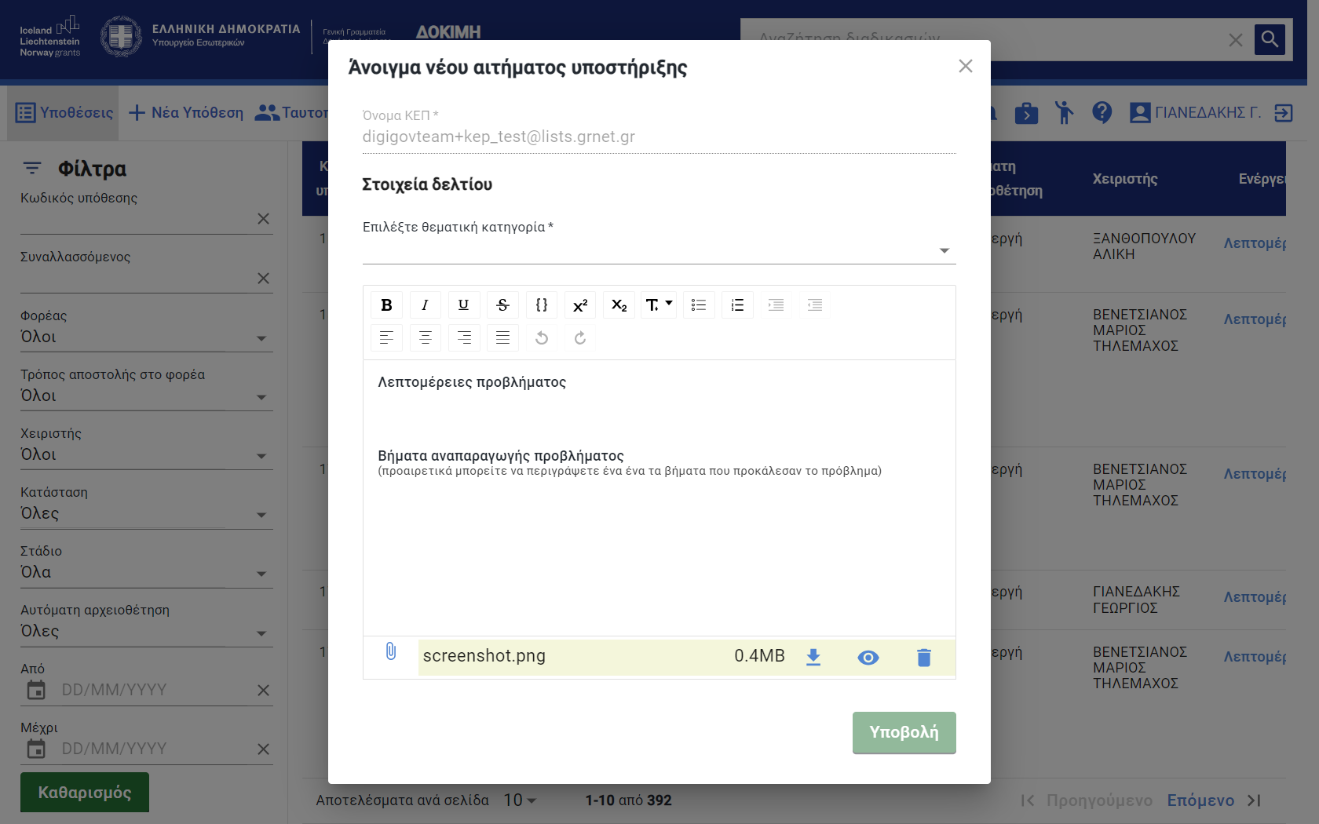
Εικόνα 22 : Οθόνη φόρμας καταγραφής αιτήματος

Στο πλαίσιο Στοιχεία δελτίου της φόρμας επιλέξτε τη θεματική ενότητα (ή κατηγορία) του αιτήματος. Είναι σημαντικό να επιλέξετε την κατηγορία που περιγράφει καλύτερα το αίτημά σας.
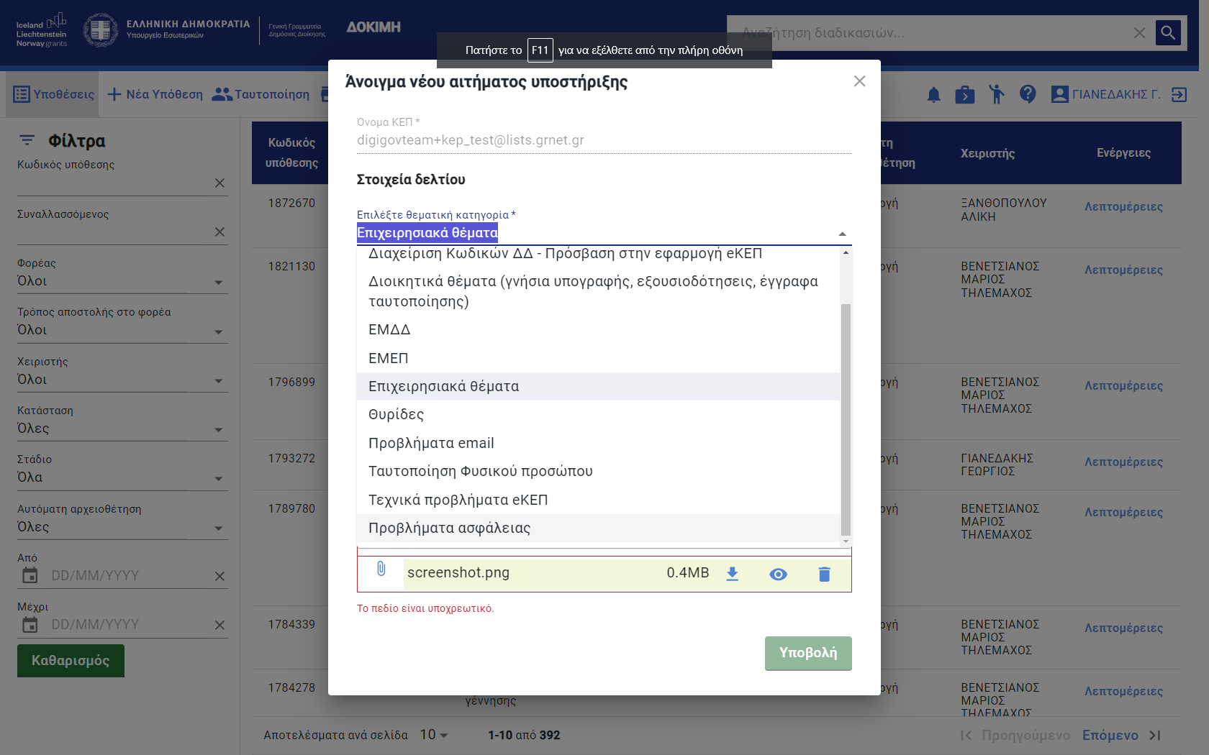
Εικόνα 23: Οθόνη για την επιλογή θεματικής κατηγορίας υποστήριξης

Στο πλαίσιο κειμένου Λεπτομέρειες προβλήματος περιγράψτε με όσο το δυνατόν περιεκτικότητα και σαφήνεια το πρόβλημά σας, όπως π.χ. τον κωδικό της Διοικητικής Διαδικασίας κτλπ. Χρησιμοποιήστε την εργαλειοθήκη για να κάνετε βασική μορφοποίηση του κειμένου αν χρειαστεί. Το παρακάτω πλαίσιο κειμένου Βήματα αναπαραγωγής προβλήματος είναι προαιρετικό και σας επιτρέπει να περιγράψετε με λεπτομέρειες βήματα (ή ενέργειες) που προκάλεσαν το πρόβλημα.
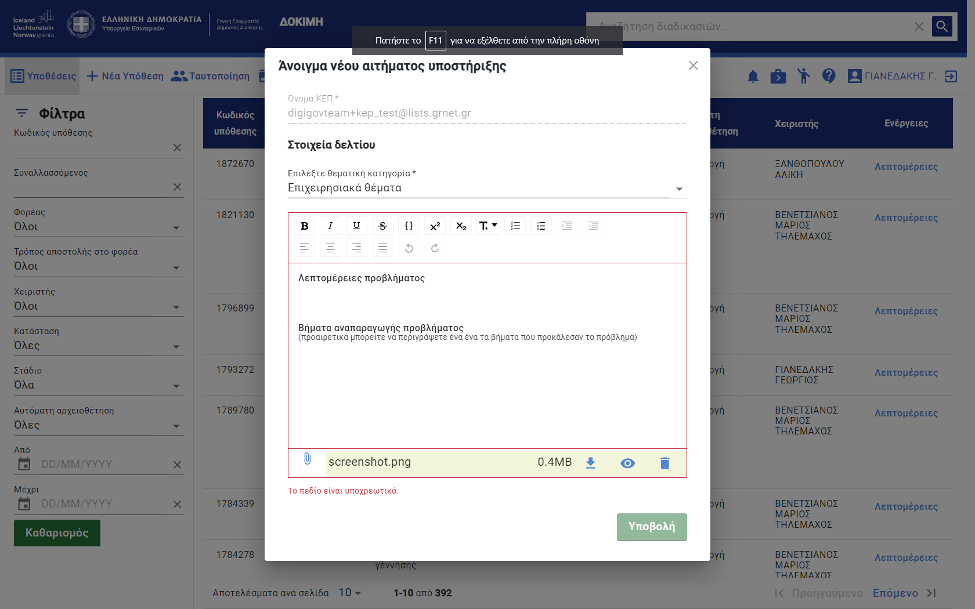
Εικόνα 24 : Ο χρήστης περιγράφει με λεπτομέρεια το πρόβλημα

Σε κάποιες περιπτώσεις ένα στιγμιότυπο οθόνης βοηθά στην επίλυση του προβλήματος. Για τον σκοπό αυτό, όταν ανοίξετε τη φόρμα νέου αιτήματος, η εφαρμογή θα λάβει αυτόματα ένα στιγμιότυπο της τρέχουσας οθόνης (screenshot.png) που έχετε ανοιχτή στο eΚΕΠ. Ως καλή πρακτική, συνίσταται να υποβάλετε αίτημα υποστήριξης στη σελίδα στην οποία αντιμετωπίζεται το εκάστοτε θέμα, όποτε αυτό είναι εφικτό. Με τα εικονίδια στα δεξιά μπορείτε να κάνετε λήψη, προβολή ή διαγραφή του στιγμιότυπου οθόνης. Όταν το αυτόματο στιγμιότυπο δεν είναι αρκετό, υπάρχει η δυνατότητα να μεταφορτώσετε ένα δικό σας στιγμιότυπο οθόνης πατώντας το αντίστοιχο εικονίδιο.

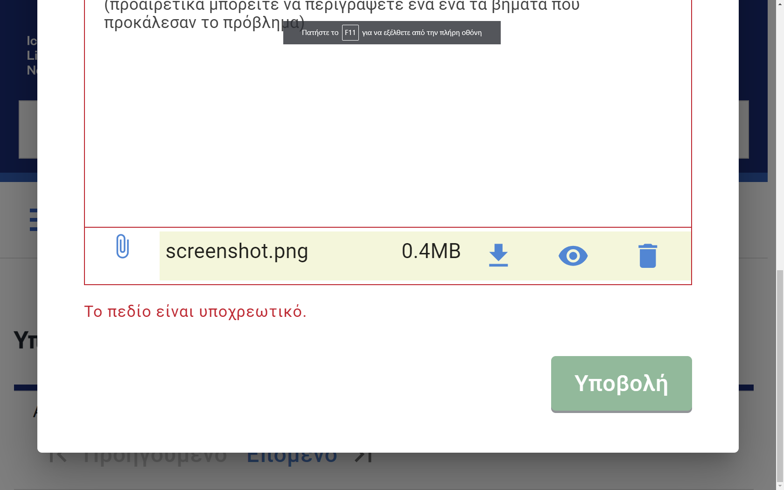
Λήψη Προβολή Διαγραφή
Μεταφορτώστε νέο στιγμιότυπο
Εικόνα 25 : Στιγμιότυπο της τρέχουσας οθόνης (screenshot.png)

Υποβολή αιτήματος
Αφού συμπληρώσετε τη φόρμα, κάντε υποβολή του αιτήματος πατώντας το κουμπί «Υποβολή». Το αίτημά σας θα καταχωρηθεί στο σύστημα υποστήριξης με έναν μοναδικό αριθμό δελτίου και θα προωθηθεί στην αρμόδια ομάδα εξυπηρέτησης. Σε εύλογο χρονικό διάστημα, η ομάδα εξυπηρέτησης είτε θα απαντήσει με ηλεκτρονικό ταχυδρομείο είτε θα επικοινωνήσει τηλεφωνικώς. Τα αιτήματα με την ιδιόχειρη υπογραφή του αιτούντα παραμένουν στο αρχείο του ΚΕΠ για δύο (2) έτη και ο φορέας υποδοχής της αίτησης μπορεί να ζητήσει αντίγραφο.

Ιστορικό αιτημάτων
Όλα τα αιτήματα που έχετε υποβάλει καταχωρούνται στην πλατφόρμα υποστήριξης υπαλλήλων των ΚΕΠ. Σας δίνετε η δυνατότητα να δείτε το ιστορικό και άλλες λεπτομέρειες των αιτημάτων μέσω της λειτουργίας μενού Υποστήριξη > Ιστορικό αιτημάτων.
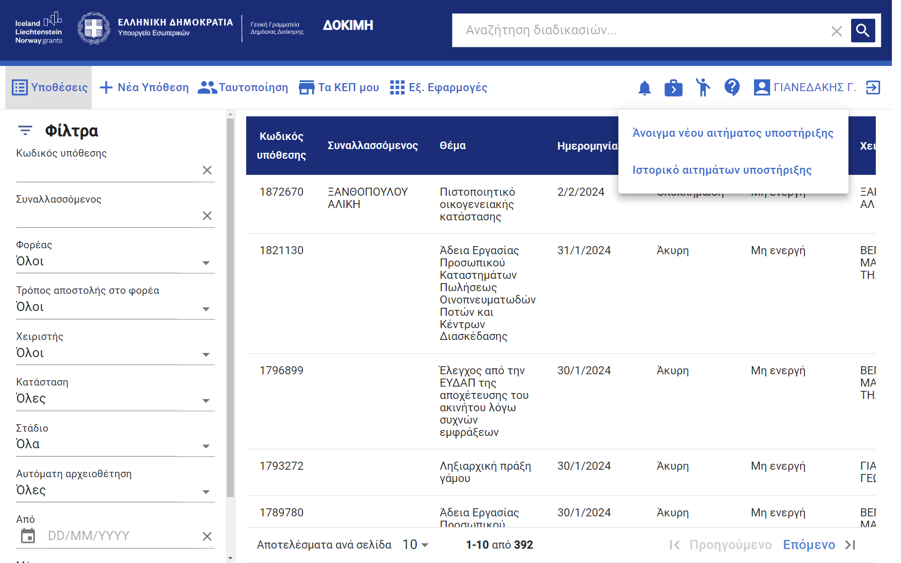
Εικόνα 26 : Ιστορικό αιτημάτων

Θα μεταβείτε αυτόματα* στην πλατφόρμα του Κέντρο Υποστήριξης Υπαλλήλων ΚΕΠ. Στη σελίδα Δελτία εμφανίζεται λίστα με όλα τα αιτήματα (δελτία) που έχετε καταχωρίσει. Κάθε δελτίο καταχωρείται στο σύστημα με ένα μοναδικό αριθμό δελτίου. Για να δείτε περισσότερες λεπτομέρειες για ένα δελτίο κάντε κλικ πάνω στον αριθμό του.

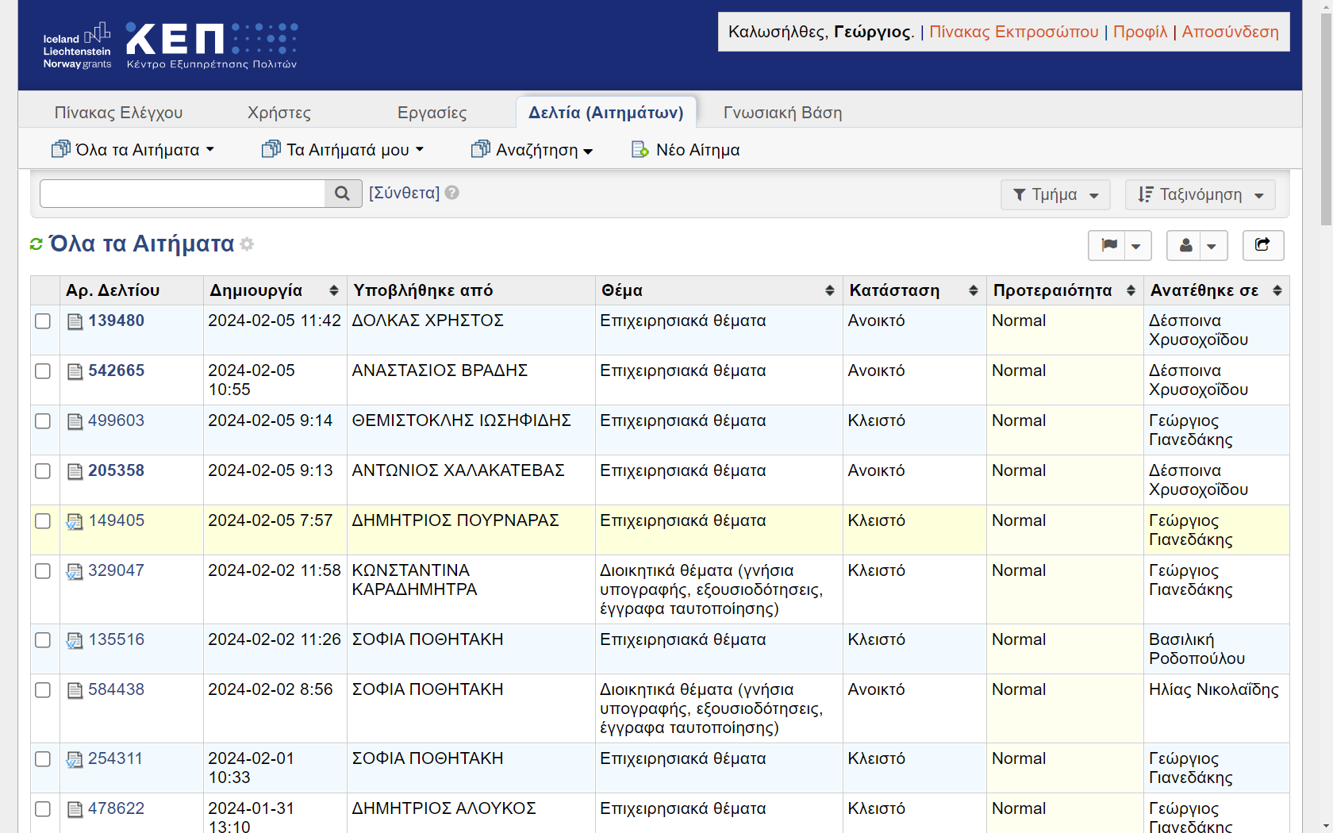
Εικόνα 27

Ψηφιακή βιβλιοθήκη-Σύστημα Ανακοινώσεων

4.1. Ψηφιακή βιβλιοθήκη (σκοπός, δομή, τι περιλαμβάνει)
Εισαγωγή στη ψηφιακή βιβλιοθήκη
Η ψηφιακή βιβλιοθήκη είναι μια ενότητα πληροφόρησης στην ιστοσελίδα kep.gov.gr, η οποία έχει ως στόχο τη συγκέντρωση του νομοθετικού πλαισίου όπως νόμους, υπουργικές αποφάσεις και εγκυκλίους σχετικά με τη λειτουργία των ΚΕΠ καθώς και των διαδικασιών που διεκπεραιώνουν. Η συγκέντρωση της πληροφορίας σε ένα σημείο διευκολύνει το χρήστη να εντοπίσει την πληροφορία που αναζητεί και να εξυπηρετήσει καλύτερα και ταχύτερα τον πολίτη.

Πως λειτουργεί :
- Μπορείτε να περιηγηθείτε είτε μέσω της ιστοσελίδας kep.gov.gr

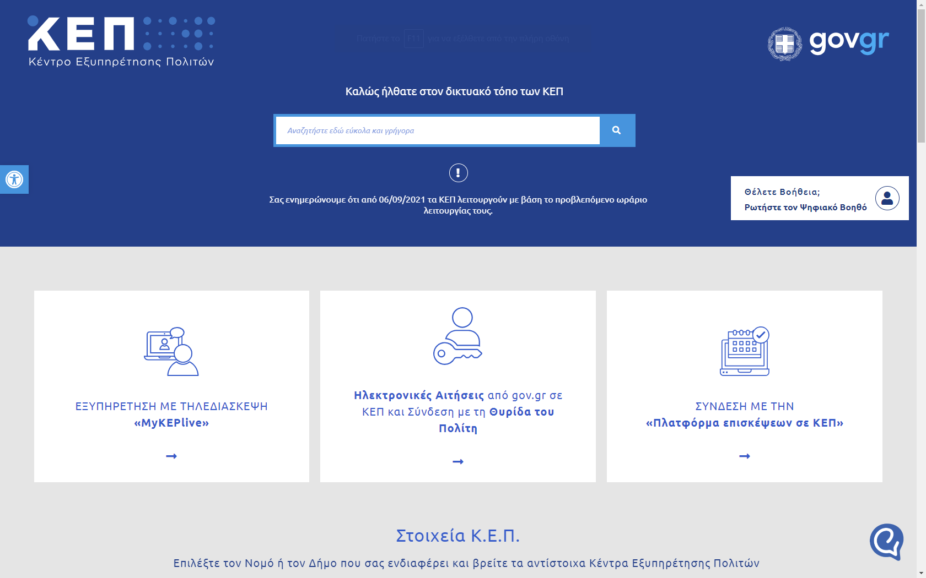
Εικόνα 28: Αρχική ιστοσελίδα kep.gov.gr
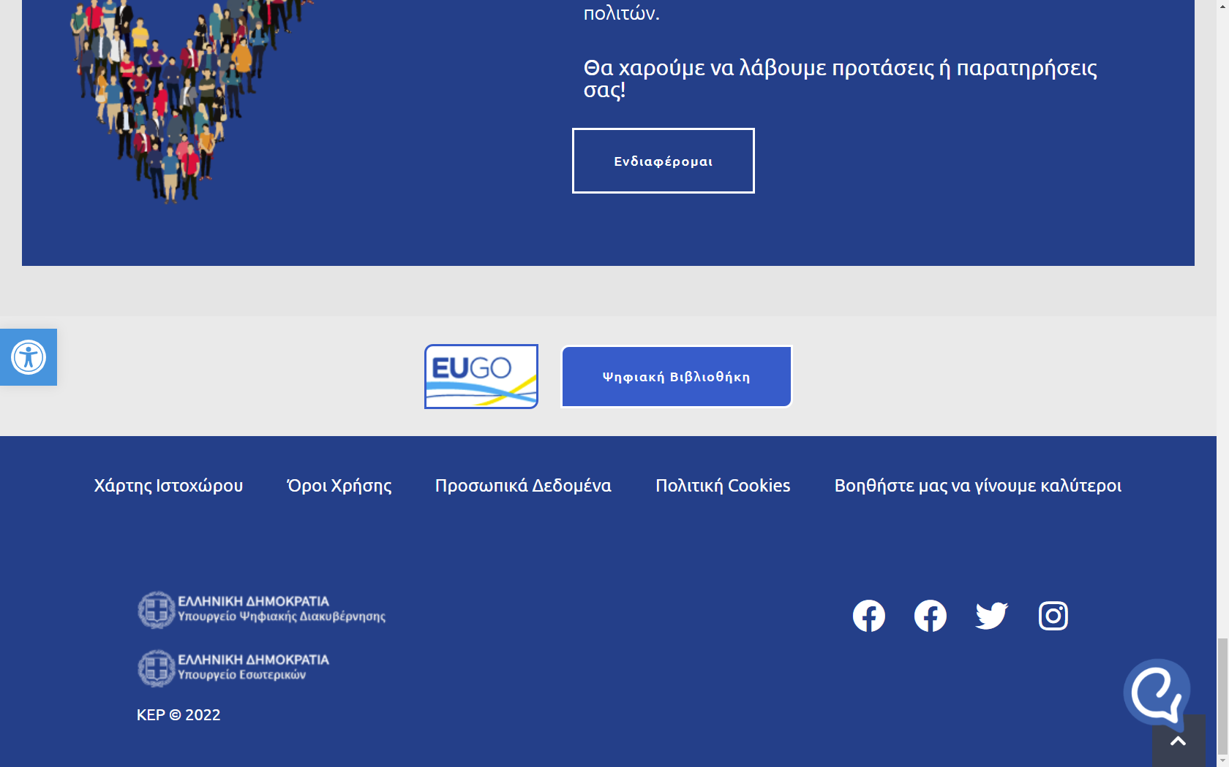
Εικόνα 29: Εισαγωγή στην ενότητα ψηφιακή βιβλιοθήκη από το κάτω μέρος της οθόνης της αρχικής σελίδας kep.gov.gr

- είτε μέσω του νέου backoffice (eΚΕΠ) , επιλέγοντας τις εξωτερικές εφαρμογές Υπουργείου Ψηφιακής Διακυβέρνησης.

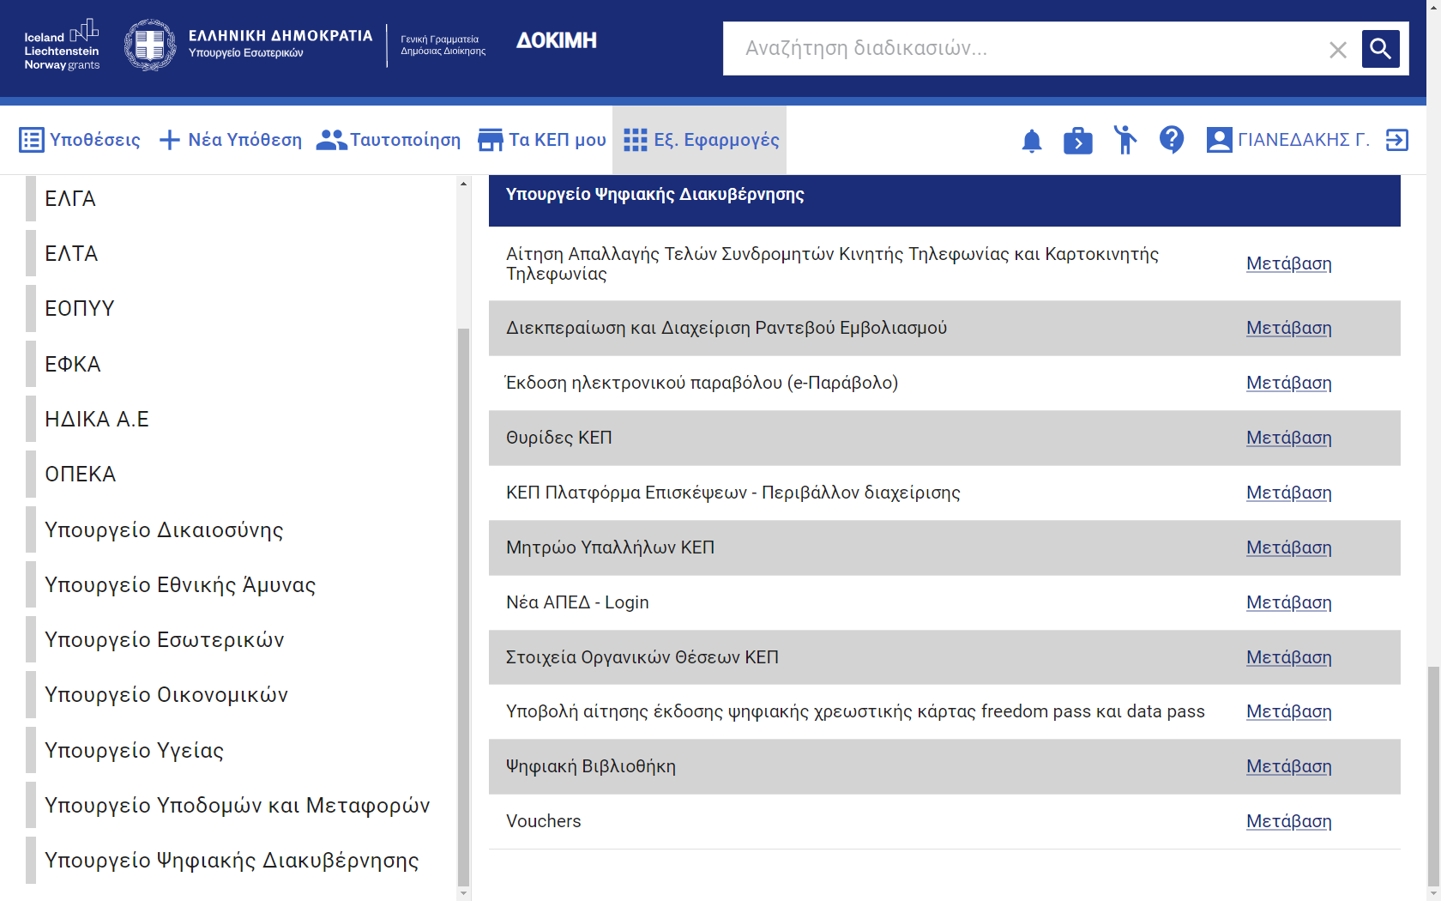
Εικόνα 30 : Εισαγωγή στην ψηφ. βιβλ. μέσω ekep.gov.gr/external-app

Στη συνέχεια μπαίνοντας στην «ψηφιακή βιβλιοθήκη» επιλέγουμε τη θεματική κατηγορία που μας ενδιαφέρει :
- Ψηφιακή εξυπηρέτηση του πολίτη
- Γνήσιο Υπογραφής-Επικύρωση-Μέσα ταυτοποίησης
- Λειτουργικά θέματα ΚΕΠ
- Οργανωτικά θέματα ΚΕΠ
- Διαδικασίες ΚΕΠ
- Διαδικασίες ΚΕΠ-ΕΚΕ
- Προσωπικό ΚΕΠ
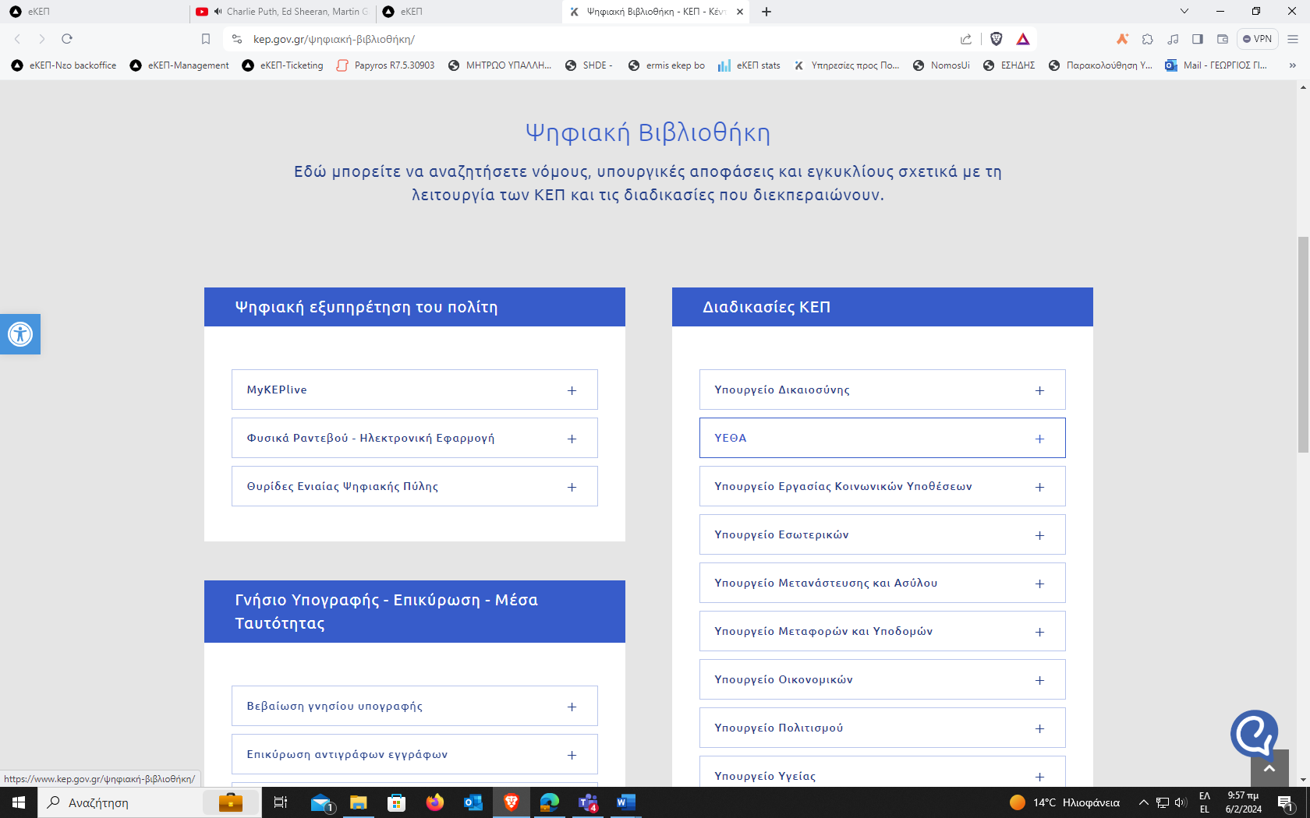
Εικόνα 31: Θεματικές κατηγορίες ψηφιακής βιβλιοθήκης

4.2 Σύστημα ανακοινώσεων (σκοπός, τι περιλαμβάνει, διαφορές με το παλαιότερο σύστημα)
Εισαγωγή στο σύστημα Νέα - Ανακοινώσεις
Στη σελίδα μενού Νέα-Ανακοινώσεις περιέχονται τα νέα και οι ανακοινώσεις που δημοσιεύονται στην εφαρμογή eΚΕΠ. Με αυτόν τον τρόπο, οι χρήστες και γενικά το στελεχικό δυναμικό των ΚΕΠ μπορούν να ενημερώνονται άμεσα για θέματα που αφορούν τη λειτουργία του eΚΕΠ, τις διαδικασίες και άλλα θέματα. Στη λίστα εμφανίζονται οι ειδήσεις με βασικές πληροφορίες όπως τίτλος, περιγραφή και ημερομηνία δημοσίευσης.

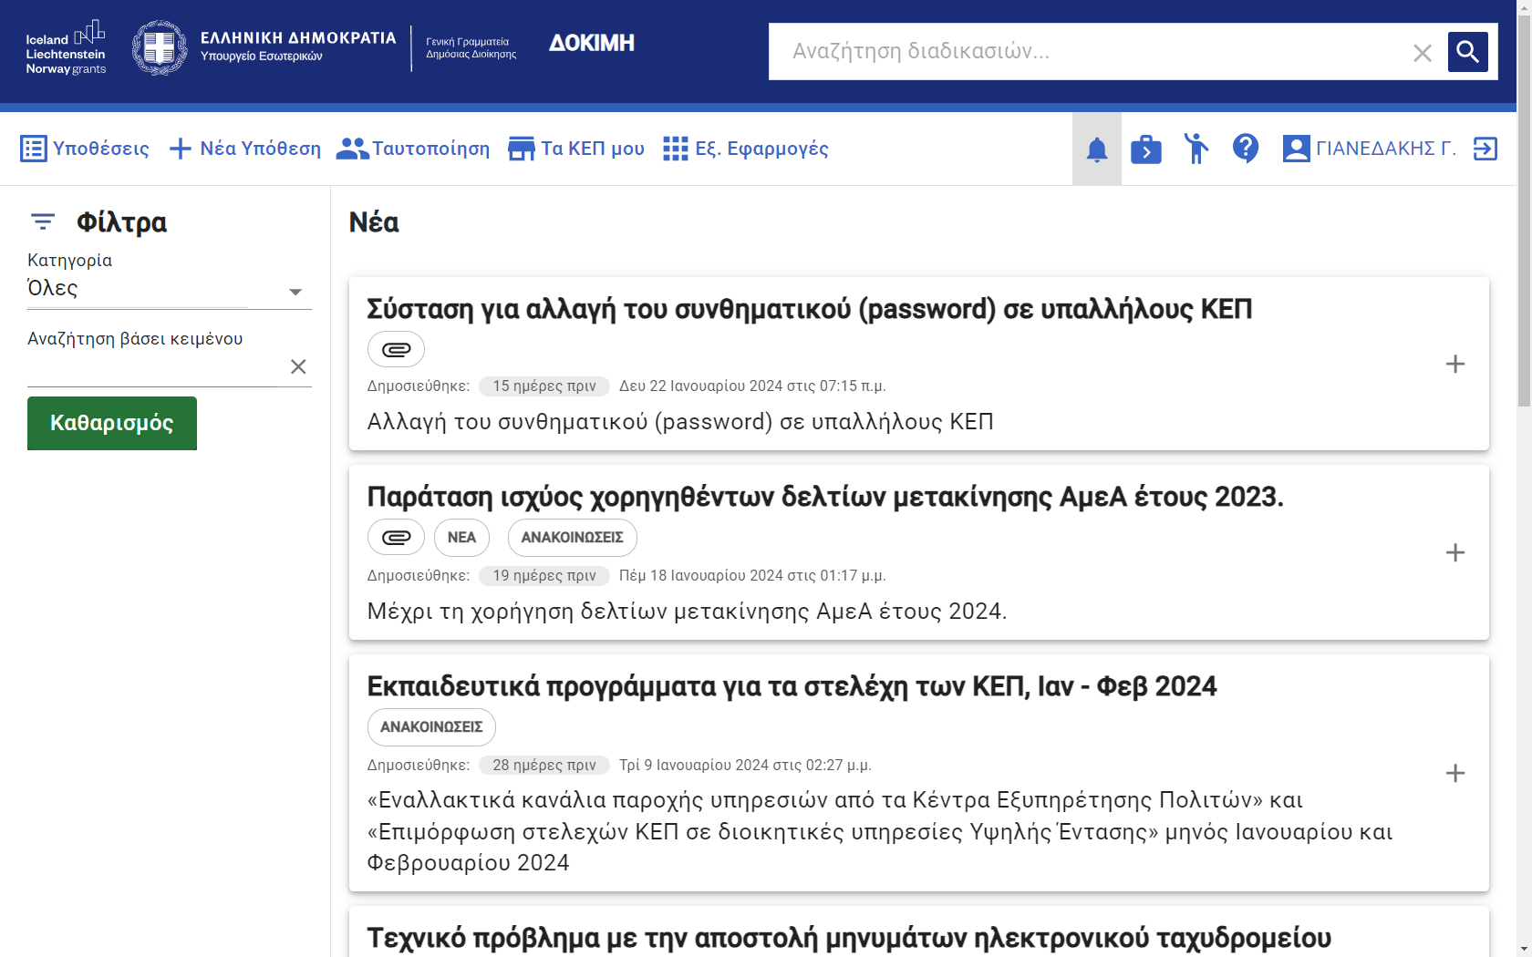
Εικόνα 32 : Εισαγωγή στο μενού Νέα-Ανακοινώσεις

Στη ενότητα αυτή ο χρήστης μπορεί εύκολα να δει τα τελευταία νέα και ανακοινώσεις και να αναζητήσει εύκολα παλαιότερες καταχωρήσεις κάνοντας χρήση του φίλτρου ανά κατηγορία και αναζήτηση βάσει κειμένου.

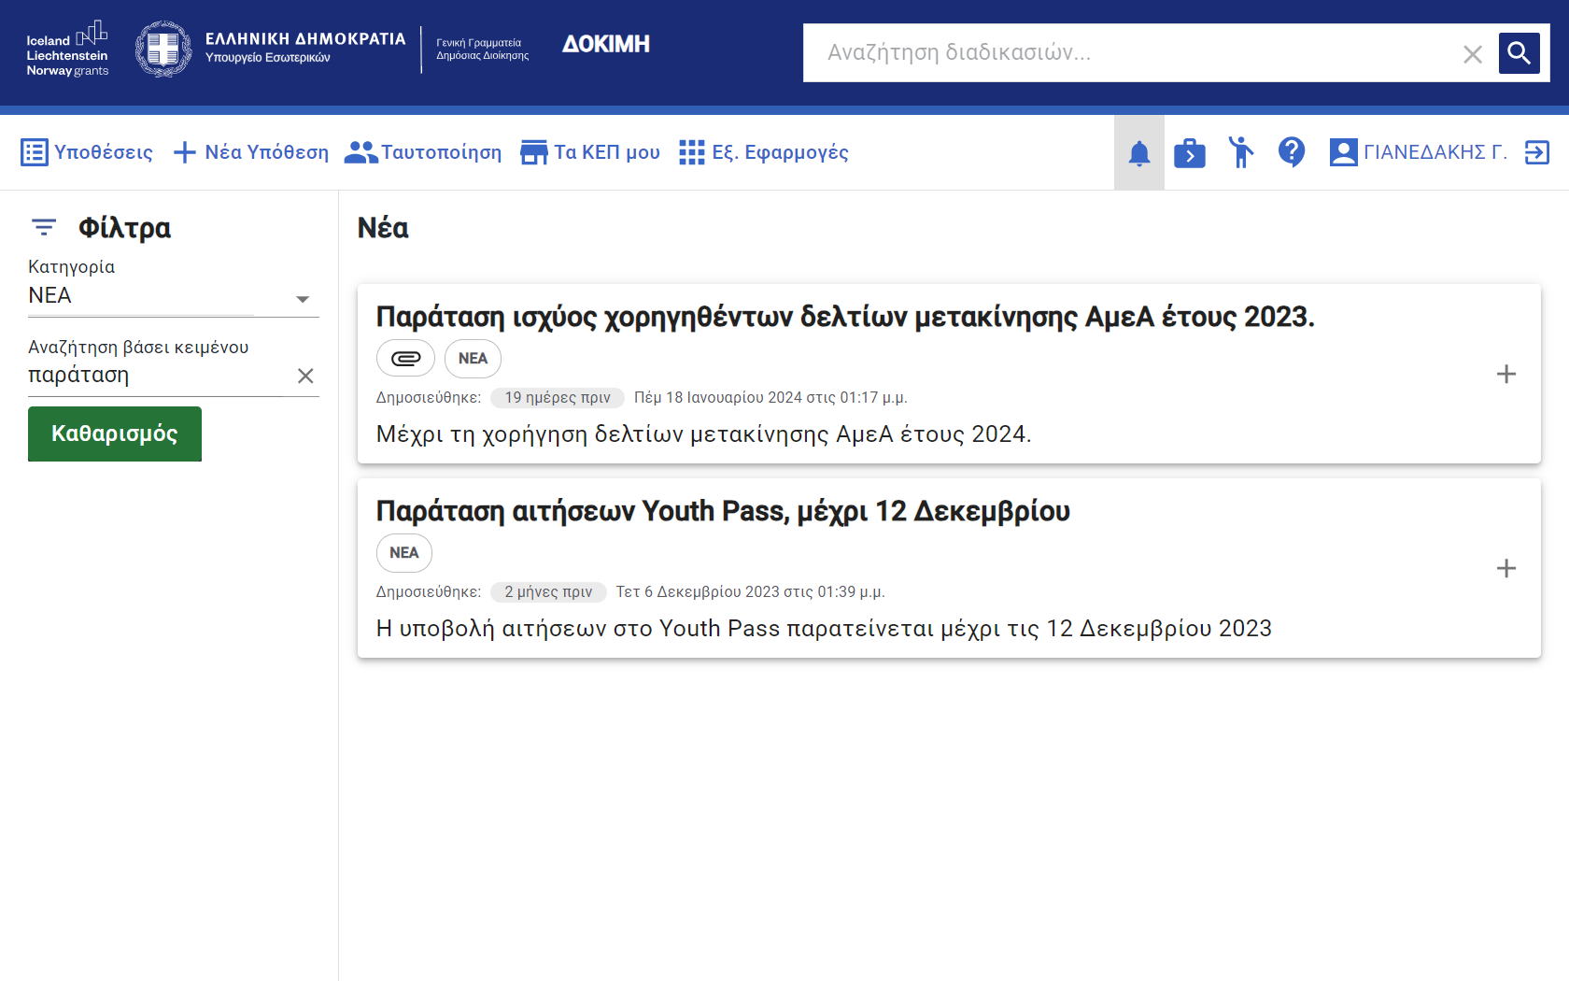
Εικόνα 33: Αναζήτηση με κείμενο

Ο χρήστης του συστήματος θα πρέπει να ελέγχει το εικονίδιο των Νέων – Ανακοινώσεων καθημερινά για να είναι πάντα ενημερωμένος.

ΜΕΛΕΤΗ ΠΕΡΙΠΤΩΣΗΣ [1]. ΔΕΛΤΙΑ ΕΛΤΑ
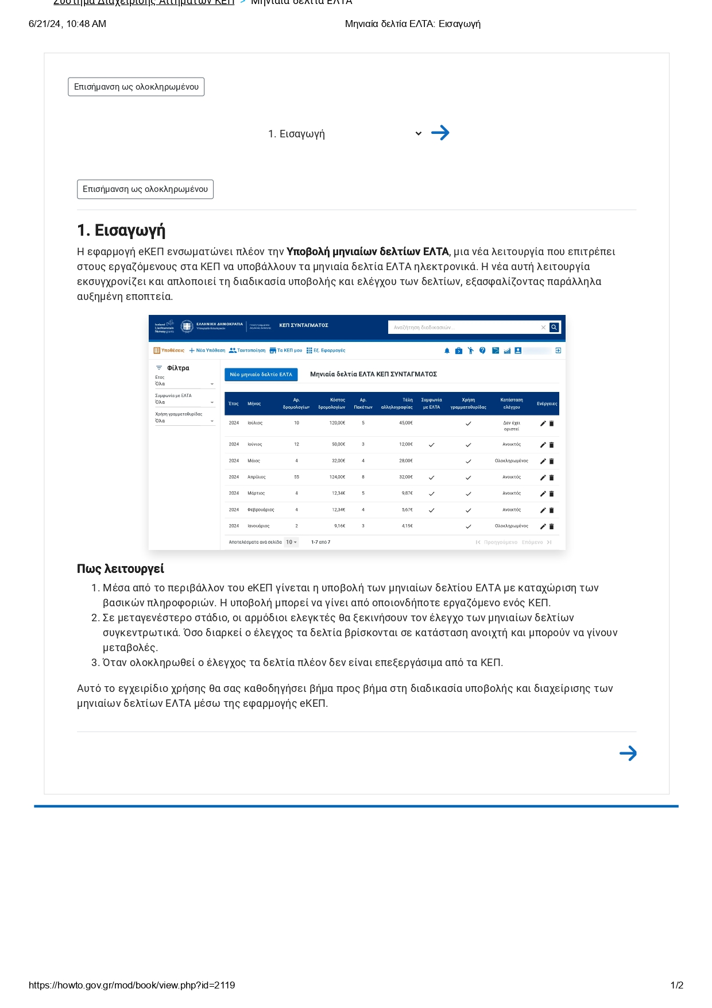
Εικόνα 34
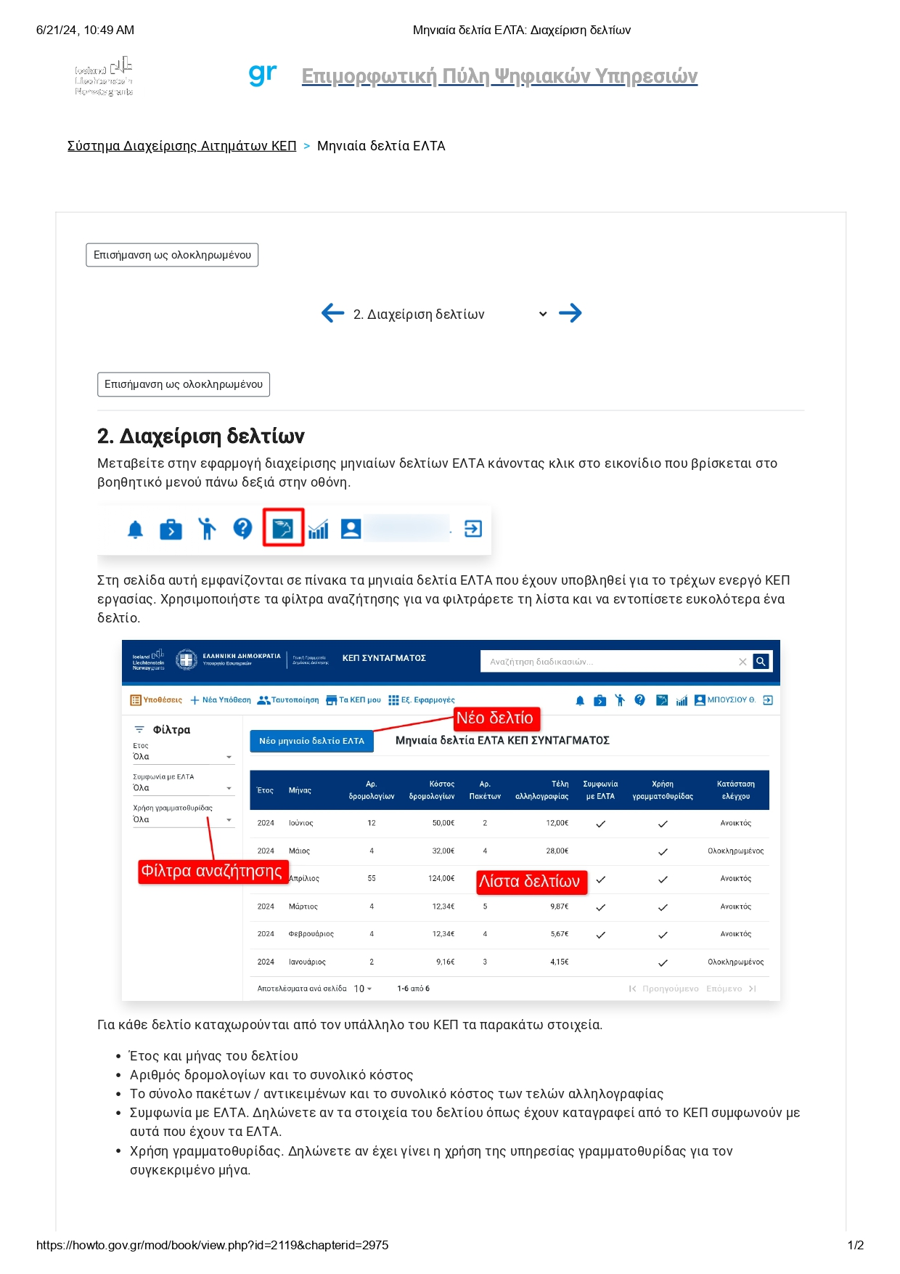
Εικόνα 35
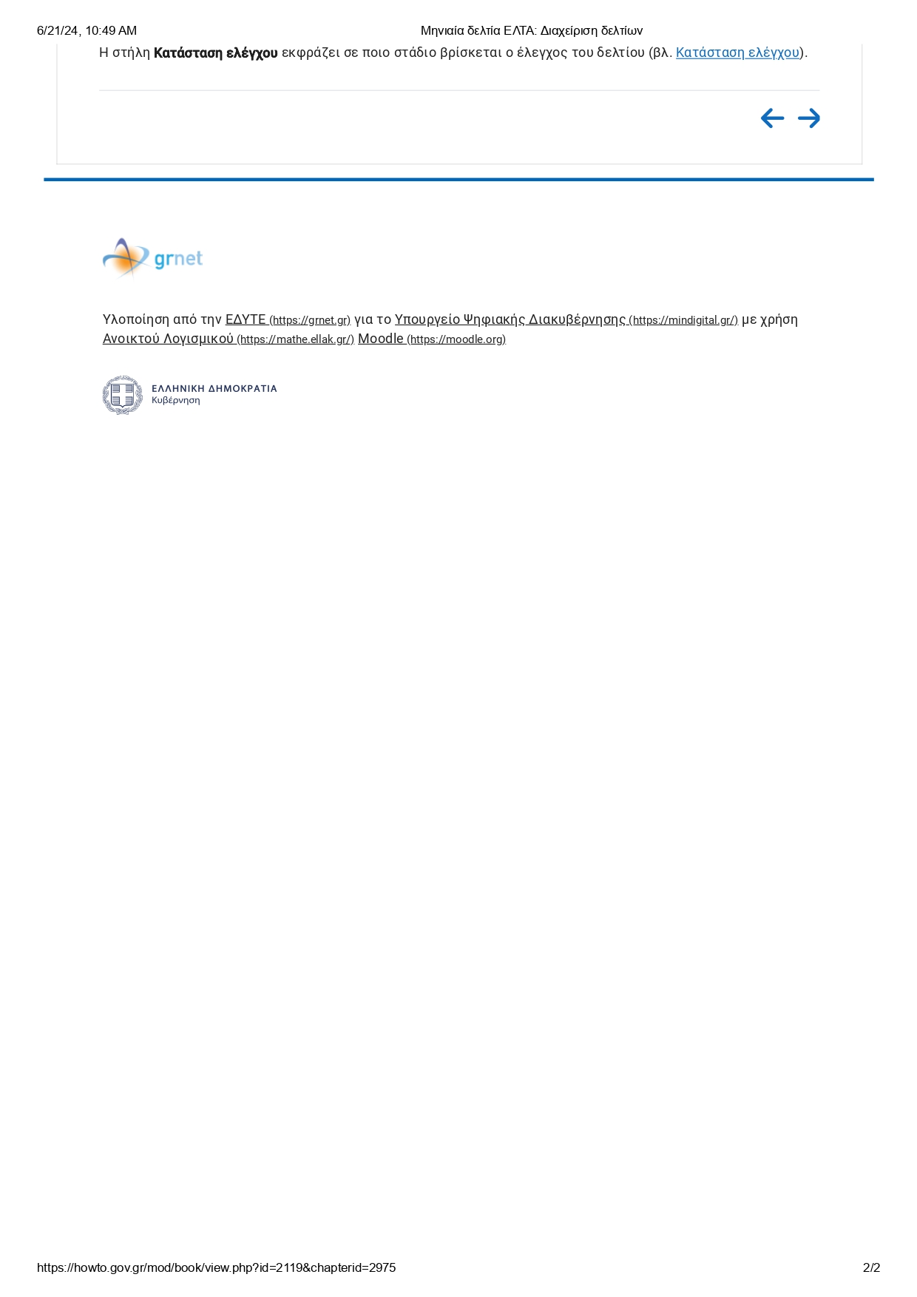
Εικόνα 36
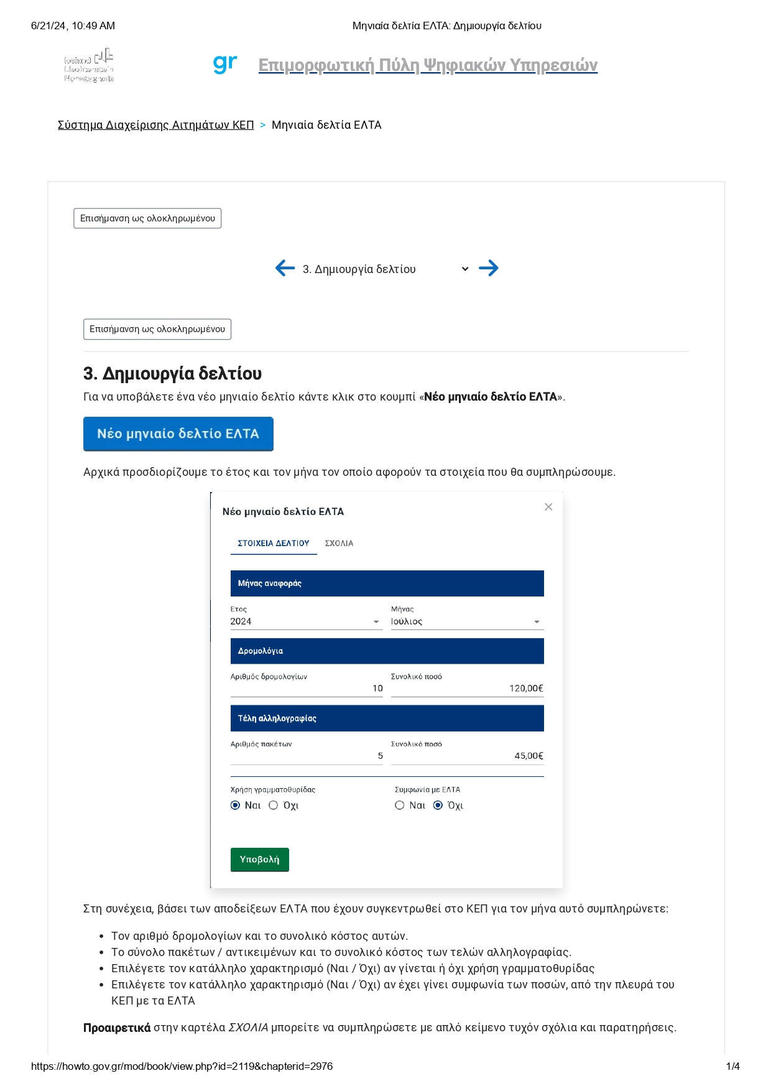
Εικόνα 37
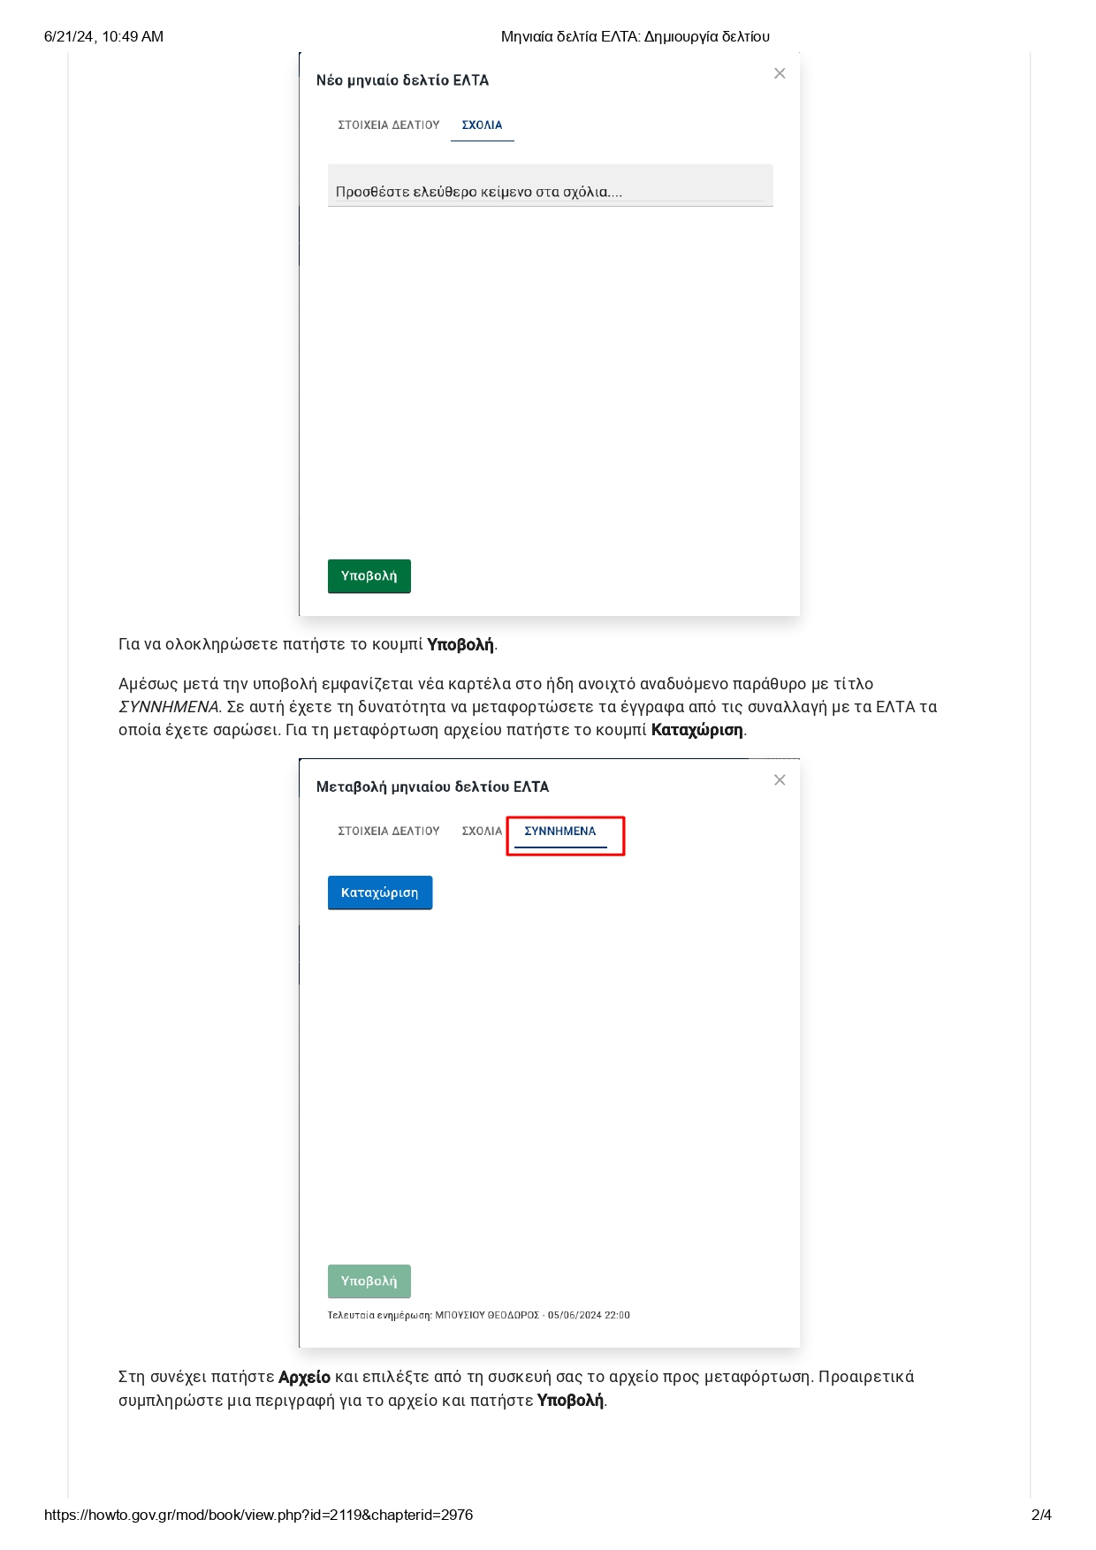
Εικόνα 38
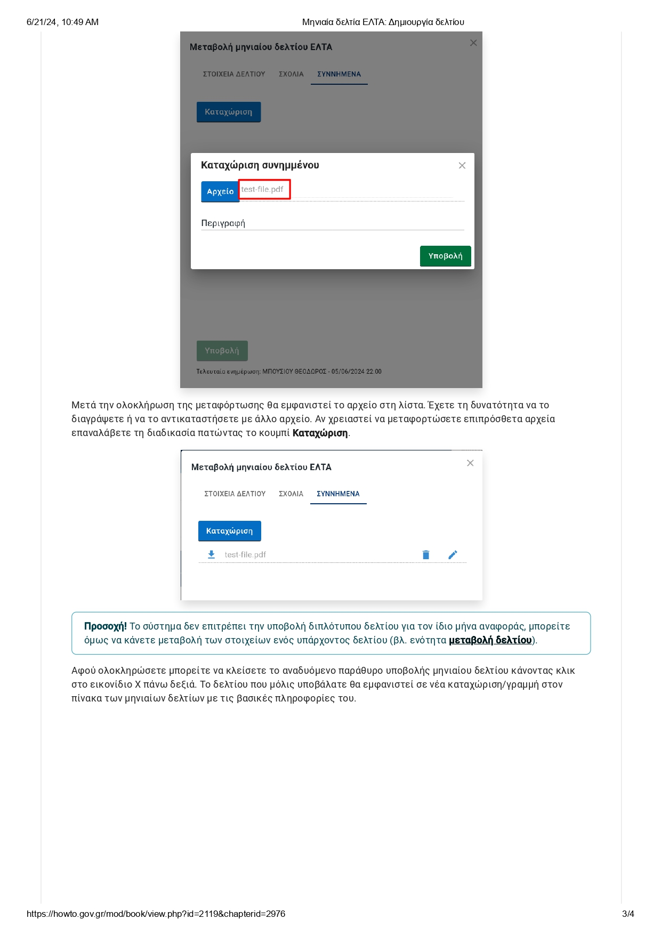
Εικόνα 39

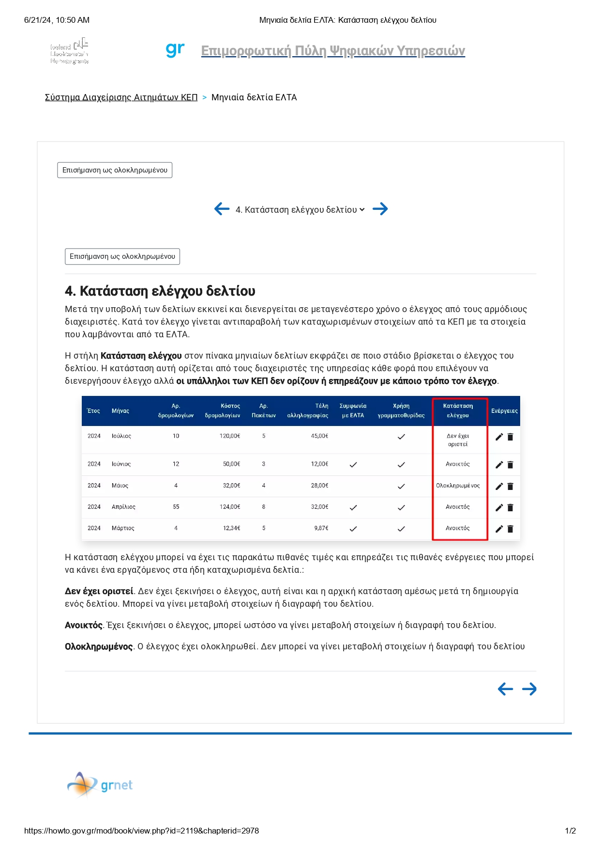
Εικόνα 40: Επιμορφωτική Πύλη Ψηφιακών Υπηρεσιών

MΕΛΕΤΗ ΠΕΡΙΠΤΩΣΗΣ [2]. ΨΗΦΙΟΠΟΙΗΣΗ ΣΤΗΝ ΕΥΡΩΠΗ
Digital Action Plan – Austria
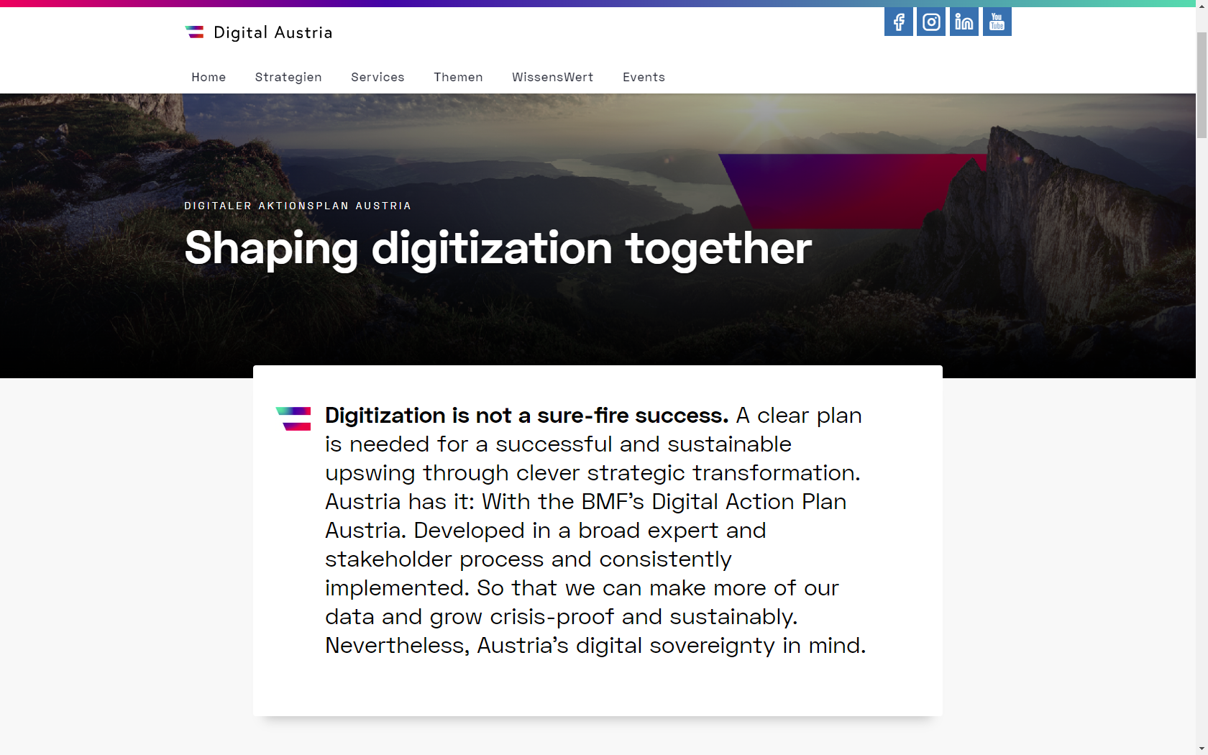
Εικόνα 41

Στην Αυστρία το Υπουργείο Οικονομικών έχει την ευθύνη της εφαρμογής της δράσης - Digital Austria - το οποίο συντονίζει τις κεντρικές πολιτικές της χώρας της Αυστρίας στις νέες τεχνολογίες. Για το λόγο αυτό έχει συνταχθεί ένας πλήρης οδικός χάρτης ο οποίος είναι δημοσιευμένος στο (https://www.digitalroadmap.gv.at).
Ο ψηφιακός οδικός χάρτης παρουσιάζεται παρακάτω :

Το Όραμα για την Αυστρία 2025
Η χώρα θα πρέπει να διαδραματίσει ηγετικό ρόλο ως πρωτοπόρος στην καινοτομία στη διαμόρφωση της ψηφιοποίησης. Μόνο τότε μπορεί να διασφαλιστεί ότι όλοι στην Αυστρία μπορούν να επωφεληθούν από τα πλεονεκτήματα της ψηφιοποίησης.
Το 2025, οι επιχειρηματίες θα πρέπει να είναι οι κινητήρες μιας ψηφιακής οικονομίας που δημιουργεί νέες ιστορίες επιτυχίας και ανάπτυξη για την Αυστρία ως τοποθεσία μέσω νέων αλυσίδων αξίας και επιχειρηματικών μοντέλων. Οι αυστριακές εταιρείες – από μικρές ΜΜΕ έως μεγάλες κορυφαίες εταιρείες – κερδίζουν βαθμούς στη διεθνή αγορά με τα ψηφιακά προϊόντα και τις υπηρεσίες τους που βασίζονται στην επιτυχημένη έρευνα και καινοτομία. Στην Αυστρία συμφέρει να επενδύσεις σε νέες τεχνολογίες.
Το 2025, οι εργαζόμενοι θα πρέπει να επωφεληθούν από υψηλή απασχόληση και θέσεις εργασίας υψηλής ποιότητας στην ψηφιακή οικονομία και τον κόσμο της εργασίας. Τα συνεχή, ευέλικτα προσόντα διασφαλίζουν τη δική σας διαρκή πρόσβαση σε ποιοτικές θέσεις εργασίας και ικανοποίηση από την εργασία. Χάρη σε μια υψηλής ποιότητας ευρυζωνική υποδομή που επιτρέπει την εργασία ανεξάρτητα από την τοποθεσία, ολόκληρη η χώρα επωφελείται από ένα ψηφιακό θαύμα εργασίας.
Το 2025, οι νέοι θα πρέπει να επωφεληθούν από ένα σύστημα εκπαίδευσης και κατάρτισης ίσων ευκαιριών που τους καθιστά κατάλληλους για τις ευκαιρίες και τις προκλήσεις ενός ψηφιακού κόσμου. Μια σύγχρονη σειρά θεμάτων, καινοτόμες μορφές διδασκαλίας και πλατφόρμες ψηφιακής μάθησης διασφαλίζουν ότι τα εκπαιδευτικά ιδρύματα - από το νηπιαγωγείο μέχρι το σχολείο έως το πανεπιστήμιο - μεταδίδουν αξίες, γνώσεις και δεξιότητες που υποστηρίζουν την προσωπική ανάπτυξη και την διαρκή πρόσβαση σε Νέες ιδέες κινητικότητας περιμένουν τους πολίτες το 2025, οι οποίες εξασφαλίζουν άνεση και υψηλό επίπεδο ασφάλειας μέσω της εντατικής δικτύωσης των ιδιωτικών μεταφορών και των δημόσιων μεταφορών.
Χρησιμοποιώντας ένα smartphone, ο καθένας μπορεί να καθορίσει τον ταχύτερο, φθηνότερο και πιο φιλικό προς το περιβάλλον τρόπο για να φτάσει στον αντίστοιχο προορισμό του. Τα συνδεδεμένα αυτοκίνητα μας προειδοποιούν για πιθανούς κινδύνους όπως ατυχήματα, εργοτάξια ή μαύρο πάγο. Η κυκλοφοριακή συμφόρηση πρέπει να ανήκει στο παρελθόν.
Το 2025, το Διαδίκτυο θα είναι ένας χώρος ελεύθερης γνώσης και επικοινωνίας. Χάρη σε μια κουλτούρα ψηφιακού πολιτικού θάρρους, μια κουλτούρα φωτισμένης πληροφόρησης και βαθιά εδραιωμένη παιδεία στα μέσα ενημέρωσης, οι αναρτήσεις μίσους και οι ψευδείς αναφορές ανήκουν στο παρελθόν. Οι θετικές πτυχές των απεριόριστων ευκαιριών επικοινωνίας, μάθησης και ανάπτυξης παγκοσμίως κυριαρχούν έναντι των αρνητικών πτυχών ή των διαθέσεων που προκαλούν φόβο.
Ο πληθυσμός θα πρέπει να επωφεληθεί από λιγότερη κατανάλωση ενέργειας και περιβάλλοντος το 2025. Αυτό μειώνει το προσωπικό ενεργειακό κόστος και υποστηρίζει την ενεργειακή μετάβαση για την προστασία του κλίματος. Οι έξυπνες τεχνολογίες και εφαρμογές αυξάνουν την ενεργειακή απόδοση και μειώνουν την ενεργειακή εξάρτηση από ξένες χώρες.
Το 2025, οι ασθενείς θα πρέπει να επωφεληθούν από ένα σύστημα υγείας που θα διασφαλίζει πρώτης τάξεως ιατρική περίθαλψη και φροντίδα για όλους και θα το κάνει προσιτό. Η χρήση ψηφιακών εργαλείων υποστηρίζει τη δική σας παιδεία για την υγεία και έτσι προάγει την υγεία. Εξατομικευμένα φάρμακα και θεραπείες εξασφαλίζουν την ταχύτερη δυνατή πορεία επιστροφής στην υγεία.
Το 2025, οι πολίτες και οι εταιρείες θα πρέπει να επωφεληθούν από μια αποτελεσματική δημόσια διοίκηση που είναι ταυτόχρονα αποτελεσματικός πάροχος υπηρεσιών, ενεργεί ως καινοτόμος και υποστηρίζει τους οδηγούς της καινοτομίας. Η ψηφιακή επικοινωνία μειώνει μαζικά το χρόνο και τη γραφειοκρατία. Οι πολίτες εξυπηρετούνται ατομικά από κρατικούς φορείς. Το κράτος γίνεται ο ψηφιακός εταίρος των πολιτών. Η ψηφιοποίηση επιτρέπει επίσης μεγαλύτερη εγγύτητα με τους πολίτες στη συμμετοχή των πολιτών και στις δημοκρατικές διαδικασίες λήψης αποφάσεων.
Προκειμένου αυτά τα υποδειγματικά οράματα να γίνουν πραγματικότητα, η Αυστρία πρέπει να συνδυάσει τις πολιτικές της προσπάθειες για να διαμορφώσει την ψηφιοποίηση και να τα προωθήσει με εμβληματικά έργα. Ο ψηφιακός οδικός χάρτης αποτελεί το στρατηγικό πλαίσιο για αυτό.

Η ψηφιοποίηση είναι καθημερινότητα
Η ψηφιοποίηση ανοίγει ένα νέο κεφάλαιο στην ανάπτυξή μας. Οι ψηφιακές υποδομές, τα προϊόντα και οι υπηρεσίες αλλάζουν την οικονομία, την επιστήμη, την κοινωνία και την πολιτική. Οι τεχνολογικές αλλαγές που σχετίζονται με την ψηφιοποίηση σήμερα περιλαμβάνουν, μεταξύ άλλων:
η χρήση της τεχνολογίας πληροφοριών και επικοινωνιών στον κατασκευαστικό τομέα (Industry 4.0), η χρήση μεγάλων δεδομένων και τεχνητής νοημοσύνης (AI) ή η διείσδυση στον κόσμο μας με εφαρμογές από το «Internet of Things». Η ψηφιοποίηση αλλάζει επίσης τον τρόπο επικοινωνίας, τις κοινωνικές μας σχέσεις, τις ευκαιρίες συμμετοχής και το εργασιακό μας περιβάλλον. Η ψηφιοποίηση δεν είναι μια εξέλιξη που θα συμβεί μόνο στο μέλλον. Δεν είναι ούτε τεχνολογικό εξειδικευμένο θέμα ούτε επιχειρηματική υπόθεση μόνο για «μεγάλες εταιρείες». Είναι ήδη μέρος της καθημερινότητάς μας. Μας επηρεάζει όλους. Το 92% των Αυστριακών χρηστών κινητών τηλεφώνων διαθέτουν ήδη smartphone - 6% περισσότερο από το 2015. Σχεδόν όλοι κουβαλούν πάντα μαζί τους ένα κλειδί για τον ψηφιακό κόσμο.

Νέες προκλήσεις
Ταυτόχρονα, η ψηφιακή αλλαγή παρουσιάζει νέες προκλήσεις: ο φόβος της πλήρους επιτήρησης και οι περιορισμοί της ελευθερίας μας πρέπει να μας απασχολούν εξίσου με την προστασία από το έγκλημα στον κυβερνοχώρο ή ηθικά ζητήματα σχετικά με τη χρήση τεχνητής νοημοσύνης. Ένα θέμα που συζητείται εντατικά είναι ο φόβος ότι η ψηφιοποίηση θα αντικαταστήσει την ανθρώπινη εργασία σε μαζική κλίμακα. Αυτός ο φόβος συνόδευε κάθε τεχνολογική αλλαγή μέχρι σήμερα. Είναι σαφές ότι η τεχνολογική αλλαγή αλλάζει τις εργασιακές διαδικασίες και το περιεχόμενο. Αφενός οι δραστηριότητες θα αντικατασταθούν, αφετέρου όμως θα αναδύονται συνεχώς νέα πεδία δραστηριότητας που δεν υπάρχουν ακόμη σήμερα. Οι σύγχρονες συνθήκες πλαισίου, η κοινωνική ασφάλιση και τα στοχευμένα μέτρα προσόντων των εργαζομένων είναι σημαντικά ώστε να αξιοποιηθεί το δυναμικό της ψηφιοποίησης για νέες, καλές θέσεις εργασίας.
Ψηφιακή συμμετοχή
Ψηφιοποίηση δεν σημαίνει μόνο πρόσβαση στις νέες τεχνολογίες, αλλά και συμμετοχή στις δυνατότητες μιας σύγχρονης κοινωνίας. Η γνώση, ο κόσμος της εργασίας και ο ελεύθερος χρόνος καθορίζονται όλο και περισσότερο από τις ψηφιακές εφαρμογές. Όλοι οι άνθρωποι στην Αυστρία θα πρέπει να μπορούν να επωφελούνται από τις ευκαιρίες του ψηφιακού κόσμου, ανεξάρτητα από την καταγωγή, το φύλο, την ηλικία ή την κοινωνική τάξη. Με τη διασφάλιση αυτής της συμμετοχής από την πρώιμη παιδική ηλικία, η ψηφιακή φτώχεια μπορεί να αποφευχθεί και να συμβάλει σημαντικά στην καταπολέμηση της φτώχειας στο μέλλον.

Περισσότερη καινοτόμος δύναμη μέσω της ψηφιοποίησης
Η ψηφιοποίηση παίζει πολύ ιδιαίτερο ρόλο στην περαιτέρω ανάπτυξη της καινοτόμου δύναμης μας. Στον διεθνή ανταγωνισμό, η καινοτόμος δύναμη είναι ένα από τα σημαντικότερα μελλοντικά ασφαλιστήρια συμβόλαια για την Ευρώπη και την Αυστρία. Ο φιλόδοξος στόχος της αυστριακής ομοσπονδιακής κυβέρνησης να καταστήσει τη χώρα ηγέτη στην καινοτομία στην Ευρώπη γίνεται όλο και πιο σημαντικός ενόψει της ψηφιοποίησης. Η ψηφιοποίηση προσφέρει βασικές τεχνολογίες για την ανάπτυξη οικονομικών και κοινωνικών καινοτομιών. Μόνο ως ανταγωνιστικός ηγέτης στην καινοτομία μπορεί η Αυστρία να διατηρήσει και να αναπτύξει περαιτέρω το οικονομικό και κοινωνικό της μοντέλο και να εξασφαλίσει ίσες ευκαιρίες και κοινωνική ασφάλιση μέσω καινοτόμων, αποτελεσματικών εταιρειών και θέσεων εργασίας υψηλής ποιότητας.

Ψηφιακός ανθρωπισμός και εκδημοκρατισμός της γνώσης
Ο εκδημοκρατισμός της γνώσης, η ελεύθερη επικοινωνία και η ελεύθερη πρόσβαση σε πληροφορίες, τα ανοιχτά δεδομένα, η ανοιχτή καινοτομία και ο ανοιχτός κώδικας αποτελούν δυνατότητες για την ψηφιακή μας κοινωνία που αυξάνουν την ανάπτυξη, την ευημερία και τις ευκαιρίες συμμετοχής και αναπτύσσουν θετικά την κοινωνία μας. Η ανοιχτή και κοινή γνώση θα πρέπει να συμβάλλει σε περισσότερες δημόσιες συζητήσεις και προβληματισμούς βασισμένες σε γεγονότα και μπορεί έτσι να αποτελέσει σημαντικό δομικό στοιχείο για μια νέα διαφώτιση. Η ενασχόληση μεταξύ τους και η κουλτούρα της συζήτησης στον ψηφιακό κόσμο απαιτούν επίσημους και άτυπους κανόνες, προσωπική ευθύνη και ηθικό θάρρος.

Σενάριο 2025. Τι είναι εφικτό να γίνει ;
5G
Η πέμπτη γενιά του προτύπου κινητών επικοινωνιών έχει μεγάλη σημασία για τη μελλοντική χρήση του Διαδικτύου από κινητές συσκευές. Με ταχύτητες δεδομένων έως και 10 GBit/s, χαμηλούς χρόνους καθυστέρησης και υψηλή πυκνότητα συνδεδεμένων συσκευών, ενεργοποιείται μια ποικιλία νέων επιχειρηματικών μοντέλων και εφαρμογών και δημιουργείται η βάση για το Internet of Things. Η διαθεσιμότητα της υποδομής 5G είναι επομένως πολύ σημαντική για τη μελλοντική ανάπτυξη της Αυστρίας ως τοποθεσίας.

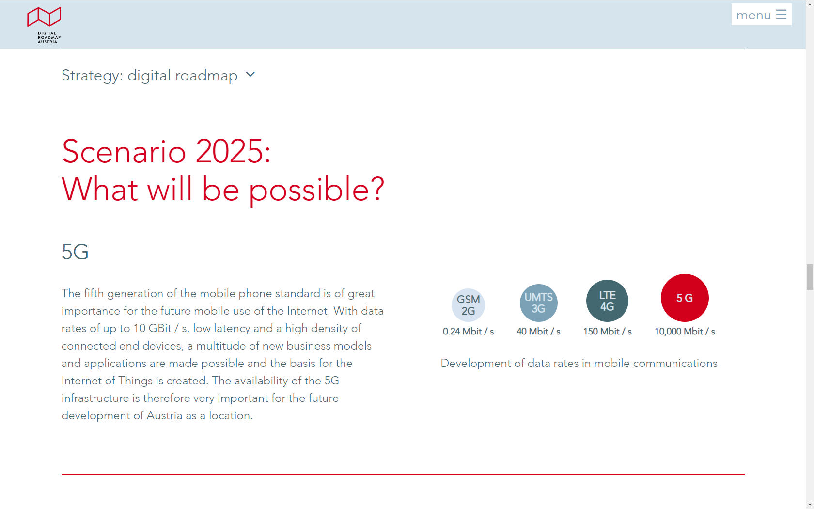
Εικόνα 42
Internet Of Things - Το Διαδίκτυο των Πραγμάτων
Στο μέλλον, οι συσκευές θα είναι διαθέσιμες πληροφορίες κατάστασης (π.χ. τρέχουσα χρήση, γήρανση, περιβαλλοντικές συνθήκες) στο Διαδίκτυο και θα επικοινωνούν μεταξύ τους. Σε συνδυασμό με τις ανάγκες των χρηστών, οι συσκευές μπορούν να παρέχουν αυτόματα υποστήριξη και να κάνουν τη ζωή μας πιο εύκολη. Ο κάθε κλάδος επωφελείται από την καλύτερη συντήρηση του μηχανήματος, επειδή οι πληροφορίες κατάστασης κοινοποιούνται αυτόματα. Οι συσκευές στο ανθρώπινο σώμα μπορούν να επικοινωνούν λειτουργίες του σώματος όπως ο καρδιακός παλμός και η αρτηριακή πίεση και να επιτρέπουν την ιατρική παρακολούθηση της κατάστασης της υγείας των ασθενών από απόσταση.

Το Διαδίκτυο των Πραγμάτων είναι επίσης η βάση για την αυτόνομη οδήγηση: οι αισθητήρες επιτρέπουν στα αυτοκίνητα να οδηγούν ανεξάρτητα. Αυτό επιτρέπει εντελώς νέες ιδέες κινητικότητας, μέσω της δικτύωσης των ιδιωτικών συγκοινωνιών και των δημόσιων συγκοινωνιών, περισσότερη άνεση για τους ανθρώπους και λιγότερη ρύπανση μέσω της έξυπνης / βελτιστοποιημένης οδήγησης. Μέχρι το 2025, – εάν χρησιμοποιηθεί η δυνατότητα της αυτόνομης οδήγησης – το 90% των ατυχημάτων μπορεί να αποφευχθεί. Ταυτόχρονα, ο αριθμός των οχημάτων μπορεί να μειωθεί δραστικά. Οι άνθρωποι που γεννήθηκαν σήμερα μπορεί να μην οδηγήσουν ποτέ οι ίδιοι αυτοκίνητο.

ηφιοποίη
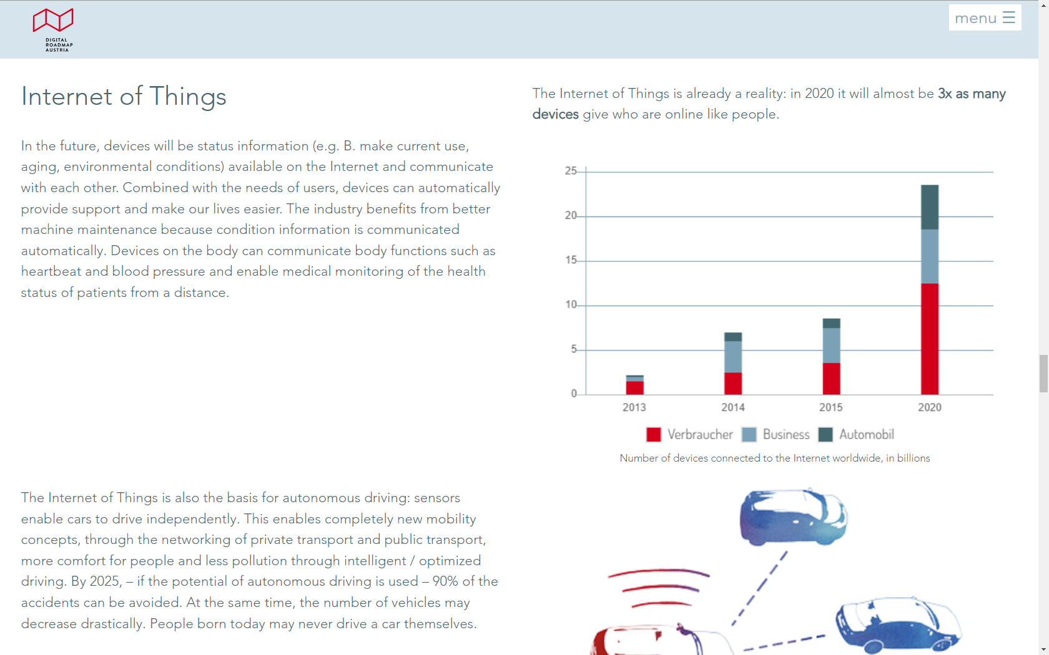
Εικόνα 43
γ
Μεγάλα δεδομένα
Ο όγκος των δεδομένων που παράγουμε καθημερινά δεν αυξάνεται πλέον γραμμικά, αλλά εκθετικά. Ο όγκος των διαθέσιμων δεδομένων σήμερα είναι πολύ μεγάλος και πολύπλοκος για να υποστεί επεξεργασία με συμβατικές μεθόδους. Περισσότερες πληροφορίες ανοίγουν νέες ευκαιρίες, ειδικά για τον τομέα των υπηρεσιών και της ιατρικής. Χάρη στη διαπλοκή μεγάλων εγγραφών δεδομένων, μπορεί να αποκτηθεί εντελώς νέα γνώση. Οι νέες διαγνωστικές μέθοδοι καθιστούν δυνατό τον εντοπισμό των γενετικών χαρακτηριστικών των ασθενειών. Με αυτόν τον τρόπο, μπορούν να αναπτυχθούν φάρμακα και θεραπείες που είναι επακριβώς προσαρμοσμένες στο προσωπικό προφίλ ασθένειας των ασθενών. Ταυτόχρονα, η παραγωγή και η χρήση ολοένα και μεγαλύτερων ποσοτήτων δεδομένων θέτει νέες προκλήσεις για τη διασφάλιση του απορρήτου και της κυριαρχίας των δεδομένων.

Ο όγκος τ 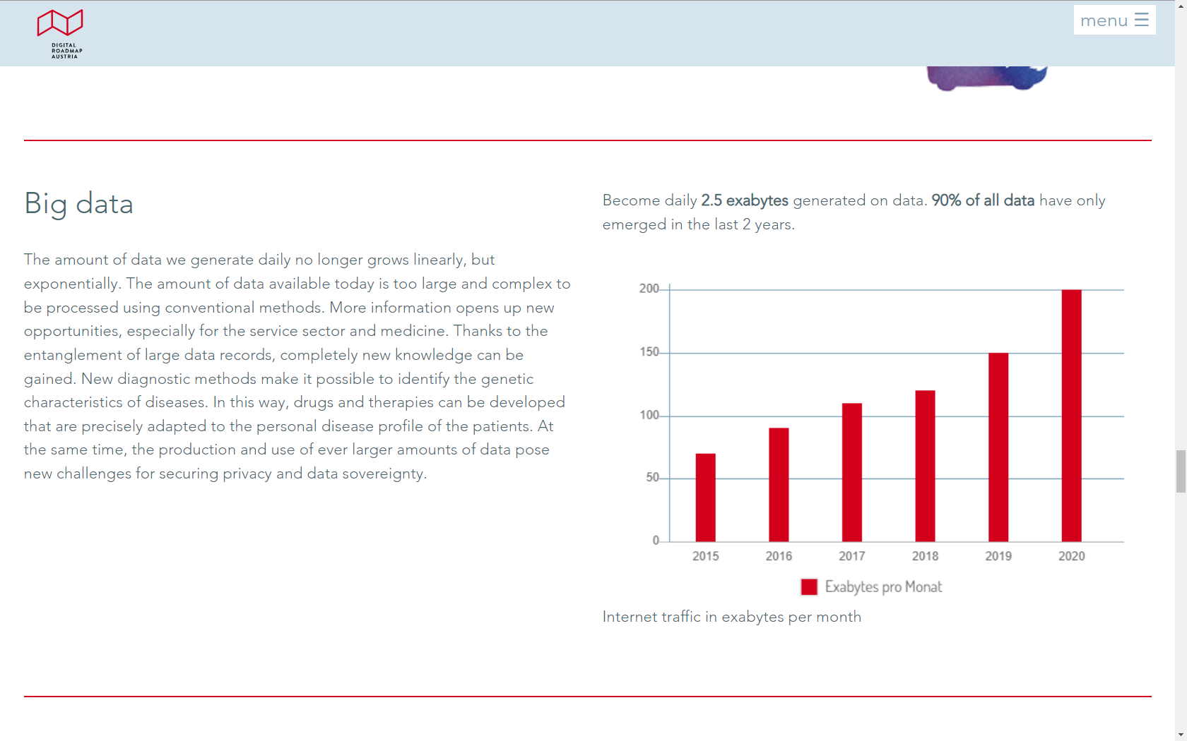
Εικόνα 44
Τεχνητή νοημοσύνη (AI)
Η υπολογιστική ισχύς των υπολογιστών αυξάνεται εκθετικά. Ο τεράστιος όγκος δεδομένων που παράγονται τα τελευταία χρόνια δημιουργεί τη βάση για πρόοδο στον τομέα της AI. Οι μηχανές είναι σε θέση να επεξεργάζονται μη δομημένα δεδομένα, όπως γλώσσα ή φωτογραφίες, επιπλέον των δομημένων δεδομένων. Ως αποτέλεσμα, όλο και περισσότερες πληροφορίες μπορούν να ληφθούν από δεδομένα που προηγουμένως δεν ήταν προσβάσιμα σε κανέναν. Οι μηχανές μπορούν επίσης να μάθουν. Οι υπολογιστές μαθαίνουν μέσα από κάθε μεμονωμένη περίπτωση, γεγονός που μειώνει περαιτέρω την πιθανότητα σφαλμάτων. Ένας υπολογιστής μπορεί να διαγνώσει όγκους μέσα σε δέκα λεπτά. Το 2030, οι νευροπροσθέσεις θα μπορούσαν επίσης να είναι δυνατές: νευρωνικά μέρη αντικαθιστούν τις κινητικές, αισθητηριακές και γνωστικές ικανότητες που είχαν μειωθεί από τραυματισμό ή ασθένεια. Αυτό εγείρει νέα ηθικά ερωτήματα: Ποιες αποφάσεις μπορεί να πάρει ένας υπολογιστής; Ποιος ευθύνεται για τη «λάθος» απόφαση ενός μηχανήματος;

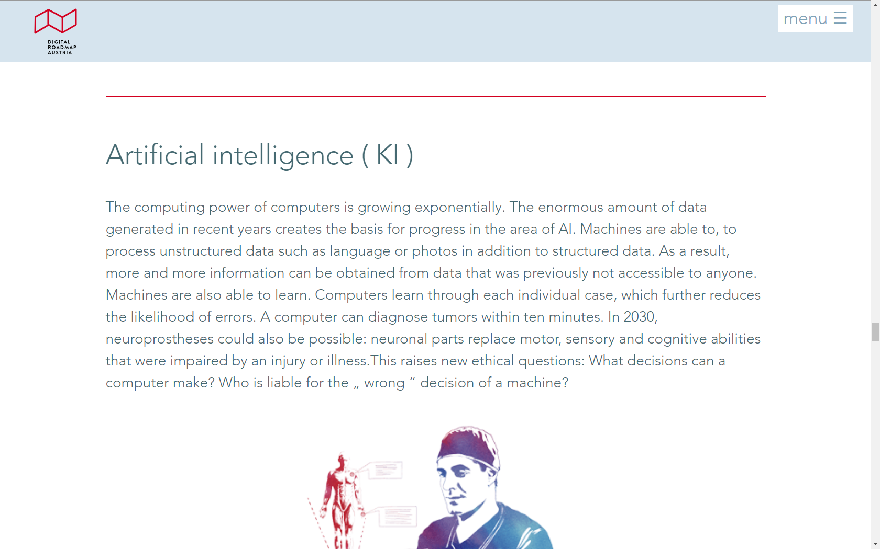 άνεται πλέον γραμμικά, αλλά εκθετικά. Ο όγκος των διαθέσιμων δεδομένων σήμερΧάρη σεΕιόνακόνα 44άλων εγγραφών δεδομένων, μπκτηθεί εντώση. Οι νέες διαγνωστικές μέθοδοι
, Η ελεύθερη πρόσβαση στις πληροφορίες
Η πρόσβαση στις πληροφορίες απλοποιείται μαζικά με την ηλεκτρονική επεξεργασία δεδομένων. Η γνώση δεν υπόκειται πλέον στους συνήθεις «νόμους της αγοράς», καθώς οι πληροφορίες είναι διαθέσιμες σε διαφορετικές μορφές και μπορούν επίσης να κοινοποιηθούν. Χάρη στη συνεχή ανάπτυξη από το ευρύ κοινό, η γνώση βελτιώνεται και ποιοτικά. Διαδικτυακά μαθήματα, προσομοιωτές και εξατομικευμένα συστήματα διαχείρισης μάθησης επιτρέπουν τη μάθηση και τη μελέτη ανά πάσα στιγμή και οπουδήποτε. Εκπαιδευτικές Τεχνολογίες (EduTech) όπως τα σοβαρά παιχνίδια και οι εφαρμογές εκμάθησης υποστηρίζουν την κατάλληλη για την ηλικία απόκτηση ψηφιακών δεξιοτήτων όπως ο προγραμματισμός. Αυτός ο «εκδημοκρατισμός της γνώσης» συμβάλλει μαζικά στις ίσες ευκαιρίες. έτσι ένα διαδραστικό επισκευής. ρούν να α 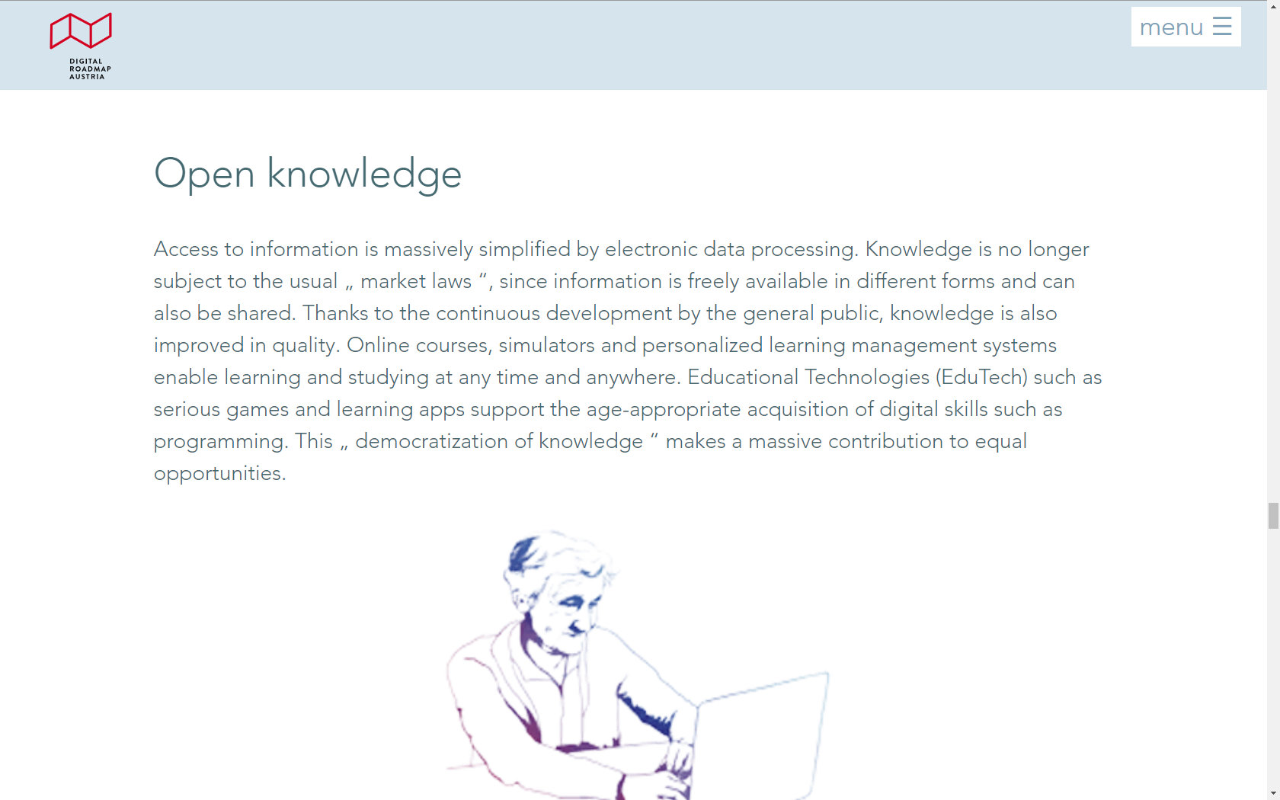 ναπτυχθούν φάρμακα και θεραπείες που είναι επακριβώς προσαρμο

σΕκτεταμένη και εικονική πραγματικότητα
Extended and virtual reality- Επαυξημένη και εικονική πραγματικότητα
Εκτεταμένη και εικονική πραγματικότητα – συνήθως εμφανίζεται σε πραγματικό χρόνο μέσω γυαλιών – πρόσθετες οπτικές πληροφορίες ή αντικείμενα, δημιουργώντας έτσι ένα διαδραστικό εικονικό περιβάλλον. Τα πεδία εφαρμογής είναι σχεδόν άπειρα και κυμαίνονται από τη βιομηχανία τουρισμού και αναψυχής έως τον τομέα της εκπαίδευσης έως εφαρμογές στη βιοτεχνία και τις κατασκευαστικές βιομηχανίες. Στο μέλλον, για παράδειγμα, ένα έργο κατασκευής μπορεί να προβληθεί σε εικονικό χώρο πριν από την έναρξη της κατασκευής ή οι οδηγίες εργασίας μπορούν να εμφανίζονται απευθείας στο ακίνητο ως μέρος εργασιών συντήρησης ή επισκευής.
έτσι ένα διαδραστικό εικονικό περιβάλλον. Τα πεδ εφαρμογής είναι σχεδόν
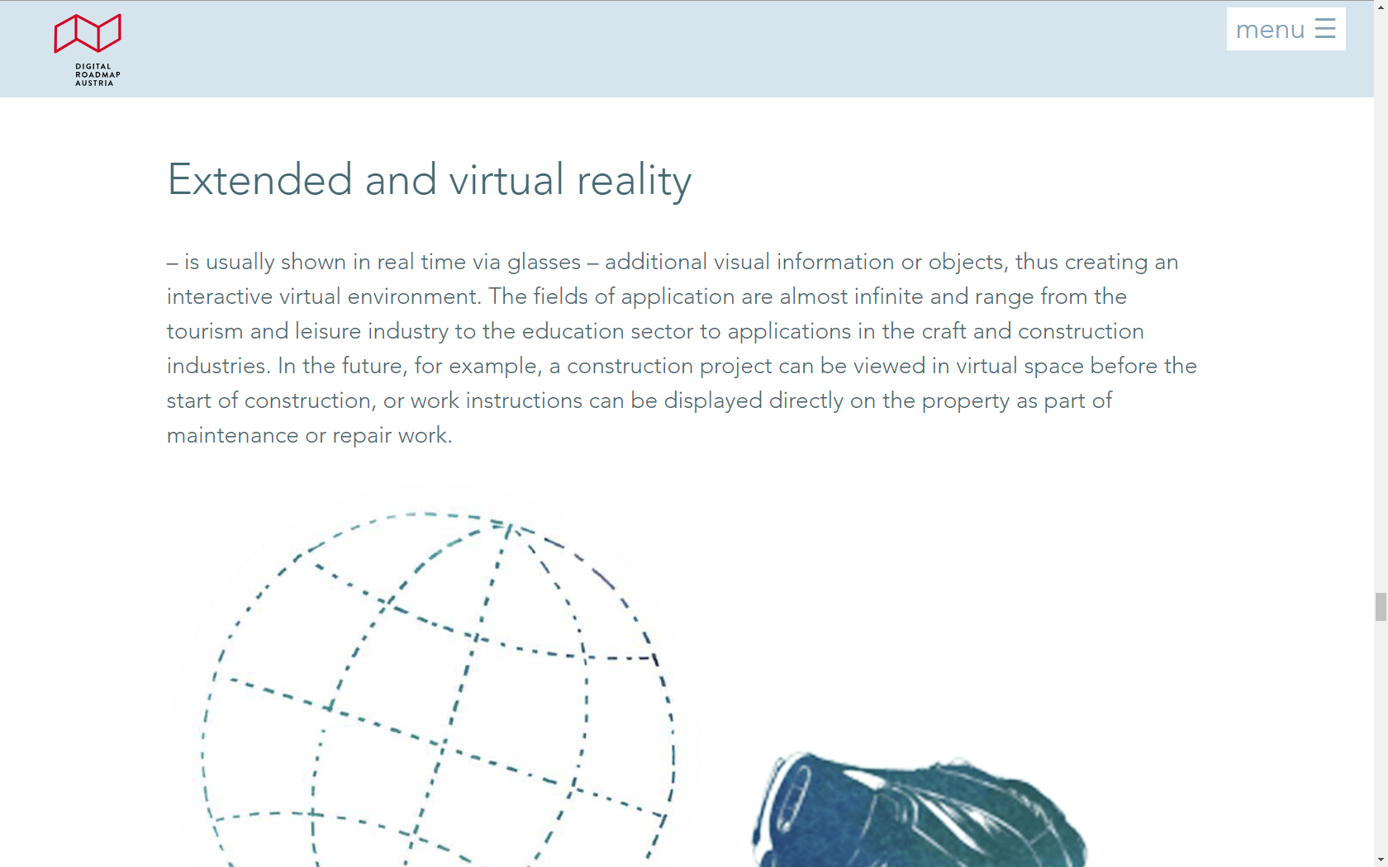 Ο όγκος των δεδομένων που παράγουμε καθημερινά δεν αυξάνεται πλέον γραμμικά, αλλά εκθετικά. Ο όγκος των διαθέσιμων δεδομένων σήμερα είναι πολύ μεγάλος και πολύπλοκος για να υποστεί επε τρισδιάστατη εκτύπωση
Η τρισδιάστατη εκτύπωση θα μπορούσε να αντικαταστήσει την κλασική κατασκευή. Είναι ήδη δυνατή σήμερα η κατασκευή ενός σπιτιού από εξα
τρισδιάστατη εκτύπωση
Η τρισδιάστατη εκτύπωση θα μπορούσε να αντικαταστήσει την κλασική κατασκευή. Είναι ήδη δυνατή σήμερα η κατασκευή ενός σπιτιού από εξαρτήματα που προέρχονται αποκλειστικά από τον 3-D εκτυπωτή. Αυτό καθιστά την παραγωγή αποκεντρωμένη. Η παραγωγή και η κατανάλωση

Η προστιθέμενη αξία της διαλειτουργικότητας στις συναλλαγές πολιτών και επιχειρήσεων

Εισαγωγή στη διαλειτουργικότητα
Η έννοια της διαλειτουργικότητας διαδραματίζει κομβικό ρόλο στον σύγχρονο ψηφιακό κόσμο, διαπερνώντας πλήθος τομέων, από την πληροφορική και τις τηλεπικοινωνίες έως τη δημόσια διοίκηση και τις επιχειρήσεις. Στον πυρήνα της, η διαλειτουργικότητα πρεσβεύει και υποστηρίζει την απρόσκοπτη επικοινωνία και αλληλεπίδραση μεταξύ διαφορετικών συστημάτων, επιτρέποντας την ομαλή ανταλλαγή δεδομένων, πληροφοριών και γνώσης.
Κατά καιρούς διάφοροι ορισμοί έχουν δοθεί για τη διαλειτουργικότητα σε ακαδημαϊκό, διοικητικό και τεχνικό επίπεδο. Ενδεικτικά αναφέρονται:
- en.wikipedia.org: Η διαλειτουργικότητα είναι το χαρακτηριστικό ενός προϊόντος ή συστήματος να λειτουργεί με άλλα προϊόντα ή συστήματα. Ενώ ο όρος ορίστηκε αρχικά για υπηρεσίες τεχνολογίας πληροφοριών ή μηχανικών συστημάτων ώστε να επιτραπεί η ανταλλαγή πληροφοριών, ένας ευρύτερος ορισμός λαμβάνει υπόψη κοινωνικούς, πολιτικούς και οργανωτικούς παράγοντες που επηρεάζουν την απόδοση από σύστημα σε σύστημα.
- Ευρωπαϊκό Πλαίσιο Διαλειτουργικότητας (European Interoperability Framework - EIF): Ως διαλειτουργικότητα νοείται η ικανότητα των οργανισμών να αλληλεπιδρούν προς την κατεύθυνση της επίτευξης αμοιβαίως ωφέλιμων στόχων, οι οποίοι αφορούν την ανταλλαγή πληροφοριών και γνώσεων μεταξύ των εν λόγω οργανισμών διά μέσου των επιχειρησιακών διαδικασιών που υποστηρίζουν, μέσω της ανταλλαγής δεδομένων μεταξύ των οικείων συστημάτων ΤΠΕ.
- Βικιπαίδεια: Διαλειτουργικότητα είναι η δυνατότητα ενός προϊόντος ή συστήματος του οποίου οι διεπαφές είναι πλήρως δημόσια τεκμηριωμένες να συνδέεται και να λειτουργεί με άλλα προϊόντα ή συστήματα, χωρίς περιορισμούς στην πρόσβασή τους ή φραγμούς στην υλοποίηση.
- Ανεξάρτητη Αρχή Δημοσίων Εσόδων (ΑΑΔΕ): Η διαλειτουργικότητα είναι η δυνατότητα διαφορετικών πληροφοριακών συστημάτων να ανταλλάσσουν και να ενσωματώνουν δεδομένα με οργανωμένο και αυτόματο τρόπο.
- TechTarget Network: Η διαλειτουργικότητα είναι η ικανότητα διαφορετικών συστημάτων, συσκευών, εφαρμογών ή προϊόντων να συνδέονται και να επικοινωνούν με συντονισμένο τρόπο, χωρίς προσπάθεια από τον τελικό χρήστη. Οι λειτουργίες των διαλειτουργικών στοιχείων περιλαμβάνουν την πρόσβαση δεδομένων, τη μετάδοση δεδομένων και τη διοργανωτική συνεργασία ανεξάρτητα από τον προγραμματιστή ή την προέλευσή τους. Παρόμοια με τη συμβατότητα, η διαλειτουργικότητα βοηθά τους οργανισμούς να επιτύχουν υψηλότερη αποτελεσματικότητα και μια πιο ολιστική άποψη των πληροφοριών.
Οι βασικές αρχές που διέπουν τη διαλειτουργικότητα είναι:
- Επαναχρησιμοποίηση: Η δυνατότητα αξιοποίησης υφιστάμενων διαδικασιών και υπηρεσιών σε νέα πλαίσια, μειώνοντας το κόστος και τον χρόνο ανάπτυξης.
- Ανταλλαγή δεδομένων: Η ασφαλής και αξιόπιστη μεταφορά δεδομένων μεταξύ συστημάτων, διασφαλίζοντας την ακεραιότητα και την αξιοπιστία τους.
- Διαμοιρασμός πληροφορίας: Η εύκολη και άμεση πρόσβαση σε πληροφορίες από διαφορετικές πηγές, ενισχύοντας τη λήψη ενημερωμένων αποφάσεων.
- Κοινή γνώση: Η δημιουργία ενός κοινού αποθετηρίου γνώσης και εμπειρίας, προωθώντας την καινοτομία και τη συνεργασία.

Τα οφέλη από την αξιοποίηση της διαλειτουργικότητας συνοψίζονται στα εξής:
- Αποτελεσματικότητα: Βελτίωση της αποδοτικότητας και της παραγωγικότητας των οργανισμών μέσω της απλοποίησης διαδικασιών και της μείωσης γραφειοκρατίας.
- Καινοτομία: Προώθηση της ανάπτυξης νέων προϊόντων και υπηρεσιών μέσω της αξιοποίησης υφιστάμενων πόρων και γνώσης.
- Διαφάνεια: Ενίσχυση της διαφάνειας και της λογοδοσίας μέσω της ανοιχτής πρόσβασης σε πληροφορίες και δεδομένα.
- Συνεργασία: Βελτίωση της συνεργασίας και της συντονισμού μεταξύ φορέων και οργανισμών.
- Εξυπηρέτηση πολιτών: Βελτίωση της εμπειρίας των πολιτών μέσω της παροχής εύχρηστων και προσβάσιμων ψηφιακών υπηρεσιών.
Η διαλειτουργικότητα βρίσκει εφαρμογή σε πολλούς τομείς όπως στη:
- Δημόσια διοίκηση: Ηλεκτρονική διακυβέρνηση, παροχή ψηφιακών υπηρεσιών στους πολίτες, διαλειτουργικότητα μεταξύ φορέων.
- Υγεία: Κοινή πρόσβαση σε ιατρικούς φακέλους, ανταλλαγή δεδομένων ασθενών, τηλεϊατρική.
- Εφοδιαστική αλυσίδα: Διαχείριση αποθεμάτων, ιχνηλασιμότητα προϊόντων, βελτιστοποίηση logistics.
- Χρηματοοικονομικός τομέας: Ηλεκτρονικές πληρωμές, διατραπεζικές συναλλαγές, ανταλλαγή χρηματοοικονομικών δεδομένων.
Κατά τον σχεδιασμό και την υλοποίηση διαλειτουργικοτήτων δεν λείπουν οι προκλήσεις και τα εμπόδια. Ενδεικτικά αναφέρονται:
- Τεχνολογική ετερογένεια: Η ύπαρξη διαφορετικών τεχνολογιών και προτύπων μπορεί να δυσκολέψει την ομαλή επικοινωνία μεταξύ συστημάτων.
- Οργανωτικά εμπόδια: Η έλλειψη κοινού οράματος και στρατηγικής μεταξύ οργανισμών, καθώς και οι γραφειοκρατικές δομές, μπορούν να αποτελέσουν εμπόδιο στην υλοποίηση διαλειτουργικών λύσεων.
- Προστασία δεδομένων: Η διασφάλιση της ασφάλειας των δεδομένων και της ιδιωτικότητας των πολιτών αποτελεί ύψιστης σημασίας ζήτημα κατά την υλοποίηση διαλειτουργικών συστημάτων.

Η διαλειτουργικότητα: Κλειδί για τον Ψηφιακό Μετασχηματισμό
Η διαλειτουργικότητα αποτελεί θεμέλιο λίθο για την ομαλή ψηφιακή επικοινωνία, τόσο εντός της δημόσιας διοίκησης όσο και με τους πολίτες, τις επιχειρήσεις και τις άλλες ευρωπαϊκές διοικήσεις. Η υψηλού επιπέδου διαλειτουργικότητα των δημοσίων υπηρεσιών οφείλει να αποτελεί προτεραιότητα για την ταχεία και βιώσιμη πρόοδο του ψηφιακού μετασχηματισμού της χώρας.
Η διαλειτουργικότητα είναι απαραίτητη για τη δημιουργία μιας σύγχρονης, αποδοτικής και αποτελεσματικής διοίκησης που εστιάζει στον πολίτη, λαμβάνοντας υπόψη τις ανάγκες, τις προσδοκίες, τις δυσκολίες και τις απαιτήσεις του. Επιτρέπει στους διοικητικούς φορείς να ανταλλάσσουν ηλεκτρονικά, μεταξύ τους και με πολίτες και επιχειρήσεις, σημαντικές πληροφορίες με τρόπο κατανοητό από όλους, απαλλάσσοντας τους πολίτες από την ταλαιπωρία προσκόμισης δικαιολογητικών και στοιχείων, διευκολύνοντας τη δημόσια διοίκηση στη διάχυση και αξιοποίηση των πληροφοριών, επιτρέποντας την παροχή υψηλής ποιότητας ψηφιακών υπηρεσιών και φέρνοντας στο προσκήνιο μια πιο φιλική προς τον πολίτη, αποτελεσματική και σύγχρονη διοίκηση.

Επίπεδα διαλειτουργικότητας
Η υλοποίηση μίας ολοκληρωμένης ψηφιακής δημόσιας υπηρεσίας απαιτεί μια στρατηγική προσέγγιση που αγγίζει όλα τα επίπεδα διαλειτουργικότητας:
- Νομικό/Θεσμικό Επίπεδο
- Οργανωσιακό Επίπεδο
- Σημασιολογικό Επίπεδο
- Τεχνικό Επίπεδο

Νομική/Θεσμική Διαλειτουργικότητα
Σε νομικό/θεσμικό επίπεδο, οφείλουν να υιοθετηθούν νομικές και κανονιστικές πράξεις που ευνοούν την ψηφιοποίηση και τη διαλειτουργικότητα των δημοσίων υπηρεσιών. Στόχος είναι η απρόσκοπτη ανταλλαγή και επαναχρησιμοποίηση δεδομένων, λαμβάνοντας υπόψη τις αρχές της ασφάλειας των δεδομένων και της προστασίας της ιδιωτικότητας των πολιτών.
Για τον σκοπό αυτό:
- Απαιτείται η κωδικοποίηση και η καταλογοποίηση του νομοθετικού πλαισίου, με αξιοποίηση διεθνών, ευρωπαϊκών και εθνικών προτύπων και οντολογιών.
- Η πρόσβαση στο νομοθετικό πλαίσιο οφείλει να είναι δομημένη και εύκολη για όλους τους ενδιαφερόμενους.
- Η νομοθεσία οφείλει να μην εμποδίζει την εγκατάσταση ευρωπαϊκών δημοσίων υπηρεσιών και να διασφαλίζει την επίλυση διαφορών σε διασυνοριακό επίπεδο.
- Η διενέργεια "ελέγχων διαλειτουργικότητας" είναι απαραίτητη για τον εντοπισμό τυχόν νομικών εμποδίων στην εφαρμογή της που αφορούν σε τομεακούς ή γεωγραφικούς περιορισμούς στη χρήση και αποθήκευση δεδομένων, σε διαφορετικά και ασαφή μοντέλα χορήγησης άδειας χρήσης δεδομένων, σε περιορισμούς στη χρήση ειδικών ψηφιακών τεχνολογιών ή τρόπων παροχής δημόσιων υπηρεσιών, κ.λπ.
- Η νομοθετική συνοχή οφείλει να αξιολογείται πριν και μετά τη θέση σε εφαρμογή μίας νομοθετικής πράξης.
- Η "ψηφιακή αξιολόγηση" της νομοθεσίας είναι απαραίτητη για να διασφαλίσει την προσαρμογή της νομοθεσίας όχι μόνο στον φυσικό αλλά και στον ψηφιακό κόσμο (π.χ. το διαδίκτυο).

Οργανωσιακή Διαλειτουργικότητα
Η οργανωσιακή διαλειτουργικότητα αποτελεί θεμελιώδη παράμετρο για την υλοποίηση σύγχρονων ψηφιακών δημοσίων υπηρεσιών. Σκοπός της είναι η εναρμόνιση των επιχειρησιακών διαδικασιών σε όλα τα επίπεδα διοίκησης (τοπικό, εθνικό, ευρωπαϊκό) με στόχο την απρόσκοπτη παροχή υπηρεσιών προς τους πολίτες.

Βασικές αρχές οργανωσιακής διαλειτουργικότητας είναι:

Εικόνα 45

.
Στόχοι της οργανωσιακής διαλειτουργικότητας αποτελούν:

Εικόνα 46
Συνοπτικά, η οργανωσιακή διαλειτουργικότητα διαδραματίζει κομβικό ρόλο στον ψηφιακό μετασχηματισμό του Δημοσίου, συμβάλλοντας στην παροχή ποιοτικών και αποτελεσματικών ψηφιακών υπηρεσιών.

Εθνικό Μητρώο Διαδικασιών (ΜΙΤΟΣ)
Στην Ελλάδα, η υλοποίηση της οργανωσιακής διαλειτουργικότητας υποστηρίζεται από το Εθνικό Μητρώο Διοικητικών Διαδικασιών (ΜΙΤΟΣ). Ο ΜΙΤΟΣ αποτελεί ένα ψηφιακό μητρώο που καταγράφει και απεικονίζει τις διοικητικές διαδικασίες του Ελληνικού Δημοσίου, παρέχοντας στους πολίτες εύκολη πρόσβαση σε πληροφορίες που αφορούν κάθε διαδικασία, όπως :

Εικόνα 47

Σημασιολογική διαλειτουργικότητα
Η σημασιολογική διαλειτουργικότητα αποτελεί θεμελιώδη πυλώνα για την υλοποίηση αξιόπιστων και αποτελεσματικών ψηφιακών δημοσίων υπηρεσιών. Στόχος της είναι η επίτευξη κοινής κατανόησης του νοήματος των δεδομένων που ανταλλάσσονται μεταξύ διαφορετικών συστημάτων, εξασφαλίζοντας ομαλή και απρόσκοπτη επικοινωνία.
Η σημασία της σημασιολογικής διαλειτουργικότητας είναι καθοριστική για τη δημόσια διοίκηση καθώς συμβάλει:
- Στη βελτιωμένη παροχή των υπηρεσιών και στην ταχύτερη εξυπηρέτηση πολιτών μέσω της απλοποίησης των διαδικασιών και της μείωσης των σφαλμάτων. Η υιοθέτηση κοινών σημασιολογικών προτύπων από τους εμπλεκόμενους φορείς ευθυγραμμίζει την κατανόηση των βασικών εννοιών (π.χ. δημόσια υπηρεσία, νομικό κείμενο) διευκολύνοντας την απρόσκοπτη παροχή υπηρεσιών προς τους πολίτες και καθιστώντας τις δημόσιες υπηρεσίες αποτελεσματικές
- Στην αποτελεσματική διαχείριση δεδομένων καθώς επιτρέπει την καλύτερη οργάνωση, ανάλυση και αξιοποίηση πληροφοριών.
- Στην ανάπτυξη διαλειτουργικών ψηφιακών υπηρεσιών διευκολύνοντας την απρόσκοπτη επικοινωνία μεταξύ φορέων και οργανισμών για την υλοποίηση σύνθετων υπηρεσιών.
- Στην ενίσχυση της διαφάνειας μέσω της βελτιωμένης πρόσβασης των πολιτών σε πληροφορίες και της ενίσχυσης της λογοδοσίας.
- Στην ελεύθερη κυκλοφορία δεδομένων καθώς καταργεί εμπόδια στην ανταλλαγή δεδομένων μεταξύ κρατών μελών, στηρίζοντας την ψηφιακή ενιαία αγορά της ΕΕ.
- Στη βελτιωμένη διακυβέρνηση αφού προάγει τη διαφάνεια και την λογοδοσία, καθώς και την αποτελεσματική λήψη αποφάσεων βασισμένων σε αξιόπιστα δεδομένα.
Η σημασιολογική διαλειτουργικότητα αποτελεί απαραίτητη προϋπόθεση για την υλοποίηση μίας σύγχρονης ψηφιακής διοίκησης και την οικοδόμηση μίας ακμαίας ψηφιακής κοινωνίας. Καλές πρακτικές για την οργάνωση της αποτελούν:
- Η ανάπτυξη κοινών σημασιολογικών προτύπων: απαιτείται η συνεργασία φορέων και οργανισμών για την υιοθέτηση ομοιόμορφων δομών δεδομένων.
- Η χρήση καθιερωμένων δεδομένων αναφοράς: προτείνεται η υιοθέτηση υπαρχόντων λεξιλογίων και ταξινομιών για την τυποποίηση όρων.
- Η υιοθέτηση ανοιχτών προτύπων: συνιστάται η προτίμηση ανοιχτών και διαλειτουργικών προτύπων για ευελιξία και μελλοντική συμβατότητα.
- Η συνεχής εξέλιξη και προσαρμογή: απαιτείται συνεχής αναθεώρηση και ενημέρωση σημασιολογικών προτύπων βάσει νέων δεδομένων και απαιτήσεων.

Τεχνική διαλειτουργικότητα
Η τεχνική διαλειτουργικότητα αποτελεί πρωταρχικό παράγοντα για την υλοποίηση μίας σύγχρονης ψηφιακής διοίκησης. Σκοπός της είναι η απρόσκοπτη επικοινωνία και η ομαλή ανταλλαγή δεδομένων μεταξύ διαφορετικών συστημάτων, εξασφαλίζοντας την ολοκληρωμένη λειτουργία των ψηφιακών δημοσίων υπηρεσιών.
Η υλοποίηση της έρχεται αντιμέτωπη με περιορισμούς, προκλήσεις και εμπόδια, όπως ενδεικτικά:
- Η πληθώρα παλαιών συστημάτων (legacy systems): Το μέγεθος και η πολυπλοκότητα της δημόσιας διοίκησης φέρουν μαζί τους ένα πλήθος παλαιών, μη διαλειτουργικών συστημάτων, θέτοντας σημαντικά εμπόδια στην υλοποίηση σύγχρονων λύσεων.
- Ο κατακερματισμός δεδομένων: Η ύπαρξη απομονωμένων "νησίδων" δεδομένων δυσχεραίνει την άντληση και αξιοποίηση πληροφοριών για την παροχή ολοκληρωμένων υπηρεσιών.
- Η ελλιπής δυνατότητα ανταλλαγής πληροφοριών: Πολλές υφιστάμενες υπηρεσίες δεν διαθέτουν τις απαραίτητες τεχνικές δυνατότητες για την ομαλή ανταλλαγή δεδομένων, οδηγώντας σε αδιέξοδα και γραφειοκρατία.
Τα οφέλη που επιφέρει η τεχνική διαλειτουργικότητα συνοψίζονται στα εξής:
- Αποφυγή κατακερματισμού: Διασφαλίζει την ανάπτυξη ενιαίων και διαλειτουργικών συστημάτων, αποφεύγοντας τη δημιουργία νέων "νησίδων" δεδομένων.
- Ενίσχυση της συνεργασίας: Επιτρέπει την απρόσκοπτη συνεργασία φορέων και την υλοποίηση σύνθετων ψηφιακών υπηρεσιών.
- Βελτιστοποίηση πόρων: Μειώνει το κόστος ανάπτυξης και συντήρησης συστημάτων, επιτρέποντας την αξιοποίηση υπαρχόντων υποδομών.
- Βελτίωση της εμπειρίας χρήστη: Προσφέρει στους πολίτες ομαλή και απρόσκοπτη πρόσβαση σε υπηρεσίες, χωρίς γραφειοκρατικά εμπόδια.
Η τεχνική διαλειτουργικότητα αποτελεί απαραίτητο εργαλείο μίας σύγχρονης ψηφιακής διοίκησης. Καθοριστικό ρόλο για την υλοποίηση τεχνικής της παίζουν:
- Η χρήση ανοιχτών προτύπων: Η υιοθέτηση ανοιχτών και καθιερωμένων προτύπων διασφαλίζει την ευελιξία, τη μελλοντική συμβατότητα και την αποφυγή εξάρτησης από μεμονωμένους προμηθευτές.
- Η συνεργασία φορέων: Η ενεργή συμμετοχή όλων των εμπλεκόμενων φορέων στην ανάπτυξη προδιαγραφών και λύσεων διασφαλίζει την υλοποίηση συστημάτων που καλύπτουν τις πραγματικές ανάγκες.
- Ο προσανατολισμός προς τον πολίτη: Η ανάπτυξη συστημάτων οφείλει να λαμβάνει υπόψη τις ανάγκες και τις απαιτήσεις των πολιτών, θέτοντας στο επίκεντρο την εύχρηστη και αποτελεσματική εξυπηρέτηση.

Διασφάλιση Νομικής Εγκυρότητας και Προστασίας Δεδομένων σε Διασυνοριακές Ανταλλαγές Πληροφοριών
Η διαλειτουργικότητα ψηφιακών δημοσίων υπηρεσιών τόσο σε εθνικό όσο και σε ευρωπαϊκό επίπεδο οφείλει να λαμβάνει υπόψη το ζήτημα της νομικής εγκυρότητας των δεδομένων που ανταλλάσσονται. Απαιτείται η τήρηση της νομοθεσίας για την προστασία δεδομένων τόσο στις χώρες προέλευσης όσο και στις χώρες παραλαβής, διασφαλίζοντας παράλληλα την αδιάλειπτη ροή πληροφοριών.
Η επίτευξη αυτού του στόχου μπορεί να επιτευχθεί μέσω μίας σειράς δράσεων, όπως:

Εναρμόνιση Νομοθεσίας
Συνεργασία σε ευρωπαϊκό επίπεδο για την εναρμόνιση της νομοθεσίας περί προστασίας δεδομένων, διασφαλίζοντας ένα ομοιόμορφο πλαίσιο για την ανταλλαγή πληροφοριών. Για τον σκοπό αυτό απαιτείται:
- Αξιολόγηση υφιστάμενης νομοθεσίας για εντοπισμό τυχόν κενών ή ασυμβατοτήτων που επηρεάζουν τη διασυνοριακή ροή δεδομένων.
- Ανάπτυξη κοινών κανόνων και προτύπων για τη διαχείριση και την ανταλλαγή δεδομένων, λαμβάνοντας υπόψη τις αρχές της προστασίας δεδομένων.

Συμφωνίες Συνεργασίας
- Διαπραγμάτευση και υπογραφή διμερών ή πολυμερών συμφωνιών μεταξύ κρατών μελών για την υλοποίηση διαλειτουργικών ψηφιακών υπηρεσιών.
- Καθορισμός σαφών διαδικασιών για την ανταλλαγή δεδομένων λαμβάνοντας υπόψη τους κανόνες προστασίας δεδομένων και τα δικαιώματα των πολιτών.
- Εγκαθίδρυση μηχανισμών επίλυσης διαφορών σε περίπτωση που προκύψουν ζητήματα σχετικά με την ερμηνεία ή την εφαρμογή των συμφωνιών.

Τεχνικές Λύσεις
- Ανάπτυξη ασφαλών και αξιόπιστων πλατφορμών για την ανταλλαγή δεδομένων, διασφαλίζοντας την προστασία και την ακεραιότητα των πληροφοριών.
- Χρήση κρυπτογράφησης και άλλων μέτρων ασφαλείας για την προστασία των δεδομένων κατά τη μεταφορά και την αποθήκευση.
- Υιοθέτηση κοινών προτύπων και μορφοτυπών δεδομένων για την εύκολη και αξιόπιστη ανταλλαγή πληροφοριών μεταξύ διαφορετικών συστημάτων.

Ευαισθητοποίηση και Εκπαίδευση
- Ενημέρωση και εκπαίδευση των υπαλλήλων του δημόσιου τομέα σχετικά με τους κανόνες προστασίας δεδομένων και τις διαδικασίες διασυνοριακής ανταλλαγής πληροφοριών.
- Ευαισθητοποίηση του κοινού για τη σημασία της προστασίας δεδομένων και τα δικαιώματά τους σε σχέση με την ανταλλαγή δεδομένων.
- Παροχή εύκολα προσβάσιμων πληροφοριών και πόρων σχετικά με τους κανόνες και τις διαδικασίες που διέπουν τη διασυνοριακή ανταλλαγή δεδομένων.
Μέσω της υλοποίησης των προαναφερθέντων δράσεων, η Ευρωπαϊκή Ένωση μπορεί να διασφαλίσει την ομαλή και ασφαλή ροή δεδομένων μεταξύ κρατών μελών, στηρίζοντας παράλληλα την ανάπτυξη διαλειτουργικών ψηφιακών υπηρεσιών προς όφελος των πολιτών και των επιχειρήσεων.

Κέντρο Διαλειτουργικότητας (ΚΕ.Δ) της Γενικής Γραμματείας Πληροφοριακών Συστημάτων και Ψηφιακής Διακυβέρνησης του Υπουργείου Ψηφιακής Διακυβέρνησης
Το Κέντρο Διαλειτουργικότητας (ΚΕ.Δ) αποτελεί βασικό πυλώνα του ψηφιακού μετασχηματισμού της Ελλάδας, υπό την αιγίδα της Γενικής Γραμματείας Πληροφοριακών Συστημάτων και Ψηφιακής Διακυβέρνησης (Γ.Γ.Π.Σ.Ψ.Δ.) του Υπουργείου Ψηφιακής Διακυβέρνησης (ΥΨΔ). Από το 2019, που η Γ.Γ.Π.Σ.Ψ.Δ. μεταφέρθηκε στο Υπουργείο Ψηφιακής Διακυβέρνησης το ΚΕ.Δ έχει συμβάλει ουσιαστικά στη διασύνδεση των ηλεκτρονικών υπηρεσιών της Δημόσιας Διοίκησης προωθώντας την απρόσκοπτη επικοινωνία και την ανταλλαγή δεδομένων μεταξύ των δημοσίων φορέων.
Το ΚΕ.Δ λειτουργεί ως κεντρικός κόμβος διαλειτουργικότητας, παρέχοντας μια ενοποιημένη υποδομή για την ανάπτυξη και χρήση διαδικτυακών υπηρεσιών (web services). Αυτό διευκολύνει και επιταχύνει την ανταλλαγή δεδομένων μεταξύ των φορέων του δημόσιου τομέα, επιτρέποντάς τους να παρέχουν σύνθετες ηλεκτρονικές υπηρεσίες και να λειτουργούν αποδοτικά και παραγωγικά διατηρώντας παράλληλα υψηλά πρότυπα ασφαλείας πληροφοριών.

Τα οφέλη του ΚΕΔ.Δ αναφέρονται επιγραμματικά στο ακόλουθο σχήμα (Εικόνα 1: Οφέλη του Κέντρου Διαλειτουργικότητας της Γ.Γ.Π.Σ.Ψ.Δ.):
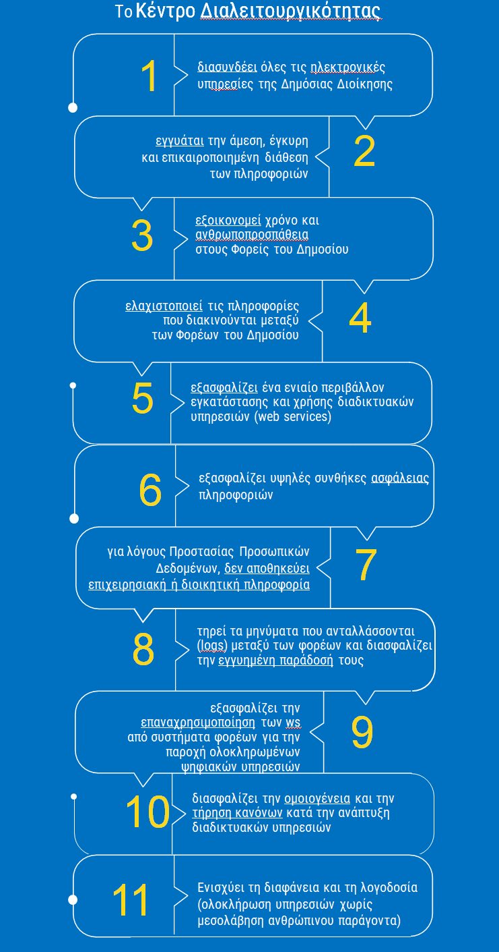
Εικόνα 48: Οφέλη του Κέντρου Διαλειτουργικότητας της Γ.Γ.Π.Σ.Ψ.Δ.
Η λειτουργία του ΚΕ.Δ διευκολύνει σημαντικά τους φορείς για τους εξής, κυρίως, λόγους:
Απλοποιημένη Διαλειτουργικότητα: Πριν το ΚΕ.Δ, κάθε πάροχος διαδικτυακών υπηρεσιών (ws) έπρεπε να δημιουργήσει ατομικές συνδέσεις με κάθε φορέα-πελάτη (βλ. Εικόνα 2: Διαλειτουργικότητα πριν το ΚΕ.Δ). Αυτή η πολύπλοκη προσέγγιση έχει αντικατασταθεί από ένα απλοποιημένο μοντέλο (Εικόνα 3: Διαλειτουργικότητα μετά το ΚΕ.Δ), όπου οι πάροχοι διαδικτυακών υπηρεσιών αναπτύσσουν τις υπηρεσίες τους μία φορά και το ΚΕ.Δ τις διαθέτει σε όλους τους ενδιαφερόμενους φορείς.
Τυποποιημένη Υλοποίηση: Το ΚΕ.Δ επιβάλλει τυποποιημένες οδηγίες για την ανάπτυξη διαδικτυακών υπηρεσιών, εξασφαλίζοντας τη συνέπεια και την τήρηση των πρωτοκόλλων ασφαλείας. Αυτή η ομοιομορφία απλοποιεί την ενσωμάτωση και βελτιώνει τη συνολική αξιοπιστία.
Ενισχυμένη Ασφάλεια: Το ΚΕ.Δ δίνει προτεραιότητα στην ασφάλεια των πληροφοριών, χρησιμοποιώντας ισχυρά μέτρα για την προστασία ευαίσθητων δεδομένων. Αυτό περιλαμβάνει κρυπτογράφηση δεδομένων, ελέγχους πρόσβασης και τακτικούς ελέγχους εφαρμογής ορθής πολιτικής χρήσης.

Εικόνα 49: Διαλειτουργικότητα πριν το ΚΕ.Δ

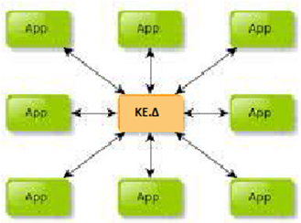
Εικόνα 50: Διαλειτουργικότητα μετά το ΚΕ.Δ
Το ΚΕ.Δ αποτελείται από τα ακόλουθα βασικά στοιχεία που συνεργάζονται για την επίτευξη των στόχων του:
- Εφαρμογή Διαχείρισης Αιτημάτων Διαλειτουργικότητας (ΕΔΑ): η ΕΔΑ διευκολύνει την υποβολή, την αξιολόγηση και την έγκριση αιτημάτων διαλειτουργικότητας από φορείς του δημόσιου τομέα (https://www.gsis.gr/dimosia-dioikisi/ked/EDA).
- Enterprise Service Bus (ESB): το ESB λειτουργεί ως κεντρική πλατφόρμα για τη διαχείριση και την υποστήριξη των διαδικτυακών υπηρεσιών, διασφαλίζοντας τη διαθεσιμότητα και την προσβασιμότητά τους σε εξουσιοδοτημένους χρήστες (https://www.gsis.gr/dimosia-dioikisi/ked/Enterprise%20Service%20Bus).
- Κοινός Οδηγός για την Υλοποίηση Διαδικτυακών Υπηρεσιών: ο συγκεκριμένος οδηγός παρέχει ολοκληρωμένες οδηγίες και βέλτιστες πρακτικές για την ανάπτυξη διαδικτυακών υπηρεσιών σύμφωνα με τα πρότυπα του ΚΕ.Δ (https://www.gsis.gr/dimosia-dioikisi/ked/koinos-odigos).
- Πολιτική Ορθής Χρήσης των Διαδικτυακών Υπηρεσιών: η εν λόγω πολιτική αναφέρει τα δικαιώματα και τις υποχρεώσεις των φορέων κατά τη χρήση των διαδικτυακών υπηρεσιών που παρέχονται μέσω του ΚΕ.Δ καθώς και τις κυρώσεις σε περίπτωση μη εφαρμογής της πολιτικής (https://www.gsis.gr/sites/default/files/2019-11/P_O_X_KED.pdf).

Στον ιστότοπο της Γ.Γ.Π.Σ.Ψ.Δ. (https://www.gsis.gr/dimosia-dioikisi/ked) διατίθενται αναλυτικές πληροφορίες αναφορικά με:
- τις διαδικτυακές υπηρεσίες που βρίσκονται σε παραγωγική λειτουργία στο ΚΕ.Δ.
- τη διαδικασία που ένας φορέας μπορεί να αιτηθεί τη χρήση κάποιας διαδικτυακής υπηρεσίας
- το νομικό πλαίσιο που διέπει το ΚΕ.Δ
- οδηγίες χρήσης και συχνές ερωτήσεις που αφορούν στη λειτουργία του ΚΕ.Δ
- στατιστικά που αποτυπώνουν την αξιοποίησή του από τους φορείς της δημόσιας διοίκησης
- στοιχεία επικοινωνίας με το Τμήμα Διαλειτουργικότητας της Γ.Γ.Π.Σ.Ψ.Δ. που έχει την ευθύνη παραγωγικής λειτουργίας του ΚΕ.Δ

Στατιστικά
Τα στατιστικά που δημοσιεύονται κατά καιρούς από τη Γ.Γ.Π.Σ.Ψ.Δ. αποδεικνύουν τη διευρυμένη χρήση και τον βαθμό αξιοποίησης του ΚΕ.Δ από τους φορείς της δημόσιας διοίκησης. Ενδεικτικά παρατίθενται τα ακόλουθα διαγράμματα που δείχνουν τον αριθμό των κλήσεων (Εικόνα 4: Στατιστικά ΚΕ.Δ) καθώς και την αξιοποίηση του ΚΕ.Δ από φορείς-παρόχους και φορείς-καταναλωτές, οι οποίοι προέρχονται από όλους τους τομείς της δημόσιας διοίκησης (βλ. Εικόνα 5: Φορείς που διασυνδέονται με το ΚΕ.Δ).

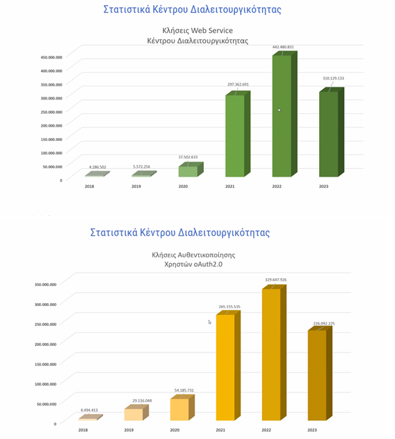
Εικόνα 51: Στατιστικά ΚΕ.Δ
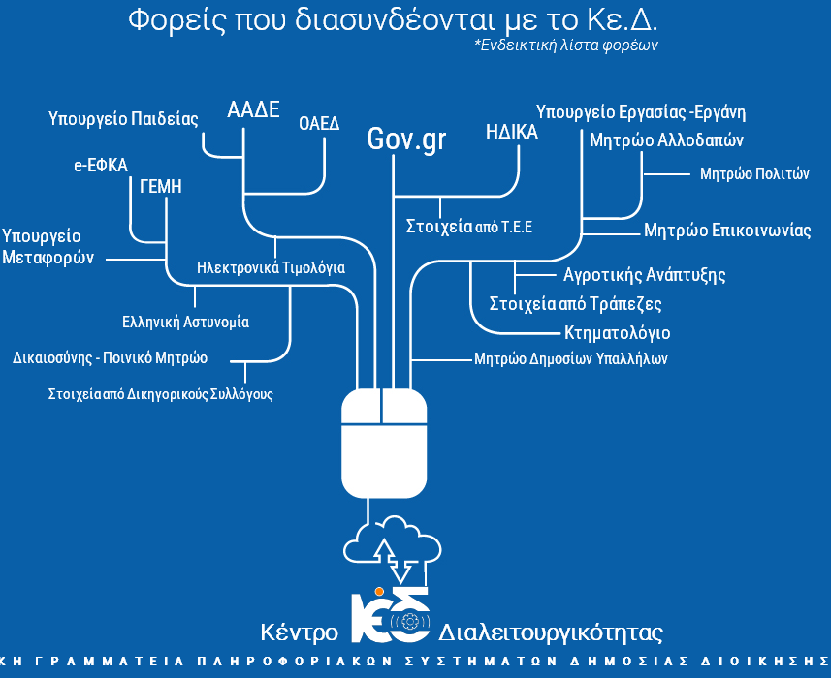
Εικόνα 52: Φορείς που διασυνδέονται με το ΚΕ.Δ

Οφέλη από την αξιοποίηση της διαλειτουργικότητας στην εξυπηρέτηση πολιτών και επιχειρήσεων από τους φορείς του δημοσίου
H υιοθέτηση διαλειτουργικών λύσεων στις συναλλαγές πολιτών και επιχειρήσεων με το δημόσιο συμβάλει στην αποτελεσματικότητα, την αποδοτικότητα και την αναβάθμιση της ποιότητας εξυπηρέτησης. Αναλυτικότερα, τα οφέλη από την αξιοποίηση της διαλειτουργικότητας στον τομέα εξυπηρέτησης πολιτών και επιχειρήσεων συνοψίζονται στα ακόλουθα:
- Αποτελεσματικότητα, απλοποίηση, βελτίωση της αποδοτικότητας, της παραγωγικότητας και της ταχύτητα στις συναλλαγές. Η δυνατότητα απρόσκοπτης ανταλλαγής δεδομένων μεταξύ διαφορετικών φορέων και υπηρεσιών εξαλείφει την ανάγκη για πολλαπλές υποβολές των ίδιων στοιχείων, μειώνοντας δραστικά τη γραφειοκρατία και τις χρονοβόρες διαδικασίες. Επιπλέον, η αυτοματοποίηση εργασιών που βασίζονται σε διαλειτουργικά συστήματα επιφέρει σημαντική εξοικονόμηση χρόνου και πόρων, τόσο για τους πολίτες και τις επιχειρήσεις όσο και για το δημόσιο. Οι δημόσιες υπηρεσίες μπορούν να ανταλλάσσουν πληροφορίες και δεδομένα γρήγορα και αποτελεσματικά, μειώνοντας τον χρόνο και τους πόρους που απαιτούνται για την εκτέλεση διοικητικών εργασιών. Αυτό συμβάλλει στη γρηγορότερη εξυπηρέτηση των πολιτών και των επιχειρήσεων διασφαλίζοντας παράλληλα ότι τα στελέχη του δημοσίου μπορούν να επικεντρωθούν σε εργασίες μεγαλύτερης αξίας.

- Βελτίωση της Εμπειρίας Χρήστη καθώς οι συναλλαγές γίνονται ευκολότερες και ταχύτερες. Η απρόσκοπτη πρόσβαση σε πληροφορίες και υπηρεσίες, χωρίς εμπόδια και τεχνικές δυσλειτουργίες, ενισχύει την ικανοποίηση και την εμπιστοσύνη των πολιτών και των επιχειρήσεων προς το ψηφιακό κράτος. Η δυνατότητα ολοκλήρωσης συναλλαγών από οποιοδήποτε κανάλι (ηλεκτρονικά, τηλεφωνικά, διά ζώσης) με ομοιόμορφο τρόπο, ενισχύει την ευελιξία και την άνεση των χρηστών.

- Προώθηση της Καινοτομίας καθώς συνδυάζονται, αναλύονται και αξιοποιούνται δεδομένα από διαφορετικούς φορείς του δημοσίου και του ιδιωτικού τομέα, διευκολύνοντας την εξαγωγή συμπερασμάτων για τις ανάγκες των πολιτών και διευκολύνοντας την ανάπτυξη νέων λύσεων και υπηρεσιών. Η διαλειτουργικότητα ενθαρρύνει τη συνεργασία μεταξύ φορέων και επιχειρήσεων, οδηγώντας σε καινοτόμες λύσεις που ωφελούν το κοινωνικό σύνολο.

- Ορθότερη λήψη αποφάσεων καθώς οι υπεύθυνοι λήψης αποφάσεων έχουν στη διάθεσή τους ολοκληρωμένα και αξιόπιστα δεδομένα, που προέρχονται από διαφορετικές πηγές. Αυτό τους επιτρέπει να παίρνουν πιο ενημερωμένες και στρατηγικές αποφάσεις.

- Ενίσχυση της Διαφάνειας και της Λογοδοσίας καθώς με την εύκολη πρόσβαση και τον διαμοιρασμό δεδομένων μεταξύ διαφορετικών υπηρεσιών, μειώνονται οι περιπτώσεις σφαλμάτων και παρανοήσεων. Η ομαλή και αξιόπιστη ανταλλαγή δεδομένων μεταξύ φορέων και υπηρεσιών διασφαλίζει την ακεραιότητα και την αξιοπιστία των πληροφοριών, επιτρέποντας στους πολίτες και στις επιχειρήσεις να ασκούν έλεγχο και να διεκδικούν λογοδοσία. Η διαφάνεια στις συναλλαγές ενισχύει την εμπιστοσύνη προς το κράτος και τις επιχειρήσεις, συμβάλλοντας σε ένα υγιές και δημοκρατικό περιβάλλον.

- Ενίσχυση της ασφάλειας και της προστασίας των δεδομένων μέσω της χρήσης κοινών προτύπων και πρωτοκόλλων ασφαλείας. Έτσι, εξασφαλίζεται η προστασία των ευαίσθητων πληροφοριών από μη εξουσιοδοτημένη πρόσβαση και η ορθότερη αξιοποίησή τους.

- Εξοικονόμηση κόστους επιτυγχάνεται καθώς με τη μείωση των επαναλαμβανόμενων διαδικασιών και την καλύτερη διαχείριση των πόρων, οι οργανισμοί εξοικονομούν χρήματα, τα οποία μπορούν να επενδυθούν σε άλλες σημαντικές περιοχές.

Εξειδικευμένες εφαρμογές

Έλεγχος Εγκυρότητας Ταυτοποιητικού Εγγράφου
Η υπηρεσία «Έλεγχος Εγκυρότητας Ταυτοποιητικού Εγγράφου» σχεδιάστηκε και αναπτύχθηκε από τη Γενική Γραμματεία Πληροφοριακών Συστημάτων και Ψηφιακής Διακυβέρνησης (Γ.Γ.Π.Σ.Ψ.Δ.) του Υπουργείου Ψηφιακής Διακυβέρνησης. Σκοπός της είναι να επιτρέπει στους εξουσιοδοτημένους υπαλλήλους των Κέντρων Εξυπηρέτησης Πολιτών (Κ.Ε.Π.) να ελέγχουν και να επαληθεύουν τα στοιχεία ταυτότητας των συναλλασσομένων, αντλώντας, μέσω διαλειτουργικότητας, δεδομένα από τα πληροφοριακά συστήματα του δημοσίου που τα τηρούν πρωτογενώς. Στόχος της υπηρεσίας είναι να διατεθεί στους υπαλλήλους των Κ.Ε.Π. ένα εργαλείο που θα αξιοποιηθεί αφενός για τη διευκόλυνσή τους αφετέρου για την ενίσχυση της ασφάλειας των συναλλαγών μέσω της επιβεβαίωσης της εγκυρότητας των εγγράφων ταυτοποίησης των συναλλασσομένων, είτε αυτοί εξυπηρετούνται αυτοπροσώπως είτε με τηλεδιάσκεψη μέσω της πλατφόρμας «myKEPlive.gov.gr».
Επιπροσθέτως, η υπηρεσία παρέχει τη δυνατότητα αναζήτησης στοιχείων επαγγελματικής ταυτότητας των δικηγόρων που τηρούνται από την Ολομέλεια των Δικηγορικών Συλλόγων, ώστε να μπορεί να επιβεβαιωθεί η επαγγελματική ιδιότητα κατά την εξυπηρέτηση από τα Κ.Ε.Π. είτε αυτοπροσώπως είτε μέσω της πλατφόρμας «myKEPlive.gov.gr», δικηγόρων που εκπροσωπούν πελάτες τους για την παραλαβή πιστοποιητικών, την υποβολή αιτήσεων κ.λπ.
Η άντληση δεδομένων από τα Πληροφοριακά Συστήματα του δημοσίου διενεργείται μέσω διαδικτυακών υπηρεσιών του Κέντρου Διαλειτουργικότητας (ΚΕ.Δ) της Γ.Γ.Π.Σ.Ψ.Δ. σύμφωνα με τις διατάξεις περί προστασίας δεδομένων προσωπικού χαρακτήρα.
Η υπηρεσία διατίθεται ως ειδική ψηφιακή πλατφόρμα αλλά και ως διαδικτυακή υπηρεσία άντλησης ταυτοποιητικών στοιχείων που αξιοποιείται από το Σύστημα Διαχείρισης Αιτημάτων Πολιτών στα ΚΕΠ (Backoffice ΚΕΠ).
Τα στοιχεία των φυσικών προσώπων αντλούνται από τους εξής φορείς:
α) Στοιχεία ταυτοτήτων και διαβατηρίων Ελλήνων Πολιτών, στοιχεία ταυτότητας στελεχών της Ελληνικής Αστυνομίας καθώς και ειδικών δελτίων ταυτοτήτων ομογενών από την Ελληνική Αστυνομία και άλλες υπηρεσίες του Υπουργείου Προστασίας του Πολίτη.
β) Στοιχεία ταυτοτήτων στελεχών του Λιμενικού Σώματος από το Λιμενικό Σώμα - Ελληνική Ακτοφυλακή.
γ) Στοιχεία ταυτοτήτων στελεχών του Πυροσβεστικού Σώματος από το Πυροσβεστικό Σώμα.
δ) Στοιχεία ταυτοτήτων μεταναστών από το Υπουργείο Μετανάστευσης και Ασύλου.
ε) Στοιχεία αδειών οδήγησης από το Υπουργείο Υποδομών και Μεταφορών.
στ) Στοιχεία επαγγελματικής ταυτότητας δικηγόρου από την Ολομέλεια των Δικηγορικών Συλλόγων.
Η ευθύνη για την εγκυρότητα και ορθότητα των στοιχείων ανήκει στους αρμόδιους φορείς που τα τηρούν και τα ενημερώνουν. Αν διαπιστωθεί ασυνέπεια στα στοιχεία, ο υπάλληλος του Κ.Ε.Π. οφείλει να ενημερώσει την αρμόδια υπηρεσία της Γ.Γ.Π.Σ.Ψ.Δ., ήτοι τη Δ/νση Υποστήριξης Λειτουργίας Συστημάτων Δημόσιας Διοίκησης, η οποία επικοινωνεί με τον αρμόδιο φορέα για περαιτέρω διερεύνηση.
Οι υπάλληλοι των Κ.Ε.Π. εισέρχονται στην πλατφόρμα χρησιμοποιώντας τους Κωδικούς τους Δημόσιας Διοίκησης, σύμφωνα με την απόφαση υπ’ αρ. 29810 ΕΞ του Υπουργού Επικρατείας. Κατά την είσοδό τους, επαληθεύεται η ταυτότητα και η ιδιότητά τους ως υπαλλήλων Κ.Ε.Π. μέσω διαλειτουργικότητας με το σύστημα των Θυρίδων ΚΕΠ.
Ο εξουσιοδοτημένος υπάλληλος ταυτοποιεί το φυσικό πρόσωπο και αναζητά τα στοιχεία του ταυτοποιητικού του εγγράφου εισάγοντας στην πλατφόρμα: α) τον αριθμό του πρωτότυπου ταυτοποιητικού εγγράφου, β) το είδος του ταυτοποιητικού εγγράφου, γ) τον λόγο της αναζήτησης.
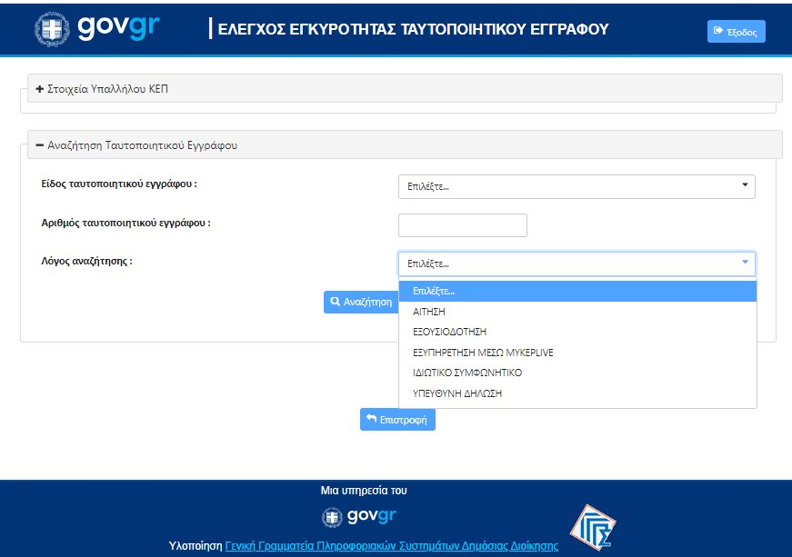
Εικόνα 53: Έλεγχος Εγκυρότητας Ταυτοποιητικού Εγγράφου - Αναζήτηση στοιχείων

Αν κατά τη συναλλαγή το φυσικό πρόσωπο επιδείξει ταυτοποιητικό έγγραφο διαφορετικό από τα αναφερόμενα παραπάνω, ο υπάλληλος δύναται να καταχωρίσει στην πλατφόρμα το είδος και τον αριθμό του εγγράφου που χρησιμοποιήθηκε για την ταυτοποίηση.

Μητρώο Υπαλλήλων ΚΕΠ
Η υπηρεσία «Μητρώο Υπαλλήλων ΚΕΠ» σχεδιάστηκε και αναπτύχθηκε από τη Γενική Γραμματεία Πληροφοριακών Συστημάτων και Ψηφιακής Διακυβέρνησης (Γ.Γ.Π.Σ.Ψ.Δ.) του Υπουργείου Ψηφιακής Διακυβέρνησης.
Απευθύνεται στο σύνολο του προσωπικού που απασχολείται στα ΚΕΠ, με οποιαδήποτε σχέση εργασίας (μόνιμοι, ΙΔΑΧ, συμβασιούχοι ορισμένου χρόνου).
Αποσκοπεί στη δημιουργία και στη διαρκή επικαιροποίηση ενός σύγχρονου μητρώου, όπου θα αποτυπώνονται ανά πάσα στιγμή, με αξιόπιστο τρόπο, τα στοιχεία του ανθρώπινου δυναμικού των ΚΕΠ.
Η πρόσβαση στην εφαρμογή πραγματοποιείται μέσω της εξωτερικής εφαρμογής «Μητρώο Υπαλλήλων ΚΕΠ», που βρίσκεται στο back office των ΚΕΠ και η είσοδος γίνεται με τους Κωδικούς Δημόσιας διοίκησης.
Τα στοιχεία που συμπληρώνει ο υπάλληλος του ΚΕΠ συνοψίζονται στις εξής δύο (2) κατηγορίες:
Στοιχεία ΚΕΠ που ανήκει οι υπάλληλος
- Κωδικός ΚΕΠ οργανικής θέσης
- Κωδικός ΚΕΠ απασχόλησης
- E-mail ΚΕΠ
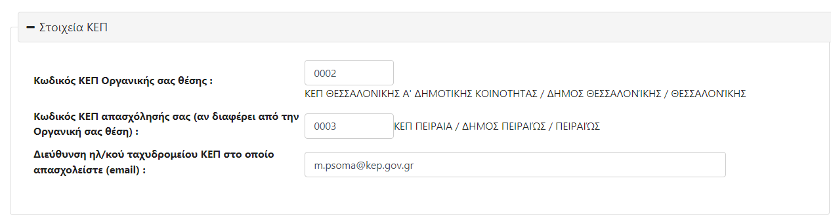
Εικόνα 54: Στοιχεία Υπαλλήλου ΚΕΠ

Εργασιακό Προφίλ Υπαλλήλου
- Κλάδος και κατηγορία εκπαίδευσης
- Υπηρεσιακή ιδιότητα
- Έτος διορισμού ή τοποθέτησης
- Email
- Username
- Τα ΚΕΠ στα οποία εργάζεται

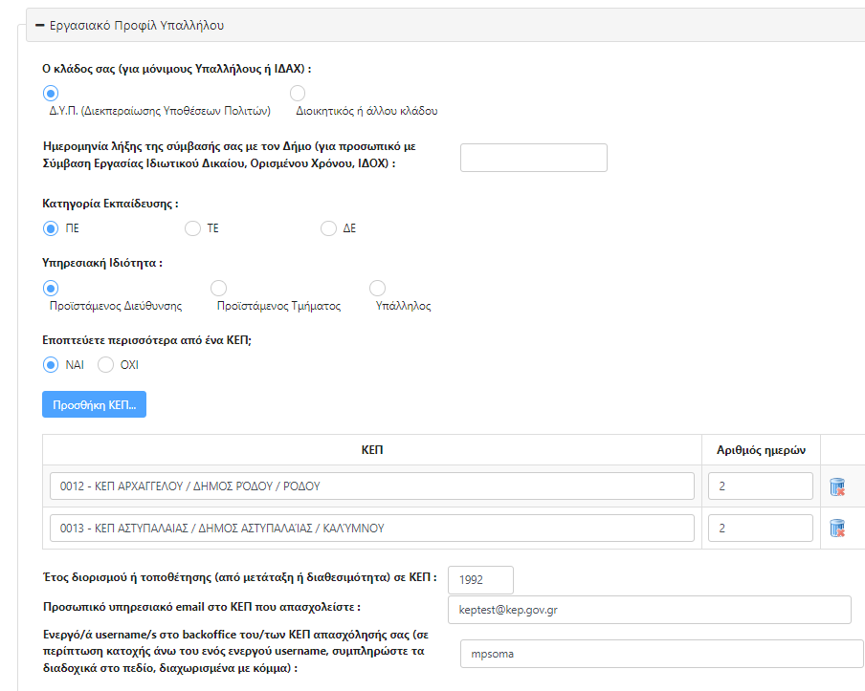
Εικόνα 55: Εργασιακό Προφίλ Υπαλλήλου

Οι υπάλληλοι είναι υποχρεωμένοι να επικαιροποιούν τα στοιχεία τους, κάθε φορά που λαμβάνει χώρα οποιαδήποτε αλλαγή στην προσωπικά στοιχεία τους ή στο εργασιακό τους προφίλ.
Για την τροφοδότηση του νέου Backoffice ΚΕΠ με την ακριβή πληροφορία, αναφορικά με τους υπαλλήλους των ΚΕΠ, δημιουργήθηκε διαδικτυακή υπηρεσία άντλησης στοιχείων που είναι διαθέσιμη από το Κέντρο Διαλειτουργικότητας.
Η ψηφιακή υπηρεσία «Μητρώο Υπαλλήλων ΚΕΠ» δίνει τη δυνατότητα επιλεκτικά, σε συγκεκριμένους υπαλλήλους της αρμόδιας επιχειρησιακής ομάδας, βάσει ειδικής εξουσιοδότησης, να συγκεντρώσουν συνολικά στοιχεία των υπαλλήλων ΚΕΠ, με σκοπό τη στατιστική αξιολόγηση των δεδομένων αναφορικά με την κατανομή των υπαλλήλων στα ΚΕΠ.
Η λειτουργικότητα του Μητρώου υπαλλήλων ΚΕΠ θα ενσωματωθεί στο Backoffice ΚΕΠ, έτσι ώστε να αποτυπώνεται το εργασιακό προφίλ του υπαλλήλου, με δυναμικό τρόπο στην καρτέλα του υπαλλήλου. Με τον τρόπο αυτό επικαιροποιείται η πληροφορία των υπαλλήλων αναφορικά με τα ΚΕΠ στα οποία εργάζονται οι υπάλληλοι, γιατί η πληροφορία αυτή βασίζεται στις προσβάσεις των υπαλλήλων στο σύστημα Backoffice ΚΕΠ. Στην περίπτωση αυτή ο υπάλληλος δεν θα είναι υποχρεωμένος να επικαιροποιεί τα υπηρεσιακά του στοιχεία, γιατί αυτό θα γίνεται αυτόματα με βάση τις εξουσιοδοτήσεις πρόσβασης του υπαλλήλου στα ΚΕΠ.

Ευαισθητοποίηση σε θέματα ασφάλειας πληροφοριακών συστημάτων

Εισαγωγή
Σα λερναία Ύδρα εξελίσσονται οι διαδικτυακές και τηλεφωνικές απάτες την εποχή του ψηφιακού μετασχηματισμού και εκτιμάται ότι γίνονται η αιτία να προκληθούν κάθε χρόνο απώλειες πολλών εκατοντάδων εκατομμυρίων ευρώ.
Το φαινόμενο δεν είναι μόνο ευρωπαϊκό αλλά έχει παγκόσμιες διαστάσεις.
Οι επιτήδειοι –ελληνικά και διεθνή κυκλώματα– εφευρίσκουν συνεχώς νέους τρόπους εξαπάτησης, αλλά πάντοτε χρησιμοποιούν τη μέθοδο της κοινωνικής μηχανικής για να χειραγωγήσουν ανυποψίαστους πολίτες και να αποσπάσουν πολύτιμες πληροφορίες, όπως τραπεζικούς κωδικούς, κωδικούς πρόσβασης σε ηλεκτρονικές υπηρεσίες του δημοσίου και του ιδιωτικού τομέα.
Κάθε εταιρεία ή οργανισμός είναι απαραίτητο να φροντίζει συνολικά για την εύρυθμη λειτουργία της, σημαντικό κομμάτι της οποίας είναι και η θέσπιση και τήρηση διαδικασιών ασφαλείας, το λεγόμενο πλαίσιο ασφάλειας του οργανισμού.
Παρόλα αυτά στις μέρες μας, όσο πληθαίνουν οι ηλεκτρονικές υπηρεσίες τόσο πληθαίνουν και οι κακόβουλες επιθέσεις. Για το λόγο αυτό όλοι οι οργανισμοί που διαθέτουν ψηφιακές υπηρεσίες και ηλεκτρονικές εφαρμογές οφείλουν να παίρνουν τα κατάλληλα τεχνικά και οργανωτικά μέτρα ασφαλείας έτσι ώστε:
- να προστατεύουν κατάλληλα τα πληροφοριακά συστήματα τους και
- να δημιουργούν ασφαλείς συνθήκες και διαδικασίες πρόσβασης στους χρήστες (πολίτες και επιχειρήσεις).

Κυβερνοασφάλεια
Κρίσιμοι τομείς, όπως οι μεταφορές, η ενέργεια, η υγεία και ο χρηματοοικονομικός κλάδος, εξαρτώνται όλο και περισσότερο από τις ψηφιακές τεχνολογίες για την άσκηση των βασικών δραστηριοτήτων τους. Παρότι ο ψηφιακός μετασχηματισμός προσφέρει τεράστιες ευκαιρίες και δίνει λύσεις σε πολλές από τις προκλήσεις που υπάρχουν, μεταξύ άλλων και κατά τη διάρκεια της κρίσης της COVID-19, εκθέτει την οικονομία και την κοινωνία σε κυβερνοαπειλές.
Οι κυβερνοεπιθέσεις και τα κυβερνοεγκλήματα πολλαπλασιάζονται, οι δε μέθοδοι που χρησιμοποιούνται για τις κακόβουλες ενέργειες αυτές εξελίσσονται διαρκώς. Η τάση αυτή πρόκειται να ενισχυθεί περαιτέρω στο μέλλον.
Η κυβερνοασφάλεια (cybersecurity) είναι το σύνολο των μέτρων ασφαλείας, των διαδικασιών και των μηχανισμών που λαμβάνονται για την προστασία των πληροφοριακών συστημάτων, ηλεκτρονικών υπολογιστών, δικτύων, και δεδομένων από μη εξουσιοδοτημένη πρόσβαση και κακόβουλες επιθέσεις.
Η ενίσχυση και η ανάπτυξη συνεχών εξελισσόμενων δράσεων στο πεδίο της κυβερνοασφάλειας, με στόχο να οικοδομηθεί ένας ανοικτός και ασφαλής κυβερνοχώρος, μπορεί να αυξήσει την εμπιστοσύνη των πολιτών στις ψηφιακές υπηρεσίες και στο ψηφιακό μετασχηματισμό.

Σχεδιασμός πολιτικής ασφάλειας οργανισμών

Ορισμοί
Τα Αγαθά (asset) του οργανισμού αξίζει να προστατευθούν επειδή έχουν κάποια αξία την οποία αποτιμά ο οργανισμός. Η αξία των αγαθών μπορεί να μειωθεί αν υποστούν βλάβη (ή ζημιά). Τα αγαθά χρειάζονται προστασία, μόνον αν υπάρχουν κίνδυνοι που μπορεί να τους προκαλέσουν βλάβη (ή ζημιά).
Ο Ιδιοκτήτης ενός εκτιμημένου Αγαθού χρησιμοποιεί τα κατάλληλα μέτρα προστασίας, είτε για να μειώσει τον κίνδυνο να προξενηθεί βλάβη (ζημιά) στο Αγαθό είτε για να μειώσει τις συνέπειές της.
Απειλή είναι o συνδυασμός ενός αγαθού που έχει αξία και μιας ευπάθειας ασφαλείας του συστήματος στο οποίο βρίσκεται το αγαθό.
Ευπάθεια ασφαλείας ενός πληροφοριακού συστήματος είναι μια αδυναμία, η οποία μπορεί να δημιουργήσει τις συνθήκες για να πραγματοποιηθεί μια απειλή. Η ευπάθεια έχει ως αποτέλεσμα, να οδηγήσει τον επιτιθέμενο να αποκτήσει πρόσβαση στον αγαθό, με σκοπό να του προκαλέσει άμεσα ή έμμεσα ζημιές. Οι ζημιές δύνανται να έχουν αρνητικές επιπτώσεις σε ένα πληροφοριακό σύστημα.
Οι απειλές μπορούν να διαχωριστούν σε:
- φυσικές απειλές (προκαλούνται λόγω φυσικών φαινομένων, σεισμός, πυρκαγιά κ.λ.π) και
- απειλές που οφείλονται σε εισβολείς, οι οποίοι εκμεταλλεύονται
  - τεχνικές αδυναμίες,
  - τον άνθρωπο (υπάλληλο του οργανισμού), ο οποίος είτε εκούσια είτε ακούσια γίνεται εργαλείο του εισβολέα, ο οποίος ενορχηστρώνει την επίθεση.
Στη συνέχεια θα εστιάσουμε στις απειλές που οφείλονται σε εισβολείς, δηλαδή στον ανθρώπινο παράγοντα, είτε αυτοί είναι εντός είτε εκτός του οργανισμού.
Οι απειλές, ως προς αυτόν που προκαλεί την επίθεση (εισβολέα), διακρίνονται σε εσωτερικές και εξωτερικές.
- Εσωτερικές απειλές: Είναι οι απειλές που προέρχονται από το εσωτερικό περιβάλλον ενός Οργανισμού ή της εταιρείας. Οι εισβολείς είναι υπάλληλοι του οργανισμού που διαθέτουν κωδικούς πρόσβασης σε πληροφοριακά συστήματα, δυνάμει ειδικής εξουσιοδότησης.
- Εξωτερικές απειλές: Είναι οι απειλές που προέρχονται από το εξωτερικό περιβάλλον του Οργανισμού ή της Εταιρείας. Φυσικά πρόσωπα, γεγονότα, καταστάσεις που δρουν και υπάρχουν στο εξωτερικό περιβάλλον και απειλούν την ασφάλεια των πληροφοριακών συστημάτων.

Η ασφάλεια ως διαδικασία
Σύμφωνα με τον ειδικό σε ζητήματα ασφάλειας Μπρους Σνάιερ «Η ασφάλεια δεν είναι προϊόν. Είναι διαδικασία». Δεδομένου ότι το διαδίκτυο χρησιμοποιείται για ηλεκτρονικές συναλλαγές και ηλεκτρονικό εμπόριο οι κίνδυνοι έχουν αυξηθεί δραματικά.
Ο σχεδιασμός πολιτικών ασφάλειας στα πληροφοριακά συστήματα των οργανισμών και των εταιρειών είναι επιβεβλημένη και συνδέεται άμεσα τόσο με τεχνικές, διαδικασίες και διοικητικά μέτρα, όσο και με ηθικό-κοινωνικές αντιλήψεις, αρχές και παραδοχές, προφυλάσσοντας από κάθε είδους απειλή τυχαία ή σκόπιμη, άρα και ζημία ή βλάβη του οργανισμού ή της εταιρείας.
Καθώς εξελίσσονται τα συστήματα ασφαλείας αναπτύσσοντας πιο βελτιωμένες τεχνολογικά λύσεις και πρακτικές, κάνοντας την εκμετάλλευση των συστημικών αδυναμιών όλο και δυσκολότερη, οι επίδοξοι εισβολείς εξελίσσονται εξίσου γρήγορα και ανακαλύπτουν όλο και περισσότερες ευπάθειές των πληροφοριακών συστημάτων και βελτιώνουν τις επιθέσεις τους.
Στόχος ενός σχεδίου ασφάλειας (security plan) είναι ο περιορισμός επικινδυνότητας σε ένα επίπεδο που θεωρείται αποδεκτό, δηλαδή αν ο οργανισμός πάθει κάποια ζημιά, αυτή δεν θα είναι σημαντικά επιζήμια για τον οργανισμό. Περιλαμβάνει αξιολόγηση της επικινδυνότητας καθώς και τη δημιουργία ενός κατάλληλου οργανωτικού πλαισίου. Μια ολοκληρωμένη πολιτική ασφαλείας περιλαμβάνει τα τεχνικά και οργανωτικά συστήματα ασφαλείας. Η εξασφάλιση των απαιτούμενων πόρων για την εφαρμογή του σχεδίου ασφάλειας είναι απαραίτητη.
Επιπλέον θεμελιώνεται η σημασία της ασφάλειας του πληροφοριακού συστήματος για τα μέλη του οργανισμού, δηλαδή όλους τους εμπλεκόμενους υπαλλήλους και πελάτες, τη διοίκηση, τους πελάτες, τις νομικές και κανονιστικές διατάξεις που διέπουν την λειτουργία του οργανισμού. Με τον τρόπο αυτό δημιουργείται μια κουλτούρα ασφαλείας εντός του οργανισμού.
Ο καθορισμός της πολιτικής ασφάλειας του πληροφοριακού συστήματος θα πρέπει να καλύπτει οι ακόλουθες κατηγορίες:
- Ζητήματα προσωπικού
- Φυσική ασφάλεια
- Έλεγχος πρόσβασης στο πληροφοριακό σύστημα
- Διαχείριση υλικών και λογισμικών
- Νομικές υποχρεώσεις
- Διαχείριση της πολιτικής ασφάλειας
- Οργανωτική δομή
- Σχέδιο συνέχισης λειτουργίας
Όταν εφαρμόζεται μια πολιτική ασφαλείας επιδιώκεται:
- οι οδηγίες και τα μέτρα προστασίας να καλύπτουν το σύνολο των αγαθών του οργανισμού,
- να λαμβάνονται υπόψη οι τρέχουσες τεχνολογικές εξελίξεις

Βασικές αρχές πολιτικής ασφαλείας
Στην πολιτική ασφάλειας θα πρέπει, κατ’ ελάχιστο, να περιγράφονται οι βασικές αρχές προστασίας προσωπικών δεδομένων και ασφάλειας που εφαρμόζονται και τα τεχνικά και οργανωτικά μέτρα που λαμβάνονται για την προστασία των αγαθών του οργανισμού. Ειδικότερα, η πολιτική ασφάλειας πρέπει να θέτει τις βασικές αρχές για:
- οργανωτικά μέτρα ασφάλειας, αναφορικά με τους ρόλους και τις αρμοδιότητες του προσωπικού και των εξωτερικών συνεργατών-εκτελούντων την επεξεργασία, τον καθορισμό και τις αρμοδιότητες του υπευθύνου ασφάλειας, τα μέτρα φυσικής ασφάλειας, την εκπαίδευση του προσωπικού, τη διαχείριση περιστατικών ασφάλειας και την προστασία των προσωπικών δεδομένων,
- τεχνικά μέτρα ασφάλειας, που αφορούν τη διαχείριση των χρηστών του πληροφοριακού συστήματος, την αναγνώριση και αυθεντικοποίηση τους, την ασφάλεια των επικοινωνιών, τη λειτουργία των αρχείων καταγραφής του πληροφοριακού συστήματος, την εξαγωγή αντιγράφων ασφάλειας. Επίσης, στην πολιτική ασφάλειας πρέπει να προσδιορίζονται επακριβώς, οι ρόλοι κάθε εμπλεκόμενου προσώπου εντός της εταιρείας ή οργανισμού, οι αρμοδιότητες, οι ευθύνες και τα καθήκοντά του ως προς τις διαδικασίες που αφορούν στην ασφάλεια. Ακόμα, η πολιτική ασφάλειας πρέπει να περιγράφει και κατάλληλη διαδικασία για την επικαιροποίησή της και την αναθεώρησή της.
Στην πολιτική ασφάλειας πρέπει, κατ’ ελάχιστο, να αναφέρονται τα εξής:
- Οι βασικές αρχές ασφάλειας που οφείλει να τηρεί ο φορέας, όπως η εμπιστευτικότητα, η ακεραιότητα και η διαθεσιμότητα των δεδομένων, η απόδοση ευθυνών σε περιπτώσεις λαθών και παραβάσεων, κ.λπ.
- Τα αγαθά τα οποία πρέπει να προστατευτούν.
- Ο σκοπός και το πεδίο εφαρμογής της πολιτικής ασφάλειας ως προς τη διαφύλαξη των αγαθών και των βασικών αρχών ασφάλειας.
- Το οργανωτικό πλαίσιο ρόλων, αρμοδιοτήτων, καθηκόντων που αφορούν την ασφάλεια (συμπεριλαμβανομένων αυτών που άπτονται της υλοποίησης, εφαρμογής και επισκόπησης της πολιτικής ασφάλειας), την ενημέρωση του προσωπικού σχετικά με τη συμμόρφωση με αυτή και τις δέουσες ενέργειες σε περίπτωση παραβίασής της.
- Η διαδικασία εσωτερικών ελέγχων, η οποία πρέπει να λαμβάνει χώρα για την επισκόπηση της ορθής εφαρμογής της πολιτικής ασφάλειας και την αποτίμηση της αποτελεσματικότητας των μέτρων ασφάλειας.
Η ασφάλεια πληροφοριακών συστημάτων στηρίζεται σε τρεις βασικές αρχές:
Ακεραιότητα
Η ακεραιότητα (Integrity) αναφέρεται στη διατήρηση των δεδομένων ενός πληροφοριακού συστήματος χωρίς αλλοιώσεις και χωρίς ανεπιθύμητες τροποποιήσεις, αφαιρέσεις ή προσθήκες από μη εξουσιοδοτημένα άτομα, καθώς και την αποτροπή της πρόσβασης ή χρήσης των υπολογιστών και δικτύων του συστήματος από άτομα χωρίς την κατάλληλη εξουσιοδότηση.
Για παράδειγμα, μια εφημερίδα που δημοσιεύει τα άρθρα της και στο Διαδίκτυο θα ήθελε αυτά τα άρθρα να είναι προστατευμένα από μετατροπές ενός εισβολέα που επιθυμεί να εισάγει ψευδείς πληροφορίες και να αλλοιώσει τα αναρτημένα κείμενα. Ακριβώς αυτό συνέβη το 1995, όταν εισβολείς οι οποίοι κατάφεραν να εξουδετερώσουν τα μέτρα ασφάλειας της Ελευθεροτυπίας και να εισαγάγουν πρωτοσέλιδο άρθρο για τον πρόωρο θάνατο του Ανδρέα Παπανδρέου, που εκείνη τη στιγμή νοσηλευόταν στο Ωνάσειο.
Διαθεσιμότητα
Η διαθεσιμότητα (Availability) των δεδομένων και των υπολογιστικών πόρων είναι η εξασφάλιση ότι η υπολογιστική υποδομή, τα δίκτυα και τα δεδομένα και οι ψηφιακές υπηρεσίες εν γένει, θα είναι διαθέσιμες στους χρήστες όποτε απαιτείται η χρήση τους.
Μία τυπική και συνηθισμένη απειλή που αντιμετωπίζουν τα σύγχρονα πληροφοριακά συστήματα είναι η επίθεση άρνησης υπηρεσιών (DοS attack), που έχει ως σκοπό να τεθούν εκτός λειτουργίας οι πόροι ενός οργανισμού, είτε προσωρινά, είτε μόνιμα. Η άρνηση υπηρεσιών δεν προκαλείται αναγκαία από εχθρική επίθεση. Το φαινόμενο κατά το οποίο ένας σύνδεσμος προς μια ιστοσελίδα φιλοξενούμενη σε διακομιστή με σύνδεση χαμηλής χωρητικότητας έχει εκατομμύρια επισκέπτες, με συνέπεια οι αναγνώστες να υπερφορτώσουν τη σύνδεση της αναφερομένης ιστοσελίδας, προκαλεί το ίδιο αποτέλεσμα.
Εμπιστευτικότητα
Η εμπιστευτικότητα (Confidentiality) σημαίνει ότι ευαίσθητες πληροφορίες δεν θα έπρεπε να αποκαλύπτονται σε μη εξουσιοδοτημένα άτομα, είτε κατά τη διακίνησή τους είτε κατά την αποθήκευσή τους σε πληροφοριακά συστήματα.
Η διαρροή ευαίσθητων πληροφοριών μπορεί να γίνει με πιο παραδοσιακές μεθόδους από την ψηφιακή υποκλοπή, π.χ. με την κλοπή φορητών υπολογιστών από το κατάλληλο τμήμα μιας εταιρίας. Το 2006 μια μελέτη με τη συνεργασία 480 εταιριών έδειχνε ότι 80% των εταιριών είχε πρόβλημα με διαρροή πληροφοριών λόγο κλοπής φορητού.

Ο ανθρώπινος παράγοντας
Παρά τη λογική μας εμείς οι άνθρωποι παραμένουμε η πιο σοβαρή απειλή για την ασφάλεια τη δική μας και των άλλων. Οι εισβολείς κάθε φορά που έρχονται αντιμέτωποι με αναβαθμισμένες τεχνικές ασφάλειας πληροφοριακών συστημάτων προσπαθούν να εκμεταλλευτούν τον αδύναμο κρίκο στην αλυσίδα των αγαθών του πληροφοριακών συστημάτων που είναι ο άνθρωπος.
Ο άνθρωπος είτε από άγνοια είτε από δόλο μπορεί να βλάψει τον οργανισμό.
Τόσο στην περίπτωση ενεργειών που γίνονται επιτηδευμένα, όσο και στην περίπτωση αυτών που γίνονται από άγνοια, σημαντικό ρόλο παίζει ο ανθρώπινος παράγοντας.
Στην περίπτωση που ο υπάλληλος λειτουργεί από δόλο, πρόκειται για χρήστες που γνωρίζουν εσωτερικές πληροφορίες λόγω εγγύτητας με τον Οργανισμό, αξιοποιούν αυτή τη γνώση και τη δυνατότητα αυθεντικοποίησης που τους δίνουν οι κωδικοί τους πρόσβασης στα πληροφοριακά συστήματα του οργανισμού. Με τον τρόπο αυτό, διενεργούν επιλήψιμες πράξεις εις βάρος του οργανισμού. Τέτοια παραδείγματα είναι οι εν ενεργεία υπάλληλοι ή πρώην υπάλληλοι ή προσωπικό εξωτερικού συνεργάτη, που έχουν πρόσβαση σε χώρους, δίκτυα, συστήματα, εφαρμογές και δεδομένα.
Στην περίπτωση που ο υπάλληλος λειτουργεί από άγνοια μπορεί να παραπλανηθεί από εξωτερικά μηνύματα δήθεν έμπιστων πηγών προέλευσης και να πατήσει συνδέσμους οι οποίοι θα επιτρέψουν σε κακόβουλους χρήστες να εισέλθουν στα πληροφοριακά συστήματα του οργανισμού και αν δημιουργήσουν σοβαρά προβλήματα στα δεδομένα, στις πληροφορίες, στα αρχεία και εν γένει στα δίκτυα και τους υπολογιστές του οργανισμού.
Από τα παραπάνω είναι προφανές ότι ο ανθρώπινος παράγοντας είναι ο πραγματικός αδύναμος κρίκος της ασφάλειας.

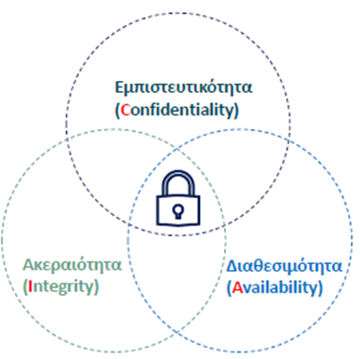
Εικόνα 56: Εμπιστευτικότητα - Ακεραιότητα – Διαθεσιμότητα

Ηλεκτρονικές απάτες

Τι ευνοεί τις ηλεκτρονικές απάτες
Τη σημερινή ψηφιακή εποχή, με τον όγκο των δεδομένων που βρίσκονται στο διαδίκτυο, όλο και περισσότερες πτυχές της καθημερινής μας ζωής βασίζονται στη χρήση ψηφιοποιημένων υπηρεσιών οι οποίες είναι εγκατεστημένες σε σύγχρονες ψηφιακές υποδομές.
Τα στατιστικά τόσο από την Υπηρεσία Ηλεκτρονικού Εγκλήματος όσο και από την Τράπεζα της Ελλάδος είναι ότι έχουν αυξηθεί κατακόρυφα οι ηλεκτρονικές απάτες από το 2022 και μετά.
Η κυβερνοασφάλεια (cybersecurity) όπως είναι λογικό γίνεται όλο και πιο σημαντική για την προστασία των δεδομένων αυτών.
Τα εναλλακτικά ψηφιακά δίκτυα συναλλαγών γνωρίζουν μεγάλη ανάπτυξη όχι μόνο στη χώρα μας αλλά και διεθνώς. Το internet banking και το mobile banking αριθμεί συνολικά περισσότερους από 9 εκ. χρήστες. Τα έξυπνα κινητά τηλέφωνα γνωρίζουν εκρηκτική άνοδο διείσδυσης στον γενικό πληθυσμό και οι αγορές μέσω του διαδικτύου κινούνται σε επίπεδα ρεκόρ. Οι καταναλωτές απολαμβάνουν τα οφέλη από τις νέες αυτές δυνατότητες που προσφέρουν οι σύγχρονες τεχνολογίες, χωρίς να είναι ενημερωμένοι και ευαισθητοποιημένοι σε θέματα ασφάλειας και χωρίς να δίνουν μεγάλη προσοχή στον ασφαλή χειρισμό όλων των ζητημάτων που προκύπτουν από τη χρήση όλων αυτών των ηλεκτρονικών δικτύων συναλλαγών.
Η Ελληνική Ένωση Τραπεζών (ΕΕΤ) υπολόγισε πρόσφατα σε περίπου 500.000 ευρώ ανά ημέρα, ή 175 εκατ. ευρώ τον χρόνο, τη λεία κακόβουλων εισβολέων τραπεζικών λογαριασμών, έστω κι όλα αυτά τα περιστατικά αποτρέπονται μέσω τεχνολογικών συστημάτων πρόβλεψης της απάτης.
Οι συνέπειες της ηλεκτρονικής απάτης είναι εξαιρετικά επιζήμιες: Ενδεικτικά αναφέρουμε ότι:
- η υποκλοπή προσωπικών στοιχείων όπως κωδικοί πρόσβασης,
- η κλοπή περιουσιακών στοιχείων, όπως η αφαίρεση χρηματικών ποσών από τραπεζικούς λογαριασμούς,
- η υποκλοπή υπηρεσιακών δεδομένων,
- η διαρροή προσωπικών δεδομένων πολιτών,
είναι συνηθισμένες μορφές ηλεκτρονικής απάτης, οι οποίες οδηγούν σε μεγάλες απώλειες σε προσωπικό επίπεδο των πολιτών/πελατών και τις οποίες θα πρέπει να μάθουμε να αναγνωρίζουμε, καθώς αποτελούν σύγχρονες μορφές ηλεκτρονικής απάτης.
Η εκπαίδευση και η έγκυρη και η σωστή ενημέρωση αποτελούν τον σωστό τρόπο αντιμετώπισής της. Έτσι καλλιεργούμε εμείς οι ίδιοι, ως πολίτες και ως υπάλληλοι, μια κουλτούρα κυβερνοασφάλειας

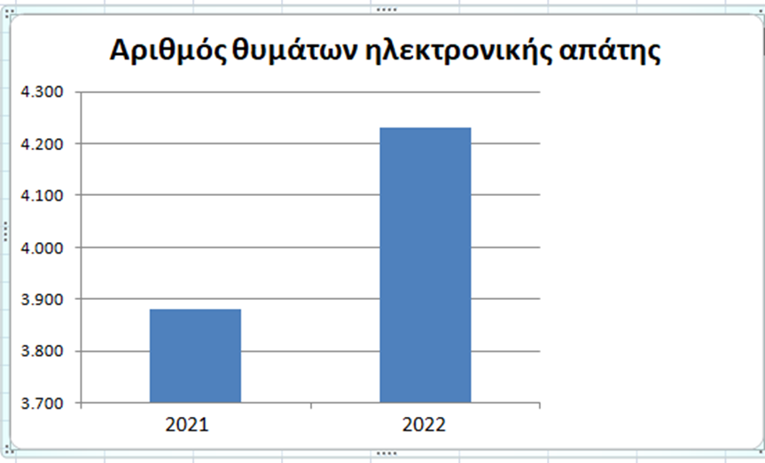
Εικόνα 57: Ηλεκτρονικές Απάτες Από την Υπηρεσία Ηλεκτρονικού Εγκλήματος

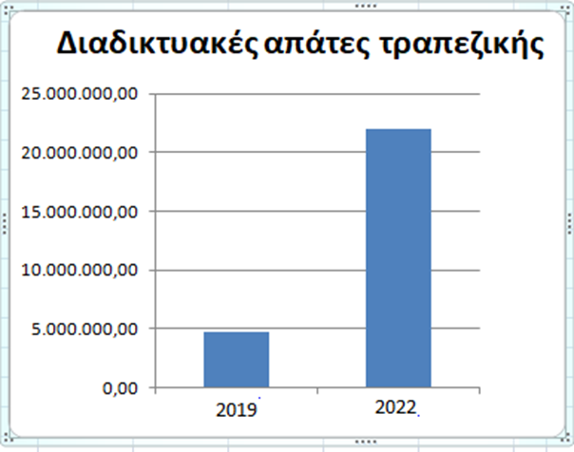
Εικόνα 58: Ηλεκτρονικές Απάτες Από την Τράπεζα της Ελλάδος

Είδη κινδύνων

Κοινωνική μηχανική
Είναι η πράξη της ψυχολογικής χειραγώγησης ατόμων, με σκοπό την απόσπαση εμπιστευτικών πληροφοριών, οι οποίες είναι απαραίτητες για την πρόσβαση σε κάποιο υπολογιστικό σύστημα.
Συνήθως αυτός που την εφαρμόζει, δεν έρχεται ποτέ πρόσωπο με πρόσωπο με το άτομο που παραπλανά, αλλά αποκτά πληροφορίες από τα μέσα κοινωνικής δικτύωσης και πείθει το θύμα του να μοιράζεται κωδικούς και προσωπικά δεδομένα.
Ελάχιστη Προστασία: Η αποφυγή επικοινωνίας με αγνώστους, ύποπτους τρίτους και η αποφυγή κοινοποίησης των κωδικών μου σε τρίτους, φίλους, συναδέλφους, ειδικά μέσω διαδικτύου.

Ψάρεμα
Ψάρεμα (phishing) είναι ένα είδος κινδύνου, που κάποιος κακόβουλος έχει στήσει με σκοπό να αποσπάσει τα προσωπικά δεδομένα ή και τους μυστικούς κωδικούς του χρήστη (όπως κωδικών πρόσβασης, αριθμών διαβατηρίου, ΑΜΚΑ, ΑΦΜ, στοιχείων καρτών κ.α). Ο εισβολέας προσπαθεί να ξεγελάσει τον χρήστη, έτσι ώστε να επισκεφτεί ένα «παγιδευμένο» σύνδεσμο, σε σύστημα που βρίσκεται υπό τον πλήρη έλεγχό του. Για παράδειγμα μέσα από ένα email ενημερώνεσαι από την «Τράπεζά» σου ότι υπήρξε μια επίθεση και για λόγους ασφαλείας θα πρέπει να αλλάξεις άμεσα τους κωδικούς σου και σου προτείνει ένα συγκεκριμένο σύνδεσμο που «μοιάζει» αληθοφανής (!). Αν τελικά ο χρήστης ακολουθήσει τις υποδείξεις του κακόβουλου email, τότε θα βρεθεί σε μια ιστοσελίδα που πιθανώς να μοιάζει με ιστοσελίδα τράπεζας στην οποία θα του ζητηθούν τα στοιχεία του. Το αποτέλεσμα είναι κάποιος να αποσπάσει τους κωδικούς και τα στοιχεία του χρήστη. Ο χρήστης δεν πρέπει να παγιδευτεί από το επείγον κάλεσμα, ούτε να παρασυρθεί από την δημιουργία μιας ψευδούς αίσθησης έκτακτης ανάγκης. Πρέπει να προσέξει την ορθογραφία και το συντακτικό του μηνύματος και να μην ανοίξει μη αναμενόμενα συνημμένα αρχεία.
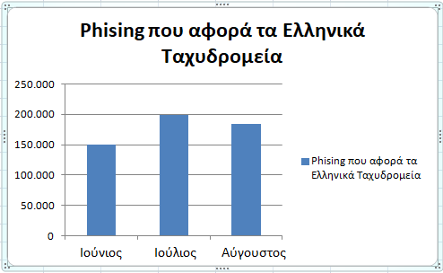
Εικόνα 59: Στατιστικά για το «Ψάρεμα» που αφορά τα Ελληνικά Ταχυδρομεία

Εξωτερικοί εισβολείς
Shoulder Surfing , Key Logging
Το keylogger και το Shoulder Surfing είναι κακόβουλες εφαρμογές οι οποίες εγκαταστάθηκαν στον υπολογιστή του χρήστη ακούσια και χωρίς ο ίδιος να το γνωρίζει.
Καταγράφουν το πληκτρολόγιο και τις κινήσεις του χρήστη και η πληροφορία αυτή είναι προσβάσιμη από κακόβουλους χρήστες και ο χρήστης αγνοεί την ύπαρξή του. Στο αρχείο αυτό μπορεί να καταγραφούν οι κωδικοί password που πληκτρολόγησε ό χρήστης, όταν έκανε είσοδο σε κάποια εφαρμογή του οργανισμού του ή όταν έκανε χρήση των κωδικών του TAXISnet ή των κωδικών του internet banking.
Το προγράμματα αυτού του τύπου εγκαθιστούνται στον υπολογιστή του χρήστη από άγνοια, κατά την περιήγησή του σε κάποια ιστοσελίδα. Παρουσιάζονται με δελεαστικό τρόπο, με αποτέλεσμα ο χρήστης να περιπλανηθεί και να συναινέσει στην εγκατάστασή τους στον υπολογιστή του.
Brute Force
Η brute-force attack (επίθεση ωμής βίας) αναφέρεται στην εξαντλητική δοκιμή πιθανών κωδικών με στόχο την πρόσβαση σε κάποια πληροφορία ή σε κάποιο πληροφοριακό σύστημα. Τέτοιου είδους επιθέσεις, οι οποίες χρησιμοποιούν όλα τα δυνατά κλειδιά, μπορούν πάντοτε να πραγματοποιηθούν. Συχνά, όμως, ο επιτιθέμενος ξεκινά την επίθεση χρησιμοποιώντας πιο "πιθανά", κατά την άποψή, του κλειδιά, προσπαθώντας με αυτό τον τρόπο να βρει το κλειδί πιο γρήγορα. Πρακτικά, η αναζήτηση σταματά μόλις βρεθεί το κλειδί, χωρίς να χρειαστεί περαιτέρω ενημέρωση της λίστας κλειδιών.

Κακόβουλο λογισμικό
Το κακόβουλο λογισμικό (malware) είναι κώδικας που έχει σχεδιαστεί για να βλάψει ένα υπολογιστικό σύστημα ή και για να καταστρέψει δεδομένα ενός υπολογιστή. Το κακόβουλο λογισμικό επηρεάζει τη διαθεσιμότητα κρίσιμων στοιχείων και δεδομένων, παρουσιάζοντας μια άμεση απειλή για τις καθημερινές δραστηριότητες ενός οργανισμού ή του περιβάλλοντος εργασίας ενός χρήστη. Επιπλέον, το κακόβουλο λογισμικό μπορεί να διαχωριστεί σε ιοµορφικό, όπου ανήκουν τα προγράμματα, τα οποία έχουν τη δυνατότητα να αναπαράγονται από μόνα τους, και σε µη ιοµορφικό, που ανήκουν τα προγράμματα που αναπαράγονται µε την ανάμειξη του ανθρώπινου παράγοντα.
Η υπηρεσία, δηλαδή ο Φορέας που είναι αρμόδιος για την προμήθεια και τη συντήρηση του εξοπλισμού του προσωπικού, φροντίζει με τα μέσα που διαθέτει, να ενημερώνει το δυνατόν αμεσότερα τους υπολογιστές των υπαλλήλων, καθώς και το εγκατεστημένο αντιικό σύστημα, ώστε να προλάβει πολλές από τις επιθέσεις αυτές. Δυστυχώς δεν είναι πάντα εφικτό να προστατευτεί κάποιος μόνο επειδή διαθέτει ενημερωμένο σύστημα με ενημερωμένο αντιικό λογισμικό, για αυτό και χρειάζεται εγρήγορση και προσοχή!
Οι εγκληματίες του κυβερνοχώρου το χρησιμοποιούν συνήθως για να αποσπάσουν δεδομένα που μπορούν να τα εκμεταλλευτούν για οικονομικό όφελος σε βάρος των θυμάτων.
- Ιοί
- Έρχεται συνήθως ως συνημμένο σε ένα μήνυμα ηλεκτρονικού ταχυδρομείου. Μόλις το θύμα ανοίξει το αρχείο, η συσκευή μολύνεται.
- Έχει τη δυνατότητα να εξαπλώνεται εύκολα σε προγράμματα του υπολογιστή με αποτέλεσμα να βλάψει χρήσιμα αρχεία του συστήματος.
- Η μετάδοσή του σε άλλους υπολογιστές μπορεί να γίνει πολύ εύκολα με τη βοήθεια κάποιας εξωτερικής συσκευής όπως USB ή ένας εξωτερικός σκληρός δίσκος.
- Οι επιπτώσεις που μπορεί να έχει ένας ιός είναι, από το να διαγράψει κάποια δεδομένα, έως και να οδηγήσει στην κατάρρευση ολόκληρου του λειτουργικού συστήματος.
- Σκουλήκι
- Έχει τη δυνατότητα να αντιγράφεται από μηχανή σε μηχανή, συνήθως εκμεταλλευόμενο κάποιο είδος αδυναμίας ασφάλειας σε λογισμικό ή λειτουργικό σύστημα.
- Δεν απαιτεί την παρέμβαση του χρήστη για να λειτουργήσει.
- Μπορεί να μεταδοθεί άμεσα με τη χρήση κάποιας δικτυακής υποδομής ή μέσω κάποιου email.
- Πολλαπλασιάζεται αυτόματα στο σύστημα στο οποίο βρίσκεται, αποστέλλει προσωπικά δεδομένα ή κωδικούς πρόσβασης, επιβαρύνει το δίκτυο.
- Μπορεί να χρησιμοποιήσει την ηλεκτρονική ατζέντα του χρήστη για να στείλει email στις επαφές του με σκοπό να μολύνει και τους υπολογιστές τους.
- Η μόλυνση μπορεί να μην προκαλέσει απαραίτητα βλάβη ή διαγραφή αρχείων, αλλά μπορεί να προκαλέσει επιβράδυνση του υπολογιστή και του δικτύου.
- Δούρειος ίππος
- Μεταμφιέζεται σε ακίνδυνη εφαρμογή, εξαπατώντας τους χρήστες ώστε να κάνουν λήψη του.
- Μόλις εγκατασταθεί, δεν κάνει σχεδόν τίποτα μέχρι να ενεργοποιηθεί. Τις περισσότερες φορές δεν έχει στόχο τη μόλυνση του υπολογιστή, δηλαδή δεν αναπαράγεται.
- Μόλις τεθεί σε λειτουργία, μπορεί να κλέψει/διαγράψει/καταστρέψει δεδομένα, να καταστρέψει μια συσκευή, να κατασκοπεύσει δραστηριότητες ή να λειτουργήσει ως πόρτα, επιτρέποντας στον χάκερ να έχει πρόσβαση και να χρησιμοποιεί τον μολυσμένο υπολογιστή όταν το επιλέξουν.
- Ransomware
- Εγκαθίσταται στον υπολογιστή του θύματος, κρυπτογραφεί τα αρχεία του και στη συνέχεια απαιτεί λύτρα (συνήθως σε Bitcoin) για να επιστρέψει αυτά τα δεδομένα στον χρήστη.
- Spyware
- Εγκαθίσταται στον υπολογιστή του θύματος, συλλέγει και μεταδίδει προσωπικές πληροφορίες και λεπτομέρειες περιήγησης στο Internet στον χρήστη-αφεντικό του και παρακολουθεί όλες τις μορφές επικοινωνίας της μολυσμένης συσκευής.

Τα δέκα πιο συνηθισμένα ψηφιακά κόλπα
- Τα απατηλά μηνύματα ηλεκτρονικού ταχυδρομείου (phishing).
Στόχος είναι η εξαπάτηση του παραλήπτη, ώστε να γνωστοποιήσει προσωπικές και πληροφορίες οικονομικού περιεχομένου ή κωδικούς ασφαλείας. Αυτού του είδους τα μηνύματα μοιάζουν πολύ με όσα στέλνουν οι τράπεζες στους πελάτες τους, φέροντας το ίδιο λογότυπο, τα χαρακτηριστικά και το ύφος των πραγματικών e-mails. Επίσης μοιάζουν πολύ με το πρότυπο των υπηρεσιών που δημοσιεύονται στην Ενιαία Ψηφιακή Πύλη.

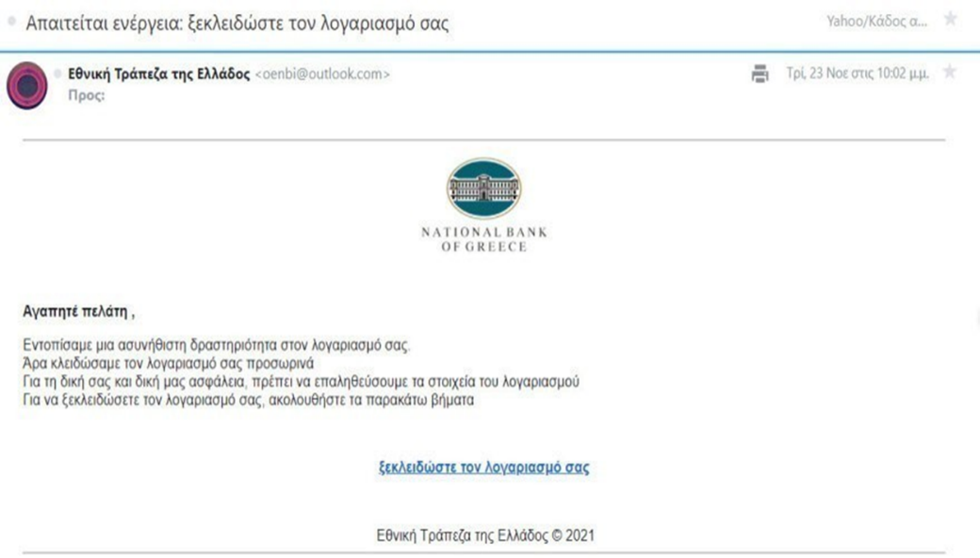
Εικόνα 60: Τα ψεύτικα email που χρησιμοποιούν οι απατεώνες
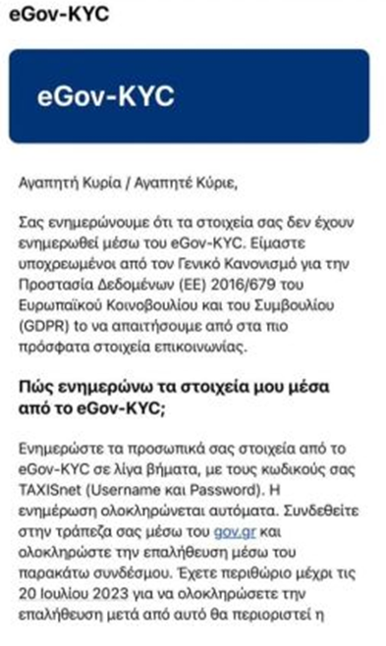
Εικόνα 61: Τα ψεύτικα email από το δημόσιο

- Τα ψεύτικα μηνύματα στο κινητό (smishing). Ο παραλήπτης ζητείται να κάνει κλικ σε έναν ηλεκτρονικό σύνδεσμο (link) προκειμένου να επαληθεύσει, να ενημερώσει ή να ενεργοποιήσει, εκ νέου, τον λογαριασμό του και τα προσωπικά του στοιχεία. Ωστόσο, το link οδηγεί σε ψεύτικη ιστοσελίδα, μέσω της οποίας οι δράστες αποκτούν τον έλεγχο του κινητού.
- Η προσέγγιση μέσω τηλεφώνου (vishing) του θύματος. Σε συνδυασμό με την υιοθέτηση κοινωνικής μηχανικής, το θύμα πείθεται να αποκαλύψει προσωπικά στοιχεία, κωδικούς ασφαλείας ή pin ή ακόμη και να μεταφέρει χρήματα στους απατεώνες. Αντίστοιχα, ενδέχεται να λάβει e-mail από εταιρεία συνήθως με ευρέως γνωστό όνομα και αναγνωρισιμότητα, για παράδειγμα, την ανάληψη χρηματικού ποσού από τον λογαριασμό τους. Μέσω του ίδιου μηνύματος ζητείται από το θύμα να καλέσει σε έναν τηλεφωνικό αριθμό υποστήριξης πελατών. Σύμφωνα με τους αναλυτές της εταιρείας παροχής λύσεων κυβερνοασφάλειας Karpersky, σε αντίθεση με την πληκτρολόγηση προσωπικών δεδομένων σε μία ιστοσελίδα, η συγκεκριμένη μέθοδος έχει περισσότερα ποσοστά επιτυχίας. Κι αυτό επειδή όταν τα θύματα μιλούν στο τηλέφωνο, συνήθως η προσοχή τους αποσπάται, αναγνωρίζοντας δυσκολότερα την παγίδα.
- Η τεχνική sim swap, της οποίας το «μυστικό επιτυχίας» βασίζεται στο ότι η χρήση του αριθμού κινητού τηλεφώνου είναι από τα πιο βασικά στοιχεία ταυτοποίησης ενός συνδρομητή ή συναλλασσόμενου. Οι δράστες προσποιούνται τον κάτοχο της κάρτας κινητού SIM, με στόχο να εξαπατήσουν τους παρόχους και να αποκτήσουν νέα κάρτα που αντικαθιστά αυτή του νόμιμου κατόχου. Μόλις ενεργοποιήσουν τη νέα κάρτα, η παλιά απενεργοποιείται. Ως αποτέλεσμα, όλες οι υπηρεσίες (κλήσεις, SMS, πρόσβαση στο Διαδίκτυο) λαμβάνονται στη συσκευή του δράστη.
- Οι αγορές μέσω Διαδικτύου και οι μεγάλες προσφορές χωρίς πραγματικό αντίκρισμα. Σε αυτή την κατηγορία ανήκουν και οι ψευδείς διαγωνισμοί για δωροεπιταγές από αλυσίδες γνωστών εταιρειών. Το θύμα καλείται να πληκτρολογήσει τον τηλεφωνικό αριθμό του και άλλα προσωπικά στοιχεία.
- Οι απάτες με επενδύσεις υψηλών αποδόσεων συνοδεύονται, είναι συνήθως πολύ αποτελεσματικές. Οι δράστες χρησιμοποιούν, συνήθως, εργαλεία και λογισμικά που τους επιτρέπουν να αλλοιώνουν τους τηλεφωνικούς τους αριθμούς, να παρουσιάζουν ψεύτικες ιστοσελίδες ως αληθινές και να δημιουργούν πλαστογραφημένα έγγραφα. Υπόσχονται στα θύματά τους ότι με πολύ μικρό αρχικό κεφάλαιο, μπορούν να κερδίσουν πολλά επενδύοντας σε χρηματοοικονομικά προϊόντα.
- Τα διαδικτυακά ραντεβού. Οι απατεώνες, αφότου κερδίσουν την εμπιστοσύνη του συνομιλητή τους, ζητούν και συνήθως λαμβάνουν προσωπικές φωτογραφίες ή βίντεο, ενώ στη συνέχεια, τους εκβιάζουν, απαιτώντας χρήματα για να μη τα δημοσιοποιήσουν.
- Η πληρωμή τιμολογίων και παραστατικών. Σύμφωνα με τη Europol, μια επιχείρηση προσεγγίζεται, μέσω email, τηλεφωνικής κλήσης κ.λπ., από κάποιον που ισχυρίζεται ότι εκπροσωπεί έναν προμηθευτή-δικαιούχο πληρωμής. Ο απατεώνας ζητεί να τροποποιηθούν οι πληροφορίες για τις μελλοντικές πληρωμές τιμολογίων (δηλαδή τα στοιχεία του τραπεζικού λογαριασμού του δικαιούχου πληρωμής), εξασφαλίζοντας έτσι την κυριότητα του προτεινόμενου λογαριασμού.
- Η αποστολή εταιρικού email σε εξουσιοδοτημένο για την πραγματοποίηση πληρωμών υπάλληλο μιας εταιρείας. Ο απατεώνας, που έχει γνώση της εσωτερικής εταιρικής διάρθρωσης, υποδύεται ένα υψηλόβαθμο στέλεχος (π.χ. οικονομικός διευθυντής) και απαιτεί επειγόντως την εξόφληση ενός τιμολογίου, ενώ συχνά αναφέρεται σε μια «ευαίσθητη» για την επιχείρηση κατάσταση (π.χ. φορολογικός έλεγχος). Συχνά το αίτημα εξόφλησης αφορά τη διενέργεια πληρωμών σε τράπεζες εκτός Ευρώπης.
- Η «χρυσή κληρονομιά». Στις «απάτες 419» ή «Νιγηριανές Απάτες», όπως αποκαλούνται, αποστέλλονται, μηνύματα σε τυχαίους χρήστες του Διαδικτύου, με τα οποία πληροφορούν ότι απεβίωσε κάτοχος μεγάλης περιουσίας. Στην πραγματικότητα δεν υφίσταται κανείς κληρονόμος και ο παραλήπτης του μηνύματος έχει επιλεγεί ως κληρονόμος, είτε για να καταστεί δυνατό να αποδεσμευτεί η περιουσία, χρειάζεται αυτή να μεταφερθεί σε τραπεζικό λογαριασμό του εξωτερικού. Έτσι, ο παραλήπτης ενημερώνεται ότι εάν διαθέσει τον λογαριασμό του (και αποστείλει τα στοιχεία του τραπεζικού λογαριασμού του), θα αποκτήσει κάποιο ποσοστό επί της περιουσίας αυτής. Αντίστοιχα, άτομα από τη Νιγηρία αναζητούν συνεργάτες για να μεταφέρουν τα κεφάλαιά τους και υπόσχονται υψηλές αμοιβές.

Πώς μπορεί να αντιληφθεί ο χρήστης ότι έχει εξαπατηθεί και πώς αντιδρά;
Στις μέρες μας δυστυχώς, δεν είναι εύκολα αντιληπτό όταν λαμβάνει χώρα μια απάτη και αυτό κυρίως, λόγω της εξέλιξης των κακόβουλων λογισμικών και των νέων τρόπων εξαπάτησης που επινοούνται. Συνήθως το αντιλαμβάνεται ο χρήστης, ενώ έχει ήδη συμβεί το γεγονός. Σε πολλές περιπτώσεις όμως ένας υποψιασμένος και ευαισθητοποιημένος χρήστης μπορεί να καταλάβει ότι κάτι δε πάει καλά, όπως για παράδειγμα:
- Πεσμένη απόδοση υπολογιστή (αργή λειτουργία και απόκριση).
- Προειδοποιήσεις δήθεν μόλυνσης, που συχνά συνοδεύονται από προτάσεις να αγοράσει κάτι για να το διορθώσει.
- Το πρόγραφα περιήγησης μεταφέρει σε ιστότοπους που δεν είχε πρόθεση να επισκεφθεί ο χρήστης.
- Επαναλαμβανόμενες αναδυόμενες διαφημίσεις.
- Τα αρχεία (έγγραφα, εικόνες) εμφανίζονται με διαφορετικό εικονίδιο από το συνηθισμένο είτε δεν εμφανίζονται καθόλου.

Τι πρέπει να προσέχει ο χρήστης για να μη πέσει θύμα κακόβουλου λογισμικού
- Να μην αποκαλύπτει ποτέ κωδικούς internet banking ή στοιχεία της κάρτας/PIN, κωδικούς TAXISnet, κωδικούς Δημόσιας Διοίκησης ή τυχόν κωδικούς μίας χρήσης (OTP).
- Να μην αποθηκεύει κωδικούς σε συσκευές.
- Να αλλάζει συχνά το password και να επιλέγει ισχυρό password.
- Να πραγματοποιεί πρόσβαση μέσω της επίσημης ιστοσελίδας του φορέα, του οργανισμού ή της τράπεζας ή μέσω της εφαρμογής στο κινητό του (app) και όχι μέσω συνδέσμων από κάποιο μήνυμα ή email που έλαβε, μηχανές αναζήτησης ή άλλες ιστοσελίδες.
- Αν λάβει κάποιο ύποπτο email, προτού ενεργήσει θα πρέπει να επικοινωνήσει με τους συνεργάτες του ή με τον υποτιθέμενο αποστολέα για να ελέγξει την αυθεντικότητα του.
- Να ελέγχει προσεκτικά τη διεύθυνση του αποστολέα. Τα μηνύματα τύπου phishing έχουν συχνά διευθύνσεις αποστολέα που δεν έχουν σχέση με αυτόν που υποτίθεται ότι τα στέλνει.
- Να εξετάζει το είδος των πληροφοριών που του ζητούνται. Ακόμα και αν το μήνυμα που έλαβε φαίνεται αυθεντικό, είναι απίθανο κάποιος φορέας, τράπεζα ή εταιρία να επικοινωνήσει μέσω ηλεκτρονικού ταχυδρομείου για να ζητήσει προσωπικά στοιχεία, στοιχεία τραπεζικής ή πιστωτικής κάρτας, ή άλλα προσωπικά ή ευαίσθητα δεδομένα.
- Να είναι επιφυλακτικός εάν το μήνυμα δημιουργεί μια αίσθηση επείγοντος. Οι επιτιθέμενοι προσπαθούν συχνά να ασκήσουν πίεση χρησιμοποιώντας αυτήν την τακτική.
- Να είναι επιφυλακτικός με μηνύματα επιστροφής φόρου ή χορήγησης επιδομάτων.
- Είναι αποτελεσματικός ένας ενδελεχής έλεγχος γραμματικής και ορθογραφίας καθώς τα τυπογραφικά λάθη και η κακή γραμματική είναι συχνά χαρακτηριστικά των μηνυμάτων τύπου phishing.
Υπάρχουν αρκετές λύσεις ασφάλειας και αντιμετώπισης κακόβουλου λογισμικού (antispamming) που περιλαμβάνουν λειτουργίες αναγνώρισης και απόρριψης κακόβουλων μηνυμάτων.

Βασικοί κανόνες αναφορικά με τους διαχείριση των κωδικών πρόσβασης
Οι κωδικοί πρόσβασης σε μια ψηφιακή υπηρεσία, συμπεριλαμβανομένων και των κωδικοί δημόσιας διοίκησης (υπηρεσιακοί κωδικοί), αποτελούνται από το όνομα χρήστη (username) και τον κωδικό πρόσβασης (password).
Οι παρακάτω κανόνες αναφορικά με τη διαχείριση των υπηρεσιακών κωδικών θα πρέπει να τηρούνται από τους ιδιοκτήτες των κωδικών, είτε αφορούν προσωπικούς κωδικούς είτε αφορούν υπηρεσιακούς κωδικούς.
Ακολουθούν συγκεκριμένοι κανόνες διαχείρισης των υπηρεσιακών κωδικών:
- Οι υπηρεσιακοί κωδικοί είναι προσωπικοί και πρέπει να παραμένουν μυστικοί. Ειδικά όσον αφορά στον κωδικό πρόσβασης (password), o υπάλληλος που τον κατέχει θα πρέπει να είναι ο μόνος που τον γνωρίζει και τον χρησιμοποιεί.
- Δεν επιτρέπεται η αποκάλυψή τους σε συναδέλφους ή τρίτους.
- Ακόμα και αν ζητηθεί ο κωδικός πρόσβασης, θα πρέπει να αποστέλλεται το «όνομα χρήστη» και όχι το password. To password να μη δίδεται σε κανένα και σε καμία περίπτωση.
- Οι κωδικοί πρόσβασης θεωρούνται εμπιστευτική πληροφορία και σε περίπτωση που αποτυπώνονται με έντυπο ή ηλεκτρονικό τρόπο θα πρέπει να προστατεύονται επαρκώς. Αν για οποιαδήποτε λόγο ο υπάλληλος τον έχει γράψει σε έντυπο, αυτό θα πρέπει να το καταστρέψει αμέσως μετά τη χρήση του.
- Αν υπάρχει υποψία ότι ο κωδικός πρόσβασης έχει υποκλαπεί, θα πρέπει να αλλάζεται άμεσα και σε περίπτωση που αυτό δεν είναι εφικτό να ειδοποιείται άμεσα ο αρμόδιος διαχειριστής. Η άμεση αντίδραση είναι καθοριστικής σημασίας ακόμα και ακούσια να έχει διαρρεύσει ο κωδικός.
- Σε περίπτωση που η δημιουργία τους γίνεται από κάποιον διαχειριστή θα πρέπει να αλλάζονται από τον υπάλληλο αμέσως μετά τη γνωστοποίησή τους.
- Δεν θα πρέπει να αποστέλλονται ή να αποθηκεύονται χωρίς να λαμβάνονται επαρκή μέτρα. Αν υπάρχει ανάγκη θα πρέπει να αποσταλούν σε σφραγισμένο φάκελο με συστημένη επίδοση ή σε κρυπτογραφημένο αρχείο.
- Θα πρέπει να αλλάζονται περιοδικά ώστε να ελαχιστοποιηθεί η πιθανότητα μη εξουσιοδοτημένης χρήσης τους.
- Απαγορεύεται η χρήση ίδιων υπηρεσιακών κωδικών πρόσβασης με προσωπικούς κωδικούς πρόσβασης που χρησιμοποιούνται για την πρόσβαση σε μέσα κοινωνικής δικτύωσης, προσωπικό ηλεκτρονικό ταχυδρομείο κτλ.
- Οι κωδικοί πρόσβασης που επιλέγονται θα πρέπει να είναι ισχυροί ώστε να είναι δύσκολο κάποιος να τους μαντέψει με στόχο να διαπράξει κακόβουλες ενέργειες. Ένας κωδικός πρόσβασης είναι ισχυρός εφόσον ικανοποιούνται οι ακόλουθοι περιορισμοί:
- έχει μήκος τουλάχιστον 8 χαρακτήρες,
- περιέχει ένα τουλάχιστον πεζό γράμμα (λατινικοί χαρακτήρες),
- περιέχει ένα τουλάχιστον κεφαλαίο γράμμα (λατινικοί χαρακτήρες),
- περιέχει έναν τουλάχιστον αριθμό
- περιέχει τουλάχιστον έναν ειδικό χαρακτήρα, όπως ! @ # $ % ^ & * ? < >

Πως αντιδρά ο χρήστης αν πέσει θύμα κακόβολου λογισμικού;
Λόγω του ότι τέτοια λογισμικά είναι καθαρά θέμα χρόνου να κάνουν οποιαδήποτε ζημιά και επιπλέον να εξαπλωθούν γρήγορα και σε άλλους διασυνδεδεμένους υπολογιστές εκτός του δικού σου, είναι πολύ σημαντικό ο χρήστης να αντιδράσει άμεσα κάνοντας τα εξής:
- Να κλείσει τον υπολογιστή του.
- Να αποσυνδέσει το καλώδιο δικτύου του υπολογιστή.
- Να στείλε email στο αρμόδιο τμήμα Πληροφορικής και Ασφάλειας αναφέροντας οποιαδήποτε πληροφορία σχετικά με το πρόβλημα.
- Να αλλάξει άμεσα από άλλο υπολογιστή τους κωδικούς του σε όλες τις προσβάσεις του. (τράπεζες, κωδικούς TAXISnet, Πληροφοριακά συστήματα του Οργανισμού, ηλεκτρονικό ταχυδρομείο).
Σημείωση: Σε πολλές περιπτώσεις η άμεση αναφορά και αντιμετώπιση του προβλήματος μπορεί να προλάβει την καταστροφή των δεδομένων.
Το θύμα δύναται να καταγγείλει το περιστατικό απάτης:
- στο πλησιέστερο Αστυνομικό Τμήμα ή
- στη Διεύθυνση Δίωξης Ηλεκτρονικού Εγκλήματος (ΔΙΔΗΕ) της Ελληνικής Αστυνομίας
- Τηλέφωνο : 11188
- Fax: 213-1527471
- Email: ccu@cybercrimeunit.gov.gr
- μέσω του portal στη διεύθυνση: https://goo.gl/vOHdVb
- Ταχυδρομική διεύθυνση: Λ. Αλεξάνδρας 173, Τ.Κ. 11522, Αθήνα

Ασφαλής χρήση διαδικτύου / ηλεκτρονικού ταχυδρομείου
Το ηλεκτρονικό ταχυδρομείο αποτελεί μια από τις πιο δημοφιλείς υπηρεσίες του Διαδικτύου προσφέροντας οικονομική, ταχύτατη και αξιόπιστη επικοινωνία με εκατομμύρια ανθρώπους σε ολόκληρο τον κόσμο, σε φυσικά πρόσωπα για ιδιωτική χρήση αλλά και σε εργαζόμενους για επαγγελματική χρήση.
Η ανταλλαγή μηνυμάτων ηλεκτρονικού ταχυδρομείου αποτελεί σήμερα τον συνήθη τρόπο εξαπάτησης χρηστών.
Ο χρήστης του ηλεκτρονικού ταχυδρομείου πρέπει να είναι ιδιαίτερα υποψιασμένος και να λαμβάνει αυξημένα προσωπικά μέτρα προστασίας, καθώς υπάρχει μεγάλη ευαλωτότητα απέναντι σε κακόβουλους χρήστες
Τα μηνύματα ηλεκτρονικού ταχυδρομείου ενοχλητικού τύπου είναι της παρακάτω μορφής:
- Ιοί - Πρόκειται για επισυναπτόμενα τα οποία είναι μολυσμένα με κάποιο ιό.
- Ενοχλητική αλληλογραφία (spam mail). Πρόκειται για μηνύματα με ενοχλητικό ή και δυσάρεστο για τον παραλήπτη περιεχόμενο. Στο spam mail συγκαταλέγονται ανεπιθύμητες διαφημίσεις για προϊόντα, υπηρεσίες και ιστοτόπους, καθώς επίσης και διάφοροι άλλοι τύποι e-mail (π.χ.ανεπιθύμητα newsletters).
- Μηνύματα απατηλού περιεχομένου (hoaxes)
- «Προειδοποιητικά»: είτε ειδοποιούν στο χρήστη για την ύπαρξη ιού ή άλλου τύπου απειλής στο λειτουργικό του σύστημα και τον συμβουλεύουν να προβεί σε ορισμένες ενέργειες, είτε προειδοποιούν για πιθανές επιθέσεις από ιούς, που στην πραγματικότητα δεν αποτελούν απειλή για το σύστημα
- «Συμπαράστασης»: παρουσιάζουν υποθετικά προβλήματα κάποιου ανθρώπου (συχνότατα αναφορές σε παιδιά που πάσχουν από σοβαρές ασθένειες) και ζητούν την κινητοποίηση όσο περισσότερων χρηστών γίνεται.
Πώς πρέπει να αντιδρά σε περίπτωση που παραλάβουμε τέτοιου τύπου μηνύματα:
- Ελέγχει πάντοτε το όνομα του αποστολέα και συγκεκριμένα την κατάληξη του domain (πχ @XXX.com) και εφόσον η κατάληξη δεν είναι οικεία το αναζητά σε μια μηχανή αναζήτησης. Αν δεν το εντοπίσει τότε πρόκειται για απάτη.
- Παρατηρεί και δεν παραπλανείται από το θέμα του μηνύματος, αφού οι επιτήδειοι χρησιμοποιούν ιδιαίτερους τίτλους, όπως π.χ. περί δήθεν οφειλής μας, περί μη επιτυχημένης αποστολής ενός δέματος, περί ύπαρξης ιού στο λογισμικό του υπολογιστή ότι κάποιος θέλει να αποστείλει χρήματα κλπ.
- Δεν ανοίγει ποτέ, πριν σιγουρευτεί για την ασφάλειά του, τους συνδέσμους που επισυνάπτονται στο email. Ενδέχεται με τον τρόπο αυτό να οδηγηθεί σε έναν κακόβουλο ιστότοπο ή να μολυνθεί ο υπολογιστής, τάμπλετ, κινητό του κλπ. με κακόβουλο λογισμικό
- Ελέγχει τον τρόπο γραφής του email καθώς και την ορθογραφία του, είμαστε δε πάντα υποψιασμένοι, όταν δεν αναφέρει συγκεκριμένα το όνομά του εντός του κειμένου. Καμία τράπεζα δεν ζητάει προσωπικά στοιχεία μέσω email, γι'αυτό δεν δίνονται ποτέ τέτοιου είδους πληροφορίες ηλεκτρονικά.
ΠΡΟΣΟΧΗ: Συνήθως με το απλό πέρασμα του ποντικιού πάνω από το σύνδεσμο φαίνεται ο πραγματικός σύνδεσμος. Ελέγχουμε τακτικά τους λογαριασμούς μας στο διαδίκτυο (τραπεζικούς, online λογαριασμούς κλπ.) προκειμένου να έχουμε ανά πάσα στιγμή πλήρη εικόνα για αυτούς.

Μέτρα προστασίας
Το τμήμα πληροφορικής του Φορέα ή του Οργανισμού οφείλει να φροντίσει για εγκατάσταση κατάλληλων εργαλείων στους προσωπικούς υπολογιστές, έτσι ώστε να είναι προστατευμένο το περιβάλλον εργασίας των υπαλλήλων.
Ενδεικτικά αναφέρονται κάποια στοιχειώδη μέτρα ασφαλείας, τα οποία πρέπει να εφαρμόζονται σε προσωπικούς υπολογιστές, αφενός από την αρμόδια ομάδα Πληροφορικής του Φορέα, αφετέρου από τον ίδιο τον υπάλληλο που χρησιμοποιεί τον υπολογιστή και έχει πρόσβαση σε πληροφοριακά συστήματα του Φορέα.
- Ενημερώνεται τακτικά το Λειτουργικό Σύστημα και τις εφαρμογές του υπολογιστή του χρήστη.
- Ρυθμίζονται κατάλληλα τις επιλογές ασφαλείας του φυλλομετρητή.
- Να υπάρχει εγκατεστημένο στον υπολογιστή ενημερωμένο λογισμικό ασφαλείας: λογισμικό προστασίας από ιούς (antivirus) και τείχος προστασίας (firewall).
- Ο χρήστης να προσέχει του ιστότοπους που επισκέπτεται και τα αρχεία που κατεβάζει από το Διαδίκτυο.
- Αν προκύψει εγκατάσταση εφαρμογών κατά την πλοήγηση του χρήστη αυτές να γίνουν μόνο από αξιόπιστες πηγές.
- Αν ο χρήστης λάβει μηνύματα ηλεκτρονικού ταχυδρομείου από άγνωστους αποστολείς ή άγνωστη προέλευση, δεν ανοίγει τους συνδέσμους (links) και δεν κατεβάζει τα συνημμένα αρχεία.
- Δημιουργία αντίγραφων ασφαλείας των αρχείων (backup), σε τακτά χρονικά διαστήματα, σε εξωτερικό μέσο αποθήκευσης και τα διατήρηση εκτός δικτύου.
- Πληκτρολόγηση των διευθύνσεων των ιστοσελίδων (URL) στον φυλλομετρητή ιστοσελίδων (browser), αντί να χρησιμοποιούνται απευθείας οι υπερσύνδεσμοι (links).
- Απενεργοποίηση την εκτέλεση μακροεντολών και JavaScript στις εφαρμογές με τις οποίες ανοίγουν αρχεία τύπου .docx και .pdf.
Η συνολική διαδικασία και όλα τα προαναφερόμενα βήματα θα πρέπει να ελέγχονται, να εκσυγχρονίζονται και να επικαιροποιούνται σε τακτική βάση, γιατί κάθε φορά αλλάζουν τα αγαθά του οργανισμού, εμφανίζονται νέες απειλές και άρα νέες αδυναμίες.
Ως εσωτερικοί χρήστες ηλεκτρονικών υπηρεσιών οι υπάλληλοι πρέπει να προστατεύσουν το αγαθό το οποίο διαχειρίζονται στο βαθμό που τους αναλογεί.
Το ζήτημα της ασφάλειας δεν εξαντλείται με λίγες υποδείξεις. Οι υπάλληλοι των Δημοσίων Φορέων διαχειρίζονται ένα πολύτιμο «αγαθό», το οποίο μεταξύ των άλλων, είναι τα στοιχεία των πολιτών και των επιχειρήσεων και τα δεδομένα που φυλάσσονται σε κρατικές υποδομές. Για το λόγο αυτό να είναι ευαισθητοποιημένοι χρήστες των πληροφοριακών συστημάτων του Φορέα στον οποίο εργάζονται.

Εισαγωγή
Το νέο Πληροφοριακό Σύστημα των ΚΕΠ (eΚΕΠ Back Office ή απλά eΚΕΠ) αποτελεί ένα ενιαίο, σύγχρονο πληροφοριακό σύστημα, το οποίο είναι σε θέση να υποστηρίξει το σύνολο του διοικητικού μηχανισμού των ΚΕΠ, από τη δημιουργία νέας υπόθεσης έως και την παραλαβή της τελικής απάντησης από τον πολίτη. Το νέο eΚΕΠ διαδέχεται το προηγούμενο σύστημα, τον ΕΡΜΗ, το οποίο υποστήριξε τη λειτουργία των ΚΕΠ επί σειρά ετών με επιτυχία. Η ανάγκη αντικατάστασης του ΕΡΜΗ όμως ήταν επιτακτική, αφενός λόγω των σοβαρών κενών ασφαλείας ως συνέπεια της παλαιότητας του λογισμικού του και αφετέρου λόγω της ασυμβατότητάς του με νέες εφαρμογές και εργαλεία που εισήχθησαν στη Δημόσια Διοίκηση στα πλαίσια του Ψηφιακού Μετασχηματισμού.
Η υλοποίηση του νέου eΚΕΠ βασίστηκε στη χρήση των πλέον σύγχρονων εργαλείων ανάπτυξης λογισμικού, με απώτερο σκοπό τη διάθεση στους υπαλλήλους των ΚΕΠ ενός περιβάλλοντος εργασίας φιλικού προς τον χρήστη και το περιβάλλον, διαδραστικού και διαρκώς ενημερωμένου, το οποίο θα συμβάλει τόσο στη βελτιστοποίηση της εργασιακής εμπειρίας των υπαλλήλων ΚΕΠ όσο και στην αναβάθμιση των παρεχόμενων υπηρεσιών προς τους πολίτες.
Ακολουθεί στις επόμενες ενότητες αναλυτική περιγραφή των βασικών λειτουργικοτήτων και εργαλείων του νέου eΚΕΠ, βήμα-βήμα και με εικόνες. Πιο συγκεκριμένα, στο πρώτο κεφάλαιο γίνεται μια συνοπτική περιγραφή των καινοτομιών που εισάγει το νέο eΚΕΠ. Στο 2^{ο} Κεφάλαιο έμφαση δίνεται στα νέα χαρακτηριστικά και λειτουργικότητες του νέου eΚΕΠ και ειδικότερα στα σημεία όπου αυτό διαφοροποιείται από το προηγούμενο πληροφοριακό σύστημα των ΚΕΠ, τον ΕΡΜΗ. Ακολουθούν στο 3^{ο} κεφάλαιο αναλυτικές επεξηγήσεις και οδηγίες που αφορούν στον τρόπο πρόσβασης και αυθεντικοποίησης των υπαλλήλων στη νέα εφαρμογή. Στις υποενότητες του 4^{ου} κεφαλαίου παρουσιάζονται τα εργαλεία και οι λειτουργικότητες του περιβάλλοντος χρήστη για τη δημιουργία διαφορετικών τύπων αιτημάτων στο νέο eΚΕΠ και για την εξαγωγή στατιστικών χρήσης της εφαρμογής. Τέλος, στο 5^{ο} κεφάλαιο, παρουσιάζονται τα εργαλεία του νέου eΚΕΠ για την παρακολούθηση εκκρεμοτήτων μέσω του συστήματος, καθώς και τη δημιουργία εγγράφων διαβιβαστικών προς τους αρμόδιους Φορείς.

Το νέο backoffice των ΚΕΠ με μία ματιά
Για την υποστήριξη της ροής εργασιών των ΚΕΠ, το νέο eΚΕΠ εισάγει νέες τεχνολογίες και διαλειτουργικότητες, οι οποίες υποστηρίζουν:
- τη διεκπεραίωση των υποθέσεων με τη χρήση ηλεκτρονικών μέσων,
- την ελαχιστοποίηση του έγχαρτου αρχείου και των εκτυπώσεων,
- τη διασφάλιση των συναλλαγών με τη χρήση διαλειτουργικοτήτων για τον έλεγχο των ταυτοποιητικών εγγράφων των πολιτών,
- την πρόσβαση σε διαρκώς επικαιροποιημένες πληροφορίες που αφορούν σε πιστοποιημένες διαδικασίες των ΚΕΠ, με τη διασύνδεσή του με το ΕΜΔΔ – Μίτος.
- τη συνεργατική διαχείριση των υποθέσεων μεταξύ των υπαλλήλων ΚΕΠ
- τη χρήση ψηφιακών μέσων για την ενημέρωση των πολιτών για την πορεία της υπόθεσής τους
- την αποτύπωση των βημάτων των χρηστών στο σύστημα
- τη δυνατότητα εξαγωγής στατιστικών των υποθέσεων για κάθε ΚΕΠ ξεχωριστά, αλλά και
- τη δυνατότητα εξαγωγής συγκεντρωτικών στατιστικών για το σύνολο των ΚΕΠ, τα οποία είναι διαθέσιμα σε δημόσια ιστοσελίδα.

Νέα χαρακτηριστικά και λειτουργικότητες

Ενιαία είσοδος με Κωδικούς Δημόσιας Διοίκησης
Η πρόσβαση στο νέο πληροφοριακό σύστημα eΚΕΠ πραγματοποιείται αποκλειστικά με τη χρήση Κωδικών Δημόσιας Διοίκησης (ΚΔΔ), σε όλα τα ΚΕΠ στα οποία υπηρετούν στο παρόν ή μπορεί να υπηρετήσουν μελλοντικά οι υπάλληλοι. Η ενιαία πρόσβαση με ΚΔΔ απλουστεύει σε μεγάλο βαθμό τη διαδικασία αυθεντικοποίησης των χρηστών – υπαλλήλων ΚΕΠ, εφόσον καταργεί τη διαδικασία της αίτησης προς την ομάδα υποστήριξης για έκδοση ειδικών κωδικών ανά χρήστη και ανά ΚΕΠ όπως απαιτούσε η πρόσβαση στο προηγούμενο σύστημα (ΕΡΜΗΣ), ενώ παράλληλα ελαχιστοποιεί το διαχειριστικό βάρος και τις ανάγκες υποστήριξης από τις κεντρικές υπηρεσίες (ΓΓΠΣΨΔ και ΔΥμΣ).

Ταυτοποίηση πολιτών με διαλειτουργικότητες
Οι υπηρεσίες του Κέντρου Διαλειτουργικότητας (ΚΕ.Δ) αξιοποιούνται ήδη κατά τα τελευταία τρία χρόνια λειτουργίας του συστήματος ΕΡΜΗΣ στα ΚΕΠ για τον έλεγχο των ταυτοποιητικών εγγράφων των πολιτών, μέσω της ενότητας «Έλεγχος νομιμοποιητικού εγγράφου». Οι διαλειτουργικότητες αποτελούν δομικό στοιχείο και του νέου eΚΕΠ, όπου και επεκτείνονται με την προσθήκη επιπλέον μητρώων για τον έλεγχο περισσότερων τύπων ταυτοποιητικών εγγράφων και αποδεικτικών νόμιμης διαμονής.
Πιο συγκεκριμένα, εκτός από την άντληση στοιχείων Ταυτοτήτων Ελλήνων Πολιτών και Διαβατηρίου Ελλήνων Πολιτών μέσω των αντίστοιχων μητρώων της Ελληνικής Αστυνομίας, πλέον διατίθενται μέσω του νέου eΚΕΠ οι παρακάτω επιπλέον κατηγορίες ανά Φορέα:
- ΕΛ. ΑΣ
- Σώματα ασφαλείας (ταυτότητες αστυνομικών)
- Βεβαίωση εγγραφής Πολίτη Κράτους – μέλους της Ε.Ε
- ΥΠΟΥΡΓΕΙΟ ΜΕΤΑΝΑΣΤΕΥΣΗΣ ΚΑΙ ΑΣΥΛΟΥ
- Αριθμός Βεβαίωσης
- Βινιέτα
- Διαβατήριο Αλλοδαπών
- Αυτοτελές έγγραφο
- Δελτίο Διαμονής
- Δελτίο Μόνιμης Διαμονής
- Ειδική Βεβαίωση Μόνιμης Διαμονής
- ΥΠΟΥΡΓΕΙΟ ΥΠΟΔΟΜΩΝ ΚΑΙ ΜΕΤΑΦΟΡΩΝ
Δίπλωμα οδήγησης
- ΠΥΡΟΣΒΕΣΤΙΚΟ ΣΩΜΑ
Ταυτότητα πυροσβεστών
- ΛΙΜΕΝΙΚΟ ΣΩΜΑ
Ταυτότητα λιμενικών

Διατίθεται επιπλέον μέσω του νέου backoffice διαλειτουργικότητα με το Εθνικό Μητρώο Επικοινωνίας (Ε.Μ.Επ.), για την αυτόματη άντληση των στοιχείων επικοινωνίας των πολιτών.

ΕΜΔΔ (Μίτος)
Το «Εθνικό Μητρώο Διοικητικών Διαδικασιών - Μίτος» (ΕΜΔΔ) είναι το επίσημο μητρώο απογραφής των διαδικασιών του Ελληνικού Δημοσίου. Σχεδιάστηκε και υλοποιήθηκε για να εξυπηρετήσει την ανάγκη πολιτών και επιχειρήσεων για έγκυρη πληροφόρηση για όλα τα επί μέρους στοιχεία κάθε διοικητικής διαδικασίας, από ένα και μοναδικό σημείο (single point of truth), με σκοπό τη διαφάνεια, την αποφυγή ταλαιπωρίας και τη μείωση του χρόνου εξυπηρέτησής τους κατά τη συναλλαγή τους με τη Διοίκηση.

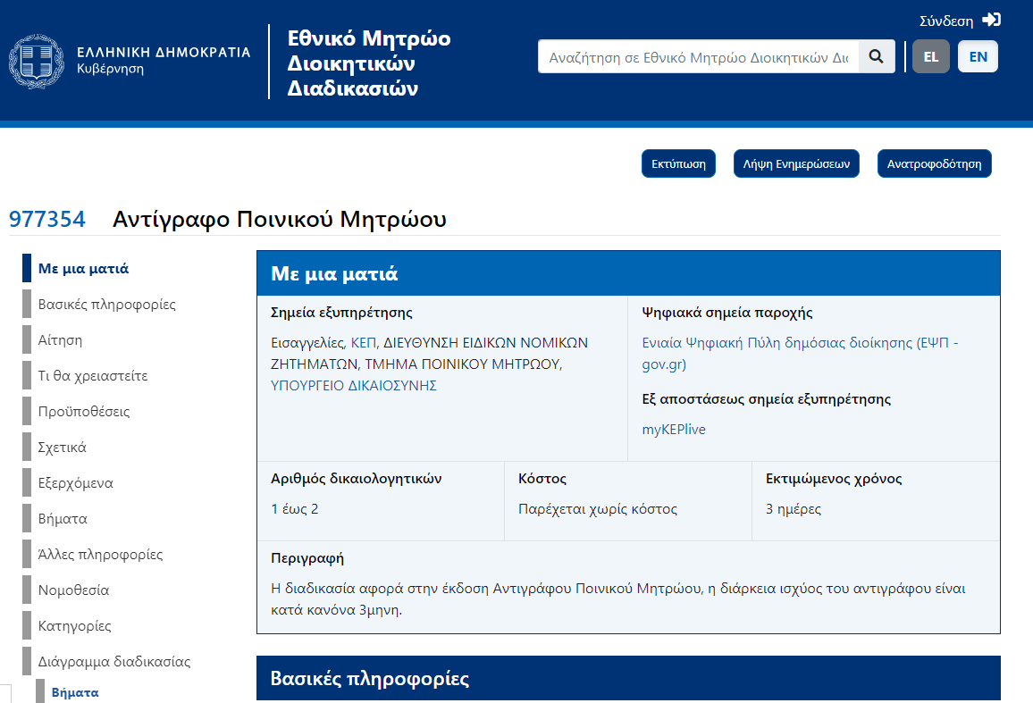
Εικόνα 62 - Διαδικασία στο ΕΜΔΔ - Μίτο

Η διασύνδεση του eΚΕΠ με το ΕΜΔΔ – Μίτος είναι βασικός πυλώνας για τη λειτουργία του νέου eΚΕΠ, καθώς το ΕΜΔΔ αποτελεί το μοναδικό σημείο επίσημης καταλογογράφησης των πιστοποιημένων διαδικασιών ΚΕΠ και μέσω αυτού αντλούνται αποκλειστικά οι διαδικασίες που εξυπηρετούνται από τα ΚΕΠ. Πιο συγκεκριμένα, μέσω της διαλειτουργικότητας μεταξύ του eΚΕΠ και του ΕΜΔΔ διασφαλίζεται ότι:
- Μόνο οι διαδικασίες που φέρουν τη σήμανση «ΚΕΠ» στο ΕΜΔΔ – Μίτο είναι δυνατό να αντληθούν και να εξυπηρετηθούν μέσω του eΚΕΠ,
- Δεν εξυπηρετείται στα ΚΕΠ καμία διαδικασία εν αγνοία του ΕΜΔΔ – Μίτου, χωρίς δηλαδή να υπάρχει ταυτόχρονα στο ΕΜΔΔ – Μίτος η σχετική σήμανση «ΚΕΠ» στα σημεία εξυπηρέτησής της,
- Όλες οι πληροφορίες που αφορούν σε πιστοποιημένες διαδικασίες ΚΕΠ είναι πάντα έγκυρες και επικαιροποιημένες.
Σημείωση 1
Ορισμένες διαδικασίες μπορεί να φέρουν τη σήμανση «ΚΕΠ» στο ΕΜΔΔ – Μίτος αλλά να εμφανίζονται ανενεργές στο eΚΕΠ. Αυτό συμβαίνει συνήθως για τους δύο παρακάτω λόγους:
1. Η διαδικασία είναι εποχική και η υποβολή των αιτήσεων δεν είναι ανοικτή τη δεδομένη χρονική στιγμή,
2. Το θεσμικό πλαίσιο της διαδικασίας έχει αλλάξει και οι πληροφορίες της διαδικασίας στο ΕΜΔΔ – Μίτος χρήζουν επικαιροποίησης..
Αν ωστόσο διαπιστώσετε ότι κάποια διαδικασία είναι εσφαλμένα ανενεργή, μπορείτε να στείλετε αίτημα μέσω της Φόρμας Υποβολής Αιτήματος (ticketing), επιλέγοντας την ενότητα ΕΜΔΔ, προκειμένου να ενεργοποιηθεί.

Σχεδιασμός φιλικός προς τους χρήστες και το περιβάλλον
Ο σχεδιασμός του νέου eΚΕΠ στοχεύει στην ελαχιστοποίηση των κλικ των χρηστών, στη συμπερίληψη μέσα στο περιβάλλον του eΚΕΠ όσο το δυνατόν περισσότερων απαιτούμενων ενεργειών για τη διεκπεραίωση μιας υπόθεσης και στην εξοικονόμηση χαρτιού, με αποτέλεσμα ένα περιβάλλον χρήστη εύχρηστο, αποτελεσματικό και φιλικό προς το περιβάλλον.
Οι μηχανισμοί του συστήματος που εξυπηρετούν τους παραπάνω σκοπούς είναι οι εξής:
- Δυνατότητα υπογραφής της αίτησης του πολίτη ηλεκτρονικά με OTP,
- Αποστολή βεβαίωσης υποβολής αιτήματος στον πολίτη με e-mail ή με SMS,
- Ενημέρωση του πολίτη για την πορεία της αίτησής του με SMS ή με e-mail μέσω του συστήματος,
- Πολλαπλά ψηφιακά εργαλεία για την αποστολή της αίτησης προς την αρμόδια υπηρεσία μέσα από το σύστημα ηλεκτρονικά, όπου αυτό είναι δυνατό (e-mail, ΚΣΗΔΕ, Θυρίδα Φορέα)
- Δυνατότητα αποστολής της απάντησης στον πολίτη με e-mail ή στη Θυρίδα του,
- Κατάργηση περιττών εντύπων (π.χ το διαβιβαστικό προς τον πολίτη) και περιορισμός εκτύπωσης εντύπων που απαιτούνται μόνο ανά περίπτωση (π.χ το διαβιβαστικό παράγεται από το σύστημα μόνο όταν επιλέγεται η ταχυδρομική αποστολή ως τρόπος διαβίβασης της αίτησης στον αρμόδιο Φορέα).

Συνεργατική διαχείριση υποθέσεων μεταξύ χρηστών
Η αρχιτεκτονική του νέου eΚΕΠ διαθέτει την απαραίτητη ευελιξία για την υποβοήθηση της συνεργατικής διαχείρισης των υποθέσεων και τη δυνατότητα ακριβούς αποτύπωσης των βημάτων των χρηστών στο σύστημα. Η χρέωση υποθέσεων σε συγκεκριμένους υπαλλήλους με σκοπό την παρακολούθησή τους αποκλειστικά από αυτούς σε κάθε στάδιο δεν θα μπορούσε να έχει εφαρμογή στα ΚΕΠ για τους παρακάτω λόγους:
- Πολλά ΚΕΠ λειτουργούν με δύο διαδοχικές βάρδιες, συνεπώς αν μια υπόθεση ξεκινήσει από έναν υπάλληλο κατά την πρωινή βάρδια, οι υπάλληλοι που θα αναλάβουν στην απογευματινή βάρδια, θα πρέπει να είναι σε θέση να τη συνεχίσουν.

- Τα μεγάλα ΚΕΠ έχουν μοιρασμένο το προσωπικό τους σε διαφορετικούς σταθμούς εργασίας, ώστε ένα μέρος του να εξυπηρετεί την υποδοχή των αιτημάτων των πολιτών στο γκισέ και το υπόλοιπο τη διεκπεραίωσή τους στο γραφείο εσωτερικής ανταπόκρισης. Θα πρέπει ως εκ τούτου όλοι οι υπάλληλοι να έχουν τη δυνατότητα πρόσβασης και επεξεργασίας των υποθέσεων ανά πάσα στιγμή.
Λαμβάνοντας υπόψη τις ιδιαίτερες συνθήκες λειτουργίας των ΚΕΠ, το σύστημα έχει σχεδιαστεί ώστε να επιτρέπει τις παρακάτω δυνατότητες ταυτόχρονα:
- Όλες οι υποθέσεις του ΚΕΠ είναι ορατές προς όλους τους υπαλλήλους του ΚΕΠ. Οι υπάλληλοι να μπορούν να αναλάβουν με το πάτημα ενός κουμπιού οποιαδήποτε υπόθεση χρειαστεί, ανεξάρτητα αν είναι χρεωμένη σε άλλον συνάδελφο,
- Οι υπάλληλοι μπορούν ομοίως να αποδεσμεύουν τον εαυτό τους από μια υπόθεση που ξεκίνησαν ή ανέλαβαν στη πορεία, αν για οποιονδήποτε λόγο δεν είναι σε θέση να συνεχίσουν να την παρακολουθούν (π.χ άδειας, μετακίνησης κλπ),
- Η ανάθεση εκκρεμών υποθέσεων είναι δυνατό να γίνεται από τον Προϊστάμενο, αν επιθυμεί ο ίδιος κάνει την κατανομή των εργασιών, χωρίς ωστόσο αυτό να είναι δεσμευτικό.
Για την περαιτέρω ενίσχυση της συνεργατικότητας στη διαχείριση των υποθέσεων, το νέο eΚΕΠ διαθέτει ειδικό πεδίο στη σελίδα κάθε υπόθεσης για την καταχώριση Σημειώσεων και Εκκρεμοτήτων, μέσω του οποίου οι χρήστες – υπάλληλοι ΚΕΠ έχουν τη δυνατότητα να αφήνουν σημειώσεις, επισημάνσεις ή εκκρεμότητες σε συναδέλφους, με ταυτόχρονη εμφάνιση στην οθόνη του ονόματος του χρήστη που καταχώρισε τη Σημείωση/Εκκρεμότητα και της χρονικής στιγμής (ημερομηνία και ώρα).
Εκτός όμως από τις πληροφορίες που ο χρήστης εκούσια εισάγει σε κάθε υπόθεση, λειτουργεί επιπλέον και ένας μηχανισμός στο παρασκήνιο για την καταγραφή των βημάτων των υπαλλήλων που χειρίστηκαν την υπόθεση και την παράθεσή τους με τη μορφή συστημικών αναφορών που δεν υπόκεινται σε επεξεργασία.

Πρόσβαση υπαλλήλων (Αυθεντικοποίηση - Εξουσιοδότηση) και μέτρα ασφάλειας

9.1 Αυθεντικοποίηση και εξουσιοδότηση χρηστών
Για την πρόσβαση στο eΚΕΠ είναι απαραίτητο οι υπάλληλοι να διαθέτουν Κωδικούς Δημόσιας Διοίκησης², μέσω των οποίων το σύστημα ταυτοποιεί τον υπάλληλο.
Αρκεί όμως η πρόσβαση με ΚΔΔ για να μπορεί ο υπάλληλος να κάνει χρήση του eΚΕΠ; Πώς το σύστημα «γνωρίζει» αν ο δημόσιος υπάλληλος που επιχειρεί πρόσβαση με ΚΔΔ είναι όντως υπάλληλος ΚΕΠ και όχι άλλου Φορέα; Και εφόσον είναι υπάλληλος ΚΕΠ, πώς το σύστημα «γνωρίζει» ποιο/ποια είναι τα ΚΕΠ στα οποία πρέπει να τον αντιστοιχίσει;
Την απάντηση στα παραπάνω τη δίνει το υποσύστημα διαχείρισης χρηστών του eΚΕΠ. Προκειμένου ο υπάλληλος να έχει πρόσβαση και δικαιώματα ως χρήστης του eΚΕΠ, θα πρέπει εκτός των ΚΔΔ να του έχει εκχωρηθεί η σχετική εξουσιοδότηση από τους διαχειριστές του συστήματος.
Υπάρχουν δύο κατηγορίες διαχειριστών στο σύστημα:
- Οι κεντρικές υπηρεσίες των Υπουργείων Εσωτερικών και Ψηφιακής Διακυβέρνησης (ΔΥμΣ και ΓΓΠΣΨΔ αντίστοιχα), οι οποίοι έχουν ρόλο υπερ-διαχειριστή
- Οι τοπικοί διαχειριστές των ΚΕΠ, οι χρήστες δηλαδή των ΚΕΠ με ενισχυμένα δικαιώματα, οι οποίοι είναι κατά κανόνα οι Προϊστάμενοι ή/και οι Διευθυντές.
Η διαδικασία της εκχώρησης εξουσιοδότησης για την πρόσβαση στο νέο eΚΕΠ έχει σε μεγάλο βαθμό αποκεντρωθεί, καθώς με το υποσύστημα διαχείρισης χρηστών του eΚΕΠ, δίνεται για 1^{η} φορά η δυνατότητα στους Προϊστάμενους/Διευθυντές των ΚΕΠ να προσθέτουν και να αφαιρούν χρήστες και να αποδίδουν ρόλους, ήτοι να υποβαθμίζουν ή να αναβαθμίζουν χρήστες στα ΚΕΠ ευθύνης τους.
Η εμπλοκή των κεντρικών υπηρεσιών ωστόσο σε κάποιες περιπτώσεις είναι απαραίτητη, κυρίως αν η εξουσιοδότηση αφορά σε νέο υπάλληλο (νεοδιορισθέντες υπάλληλοι - υπάλληλοι χωρίς ιστορικό απασχόλησης σε ΚΕΠ) για τον οποίο θα χρειαστεί να προηγηθεί η αρχική εγγραφή του στο σύστημα.

9.2 Αρχική πρόσβαση
Για την εκχώρηση εξουσιοδότησης σε νέο υπάλληλο, απαιτούνται ενέργειες από τον ίδιο τον υπάλληλο, τον Προϊστάμενο του ΚΕΠ και από τις κεντρικές υπηρεσίες. Τα βήματα περιγράφονται αναλυτικά παρακάτω και θα πρέπει να τηρηθούν με τη σειρά που παρατίθενται:

Έκδοση ΚΔΔ² (βλέπε Αυθεντικοποίηση και εξουσιοδότηση χρηστών) από τον υπάλληλο.
Βήμα 1^{ο}
Βήμα 2^{ο}

Προσθήκη του νέου υπαλλήλου στη Θυρίδα του/των ΚΕΠ στα που θα υπηρετήσει, από τον τοπικό διαχειριστή της Θυρίδας.
Η προσθήκη του νέου υπαλλήλου στη Θυρίδα του/των ΚΕΠ είναι απαραίτητη όχι μόνο για την πρόσβασή του στην ίδια την εφαρμογή των Θυρίδων, αλλά επίσης επειδή συνιστά προϋπόθεση για την πρόσβασή του στις εξωτερικές εφαρμογές, στις οποίες η είσοδος πραγματοποιείται με ΚΔΔ. Αυτό συμβαίνει διότι η πληροφορία που αφορά στο/στα ΚΕΠ που υπηρετεί ο υπάλληλος και ο ρόλος του, αντλείται από τα πληροφοριακά συστήματα των Φορέων των εξωτερικών εφαρμογών μέσω διαλειτουργικότητας με τη βάση δεδομένων των χρηστών των Θυρίδων. Για τον λόγο αυτόν, η άμεση ενημέρωση της εφαρμογής των Θυρίδων είναι απαραίτητη όχι μόνο σε περίπτωση έλευσης νέου υπαλλήλου στο ΚΕΠ, αλλά και σε περιπτώσεις μεταβολών (συνταξιοδοτήσεις, αποχωρήσεις, μετατάξεις κλπ).
Βήμα 3^{ο}
Ενημέρωση της ΔΥμΣ και αποστολή των σχετικών αποφάσεων (ΦΕΚ διορισμού/μετάταξης, απόφαση τοποθέτησης κ.λ.π.). Για την αποστολή των δικαιολογητικών μπορεί να χρησιμοποιηθεί η φόρμα υποβολής αιτημάτων του eΚΕΠ (φόρμα ticketing).
Βήμα 4^{ο}
Ακολουθεί η αίτηση για την έκδοση προσωπικού υπηρεσιακού email του νέου υπαλλήλου, η οποία μπορεί να σταλεί μέσω της φόρμας υποβολής αιτημάτων του eΚΕΠ (φόρμα ticketing) από τον Προϊστάμενο του ΚΕΠ. Τα στοιχεία του υπαλλήλου που πρέπει απαραιτήτως να αναφέρονται στο αίτημα είναι το ΌΝΟΜΑ, το ΕΠΩΝΥΜΟ, το ΠΑΤΡΩΝΥΜΟ και το ΜΗΤΡΩΝΥΜΟ του.
Το αίτημα αυτό μπορεί να σταλεί από κοινού με το αίτημα του 3^{ου} Βήματος.
Βήμα 5^{ο}
Εγγραφή του υπαλλήλου στο Μητρώο Υπαλλήλων (ΚΕΠ οργανικής θέσης/απασχόλησης).
Η ενημέρωση της εφαρμογής «Μητρώο Υπαλλήλων ΚΕΠ» είναι απαραίτητη και υποχρεωτική τόσο για την αρχική εγγραφή ενός υπαλλήλου στο eΚΕΠ, όσο και για οποιαδήποτε άλλη μεταβολή της κατάστασής του (π.χ μετακίνηση σε άλλο ΚΕΠ).
Προς το παρόν οι υπάλληλοι ενημερώνουν την κατάστασή τους μέσα από την εξωτερική εφαρμογή. Σε επόμενο χρόνο, τα στοιχεία που έχουν αποθηκευτεί στην εφαρμογή απογραφής υπαλλήλων θα μεταπτωθούν στο νέο eΚΕΠ προκειμένου να ενημερώνονται απευθείας και αποκλειστικά μέσα από την υποενότητα «Προφίλ υπαλλήλου», χωρίς να χρειάζεται πλέον η μετάβαση σε εξωτερική εφαρμογή. Μετά την μετάπτωση των δεδομένων στο eΚΕΠ η εξωτερική εφαρμογή θα καταργηθεί.
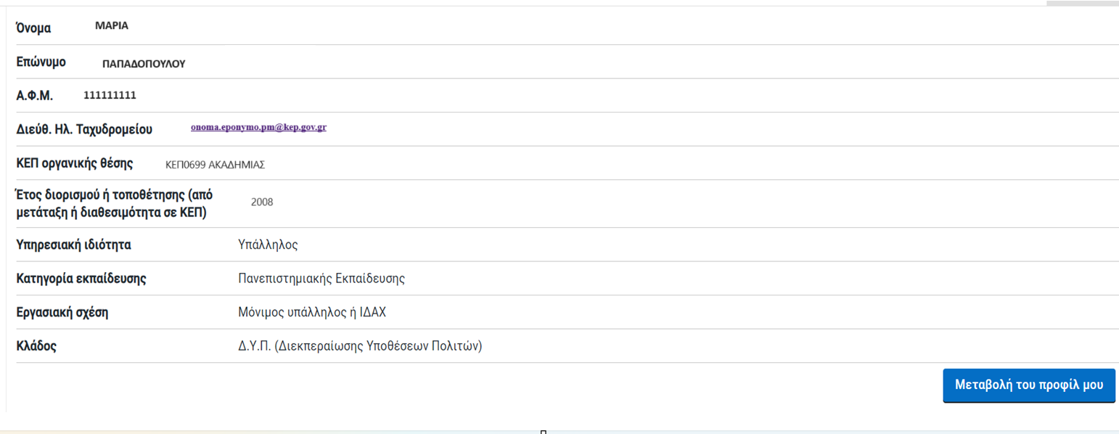
Εικόνα 63: Υποενότητα Προφίλ Υπαλλήλου

Βήμα 6^{ο}
Με την επιτυχή ολοκλήρωση όλων των παραπάνω βημάτων, ακολουθεί η προσθήκη του νέου υπαλλήλου στο ΒΟ από τους υπερδιαχειριστές και η απόδοση ρόλου στον υπάλληλο. Οι ρόλοι των υπαλλήλων στο eΚΕΠ είναι δύο:
- Υπάλληλος
- Προϊστάμενος

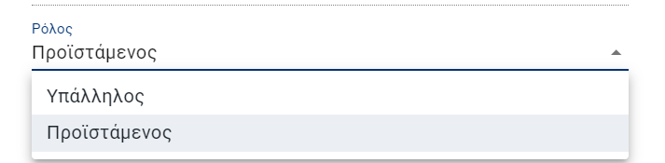
Εικόνα 64: Ρόλοι υπαλλήλων στο eΚΕΠ

9.3 Μεταβολές
Όταν επέρχονται αλλαγές στην υπηρεσιακή κατάσταση των υπαλλήλων, μόνιμες ή προσωρινές, θα χρειαστεί να γίνουν οι παρακάτω ενέργειες από τον διαχειριστή -Προϊστάμενο του ΚΕΠ και τον υπάλληλο:

Διαγραφή του υπαλλήλου από τη Θυρίδα του ΚΕΠ από το οποίο αποχωρεί και ταυτόχρονα προσθήκη του στη Θυρίδα του ΚΕΠ στο οποίο μεταβαίνει. Η διαγραφή γίνεται από τον τοπικό διαχειριστή - Προϊστάμενο) του ΚΕΠ προέλευσης και η προσθήκη του χρήστη ομοίως από τον διαχειριστή του ΚΕΠ προορισμού. Η άμεση ενημέρωση των στοιχείων του χρήστη στην εφαρμογή των Θυρίδων είναι απαραίτητη, προκειμένου ο χρήστης να έχει πρόσβαση και σωστή απεικόνιση του/των ΚΕΠ που υπηρετεί στις εξωτερικές εφαρμογές.
Βήμα 1^{ο}
Επισημαίνεται ότι στις περιπτώσεις όπου ο υπάλληλος μετακινείται για λίγες ημέρες ή για πολύ μικρό χρονικό διάστημα, ενώ είναι απαραίτητη η προσθήκη του στη Θυρίδα του νέου ΚΕΠ, δεν χρειάζεται η διαγραφή του από το ΚΕΠ όπου απασχολείται μόνιμα και στο οποίο θα επιστρέψει σύντομα. Το ίδιο ισχύει και στις περιπτώσεις όπου ο υπάλληλος απασχολείται εκ περιτροπής σε παραπάνω από ένα ΚΕΠ του Δήμου.

Ενημέρωση του Μητρώου Υπαλλήλων.
Βήμα 2^{ο}
Διακρίνουμε τις παρακάτω περιπτώσεις:
- Σε περίπτωση οριστικής αποχώρησης, συνταξιοδότησης ή θανάτου του υπαλλήλου, η διαγραφή γίνεται από τις κεντρικές υπηρεσίες ύστερα από αίτημα του Προϊστάμενου του ΚΕΠ με e-mail στο ekep_support@gsis.gr, είτε μέσω της φόρμας υποβολής αιτημάτων (ticketing). Η ομάδα υποστήριξης της ΓΓΠΣΨΔ θα αναλάβει να διαγράψει οριστικά τον χρήστη από το Μητρώο Υπαλλήλων και εφόσον είναι απαραίτητο, θα μεριμνήσει και για τη διαγραφή των Κωδικών του Δημόσιας Διοίκησης (π.χ σε περιπτώσεις συνταξιοδότησης, απόλυσης ή θανάτου), σε συνεργασία με την ομάδα υποστήριξης Κωδικών Δημόσιας Διοίκησης της Διεύθυνσης Υποστήριξης Λειτουργίας Πληροφοριακών Συστημάτων της ΓΓΣΠΨΔ.
- Σε περίπτωση εσωτερικής μετακίνησης ή μετάταξης σε άλλο ΚΕΠ, η ενημέρωση των στοιχείων του υπαλλήλου στην εφαρμογή Μητρώο Υπαλλήλων γίνεται από τον ίδιο τον υπάλληλο.
Βήμα 3^{ο}
Εκχώρηση πρόσβασης – διαγραφή του υπαλλήλου στο eΚΕΠ

Η προσθήκη ενός ενεργού υπαλλήλου σε ένα νέο ΚΕΠ είναι δυνατό να γίνει με τους δύο παρακάτω τρόπους:
- Απευθείας από τον Προϊστάμενο, μέσα από την ενότητα «Τα ΚΕΠ μου»:
Ο χρήστης με δικαιώματα διαχειριστή στο eΚΕΠ, έχει τη δυνατότητα να προσθέσει και να αφαιρέσει χρήστες αλλά και να αναβαθμίσει ή υποβαθμίσει τον ρόλο των χρηστών του eΚΕΠ, στα ΚΕΠ ευθύνης του.
- Αν για οποιονδήποτε λόγο η μεταβολές δεν μπορούν να γίνουν από τον διαχειριστή του ΚΕΠ (π..χ δεν υπάρχει Προϊστάμενος), τότε ο υπάλληλος ή κάποιος άλλος συνάδελφος υποβάλει αίτημα μέσω της φόρμας υποβολής αιτημάτων προς τις κεντρικές υπηρεσίες όπως και στην περίπτωση νέου υπαλλήλου.

9.4 Μέτρα ασφαλείας
Στα πλαίσια της προστασίας των προσωπικών δεδομένων που διαχειρίζονται οι υπάλληλοι των ΚΕΠ αλλά και της ακεραιότητας του συστήματος, οι κεντρικές υπηρεσίες έχουν λάβει τα δέοντα μέτρα ασφάλειας, περιορίζοντας την πρόσβαση στο eΚΕΠ και στις εξωτερικές εφαρμογές από μη ασφαλή δίκτυα. Για την προστασία δε των υπαλλήλων, δίνονται ισχυρές συστάσεις για την υπεύθυνη διαχείριση των Κωδικών τους Δημόσιας Διοίκησης αλλά και του συνόλου των πληροφοριών των συστημάτων στα οποία έχουν πρόσβαση, ήτοι στο eΚΕΠ, στις εξωτερικές εφαρμογές, στο υπηρεσιακό και στο προσωπικό υπηρεσιακό τους e-mail.

9.4.1 Περιορισμός πρόσβασης:
Η πρόσβαση στο περιβάλλον του eΚΕΠ και στις εξωτερικές εφαρμογές είναι επιτρεπτή μόνο σε υπολογιστές που ανήκουν στο δίκτυο Syzefxis και σε υπολογιστές εκτός Syzefxis που βρίσκονται στον χώρο των ΚΕΠ.
Τα ΚΕΠ που δεν ανήκουν στο δίκτυο Syzefxis θα χρειαστεί να αιτηθούν πρόσβαση, αποστέλλοντας στην ομάδα υποστήριξης ΚΕΠ της ΓΓΠΣΨΔ τις IP των υπολογιστών του ΚΕΠ, προκειμένου να προστεθούν στη λίστα με τις επιτρεπτές IP. Για την αποφυγή προβλημάτων σύνδεσης και ασφάλειας, συστήνεται ισχυρά στα ΚΕΠ εκτός του δικτύου Syzefxis, να αιτηθούν στον ιδιώτη πάροχο της σύνδεσής Internet τη χορήγηση στατικής public IP.
Σημείωση 2
Σημείωση: Για προβλήματα πρόσβασης, θα χρειαστεί να ενημερωθεί η ομάδα τεχνικής υποστήριξης της ΓΓΠΣΨΔ, είτε με e-mail ekep_support@gsis.gr , είτε μέσω της Φόρμας Υποβολής Αιτημάτων του eΚΕΠ (ticketing).

9.4.2 Προστασία των κωδικών των χρηστών
Η προστασία των κωδικών των χρηστών (usernames και passwords) είναι υψίστης σημασίας και όλοι οι υπάλληλοι πρέπει να τους διαφυλάσσουν και να τους χειρίζονται με υπευθυνότητα. Οι κωδικοί πρόσβασης πρέπει να είναι αυστηρά προσωπικοί και δεν πρέπει σε καμία περίπτωση να γνωστοποιούνται σε τρίτους (π.χ σε συναδέλφους ή σε προϊστάμενους). Επίσης θα πρέπει να αποφεύγεται η αποθήκευση των κωδικών στους υπηρεσιακούς υπολογιστές αν είναι κοινόχρηστοι.
Σημείωση 3
Σημείωση: Αν υποπτευθείτε ότι οι κωδικοί σας Δημόσιας Διοίκησης έχουν διαρρεύσει, μεταβείτε στο URL: https://www.gsis.gr/dimosia-dioikisi/loipes-ypiresies-dd/kodikoi-dimosias-dioikisis και αλλάξτε τους άμεσα! Θα χρειαστεί επίσης να ενημερωθεί και η ομάδα υποστήριξης στο ekep_support@gsis.gr για την παροχή οδηγιών.

Καταχώριση αιτημάτων

Είσοδος στο eΚΕΠ
Το eΚΕΠ είναι μια εφαρμογή ιστού και εκτελείται μέσω ενός προγράμματος περιηγητή (Chrome, Firefox, Edge, Safari). Το URL του νέου eΚΕΠ είναι το https://ekep.gov.gr. Πληκτρολογώντας το URL σε έναν από τους παραπάνω περιηγητές, στην οθόνη θα ανοίξει η αρχική σελίδα του eΚΕΠ. Για να εισέλθετε, πατήστε «Είσοδος».
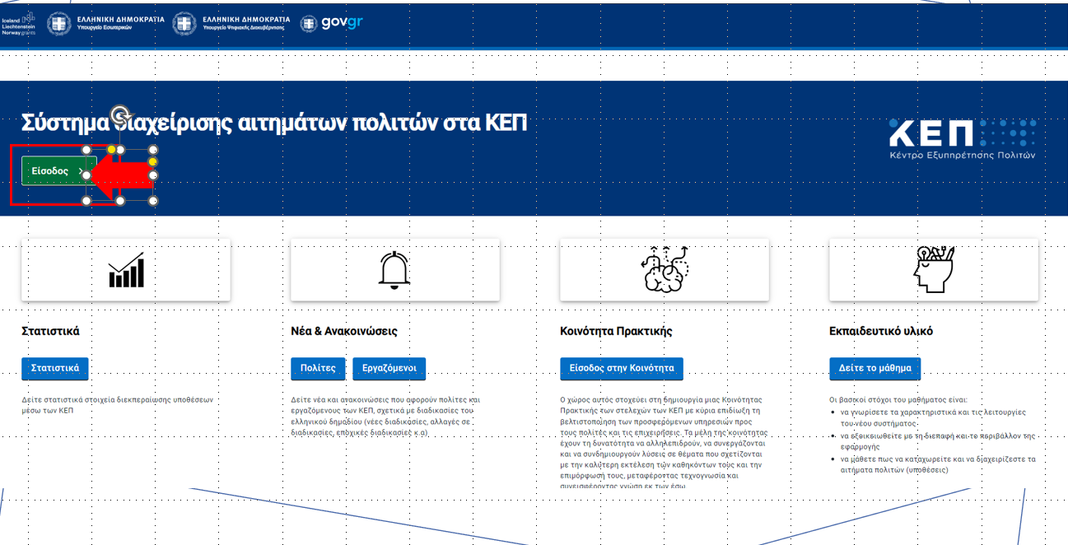
Εικόνα 65: Σελίδα εισόδου στο eΚΕΠ

Αν η σύνδεση επιχειρείται από ασφαλές δίκτυο, ακολουθεί η φόρμα για τη συμπλήρωση ΚΔΔ. Συμπληρώνετε τους ΚΔΔ και πατάτε «Σύνδεση».
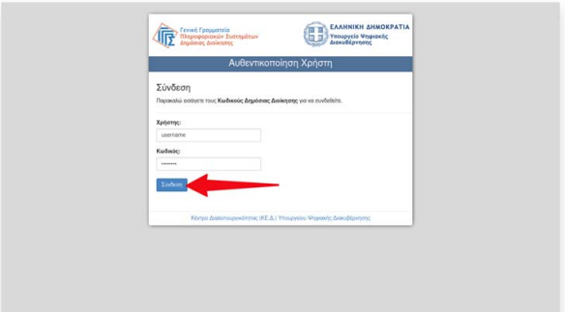
Εικόνα 66: Εισαγωγή Κωδικών Δημόσιας Διοίκησης

Σημείωση 4
Υπενθυμίζεται ότι η πρόσβαση στο eΚΕΠ επιτρέπεται μόνο από ασφαλή σύνδεση (βλέπε Μέτρα ασφαλείας). Αν επιχειρηθεί είσοδος από μη ασφαλή σύνδεση, στο χρήστη επιστρέφει μήνυμα σφάλματος (Εικόνα 6 - Μήνυμα σφάλματος σε απόπειρα εισόδου από μη ασφαλή τοποθεσία).

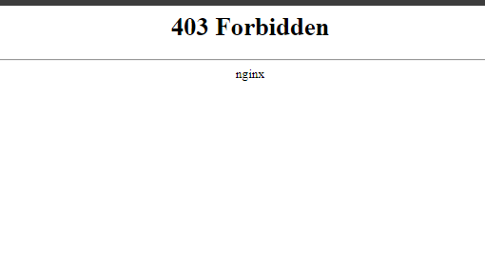
Εικόνα 67: Μήνυμα σφάλματος σε απόπειρα εισόδου από μη ασφαλή τοποθεσία
Κατά την αρχική είσοδό του υπαλλήλου στο σύστημα με ΚΔΔ, στην οθόνη εμφανίζεται το μενού για την επιλογή του ΚΕΠ – σταθμού εργασίας του, αν ο χρήστης ΚΕΠ είναι εγγεγραμμένος σε περισσότερα από ένα ΚΕΠ . Υπενθυμίζεται ότι προκειμένου να έχει ο υπάλληλος πρόσβαση σε κάποιο ΚΕΠ, θα χρειαστεί να του έχει εκχωρηθεί η σχετική εξουσιοδότηση (βλέπε Αυθεντικοποίηση και εξουσιοδότηση χρηστών). Επισημαίνεται επίσης ότι μπορείτε να είστε συνδεδεμένος/η και ενεργός/η μόνο σε ένα ΚΕΠ τη φορά.
Όταν ο υπάλληλος επιλέξει ΚΕΠ, η κεφαλίδα της σελίδας αυτόματα ενημερώνεται, με το επιλεγμένο ΚΕΠ.
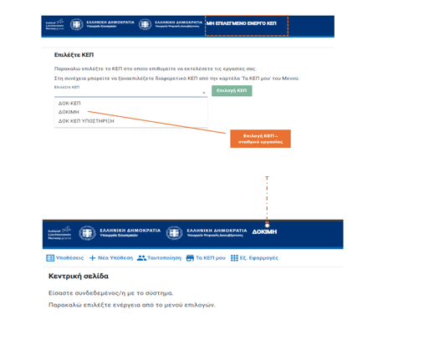
Εικόνα 68: Επιλογή ΚΕΠ τοποθέτησης

Σημείωση 5
Πιθανόν σε επόμενη σύνδεση να μην εμφανίσει το μενού επιλογής ΚΕΠ, ειδικά αν ο υπάλληλος χρησιμοποιεί πάντα τον ίδιο περιηγητή. Αυτό συμβαίνει επειδή το eΚΕΠ «θυμάται» την προηγούμενη επιλογή του και αυτόματα τον συνδέει στο ίδιο ΚΕΠ. Θα εμφανιστεί ξανά αν η είσοδος γίνει από διαφορετικό περιηγητή ή αν διαγράψει τα cookies. Σε κάθε περίπτωση πάντως ο υπάλληλος μπορεί ανά πάσα στιγμή να αλλάξει το ΚΕΠ εργασίας, στην καρτέλα «Τα ΚΕΠ μου».

Αρχική σελίδα

Βασικό μενού
- Υποθέσεις: Παρέχει πρόσβαση στη λίστα των υποθέσεων του ΚΕΠ. Σε αυτήν την ενότητα μπορείτε να αναζητήσετε τις υποθέσεις που έχουν υποβληθεί στο ΚΕΠ.
- Νέα Υπόθεση: Με αυτό το πεδίο μπορείτε να αναζητήσετε και να εκκινήσετε νέα υπόθεση.
- Ταυτοποίηση: Εργαλείο ταυτοποίησης πολιτών στο οποίο εμπεριέχεται η λίστα με τα διαθέσιμα ταυτοποιητικά έγγραφα προς έλεγχο και άντληση στοιχείων μέσω του ΚΕ.Δ.
- Τα ΚΕΠ μου: Μέσω αυτής της ενότητας έχετε τη δυνατότητα:
  - Να αλλάξετε το ΚΕΠ στο οποίο εργάζεστε,
  - Να υποβάλετε αίτημα πρόσβασης σε άλλο ΚΕΠ,
  - Να δείτε και να κατεβάσετε τα στατιστικά του/των ΚΕΠ στα οποία είστε εξουσιοδοτημένος χρήστης,
  - Αν είστε Προϊστάμενος, να προσθέσετε/ αφαιρέσετε και να αναβαθμίσετε/υποβαθμίσετε χρήστες στα ΚΕΠ ευθύνης σας.
- Εξωτερικές εφαρμογές: Σύνδεσμος για το άνοιγμα της σελίδας με τον πλήρη κατάλογο των εξωτερικών εφαρμογών, ταξινομημένες ανά αρμόδιο Φορέα. Επιλέγοντας από τη λίστα στο αριστερό μέρος της σελίδας τον αρμόδιο Φορέα της διαδικασίας που αναζητάτε, στο δεξί μέρος της σελίδας και επάνω θα εμφανίσει τις διαδικασίες αρμοδιότητάς του.

Βοηθητικό μενού
Το βοηθητικό μενού της αρχικής σελίδας του eΚΕΠ περιλαμβάνει:
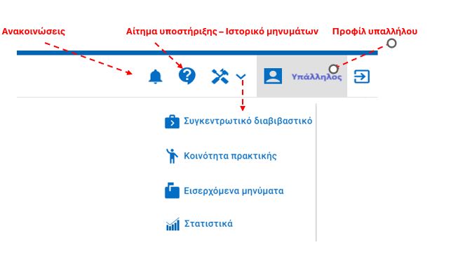
Εικόνα 69: Βοηθητικό μενού του eΚΕΠ

- Το σύστημα ειδοποιήσεων (Ανακοινώσεις). Σε αυτήν την ενότητα μπορείτε να παρακολουθήσετε τις ανακοινώσεις που αναρτώνται από τη ΔΥμΣ ή από την ομάδα υποστήριξης της ΓΓΠΣΨΔ (οδηγίες, ανακοινώσεις, εγκύκλιοι κλπ).
Σημείωση 6
Στην ενότητα των ειδοποιήσεων του νέου eΚΕΠ μπορείτε να αναζητήσετε ακόμη και ανακοινώσεις παλαιότερων ετών, εφόσον οι ανακοινώσεις που είχαν αναρτηθεί στο προηγούμενο σύστημα, έχουν μεταπτωθεί στο eΚΕΠ.

- Το σύστημα Υποστήριξης χρηστών (φόρμα υποβολής αιτημάτων ticketing). Μέσω αυτής της ενότητας μπορείτε να υποβάλετε ερώτημα ή αίτημα υποστήριξης προς τρεις διαφορετικές διευθύνσεις των Υπουργείων Εσωτερικών και Ψηφιακής Διακυβέρνησης, αναλόγως θεματικής:
  - Προς τη Διεύθυνση Υπηρεσιών μιας Στάσης του ΥΠ.ΕΣ, για επιχειρησιακά θέματα και για θέματα που άπτονται του κανονιστικού πλαισίου που διέπει τη λειτουργία των ΚΕΠ,
  - Προς τη Διεύθυνση Διαδικασιών Δημοσίου του ΥΠ.ΕΣ, για διοικητικά θέματα (π.χ γχήσιο υπογραφής, τρόποι ταυτοποίησης πολιτών) και για θέματα που αφορούν στις διαδικασίες του ΕΜΔΔ – Μίτος.
  - Προς τη Διεύθυνση Υποστήριξης Λειτουργίας Πληροφοριακών Συστημάτων Δημόσιας Διοίκησης του Υπ. Ψηφιακής Διακυβέρνησης, για τεχνική υποστήριξη και θέματα ασφάλειας, για θέματα λογαριασμού e-mail, για ερωτήματα/προβλήματα που αφορούν στην εφαρμογή Ε.Μ.Επ μέσω ΚΕΠ και για θέματα που αφορούν στη λειτουργικότητα της ταυτοποίησης μέσω ΚΕ.Δ.
  - Στο Ιστορικό αιτημάτων υποστήριξης μπορείτε να παρακολουθείτε την πορεία του αιτήματος και να δείτε την απάντηση.

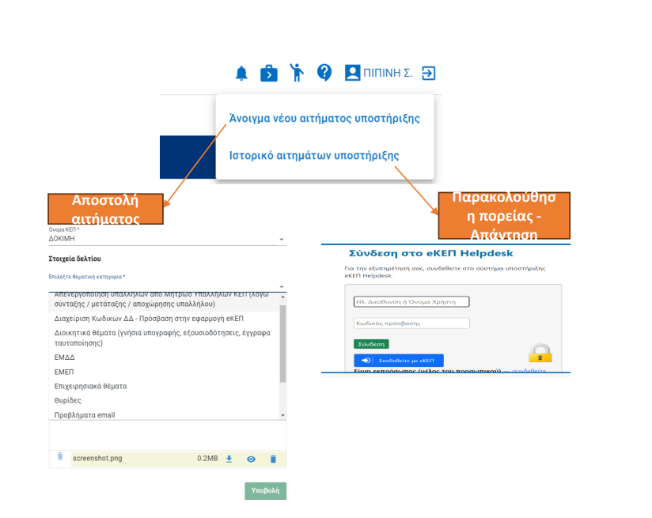
Εικόνα 8 – Άνοιγμα νέου αιτήματος υποστήριξης και Ιστορικό αιτημάτων

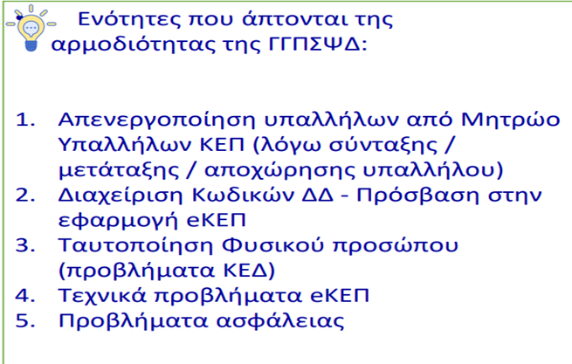
Εικόνα 9 - Ενότητες αρμοδιότητας ΓΓΠΣΨΔ

- Εργαλεία του συστήματος
Εδώ βρίσκονται τα εξής εργαλεία:
  - Το Συγκεντρωτικό Διαβιβαστικό,
  - Το υποσύστημα συγκεντρωτικών Στατιστικών για το σύνολο των ΚΕΠ,
  - Η ενότητα των Εισερχόμενων μηνυμάτων, μέσα από την οποία οι υπάλληλοι θα ενημερώνονται για την πορεία των αιτημάτων που έχουν δρομολογηθεί στην αρμόδια υπηρεσία μέσω ΚΣΗΔΕ και Θυρίδας Φορέα.
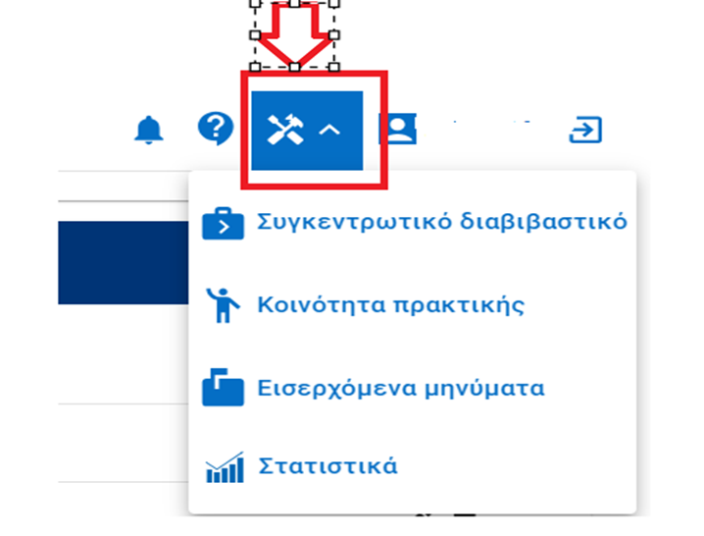
Εικόνα 10 - Εργαλεία του συστήματος

Ταυτοποίηση
Το μενού της ταυτοποίησης παρέχει ένα εργαλείο για τον έλεγχο εγκυρότητας συγκεκριμένων ταυτοποιητικών εγγράφων και αδειών διαμονής των πολιτών σε περίπτωση που ο πολίτης αποφασίσει να προχωρήσει σε υποβολή αιτήματος. Υποστηρίζεται η άντληση στοιχείων από διαθέσιμα μητρώα μέσω διαλειτουργικότητας για τους βασικούς τύπους ταυτοποιητικών εγγράφων. Αναλυτικά τα διαθέσιμα μητρώα για τον έλεγχο νομιμοποιητικών εγγράφων ανά Φορέα είναι τα εξής:

Εικόνα 70: Εικόνες ταυτοποιητικών εγγράφων για τα οποία μπορούν να αντληθούν στοιχεία

Για τη χρήση του εργαλείου ταυτοποίησης, ακολουθείστε τα παρακάτω βήματα:
- Μεταβείτε στο πεδίο «Ταυτοποίηση» και επιλέξτε από τη λίστα το είδος του ταυτοποιητικού εγγράφου,

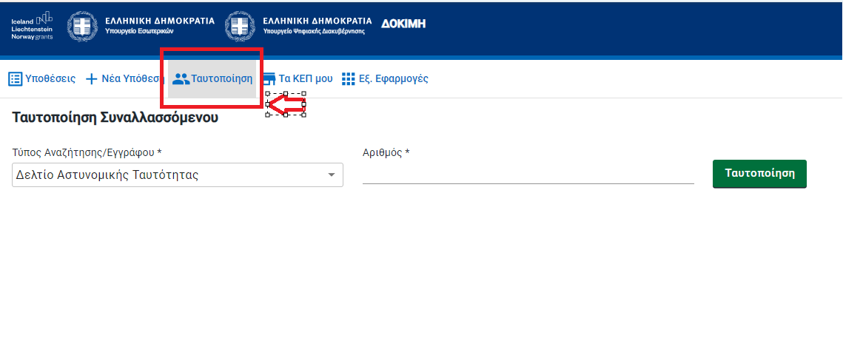
- Συμπληρώστε τον αριθμό του εγγράφου στο πλαίσιο «Αριθμός *»:
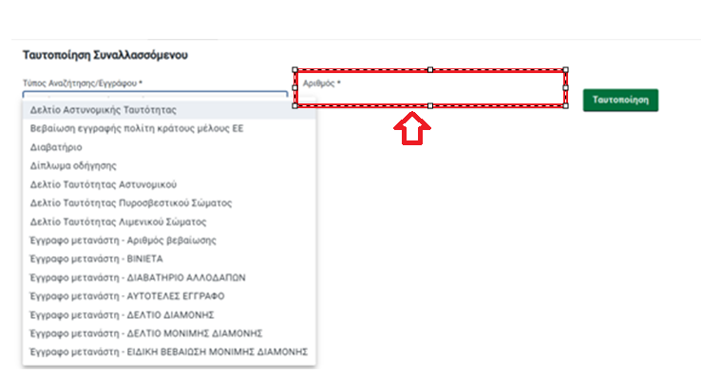
Εικόνα 71: Λίστα ταυτοποιητικών εγγράφων της ενότητας "Ταυτοποίηση"

- Τέλος, πατήστε το κουμπί «Ταυτοποίηση». Τα στοιχεία που επιστρέφει το ΚΕ.Δ αποτυπώνονται στην Εικόνα 13 .

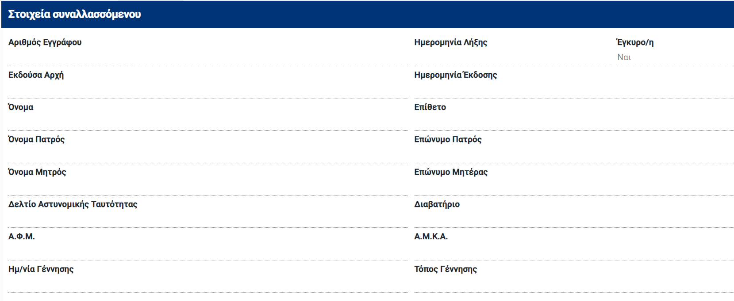
Εικόνα 72: Στοιχεία που επιστρέφει το ΚΕ.Δ κατά τον έλεγχο νομιμοποιητικού εγγράφου

Αν το ταυτοποιητικό έγγραφο είναι έγκυρο, πάνω και δεξιά στον πίνακα θα αναγράφει «Ναι» στη σχετική ένδειξη. Αν δεν είναι έγκυρο, τότε θα αντίστοιχα η ένδειξη θα είναι αρνητική. Ακολουθεί εικόνα με οδηγίες και επισημάνσεις για την αναζήτηση στοιχείων νομιμοποιητικών εγγράφων:
- Ελλήνων πολιτών (Εικόνα 14 )
- Αλλοδαπών υπηκόων (Εικόνα 15)

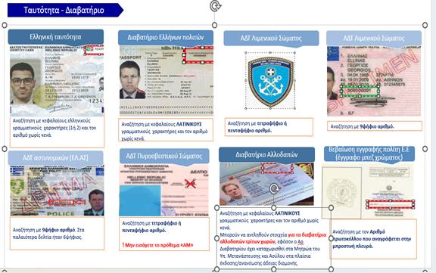
Εικόνα 73: Οδηγίες και επισημάνσεις για την ταυτοποίηση εγγράφων Ελλήνων πολιτών

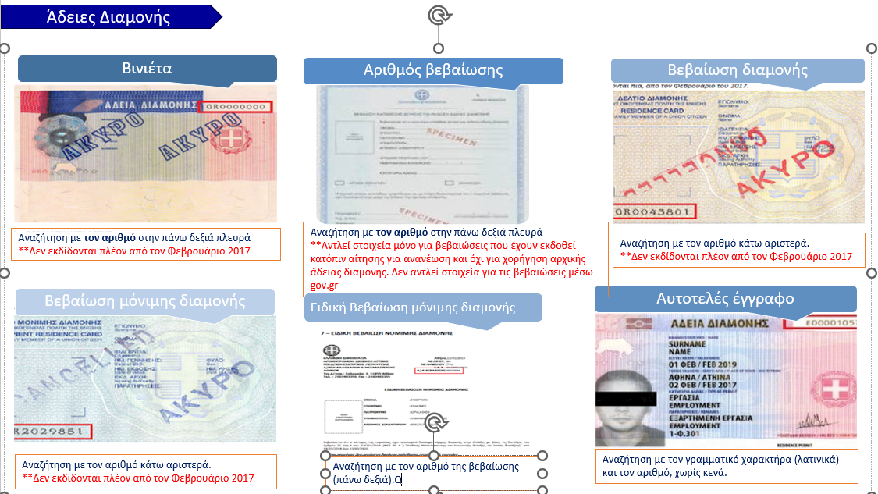
Εικόνα 73: Οδηγίες και επισημάνσεις για την ταυτοποίηση εγγράφων αλλοδαπών υπηκόων

Τα ΚΕΠ μου
Από τη λειτουργία του μενού χρήστη «Τα ΚΕΠ μου» έχετε πρόσβαση στη σελίδα διαχείρισης των ΚΕΠ σας. Από εδώ μπορείτε να:
- αλλάξετε το ενεργό σας ΚΕΠ και να δείτε τη λίστα με τα ΚΕΠ στα οποία έχετε πρόσβαση.
- Να αιτηθείτε πρόσβαση σε νέο ΚΕΠ
- Αν είστε Προϊστάμενος, έχετε τη δυνατότητα να προσθαφαιρέσετε χρήστες στο/στα ΚΕΠ ευθύνης σας ή/και να αμαβαθμίσετε ή υποβαθμίσετε τον ρόλο τους.

Αλλαγή ΚΕΠ
Για να αλλάξετε το ΚΕΠ επιλέξτε το ΚΕΠ στο οποίο θα εργαστείτε από τη λίστα και πατήστε το κουμπί «Επιλογή ΚΕΠ». Αν δεν εμφανίζεται το ΚΕΠ στο οποίο θα εργαστείτε στη λίστα, θα χρειαστεί να αιτηθείτε πρόσβαση ή να σας προσθέσει ο Προϊστάμενος στους χρήστες του συγκεκριμένου ΚΕΠ.
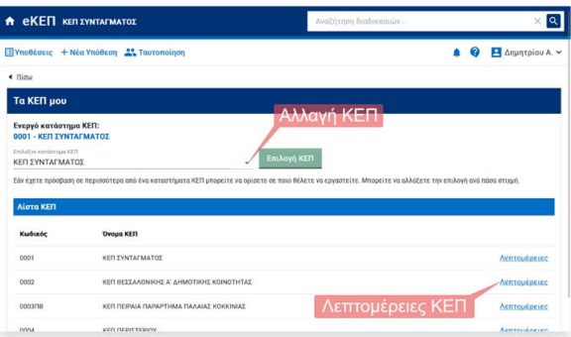
Εικόνα 74: Αλλαγή ΚΕΠ

Διαχείριση χρηστών
α. Διαχείριση χρηστών ΚΕΠ
Για τη διαχείριση των χρηστών που είναι εγγεγραμμένοι στο/στα ΚΕΠ εγγραφής σας, ακολουθείτε τα παρακάτω βήματα:
- Μεταβείτε στο μενού χρήστη Τα ΚΕΠ μου από την αρχική σελίδα του eΚΕΠ,
- Στον πίνακα Λίστα ΚΕΠ επιλέξτε τον σύνδεσμο Λεπτομέρειες που αντιστοιχεί στο ΚΕΠ του οποίου τη λίστα υπαλλήλων θέλετε να δείτε:
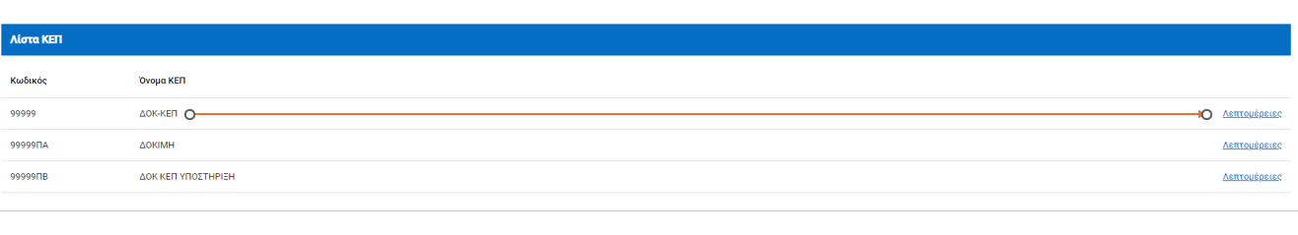
Εικόνα 75: Ενότητα «Λίστα ΚΕΠ»

- Πατώντας «Λεπτομέρειες» θα μεταφερθείτε σε νέα οθόνη, όπου θα πρέπει να ανατρέξετε στο τέλος της σελίδας, στην ενότητα «Οι χρήστες του ΚΕΠ».
- Αν έχετε ρόλο υπάλληλου, στο σύστημα θα μπορείτε μόνο να δείτε τη λίστα και όχι να την επεξεργαστείτε.
- Αν όμως έχετε ρόλο Προϊστάμενου στο eΚΕΠ, δίπλα από τα στοιχεία των υπαλλήλων, στη στήλη Ενέργειες, θα βλέπετε και τα εργαλεία για την επεξεργασία ή τη διαγραφή τους. Πατώντας το εικονίδιο με την πένα, ανοίγει παράθυρο για τη μεταβολή του ρόλου του χρήστη (από Υπάλληλο σε Προϊστάμενο ή το αντίστροφο). Με το εικονίδιο της διαγραφής, μπορείτε να αφαιρέσετε εντελώς έναν χρήστη από ΚΕΠ ευθύνης σας.

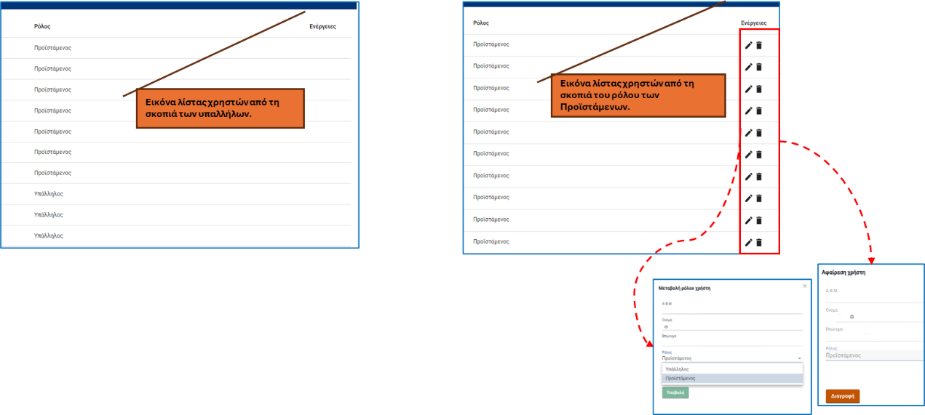
Εικόνα 76: Λίστα χρηστών ΚΕΠ ανά ρόλο

β. Προσθήκη νέου χρήστη
Προσθήκη νέου χρήστη στο σύστημα έχουν δικαίωμα να κάνουν μόνο οι χρήστες με ρόλο Προϊστάμενου. Πατώντας το κουμπί «Προσθήκη χρήστη» που βρίσκεται στο τέλος της ενότητας «Οι χρήστες του ΚΕΠ», θα ανοίξει παράθυρο διαλόγου, όπου αρκεί μόνο να καταχωρίσετε τον ΑΦΜ του υπαλλήλου και να πατήσετε «Εύρεση». Το eΚΕΠ θα εντοπίσει τον υπάλληλο και θα εμφανίσει το ονοματεπώνυμό του. Υπενθυμίζεται ότι αν πρόκειται για νέο υπάλληλο, χωρίς ιστορικό απασχόλησης σε ΚΕΠ, θα χρειαστεί να προηγηθεί η αρχική του εγγραφή στο σύστημα από τους υπερδιαχειριστές του συστήματος (Βλέπε Ενότητα 3.2 – Αρχική εκχώρηση πρόσβασης 12).
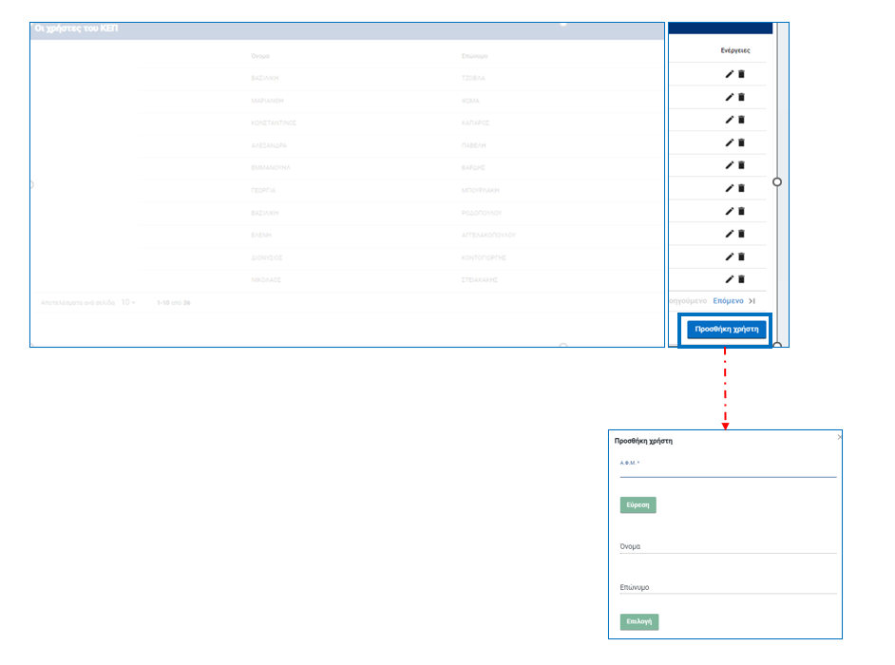
Εικόνα 77: Προσθήκη χρήστη στο eΚΕΠ

Επιπλέον όλοι οι χρήστες του eΚΕΠ, ανεξαρτήτως ρόλου, έχετε τη δυνατότητα να αιτηθείτε πρόσβαση σε ένα ΚΕΠ, εφόσον πληρούνται οι προϋποθέσεις, πατώντας το κουμπί «Προσθήκη χρήστη» στην ενότητα Αιτήματα πρόσβασης σε ΚΕΠ και επιλέγοντας το ΚΕΠ από τη λίστα. Στον ίδιο πίνακα μπορείτε να παρακολουθήσετε και την πορεία του αιτήματος.

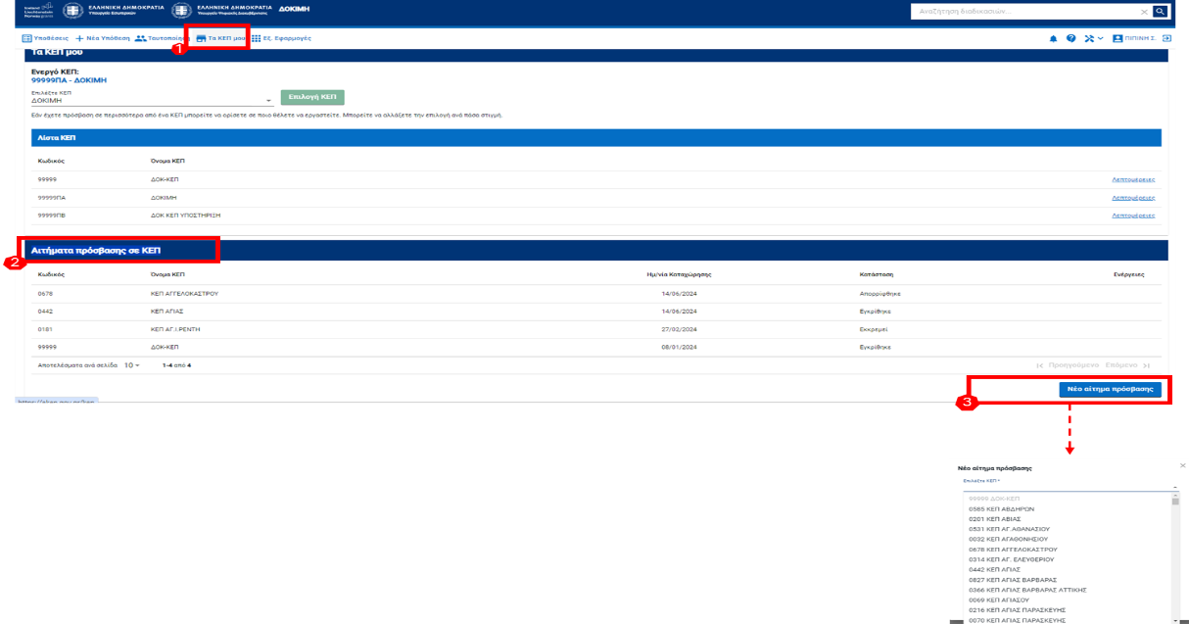
Εικόνα 78: Αίτημα πρόσβασης σε ΚΕΠ

Στατιστικά
Το eΚΕΠ διαθέτει διττό μηχανισμό για την επισκόπηση και εξαγωγή στατιστικών χρήσης του συστήματος και διατίθενται τόσο μέσα στο eΚΕΠ ως λειτουργικό μέρος του συστήματος, αλλά και σε εξωτερική δημόσια σελίδα1.

Συγκεντρωτικά δημόσια στατιστικά
Για την άντληση συγκεντρωτικών στατιστικών με το πλήθος των υποθέσεων όλων των ΚΕΠ της επικράτειας, μεταβείτε στο βοηθητικό μενού του eΚΕΠ, επιλέξτε από την αναδυόμενη λίστα το πεδίο «Στατιστικά» και ορίστε τις επιθυμητές παραμέτρους στον πίνακα που εμφανίζεται στην οθόνη.

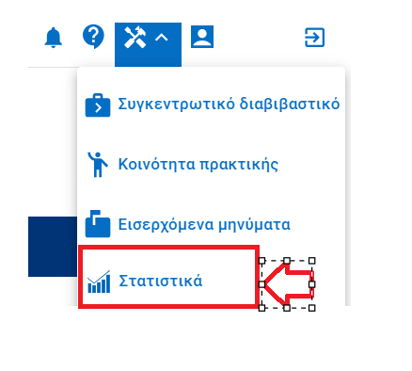
Εικόνα 79: Συγκεντρωτικά στατιστικά

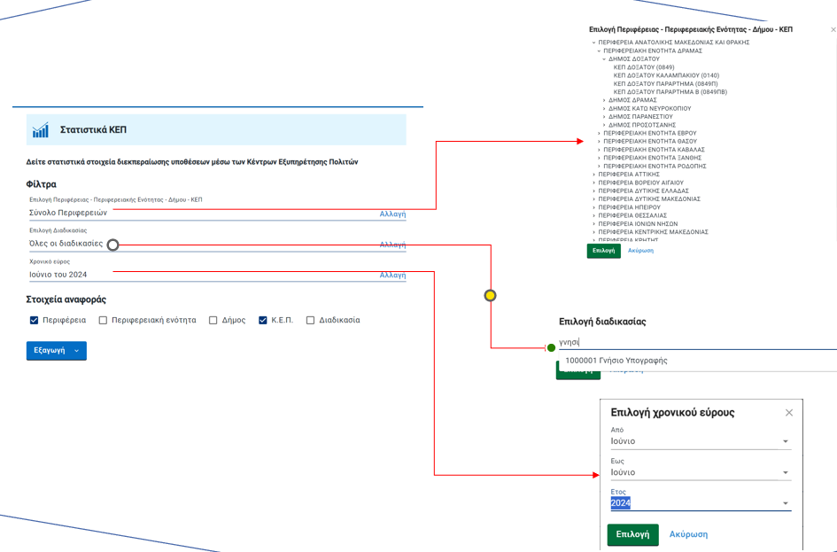
Εικόνα 80: Οδηγίες ορισμού παραμέτρων για την εξαγωγή στατιστικών

Προκειμένου να κατεβάσετε στατιστικά για το σύνολο των ΚΕΠ, αφήστε τα πεδία Σύνολο Περιφερειών και Επιλογή διαδικασίας ως έχουν και ορίστε χρονικό διάστημα. Μπορείτε να επιλέξετε έναν συγκεκριμένο μήνα ή χρονικό διάστημα περισσότερων μηνών ενός συγκεκριμένου έτους. Στη συνέχεια επιλέξτε στο πεδίο Στοιχεία αναφοράς, τις στήλες που θέλετε να εμφανίζονται στο αρχείο που θα εξαχθεί. Όταν επιλέγετε να κατεβάσετε συγκεντρωτικά στατιστικά για το σύνολο των ΚΕΠ, μπορείτε να επιλέξετε να εμφανίζεται είτε η στήλη Διαδικασία, είτε η στήλη ΚΕΠ – όχι και οι δύο. Μπορείτε δηλαδή να εξάγετε αρχείο με τα σύνολα των υποθέσεων όλων των ΚΕΠ είτε ανά ΚΕΠ, είτε ανά διαδικασία.
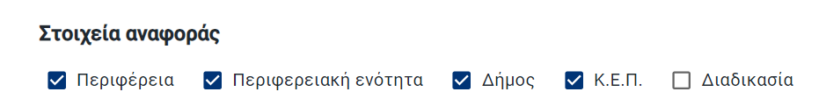
Εικόνα 81: Επιλογή στηλών αρχείου στατιστικών

Μπορείτε εκτός από τη συνολική λίστα των ΚΕΠ να εξειδικεύσετε όσο θέλετε τα αποτελέσματα ανά ομάδα ΚΕΠ ή και για ένα μόνο ΚΕΠ (π.χ το σύνολο των ΚΕΠ μιας Περιφέρειας - Περιφερειακής Ενότητας - το σύνολο των ΚΕΠ ενός Δήμου ή για ένα και μόνο ΚΕΠ), αναπτύσσοντας το δέντρο που διατίθεται στο πρώτο πεδίο Επιλογή Περιφέρειας - Περιφερειακής Ενότητας - Δήμου – ΚΕΠ. Η επιλεγμένη ομάδα ΚΕΠ ή το μεμονωμένο ΚΕΠ θα φαίνεται με έντονη γραφή.

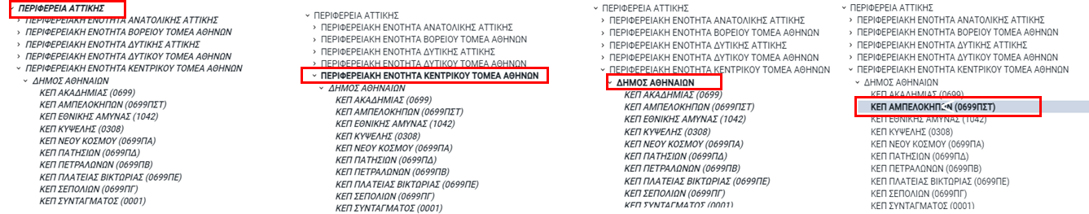
Εικόνα 82: Εικόνα επιλεγμένου ΚΕΠ ή ομάδας ΚΕΠ για εξαγωγή στατιστικών

Στατιστικά ανά ΚΕΠ
Εκτός από τη δημόσια ιστοσελίδα που δημιουργήθηκε σχετικά πρόσφατα, το eΚΕΠ διαθέτει δικό του υποσύστημα για την παραγωγή αναλυτικών στατιστικών, τα οποία είναι ορατά μόνο στους εγγεγραμμένους χρήστες του κάθε ΚΕΠ. Για να τα δείτε, μεταβείτε στην ενότητα «Τα ΚΕΠ μου» και από τη λίστα των ΚΕΠ εγγραφής σας επιλέξτε το ΚΕΠ και πατήστε «Λεπτομέρειες».

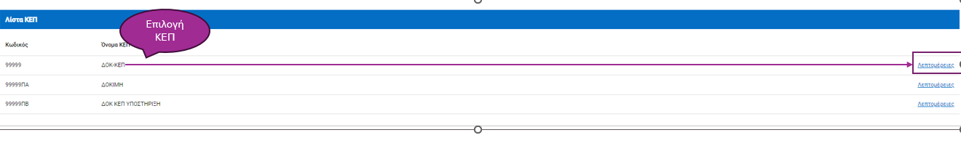
Εικόνα 83: Στατιστικά ενότητας "Τα ΚΕΠ μου"

Στην καρτέλα «Υποθέσεις» της σελίδας που ακολουθεί, εμφανίζονται «κουτάκια» με το πλήθος των υποθέσεων του ΚΕΠ ανά στάδιο και ανά κατάσταση, όπως επίσης και πίνακας για προεπισκόπηση του πλήθους των υποθέσεων ανά διαδικασία, τον οποίον μπορείτε να κατεβάσετε.
Για να δείτε και να κατεβάσετε τα στατιστικά από την ενότητα «Τα ΚΕΠ μου», ακολουθείστε τα παρακάτω βήματα:
Στην καρτέλα Υποθέσεις επιλέξτε το χρονικό διάστημα. Μπορείτε να επιλέξετε από λίστα ένα προκαθορισμένο χρονικό διάστημα ή να το ορίσετε εσείς ελεύθερα από τα πεδία των ημερομηνιών.

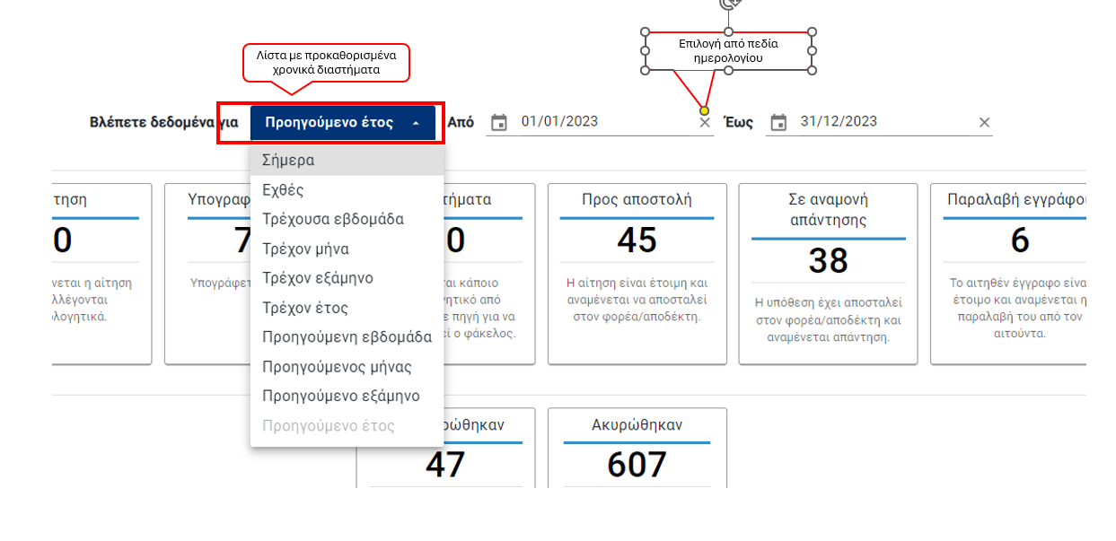
Εικόνα 84: Στατιστικά ενότητας "Τα ΚΕΠ μου": Επιλογή χρονικού διαστήματος

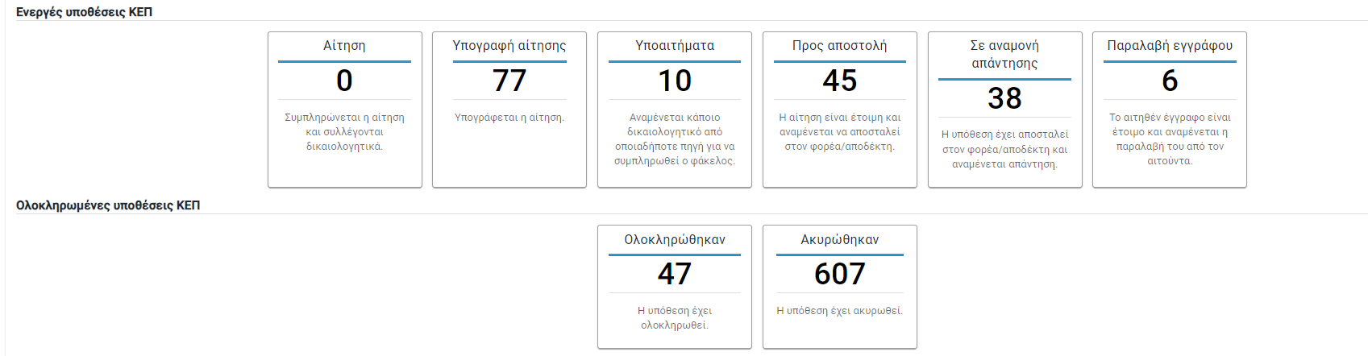
Εικόνα 85: Στατιστικά ενότητας "Τα ΚΕΠ μου": Πλαίσια προεπισκόπησης στατιστικών ανά στάδιο/κατάσταση της υπόθεσης

Για να δείτε τον πίνακα με το πλήθος των υποθέσεων ανά διαδικασία αρχικά ορίστε το χρονικό διάστημα με τον τρόπο που περιγράφεται παραπάνω. Ο πίνακας που δημιουργείται θα προσαρμόσει τα αποτελέσματα στο χρονικό διάστημα που ορίσατε, ενώ εμφανίζει τα αποτελέσματα με φθίνουσα ταξινόμηση (από την συχνότερη προς τη λιγότερο συχνή. Μπορείτε να αλλάξετε την ταξινόμηση σε αύξουσα και το αντίστροφο πατώντας το βελάκι της στήλης «Σύνολο».
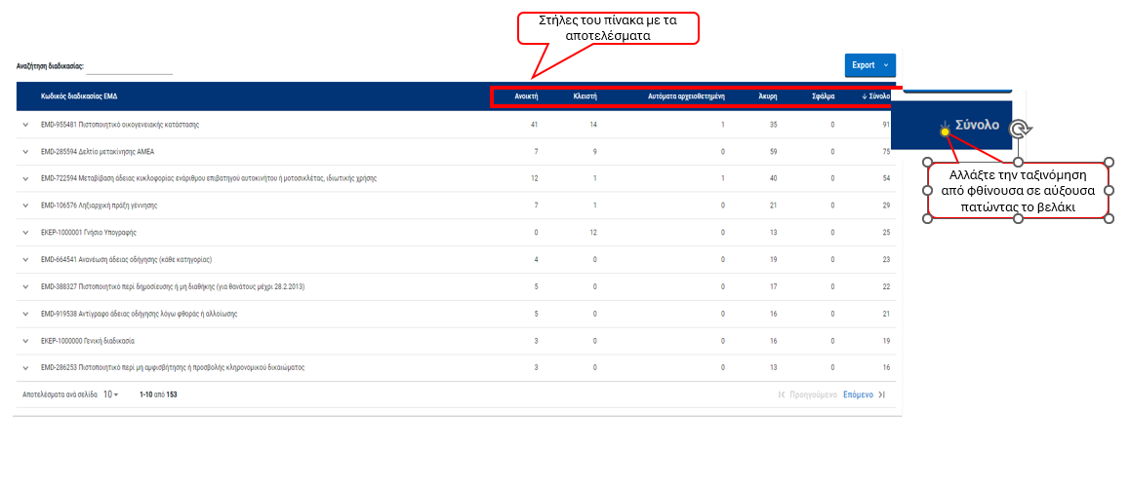
Εικόνα 86: Στατιστικά ενότητας "Τα ΚΕΠ μου": Επισκόπιση πίνακα με το πλήθος των υποθέσεων ανά διαδικασία

Export αρχείου σε μορφή .xlxs

Έχετε τη δυνατότητα να κατεβάσετε αρχείο στατιστικών και στα δύο εργαλεία εξαγωγής στατιστικών του eΚΕΠ:
- Στα συγκεντρωτικά στατιστικά

- Στα στατιστικά της ενότητας «Τα ΚΕΠ μου».

- Για να κατεβάσετε στατιστικά από την ενότητα «Τα ΚΕΠ μου» σε αρχείο .xlxs, εντοπίστε στη σελίδα το πεδίο Export και επιλέξτε από τη λίστα «Xlxs». Η λήψη του αρχείου γίνεται αυτόματα με την επιλογή και φαίνεται στο πρόσφατο ιστορικό λήψεων του περιηγητή σας. Μπορείτε να το αναζητήσετε επίσης και τον φάκελο «Στοιχεία Λήψης» του υπολογιστή σας.
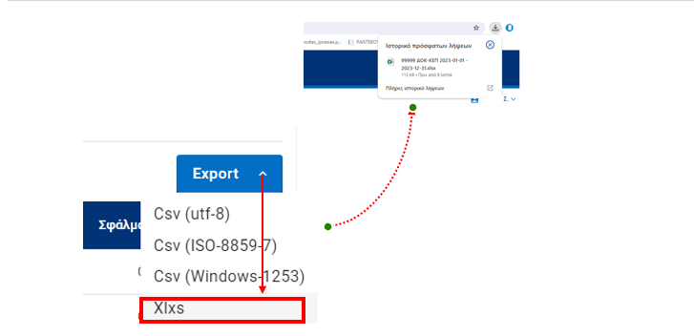
Εικόνα 87: Στατιστικά ενότητας "Τα ΚΕΠ μου": Λήψη αρχείου .xlxs

- Ομοίως στη σελίδα των συγκεντρωτικών στατιστικών, εφόσον ορίσετε τις επιθυμητές παραμέτρους, εντοπίζετε το πεδίο «Εξαγωγή» και επιλέγετε .xlsx. Το εξαγόμενο αρχείο αποθηκεύεται αυτόματα στον υπολογιστή σας και μπορείτε να το εντοπίσετε με τον τρόπο που περιγράφεται παραπάνω στο 1).
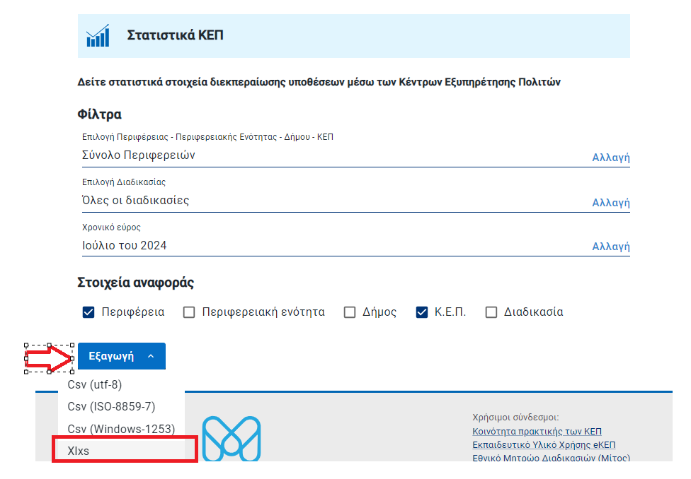
Εικόνα 88: Export αρχείου στατιστικών στη σελίδα Συγκεντρωτικών στατιστικών

Export αρχείου .csv
Για το άνοιγμα αρχείων .csv ακολουθείστε τα βήματα που περιγράφονται στο παρακάτω σχήμα. Χρησιμοποείστε αυτή τη μέθοδο για το άνοιγμα αρχείων .csv από κάθε προέλευση (π.χ με αυτόν τον τρόπο θα ανοίξετε αρχείο .csv για τα στατιστικά της εξωτερικής εφαρμογής των Θυρίδων –> https://thyrides-stats.services.gov.gr/kepstats ή -για παλαιότερα στατιστικά από την εφαρμογή ΕΡΜΗΣ- από την ιστοσελίδα http://kepstats.mindigital.gr/ ).

Ακολουθούν τα βήματα για το export του αρχείου, με εικόνες:

Εικόνα 89: Βήματα για το άνοιγμα αρχείων .csv

Παράδειγμα – Υπολογισμός στατιστικών όλων των ΚΕΠ ενός Δήμου
Έστω ότι χρειάζεται να υπολογίσετε τα στατιστικά μας ομάδας ΚΕΠ (πχ είστε Προϊστάμενος Διεύθυνσης και επιθυμείτε να κατεβάσετε τα στατιστικά όλων των ΚΕΠ ευθύνης σας σε ένα αρχείο).
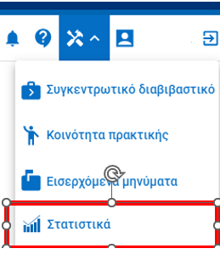
Εικόνα 32 - Μελέτη περίπτωσης _Βήμα 1^{ο}
Βήμα 1^{ο}
Μεταβαίνετε στο εργαλείο Στατιστικά στο βοηθητικό μενού του eΚΕΠ.

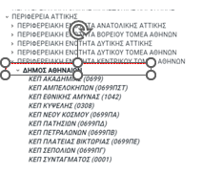
Εικόνα 33 - Μελέτη περίπτωσης _Βήμα 2^{ο} .α
Βήμα 2^{ο}
Αναπτύσσετε το «δέντρο» του
Εικόνα 34 - Μελέτη περίπτωσης _Βήμα 2
πεδίου Επιλογή Περιφέρειας – Περιφερειακής Ενότητας - Δήμου - ΚΕΠ μέχρι
να εντοπίσετε τον Δήμο σας (στην εικόνα π.χ ο Δ. Αθηναίων). Το επιθυμητό επίπεδο είναι επιλεγμένο όταν είναι τονισμένο έντονη (bold) γραφή. Επιλέγετε χρονικό διάστημα (π.χ από Ιανουάριο έως Ιούλιο 2024). Επιλέξτε στα Στοιχεία Αναφοράς και τη στήλη ΚΕΠ αλλά και τη στήλη Διαδικασία.
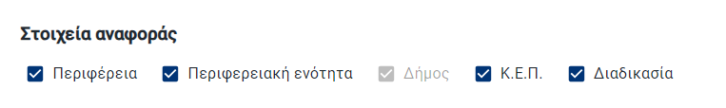
Εικόνα 90: Μελέτη περίπτωσης _Βήμα 2ο .β
Κατεβάζετε το αρχείο με τον τρόπο που περιγράφεται στις υπό-ενότητες 4.5.3 και 4.5.4.
Βήμα 3^{ο}

Με τη χρήση του εργαλείου «Προτεινόμενοι συγκεντρωτικοί πίνακες» του MS Excel, μπορείτε εύκολα να κάνετε υπολογισμό του συνόλου των υποθέσεων για κάθε ΚΕΠ ξεχωριστά αλλά και του συνόλου των υποθέσεων όλων των ΚΕΠ ανά διαδικασία. Ενώ βρίσκεστε στο φύλλο Excel με τον πίνακα στατιστικών που μόλις κατεβάσατε, μεταβείτε στην Καρτέλα ΕΙΣΑΓΩΓΗ και στη συνέχεια επιλέξτε Προτεινόμενοι Συγκεντρωτικοί Πίνακες.
Βήμα 4^{ο}

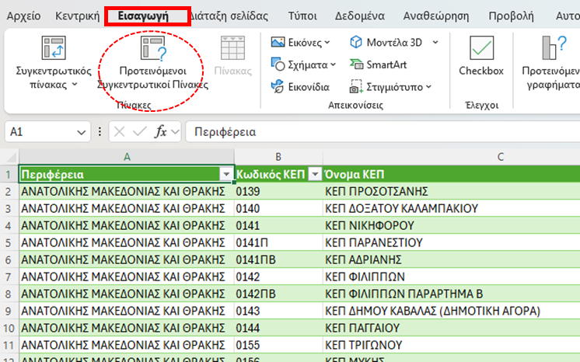
Εικόνα 91: Μελέτη περίπτωσης _Βήμα 4ο

Το εργαλείο «Προτεινόμενοι Συγκεντρωτικοί Πίνακες» θα δημιουργήσει αυτόματα προτεινόμενους πίνακες υπολογισμού, ομαδοποιώντας ανά Δήμο. Επιλέξτε από τη λίστα των προτεινόμενων πινάκων, τον πίνακα «Υπολογισμός από Σύνολο». Ο πίνακας αυτός θα υπολογίσει το άθροισμα των διαδικασιών από τη στήλη Σύνολο ανά ΚΕΠ αλλά και για τον επιλεγμένο Δήμο ξεχωριστά.
Βήμα 4^{ο}

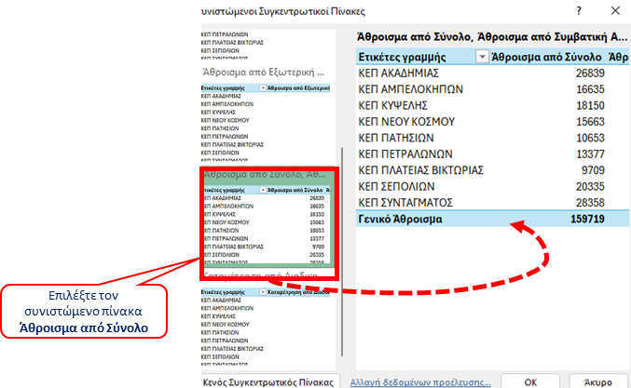
Εικόνα 92: Μελέτη περίπτωσης _Βήμα 5ο

Βήμα 5^{ο}
Ο πίνακας θα δημιουργηθεί σε νέο φύλλο. Προσαρμόστε τα πεδία του Συγκεντρωτικού Πίνακα όπως επιθυμείτε. Φροντίστε όμως να έχετε επιλεγμένα τα πεδία Όνομα ΚΕΠ και Σύνολο . Αν χρειαστεί, επιλέξτε επιπλέον ή αποεπιλέξτε πεδία που δεν χρειάζονται.

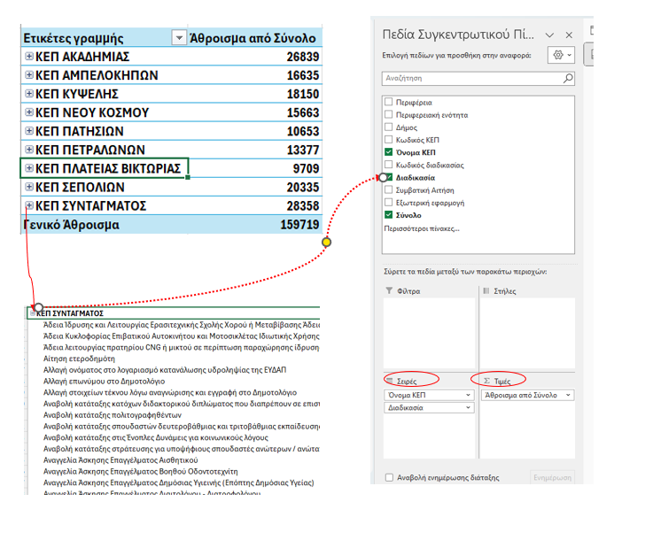
Εικόνα 93: Μελέτη περίπτωσης _Βήμα 6^{ο}

Μπορείτε επιπλέον να:

- ταξινομήσετε με αύξουσα ή φθίνουσα ταξινόμηση, κάνοντας δεξί κλικ σε οποιοδήποτε κελί της στήλης «Σύνολο»
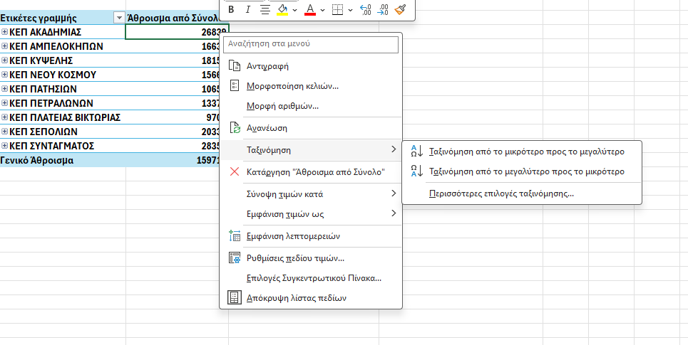
Εικόνα 94: Μελέτη περίπτωσης _Βήμα 6 .β
- να δημιουργήσετε Συγκεντρωτικό Γράφημα. Έχοντας τον κέρσορα σε οποιοδήποτε κελί του Συγκεντρωτικού Πίνακα, μεταβείτε στην καρτέλα Εισαγωγή και έπειτα Συγκεντρωτικό Γράφημα. Στο παράθυρο προεπισκόπησης, επιλέξτε τον τύπο του γραφήματος και πατήστε ΟΚ.
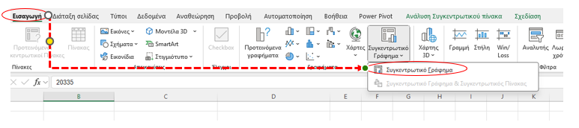
Εικόνα 95: Μελέτη περίπτωσης _Βήμα 6.γ

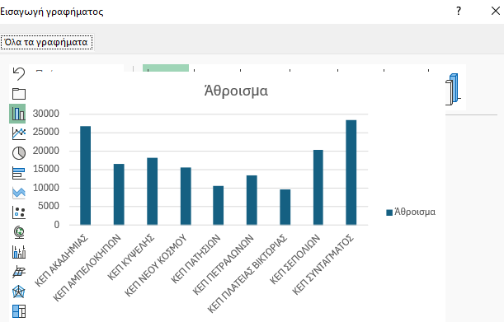
Εικόνα 96: Μελέτη περίπτωσης _Βήμα 6.δ

Κατηγορίες αιτημάτων
Στο eΚΕΠ η διεκπεραίωση των υποθέσεων διακρίνεται σε τρεις βασικές κατηγορίες, οι οποίες διαφοροποιούνται ως προς τον τρόπο δρομολόγησης της αίτησης στον αρμόδιο Φορέα και στον αριθμό των απαιτούμενων βημάτων:
- Σε αιτήματα συμβατικής διεκπεραίωσης
- Σε αιτήματα με υποαιτήμα/υποαιτήματα
- Σε αιτήματα εξωτερικών εφαρμογών
Ακολουθεί στις επόμενες υπό-ενότητες αναλυτική περιγραφή της κάθε κατηγορίας με παραδείγματα υποθέσεων. Η δρομολόγηση αίτησης με ΚΣΗΔΕ αφορά σε διαδικασίες συμβατικής διεκπεραίωσης και όχι εξωτερικών εφαρμογών. Πρόκειται για έναν νέο ψηφιακό τρόπο δρομολόγησης μιας συμβατικής αίτησης και παραλαβής της απάντησης, από το περιβάλλον του eΚΕΠ προς το ΚΣΗΔΕ των Φορέων που είναι διασυνδεδεμένοι με αυτό.

Αιτήματα συμβατικής διεκπεραίωσης
Οι διαδικασίες συμβατικής διεκπεραίωσης αφορούν σε αιτήματα που δημιουργούνται στο eΚΕΠ και είναι ετεροχρονισμένης διεκπεραίωσης. Πρόκειται δηλαδή για αιτήματα που δημιουργούνται στο eΚΕΠ, αποστέλλονται στη συνέχεια στον Φορέα με κάθε πρόσφορο τρόπο και μετά από ορισμένο χρόνο αναμονής, ο Φορέας αποστέλλει την απάντηση στο ΚΕΠ. Ας δούμε αναλυτικά ένα παράδειγμα:

Παράδειγμα υπόθεσης
Έστω ότι προσέρχεται πολίτης- φοιτητής για να αιτηθεί Πιστοποιητικό Σπουδών από τη Σχολή του. Πρόκειται για διαδικασία συμβατικής διεκπεραίωσης, καθώς θα χρειαστεί να δημιουργηθεί η αίτηση στο eΚΕΠ και στη συνέχεια να δρομολογηθεί με e-mail στη εκπαιδευτικό ίδρυμα φοίτησής του πολίτη.

Εύρεση και επιλογή διαδικασίας στον Μίτο
Αρχικά θα χρειαστεί να εντοπίσουμε τη διαδικασία στο ΕΜΔΔ – Μίτο. Επιλέγουμε την καρτέλα Νέα Υπόθεση από το μενού της αρχικής σελίδας. Χρησιμοποιούμε το φίλτρο για να αναζητήσουμε τη διαδικασία στον Μίτο, είτε με λέξη – κλειδί είτε με τον κωδικό της. Στη δεξιά πλευρά της οθόνης εμφανίζονται αποτελέσματα σχετικά με τα κριτήρια αναζήτησης. Εντοπίζουμε την επιθυμητή διαδικασία και πατάμε Επιλογή.
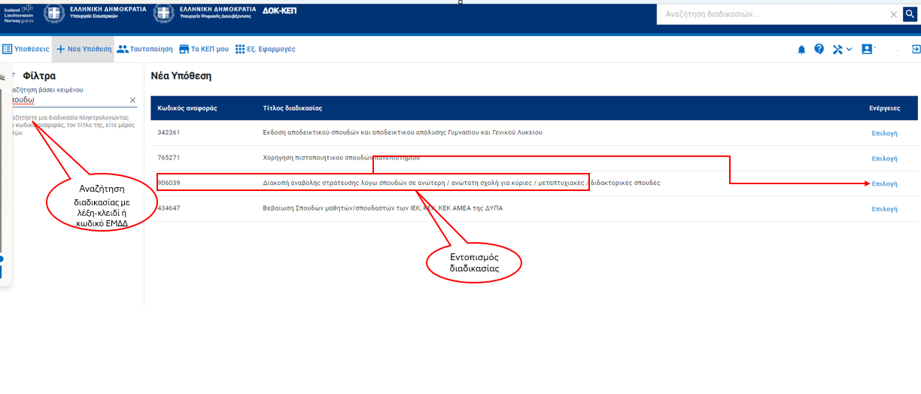
Εικόνα 97: Εύρεση και επιλογή διαδικασίας στον Μίτο

Στο παράθυρο προεπισκόπησης που εμφανίζεται στην οθόνη, αποτυπώνονται οι βασικές πληροφορίες της υπόθεσης, όπως έχουν καταχωριστεί στο ΕΜΔΔ – Μίτος. Έχετε τη δυνατότητα να εκτυπώσετε έντυπο πατώντας το κουμπί Εκτύπωση – αν ο πολίτης επιθυμεί απλή διοικητική πληροφόρηση ή να προχωρήσετε σε αίτηση, πατώντας το κουμπί Νέα υπόθεση. Αν επιθυμείτε να δείτε όλες τις πληροφορίες που έχουν καταχωριστεί στο ΕΜΔΔ – Μίτος, πατήστε πάνω στον τίτλο της υπόθεσης. Είναι υπερσύνδεσμος που θα σας μεταφέρει σε οθόνη με όλες τις καρτέλες του ΕΜΔΔ.

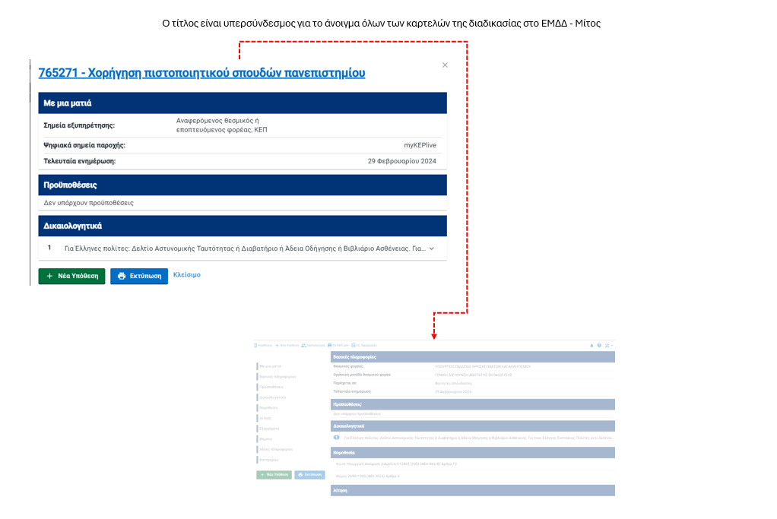
Εικόνα 98: Παράθυρο προεπισκόπησης της διαδικασίας

Νέα Υπόθεση – Φόρμα αίτησης
Πατώντας Νέα Υπόθεση θα ανοίξει η φόρμα για την καταχώριση της αίτησης. Παρατηρούμε ότι τα στάδια ολοκλήρωσης της διαδικασίας είναι επτά και εμφανίζονται γραμμικά στο πάνω μέρος της οθόνης. Στα αριστερά της οθόνης βρίσκονται οι καρτέλες πλοήγησης στις ενότητες της φόρμας. Μπορείτε να για εύκολη πλοήγηση σε διαφορετικά σημεία της φόρμας πατώντας πάνω στις καρτέλες ή χρησιμοποιώντας τα εργαλεία ανάπτυξης και σύμπτυξης.

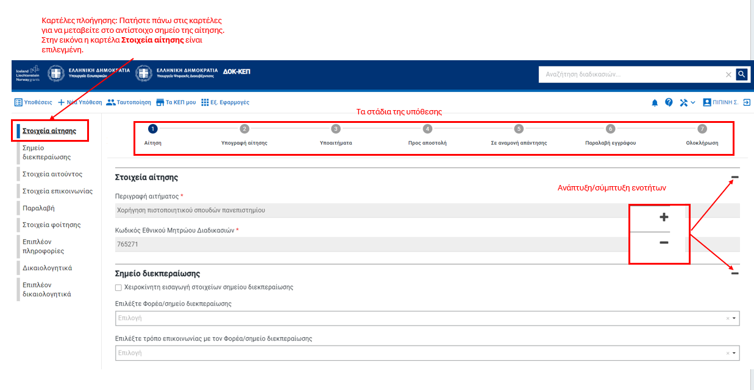
Εικόνα 99: Πλοήγηση στη φόρμα της αίτησης

Σημείο διεκπεραίωσης
Στο σημείο διεκπεραίωσης ορίζετε τον φορέα στον οποίο θα αποσταλεί το αίτημα. Επιλέξτε από τη λίστα τον φορέα και τον τρόπο επικοινωνίας (email, ταχυδρομείο). Ο ορισμός του σημείου διεκπεραίωσης δεν είναι υποχρεωτικός σε αυτό το στάδιο και
μπορεί να γίνει και λίγο πριν την αποστολή της αίτησης. Από τις καρτέλες στα αριστερά επιλέξτε το Σημείο Διεκπεραίωσης. Έχετε τη δυνατότητα να επιλέξετε από τη λίστα του πεδίου Επιλέξτε Φορέα/σημείο διεκπεραίωσης τον αρμόδιο Φορέα. Όταν επιλέξετε την αρμόδια υπηρεσία, αυτόματα θα εμφανιστεί νέο πεδίο για την επιλογή του τρόπου δρομολόγησης. Τα στοιχεία επικοινωνίας, αναλόγως τρόπου δρομολόγησης, εμφανίζονται αυτόματα. Σε περίπτωση που η ζητούμενη υπηρεσία δεν βρίσκεται στη λίστα ή τα στοιχεία επικοινωνίας της έχουν αλλάξει, επιλέξτε το πλαίσιο ελέγχου Χειροκίνητη εισαγωγή στοιχείων σημείου διεκπεραίωσης για να τα καταχωρίσετε χειροκίνητα.

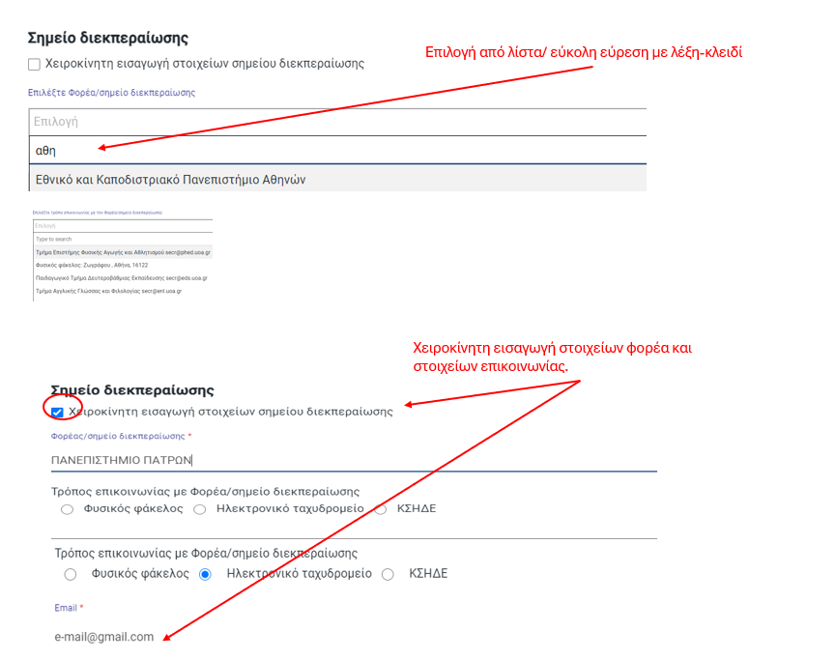
Εικόνα 100: Σημείο διεκπεραίωσης

Ταυτοποίηση και Στοιχεία αιτούντος
Στην ενότητα αυτή κάνετε την ταυτοποίηση ή/και συμπλήρωση των στοιχείων του αιτούντος. Για την ταυτοποίηση επιλέγετε αρχικά τον τύπο εγγράφου και συμπληρώνετε τον αριθμό του. Στη συνέχεια εφόσον για τον επιλεγμένο τύπο ταυτοποιητικού εγγράφου διατίθενται οι υπηρεσίες του ΚΕ.Δ, γίνεται η άντληση των στοιχείων μέσω διαλειτουργικότητας πατώντας το πράσινο κουμπί ΚΕ.Δ στα δεξιά. Η επιλογή ενός ταυτοποιητικού εγγράφου χωρίς την ταυτόχρονη εμφάνιση του πράσινου κουμπιού ΚΕ.Δ, είναι ένδειξη ότι για το συγκεκριμένο τύπο εγγράφου δεν διατίθενται υπηρεσίες ΚΕ.Δ . Σε αυτήν την περίπτωση η ταυτοποίηση του πολίτη θα χρειαστεί να γίνει με φυσικό έλεγχο και τα στοιχεία του αιτούντα να συμπληρωθούν χειροκίνητα.
Εφόσον το ταυτοποιητικό έγγραφο είναι έγκυρο θα εμφανιστεί η ένδειξη «Έγκυρο» και τα στοιχεία του πολίτη θα αντληθούν αυτόματα. Αν δεν είναι έγκυρο, θα εμφανιστεί σχετική ένδειξη στην οθόνη.

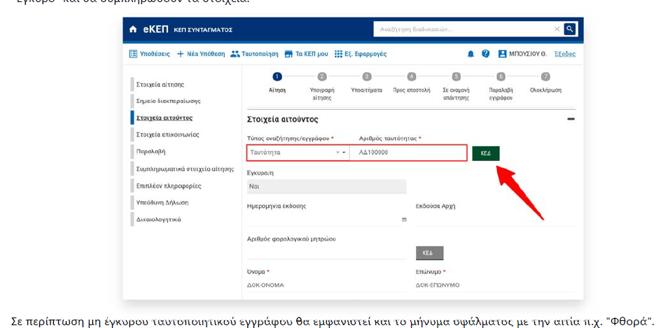
Εικόνα 101: Ταυτοποίηση αιτούντος

Αν ο αιτών είναι κάτοχος ταυτοποιητικού εγγράφου για το οποίο δεν διατίθενται οι υπηρεσίες του ΚΕ.Δ πλην όμως είναι κάτοχος ΑΦΜ, η άντληση των στοιχείων του αυτόματα μέσω ΚΕ.Δ – για την αποφυγή της χειροκίνητης εισαγωγής – μπορεί να γίνει με την καταχώριση του ΑΦΜ στο σχετικό πεδίο.

Εικόνα 102: Άντληση στοιχείων με ΑΦΜ

Αίτηση μέσω εκπροσώπου
Αν στο ΚΕΠ έχει προσέλθει εξουσιοδοτημένος εκπρόσωπος για την υποβολή της αίτησης, επιλέγετε το σχετικό πλαίσιο ελέγχου κάτω από τον πίνακα των στοιχείων του πολίτη. Αναδύεται νέος πίνακας για την άντληση/ καταχώριση των στοιχείων του εκπροσώπου και πεδία για την επιλογή της ιδιότητας του εκπροσώπου και του εγγράφου που κατατίθεται. Αν πρόκειται για φυσική εξουσιοδότηση, υπάρχει πεδίο για το ανέβασμα σκαναρισμένου αντιγράφου της. Στις λοιπές περιπτώσεις καταχωρίζετε τον αριθμό του εγγράφου.

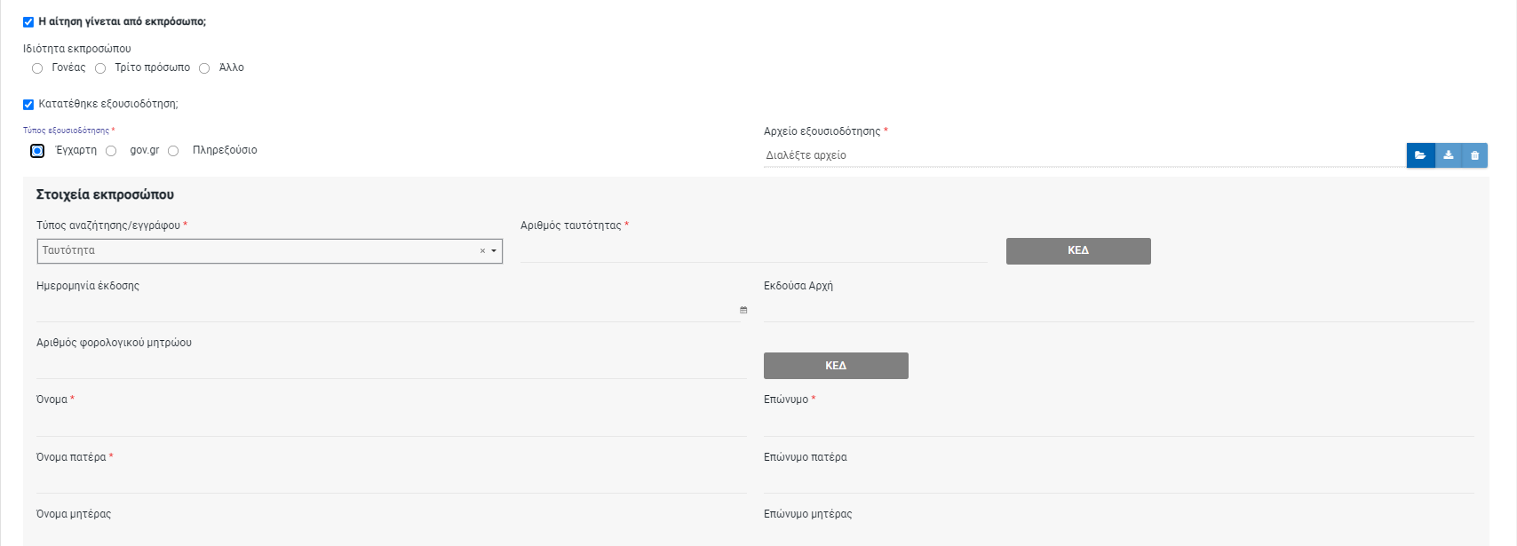
Εικόνα 103: Αίτηση μέσω εκπροσώπου

Στοιχεία επικοινωνίας
Στην ενότητα αυτή συμπληρώνετε τα στοιχεία επικοινωνίας του αιτούντος όπως email, τηλέφωνο, διεύθυνση κτλ. Μπορείτε να αντλήσετε αυτόματα τα στοιχεία επικοινωνίας του πολίτη βάσει του ΑΦΜ και μέσω διαλειτουργικότητας από το Εθνικό Μητρώο Επικοινωνίας (ΕΜΕπ). Εναλλακτικά μπορεί να γίνει η συμπλήρωση των στοιχείων χειρωνακτικά αν ο πολίτης δεν έχει καταχωρίσει τα στοιχεία του στο EMΕπ ή δεν είναι επικαιροποιημένα. Σημειώστε ότι σας δίνεται η δυνατότητα μέσω του συνδέσμου «Μετάβαση στο ΕΜΕΠ» να κάνετε τις απαραίτητες ενέργειες για την επικαιροποίηση του ΕΜΕπ για λογαριασμό του πολίτη.

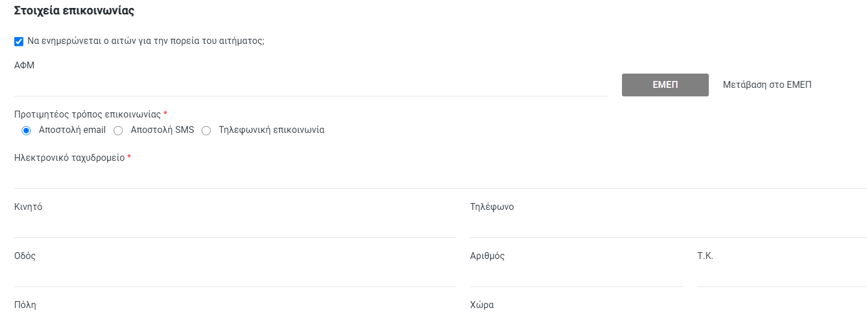
Εικόνα 104: Στοιχεία επικοινωνίας

Παραλαβή
Στο πεδίο αυτό ο συναλλασσόμενος δηλώνει τον προτιμητέο τρόπο παραλαβής και στο σύστημα υπάρχει πάντοτε η δυνατότητα αποστολής με ηλεκτρονικό ταχυδρομείο εφόσον έχει καταχωρηθεί η διεύθυνση email του συναλλασσόμενου. Οι διαθέσιμες επιλογές είναι:
- Αποστολή με συστημένη επιστολή στη διεύθυνση του πολίτη (όπως συμπληρώθηκε στα στοιχεία επικοινωνίας),
- Αποστολή με ηλεκτρονικό ταχυδρομείο (όπως συμπληρώθηκε στα στοιχεία επικοινωνίας),
- Αποστολή στη Θυρίδα πολίτη στο gov.gr
- Παραλαβή από το ΚΕΠ (με φυσική παρουσία στο ΚΕΠ που γίνεται η αίτηση)
- Παραλαβή από τον φορέα/αδειοδοτούσα αρχή (με φυσική παρουσία στον φορέα/αρχή όπου θα δρομολογηθεί το αίτημα το οποίο θα οριστεί σε επόμενο στάδιο της αίτησης).

Παραλαβή από αντίκλητο
Όταν έχει επιλεγεί ως τρόπος παραλαβής το ΚΕΠ ή ο φορέας/αρχή τότε ο αιτών μπορεί να ορίσει ένα διαφορετικό πρόσωπο (αντίκλητος) το οποίο θα παραλάβει το έγγραφο όταν εκδοθεί. Αφού επιλέξετε το σχετικό πλαίσιο, θα εμφανιστούν τα πεδία με τα στοιχεία του αντίκλητου τα οποία μπορείτε να συμπληρώσετε χειρωνακτικά ή αυτόματα με άντληση μέσω ΚΕΔ όπως και στις περιπτώσεις αιτούντα – εκπροσώπου.
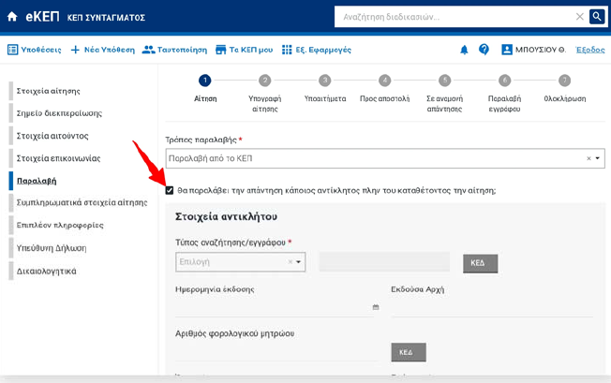
Εικόνα 105: Παραλαβή από αντίκλητο

Επιπλέον πληροφορίες
Στο πλαίσιο «Επιπλέον πληροφορίες» μπορείτε να προσθέσετε τυχόν πρόσθετες χρήσιμες πληροφορίες για τον φορέα σε σχέση με την υπόθεση. Το πλαίσιο θα ενσωματωθεί στο παραγόμενο έντυπο της αίτησης προς την αρμόδια υπηρεσία.

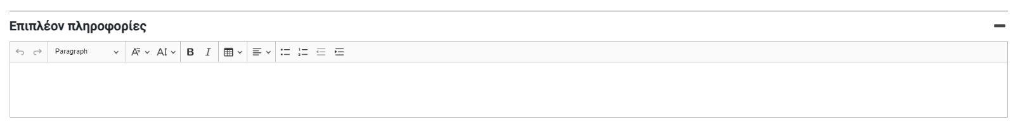
Εικόνα 106: Πλαίσιο για καταχώριση σημειώσεων προς τον Φορέα

Συμπληρωματικά στοιχεία αίτησης
Ανάλογα με το είδος της διαδικασίας στην αίτηση εμφανίζονται πρόσθετες ομάδες εξατομικευμένων πεδίων. Οι πληροφορίες αυτές ενδεικτικά μπορεί να αφορούν σε στοιχεία επιπλέον αιτούντων, στοιχεία θανόντος, στοιχεία συζύγου ή τέκνου και γενικά σε στοιχεία που είναι απαραίτητα για τη συγκεκριμένη διαδικασία.
Τα πεδία αυτά δεν υπάρχουν στον βασικό κορμό όλων των αιτήσεων, παρά σε συγκεκριμένες μόνο διαδικασίες. Στο παράδειγμά μας βλέπουμε ότι η αίτηση ζητά επιπλέον στοιχεία φοίτησης.
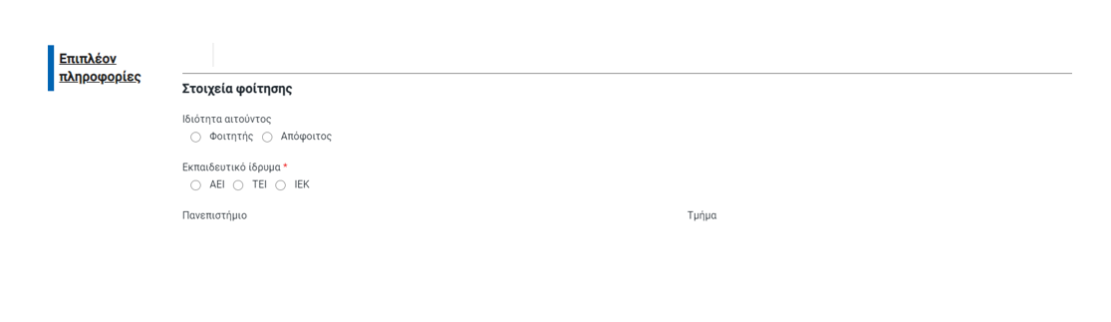
Εικόνα 107: Συμπληρωματικά στοιχεία αίτησης

Υπεύθυνη Δήλωση
Για τις διαδικασίες όπου απαιτείται συγκεκριμένο κείμενο Υ/Δ, το eΚΕΠ εμφανίζει πλαίσιο με προσυμπληρωμένο το κείμενο της δήλωσης το οποίο όμως μπορείτε να αλλάξετε. Μπορείτε επίσης να προσθέσετε και άλλες δηλώσεις στην αίτηση πατώντας «Προσθήκη Δήλωσης». Με το κουμπάκι στα δεξιά κάνετε διαγραφή μιας δήλωσης που έχει εισαχθεί.
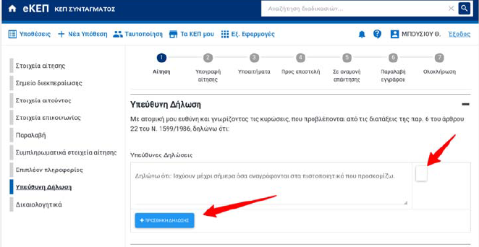
Εικόνα 108: Κείμενο ΥΔ

Δικαιολογητικά και παράβολα
Στην ενότητα αυτή γίνεται η συλλογή και διαχείριση όλων των απαραίτητων δικαιολογητικών της αίτησης. Το σύστημα εμφανίζει αριθμημένη λίστα των δικαιολογητικών όπως αυτή αντλείται αυτόματα από το ΕΜΔΔ. Για ένα δικαιολογητικό
υπάρχει πάντοτε το βασικό (π.χ. 1 ταυτότητα) και αναλόγως περίπτωσης μπορεί να υπάρχουν και τα ενναλακτικά του (π.χ. 1.1 διαβατήριο και 1.2 άδεια οδήγησης).
Εφόσον η περιγραφή της διαδικασίας στο ΕΜΔΔ – Μίτος αναφέρει ότι απαιτούνται και παράβολα, τότε στη φόρμα εμφανίζεται ξεχωριστός πίνακας για το ανέβασμα ή τη συμπλήρωση των στοιχείων των παραβόλων.
Τέλος, στο πάνω μέρος του πίνακα με τα δικαιολογητικά υπάρχει πάντα διαθέσιμο το κουμπί «Παράβλεψη δικαιολογητικών και παραβόλων».

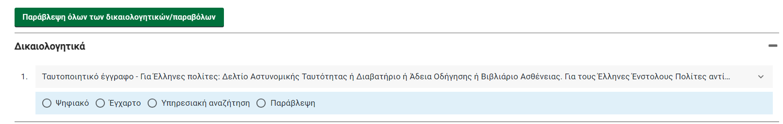
Εικόνα 109: Δικαιολογητικά

Για κάθε δικαιολογητικό στη λίστα, πρέπει υποχρεωτικά να επιλέξετε ένα από τα παρακάτω:
- Ψηφιακό: Το δικαιολογητικό θα χρειαστεί να το ανεβάσετε από τον υπολογιστή σας. Κάντε κλικ στο κουμπί της μεταφόρτωσης, επιλέξτε το αρχείο από τον υπολογιστή σας και πατήστε Μεταφόρτωση. Μετά το ανέβασμα, μπορείτε με τα σχετικά εργαλεία να το αντικαταστήσετε ή να το διαγράψετε.
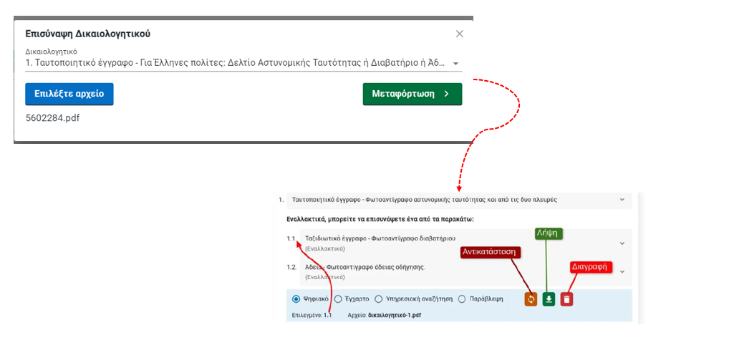
Εικόνα 110: Φόρτωση δικαιολογητικού σε ψηφιακή μορφή

- Έγχαρτο: Ο πολίτης παραδίδει στον υπάλληλο ΚΕΠ το δικαιολογητικό σε έντυπη μορφή. Αυτή η επιλογή έχει νόημα και είναι επιτρεπτή από το σύστημα, όταν για τη δρομολόγηση της αίτησης στον φορέα επιλεγεί η ταχυδρομική αποστολή με φυσικό φάκελο.
- Υπηρεσιακή αναζήτηση: Υποδεικνύει δικαιολογητικό που θα αναζητηθεί υπηρεσιακά μέσω του ekep με τη λειτουργία των υπό-αιτημάτων (βλέπε 4.6.2).
- Παράβλεψη: Σας δίνει τη δυνατότητα να παραβλέψετε ένα δικαιολογητικό. Δηλώστε παράβλεψη όταν ένα δικαιολογητικό είναι προαιρετικό και δεν απαιτείται.

Επιπλέον δικαιολογητικά
Αν για οποιοδήποτε λόγο ένα δικαιολογητικό που απαιτείται για την αίτηση δεν υπάρχει στη λίστα που αντλείται αυτόματα από το ΕΜΔΔ τότε μπορείτε στην ενότητα αυτή να προσθέσετε προσαρμοσμένα δικαιολογητικά ως εξής:
1. Πατήστε το κουμπί Προσθήκη
2. Δώστε μια σύντομη περιγραφή
3. Πατήστε Αποθήκευση
Όταν το προσαρμοσμένο δικαιολογητικό προστεθεί στη λίστα με τα Επιπλέον δικαιολογητικά θα μπορείτε να επιλέξετε τον τύπο Ψηφιακό ή Έγχαρτο ή Υπηρεσιακή Αναζήτηση και να κάνετε ενέργειες όπως Τροποποίηση περιγραφής ή Διαγραφή του δικαιολογητικού από τη λίστα. Στην περίπτωση που επιλέξετε Ψηφιακό η μεταφόρτωση γίνεται με τον ίδιο τρόπο που περιγράφεται παραπάνω (βλέπε Δικαιολογητικά και παράβολα).
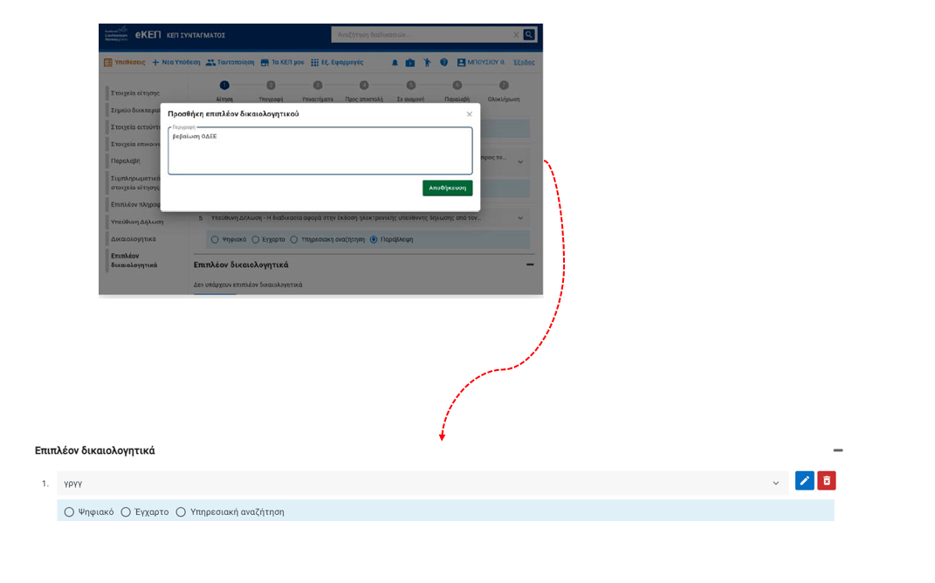
Εικόνα 111: Επιπλέον δικαιολογητικά

Αποθήκευση και επόμενο στάδιο
Μετά την επιτυχή συμπλήρωση όλων των παραπάνω πεδίων, πατήστε Επόμενο για να μεταβείτε στο δεύτερο στάδιο διεκπεραίωσης της διαδικασίας.

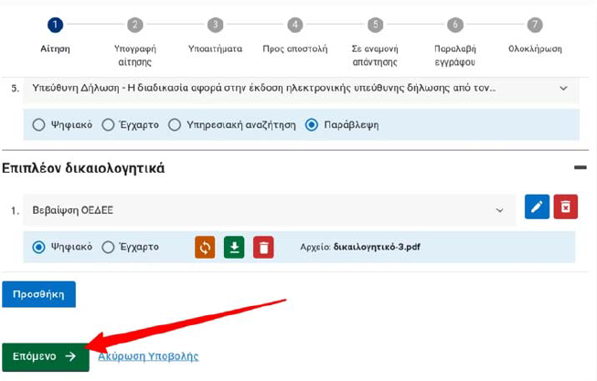
Εικόνα 112: Αποθήκευση και επόμενο στάδιο

Αν τυχόν υπάρχουν πεδία στη φόρμα, που είτε δεν έχουν συμπληρωθεί είτε έχουν μη αποδεκτή μορφή, εμφανίζεται μήνυμα σφάλματος στην οθόνη. Πατώντας με το ποντίκι πάνω στο μήνυμα σφάλματος, θα μεταφερθείτε αυτόματα στην περιοχή που χρήζει συμπλήρωσης ή διόρθωσης.
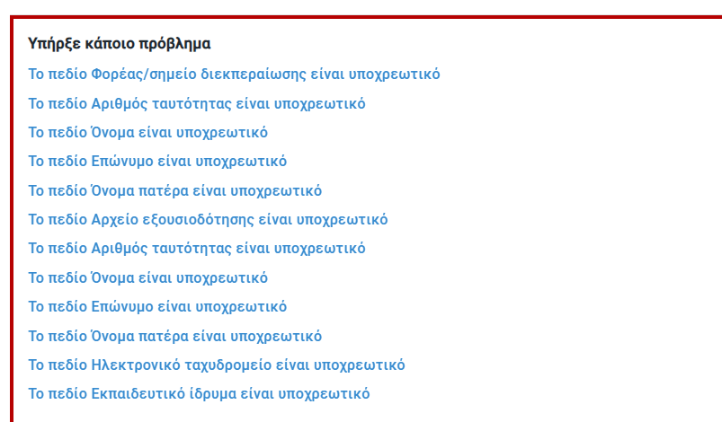
Εικόνα 113: Ελλιπή πεδία

Υπογραφή της αίτησης
Στην επόμενη σελίδα θα εμφανιστεί η προεπισκόπηση της αίτησης που καταχωρίσατε στο προηγούμενο στάδιο. Αν απαιτείται κάποια διόρθωση επιστρέφουμε στο προηγούμενο βήμα πατώντας το μπλε κουμπί Προηγούμενο στο κάτω αριστερό μέρος της οθόνης. Διαφορετικά πατήστε Καταχώριση και συμπληρώστε τα παρακάτω πεδία ως εξής:
- Τρόπος υποβολής της αίτησης: Εδώ επιλέγετε τον τρόπο με τον οποίο ο πολίτης υποβάλει την αίτηση, δια ζώσης ή μέσω myKEPlive. Η επιλογή myKEPlive θα φαίνεται ενεργή μόνο σε διαδικασίες οι οποίες στον Μίτο φέρουν την ένδειξη «myKEPlive» στα σημεία εξυπηρέτησης. Σε αυτήν την περίπτωση το έντυπο αίτησης που θα παραχθεί θα φέρει την ένδειξη «χωρίς υπογραφή».

- Τρόπος υπογραφής: Επιλέγετε το πεδίο της φυσικής υπογραφής (βλέπε υποσημ 6).

- Βεβαίωση υποβολής της αίτησης: Επιλέξτε τον τρόπο με τον οποίο ο αιτών – πολίτης θα λάβει τη βεβαίωση υποβολής αιτήματος:
  - Με e-mail
  - Εκτύπωση
  - Με SMS

Αν επιλέξετε αποστολή της βεβαίωσης με e-mail ή με SMS, η βεβαίωση θα σταλεί αυτόματα στον πολίτη με το πάτημα του κουμπιού Επόμενο για το επόμενο στάδιο. Αν επιλέξετε Εκτύπωση, τότε εμφανίζεται νέο πεδίο για την Παραγωγή εντύπου στο σύστημα για λήψη/εκτύπωση.
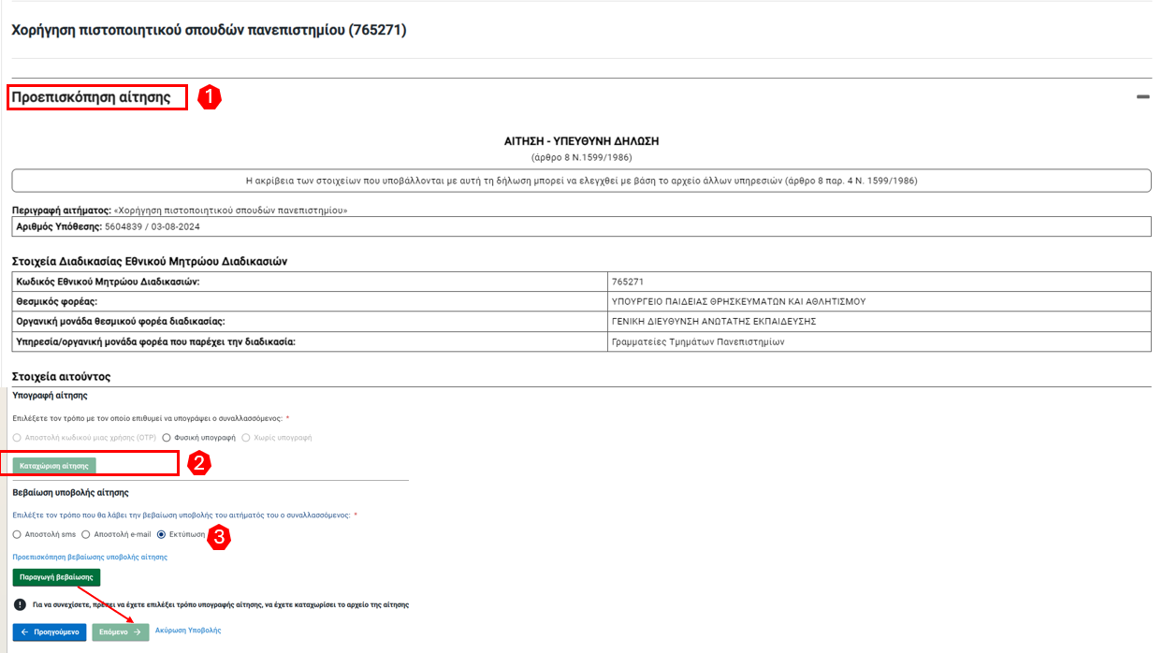
Εικόνα 114: Υπογραφή της αίτησης

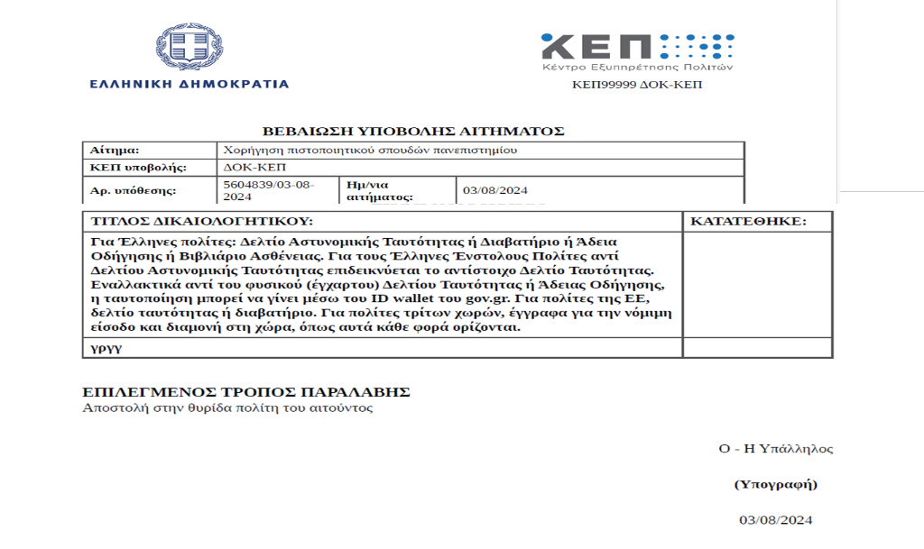
Εικόνα 115: Βεβαίωση υποβολής αιτήματος
Πατήστε Επόμενο για να περάσετε στο επόμενο στάδιο. Αν δείτε ότι το κουμπί Επόμενο παραμένει ανενεργό, τότε ελέγξτε μήπως έχετε παραλείψει να επιλέξετε κάποιο από τα παραπάνω απαραίτητα πεδία.

Υποαιτήματα
Στο στάδιο Υποαιτήματα παραμένετε μόνο αν έχετε επιλέξει την υπηρεσιακή αναζήτηση κάποιου δικαιολογητικού. Διαφορετικά το κουμπί Δημιουργία Υποαιτήματος παραμένει ανενεργό, άρα το προσπερνάμε εντελώς πατώντας Επόμενο.
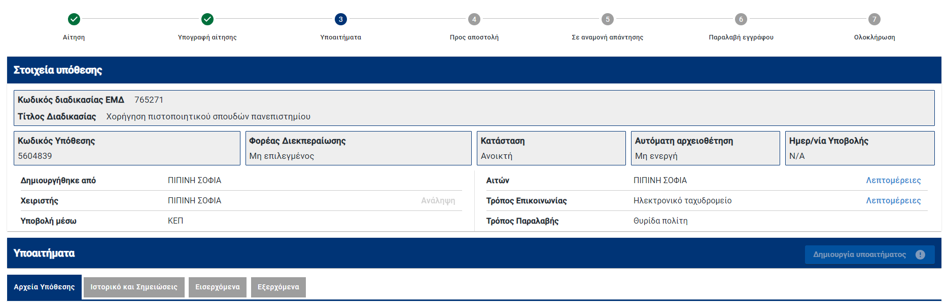
Εικόνα 116: Υποαιτήματα

Στο σημείο αυτό θα παρατηρήσετε ότι έχουν δημιουργηθεί οι πίνακες της ενότητας «Στοιχεία υπόθεσης» με όλες τις πληροφορίες:
- Τα στοιχεία της υπόθεσης στα αριστερά (τίτλος, αριθμός υπόθεσης στο eΚΕΠ, κωδικός ΕΜΔΔ)
- Τα στοιχεία του πολίτη στα δεξιά (ονοματεπώνυμο, πατρώνυμο και ΑΦΜ)
- Οι καρτέλες Εισερχόμενο και Εξερχόμενο, όπου θα αποτυπώνεται στο εξής η κίνηση των εγγράφων που αποστέλλονται και παραλαμβάνονται στα πλαίσια διεκπεραίωσης της υπόθεσης.
Πατήστε Επόμενο για να μεταβείτε στο επόμενο στάδιο Αποστολή της αίτησης.

Αποστολή της αίτησης
Στο στάδιο αυτό είστε έτοιμοι να δρομολογήσετε την αίτηση στον αρμόδιο Φορέα. Αν τα στοιχεία του Φορέα έχουν καταχωριστεί στο 1^{ο} στάδιο (φόρμα της αίτησης) τότε το κουμπί της Αποστολής της αίτησης θα είναι ενεργό μπορείτε να το πατήσετε για να αποστείλετε την αίτηση. Αν δεν έχουν καταχωριστεί θα πρέπει απαραιτήτως να συμπληρωθούν σε αυτό το σημείο και συγκεκριμένα στην ενότητα «Αποστολή στον Φορέα/σημείο διεκπεραίωσης».

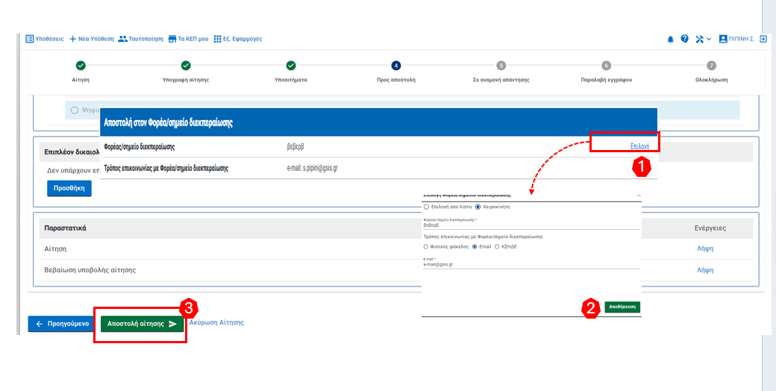
Εικόνα 117: Αποστολή της αίτησης

Ακόμη και αν έχετε καταχωρίσει τα στοιχεία του Φορέα στο 1^{ο} στάδιο, στο σημείο αυτό μπορείτε να τα αλλάξετε ή να τα διορθώσετε. Μπορείτε να αλλάξετε εντελώς τον Φορέα δρομολόγησης, τον τρόπο αποστολής ή τα στοιχεία επικοινωνίας, πατώντας στον σύνδεσμο Επιλογή στα δεξιά της ενότητας Αποστολή στον Φορέα/σημείο διεκπεραίωσης. Μόλις καταχωρίσετε τα στοιχεία του Φορέα, πατήστε Επόμενο για να μεταφερθείτε στο στάδιο αναμονής της απάντησης.

Σε αναμονή απάντησης
Έχετε πλέον μεταφερθεί στο στάδιο αναμονής της απάντησης. Παρατηρούμε στη σελίδα της υπόθεσης ότι η καρτέλα «Εξερχόμενα» εμφανίζει σχετική ειδοποίηση και πατώντας επάνω θα δείτε την πλήρη αναφορά της αποστολής. Ο αριθμός της υπόθεσης έχει πάρει τη μορφή: ΕΞ/Φ(αριθ. Υπόθεσης)/ημερομηνία/(ωω.λλ.δδ).
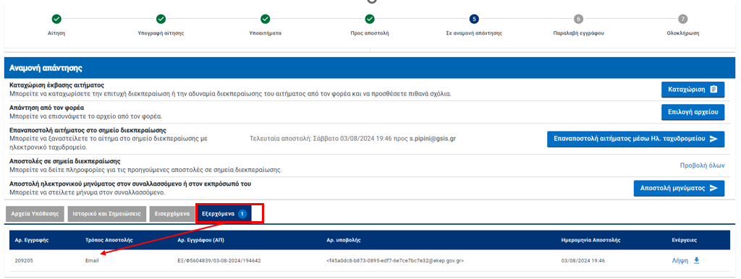
Εικόνα 118: Ενημέρωση εξερχομένου

Στα αριστερά θα παρατηρήσετε τον σύνδεσμο «Λήψη» για το κατέβασμα του αρχείου της αίτησης. Αν κατεβάσετε και ανοίξετε την αίτηση, θα παρατηρήσετε ότι έχει σταλεί στον Φορέα φέροντας τα χαρακτηριστικά ασφαλείας της Πύλης gov.gr του Υπουργείου Ψηφιακής Διακυβέρνησης.
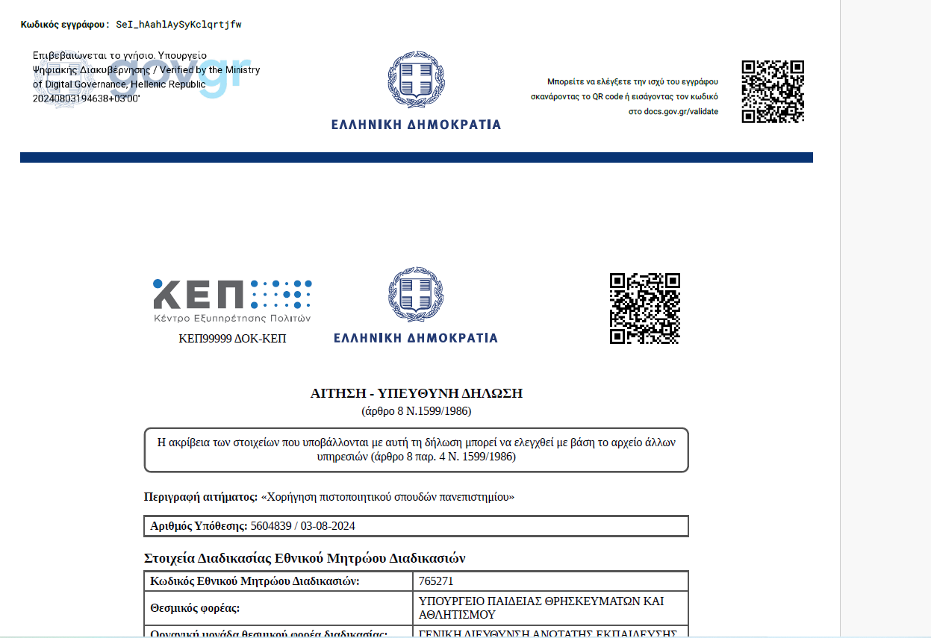
Εικόνα 119: Ψηφιακή υπογραφή της αίτησης προς τον Φορέα
Για να κάνετε παραλαβή της απάντησης στο σύστημα, ακολουθείστε τα παρακάτω βήματα:
- Αρχικά καταχωρίστε την έκβαση της υπόθεσης. Επιλέξτε το κουμπί «Καταχώριση» και επιλέξτε αν η έκβαση ήταν επιτυχής ή ανεπιτυχής και πατήστε το κουμπί Καταχώριση.
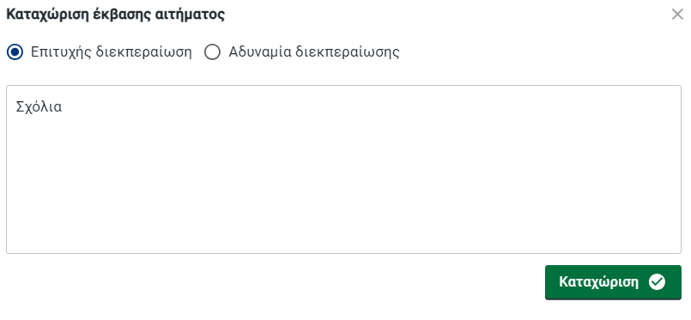
Εικόνα 120: Καταχώριση έκβασης

- Αν ο πολίτης έχει επιλέξει να παραλάβει την απάντηση στη Θυρίδα του ή/και με e-mail, θα χρειαστεί να μεταβείτε στο κέντρο της οθόνης, στην καρτέλα Εισερχόμενα προκειμένου να ανεβάσετε την απάντηση στο eΚΕΠ. Από την καρτέλα Εισερχόμενα, πατήστε το κουμπί Προσθήκη για να ανεβάσετε το απαντητικό έγγραφο στο eΚΕΠ. Στο παράθυρο που εμφανίζεται συμπληρώστε προαιρετικά κάποια σχόλια, τον αριθμό πρωτοκόλλου του παραληφθέντος εγγράφου – αν υπάρχει. Πατήστε στο κουμπί Επιλέξτε αρχείο για να φορτώσετε το αρχείο της απάντησης από τον υπολογιστή σας και πατήστε Καταχώριση για να το ανεβάσετε.

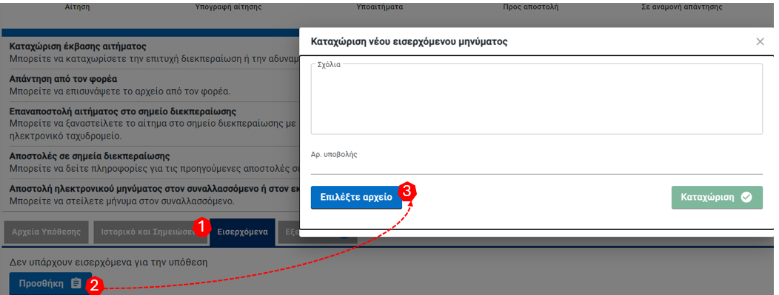
Εικόνα 121: Ανέβασμα εισερχομένου στο eΚΕΠ

Η καρτέλα Εισερχόμενα θα ενημερωθεί με τις μεταβολές. Μπορείτε να κάνετε λήψη ή να διαγράψετε εντελώς τα εισερχόμενά σας επιλέγοντας τα αντίστοιχα εργαλεία στο δεξί μέρος της οθόνης.
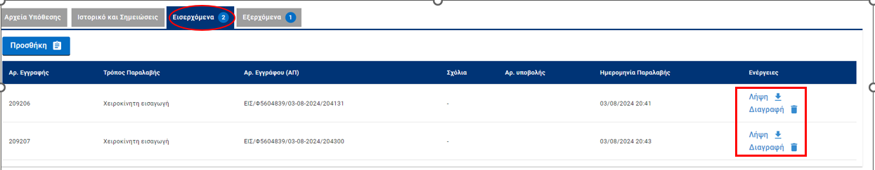Εικόνα 122: Καρτέλα "Εισερχόμενα"

- Για να αποσταλεί στον πολίτη ηλεκτρονικά το απαντητικό έγγραφο, θα χρειαστεί να το επιλέξετε από το πεδίο «Επιλογή αρχείου» και να πατήσετε Ορισμός απάντησης. Ανεξάρτητα από τον αριθμό εγγράφων που ανεβάσατε ως Εισερχόμενα στο eΚΕΠ, η απάντηση που θα φτάσει στον πολίτη είναι αυτή που θα επιλέξετε σε αυτό το πεδίο.
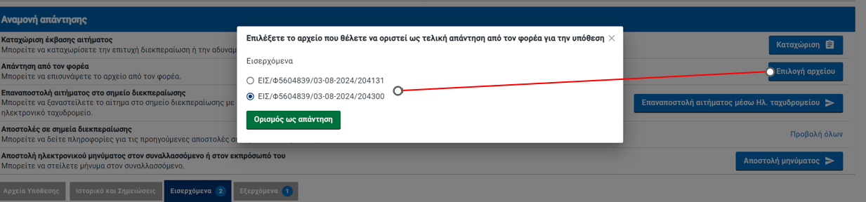
Εικόνα 123: Ορισμός ως απάντησης
Σημείωση 8
- Το ανέβασμα του αρχείου της απάντησης στο eΚΕΠ δεν είναι απαραίτητο αν ο πολίτης έχει επιλέξει να παραλάβει την απάντηση από το ΚΕΠ.
- Μπορείτε εκτός από τα αρχεία της απάντησης να ανεβάζετε και άλλου τύπου έγγραφα ή επιστολές που σας αποστέλλει η αρμόδια υπηρεσία σε σχέση με την υπόθεση.
- Μπορείτε να ανεβάσετε περισσότερα του ενός έγγραφα (π.χ η υπηρεσία σας απέστειλε εκ νέου την απάντηση με ορθή επανάληψη).
Εφόσον έχουν επιτυχώς ολοκληρωθεί τα παραπάνω βήματα, πατήστε Eπόμενο για την αποστολή του εγγράφου στον πολίτη.

Παραλαβή εγγράφου
Στο στάδιο αυτό μπορείτε να στείλετε την απάντηση στον πολίτη με e-mail ή μέσω Θυρίδας, ή απλώς να ενημερώσετε το σύστημα ότι ο πολίτης παρέλαβε προκειμένου να μπορέσετε να ολοκληρώσετε την υπόθεση. Για να στείλετε την απάντηση στον πολίτη ηλεκτρονικά, θα χρειαστεί να πατήσετε στο πεδίο Αποστολή απάντησης στο συναλλασσόμενο μέσω θυρίδα Gov.gr (εμφανίζεται μόνο αν έχει επιλεγεί στο 1^{ο} στάδιο της αίτησης) ή/και στο πεδίο Αποστολή απάντησης στο συναλλασσόμενο μέσω Ηλ. ταχυδρομείου.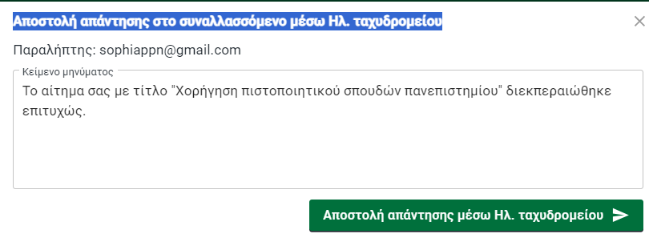
Εικόνα 124: Αποστολή απάντησης στον πολίτη

Προσοχή: Για να λάβει ο πολίτης ως συνημμένο το απαντητικό έγγραφο, θα πρέπει να έχει γίνει η επιλογή του από το αντίστοιχο πεδίο του προηγούμενου σταδίου. Διαφορετικά ο πολίτης θα λάβει το e-mail ή την ειδοποίηση στη Θυρίδα του, χωρίς όμως το συνημμένο.

Ενημέρωση του πολίτη
Μπορείτε να αποστείλετε email ή SMS στον πολίτη για τη διεκπεραίωση της υπόθεσης από το πεδίο Αποστολή μηνύματος. Επιλέγετε μεταξύ e-mail ή SMS από το κουμπί εναλλαγής.

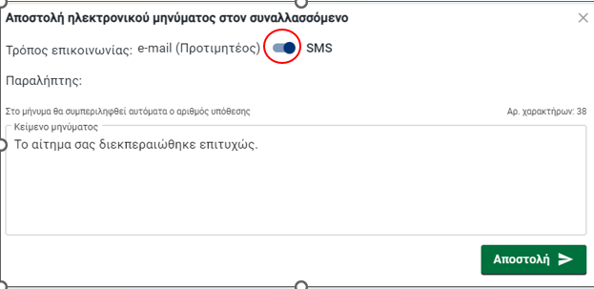
Εικόνα 125: Ενημέρωση του πολίτη για την έκβαση της υπόθεσης

Ολοκλήρωση
Πατήστε ολοκλήρωση για να κλείσετε την υπόθεση. Λάβετε υπόψη ότι για μία ημέρα η υπόθεση θα παραμείνει ενεργή για τυχόν επεξεργασία (π.χ επαναποστολή της αίτησης, παραλαβή εκ νέου της απάντησης από τον Φορέα κλπ). Με την πάροδο της μιας ημέρας εφόσον έχετε πατήσει Ολοκλήρωση, η υπόθεση θα αρχειοθετηθεί και η επεξεργασία δεν θα είναι πλέον δυνατή.

Αν επιθυμείτε να διατηρήσετε την υπόθεση ενεργή προς επεξεργασία για μεγαλύτερο χρονικό διάστημα, έχετε τη δυνατότητα να ορίσετε «Αυτόματη αρχειοθέτηση» (βλέπε Αυτόματη Αρχειοθέτηση).

Αίτημα με υποαίτηματα
Συχνά μια υπόθεση που διαχειρίζεστε στο e-ΚΕΠ, απαιτεί δικαιολογητικά τα οποία με τη σειρά τους αποτελούν μια ξεχωριστή διαδικασία. Για παράδειγμα, σε μια υπόθεση μεταδημότευσης απαιτείται ως δικαιολογητικό το πιστοποιητικό οικογενειακής κατάστασης. Ενώ μπορείτε σε κάθε περίπτωση να ξεκινήσετε δύο ξεχωριστές υποθέσεις στο eΚΕΠ, θα χρειαστεί να συμπληρώσετε ξανά τα στοιχεία του συναλλασσόμενου και το πιο σημαντικό δε θα υπάρχει κάποια συσχέτιση μεταξύ των δύο υποθέσεων.
Για τη διευκόλυνση του έργου σας, το eΚΕΠ διαθέτει τη λειτουργία των υπο-αιτημάτων. Ένα υπο-αίτημα στο eΚΕΠ είναι μια υπόθεση που συνδέεται με μια άλλη υπόθεση (η κύρια) για κάποιο από τα δικαιολογητικά της που απαιτούνται.
Για να αναζητήσετε υπηρεσιακά ένα ή περισσότερα δικαιολογητικά μιας αίτησης, στο 1^{ο} στάδιο (φόρμα της αίτησης), στον πίνακα με τα δικαιολογητικά, ορίστε στο συγκεκριμένο δικαιολογητικό την επιλογή «Υπηρεσιακή αναζήτηση». Εμφανίζεται το πεδίο για ανέβασμα αρχείου δίπλα, αλλά σε αυτή τη φάση δεν απαιτεί ενέργεια από εσάς.
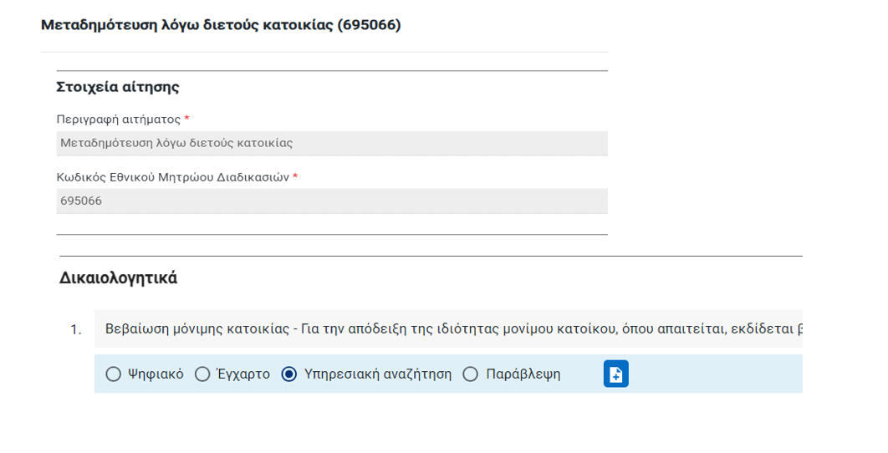
Εικόνα 126: Αίτηση με υποαίτημα – ορισμός Υπηρεσιακής Αναζήτησης
Μεταβαίνοντας στο 3^{ο} στάδιο (Υποαιτήματα), το πεδίο για την εκκίνηση του υποαιτήματος θα φαίνεται ενεργοποιημένο. Επιλέξτε τη διαδικασία και πατήστε Επιβεβαίωση για να την εκκινήσετε ως Υποαίτημα.
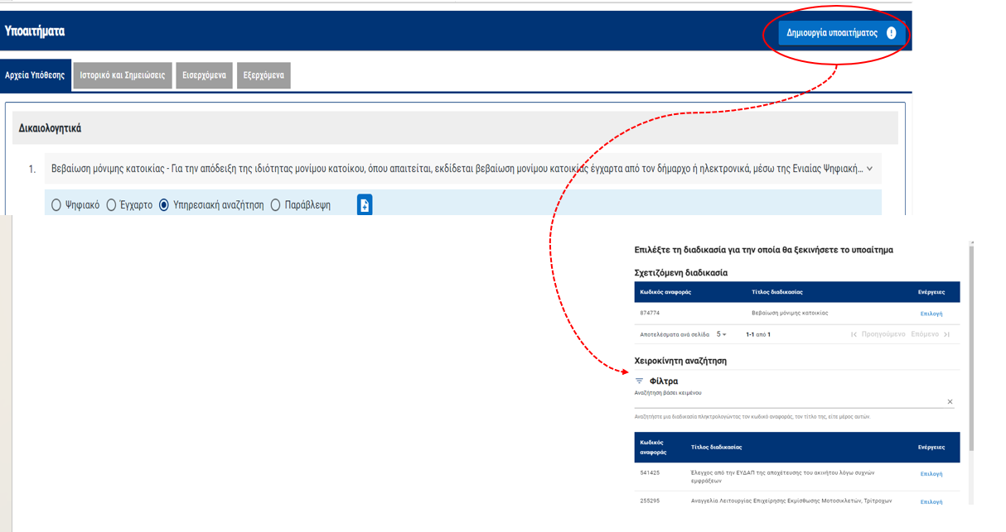
Εικόνα 127: Εκκίνηση υποαιτήματος
Πατώντας Επιβεβαίωση, σε διπλανή καρτέλα του περιηγητή θα ανοίξει νέα υπόθεση, η οποία όμως εφόσον είναι διασυνδεδεμένη με την κύρια υπόθεση, εμφανίζει τα στοιχεία του πολίτη προσυμπληρωμένα. Άρα το μόνο που έχετε να κάνετε στο 1^{ο} βήμα, είναι να επιλέξετε την υπηρεσία στην οποία θα σταλεί (μπορεί και σε επόμενο βήμα να γίνει αυτό) και να επιλέξετε ή να ανεβάσετε αν χρειάζεται τα δικαιολογητικά.
Όταν παραλάβετε την απάντηση του υποαιτήματος, κάνετε παραλαβή του εγγράφου στο eΚΕΠ (βλέπε περισσότερα για την παραλαβή απάντησης στην ενότητα Αποστολή της αίτησης) στη σελίδα υπόθεσης του υποαιτήματος και μέσα από την καρτέλα Εισερχόμενα και πατάτε Επόμενο.
Με τις παραπάνω ενέργειες το υποαίτημα θα ολοκληρωθεί ως υπόθεση, ενώ το έγγραφο της απάντησης θα φορτωθεί αυτόματα στον πίνακα με τα δικαιολογητικά της κυρίως αίτησης. Από το σημείο αυτό, μπορείτε να προχωρήσετε κανονικά με τη διεκπεραίωση της κυρίως αίτησης.
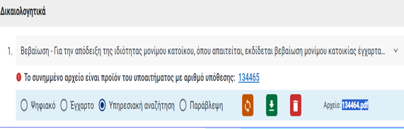
Εικόνα 128: Αυτόματη επισύναψη του υποαιτήματος στον πίνακα των δικαιολογητικών της κυρίως αίτησης

Το υποαίτημα λαμβάνει διαφορετικό αριθμό μεν, αλλά παραμένει διασυνδεδεμένη με την κυρίως αίτηση. Στη λίστα των εκκρεμών αιτημάτων της ενότητας Υποθέσεις, σε αίτηση – υποαίτημα θα εμφανίζεται το χαρακτηριστικό εικονίδιο κάτω από τον αριθμό της, το οποίο είναι ταυτόχρονα και σύνδεσμος για τη μετάβαση στην κυρίως αίτηση. Με τον τρόπο αυτό θα μπορείτε να εντοπίζετε εύκολα την κυρίως αίτηση ακόμη και αν έχουν καταχωρισθεί με χρονική διαφορά και η απόσταση μεταξύ τους στη λίστα των εκκρεμοτήτων είναι μεγάλη.

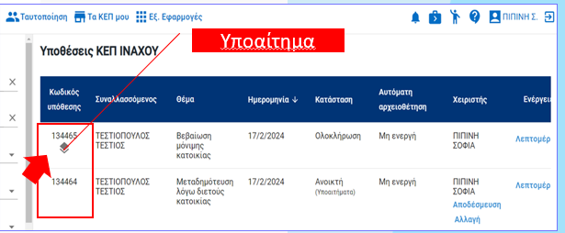
Εικόνα 129: Αίτηση με υποαίτημα: Χαρακτηριστικό εικονίδιο-σύνδεσμος υποαιτήματος

Αίτημα Εξωτερικής εφαρμογής
Στο eΚΕΠ οι εξωτερικές εφαρμογές λειτουργούν μεν ως αυτόνομα συστήματα, αλλά έχει επιπλέον δημιουργηθεί το κατάλληλο περιβάλλον στο eΚΕΠ που επιτρέπει την ταχεία καταχώρισή τους στο σύστημα, με ροή διαφορετική σε σχέση με τις αιτήσεις συμβατικής διεκπεραίωσης και σαφώς λιγότερα βήματα για τους χρήστες.
Επειδή το αίτημα διεκπεραιώνεται στην πράξη με την εξωτερική εφαρμογή, οι ενέργειες του χρήστη στο eΚΕΠ είναι οι απολύτως απαραίτητες και πολλά στάδια παρακάμπτονται αυτόματα. Με αυτό τον τρόπο επιτυγχάνεται η καταγραφή της εργασίας που γίνεται σε εξωτερικά συστήματα, τόσο για ακριβέστερη στατιστική αποτύπωση των υποθέσεων του ΚΕΠ όσο και για τη δυνατότητα παρακολούθησης των υποθέσεων από ένα σημείο. Σε γενικές γραμμές η ροή εργασίας με υπόθεση που διεκπεραιώνεται με εξωτερική εφαρμογή είναι:
- Ο χρήστης ΚΕΠ ξεκινά μια υπόθεση με βάση την αντίστοιχη διαδικασία ΕΜΔ.
- Το eΚΕΠ επιλέγει αυτόματα την εξωτερική εφαρμογή που αντιστοιχεί στη διαδικασία.
- Στην αίτηση ο χρήστης αρκεί να συμπληρώσει μόνο τα στοιχεία αιτούντος.
- Στη συνέχεια ο χρήστης μεταβαίνει στον σύνδεσμο της εξωτερικής εφαρμογής για τη διεκπεραίωση του αιτήματος.
- Αν η εξωτερική εφαρμογή επιστρέφει την απάντηση απευθείας στον πολίτη (π.χ. Θυρίδες ΚΕΠ) τότε απλά ολοκληρώνουμε την υπόθεση. Διαφορετικά αναρτούμε το αρχείο απάντησης και φροντίζουμε για την αποστολή του στο πολίτη πριν την ολοκλήρωση.
Αναλυτικότερα, τα βήματα για τη καταχώριση αίτησης που θα διεκπεραιωθεί μέσω εξωτερικής εφαρμογής στο eΚΕΠ είναι τρία συνολικά και αναλύονται παρακάτω.

Αίτηση
Αναζητείστε τη διαδικασία στο ΕΜΔΔ – Μίτος, επιλέξτε την και πατήστε Νέα Υπόθεση. Σε διαδικασίες εξωτερικών εφαρμογών εμφανίζεται αυτόματα το πεδίο ελέγχου Προεπιλεγμένη εξωτερική εφαρμογή για την επιλογή δρομολόγησης:
- Μέσω της προεπιλεγμένης εξωτερικής εφαρμογής
- Με συμβατική αίτηση

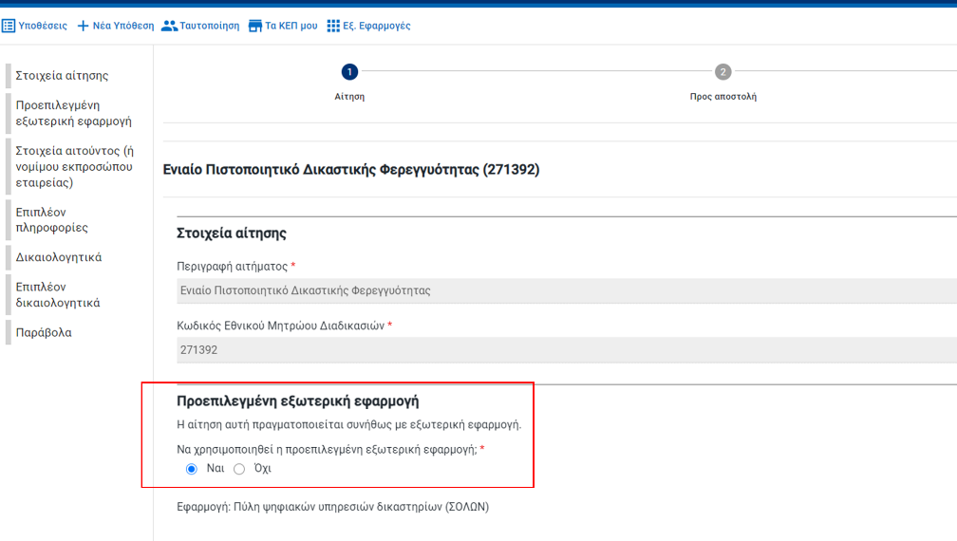
Εικόνα 130: Προεπιλεγμένη εξωτερική εφαρμογή

Στη φόρμα της αίτησης αρκεί να καταχωριστούν τα στοιχεία του αιτούντος, ομοίως όπως και στις διαδικασίες συμβατικής διεκπεραίωσης (βλέπε Ταυτοποίηση και Στοιχεία αιτούντος). Μπορείτε να επιλέξετε παράβλεψη των δικαιολογητικών/παραβόλων. Πατήστε Επόμενο για να μεταβείτε στο 2^{ο} στάδιο Προς αποστολή.

Προς αποστολή
Στο 2^{ο} στάδιο θα βρείτε τον σύνδεσμο για τη μετάβαση στην εξωτερική εφαρμογή. Για να αλλάξετε την εξωτερική εφαρμογή, πατήστε στον σύνδεσμο «Επιλογή από λίστα» στα δεξιά της οθόνης, και επιλέξτε στη σελίδα των εξωτερικών εφαρμογών μια άλλη εφαρμογή. Αν η υπόθεση είναι άμεσης διεκπεραίωσης μπορείτε να την κλείσετε αμέσως μετά την έκδοση του πιστοποιητικού πατώντας Επόμενο. Αν είναι ετεροχρονισμένης διεκπεραίωσης μπορείτε να την αφήσετε ανοικτή και να ανεβάσετε την απάντηση μέσω της καρτέλας «Εισερχόμενα», όπως και στις συμβατικές αιτήσεις (βλέπε Παραλαβή εγγράφου) .

Ολοκλήρωση
Πατώντας Επόμενο η υπόθεση θα ολοκληρωθεί. Για τον χρόνο που η υπόθεση θα παραμείνει διαθέσιμη προς επεξεργασία, ισχύουν οι ίδιοι όροι με τις συμβατικές αιτήσεις (βλέπε Ολοκλήρωση). Η λειτουργικότητα της Αυτόματης Αρχειοθέτησης είναι διαθέσιμη και σε αυτήν την κατηγορία αιτημάτων.

Δρομολόγηση αίτησης μέσω ΚΣΗΔΕ
Τι είναι το ΚΣΗΔΕ
Το Κεντρικό Σύστημα Ηλεκτρονικής Διακίνησης Εγγράφων (ΚΣΗΔΕ) αποτελεί την κεντρική υποδομή για την ανταλλαγή ηλεκτρονικών εγγράφων μεταξύ όλων των φορέων του Δημοσίου με τη χρήση εγκεκριμένων ψηφιακών υπογραφών. Υλοποιήθηκε από τη Γενική Γραμματεία Ψηφιακής Διακυβέρνησης και Απλούστευσης Διαδικασιών σε συνεργασία με τη Γενική Γραμματεία Πληροφοριακών Συστημάτων και Ψηφιακής Διακυβέρνησης, στο πλαίσιο εφαρμογής του Νόμου 4727/2020 (ΦΕΚ 184/Α΄) για την Ψηφιακή Διακυβέρνηση (Ενσωμάτωση στην Ελληνική Νομοθεσία της Οδηγίας (ΕΕ) 2016/2102 και της Οδηγίας (ΕΕ) 2019/1024 – Ηλεκτρονικές Επικοινωνίες και ενσωμάτωση στο Ελληνικό Δίκαιο της Οδηγίας (ΕΕ) 2018/1972 και άλλες διατάξεις).
Ροή αίτησης προς ΚΣΗΔΕ Φορέα και παραλαβή της απάντησης
Η δρομολόγηση της αίτησης από το eΚΕΠ προς το ΚΣΗΔΕ του Φορέα επιλέγεται στο πεδίο Σημείο Διεκπεραίωσης, είτε στο 1^{ο} στάδιο (Φόρμα αίτησης), είτε στο 4^{ο} στάδιο (Προς αποστολή). Για να επιλέξετε δρομολόγηση μέσω ΚΣΗΔΕ, επιλέξτε το πλαίσιο “Χειροκίνητη εισαγωγή του σημείου διεκπεραίωσης”. Στις επιλογές που εμφανίζονται επιλέξτε ΚΣΗΔΕ. Συμπληρώστε χειροκίνητα τα στοιχεία του Φορέα και επιλέξτε από τη λίστα που εμφανίζεται παρακάτω τον αρμόδιο φορέα.
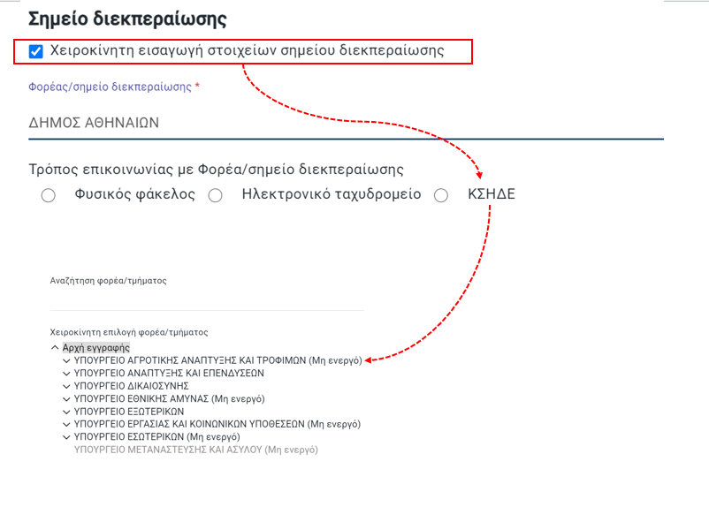
Εικόνα 131: Επιλογή δρομολόγησης αίτησης μέσω ΚΣΗΔΕ

Χρησιμοποιείστε το εργαλείο της αναζήτησης με λέξη-κλειδί για γρήγορο εντοπισμό του Φορέα. Τα αποτελέσματα της αναζήτησης αποτυπώνονται σε πίνακα. Βρείτε την επιθυμητή υπηρεσία και πατήστε Επιλογή.

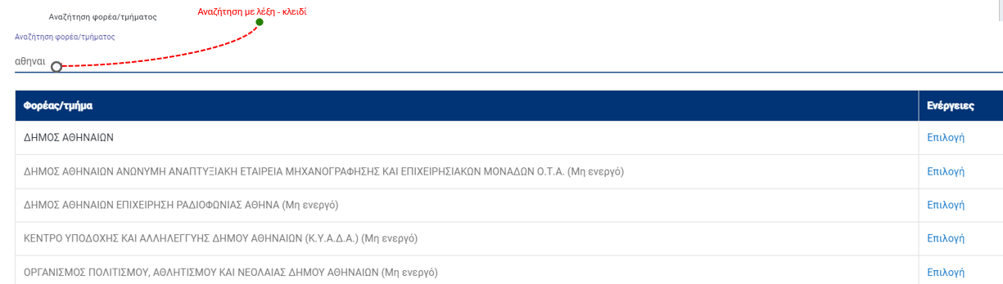
Εικόνα 131: Εύρεση φορέα ΚΣΗΔΕ

Συνεχίστε στα επόμενα βήματα με τον ίδιο τρόπο όπως θα κάνατε και σε οποιαδήποτε άλλη υπόθεση. Με το πάτημα του πεδίου Αποστολή αίτησης στο 4^{ο} βήμα, η αίτηση αυτόματα θα σταλεί προς το ΚΣΗΔΕ του επιλεγμένου Φορέα.
Μετά την αποστολή η καρτέλα Εξερχόμενα ενημερώνεται αυτόματα. Στην περίπτωση δρομολόγησης αίτησης μέσω ΚΣΗΔΕ, υπάρχει μια επιπλέον αναφορά ενεργειών διαθέσιμη στο eΚΕΠ από το ΚΣΗΔΕ και αφορά στην ενημέρωση κατάστασης της αίτησης στον φορέα και είναι ορατή στα δεξιά ως «Προβολή κατάστασης».
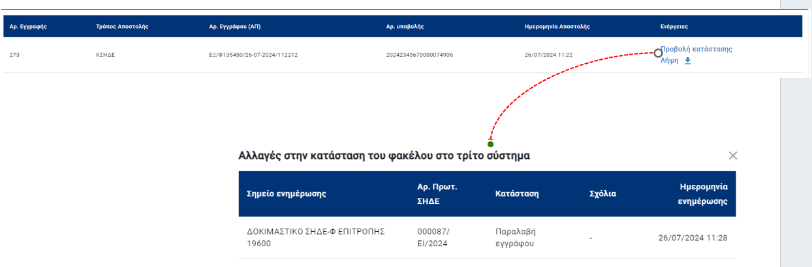
Εικόνα 132: Αναμονή απάντησης μέσω ΚΣΗΔΕ

Όταν ο Φορέας αποστείλει την απάντηση μέσω ΚΣΗΔΕ, θα επισυναφθεί αυτόματα στο eΚΕΠ χωρίς να απαιτείται ενέργεια από εσάς. Στο στάδιο 5 – Σε αναμονή απάντησης πατήσετε το πεδίο Επιλογή αρχείου για να δείτε το αρχείο που έχει αποσταλεί από τον Φορέα μέσω ΚΣΗΔΕ.

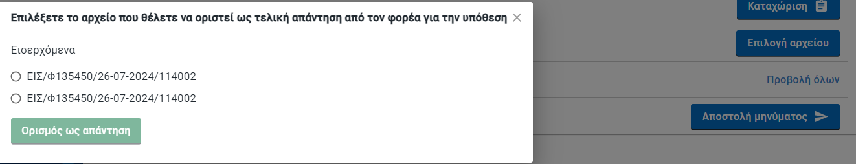
Εικόνα 133: Απάντηση φορέα μέσω ΚΣΗΔΕ

Η απάντηση του Φορέα, το προς λήψη αρχείο και οι χρόνοι διεκπεραίωσης βρίσκονται επίσης στην καρτέλα Εισερχόμενα της υπόθεσης.

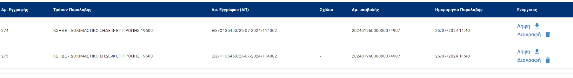
Εικόνα 134: Απάντηση μέσω ΚΣΗΔΕ φορέα στην καρτέλα Εισερχόμενα της υπόθεσης.

Παρακολούθηση πορείας αίτησης μέσω ΚΣΗΔΕ
Για να παρακολουθείτε την πορεία της αίτησης μέσω ΚΣΗΔΕ - παραλαβής της απάντησης, έχει δημιουργηθεί ειδική ενότητα στο περιβάλλον του eΚΕΠ, η οποία βρίσκεται στο βοηθητικό μενού της αρχικής σελίδας, στο εικονίδιο με τα εργαλεία, με τίτλο «Εισερχόμενα μηνύματα».

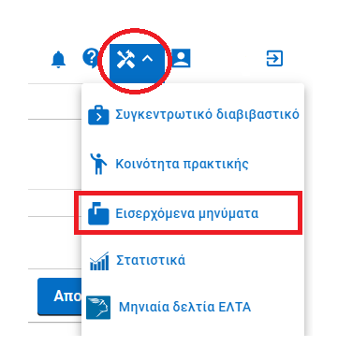
Εικόνα 135: Παρακολούθηση πορείας αιτήματος μέσω ΚΣΗΔΕ

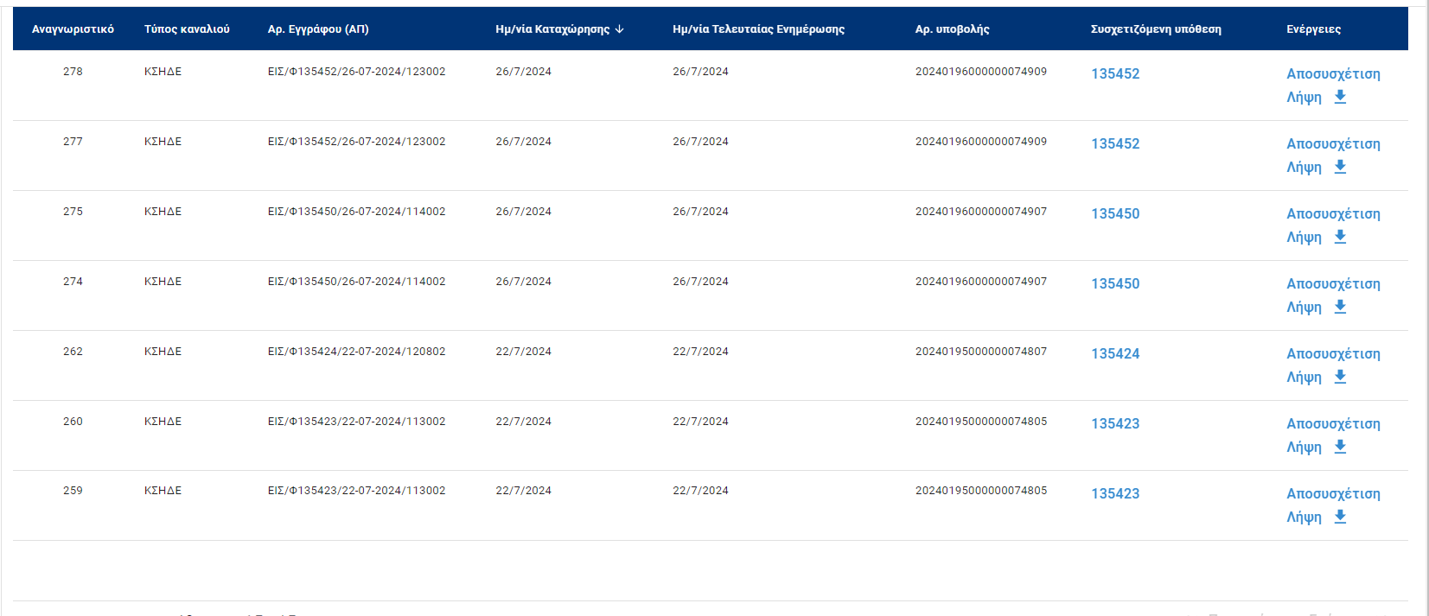
Εικόνα 136: Πίνακας με τη λίστα αιτημάτων μέσω ΚΣΗΔΕ της ενότητας "Εισερχόμενα μηνύματα".

Υπενθυμίζεται ότι μέχρι τη στιγμή της συγγραφής του παρόντος, το ΚΣΗΔΕ δεν λειτουργεί παραγωγικά. Όλες οι εικόνες έχουν ληφθεί από το demo περιβάλλον της εφαρμογής.

Διεκπεραίωση αιτήματος

Διαβίβαση αιτήματος
Το νέο eΚΕΠ διαθέτει τα απαραίτητα εργαλεία για την παραγωγή συγκεντρωτικού διαβιβαστικού και γενικού διαβιβαστικού. Ακολουθούν η περιγραφή και οδηγίες παραγωγής τους στις επόμενες δύο υπό- ενότητες.

Συγκεντρωτικό διαβιβαστικό
Το Συγκεντρωτικό διαβιβαστικό είναι ένας μηχανισμός με τον οποίο δημιουργείται αυτόματα ένα έγγραφο το οποίο περιέχει πίνακα με βασικά στοιχεία υποθέσεων, σε κάθε στάδιο διεκπεραίωσης. Ο πίνακας αφορά σε λίστα αιτήσεων μιας συγκεκριμένης διαδικασίας, ένα δεδομένο χρονικό διάστημα και ανά φορέα/σημείο διεκπεραίωσης. Το έγγραφο που παράγεται μπορεί να ληφθεί σε μορφή αρχείου PDF και στη συνέχεια να εκτυπωθεί. Τυπικό παράδειγμα χρήσης αυτής της λειτουργίας είναι η παραγωγή διαβιβαστικού των Δελτίων μετακίνησής ΑΜΕΑ. Στην περίπτωση αυτή, εκτός από τις βασικά στοιχεία μιας υπόθεσης, αναγράφονται και ο αριθμός της παλιάς και της νέας κάρτας υπό την προϋπόθεση ότι πληροφορία έχει συμπληρωθεί σε μια υπόθεση. Για να εντοπίσετε το εργαλείο, μεταβείτε στο εικονίδιο με τα εργαλεία του βοηθητικού μενού της αρχικής σελίδας eΚΕΠ.
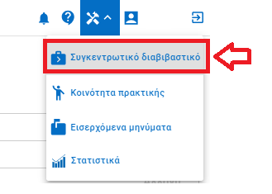
Εικόνα 137: Εύρεση εργαλείου Συγκεντρωτικού Διαβιβαστικού

Για την παραγωγή του Συγκεντρωτικού Διαβιβαστικού, ακολουθείστε τις παρακάτω οδηγίες:
- Στο πεδίο «Διαδικασία» επιλέξτε τη διαδικασία για την οποία θέλετε να εκδώσετε συγκεντρωτικό διαβιβαστικό. Μπορείτε να την αναζητήσετε με λέξη – κλειδί. Όταν εντοπίσετε τη διαδικασία πατήστε «Επιλογή»:
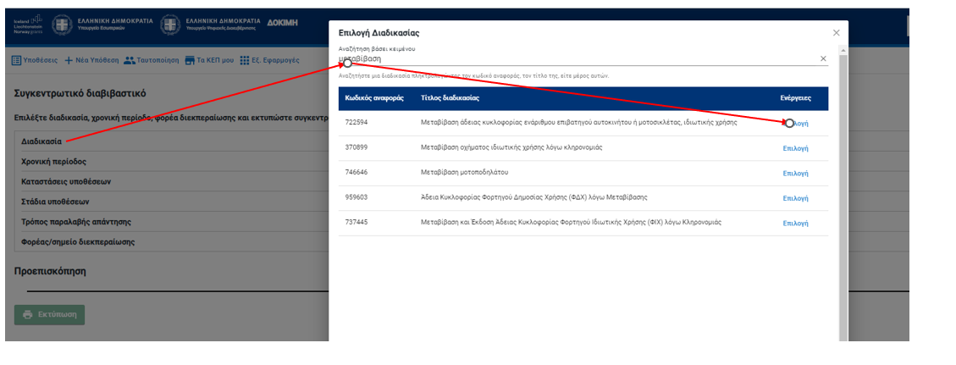
Εικόνα 138: Συγκεντρωτικό διαβιβαστικό.: Επιλογή διαδικασίας

- Επιλέξτε τη χρονική περίοδο,
- Επιλέξτε κατάσταση υπόθεσης. Μπορείτε να επιλέξετε μία ή και περισσότερες καταστάσεις υπόθεσης από την αναδυόμενη λίστα (π.χ ανοικτή, κλειστή, αυτόματα αρχειοθετημένη κλπ).:
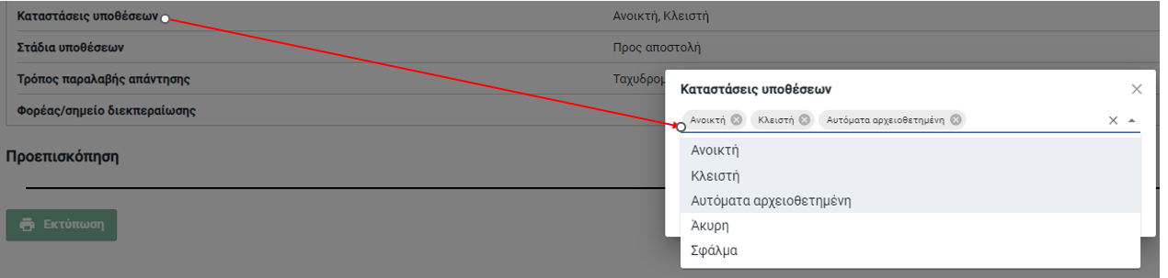
Εικόνα 139: Συγκεντρωτικό διαβιβαστικό.: Επιλογή κατάστασης υπόθεσης

- Επιλέξτε Στάδιο Υπόθεσης. Ομοίως όπως παραπάνω, μπορείτε να επιλέξετε παραπάνω από ένα.

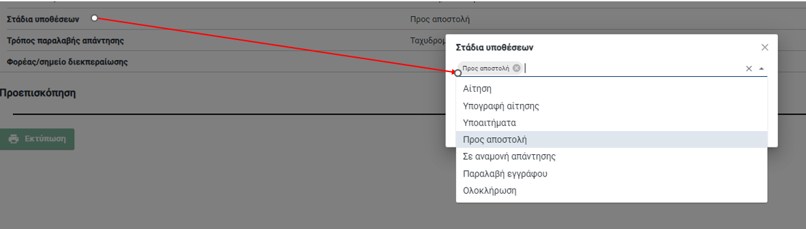
Εικόνα 140: Συγκεντρωτικό διαβιβαστικό.: Επιλογή σταδίου υπόθεσης

- Επιλέξτε τρόπο παραλαβής της απάντησης.
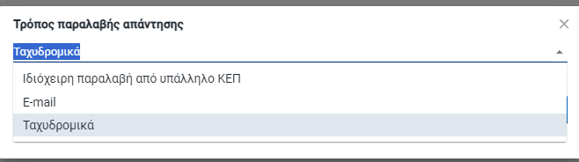
Εικόνα 141: Συγκεντρωτικό διαβιβαστικό.: Τρόπος παραλαβής της απάντησης

- Τέλος επιλέξτε τον Φορέα. Μπορείτε να αναζητήσετε τον Φορέα από λίστα ή να τον εισάγετε χειροκίνητα.

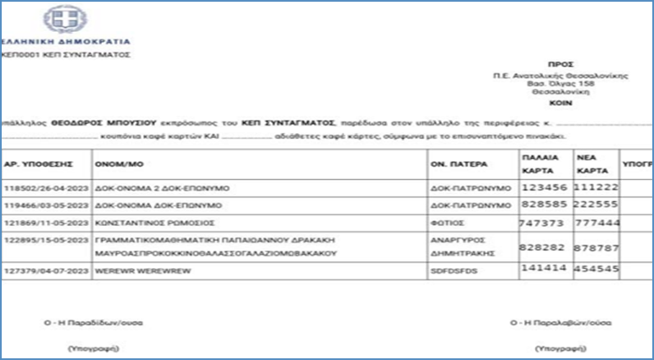
Εικόνα 142: Μορφή του παραγόμενου πίνακα στο Συγκεντρωτικό Διαβιβαστικό

Σημείωση 9
- Μπορείτε να εκδώσετε Συγκεντρωτικό Διαβιβαστικό για μια διαδικασία ενός συγκεκριμένου Φορέα.
- Όλα τα πεδία πρέπει υποχρεωτικά να συμπληρωθούν για την παραγωγή του ΣΔ.
- Στο ΣΔ δεν αποδίδεται αριθμός υπόθεσης, συνεπώς δεν αποθηκεύεται και δεν είναι διαθέσιμο για ανάκτηση σε επόμενο χρόνο.
- Το κείμενο του ΣΔ δεν είναι επεξεργάσιμο από τον υπάλληλο

Γενικό διαβιβαστικό
Για την κάλυψη των υπηρεσιακών αναγκών των ΚΕΠ και έπειτα από προτάσεις των υπαλλήλων μέσα από την Κοινότητα Πρακτικής, δημιουργήθηκε στο eΚΕΠ μηχανισμός για την παραγωγή Γενικού Διαβιβαστικού. Το Γενικό Διαβιβαστικό έχει μεγαλύτερη ευελιξία σε σχέση με το ΣΔ καθώς διαθέτει πεδίο για εισαγωγή ελεύθερου κειμένου με εργαλεία μορφοποίησης. Επιπρόσθετα, στο παραγόμενο έγγραφο αποδίδεται αριθμός υπόθεσης, όπως ακριβώς και στις υπόλοιπες αιτήσεις στο eΚΕΠ. Ως εκ τούτου αποθηκεύεται και μπορεί να ανακτηθεί οποιαδήποτε στιγμή.
Για την έκδοση ΓΔ, ακολουθείστε τα παρακάτω βήματα:
Βήμα 1^{ο}
Αναζητήστε τη διαδικασία με τη χρήση των φίλτρων του Μίτου με λέξη-κλειδί ή με τον κωδικό της 1000003. Στα αποτελέσματα εμφανίζεται η διαδικασία με τίτλο «1000003 - Γενικό διαβιβαστικό». Επιλέξτε την και στο παράθυρο διαλόγου που εμφανίζεται πατήστε Νέα Υπόθεση.
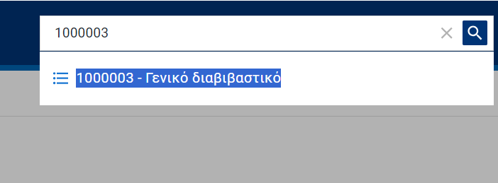
Εικόνα 143: Γενικό Διαβιβαστικό: Βήμα 1^{ο} _Εύρεση διαδικασίας

Βήμα 2^{ο}
Κατά το άνοιγμα της φόρμας της αίτησης παρατηρούμε ότι η διαδικασία διεκπεραιώνεται σε τρία στάδια:

- Φόρμα
- Προεπισκόπηση
- Ολοκλήρωση.
Με την ολοκλήρωση και των τριών σταδίων, παράγεται το ΓΔ και η υπόθεση αρχειοθετείται.
Ξεκινήστε το ΓΔ συμπληρώνοντας τα πεδία στην 1^{η} ενότητα «Φόρμα».
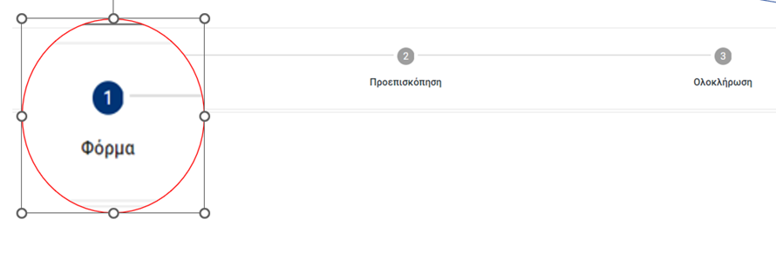
- Προς
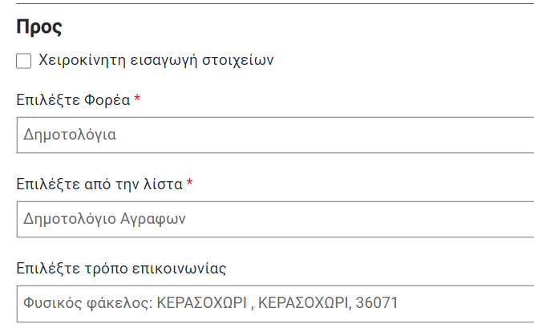
Εδώ επιλέγετε τον Φορέα για τον οποίο προορίζεται το ΓΔ. Αρχικά επιλέγετε την ομάδα/κατηγορία υπηρεσιών (π.χ Πρωτοδικεία, Δημοτολόγια, Ληξιαρχεία κ.ο.κ). Όταν επιλέξετε ομάδα υπηρεσιών, αυτόματα εμφανίζεται δεύτερο πεδίο με τη λίστα όλων των υπηρεσιών που ανήκουν στη συγκεκριμένη ομάδα, προκειμένου να επιλέξετε συγκεκριμένα την υπηρεσία που θέλετε. Αφού επιλέξετε και την τοπική υπηρεσία, επίσης αυτόματα εμφανίζεται τρίτο πεδίο με τα στοιχεία της ταχυδρομικής της διεύθυνσης.
Εικόνα 144: Γενικό Διαβιβαστικό: Βήμα 2ο _ Προς
Έχετε επίσης τη δυνατότητα, όπως και στις υπόλοιπες αιτήσεις, να επιλέξετε τη χειροκίνητη εισαγωγή στοιχείων του Φορέα, σε περίπτωση που η υπηρεσία προορισμού δεν υπάρχει στη λίστα ή αν χρειάζεται να αλλάξετε τα στοιχεία επικοινωνίας. Η επιλογή του Φορέα δρομολόγησης είναι υποχρεωτική.
- Θέμα
Συμπληρώστε μια σύντομη περιγραφή του θέματος- μια πρόταση που θα αντιστοιχεί στον τίτλο του ΓΔ. Το πεδίο είναι προαιρετικό.
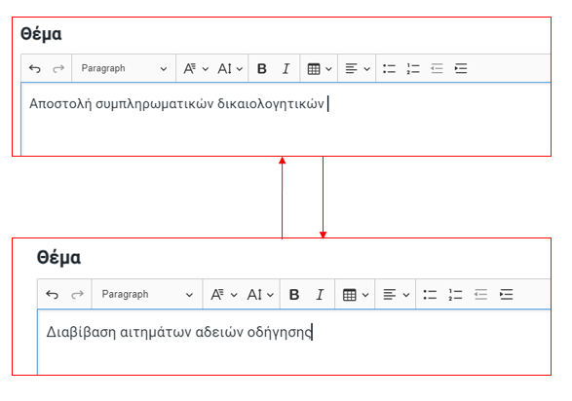
Εικόνα 145: Γενικό Διαβιβαστικό: Βήμα 2ο _ Θέμα

- Αρμόδιος υπάλληλος
Προαιρετικά επιλέγετε από τη λίστα τα στοιχεία του αρμόδιου υπαλλήλου. Στη λίστα εμφανίζονται όλοι οι ενεργοί υπάλληλοι του ΚΕΠ.

- Σχετικά με
Προαιρετικά μπορείτε να συσχετίσετε το ΓΔ με ένα άλλο έγγραφο (π.χ με μια εκκρεμή υπόθεση του ΚΕΠ ή με ένα έγγραφο της αρμόδιας υπηρεσίας).

- Συνημμένα
Προαιρετικά συμπληρώνεται τη λίστα των εγγράφων που τυχόν συνοδεύει το ΓΔ.
- Πληροφορίες/Λεπτομέρειες
Στο πλαίσιο αυτό συμπληρώστε το κείμενο του ΓΔ. Στο πλαίσιο υπάρχουν εργαλεία μορφοποίησης κειμένου, ενώ μπορείτε εκτός από κείμενο να εισάγετε και πίνακες. Μπορείτε επίσης να επικολλήσετε πίνακες .xlxs ή πίνακες που παράγονται με το εργαλείο του συγκεντρωτικού διαβιβαστικού με αντιγραφή-επικόλληση. Είτε προσθέσετε πίνακα απευθείας στο ΓΔ, είτε τον μεταφέρετε με αντιγραφή – επικόλληση από άλλο σημείο, μπορείτε επιτόπου στο πλαίσιο Πληροφορίες/Λεπτομέρειες να τον επεξεργαστείτε (να προσθαφαιρέσετε στήλες ή/και γραμμές) με τα σχετικά εργαλεία.
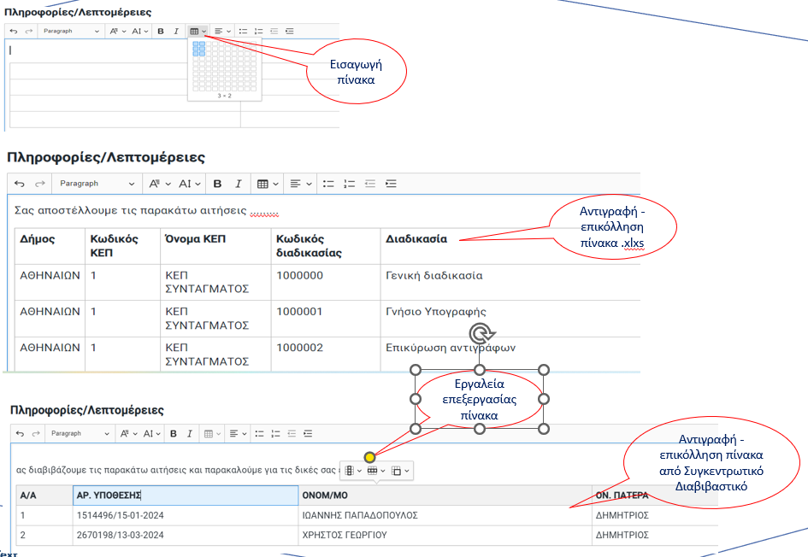
Εικόνα 146: Γενικό Διαβιβαστικό: Βήμα 2ο _ Πληροφορίες - Λεπτομέρειες
Βήμα 3^{ο}
Εφόσον συμπληρώσετε τα πεδία της Φόρμας, πατάτε «Επόμενο» για να μεταβείτε στο στάδιο της Προεπισκόπησης.
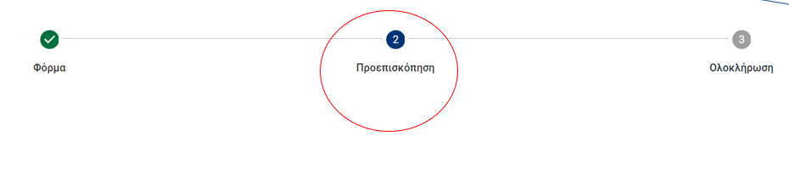
Στο σημείο αυτό μπορείτε να ελέγξετε το ΓΔ και σε περίπτωση που απαιτούνται προσθήκες ή διορθώσεις επιστρέψτε στο προηγούμενο βήμα πατώντας «Προηγούμενο». Αν είναι πλήρες και ορθό πατήστε «Παραγωγή διαβιβαστικού» για να το εκτυπώσετε ή/και να το αποθηκεύσετε.
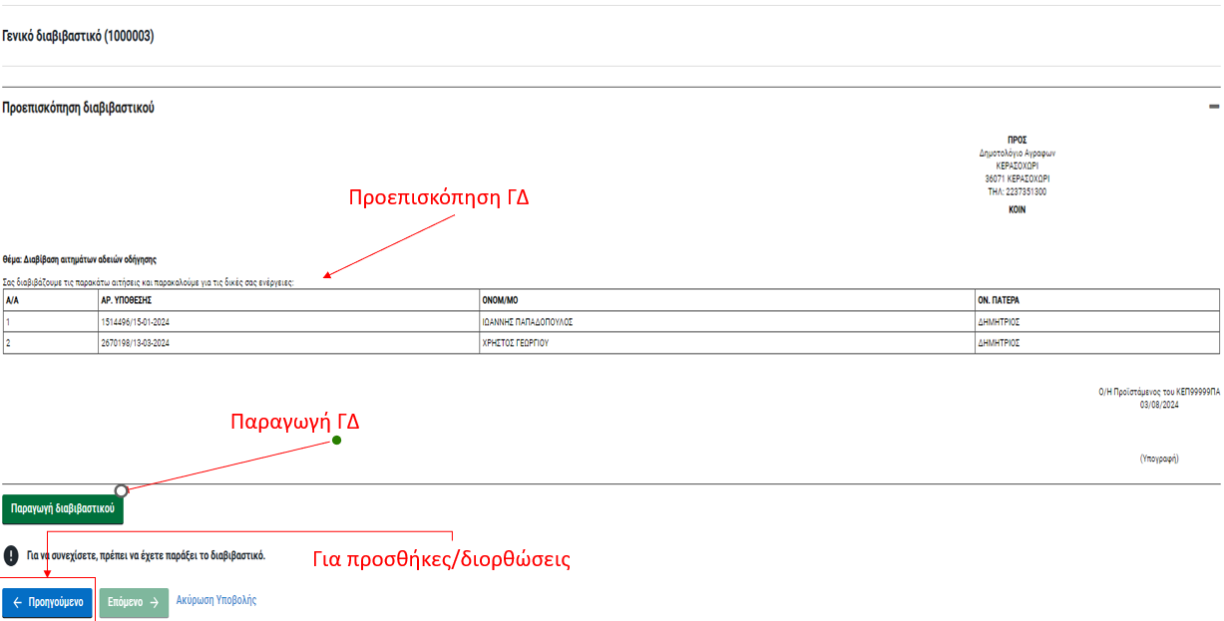
Εικόνα 147: Γενικό Διαβιβαστικό: Βήμα 3ο _ Προεπισκόπηση

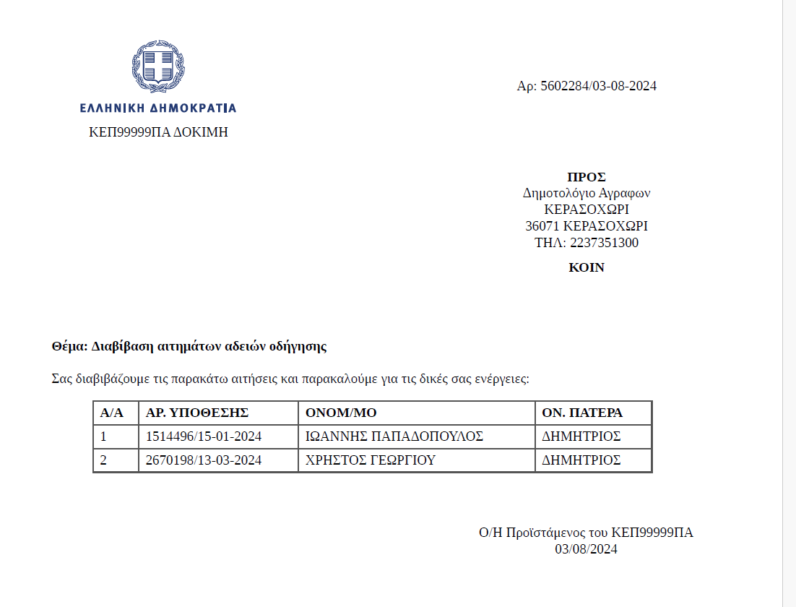
Εικόνα 148: Γενικό Διαβιβαστικό: Βήμα 3ο _ Τελικό έγγραφο
Βήμα 4^{ο}
Με την επιτυχή ολοκλήρωση των παραπάνω βημάτων, το κουμπί «Επόμενο» θα ενεργοποιηθεί. Πατήστε το για να ολοκληρώσετε την υπόθεση.
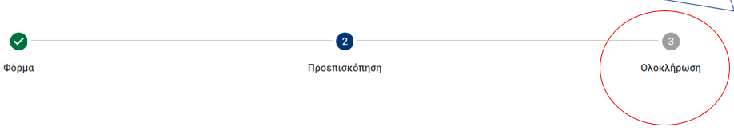
Σημείωση 10
Για την εύρεση των ΓΔ που έχετε δημιουργήσει, χρησιμοποιείστε τα Φίλτρα (βλέπε Φίλτρα αναζήτησης διαδικασίας - Ταξινόμηση) στην ενότητα «Υποθέσεις» και συγκεκριμένα με το φίλτρο «Κωδικός Αναφοράς Διαδικασίας», συμπληρώνοντας τον κωδικό της διαδικασίας (1000003).

Διαχείριση εκκρεμούς αιτήματος
Σε αυτήν την ενότητα επεξηγούνται τα εργαλεία του eΚΕΠ για την παρακολούθηση και διαχείριση εκκρεμών υποθέσεων.

Φίλτρα αναζήτησης διαδικασίας - Ταξινόμηση
Έχετε τη δυνατότητα να αναζητήσετε διαδικασίες χρησιμοποιώντας τα φίλτρα της καρτέλας «Υποθέσεις». Μπορείτε να χρησιμοποιείτε παραπάνω από ένα φίλτρο για κάθε αναζήτηση.

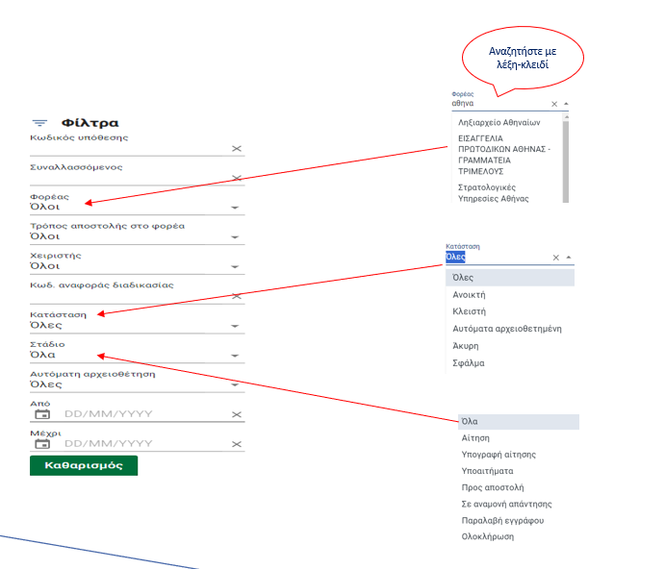
Εικόνα 149: Διαχείριση εκκρεμούς αιτήματος: Φίλτρα

Αναλυτικά, τα διαθέσιμα φίλτρα είναι:
- Κωδικός Υπόθεσης: Ο αριθμός της υπόθεσης στο eΚΕΠ

- Φορέας: Αναζητήστε με βάση τον Φορέα υποδοχής της αίτησης. Εισάγετε λέξη – κλειδί για γρήγορη εύρεση.

- Τρόπος αποστολής στον Φορέα: Αναζητήστε με βάση τον τρόπο αποστολής στον Φορέα (π.χ e-mail, ταχυδρομείο, μέσω εξωτερικής εφαρμογής κ.λ.π).

- Ανά χειριστή: Αναζητήστε με βάση τον υπάλληλο που τη δημιούργησε ή την ανέλαβε στη συνέχεια.

- Κωδ. αναφοράς διαδικασίας: Φιλτράρετε λίστα με όμοιες διαδικασίες αναζητώντας με βάση τον κωδικό της διαδικασίας στο ΕΜΔΔ – Μίτος

- Κατάσταση: Αναζητήστε με βάση την κατάσταση της αίτησης (ολοκληρωμένη, ανοικτή, αυτόματα αρχειοθετημένη κλπ)

- Στάδιο: Αναζητήστε ανοικτές υποθέσεις με βάση το στάδιο διεκπεραίωσης της αίτησης (π.χ Προς αποστολή, παραλαβή κλπ)

- Αυτόματη αρχειοθέτηση: φίλτρο για τον εντοπισμό υποθέσεων στις οποίες έχει ρυθμιστεί η λειτουργία Αυτόματης Αρχειοθέτησης.

- Ημερομηνία: Χρησιμοποιείστε το ημερολόγιο για να αναζητήσετε ανά συγκεκριμένη ημέρα ή χρονικό διάστημα.

Ιστορικό και σημειώσεις
Στην καρτέλα Ιστορικό και Σημειώσεις εμφανίζεται το ιστορικό καταγραφής του συστήματος για τη συγκεκριμένη υπόθεση καθώς και σημειώσεις που έχετε καταγράψει εσείς ή άλλος χειριστής της. Προσέξτε ότι οι σημειώσεις είναι για εσωτερική χρήση και επικοινωνία μεταξύ των χειριστών και δεν εμφανίζονται στον αιτούντα ή στον φορέα που λάβει την αίτηση για διεκπεραίωση. Οι σημειώσεις σας βοηθούν να καταγράφετε σημαντικές λεπτομέρειες και συμβάντα που αφορούν μια υπόθεση και είναι ιδιαίτερα χρήσιμες όταν αλλάξει ο χειριστής μιας υπόθεσης ώστε να γνωρίζει τυχόν εκκρεμότητές της.
- Για να προσθέσετε μια σημείωση πατήστε στο κουμπί πληκτρολογήστε το κείμενο στο πλαίσιο και πατήστε το κουμπί Σημείωση Η σημείωση θα εμφανιστεί στη λίστα μαζί με το ονοματεπώνυμο του χειριστή και την ημερομηνία. Μπορείτε επίσης να κάνετε τροποποίηση πατώντας το εικονίδιο επεξεργασίας στα δεξιά.
Εικόνα 150: Ιστορικό και σημειώσεις

- Με τον ίδιο τρόπο εισάγετε και μια σημείωση τύπου εκκρεμότητα. Κάντε κλικ στο εικονίδιο βελάκι για να αλλάξετε τον τύπο σημείωσης σε Εκκρεμότητα.
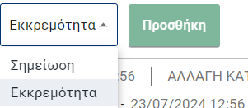
Εικόνα 151: Εισαγωγή σημείωσης/εκκρεμότητας

- Το Ιστορικό του συστήματος καταγράφει αυτόματα κάθε αλλαγή κατάστασης της υπόθεσης, αποτυπώνοντας τον χρήστη που έκανε την αλλαγή, την ημερομηνία και την ώρα. Μπορείτε να αποκρύψετε και να επανεμφανίσετε το Ιστορικό του συστήματος με τη χρήση του πεδίου εναλλαγής που βρίσκεται πάνω από το μενού επιλογής σημείωσης ή εκκρεμότητας.
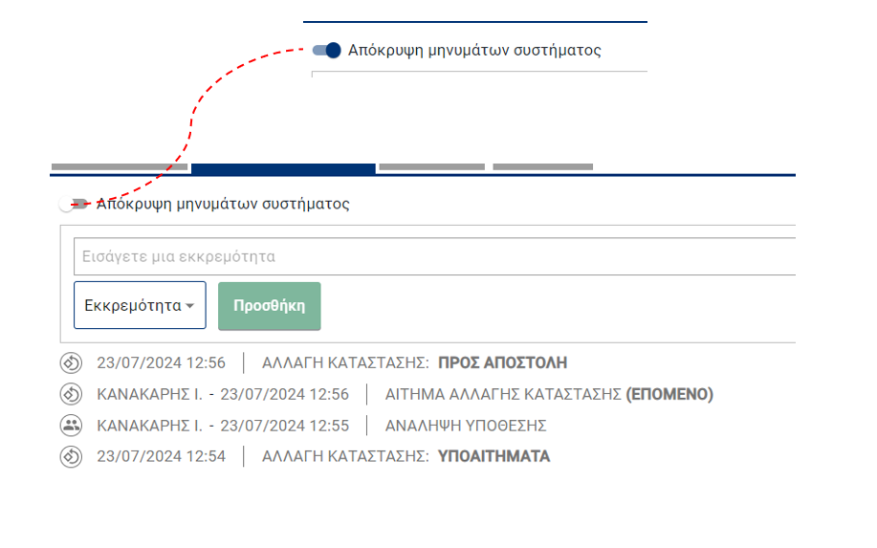
Εικόνα 152: Εμφάνιση και απόκρυψη Ιστορικού υπόθεσης

Αυτόματη Αρχειοθέτηση
Η αυτόματη αρχειοθέτηση αποτελεί έναν μηχανισμό που σκοπό έχει να βοηθάει στο αυτόματο κλείσιμο υποθέσεων. Αφορά κυρίως σε υποθέσεις για τις οποίες μπορεί το ΚΕΠ να μη λάβει ποτέ ενημέρωση από τον φορέα για την ολοκλήρωσή τους, αν για παράδειγμα ο φορέας αποστέλλει την τελική πράξη απευθείας στον πολίτη ή ενημερώνει για την έκβασή της με άλλα μέσα (π.χ αιτήματα αναβολών και διακοπής αναβολών στράτευσης). Η αυτόματη αρχειοθέτηση, για όλες τις υποθέσεις βρίσκεται αρχικά σε ανενεργή κατάσταση. Μετά το πέρας της αποστολής του αιτήματος προς τον φορέα, το σύστημα επιτρέπει την τροποποίησή της, ενεργοποιώντας την επιλογή “Αλλαγή” στο σχετικό πεδίο της καρτέλας της υπόθεσης. Αν ενεργοποιηθεί, θα διατηρήσει ανοικτή την υπόθεση (και άρα διαθέσιμη για επεξεργασία) για ορισμένο χρονικό διάστημα – αναλόγως επιλογής – και μετά το πέρας της χρονικής περιόδου που θα επιλέξετε, η υπόθεση θα κλείσει αυτόματα, αν κάποιος χρήστης δεν την έχει προηγουμένως κλείσει χειροκίνητα.
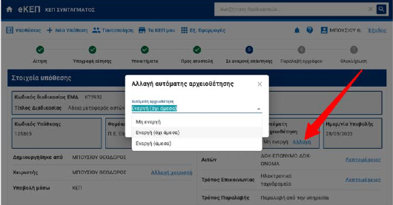
Εικόνα 153: Αυτόματη αρχειοθέτηση

Επιλέγοντας:
- Ενεργή (όχι άμεσα): η υπόθεση θα παραμείνει ανοικτή για χρονικό διάστημα έξι (6) μηνών. Αν ο χρήστης δεν την κλείσει χειροκίνητα, θα αρχειοθετηθεί αυτόματα σε 6 μήνες.
- Ενεργή (άμεσα): η υπόθεση θα παραμείνει ανοικτή για χρονικό διάστημα δύο (2) εβδομάδων. Αν ο χρήστης δεν την κλείσει χειροκίνητα, θα αρχειοθετηθεί αυτόματα 2 εβδομάδες.

Ανάληψη υπόθεσης /αποδέσμευση
    - Χειριστής υπόθεσης
Ως χειριστής μιας υπόθεσης ορίζεται από το σύστημα ο χρήστης που την καταχωρεί αρχικά. Σε κάθε δεδομένη χρονική στιγμή (ή στάδιο) μιας υπόθεσης αντιστοιχεί αποκλειστικά ένας χειριστής αλλά για όσο διάστημα μια υπόθεση παραμένει ανοιχτή, υπάρχει η δυνατότητα αλλαγής του. Συγκεκριμένα ένα χειριστής μπορεί να αποδεσμευτεί από μια υπόθεση ή και να κάνει ανάληψη μιας άλλης. Με αυτή τη λειτουργία μια υπόθεση δεν εξαρτάται από τυχόν διαθεσιμότητα ενός υπαλλήλου, προάγεται η συνεργασία και γίνεται ευκολότερα ο επιμερισμός των εργασιών μεταξύ των υπαλλήλων σε ένα ΚΕΠ. Για παράδειγμα, μπορούν οι υπάλληλοι υποδοχής (front office) να ανοίγουν υποθέσεις για το κοινό τις οποίες μετά θα κάνουν ανάληψη οι υπάλληλοι στο γραφείο εσωτερικής ανταπόκρισης (back office).
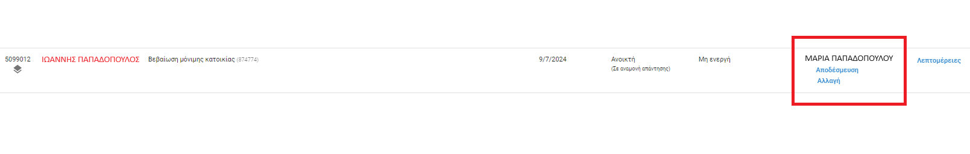
Εικόνα 154: Χειριστής υπόθεσης

    - Αποδέσμευση/ Ανάληψη
Σε μια υπόθεση που είστε χειριστής εμφανίζεται η ενέργεια «Αποδέσμευση». Με την ενέργεια αυτή αφαιρείτε τον εαυτό σας από τη διαχείριση της υπόθεσης και αυτή πλέον θα επισημανθεί ως "Χωρίς χειριστή". Με αυτό τον τρόπο δηλώνετε στους συναδέλφους σας ότι δεν μπορείτε να συνεχίσετε την υπόθεση και ότι κάποιος άλλος πρέπει να την αναλάβει.
Μια υπόθεση που έχει σήμανση "Χωρίς χειριστή" μπορεί να την κάνει ανάληψη οποιασδήποτε υπάλληλος του ΚΕΠ. Για τις υποθέσεις χωρίς χειριστή το σύστημα εμφανίζει σχετική σήμανση στον πίνακα των υποθέσεων.
Εικόνα 155: Υπόθεση χωρίς χειριστή

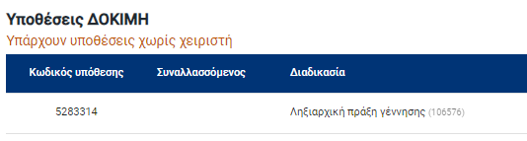
Εικόνα 156: Μήνυμα συστήματος για υποθέσεις χωρίς χειριστή

Αφού κάνετε κλικ στην ενέργεια «Ανάληψη» θα γίνετε ο χειριστής της υπόθεσης και εμφανιστεί το ονοματεπώνυμό μας στις πληροφορίες της. Στους χρήστες με δικαιώματα Προϊστάμενου, εμφανίζεται ένα επιπλέον πεδίο για την αλλαγή χειριστή μιας υπόθεσης από τον ίδιο. Ο Προϊστάμενος έχει τη δυνατότητα να εκτός από Ανάληψη μιας υπόθεσης, να την κάνει ανάθεση και σε άλλους υπαλλήλους του ΚΕΠ.

ΠΡΟΛΟΓΟΣ – ΕΙΣΑΓΩΓΗ
Σκοπός του μαθήματος είναι η βελτίωση των γνώσεων των συμμετεχόντων/ουσών, στελεχών από τα Κέντρα Εξυπηρέτησης Πολιτών (Κ.Ε.Π.) σε διοικητικές διαδικασίες του δημοσίου, μέσω του Εθνικού Μητρώου Διοικητικών Διαδικασιών (ΕΜΔΔ) – Μίτος, ως εργαλείου για την αποτελεσματική εξυπηρέτηση του κοινού (πολίτες και επιχειρήσεις), με την παροχή έγκυρης και αξιόπιστης διοικητικής πληροφορίας.
Ειδικότερα, το μάθημα στοχεύει στην εξοικείωση των στελεχών από τα ΚΕΠ στις έννοιες: διοικητικές διαδικασίες, τύποι διοικητικών διαδικασιών, βασικά στοιχεία τεκμηρίωσης και προτυποποίησης των διαδικασιών, όπως χρόνος διεκπεραίωσης, σημεία εξυπηρέτησης, κόστος, δικαιολογητικά, βήματα, κα.

Συνοπτική περιγραφή και θεματικές ενότητες

Οι ενότητες που θα καλυφθούν θα αφορούν:
- Το Εθνικό Μητρώο Διοικητικών Διαδικασιών (ΕΜΔΔ) – Μίτος και τα εργαλεία που διαθέτει για την αναζήτηση και μελέτη διοικητικών διαδικασιών του δημοσίου που έχουν δημοσιευθεί.

Λέξεις Κλειδιά: Διοικητικές Διαδικασίες, Εθνική Πολιτική Διοικητικών Διαδικασιών, Εθνικό Πρόγραμμα Απλούστευσης Διαδικασιών, Παρατηρητήριο Γραφειοκρατίας, Εθνικό Μητρώο Διαδικασιών.

Εθνικό Μητρώο Διοικητικών Διαδικασιών (Ε.Μ.Δ.Δ.)-Μίτος

Εθνικό Μητρώο Διοικητικών Διαδικασιών-Μίτος: τι είναι;
Η προσπάθεια για βελτίωση της παροχής των δημοσίων υπηρεσιών του Κράτους προς τον πολίτη, αποτελεί ακρογωνιαίο λίθο των δημοσίων πολιτικών διοικητικής μεταρρύθμισης σε όλον τον κόσμο. Η βελτίωση αυτή στην οργάνωση και λειτουργία του Κράτους προϋποθέτει την ενιαία και ομοιόμορφη παροχή των δημοσίων υπηρεσιών καθώς και την καλύτερη ενημέρωση των πολιτών σχετικά με τα βήματα και τους τρόπους διεκπεραίωσης των διοικητικών διαδικασιών.

Βασική παθογένεια του Ελληνικού Κράτους, για πολλές δεκαετίες, αποτελεί η επονομαζόμενη “γραφειοκρατία από κάτω”, η γραφειοκρατία δηλαδή που δεν προκύπτει από ένα προβληματικό νομοθετικό ή κανονιστικό πλαίσιο αλλά από τον τρόπο που οι θεσμοθετημένες διαδικασίες εφαρμόζονται από τις υπηρεσίες που έχουν τη σχετική αρμοδιότητα από το νόμο. Δεν είναι λίγα τα παραδείγματα παροχής δημοσίων υπηρεσιών ή διεκπεραίωσης διαδικασιών που παρέχονται ή εφαρμόζονται με διαφορετικό τρόπο από ομοειδείς υπηρεσίες. Αυτό μπορεί να συμβαίνει λόγω κακής ερμηνείας της νομοθεσίας από τις υπηρεσίες που καλούνται να εφαρμόσουν τη νομοθεσία ή λόγω νομικής ανασφάλειας που προέρχεται από κακές κατευθύνσεις της Κεντρικής Διοίκησης.

Η “γραφειοκρατία από κάτω” προκαλεί προφανώς γραφειοκρατικά-διοικητικά βάρη σε πολίτες και επιχειρήσεις, ενδο-διοικητικά βάρη στη Δημόσια Διοίκηση που καλείται να διορθώσει τα κακώς κείμενα, καθυστερήσεις στην εξυπηρέτηση του πολίτη, εκνευρισμό και ταλαιπωρία. Επιπλέον, ενισχύει την υποκειμενική αντίληψη του πολίτη πως το Κράτος είναι προβληματικό, με διαδικασίες που ταλαιπωρούν και με νόμους που δεν εφαρμόζονται. Ακόμα και στις περιπτώσεις που μια διαδικασία ή παροχή δημόσιας υπηρεσίας ρυθμίζεται αποτελεσματικά και ποιοτικά από την Κεντρική Διοίκηση, ο προβληματικός τρόπος εφαρμογής της από τις υπηρεσίες που εφαρμόζουν τη νομοθεσία μπορεί να ακυρώσει τα όποια θετικά αποτελέσματα.

Την προβληματική αυτή κατάσταση έρχεται να αντιμετωπίσει το νέο Εθνικό Μητρώο Διοικητικών Διαδικασιών – «Μίτος», το οποίο φιλοδοξεί να καταγράψει και τυποποιήσει όλες τις διοικητικές διαδικασίες του Ελληνικού Δημοσίου σε ένα μοναδικό αποθετήριο. Η εν λόγω καταγραφή και τυποποίηση γίνεται, στο πλαίσιο αυτό, με σύγχρονα τεχνολογικά εργαλεία. Εξάλλου, τα τελευταία χρόνια η χρήση νέων τεχνολογιών για την καλύτερη ενημέρωση των πολιτών και την αναβάθμιση της παροχής δημόσιων υπηρεσιών, αποτελεί την κρίσιμη ευκαιρία για τη βελτίωση της έγκυρης και έγκαιρης ενημέρωσης σε ένα πλαίσιο αμοιβαίας εμπιστοσύνης μεταξύ κράτους-πολίτη. Είναι χαρακτηριστικό ότι προγενέστερες δράσεις ομογενοποίησης της πληροφορίας με τη χρήση τυποποιημένων εντύπων, όπως ένταξη διοικητικών διαδικασιών στα Κέντρα Εξυπηρέτησης Πολιτών (ΚΕΠ), αποτέλεσαν έμπρακτη απόδειξη ότι η σαφήνεια και ο ενιαίος τρόπος αποτύπωσης των διαδικασιών οδηγούν σε αύξηση του βαθμού ικανοποίησης πολιτών, επιχειρήσεων και διοικητικών υπαλλήλων. Και αυτό γιατί με την τυποποίηση των διαδικασιών περιορίζεται η ασάφεια και η ανασφάλεια δικαίου και την ίδια στιγμή, ομογενοποιείται ο τρόπος λειτουργίας της Διοίκησης κατά τη διεκπεραίωση των διαδικασιών.

Το ΕΜΔΔ-Μίτος τηρείται στο διαδικτυακό τόπο www.mitos.gov.gr και αποτελεί το κεντρικό, εθνικό αποθετήριο των διοικητικών διαδικασιών του Δημοσίου, όχι ως ένας στατικός κατάλογος αλλά ως ένα δυναμικό εργαλείο διαχείρισης των διοικητικών διαδικασιών και ανάδειξης προβλημάτων, ένα ισχυρό εργαλείο άσκησης ορθής διοίκησης και πολιτικής.

Οι βασικοί στόχοι του «Μίτου» είναι η τυποποίηση των διοικητικών διαδικασιών, η ενίσχυση της διαφάνειας και της ασφάλειας δικαίου και η έγκυρη και αξιόπιστη πληροφόρηση από φυσικά και νομικά πρόσωπα και νομικές οντότητες, καθώς και από δημοσίους υπαλλήλους και λειτουργούς σχετικά με τη λειτουργία της δημόσιας διοίκησης, όπως αυτή εκφράζεται μέσα από τη θεσμοθέτηση και εφαρμογή των διοικητικών διαδικασιών.
Συνιστά το εργαλείο που καταγράφει και απεικονίζει μια διοικητική διαδικασία «ΟΠΩΣ ΕΙΝΑΙ» (AS-IS), και παρέχει στους πολίτες και τους δημοσίους υπαλλήλους όλες τις απαραίτητες πληροφορίες που ισχύουν σχετικά με τις διοικητικές διαδικασίες, τις αρμόδιες υπηρεσίες, την ισχύουσα νομοθεσία καθώς και τον χρόνο διεκπεραίωσης.

Το ΕΜΔΔ-Μίτος θεσπίστηκε στη Χώρα μας με τις διατάξεις::
- του άρθρου 45 του Νόμου 4635/2019 (167 Α’/ 30.10.2019)
- του άρθρου 90 του Νόμου 4727/20 (184 Α/ 20.9.2020)
και
- του άρθρου 68 του Νόμου 4961/2022 (146΄Α’/ 27.7.2022).

Στο εν λόγω Μητρώο καταχωρείται το σύνολο των διοικητικών διαδικασιών του δημοσίου, οι οποίες διακρίνονται σε τρεις (3) ευρείες κατηγορίες:
α) Διαδικασίες που έχουν ως αποδέκτες τους πολίτες και τις επιχειρήσεις («Εξωστρεφείς διαδικασίες»). Παραδείγματα εξωστρεφών διαδικασιών αποτελούν οι αδειοδοτήσεις, οι αιτήσεις για πιστοποιητικά, οι αιτήσεις για εγκρίσεις, επιδοτήσεις κ.α..
β) Διαδικασίες που περιγράφουν/ απαιτούν ενέργειες της διοίκησης και αφορούν στην προετοιμασία ή τη διεκπεραίωση εξωστρεφών διαδικασιών («Αμφιστρεφείς ή Μεικτές διαδικασίες»): Παραδείγματα αμφιστρεφών διαδικασιών αποτελούν ο σχεδιασμός και προετοιμασία εξετάσεων για χορήγηση αδειών άσκησης επαγγέλματος, η προετοιμασία προκηρύξεων για πλήρωση θέσεων, η ανάρτηση πινάκων για δικαιούχους επιδομάτων, η συγκρότηση επιτροπών αυτοψίας, κ.α. και
γ) Διαδικασίες που διεκπεραιώνονται με ενέργειες της διοίκησης για την εύρυθμη λειτουργία της (Ενδοδιοικητικές ή Εσωστρεφείς διαδικασίες). Παραδείγματα ενδοδιοικητικών διαδικασιών αποτελούν ο ετήσιος προγραμματισμός προσλήψεων προσωπικού, η μισθοδοσία υπαλλήλων, η κατάρτιση του προϋπολογισμού κ.λπ.

- Ως διοικητική διαδικασία νοείται το σύνολο των ενεργειών που απαιτούνται, ώστε να εκτελεστεί μια νομικά και εννοιολογικά καθορισμένη και περιγεγραμμένη λειτουργία.
- Για τους σκοπούς του ΕΜΔΔ-ΜΙΤΟΣ ως διοικητική διαδικασία που καταχωρίζεται στο ΕΜΔΔ-ΜΙΤΟΣ ορίζεται το σύνολο μιας αλληλουχίας ενεργειών που ως τελικό αποτέλεσμα έχει ένα διοικητικό προϊόν (πιστοποιητικό, έγκριση, χορήγηση επιδόματος, εγγραφή σε μητρώο, είσπραξη φόρου, απόσπαση υπαλλήλου, κ.λπ.).

Οι διοικητικές διαδικασίες μπορεί να είναι:
- αυτοτελείς
ή
- να ενσωματώνουν κατά την εκτέλεση τους, σε ένα ή περισσότερα από τα διακριτά τους βήματα, άλλες διαδικασίες των ιδίων ή άλλων φορέων.
Παραδείγματα:
  - 765271 Χορήγηση πιστοποιητικού σπουδών πανεπιστημίου (Αυτοτελής)
  - 113509 Έναρξη ατομικής επιχείρησης (Συνέργεια δύο φορέων)
ΑΑΔΕ + Διεύθυνση Εταιρειών του Υπουργείου Ανάπτυξης και Επενδύσεων, καθώς ενοποιούνται δύο (2) διακριτές, ισχύουσες, φυσικές διαδικασίες:
1. Της Έναρξης εργασιών σε ΔΟΥ και
2. Της καταχώρισης Ατομικής Επιχείρησης στο ΓΕΜΗ.

Στο ΕΜΔΔ – Μίτος παρέχεται η κατάλληλη λειτουργικότητας για τη συσχέτιση συναφών διαδικασιών.
Ειδικότερα:
Μια ήδη δημοσιευμένη διαδικασία στο ΕΜΔΔ - ΜΙΤΟΣ, η οποία συνδέεται με την υπό καταχώριση διαδικασία, συσχετίζονται στο ΟΠΣ-ΜΙΤΟΣ, ως εξής:
- Διαδικασία προς καταχώριση: λ.χ. Άδεια λειτουργίας υδατοδρομίου
- Προαπαιτούμενη: Άδεια ίδρυσης υδατοδρομίου
- Συνεπαγόμενη: Ανανέωση άδειας λειτουργίας
- Σχετικές: Μεταβίβαση άδειας υδατοδρομίου, Ανάκληση άδειας ίδρυσης, Παραχώρηση Λειτουργίας και Εκμετάλλευσης υδατοδρομίου

Οι εποχικές διαδικασίες που παρουσιάζουν ετήσια επαναληψιμότητα (λ.χ. επιδότηση ελαιόλαδου, χορήγηση εποχικού επιδόματος (ΔΥΠΑ), χορήγηση δελτίου κοινωνικού τουρισμού) καταχωρίζονται κανονικά ως πάγιες διαδικασίες.
Οι ad hoc διαδικασίες, όπως είναι η αποζημίωση πλημμυροπαθών/πυροπαθών ή η επιστρεπτέα προκαταβολή σε πληγόμενες από την πανδημία επιχειρήσεις, εξαιρούνται της καταχώρισης στο ΕΜΔΔ.

Εξίσου σημαντικό με το έργο της καταχώρισης διαδικασιών είναι και το έργο της επικαιροποίησης των ήδη δημοσιευμένων διαδικασιών.
Σε κάθε τροποποίηση του θεσμικού πλαισίου, η οποία μεταβάλλει καθ οιονδήποτε τρόπο μία ή περισσότερες διαδικασίες που έχουν δημοσιευθεί στο ΕΜΔΔ-Μίτος, οι αρχές θεσμοθέτησης αυτών, δηλαδή οι φορείς που προτείνουν τη σχετική νομοθεσία ή εκδίδουν τις κανονιστικές πράξεις που καθορίζουν τα βήματα και τους όρους διεκπεραίωσης των εν λόγω διοικητικών διαδικασιών, οφείλουν να:
- προβαίνουν αμελλητί στην άμεση αλλαγή κατάστασης της δημοσιευμένης διαδικασίας στο ΕΜΔΔ-Μίτος και να
- επικαιροποιούν τη διαδικασία, εντός της τασσόμενης από το Νόμο προθεσμίας των δέκα ημερών, καθώς, ως αρμόδιοι φορείς φέρουν την αποκλειστική ευθύνη.

Ιδιαίτερο ενδιαφέρον έχει η δυνατότητα που δίνεται σε κάθε πολίτη, μέσω της πλατφόρμας του ΕΜΔΔ, να μπορεί να υποβάλει αναφορά σε περίπτωση που διαπιστώσει μη επικαιροποιημένες ή μη καταχωρισμένες διαδικασίες ή ακόμα και απόκλιση στην εφαρμογή μιας διαδικασίας από τον τυποποιημένο τρόπο που περιλαμβάνεται στο ΕΜΔΔ.

Ομοίως, μέσω της πλατφόρμας, παρέχεται και η δυνατότητα στους πολίτες να υποβάλουν προτάσεις απλούστευσης για διαδικασίες καταχωρισμένες στο ΕΜΔΔ. Οι προτάσεις αυτές συγκεντρώνονται από τη Διεύθυνση Διοικητικών Διαδικασιών Δημοσίου της Γενικής Γραμματείας Δημόσιας Διοίκησης του Υπουργείου Εσωτερικών και αξιολογούνται στο πλαίσιο του σχεδιασμού του ετήσιου προγραμματισμού του Εθνικού Προγράμματος Απλούστευσης Διαδικασιών (ΕΠΑΔ).

Η πλατφόρμα αναφορών είναι σημαντικό να γνωστοποιηθεί ως λειτουργία στο ΕΜΔΔ- Μίτος και στα στελέχη του δημοσίου και ιδίως στα στελέχη των ΚΕΠ, λόγω και της μεγάλης τους εμπειρίας στην εξυπηρέτηση των πιστοποιημένων διαδικασιών, δηλαδή των ενταγμένων στα ΚΕΠ διαδικασιών, παρέχοντας τη δυνατότητα να υποβάλλουν αναφορά για τη βελτίωση του περιεχομένου της διοικητικής πληροφορίας που τηρείται.

Συνοψίζοντας:
Tο ΕΜΔΔ:
• καταγράφει, αποτυπώνει και τυποποιεί τις υφιστάμενες διοικητικές διαδικασίες των δημοσίων υπηρεσιών και φορέων, και κατ' ελάχιστο τα ακόλουθα στοιχεία: επίσημους τίτλους των υφιστάμενων διοικητικών διαδικασιών, νομοθετικό πλαίσιο, αρμόδιες υπηρεσίες, δικαιολογητικά, προβλεπόμενο ή εκτιμώμενο χρόνο διεκπεραίωσης, διάγραμμα ροής, και κόστη παραβόλων ή άλλων τελών,
• ενσωματώνει έναν μηχανισμό διαρκούς επικαιροποίησης των διαδικασιών, ώστε να υποστηρίζει τον στόχο του νομοθέτη που είναι: «η διαρκής τήρηση του Εθνικού Μητρώου Διαδικασιών Ελληνικής Δημόσιας Διοίκησης και η συνεχής και αποκλειστική ενημέρωσή του με τις μεταβολές απλούστευσης»,
• υποστηρίζει την απλούστευση των διαδικασιών μέσω του ΕΠΑΔ, καθώς και την αξιολόγησή τους ως προς την επίπτωση που έχουν στα διοικητικά βάρη,
• ενσωματώνει πλατφόρμα υποβολής αναφορών πολιτών.

Το ΕΜΔΔ-Μίτος ως μέρος της Εθνικής Πολιτικής Διοικητικών Διαδικασιών (ΕΠΔΔ)
Η Εθνική Πολιτική Διοικητικών Διαδικασιών (ΕΠΔΔ) που θεσμοθετήθηκε με το αρ.67 του ν.4961/2022, αποτελεί το πλαίσιο εντός του οποίου όλες οι διοικητικές διαδικασίες του Δημοσίου Τομέα καταγράφονται, αξιολογούνται, ανασχεδιάζονται, απλουστεύονται και εν γένει βελτιώνονται, με στόχο τη διαρκή βελτίωση της λειτουργίας της Δημόσιας Διοίκησης και των υπηρεσιών που παρέχονται προς όλα τα φυσικά και νομικά πρόσωπα και οντότητες.
Η ΕΠΔΔ βασίζεται σε τρείς (3) πυλώνες:
- Το Εθνικό Μητρώο Διοικητικών Διαδικασιών «Μίτος», στο οποίο καταγράφονται όλες οι διοικητικές διαδικασίες του δημόσιου τομέα σύμφωνα με το άρθρο 90 του ν. 4727/2020 (Α’ 184),
- το Εθνικό Πρόγραμμα Απλούστευσης Διαδικασιών (Ε.Π.Α.Δ.), του άρθρου 45 του ν. 4635/2019 (Α’ 167) βάσει του οποίου επιλέγονται προς αξιολόγηση, απλούστευση και ψηφιοποίηση οι διοικητικές διαδικασίες του δημόσιου τομέα και
- το Παρατηρητήριο Γραφειοκρατίας του άρθρου 47 του ν. 4635/2019 (Α’ 167), το οποίο καταγράφει και παρακολουθεί τη μεσοπρόθεσμη και μακροπρόθεσμη εξέλιξη της γραφειοκρατίας στην Ελλάδα με ποσοτικούς και ποιοτικούς όρους, εκπονεί μελέτες βελτίωσης των διοικητικών υπηρεσιών, διενεργεί έρευνες αποτύπωσης της κοινής γνώμης και υποστηρίζει τους φορείς του δημόσιου τομέα για τη βελτίωση των διαδικασιών τους μέσα από την παροχή στοιχείων και τεκμηρίωσης.

Επομένως, το ΕΜΔΔ – Μίτος είναι ο πυλώνας Ι της γενικότερης πολιτικής για τις διοικητικές διαδικασίες του δημοσίου.

Η αλληλεπίδραση των εργαλείων-πυλώνων της Ε.Π.Δ.Δ. αποτελεί το κλειδί για την επιτυχή υλοποίησή της. Αυτό συμβαίνει, γιατί η εκπόνηση ενός κεντρικού προγράμματος απλουστεύσεων, απαιτεί τόσο έναν αξιόπιστο μηχανισμό μέτρησης του διοικητικού βάρους κάθε διαδικασίας και την επαλήθευση της απλούστευσης με ex post μετρήσεις, όσο και μία νέα ψηφιακή πλατφόρμα που θα αποτελέσει τον κοινό τόπο επαφής του πολίτη με το Κράτος, στο οποίο, θα αποτυπώνονται τα προδιαγεγραμμένα βήματα για κάθε διαδικασία ξεχωριστά, με τρόπο κατανοητό, επικαιροποιημένο και δημόσιο.
Ουσιαστικά, με επίκεντρο το Εθνικό Μητρώο Διοικητικών Διαδικασιών – «Μίτος», που αποτελεί το κεντρικό αποθετήριο διαδικασιών του Ελληνικού Κράτους, πραγματοποιείται τόσο η απλούστευση όσο και η αξιολόγηση της επίπτωσης των απλουστεύσεων, προκειμένου αυτό να εμπλουτίζεται με τις νέες, απλουστευμένες και τυποποιημένες διαδικασίες.
Οι τρεις (3) πυλώνες αποτελούν αλληλένδετα μέρη μιας δημόσιας πολιτικής για τις διοικητικές διαδικασίες, η οποία στοχεύει να αντιμετωπίσει τη γραφειοκρατία τόσο στο ρυθμιστικό όσο και στο διοικητικό επίπεδο.

Αξιολόγηση της επίπτωσης στα διοικητικά βάρη
(Παρατηρητήριο)

Ένταξη στο Εθνικό Μητρώο Διοικητικό Διαδικασιών-Μίτος
(τυποποίηση-νομική υπόσταση)

Απλούστευση/ψηφιοποίηση διαδικασίας
(ΕΠΑΔ)

Εικόνα 157: Αλληλεπίδραση εργαλείων Ε.Π.Δ.Δ.

Διοικητική Πληροφορία που καταχωρείται ανά διαδικασία στο ΕΜΔΔ – Μίτος
Οι διοικητικές διαδικασίες που καταχωρίζονται περιλαμβάνουν κατ' ελάχιστον τα ακόλουθα:
Εικόνα 158: Βασικές πληροφορίες για τις διαδικασίες στο ΕΜΔΔ – Μίτος
Η καταχώριση των διοικητικών διαδικασιών διακρίνεται στα ακόλουθα επιμέρους στάδια: i) Καταχώριση τίτλων: Καταχωρίζεται από τους διαχειριστές το σύνολο των επισήμων τίτλων των υφιστάμενων διαδικασιών αρμοδιότητάς τους, σε σχετικό πεδίο του πληροφοριακού συστήματος. ii) Συμπλήρωση πεδίων: Συμπληρώνονται από τους συντάκτες οι πληροφορίες των διοικητικών διαδικασιών στα διαθέσιμα πεδία του άρθρου 3 της παρούσας. iii) Έλεγχος και έγκριση καταχώρισης διαδικασίας: Ελέγχεται και εγκρίνεται από τον διαχειριστή η ορθή και πλήρης καταχώριση της διαδικασίας. iv) Έλεγχος πληρότητας και δημοσίευση της διαδικασίας: Ελέγχεται και δημοσιεύεται η διαδικασία από τον Επόπτη, ήτοι τη Διεύθυνση Διοικητικών Διαδικασιών Δημοσίου της Γενικής Γραμματείας Δημόσιας Διοίκησης του Υπ. Εσωτερικών. Κάθε διαδικασία, με τη δημοσίευση, φέρει μοναδικό κωδικό αριθμό στο ΕΜΔΔ, τον Μ.Α.Κ., αποτελώντας την ταυτότητα της διαδικασίας.
Σε κάθε επικαιροποίηση της διαδικασίας ο ΜΑΚ. αυτής παραμένει ο ίδιος.

Τα αναμενόμενα οφέλη της προτυποποίησης των διαδικασιών με την καταχώρισή τους στο ΕΜΔΔ - Μίτος

Η λειτουργία του ΕΜΔΔ – Μίτος συμβάλλει σημαντικά στην ενιαία και ομοιόμορφη εξυπηρέτηση των πολιτών και επιχειρήσεων μέσα από την προτυποποίηση όλων των διοικητικών διαδικασιών, ενώ ενισχύει παράλληλα τη διαφανή λειτουργία της δημόσιας διοίκησης.
Εικόνα 159: Οφέλη του EMΔΔ– «Μίτος»

Οργάνωση του Εθνικού Μητρώου Διοικητικών Διαδικασιών-Μίτος
Η ορθή λειτουργία του ΕΜΔΔ - Μίτος, προϋποθέτει τον σαφή καταμερισμό εργασίας και την καλή συνεργασία μεταξύ τριών (3) βασικών φορέων, και συγκεκριμένα:
- της Γενικής Γραμματείας Δημόσιας Διοίκησης του Υπ. Εσωτερικών, δια της Δ/νσης Διοικητικών Διαδικασιών Δημοσίου, η οποία έχει την αρμοδιότητα του συντονισμού των ενεργειών οργάνωσης και τήρησης του ΕΜΔΔ,
- του Εθνικού Δικτύου Υποδομών Τεχνολογίας και Έρευνας (ΕΔΥΤΕ) Α.Ε., το οποίο έχει την αρμοδιότητα του σχεδιασμού, της ανάπτυξης και της τεχνικής υποστήριξης του πληροφοριακού συστήματος του ΕΜΔΔ, και

Εικόνα 160: Τρεις (3) συνεργαζόμενοι φορείς - επίπεδα
- των καθ’ ύλην αρμοδίων θεσμικών φορέων, ήτοι των φορέων που κατέχουν τη θεσμική/ κανονιστική αρμοδιότητα επί των διοικητικών διαδικασιών, είναι επομένως οι κάτοχοι των διαδικασιών αυτών είτε αυτές διεκπεραιώνονται από τους ίδιους είτε από άλλους φορείς, που έχουν την εφαρμοστική αρμοδιότητα. Οι θεσμικοί φορείς καταχωρούν τις διαδικασίες τους στο σύστημα και διατηρούν την υποχρέωση της επικαιροποίησης του περιεχομένου τους σε κάθε θεσμική μεταβολή που επέλθει σε αυτές.
Υπεύθυνη για το συντονισμό των δράσεων οργάνωσης και συντήρησης του Μητρώου
Υπεύθυνος σχεδιασμού, ανάπτυξης και τεχνικής υποστήριξης πληροφορικής
Υποχρέωση καταχώρησης των διαδικασιών τους, καθώς και κάθε αλλαγής
Γενική Γραμματεία Δημόσιας Διοίκησης
Εθνικό Δίκτυο Υποδομών Τεχνολογίας και Έρευνας (ΕΔΥΤΕ)
Αρμόδια Θεσμικά Όργανα

Και οι τρεις (3) αυτοί φορείς αναμένεται να συνεργαστούν σε διαφορετικά στάδια αλλά και ταυτόχρονα, να εξασφαλίσουν την επιτυχή ανάπτυξη, εφαρμογή και συντήρηση του ΕΜΔΔ.
Το μοντέλο διακυβέρνησης του ΕΜΔΔ, όπως ορίζεται στο άρθρο 5 «Μοντέλο οργάνωσης και διαχείρισης – Ρόλοι» της υπ΄ αριθ. 32066/13.11.2020 Υπουργικής Απόφασης (Β΄ 5123), όπως ισχύει, αποτελείται από τους κάτωθι ρόλους:

• Η «Γενική Γραμματεία Δημόσιας Διοίκησης» του Υπουργείου Εσωτερικών, δια της «Διεύθυνσης Διοικητικών Διαδικασιών Δημοσίου» ασκεί τον συντονισμό των εμπλεκομένων και την εποπτεία επί του Ε.Μ.Δ.Δ., με τις κάτωθι ενέργειες: (α) Σχεδιασμό της ανάπτυξης και της δομής του Ε.Μ.Δ.Δ. και καθορισμό των προτύπων και των κανόνων καταχώρισης του περιεχομένου των διαδικασιών, (β) Προτεραιοποίηση των διαδικασιών προς καταχώριση στο Ε.Μ.Δ.Δ., σύμφωνα με κριτήρια, όπως ο αριθμός χρηστών στους οποίους αφορούν ή ο βαθμός διαπιστωμένων διαφοροποιήσεων από το ισχύον θεσμικό πλαίσιο που τις διέπει, κατά την εκτέλεσή τους, καθιστώντας επιτακτική την προτυποποίησή τους, (γ) Συντονισμό των ενδεδειγμένων ενεργειών των υπόχρεων θεσμικών φορέων και μέριμνα για την παροχή υποστήριξης κατά την καταχώριση από κάθε φορέα των πληροφοριών που αφορούν στις διαδικασίες αρμοδιότητάς του, (δ) Έλεγχο ορθότητας συμπλήρωσης κάθε καταχώρισης που έχει λάβει την τελική έγκριση του οικείου διαχειριστή και ακολούθως δημοσίευση της διαδικασίας στο Ε.Μ.Δ.Δ., (ε) Διαχείριση της πλατφόρμας υποβολής αναφορών - προτάσεων απλούστευσης από κάθε ενδιαφερόμενο και (στ) Ενημέρωση του αρμόδιου φορέα για την έγκαιρη κίνηση της προβλεπόμενης πειθαρχικής διαδικασίας από αρμόδιο όργανο, σύμφωνα με τα οριζόμενα στο άρθρο 9 της εν λόγω απόφασης, όταν διαπιστώνεται: i) παράλειψη της υποχρέωσης του θεσμικού φορέα για καταχώριση διαδικασίας ή επικαιροποίησης διαδικασίας στο Ε.Μ.Δ.Δ., ii) απόκλιση κατά την εφαρμογή της διαδικασίας, από τον προτυποποιημένο τρόπο καταχώρισης και προβολής της στο Ε.Μ.Δ.Δ..
• Η ΕΔΥΤΕ Α.Ε. υποστηρίζει τη Γενική Γραμματεία Δημόσιας Διοίκησης, μέσω των κάτωθι ενεργειών: (α) μέριμνα για την ανάπτυξη, παραγωγική λειτουργία και συντήρηση του πληροφοριακού συστήματος του Ε.Μ.Δ.Δ. (β) παροχή συμβουλευτικών υπηρεσιών για τον περαιτέρω σχεδιασμό και την ανάπτυξη του Ε.Μ.Δ.Δ. (γ) τεχνική υποστήριξη των χρηστών του Ε.Μ.Δ.Δ.
• Ο «Υπεύθυνος Φορέα στο ΕΜΔΔ» έκαστου Φορέα, που είναι για τα Υπουργεία ο οικείος Υπηρεσιακός Γραμματέας και ελλείψει αυτού ο Γενικός ή Ειδικός Γραμματέας Υπουργείου, για τους Δήμους ο Δήμαρχος, για τις Περιφέρειες ο οικείος Περιφερειάρχης, σε Ν.Π.Δ.Δ. ο Διοικητής ή Πρόεδρος κ.λπ. με αρμοδιότητα την επίλυση ζητημάτων σχετικών με τη λειτουργία του Ε.Μ.Δ.Δ., τα οποία δεν μπορούν να επιλυθούν κατά την επικοινωνία με τα υπόλοιπα επίπεδα συνεργατών.
• Ο «Εκτελεστικός υπεύθυνος» έκαστου Φορέα που έχει την ευθύνη για τον συντονισμό των ενεργειών που απαιτούνται εντός του φορέα του σε κάθε φάση υλοποίησης του ΕΜΔΔ μεριμνά για την τήρηση των κανόνων που θέτει η Γενική Γραμματεία Δημόσιας Διοίκησης του Υπουργείου Εσωτερικών, και έχει την υποχρέωση να προβαίνει σε ενεργοποίηση των ρόλων διαχειριστών στελεχών του Φορέα και στην επικαιροποίηση, όποτε απαιτείται, των ρόλων αυτών, στο πληροφοριακό σύστημα του Ε.Μ.Δ.Δ., λόγω υπηρεσιακών μεταβολών και μετακινήσεων του προσωπικού.

Οι βασικότεροι ρόλοι – χρήστες του πληροφοριακού συστήματος του ΕΜΔΔ είναι οι εξής:
• «Διαχειριστής»: Ο διαχειριστής ή ο αναπληρωτής αυτού είναι αρμόδιος για: α) τον καθορισμό της λίστας διαδικασιών προς καταχώριση στο ΕΜΔΔ, β) την τιτλοποίηση αυτών στο πληροφοριακό σύστημα και γ) την έγκαιρη καταχώρισή τους στο ΕΜΔΔ από τους συντάκτες. Ο διαχειριστής είναι επίσης αρμόδιος για τον έλεγχο της ορθότητας και πληρότητας της καταχώρισης, την οριστικοποίηση και έγκριση έκαστης διαδικασίας και την οριστικοποίηση και έγκριση κάθε επικαιροποίησης, λόγω μεταβολών της διαδικασίας, καθώς και για την τυχόν διαγραφή μίας διαδικασίας από το ΕΜΔΔ.
• «Συντάκτης»: Ο συντάκτης ή ο αναπληρωτής αυτού είναι αρμόδιος για τη συμπλήρωση του συνόλου των πεδίων έκαστης διαδικασίας αρμοδιότητας του φορέα του, καθώς και για τη μεταβολή αυτών, στην περίπτωση τροποποίησης του θεσμικού πλαισίου. Οι συντάκτες του ΕΜΔΔ είναι στελέχη των Διευθύνσεων ή Τμημάτων που είναι αρμόδιες για το θεσμικό πλαίσιο που διέπει τις προς καταχώριση διαδικασίες.
• «Επόπτης»: Είναι η Γενική Γραμματεία Δημόσιας Διοίκησης του Υπουργείου Εσωτερικών, δια της Διεύθυνσης Διοικητικών Διαδικασιών Δημοσίου, η οποία ελέγχει την ορθότητα συμπλήρωσης κάθε καταχώρισης που έχει λάβει την τελική έγκριση του οικείου διαχειριστή και ακολούθως δημοσιεύει τη διαδικασία στο Ε.Μ.Δ.Δ..

Διαλειτουργικότητες του ΕΜΔΔ – Μίτος με άλλα πληροφοριακά συστήματα του δημοσίου
Το ΕΜΔΔ- Μίτος τροφοδοτεί με διοικητική πληροφορία άλλα πληροφοριακά συστήματα του δημοσίου ως το μοναδικό σημείο αλήθειας (single point of truth).
Το οικοσύστημα εφαρμογών που αναπτύσσεται αυτή τη στιγμή γύρω από τις διοικητικές διαδικασίες περιλαμβάνει όλο τον κύκλο ζωής τους από την Καταγραφή (ΕΜΔΔ-Μίτος), την Ανάλυση και Απλούστευσή τους (ΕΠΑΔ), την Παρακολούθησή τους (Παρατηρητήριο για τη Γραφειοκρατία και την υποστήριξη και διάδοση του ΕΠΑΔ) και την παροχή τους στους πολίτες και τις επιχειρήσεις, τόσο εντός της χώρας (gov.gr και πληροφοριακό σύστημα των ΚΕΠ), όσο και διασυνοριακά για πολίτες της ΕΕ (EUGO portal). Με βάση τα παραπάνω είναι προφανές ότι όλες οι παραπάνω δράσεις είναι αλληλοσυνδεόμενες και αλληλοεξαρτώμενες, και έχει νόημα να αναπτυχθούν με τρόπο που να προάγει τη διαλειτουργικότητα, την εφαρμογή της αρχής «μόνον άπαξ» (once-only principle) βάσει της οποίας οι πολίτες και οι επιχειρήσεις χρειάζεται να υποβάλουν «μόνο μία φορά» τις απαιτούμενες πληροφορίες κατά την αλληλεπίδρασή τους με τη δημόσια διοίκηση, την επαναχρησιμοποίηση των δεδομένων (reuse of data) και τις διαλειτουργικότητες μεταξύ των υλοποιήσεων.

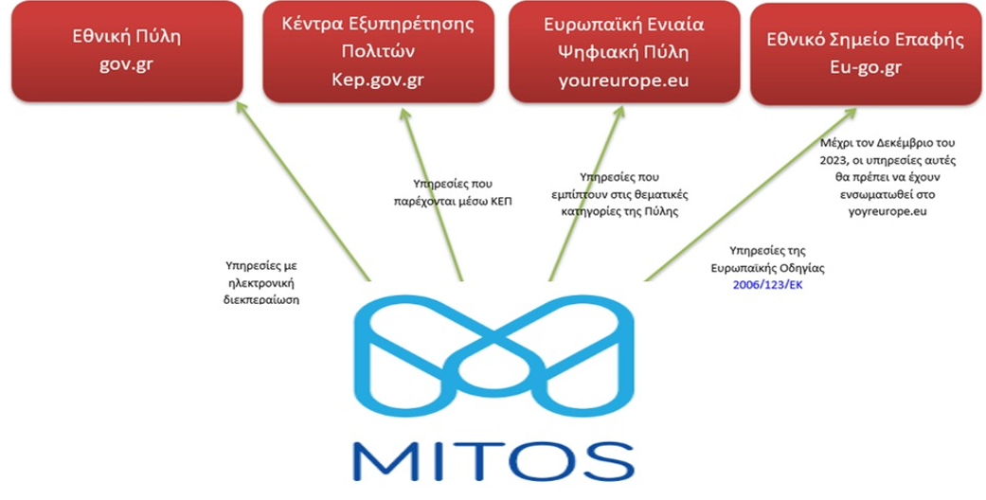

Εικόνα 161: Τροφοδότηση άλλων πληροφοριακών συστημάτων από το EMΔΔ– «Μίτος»

Τρόποι αναζήτησης διοικητικών διαδικασιών δημοσιευμένων στο ΕΜΔΔ – Μίτος
Η αναζήτηση διοικητικών διαδικασιών, δημοσιευμένων στο ΕΜΔΔ – Μίτος γίνεται με τους εξής κάτωθι τρόπους:

- Στο πεδίο αναζήτησης με λέξεις κλειδιά ή με τον εξαψήφιο κωδικό της διαδικασίας, ήτοι τον Μοναδικό Αριθμό Καταχώρισης (Μ.Α.Κ.).

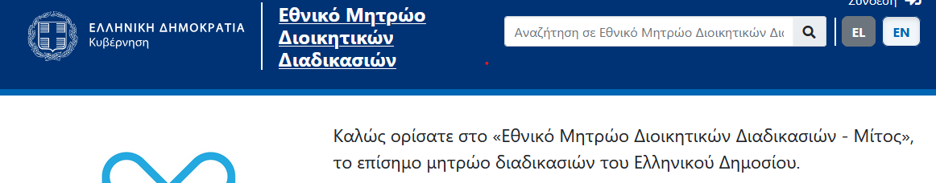
Εικόνα 162: Πεδίο Αναζήτησης με Λέξεις Κλειδιά ή με τον αριθμό ΜΑΚ της διαδικασίας
Αλληλεπίδραση εργαλείων Ε.Π.Δ.Δ.

- Με βάση το Γεγονός ζωής πχ. Οικογένεια, Εκπαίδευση, Δικαιοσύνη, κα., όπου εντάσσεται η υπό αναζήτηση διαδικασία

- Με βάση σε ποιους παρέχεται η διαδικασία πχ. Πολίτες, Δημοσίους Υπαλλήλους, Επιχειρήσεις, κα. Η κατηγορία Πολίτες αναλύεται σε πολλές κατηγορίες, όπως Πολύτεκνοι, ΑμεΑ, Μαθητές, Αγρότες, κα.

- Με βάση το είδος της διαδικασίας, Άδειες, Έλεγχοι, Γνωμοδοτήσεις, Εσωτερικές διαδικασίες, που είναι οι ενδοδιοικητικές διαδικασίες του δημοσίου, κα.

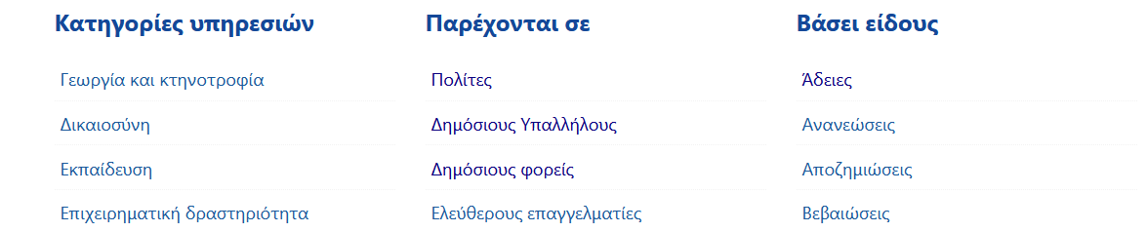

Εικόνα 162: Φίλτρα Αναζήτησης Διαδικασιών

ΜΕΛΕΤΗ ΠΕΡΙΠΤΩΣΗΣ

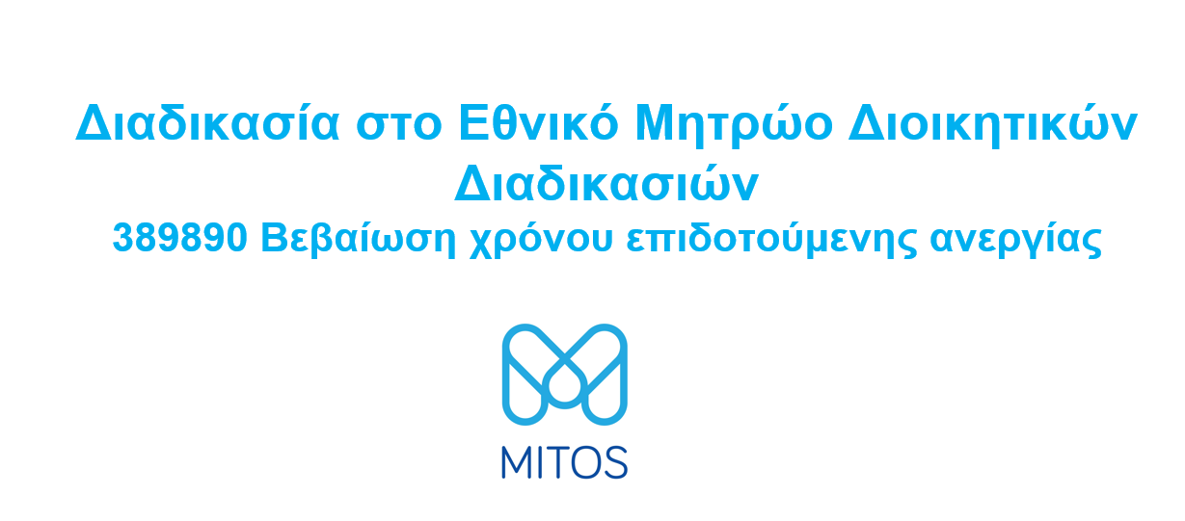

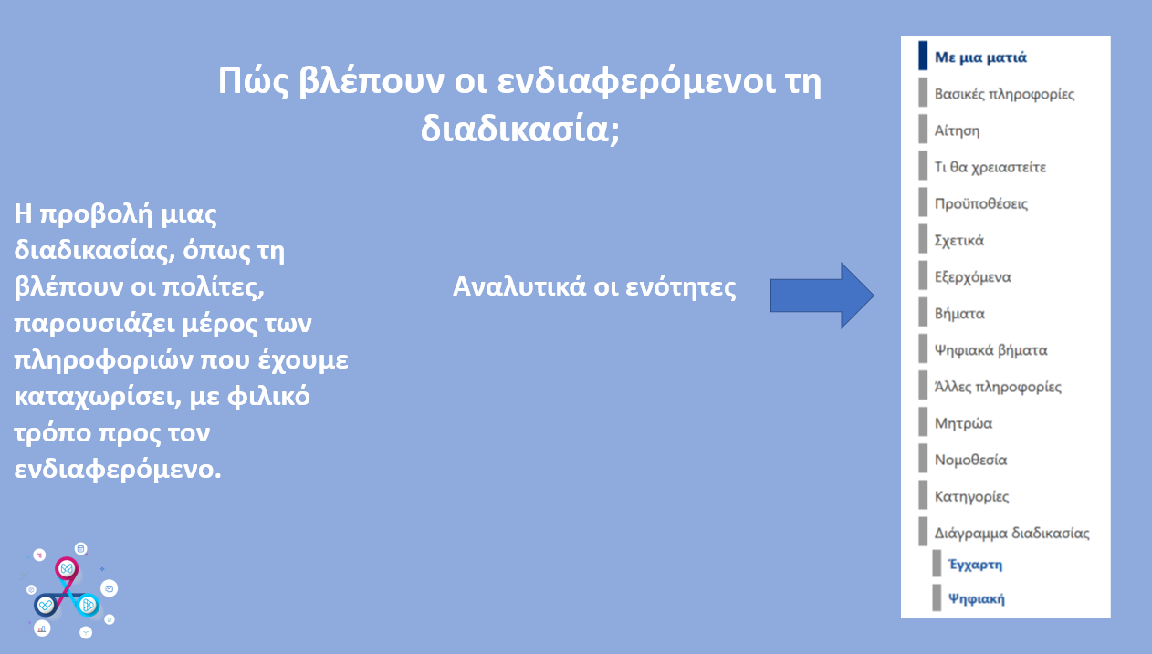
Εικόνα 163: Πως βλέπουν οι ενδιαφερόμενοι τη διαδικασία
- Στην Καρτέλα «Με μια ματιά» ο πολίτης λαμβάνει τις πρώτες και πιο σημαντικές διοικητικές πληροφορίες, στα παρακάτω ερωτήματα:

- Ποιο και αν υπάρχει είναι το φυσικό σημείο εξυπηρέτησης/κατάστημα/γκισέ;
- Ποιο και αν υπάρχει είναι το ψηφιακό κανάλι εξυπηρέτησης/ portal;
- Υπάρχει κανάλι τηλεδιάσκεψης ως εξ αποστάσεως σημείο εξυπηρέτησης (βλ. MyKEPlive);
- Πόσα σε αριθμό δικαιολογητικά υποβάλλονται;
- Έχει κόστος η διαδικασία (παράβολα, χαρτόσημο κα.);
- Σε τι χρόνο προθεσμία ή εκτιμώμενο χρόνο παράγεται το αποτέλεσμα πχ. Απόφαση/Πιστοποιητικό/Βεβαίωση;

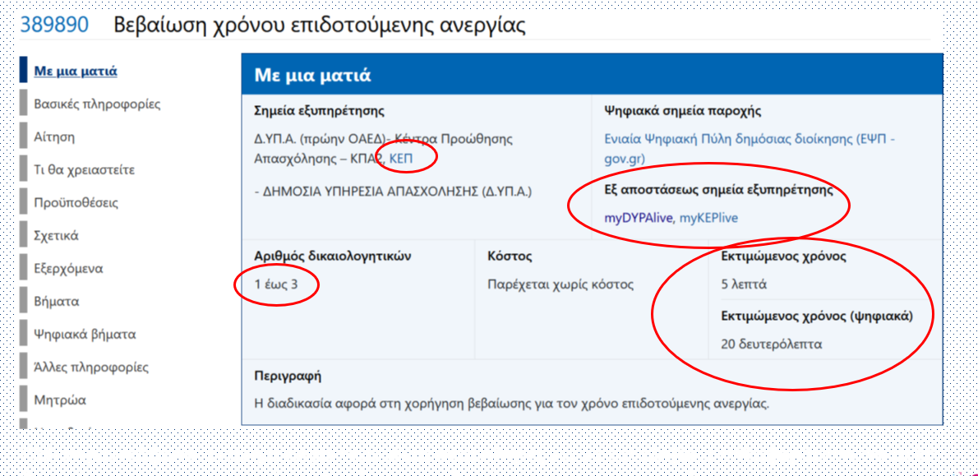
Εικόνα 164: Βεβαίωση χρόνου επιδοτούμενης ανεργίας

- Στην Καρτέλα «Αίτηση» ο πολίτης λαμβάνει πληροφορίες που αφορούν την Αίτηση, τον τρόπο υποβολής της, ταχυδρομικά, δια ζώσης, με email, ψηφιακά και ειδικότερες τυχόν επισημάνσεις.

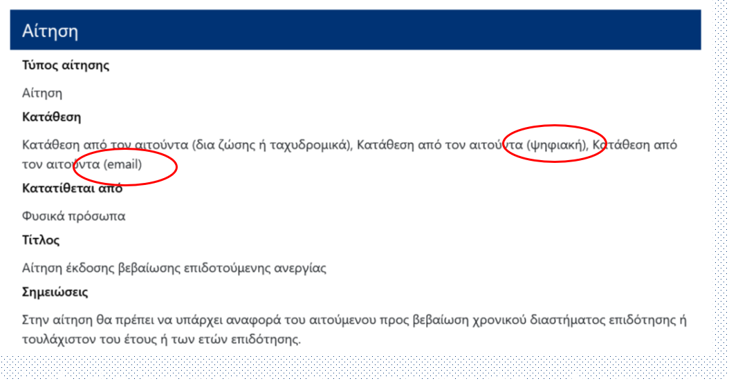
Εικόνα 165: Αίτηση
- Στην καρτέλα «Τι θα χρειαστείτε» ο πολίτης λαμβάνει πληροφορίες που αφορούν τα δικαιολογητικά που απαιτούνται για τη διεκπεραίωση της αίτησης, ως διαδικασία. Στην εν λόγω Καρτέλα αναφέρονται και τα δικαιολογητικά που υποβάλλονται υπό συγκεκριμένες προϋποθέσεις πχ. για μια προϋπόθεση αναπηρίας να απαιτείται επιπλέον η υποβολή σχετικής απόφασης πιστοποίησης αναπηρίας από το ΚΕΠΑ.

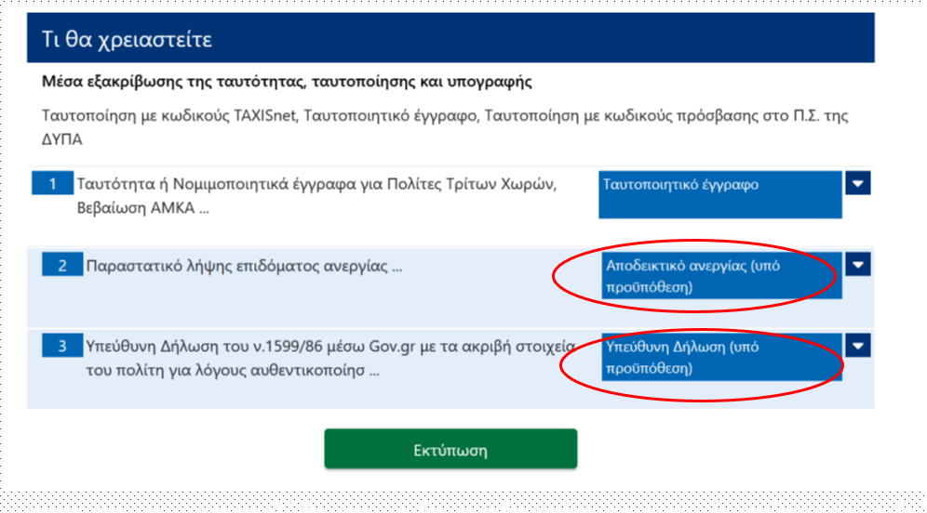
Εικόνα 166: Μέσα εξακρίβωσης της ταυτότητας, ταυτοποίησης και υπογραφής

- Στην Καρτέλα «Προϋποθέσεις» » ο πολίτης λαμβάνει πληροφορίες που αφορούν στις προϋποθέσεις που πρέπει να πληροί ο αιτών και συγκεντρώνει τη σχετική πληροφορία από όλο το νομοθετικό και κανονιστικό πλαίσιο της κείμενης νομοθεσίας.

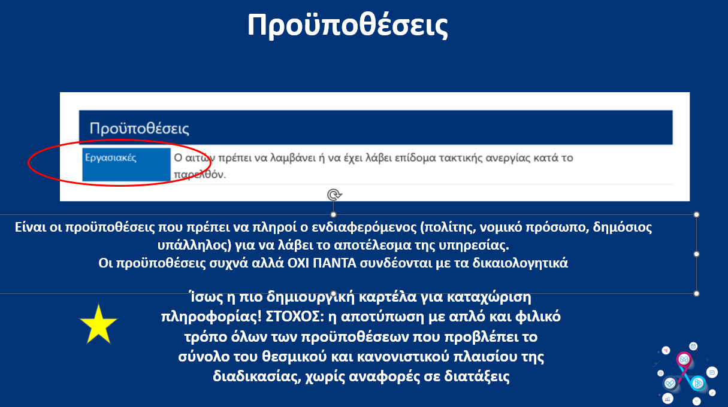
Εικόνα 167: Προυποθέσεις
- Στην Καρτέλα «Σχετικά» ο πολίτης λαμβάνει πληροφορίες για την πρόβλεψη του Νόμου για έννομη προστασία του στις περιπτώσεις που επιθυμεί να ασκήσει Αντίρρηση/ Ένσταση/ Προσφυγή κατά απόφασης απόρριψης αιτήματός του. Στην περίπτωση που προβλέπεται η άσκησή της θα πρέπει να παρέχεται η πληροφορία για τυχόν προθεσμία που να υφίσταται για την εμπρόθεσμη άσκησή της και το αρμόδιο όργανο που τη εξετάζει. Σημειώνεται ότι στις γενικές διατάξεις του άρθρου 24 του Κώδικα Διοικητικής Διαδικασίας – Ν. 2690/99 προβλέπεται η υποβολή Αίτησης θεραπείας ή ιεραρχικής προσφυγής, την οποία ο ενδιαφερόμενος μπορεί να ζητήσει, είτε από τη διοικητική αρχή η οποία εξέδωσε την πράξη, την ανάκληση ή την τροποποίησή της (αίτηση θεραπείας), είτε, από την αρχή η οποία προΐσταται εκείνης που εξέδωσε την πράξη, την ακύρωσή της (ιεραρχική προσφυγή). Η διοικητική αρχή στην οποία υποβάλλεται η σχετική αίτηση οφείλει να γνωστοποιήσει στον ενδιαφερόμενο την απόφασή της για την αίτηση αυτή το αργότερο μέσα σε τριάντα (30) ημέρες, εκτός αν από ειδικές διατάξεις προβλέπεται διαφορετική προθεσμία.

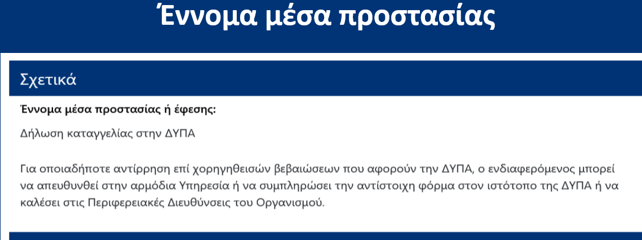
Εικόνα 168: Έννομα μέσα προστασίας

- Στην Καρτέλα «Βήματα» ή «Ψηφιακά Βήματα» ο πολίτης λαμβάνει γνώση των βημάτων που ακολουθεί η διαδικασία, από την υποβολή του αιτήματος μέχρι και την έκδοση του τελικού αποτελέσματος και με διαγραμματική απεικόνιση bpmn.

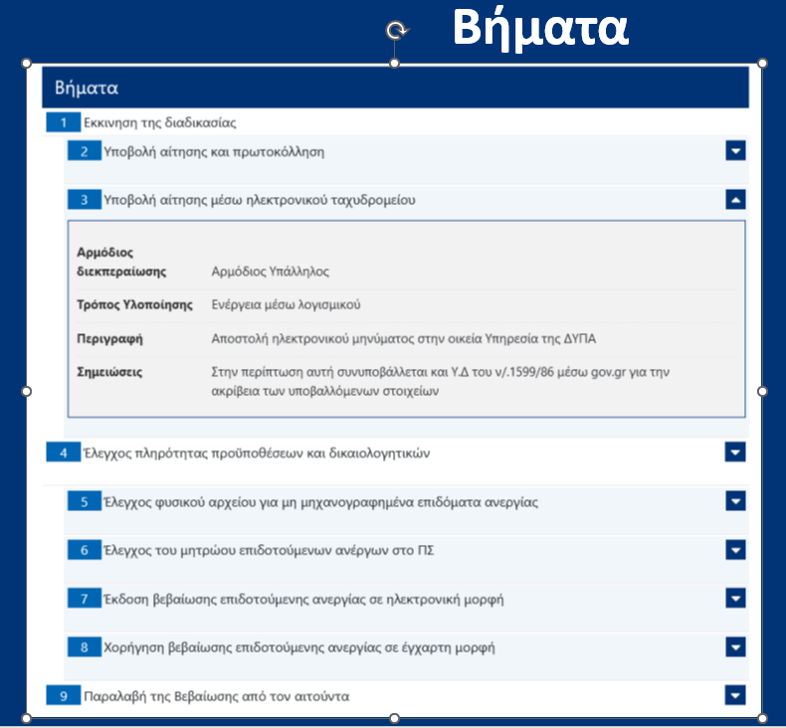
Εικόνα 169: Βήματα

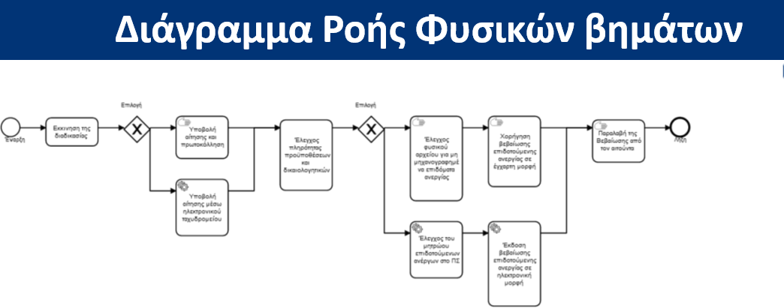
Εικόνα 170: Διάγραμμα Ροής Φυσικών βημάτων

Άλλες λειτουργίες στο ΕΜΔΔ – Μίτος:
- Η Εκτύπωση της πληροφορίας
- Η Λήψη Ενημερώσεων όταν μια διαδικασία αλλάζει, δηλαδή επικαιροποιείται με νεότερη νομοθεσία οπότε και ενδέχεται να έχουν τεθεί νέοι όροι. Η ενημέρωση παρέχεται με σχετικό μήνυμα που αποστέλλεται στο email που δηλώνει ο πολίτης.

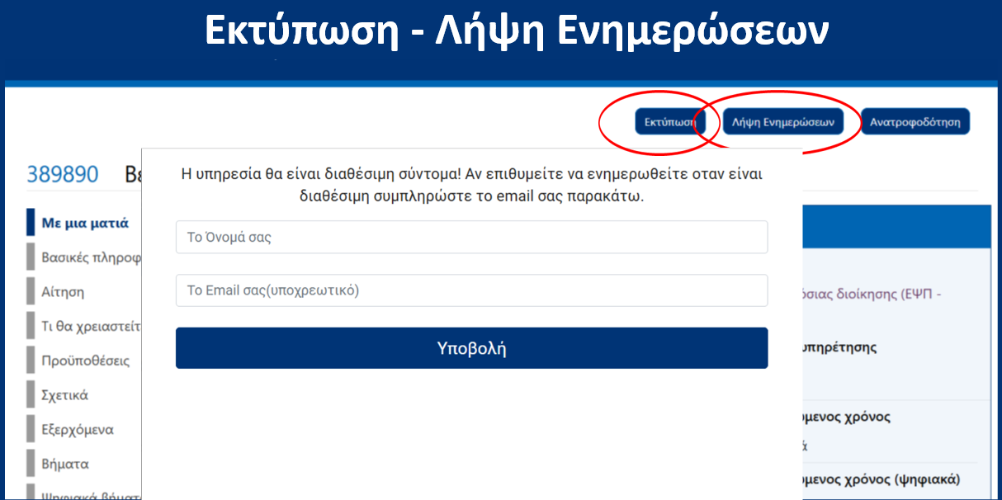
Εικόνα 171: Εκτύπωση-Λήψη Ενημερώσεων

- Η Ανατροφοδότηση που αποτελεί σημαντικό εργαλείο για τη βελτίωση της ποιότητας της πληροφορίας μιας διαδικασίας, καθώς μέσω αυτής της λειτουργίας κάθε πολίτης ή δημόσιος υπάλληλος μπορεί να υποβάλλει την αναφορά του για ελλιπή πληροφορία ή μη ορθή πληροφορία σε συγκεκριμένη διαδικασία που είναι δημοσιευμένη.
Οι αναφορές αυτές παραλαμβάνονται από τη Διεύθυνση Διοικητικών Διαδικασιών Δημοσίου, αξιολογούνται και διαβιβάζονται για περαιτέρω έλεγχο και τυχόν ενέργειες στην αρμόδια θεσμική αρχή που έχει καταχωρίσει τη διαδικασία.
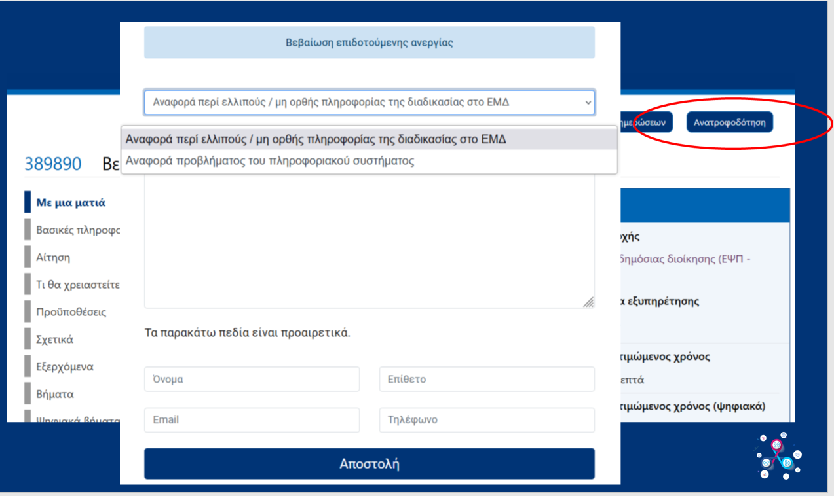
Εικόνα 172: Βεβαίωση επιδοτούμενης ανεργίας

Ανακεφαλαίωση - Βασικά σημεία: ΠΥΛΩΝΑΣ Ι - Εθνικό Μητρώο Διοικητικών Διαδικασιών» (ΕΜΔΔ) - «Μίτος»

- Εθνικό Μητρώο Διοικητικών Διαδικασιών» (ΕΜΔΔ) - «Μίτος», αποτελεί τον Πυλώνα Ι της Εθνικής Πολιτικής Διοικητικών Διαδικασιών και συστάθηκε, με το άρθρο 90 του Ν. 4727/2020, όπως ισχύει.
- Σκοπός του εν λόγω Μητρώου είναι η καταγραφή, η αποτύπωση και η τυποποίηση των ψηφιακών ή φυσικών διοικητικών διαδικασιών του δημόσιου τομέα, καθώς και η καταγραφή και αποτύπωση των απαιτούμενων στοιχείων και πληροφοριών αυτών.
- Οι διοικητικές διαδικασίες που καταχωρίζονται στο ΕΜΔΔ περιλαμβάνουν κατ' ελάχιστον τα ακόλουθα: τον επίσημο τίτλο της διαδικασίας, το νομοθετικό και κανονιστικό πλαίσιο που διέπει τη διαδικασία, καθώς και τα επιμέρους στάδια αυτής, τις αρμόδιες και τυχόν συναρμόδιες υπηρεσίες διεκπεραίωσης της διαδικασίας και των επιμέρους σταδίων αυτής, τα απαιτούμενα δικαιολογητικά για τη διεκπεραίωση της διαδικασίας και των επιμέρους σταδίων αυτής, τα στάδια/ βήματα της διαδικασίας αποτυπωμένα γραμμικά και με διάγραμμα ροής, σύμφωνα με τυποποιημένη μεθοδολογία διαγράμματος, το τελικό διοικητικό προϊόν, κ.α.
- Το μοντέλο διακυβέρνησης του ΕΜΔΔ αποτελείται από τη Γενική Γραμματεία Δημόσιας Διοίκησης του Υπουργείου Εσωτερικών, την ΕΔΥΤΕ Α.Ε. που έχει αναλάβει την τεχνική ανάπτυξη και τα θεσμικά Υπουργεία, ενώ οι ρόλοι χρήστες στο Πληροφοριακό Σύστημα είναι επιφορτισμένοι με το έργο της καταχώρισης των διαδικασιών, της έγκρισης του περιεχομένου της καταχώρισης και την τελική δημοσίευσή τους.
- Πολλαπλά τα οφέλη της εφαρμογής του Εθνικού Μητρώου Διοικητικών Διαδικασιών Δημοσίου σε πολίτες, επιχειρήσεις και δημοσίους υπαλλήλους, με πιο σημαντική την ενιαία και ομοιόμορφη εφαρμογή των διαδικασιών από όλες τις υπηρεσίες που τις εφαρμόζουν.

Ιστοσελίδες
- https://mitos.gov.gr

Τα επόμενα βήματα του νέου ΠΣ

Σκοπός της παρούσας ενότητας είναι η παρουσίαση των επόμενων βημάτων και του πλαισίου εντός του οποίου εντάσσεται το νέο πληροφοριακό σύστημα (back-office) των ΚΕΠ, τόσο ως αρχική υλοποίηση όσο και λειτουργία στην καθημερινή εξυπηρέτηση των πολιτών.

Υπό αυτό το πρίσμα, αρχικά παρουσιάζεται το ευρύτερο πλαίσιο του ψηφιακού μετασχηματισμού και ειδικότερα του “οικοσυστήματος διαδικασιών”, και ειδικότερα η σημασία και η σχέση του Εθνικού Μητρώου Διοικητικών Διαδικασιών Μίτος με το νέο σύστημα, καθώς και η αξιοποίηση αυτών σε πλήθος τρίτων ή μελλοντικών εφαρμογών ή περιπτώσεων χρήσης. Ακολουθεί αναφορά στα επόμενα βήματα του πληροφοριακού συστήματος, τόσο σε σχέση με τις άμεσες παρεμβάσεις που υλοποιούνται όσο και μεταγενέστερες από τρίτα έργα που όμως έχουν επίδραση στο υφιστάμενο νέο σύστημα.
Στη συνέχεια, περιγράφεται η εμπλοκή και η συνεργασία των τελικών χρηστών του συστήματος για τη συνδιαμόρφωση των επόμενων βημάτων, ΄χαρις και στις εν λειτουργία κοινότητες πρακτικής. Τέλος, παρουσιάζονται συνοπτικά μια σειρά από ευρωπαϊκές διαστάσεις του πληροφοριακού συστήματος, δείχνοντας τη διασύνδεση με παλαιότερους ή νεότερους κανονισμούς και πρωτοβουλίες, ολοκληρώνοντας με αυτόν τον τρόπο την περιγραφή του πλαισίου μέσα στο οποίο αναπτύχθηκε, λειτουργεί και συνεχώς εμπλουτίζεται το νέο πληροφοριακό σύστημα των ΚΕΠ.

13.1 Το οικοσύστημα των διαδικασιών και η σημασία του Μίτου για το νέο ΠΣ των ΚΕΠ
Στην παρούσα υποενότητα παρουσιάζεται συνοπτικά το ευρύτερο πλαίσιο ανάπτυξης του νέου πληροφοριακού συστήματος, συμπεριλαμβανομένων επιγραμματικά των στόχων της Βίβλου Ψηφιακού Μετασχηματισμού και του οικοσυστήματος ψηφιακών υπηρεσιών, το οποίο έχει ως προμετωπίδα την Ενιαία Ψηφιακή Πύλη Δημόσιας Διοίκησης gov.gr και ως πυρήνα το Εθνικό Μητρώο Διοικητικών Διαδικασιών Μίτος. Για το τελευταίο παρουσιάζονται λίγο αναλυτικότερα τα βασικά του στοιχεία, ούτως ώστε να αναδειχθεί η σημασία του και ειδικότερα η διασύνδεση του με το πληροφοριακό σύστημα των ΚΕΠ και οι επιπρόσθετες δυνατότητες που προκύπτουν, καθώς επίσης και η διασύνδεση με τρίτα μητρώα πλέον όσων «κληροδοτούνται» στο ΠΣ των ΚΕΠ από το Μίτος.

Στο τέλος της ενότητας, οι επιμορφούμενοι θα είναι σε θέση να:
- αντιλαμβάνονται την αξία της μονομερούς καταχώρισης (once only principle) για αποτελεσματική διαχείριση των δημόσιων υπηρεσιών
- προσδιορίζουν τη σημασία της επαναχρησιμοποίησης των πληροφοριών
- αξιοποιούν διαλειτουργικότητες στην πράξη

Για την επίτευξη αυτών των στόχων, στο 1ο μέρος θα παρουσιαστούν συνοπτικά (περιεχόμενα) τα εξής:
- Στρατηγικοί στόχοι Βίβλου Ψηφιακού Μετασχηματισμού 2020-2025
- Οικοσύστημα διαδικασιών
- Εθνικό Μητρώο Διοικητικών Διαδικασιών «Μίτος»
- Πρότυπα, μητρώα και διασυνδέσεις Μίτος
- Επιπρόσθετα στοιχεία πληροφοριακού συστήματος ΚΕΠ
- Αξιοποίηση στατιστικών και επιμέρους στοιχείων

13.2 Στρατηγικοί στόχοι Βίβλου Ψηφιακού Μετασχηματισμού 2020-2025
Στο ως άνω πλαίσιο, επομένως, αρχικά χρήζουν αναφοράς ορισμένοι βασικοί στόχοι της Βίβλου Ψηφιακού Μετασχηματισμού 2020-2025, όπως ισχύει, οι οποίοι έχουν μία συνάφεια με το αντικείμενο που εξετάζεται στην παρούσα ενότητα και τους οποίους πρακτικά επιδιώκεται να ακολουθήσουν τα υπό μελέτη συστήματα. Οι στόχοι αυτοί περιλαμβάνουν τα:
- Ψηφιακή Εξυπηρέτηση: Ο πολίτης σταματά να προσκομίζει έγγραφα που τον αφορούν, τα οποία μπορεί να παραχθούν μέσω ΠΣ του Δημοσίου
- Προτεραιότητα στην εξυπηρέτηση των πολιτών μέσω σύγχρονων κινητών συσκευών
- Πολιτο-κεντρική προσέγγιση του σχεδιασμού των ψηφιακών υπηρεσιών
- Διαφάνεια, ακεραιότητα και λογοδοσία: Η Δημόσια Διοίκηση πρέπει να είναι αποδοτική στη χρήση πόρων, να είναι αμερόληπτη και εκ των ουκ άνευ διάφανη στη λειτουργία της
- Επαναχρησιμοποίηση δομικών στοιχείων και λύσεων: Η υλοποίηση των ψηφιακών υπηρεσιών ή/ και συστημάτων βασίζεται σε αρθρωτό μοντέλο ανάπτυξης που εξασφαλίζει την επαναχρησιμοποίηση δομικών στοιχείων και λύσεων, τα οποία με τη σειρά τους υιοθετούν διαδεδομένα πρότυπα και ακολουθούν συγκεκριμένες προδιαγραφές ποιότητας
- Συμμετοχικότητα, με την εμπλοκή τελικών χρηστών υπηρεσιών ή/ και συστημάτων ήδη κατά τις φάσεις ανάλυσης και σχεδιασμού, ή την ανατροφοδότηση κατά τη διαδικασία ανάπτυξης για έγκαιρες προσαρμογές όπου απαιτείται
- Διευκόλυνση της Διασυνοριακής Εξυπηρέτησης των Πολιτών, τόσο για τη διευκόλυνση Ελλήνων πολιτών σε άλλα κράτη-μέλη της ΕΕ όσο και Ευρωπαϊκών στην Ελλάδα.

Στην προμετωπίδα αυτών των πρωτοβουλιών βρίσκεται, βεβαίως, η Ενιαία Ψηφιακή Πύλης Δημόσιας Διοίκησης, gov.gr, στοχεύοντας στην εξυπηρέτηση πολιτών και επιχειρήσεων στις καθημερινές τους συναλλαγές με το Δημόσιο.

Το συνολικό εγχείρημα, ωστόσο, διαπερνά αρκετά στάδια, όπως είναι προφανές. Απλουστευτικά, και παραλλάσσοντας τον αρχικό οδικό χάρτη του gov.gr, μπορεί να ειπωθεί ότι τα στάδια ωρίμανσης του ψηφιακού μετασχηματισμού στο Δημόσιο αποτυπώνονται ως εξής:
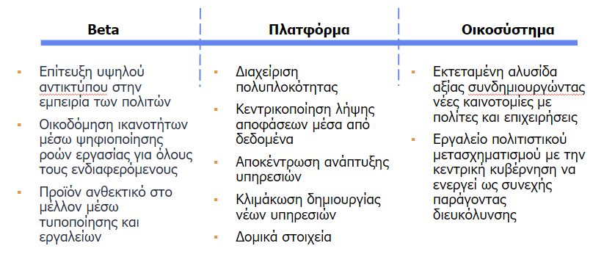
Εικόνα 173: Στάδια ωρίμανσης ψηφιακού μετασχηματισμού στη Δημόσιο

Υπό αυτό το πρίσμα, με δράσεις όπως το πληροφοριακό σύστημα των ΚΕΠ, το Μίτος, το gov.gr και τους λοιπούς πυλώνες του λεγόμενου οικοσυστήματος διαδικασιών, όπως φαίνονται σχηματικά στην ακόλουθη εικόνα, έχει επιτευχθεί υψηλός αντίκτυπος στην εμπειρία αλλά και στην καθημερινότητα των πολιτών και σταδιακά προσεγγίζεται η διαχείριση πολυπλοκότητας, καθώς επίσης και έχουν τυποποιηθεί διαδικασίες και εργαλεία για να θεσπιστούν ορισμένοι πυλώνες ως «υποδομές» και παράλληλα επαναχρησιμοποιήσιμα δομικά στοιχεία. Τα ανωτέρα επιτρέπουν, πλέον, την αποκέντρωση ανάπτυξης υπηρεσιών και συστημάτων και, κατ’επέκταση, την κλιμάκωση δημιουργίας νέων υπηρεσιών και συστημάτων, διατηρώντας όμως κεντρικά τη λήψη αποφάσεων και τον έλεγχο σε κρίσιμα στοιχεία. Ακόμη, σταδιακά αλλά ακόμη δειλά, έχουν τεθεί ορισμένες βάσεις και έχουν παρθεί κάποιες πρωτοβουλίες για τη δημιουργία συνεργειών και κινητοποίηση του οικοσυστήματος ψηφιακής καινοτομίας και, εν μέρει, για τη θετική επίδραση στην κουλτούρα όλων των εμπλεκομένων μερών και την ενδυνάμωση του ρόλου της κεντρικής κυβέρνησης ως δρων και κυρίως ως διευκολυντής για τον ψηφιακό μετασχηματισμό. Επομένως, μπορεί να ειπωθεί με σχετικά καλό βαθμό ασφαλείας ότι έχει παρέλθει το αρχικό στάδιο της «beta» έκδοσης, διαπερνώντας στο στάδιο της «πλατφόρμας» και σταδιακά πλέον στο στάδιο του «οικοσυστήματος».

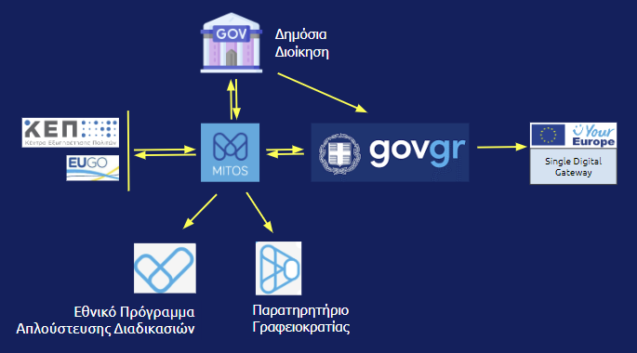
Εικόνα 174: Οικοσύστημα διαδικασιών

13.3 Εθνικό Μητρώο Διοικητικών Διαδικασιών «Μίτος»
Εστιάζοντας περισσότερο στο Εθνικό Μητρώο Διοικητικών Διαδικασιών, το οποίο βρίσκεται στον πυρήνα του ως άνω οικοσυστήματος και αποτελεί βασικό τροφοδότη και αναπόσπαστο στοιχείο του πληροφοριακού συστήματος των ΚΕΠ, είναι χρήσιμο να αναφερθούν ορισμένες βασικές πληροφορίες.
Ειδικότερα, το ΕΜΔΔ Μίτος φιλοδοξεί να αποτελέσει το μοναδικό σημείο αναφοράς για τις διοικητικές διαδικασίες. Σε αυτό καταγράφονται και μοντελοποιούνται όλες οι υφιστάμενες και εν ισχύ διοικητικές διαδικασίες του ελληνικού Δημοσίου, έχοντας ταυτόχρονα μέριμνα αλλά και δικλείδες ασφαλείας για τη συνεχή επικαιροποίηση των διαδικασιών έπειτα από κάθε μεταβολή. Χάρη στη συστηματική καταγραφή και μοντελοποίηση, μέσα από την ακολουθούμενη κανονικοποίηση και σε δεύτερο βαθμό από τη μοντελοποίηση και τα στοιχεία αυτοματοποίησης ροών, δημιουργείται με αυτόν τον τρόπο η βάση για την επακόλουθη απλούστευση των διαδικασιών (και δυνητικά την ψηφιοποίηση και κατά το δυνατόν αυτοματοποίησή τους κατά περίπτωση). Σε κάθε περίπτωση, σε πρώτο επίπεδο, ο Μίτος παρέχει άμεση πρόσβαση τόσο σε δημοσίους υπαλλήλους όσο και σε πολίτες, μαζί και μεγάλη ευκολία αναζήτησης και πληροφόρησης, σε ό,τι αφορά διαδικασίες, συμπεριλαμβανομένων των παρεχόμενων δημοσίων υπηρεσιών.

Οι καταγραφόμενες διαδικασίες, παρότι σε πρώτη χρονική φάση δόθηκε προτεραιότητα στις εξωστρεφείς διαδικασίες, αφορούν σε όλα τα είδη διοικητικών διαδικασιών, ήτοι εξωστρεφείς (δηλαδή υπηρεσίες προς πολίτες και επιχειρήσεις), εσωστρεφείς (εντός ενός φορέα) και αμφιστρεφείς (μεταξύ δύο δημοσίων φορέων).
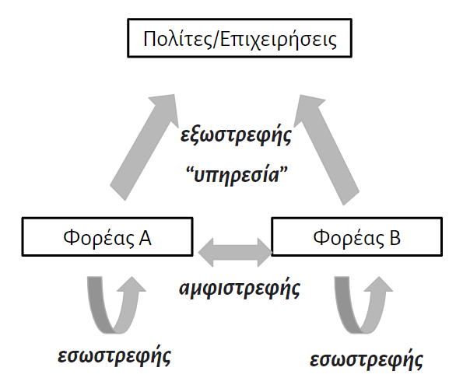
Εικόνα 175: Είδη διαδικασιών Μίτος

Η καταγραφή στο μητρώο είναι συνεχής, οπότε τα στατιστικά είναι δυναμικά. Ενδεικτικά, ωστόσο, το Σεπτέμβριο 2024 άνω των 3.500 διαδικασίες έχουν καταγραφεί, τις οποίες κάθε ενδιαφερόμενος μπορεί να αναζητήσει στο Μητρώο είτε κατά είδος είτε κατά γεγονός ζωής. Περίπου ακόμη 1.000 βρίσκονται σε προγενέστερα στάδια επεξεργασίας, ένα μέρος εκ των οποίων όμως αφορά σε προτεινόμενες απλουστευμένες διαδικασίες (to-be και όχι as-is) ως αποτέλεσμα του παλαιότερου προγράμματος απλούστευσης διαδικασιών.

Αναφορικά με το τι στοιχεία καταγράφονται, δηλαδή την αρχιτεκτονική πληροφορίας, αυτά περιλαμβάνουν τα εξής:
- Επίσημος (σσ. βάσει ΦΕΚ) και φιλικός προς πολίτες (δηλαδή πιο ανεπίσημα εκφρασμένος, κατ’αντιστοιχία όπως συμβαίνει στο gov.gr) τίτλος, επίσημη και φιλική προς πολίτες περιγραφή
- Νομοθετικό και κανονιστικό πλαίσιο
- Απαιτούμενα στοιχεία για την ολοκλήρωση και προϋποθέσεις που πρέπει να πληρούνται
- Μεμονωμένα βήματα για την εκτέλεση (ονομαστικά και διαγράμματα ροής)
- Αρμόδιες υπηρεσίες διαδικασίας/επιμέρους σταδίων
- Τελικό διοικητικό προϊόν (π.χ. αν καταλήγει στην έκδοση κάποιου πιστοποιητικού)
- Μητρώα προς επικαιροποίηση
- Εκτιμώμενοι χρόνοι διεκπεραίωσης
- Κόστος παραβόλων ή άλλων τελών

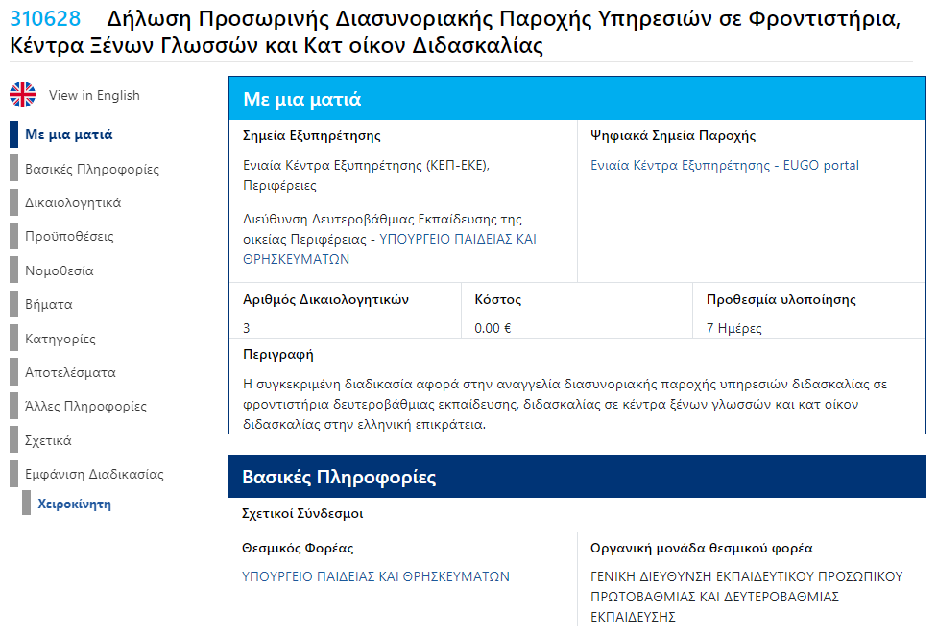
Εικόνα 176: Ενδεικτική αποτύπωση διαδικασίας στο mitos.gov.gr

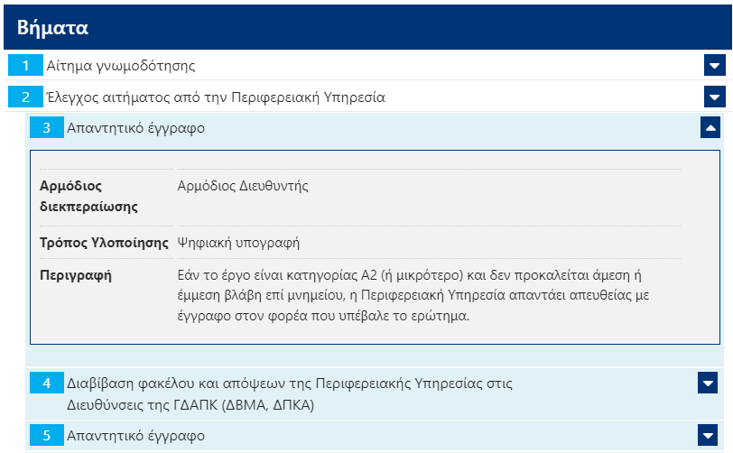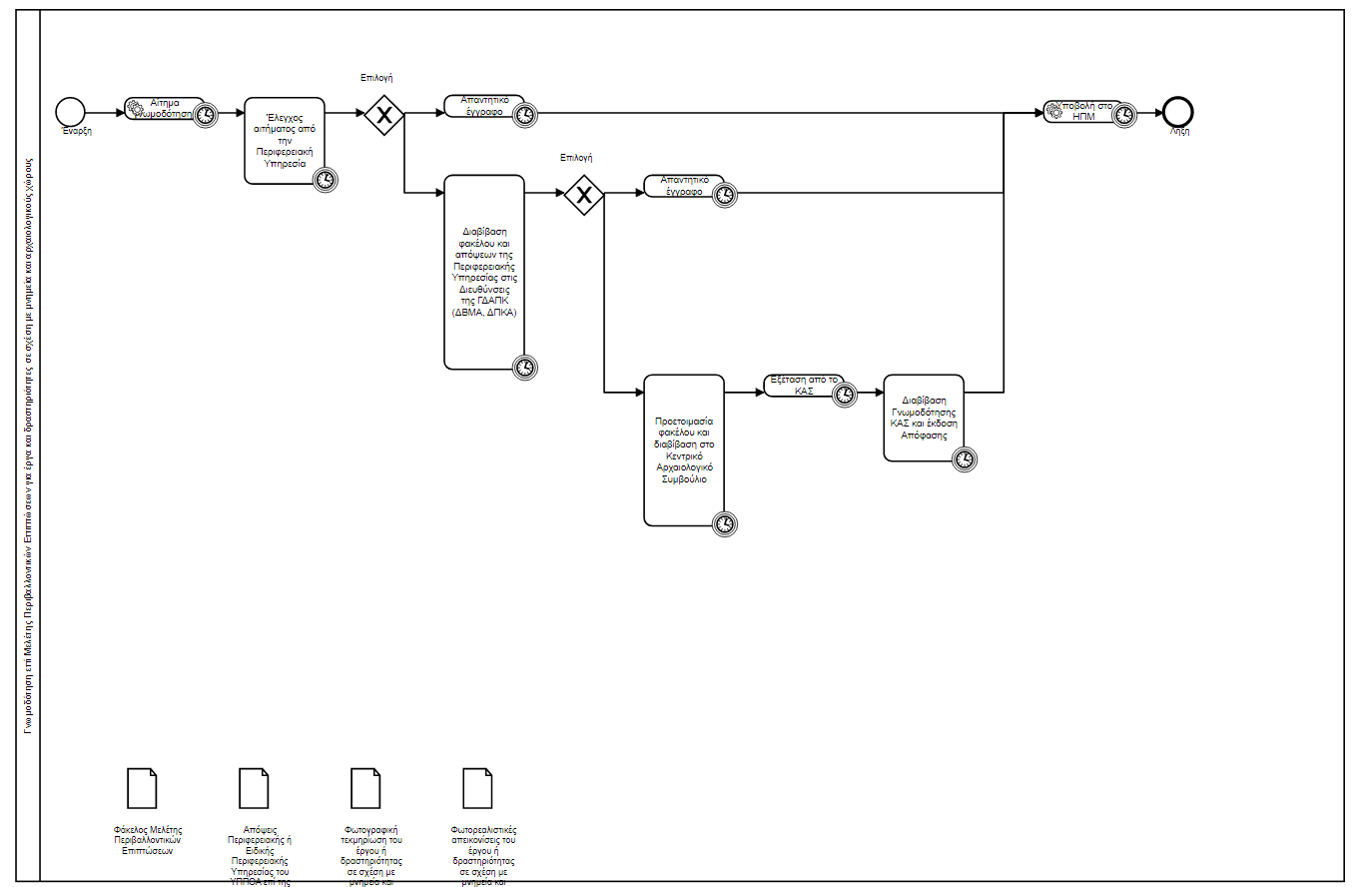
Εικόνα 177: Αναλυτικές πληροφορίες ανά πεδίο και μοντελοποίηση

Αξίζει να σημειωθεί ότι την καταγραφή των διαδικασιών αναλαμβάνουν και κάνουν οι ίδιοι οι δημόσιοι υπάλληλοι που έχουν θεσμικά την αρμοδιότητα για τις εκάστοτε διαδικασίες (λόγου χάρη από το αρμόδιο υπουργείο που θεσπίζει μια διαδικασία και όχι από τις Περιφέρειες που εξυπηρετούν την εν λόγω διαδικασία). Αυτή η στρατηγική επιλογή, η οποία ακολουθεί το μοντέλο του πληθοπορισμού, αποτελεί ένα κομβικό σημείο για τη διασφάλιση της επικαιροποίησης της πληροφορίας, δεδομένης και της δυναμικής φύσης των διαδικασιών, καθότι σε διαφορετική περίπτωση η σταδιακή αλλά αυξανόμενη παράθεση ανεπίκαιρων διαδικασιών θα μειώσει τα οφέλη και θα απαξιώσει το όλο εγχείρημα, όπως έχει αποδειχθεί πολλάκις σε παλαιότερες πρωτοβουλίες στην ελληνική δημόσια διοίκηση ανεξάρτητα από την τεχνική αρτιότητα των όποιων συστημάτων (π.χ. σύστημα Ερμής). Πλέον αυτών των συντακτών, οι οποίοι ανέρχονται σε περίπου 800 άτομα, το μοντέλο διακυβέρνησης που ακολουθεί αυτήν την αποκέντρωση της υλοποίησης και διατηρεί έναν κεντρικό συντονισμό από τη Γενική Διεύθυνση Διοικητικών Διαδικασιών, περιλαμβάνει ακόμη τους διαχειριστές (που έχουν υπό την ευθύνη τους ένα σύνολο διαδικασιών του φορέα τους) και τους εκτελεστικούς αξιωματούχους, όπως αποτυπώνεται παρακάτω:
- Συντάκτες
  - 800 δημόσιοι υπάλληλοι
- Διαχειριστές
  - 200 γενικοί διευθυντές ή διευθυντές
- Εκτελεστικοί αξιωματούχοι
  - 20 Γενικοί ή Ειδικοί Γραμματείς
- Υπεύθυνος έργου
  - Γενικός Γραμματέας Δημόσιας Διοίκησης (πρώην ΓΓΨΔΑΔ)

Σημειώνεται ότι το παραπάνω μοντέλο υποστηρίζει, ακόμη, η λειτουργία της κοινότητας πρακτικής των ΚΕΠ, η οποία εκκίνησε τη δραστηριοποίησή της ήδη από τη φάση ανάλυσης και σχεδιασμού και συνεχίζει και κατά τη λειτουργία του νέου πληροφοριακού συστήματος (βλ. περισσότερα σε σχετική ενότητα). Μεταξύ άλλων, μέσα από τη λειτουργία της κοινότητας πρακτικής αλλά και ευρύτερα μέσα από τη συνεργατική σχεδίαση υπηρεσιών μπορεί να βελτιώνεται τακτικά το πληροφοριακό σύστημα καθώς συντελεί στην ανίχνευση αυξημένων αναγκών των χρηστών, τον ανασχεδιασμό και την ανάλογη προσαρμογή συστημάτων και διαδικασιών.

Επιστρέφοντας στις παρεχόμενες πληροφορίες και εστιάζοντας σε αυτές που εξυπηρετούν ιδιαίτερα το δημόσιο υπάλληλο, αυτές καλύπτουν ένα μεγάλο πλήθος που δύνανται να φανούν ιδιαίτερα χρηστικές κατά την εκτέλεση των εργασιών του και την εξυπηρέτηση του πολίτη. Αυτές μπορούν αντίστοιχα να ομαδοποιηθούν, όπως λόγου χάρη συμβαίνει με τα δικαιολογητικά, όπου μπορεί π.χ. ο υπάλληλος των ΚΕΠ να δει άμεσα και απτά ποια δικαιολογητικά κρίνονται απαραίτητα για την εκτέλεση της εκάστοτε διαδικασίας, αλλά και ποια άλλα καλύπτονται αυτοματοποιημένα μέσω διαλειτουργικότητων από λοιπούς φορείς (αυτεπάγγελτα δικαιολογητικά), όπως και τα εναλλακτική ή προαιρετικά δικαιολογητικά μιας διαδικασίας τα οποία ζητούνται για συγκεκριμένες υποπεριπτώσεις.

Απαραίτητα δικαιολογητικά
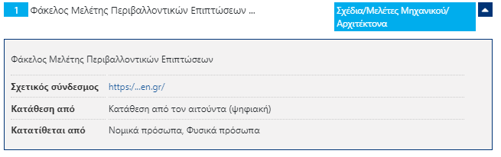
Αυτεπάγγελτα δικαιολογητικά
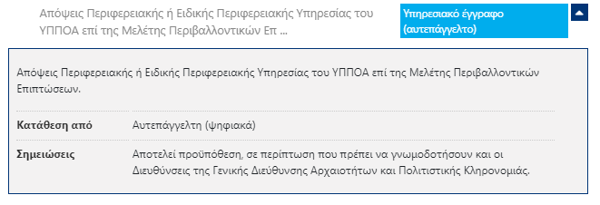
Εναλλακτικά δικαιολογητικά
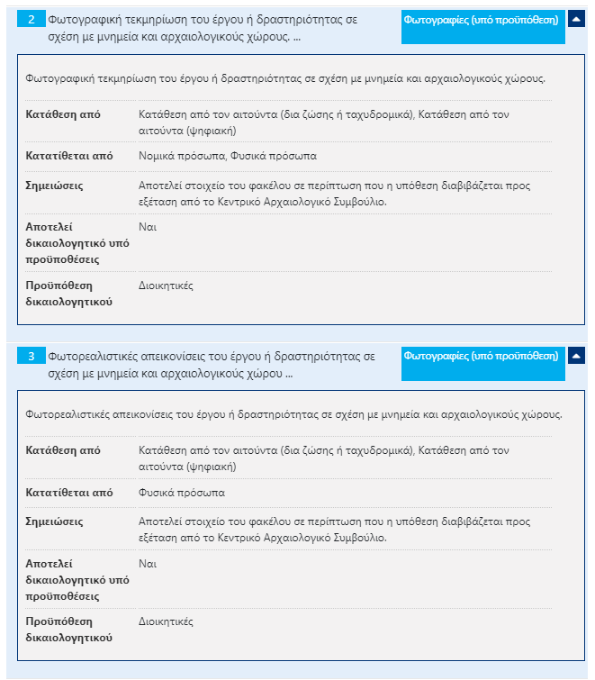
Εικόνα 178: Πληροφορίες για το δημόσιο υπάλληλο – παράδειγμα δικαιολογητικών

13.4 Πρότυπα, μητρώα και διασυνδέσεις Μίτος
Πηγαίνοντας σε πιο «πρακτικό» επίπεδο και με άμεση συσχέτιση με το νέο σύστημα των ΚΕΠ, ιδιαίτερα αξία έχει η αναφορά σε πρότυπα και μητρώα που αφενός ο Μίτος αξιοποιεί και διαλειτουργεί, και αφετέρου δημιουργεί το ίδιο. Τα στοιχεία αυτά, όπως είναι προφανές, «κληροδοτούνται» στο πληροφοριακό σύστημα των ΚΕΠ, καθώς επίσης και σε άλλα συστήματα «καταναλωτές» του Μίτος.

Εκκινώντας από τα πρότυπα (standards), το Μίτος υιοθετεί τα:
- Core Public Service Vocabulary Application Profile (CPSV-AP), για τον τρόπο αποτύπωσης των διαδικασιών
- Core Public Organisation Vocabulary (CPOV), για τον τρόπο αποτύπωσης των φορέων
- Business Process Modeling Notation (BPMN), για τη μοντελοποίηση των ροών/ βημάτων μιας διαδικασίας
- CEF eTranslation Building Block, συμπληρωματικά και με άλλα εργαλεία αυτόματης μετάφρασης ανοιχτού λογισμικού, για την υποστήριξη της πολυγλωσσίας μέσα από την αυτόματα μετάφραση περιεχομένου, και τη μετέπειτα χειροκίνητη επιμέλεια κειμένου για τη βελτίωση της ποιότητας του κειμένου λόγω της ιδιαίτερης φύσης των όρων και τρόπου έκφρασης της «διοικητικής γλώσσας» του Δημοσίου.

Αντίστοιχα, τα μητρώα ή/ και συστήματα με τα οποία διαλειτουργεί ο Μίτος, και κατ’επέκταση τα συνδεδεμένα με αυτό τρίτα συστήματα όπως το πληροφοριακό σύστημα των ΚΕΠ, περιλαμβάνουν τα:
- Μητρώο Φορέων (Απογραφή), για την άντληση στοιχείων των φορέων ευθύνης, παροχής ή εξυπηρέτησης
- Μητρώο Παραβόλων, για την άντληση στοιχείων παραβόλων, συμπεριλαμβανομένων των σχετικών υπερσύνδεσμων και του σχετικού κόστους
- Κωδικοί Δημόσιας Διοίκησης (αυθεντικοποίηση για δημοσίους υπαλλήλους με την ιδιότητα τους αυτή)
- Κωδικοί taxisnet (αυθεντικοποίηση για πολίτες)
- Συμβάντα ζωής gov.gr, για την ταξινόμηση των διαδικασιών προσφέροντας μια κοινή εμπειρία χρήσης, συμπληρωματικά με εναλλακτικές ταξινομήσεις (π.χ. βάσει επαγγελματικής ιδιότητας)

Με τη σειρά του, ο Μίτος δημιουργεί μια σειρά από επιμέρους μητρώα, ως συστατικά του στοιχεία, ορισμένα εκ των οποίων έχουν ιδιαίτερη αξία και δύναται να αναπτυχθούν περαιτέρω καθώς έχουν προοπτική επιπρόσθετης προσφερόμενης αξίας σε λοιπές εφαρμογές. Αυτά τα επιμέρους μητρώα περιλαμβάνουν τα:
- Μητρώο Δικαιολογητικών, επιτρέποντας την κανονικοποίηση των δικαιολογητικών (πιστοποιητικών, κ.ά.) και εν συνεχεία την καλύτερη γνώση για το τι υπάρχει συνολικά και τι χρήση ή ανάγκη υπάρχει τελικά για έκαστο πιστοποιητικό, ή πού προκαλείται κάποια επίδραση σε ενδεχόμενης αλλαγής/ κατάργησης αυτού. Το μητρώο αυτό επιτρέπει τα:
  - Ομοιομορφία καταχωρήσεων στο Μίτος: όλα τα εμφανιζόμενα δικαιολογητικά έχουν την ίδια περιγραφή, τον ίδιο τρόπο κατάθεσης και όλα τα χαρακτηριστικά που τα διέπουν
  - Προτυποποίηση δικαιολογητικών και διαδικασιών οι οποίες δεν αποτελούν διαδικασίες του Δημοσίου (φωτογραφίες, ασφαλιστήρια κλπ)
  - Αυτόματη αλλαγή εμφανιζόμενων δικαιολογητικών στο Μίτος: με την οποιαδήποτε αλλαγή στο μητρώο δικαιολογητικών οι τιμές των εμφανιζόμενων δικαιολογητικών θα αλλάζουν και στο Μίτος
  - Προσαρμογή και των αιτήσεων στο ίδιο σύστημα (υπό εξέταση)
  - Άμεση αλλαγή του δικαιολογητικού που βασίζεται σε δημοσιευμένη διαδικασία του Μίτος, όταν αυτή αλλάξει για οποιοδήποτε λόγο
- Μητρώο Σημείων Εξυπηρέτησης, μαζί με σχετική οπτικοποίηση με χρήση χαρτών προς εξυπηρέτηση των πολιτών. Το μητρώο αυτό επιτρέπει τα:
  - Άμεση εμφάνιση των σημείων εξυπηρέτησης ανά κατηγορία
  - Εύρεση των πλησιέστερων σημείων εξυπηρέτησης κάθε φορά (υπό σχεδίαση)
  - Θα πρέπει να αντλεί δεδομένα από το μητρώο κτιρίων του δημόσιου τομέα (single point of truth)
- Μητρώο Βημάτων, αντίστοιχα για την κανονικοποίηση των βημάτων και τη, σε επόμενο χρήμα, δυνατότητα για διάγνωση μοτίβων ροών που θα επιτρέπει τη μελέτη, αξιολόγηση επίδρασης (π.χ. λόγω δημοφιλίας ή αυξημένου διοικητικού βάρους) και αντίστοιχα για τη δυνατότητα αυτοματοποίησης ροών που, λόγου χάρη, θα μπορούσε να απλουστεύσει «μαζικά» μια σειρά διαδικασιών
- Μητρώο Μητρώων, το οποίο θα λειτουργεί ως κεντρικός κατάλογος μητρώων

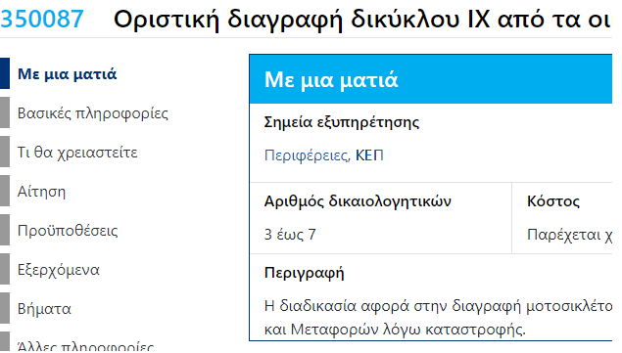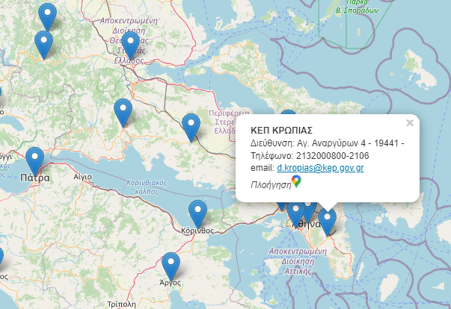
Εικόνα 179: Στιγμιότυπο από μητρώο σημείων εξυπηρέτησης

Συνεπώς, μέσα από τη διασύνδεση του πληροφοριακού συστήματος των ΚΕΠ με το Μίτος, επιτυγχάνεται η ανάκτηση πληροφοριών για σημεία εξυπηρέτησης, δικαιολογητικά, παράβολα, κ.ά.

Επιπρόσθετα στοιχεία πληροφοριακού συστήματος ΚΕΠ
Πλέον των ανωτέρω, τα οποία όπως προαναφέρθηκε κληροδοτούνται μεταξύ άλλων και στο πληροφοριακό σύστημα των ΚΕΠ, έχουν αναπτυχθεί μία σειρά από επιπρόσθετες απευθείας διασυνδέσεις του τελευταίου με τρίτα μητρώα, προκειμένου να μπορούν να αντληθούν απευθείας τα αντίστοιχα δεδομένα. Τέτοιες διασυνδέσεις περιλαμβάνουν τα εξής:
- Για την υποπερίπτωση του EUGO, αξιοποιείται το eIDAS για την αυθεντικοποίηση των στοιχείων των πολιτών της Ευρωπαϊκής Ένωσης και το taxisnet για τους Έλληνες πολίτες
- Ειδική διαλειτουργικότητα που έχει αναπτυχθεί και διατίθεται από το Κέντρο Διαλειτουργικοτήτων (ΚΕΔ) της ΓΓΠΣΨΔ, για την ταυτοποίηση στοιχείων πολιτών μέσα από τη σύνδεση και σύνθεση από 3 διαφορετικά μητρώα: της αστυνομίας, της μετανάστευσης και της εφορίας (ΑΑΔΕ)
- Άντληση δεδομένων για αυτόματη συμπλήρωση στοιχείων πολιτών
- Εθνικό Μητρώο Επικοινωνίας (ΕΜΕπ) για την άντληση στοιχείων επικοινωνίας των πολιτών, όπως η διεύθυνση επικοινωνίας αλλά κυρίως το κινητό τηλέφωνο και το e-mail του πολίτη, για τη διασφάλιση της επικαιροποίησης και την αποφυγή προσθήκης και διατήρησης αντίστοιχων στιγμιαίων πληροφοριών τοπικά στο σύστημα
- Εφορίας (ΑΑΔΕ), για την άντληση δεδομένων εισοδήματος όπου απαιτείται

Άλλη μία σημαντική παράμετρος αφορά στη δρομολόγηση των αιτήσεων, αφότου έχουν συμπληρωθεί και υποβληθεί από τον υπάλληλο των ΚΕΠ. Στην παρούσα φάση αυτή γίνεται με:
- E-mail φορέα
- Φυσικός φάκελος
Συνεπώς, δεν αξιοποιούν τεχνολογικές δυνατότητες που θα το έκανε το σύστημα πιο «έξυπνο» ή τη δρομολόγηση πιο αποδοτική. Ωστόσο, έχει ήδη ολοκληρωθεί τεχνικά η διασύνδεση με το Κεντρικό Σύστημα Ηλεκτρονικής Διακίνησης Εγγράφων (ΚΣΗΔΕ), για τη μηχανική δρομολόγηση απευθείας στο σύστημα του εκάστοτε φορέα που λαμβάνει το αίτημα και το εξυπηρετεί (το ΚΣΗΔΕ επομένως διασυνδέεται διακριτά με το εκάστοτε ΣΗΔΕ). Η συγκεκριμένη δυνατότητα θα ενταχθεί στο παραγωγικό σύστημα όταν επιλυθούν ορισμένα επιχειρησιακά θέματα από τις αρμόδιες Υπηρεσίες. Εναλλακτικά, η αίτηση μπορεί να δρομολογηθεί στη θυρίδα φορέα για ορισμένες διαδικασίες, το οποίο επίσης είναι τεχνικά έτοιμο. Παραπάνω πληροφορίες θα παρατεθούν στη συνέχεια της ενότητας για τις επικείμενες βελτιώσεις και προσθήκες στο σύστημα. Τέλος, έχει υλοποιηθεί και τεθεί σε εφαρμογή η διασύνδεση με τη θυρίδα πολίτη, προκειμένου να αξιοποιηθεί ο μηχανισμός που έχει αναπτυχθεί σε αυτή για την ψηφιακή υπογραφή της αίτησης. Συνεπώς, την παραπάνω λίστα συμπληρώνουν τα:
- ΚΣΗΔΕ
- Θυρίδα φορέα
- Θυρίδα πολίτη

Αξιοποίηση στατιστικών και επιμέρους στοιχείων
Η διεπαφή (ΑΡΙ) του Μίτος διατίθεται ελεύθερα σε φορείς του ελληνικού Δημοσίου, καθώς και σε εταιρείες του ιδιωτικού τομέα, για την αξιοποίηση όποιων στοιχείων κρίνονται χρήσιμες κατά περίπτωση (https://api.mitos.gov.gr/). Η χρήση ποικίλει, περιλαμβάνοντας από την αξιοποίηση όλης της «επιχειρησιακής λογικής» όπως κάνει το πληροφοριακό σύστημα των ΚΕΠ ή αυτό του EUGO, έως την αξιοποίηση μόνο συγκεκριμένων στοιχείων, όπως τα στοιχεία μοντελοποίησης βημάτων διαδικασιών, στατιστικά στοιχεία, κ.ά..

Μεταξύ άλλων, τα στοιχεία του νέου πληροφοριακού συστήματος, για παράδειγμα, μπορούν να υποδείξουν υπηρεσίες μεγάλης χρήσης που ταυτόχρονα ενέχουν μεγάλους χρόνους ολοκλήρωσης και, κατά συνέπεια, χρήζουν ανασχεδιασμού και, κατ’επέκταση, μπορούν να αξιοποιηθούν για τον ψηφιακό μετασχηματισμό υπηρεσιών.

Αντίστοιχα, στοιχεία μοντελοποίησης μπορούν να αξιοποιηθούν, και έχει ήδη σχεδιαστεί και δοκιμαστεί στο δοκιμαστικό περιβάλλον, για παράδειγμα για την αυτοματοποίηση εκτέλεσης ροών με χρήση τεχνικών BPM Engine.

Αναφορικά με την προαναφερόμενη αξιοποίηση των επιχειρησιακής λογικής, αυτή θέτει το Μίτος ως μοναδικό σημείο αναφοράς στην πράξη. Αναλυτικότερα, επιτρέπει την άντληση διαδικασιών π.χ. για την προβολή πληροφοριακά στο ΚΕΠ στο 1ο βήμα ανοίγοντας μία νέα υπόθεση, αλλά και στην ίδια την εκτέλεση των υπηρεσιών (και αγγλικά σε EUGO), όπως την άντληση βασικών πληροφοριών, δικαιολογητικών για την αίτηση, παραβόλων, στοιχεία φορέων και στοιχείων δρομολόγησης, κ.ά.

Στις ακόλουθες εικόνες αποτυπώνονται κάποια τέτοια παραδείγματα.

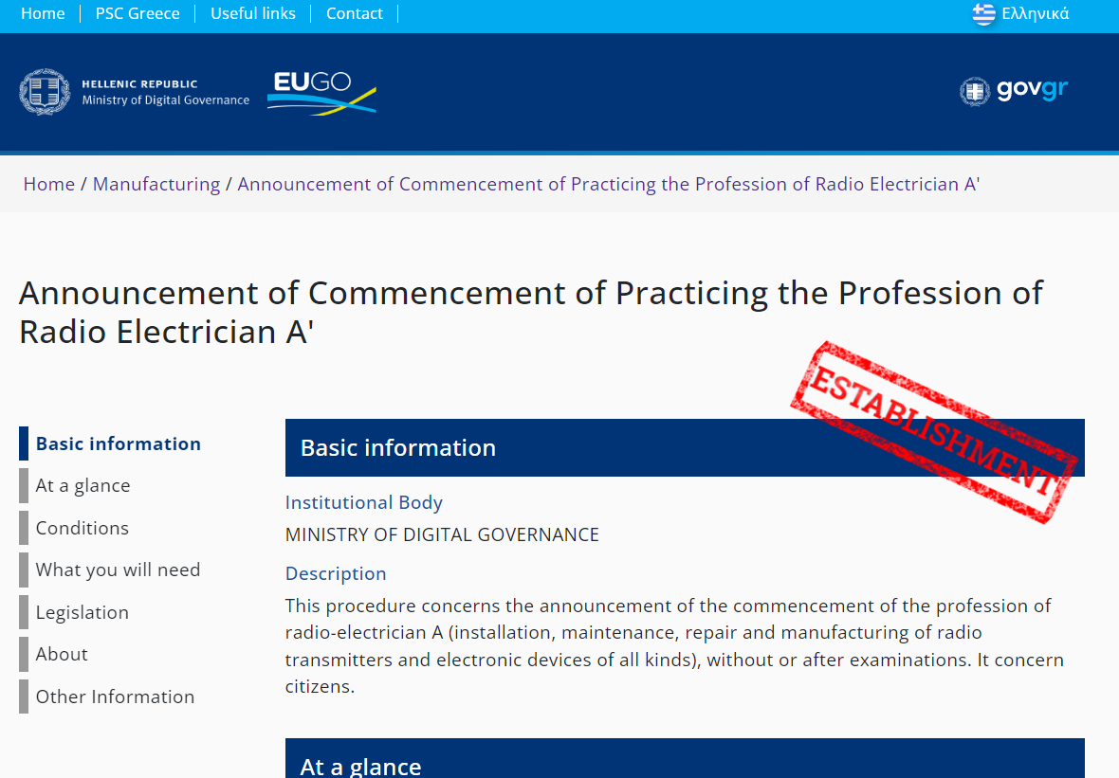
Εικόνα 180: Πλατφόρμα EUGO
Εικόνα 181: Μοντελοποίηση ροής διαδικασίας για αξιοποίηση από ΒΡΜ Engine

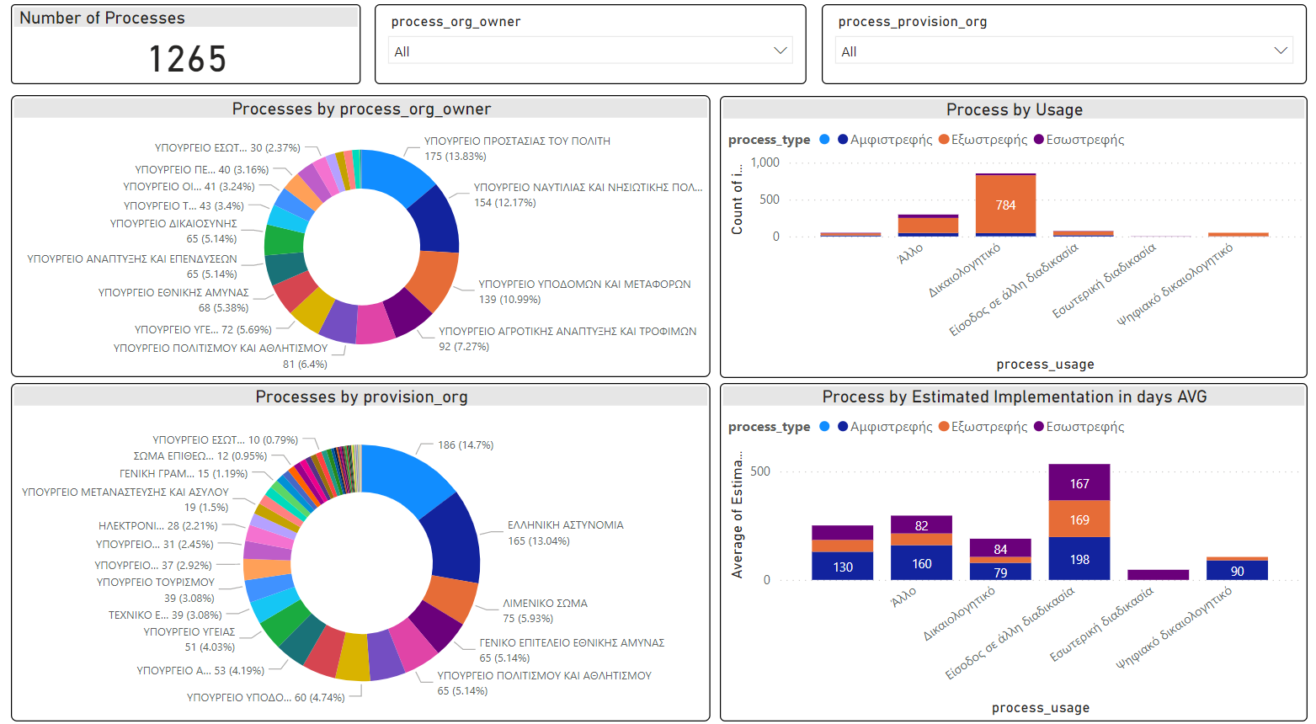
Εικόνα 182: Dashboard στατιστικών στοιχείων

Ακόμη, παρέχεται η δυνατότητα σημασιολογικής αναζήτησης, κάνοντας χρήση τεχνικών τεχνητής νοημοσύνης, όπως αυτή τη στιγμή λειτουργεί πιλοτικά στο search.mitos.gov.gr. Σε επόμενη φάση αυτή η αναβαθμισμένη λειτουργία αναζήτησης, κάνοντας χρήση «φυσικής γλώσσας», θα τεθεί σε εφαρμογή και στο πληροφοριακό σύστημα των ΚΕΠ.

Τέλος, στην ίδια κατεύθυνση, το ΑΡΙ του Μίτος αξιοποιείται από τον προσωπικό βοηθό του gov.gr, δηλαδή το AI-based chatbot «mAIgov», για την άντληση πληροφοριών για τις διοικητικές διαδικασίες. Στην πραγματικότητα, παρότι ο mAIgov αξιοποιεί αρκετές πηγές για τέτοια πιθανά ερωτήματα, το Μίτος αποτελεί την κύρια πηγή πληροφόρησης για θέματα εξυπηρέτησης πολιτών από το Δημόσιο.

13.5 Σχεδιασμός επόμενων λειτουργιών για το ΠΣ των ΚΕΠ
Στην ακόλουθη υποενότητα, στόχος είναι μία αρχική ενημέρωση των επιμορφούμενων για:
- τις βασικές ενέργειες που σχεδιάζονται στα επόμενα βήματα του νέου ΠΣ των ΚΕΠ
- τον ανασχεδιασμό και την αυτοματοποίηση διαδικασιών
- τη διευκόλυνση των χρηστών και τη σημασία της τεχνητής νοημοσύνης
- το σχεδιασμό της επόμενης γενιάς του gov.gr (govCRM).

Συνεπώς, επιδιώκεται οι συμμετέχοντες να αποκτήσουν μία εικόνα για τα σχετικά άμεσα επόμενα βήματα και λειτουργίες του πληροφοριακού συστήματος των ΚΕΠ, καθώς και μία πρώτη συνοπτική εικόνα για το πιο μεσοπρόθεσμα ορίζοντα μέσα από το govCRM. Στο τέλος, λοιπόν, θα είναι σε θέση να:
- αναγνωρίζουν τη αξία της αυτοματοποίησης διαδικασιών για την επιτάχυνση ενεργειών
- κατανοούν τον τρόπο με τον οποίο η διευκόλυνση των χρηστών συμβάλλει στη βελτίωση των δημόσιων υπηρεσιών
- εκτιμούν τη σημασία της διαλειτουργικότητας και να αναγνωρίζουν τη δύναμη της τεχνητής νοημοσύνης για την παροχή αποτελεσματικών υπηρεσιών

Αυτό επιδιώκεται να επιτευχθεί με τη συμπερίληψη πληροφοριών (περιεχόμενα), σε συνάφεια και συμπληρωματικότητα με τα ανωτέρω σημεία, για τα εξής:
- To ΚΕΠ ως σημείο εξυπηρέτησης και η πορεία των αιτήσεων
  - Σημασιολογική αναζήτηση και τεχνητή νοημοσύνη
  - Αυτοματοποιήσεις στην καταχώρηση
- Δρομολόγηση αιτημάτων στους φορείς
  - Σύνδεση με τα ΣΗΔΕ ή το ΚΣΗΔΕ
  - Εξωτερικές εφαρμογές
  - Διαλειτουργικότητα του ΠΣ των ΚΕΠ προς τρίτα συστήματα (eΚΕΠ API)
- Ενιαία Ψηφιακή Υποδομή για την εξυπηρέτηση Πολιτών και Επιχειρήσεων (govCRM)

Το πληροφοριακό σύστημα ΚΕΠ ως ένα service desk για τους πολίτες
Το νέο πληροφοριακό σύστημα των ΚΕΠ, ως ένα γραφείο εξυπηρέτησης (service desk), θα πρέπει να έχει:
- Κατάλογο υπηρεσιών (service catalogue) που εξυπηρετεί: αναζήτηση υπηρεσίας με λέξεις που ενδιαφέρουν τους πολίτες, με γεγονότα ζωής κλπ. Η αναζήτηση σήμερα γίνεται από τους υπαλλήλους των ΚΕΠ, αλλά μπορεί σε επόμενη φάση να αφορά και τους πολίτες
- Πληροφορίες για τα δικαιολογητικά/παράβολα (από το Μίτος)
- Λειτουργικότητα αυτή καθεαυτή γραφείου εξυπηρέτησης για το άνοιγμα και τη διαχείριση αιτημάτων/υποθέσεων (παρακολούθηση του πώς διαχειρίζονται οι φορείς αιτήματα και δρομολογήσεις)
- Υποστήριξη των πολιτών ώστε να είναι πλήρεις οι φάκελοι των αιτημάτων
- Αυτοματοποίηση/αυτοματισμός (πώς αυτοματοποιώ μερικά ή ολικά επιλεγμένες διεργασίες και διαδικασίες) ← ροές εργασίας, εγγράφων, κ.ο.κ.

Ειδικότερα για τον κατάλογο υπηρεσιών, αυτός πρακτικά προέρχεται από το Μίτος όπως προαναφέρθηκε. Κατά συνέπεια, οι διαδικασίες που εξυπηρετούν τα ΚΕΠ έρχονται πλέον από το Μίτος, ενώ η αναζήτηση γίνεται με λέξεις κλειδιά. Όπως ακόμη προαναφέρθηκε, η αναζήτηση θα μπορούσε να γίνει με συναφείς λέξεις σε σημασία, ή με παρεμφερείς όρους που χρησιμοποιούνται περισσότερα στην καθημερινότητα, το οποίο ως λειτουργικότητα θα προσομοιάζει στο https://search.mitos.dev.digigov.grnet.gr/, και με την άμεση προβολή συγκεκριμένων στοιχείων που ενδεχομένως ενδιαφέρουν ειδικά τον πολίτη.
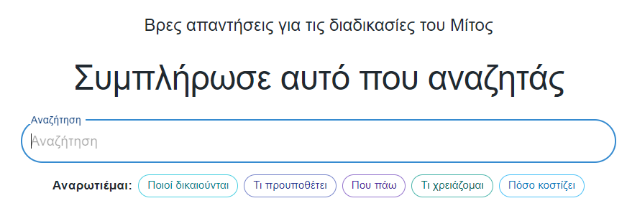
Εικόνα 183: Σημασιολογική αναζήτηση

Σε συνέχεια, επίσης, όσων αναφέρθηκαν προηγουμένως για την αξιοποίηση των στατιστικών στοιχείων, μπορούν να διακριθούν και να προταχθούν χάριν ευκολίας χρήσης του συστήματος οι συχνά χρησιμοποιούμενες υπηρεσίες, αντί την αναζήτησή τους μόνο μέσα από τον πλήρη κατάλογο υπηρεσιών που απαιτεί περισσότερο χρόνο ή/ και περισσότερα clicks. Αυτό καθότι η λίστα υπηρεσιών που χρησιμοποιεί ένα ΚΕΠ σε καθημερινή βάση είναι σχετικά περιορισμένη, κατά συνέπεια οι πιο συχνά χρησιμοποιούμενες διαδικασίες μπορούν να προτείνονται στον υπάλληλο για να περιορίσουν τις συνεχείς αναζητήσεις. Αυτό μπορεί να γίνει είτε για όλα τα ΚΕΠ, είτε να προσαρμόζεται σε καθένα κατάστημα ΚΕΠ καθώς συχνά η τοποθεσία ενός ΚΕΠ επηρεάζει τις υπηρεσίες που ζητούνται κατά περίπτωση (π.χ. υπηρεσίες μετανάστευσης στο κέντρο της Αθήνας, έναντι ενός ΚΕΠ σε μία άλλη πόλη, ή ενός ΚΕΠ σε αγροτική περιοχή που εξυπηρετεί επαγγελματίες ή περιστασιακούς αγρότες).
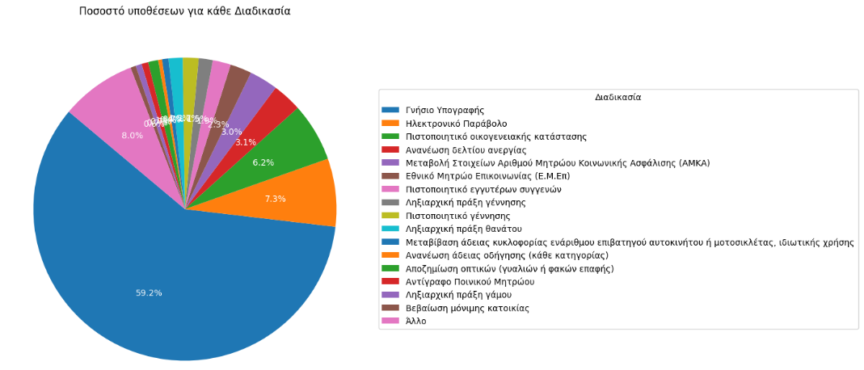
Εικόνα 184: Οι πιο συχνά χρησιμοποιούμενες υπηρεσίες ΚΕΠ κατά την πρώτη περίοδο λειτουργίας

Αναφορικά με τη διαχείριση μιας υπόθεσης, η οποία δεν εξυπηρετείται άμεσα, γίνεται σε δύο φάσεις:
- Παρουσία του πολίτη: ταυτοποίηση του πολίτη και άνοιγμα υπόθεσης με τα προσκομισθέντα στοιχεία (front desk)
- Μετά την αποχώρηση του πολίτη: με προσθήκη αυτεπάγγελτων δικαιολογητικών, είσοδο σε εξωτερικές εφαρμογές κλπ, αποστολή του φακέλου στο φορέα, λήψη απάντησης, ενημέρωση του πολίτη
Στόχος σε αυτήν την περίπτωση είναι η γρήγορη αποδέσμευση του πολίτη, η πληρότητα της αίτησης ώστε να μην υπάρχουν καθυστερήσεις στο φορέα, καθώς και η ορθή αποστολή της αίτησης στον κατάλληλο φορέα.

Δρομολόγηση αιτημάτων
Όπως αναφέρθηκε νωρίτερα, η ροή εργασίας σήμερα στο πληροφοριακό σύστημα των ΚΕΠ περιλαμβάνει τη δρομολόγηση στη θυρίδα φορέα ή σε e-mail, από όπου με χειροκίνητη ενασχόληση ενός υπαλλήλου εκείνου το φορέα, εισάγεται μία αντίστοιχη υπόθεση στο δικό του τρίτο πληροφοριακό σύστημα για την έκδοση του όποιου διοικητικού αποτελέσματος (π.χ. πιστοποιητικό). Κατόπιν, με τη σειρά του στέλνει το τελευταίο με e-mail στα ΚΕΠ, όπου ένας υπάλληλος των ΚΕΠ το παραλαμβάνει και το παραδίδει στον πολίτη.
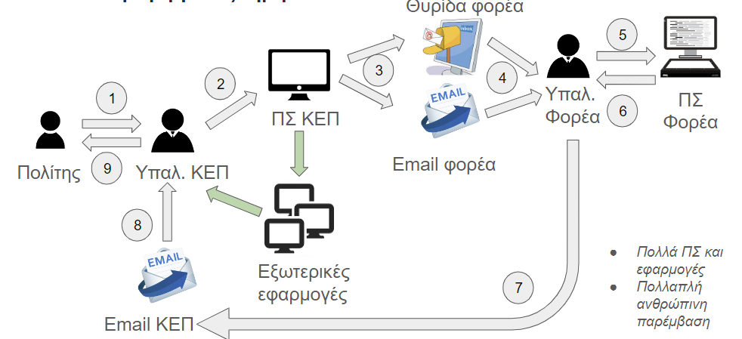
Εικόνα 185: Η ροή εργασίας σήμερα στο πληροφοριακό σύστημα των ΚΕΠ

Εν τω μεταξύ, για όσες υπηρεσίες των ΚΕΠ εκτελούνται από τρίτες εφαρμογές, ο υπάλληλος των ΚΕΠ ανοίγει νέα υπόθεση μέσα από τη διασύνδεση με αυτές τις «εξωτερικές εφαρμογές» αντί να ακολουθήσει την προεπιλεγμένη διαδικασία. Αναλυτικότερα, υφιστάμενα τρίτα πληροφοριακά συστήματα συγκεκριμένων φορέων δίνουν πρόσβαση στους υπαλλήλους ΚΕΠ με ρόλους χειριστή, οπότε και οι υπάλληλοι των ΚΕΠ λειτουργούν σαν να ήταν υπάλληλοι του φορέα και εξυπηρετούν απευθείας τους πολίτες. Η εξωτερική εφαρμογή ανοίγει μέσα από το πληροφοριακό σύστημα των ΚΕΠ, σε εσωτερικό πλαίσιο, αλλά
- απαιτεί τη σύνδεση εκ νέου
  - Ιδανικά, επιθυμητή είναι η μετάβαση σε single sign-on για όλα τα συστήματα και τις εφαρμογές, προκειμένου να αποφευχθεί η απαίτηση να εισάγονται ξανά και ξανά οι κωδικοί σύνδεσης στις εξωτερικές εφαρμογές.
- έχει ένα εντελώς διαφορετικό περιβάλλον χρήσης
Πρακτικά, η εξωτερική εφαρμογή έχει πίσω της ένα πληροφοριακό σύστημα, το οποίο συχνά παρέχει διαλειτουργικότητα για να ανοίγει κανείς αιτήματα σε αυτήν με προγραμματιστικό.
Πολλά από τα στοιχεία του πολίτη που θέλουν οι εξωτερικές εφαρμογές είναι διαθέσιμα στην υπόθεση (π.χ. μέσω ταυτοποίησης) στο πληροφοριακό σύστημα των ΚΕΠ (π.χ. όνομα, επώνυμο, κ.ά. του αιτούντος). Συνεπώς, για την επόμενη μέρα των εξωτερικών εφαρμογών, τα στοιχεία αυτά μπορούν να καταχωρούνται αυτόματα στην εξωτερική εφαρμογή.
Ακόμη, αν οι εξωτερικές εφαρμογές αλλάζουν, θα πρέπει να προσαρμόζεται ανάλογα και ο κώδικας που θα κάνει την αυτόματη καταχώρηση (αντιγραφή). Αυτό, επομένως, που χρειάζεται είναι η διαρκής συντήρηση ή η αυτοματοποίηση με χρήση τεχνητής νοημοσύνης. Για παράδειγμα, με τη χρήση τεχνητής νοημοσύνης μπορούν να συμπληρώνονται αυτόματα τιμές στις φόρμες, κ.ά., ανιχνεύοντας αυτόματα πεδία και συμπληρώνοντας αυτόματα τιμές. Ιδανικά, είναι επιθυμητό ο υπάλληλος των ΚΕΠ να μην μπαίνει σε άλλη εφαρμογή εκτός από το πληροφοριακό σύστημα των ΚΕΠ.

Αναφορικά με τη διασύνδεση και δρομολόγηση με το Κεντρικό Σύστημα Ηλεκτρονικής Διακίνησης Εγγράφων (ΚΣΗΔΕ), αναλύοντας περαιτέρω τα στοιχεία που αναφέρθηκαν στην προηγούμενη υποενότητα, είναι χρήσιμη μια σύντομη αναφορά στα ΣΗΔΕ των φορέων. Μια οποιαδήποτε εφαρμογή θέλει να κάνει ένα αίτημα στο ΠΣ ενός φορέα (ΣΗΔΕ φορέα) μπορεί να απευθυνθεί στο Κ-ΣΗΔΕ. Αφού πρώτα ενημερωθεί για τις υπηρεσίες που εξυπηρετούνται από τον κατάλογο υπηρεσιών, και το τι χρειάζεται κάθε υπηρεσία για την κλήση της αποστέλλει το αίτημα στο Κ-ΣΗΔΕ, το οποίο με τη σειρά του δρομολογεί το αίτημα στο ΣΗΔΕ του αρμόδιου φορέα. Κατά συνέπεια, η διαλειτουργικότητα με τα ΣΗΔΕ είναι απαραίτητη για τη δρομολόγηση των αιτημάτων στους φορείς με ηλεκτρονική τρόπο. Η απάντηση από το ΣΗΔΕ του φορέα γυρίζει πίσω στο τρίτο σύστημα μέσω του Κ-ΣΗΔΕ. Έτσι, κάθε τρίτο σύστημα (π.χ. το πληροφοριακό σύστημα των ΚΕΠ) πρέπει να μιλά στο Κ-ΣΗΔΕ το οποίο αναλαμβάνει την υπόλοιπη επικοινωνία.
Θα πρέπει να τονιστεί η σημασία της έννοιας του πρωτοκόλλου. Όλα τα ΣΗΔΕ αποτελούν ηλεκτρονικό πρωτόκολλο, άρα η αίτηση στο ΚΕΠ (εξερχόμενο) είναι εισερχόμενο προς πρωτοκόλληση στο ΚΣΗΔΕ και τελικά καταλήγει να πάρει πρωτόκολλο στο ΣΗΔΕ του φορέα. Επίσης, είναι σημαντικό να εξηγηθεί ότι άπαξ και γνωρίζει το πληροφοριακό σύστημα τον αριθμό πρωτοκόλλου που έχει πάρει το αίτημα στο ΣΗΔΕ του φορέα, μπορεί να ιχνηλατήσει (trace) τη διαδικασία και να ρωτήσει, πάντα μέσω ΚΣΗΔΕ, σε επόμενο χρόνο αν το αίτημα έχει προχωρήσει ή έχει ολοκληρωθεί.
Ορισμένες εταιρίες των ΣΗΔΕ προσφέρουν και τη λειτουργικότητα να ανοίγει αίτημα με API (άρα από τρίτη εφαρμογή ή από το ΚΣΗΔΕ) και η λειτουργικότητα να ρωτάει το σύστημα αυτό σε ποια φάση βρίσκεται το εκάστοτε αίτημα. Μέσω των διαγραμμάτων ροής του Μίτου, μπορεί να συμφωνηθεί με τα ΣΗΔΕ οι φάσεις να είναι αυτές που περιγράφονται στα βήματα του Μίτου.

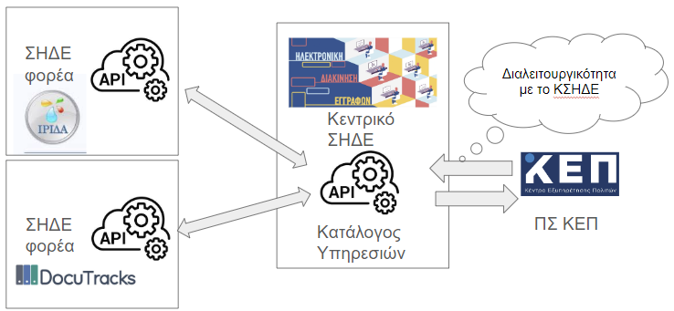
Εικόνα 186: Διασύνδεση με Συστήματα Ηλεκτρονικής Διακίνησης Εγγράφων: κεντρικό και φορέων

Έχοντας υπόψιν τα ανωτέρω, η ιδανική ροή εργασίας στο πληροφοριακό σύστημα των ΚΕΠ μπορεί να απλουστευτεί ως ακολούθως (εικόνα 15): Η χρήση εξωτερικών εφαρμογών αντικαθίσταται από την αδιαφανή επικοινωνία του ΠΣ ΚΕΠ με τα πληροφοριακά συστήματα των φορέων - έτσι δε χρειάζεται ο υπάλληλος των ΚΕΠ να μπαίνει σε πολλαπλές εφαρμογές. Η αποστολή με email ή στη θυρίδα αντικαθίσταται με το άνοιγμα υπόθεσης απευθείας στο πληροφοριακό σύστημα του φορέα - έτσι δε χρειάζεται ο υπάλληλος του φορέα να κοιτάζει και τη θυρίδα, και το e-mail, παρά μόνο το ΣΗΔΕ του για εισερχόμενα.
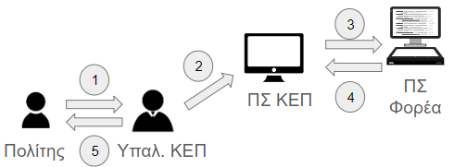
Εικόνα 187: Η ροή εργασίας στο πληροφοριακό σύστημα των ΚΕΠ την επόμενη ημέρα

Ως αποτέλεσμα, ο πολίτης αποδεσμεύεται έχοντας πάρει απάντηση ή πρωτόκολλο απευθείας από το φορέα, ενώ ο πολίτης θα μπορεί να ενημερώνεται για την πορεία των αιτημάτων του. Αναλυτικότερα, οι πολίτες μπορούν:
- Να εντοπίσουν και να ενημερωθούν για μία υπηρεσία (μέσω Μίτος, αλλά και προσερχόμενοι στα ΚΕΠ)
- Να υποβάλλουν αίτημα (online ή σε γκισέ ΚΕΠ)
- Να «προμηθευτούν» μια υπηρεσία αυτόματα (χωρίς “human in the workflow”)
- Να βλέπουν τα ανοικτά αιτήματά τους, να ρωτούν για την πορεία τους, να αξιολογούν την τελική παροχή

Αντίστοιχα, οι εργαζόμενοι στα ΚΕΠ μπορούν:
- Να βρίσκουν πληροφορία που χρειάζεται ο πολίτης που έρχεται στο γκισέ (help desk)
- Να καταγράφουν και να δρομολογούν online τα αιτήματα σε ενιαίο περιβάλλον
- Να συνεργάζονται με συναδέλφους τους σε φορείς για τη διεκπεραίωση αιτήματος
- Να ενημερώνουν τον πολίτη για την πορεία αιτήματος του

Τέλος, η διοίκηση των ΚΕΠ πετυχαίνει:
- Εποπτεία και διαχείριση αιτημάτων / εργασιών στη σφαίρα της αρμοδιότητάς της
- Προσαρμογή πόρων για καλύτερη απόκριση σε φόρτο εργασιών
- Βελτίωση παροχής υπηρεσιών με χρήση αυτοματισμού κ.ο.κ.
- Insights για ουσιαστική βελτίωση με προτάσεις απλούστευσης κ.ο.κ.

13.6 Ενιαία Ψηφιακή Υποδομή για την εξυπηρέτηση Πολιτών και Επιχειρήσεων (govCRM)
Πηγαίνοντας σε ένα πιο μεσο-/μακροπρόθεσμο ορίζοντα, στο σημείο αυτό θα αναφερθούν συνοπτικά ορισμένα βασικά στοιχεία της Ενιαίας Ψηφιακής Υποδομής για την εξυπηρέτηση Πολιτών και Επιχειρήσεων (govCRM), η οποία σε ένα βαθμό θα επηρεάσει και τη λειτουργία των ΚΕΠ ως ένα ευρύτερο υπερσύνολο. Πρόκειται για ένα έργο του Ταμείου Ανάκαμψης και Ανθεκτικότητας, το οποίο βρίσκεται σε εξέλιξη.

Η νέα αυτή υποδομή θα περιλαμβάνει:
- Υπηρεσίες Ενοποίησης και Διαλειτουργικότητας μέσω της υιοθέτησης σύγχρονων μεθοδολογιών σχεδιασμού και ανάπτυξης λογισμικού (όπως για παράδειγμα microservices, message brokers, API Management Services, Workflow Management Services για την αδέσμευτη επικοινωνία μεταξύ συστημάτων / υπηρεσιών), καθώς και μοντέρνους μηχανισμούς διαχείρισης, διάθεσης και αναβάθμισης λογισμικού και υπηρεσιών (CI/CD, DevOps, κ.ο.κ.).
- Μηχανισμό υποστήριξης πρόσβασης, Καταχώρισης, Διαχείρισης και διάθεσης στις υπηρεσίες, που αποτελεί ένα ενιαίο περιβάλλον οριζόντιων υπηρεσιών που θα επιτρέπουν α) την προτυποποίηση της εμπειρίας χρήστη και των τεχνικών συστημάτων ψηφιακών υπηρεσιών, β) την διασφάλιση ποιοτικής λειτουργίας και υπηρεσιών και γ) την επίτευξη γρήγορης, μαζικής ανάπτυξης και διαχείρισης πλήθους υπηρεσιών από διαφορετικούς φορείς μέσω της αξιοποίησης ενιαίας τεχνικής αρχιτεκτονικής και διαλειτουργικότητας.
- Μηχανισμό Διαχείρισης σχέσης με τους εξυπηρετούμενους, ο οποίος συγκεντρώνει και διαχειρίζεται το σύνολο των στοιχείων των εξυπηρετούμενων και ενορχηστρώνει την εκτέλεση των επιχειρησιακών διαδικασιών, ανεξάρτητα από ποια υπηρεσία εκκινούνται αυτές.
- Σύστημα διαχείρισης της συναίνεσης πολιτών για την πρόσβαση στις ηλεκτρονικές υπηρεσίες.
- Οριζόντιες Υπηρεσίες, που αφορούν επαναχρησιμοποιήσιμες λειτουργίες που θα πρέπει να είναι διαθέσιμες και να χρησιμοποιούνται από όλες τις υπηρεσίες προς τον Πολίτη και τις επιχειρήσεις όπως θυρίδα εξυπηρετούμενου, κ.ά.

Σε ένα επίπεδο ανάλυσης περαιτέρω, η νέα υποδομή αναμένεται να περιλαμβάνει τις εξής υπηρεσίες:
- Υπηρεσίες αναλυτικής ενημέρωσης, μέσω της οποίας αξιοποιείται ο πληροφοριακός πλούτος της πλατφόρμας, τόσο για την παροχή reporting & monitoring, όσο και για την αξιοποίηση για λόγους predictive analytics, machine learning και άλλων σύγχρονων τεχνικών
- Υπηρεσίες Service/Contact Center, μέσω των οποίων διενεργείται η εξυπηρέτηση πολιτών και επιχειρήσεων με τη χρήση παραδοσιακών όπως call center αλλά και σύγχρονων καναλιών όπως Web Forms, Messaging Apps
- Υπηρεσίες από-υλοποίησης της φυσικής παρουσίας με την επέκταση της υπάρχουσας υποδομής myKEPLive και την ολοκλήρωση της με σύστημα φυσικών ραντεβού
- Υπηρεσίες υλοποίησης δημόσιων υπηρεσιών μέσω της ψηφιακής πλατφόρμας gov.gr
- Υπηρεσίες διασύνδεσης της «Ενιαίας ψηφιακής υποδομής εξυπηρέτησης πολιτών και επιχειρήσεων» με άλλα συστήματα όπως με τα συστήματα αυθεντικοποίησης των πολιτών, με τα συστήματα αυθεντικοποίησης Δημοσίων Υπαλλήλων, με το Κεντρικό Σύστημα Ηλεκτρονικής Διακίνησης Εγγράφων

Αντίστοιχα, τα υποσυστήματα περιλαμβάνουν τα εξής:
- Σύστημα διαχείρισης σχέσεων με τους πολίτες
  - Διαχείριση Δεδομένων Πολιτών και Επιχειρήσεων και παροχή απεικόνισης 360ο
  - Διαχείριση Υποθέσεων Πολίτη
    - Κατηγοριοποίηση των αιτημάτων σε διάφορες περιοχές/υποπεριοχές και αυτοματισμός ανάθεσης στην ομάδα χρηστών που έχει επισημανθεί ως υπεύθυνη επίλυσης των αντίστοιχων αιτημάτων
    - Αυτοματισμός Απαντήσεων/Λύσεων σε απλές περιπτώσεις υποθέσεων Πολιτών που μπορούν να επιλυθούν χωρίς την διαμεσολάβηση χρήστη (π.χ. παροχή template documents δημοσίων εγγράφων, απαντήσεις σε FAQs κλπ.) παρέχοντας την οργάνωση των συχνότερων ερωτήσεων (FAQs) και βάσεων γνώσης (Knowledge Base) για τις περιπτώσεις όπου αυτό είναι εφικτό
    - Προτεραιοποίηση των αιτημάτων με διάφορα κριτήρια (περιοχή/υποπεριοχή, προκαθορισμένες βαρύτητες, διάστημα που είναι ανοικτό κλπ.) και επισήμανση τους προς την ομάδα επίλυσης που έχουν ανατεθεί
    - Ενημέρωση των Πολιτών για την πορεία επίλυσης των υποθέσεων τους
  - Διαχείριση Καμπανιών
    - Μέσω αυτού του χαρακτηριστικού παρέχονται δυνατότητες δημιουργίας, εκτέλεσης, παρακολούθησης, αξιολόγησης και διαχείρισης εξειδικευμένων διαδικασιών καμπάνιας σε όλο το εύρος του πολυκαναλικού συστήματος εξυπηρέτησης.
  - Διαχείριση Αποδοχής Επικοινωνίας
    - Μέσω αυτού του χαρακτηριστικού δίνεται η δυνατότητα στον Πολίτη να εισάγει και διαχειριστεί την αποδοχή επικοινωνίας με το Δημόσιο ή με ιδιωτικούς φορείς βάσει των οδηγιών της Αρχής Προστασίας Δεδομένων.
  - Διαχείριση Επιχειρησιακών Διαδικασιών
    - Μέσω αυτού του χαρακτηριστικού υλοποιείται η διαχείριση διαδικασιών για τις υποθέσεις των Πολιτών. Τα εργαλεία διαχείρισης επιχειρησιακών ροών, της ψηφιακής υποδομής υποστηρίζει εγγενώς τη διαχείριση, αυτοματοποίηση και βελτιστοποίηση των επιχειρησιακών διαδικασιών.
    - Μοντελοποίηση διαδικασιών μέσω μιας εύχρηστης διεπαφής χρήστη
    - Αυτόματη εκτέλεση διαδικασιών μέσα από κατάλληλα σχεδιασμένων κανόνων
    - Παρακολούθηση εκτέλεσης και καλής λειτουργίας διαδικασιών μέσα από διεπαφή που προσφέρει την πληροφορία με μια ματιά (at-a-glance)
    - Αποθήκευση διαδικασιών σε αποθετήριο και δυνατότητα αναζήτησης και επαναχρησιμοποίησης τους
    - Επανασχεδιασμός διαδικασιών και διαχείριση εκδόσεων
    - Σύνδεση μέσω Διαλειτουργικότητας με τα legacy συστήματα
  - Διαλειτουργικότητα
  - Διαχείριση Διεπαφών Συστημάτων
  - Διαχείριση Ενημερώσεων Πολιτών
    - Μέσω αυτού του χαρακτηριστικού υλοποιείται ένα κεντρικό σημείο όπου στέλνονται οι ειδοποιήσεις προς τον Πολίτη χρησιμοποιώντας διάφορα μέσα ηλεκτρονικής επικοινωνίας όπως SMS, e-mail, κ.ά.
  - Διαχείριση Ανάλυσης Μεγάλων Δεδομένων
    - Αφορά στην αξιοποίηση όλων των δεδομένων της Ψηφιακής υποδομής
  - Ανάπτυξη υπηρεσιών
- Κεντρική Πλατφόρμα Παροχής υπηρεσιών στον Πολίτη – Gov.gr:
  - Περιβάλλον παροχής ψηφιακών υπηρεσιών πολιτών
  - Διαχείριση ψηφιακών υπηρεσιών φορέα
  - Διαχείριση και διοίκηση gov.gr πλατφόρμας
  - Περιβάλλον ανάπτυξης και τεχνικής λειτουργίας ψηφιακών υπηρεσιών
  - Ανάπτυξη πρότυπων υπηρεσιών gov.gr
- Ενιαίο Κέντρο Εξυπηρέτησης:
  - Ενιαίο Κέντρο Εξυπηρέτησης (Ανάπτυξη Υπηρεσιών, Knowledge Base, NLU, κ.ά.)
  - Βασικό σημείο επικοινωνίας του πολίτη με το δημόσιο για την διεκπεραίωση αιτημάτων, επίλυση θεμάτων και απάντηση ερωτημάτων. Ο πολίτης, θα πρέπει να μπορεί να επικοινωνήσει με τις υπηρεσίες, με όλα τα διαθέσιμα μέσα επικοινωνίας όπως τηλεφωνικά, μέσω καναλιών άμεσων μηνυμάτων (Chat) και μέσω ηλεκτρονικού ταχυδρομείου.
  - Η πλατφόρμα θα κάνει χρήση Τεχνητής Νοημοσύνης και Μηχανικής Μάθησης για την εξυπηρέτηση του πολίτη με αυτοματοποιημένες υπηρεσίες Voice και Chatbot με προωθημένες δυνατότητες Κατανόησης Φυσικής Γλώσσας οι οποίες θα χρησιμοποιούνται τόσο για το Call Steering (υποδοχής και αυτοματοποιημένης δρομολόγησης των κλήσεων) όσο και για την ανάπτυξη ολοκληρωμένων αυτοματοποιημένων υπηρεσιών.
  - Για την παρακολούθηση της απόδοσης των χρηστών, υπηρεσιών και του επιπέδου εξυπηρέτησης, η πλατφόρμα επικοινωνίας θα πρέπει να προσφέρει την δυνατότητα εξαγωγής πληροφοριών σε πραγματικό χρόνο για την παραγωγή αναλυτικών ιστορικών αναφορών μέσω εξειδικευμένης πλατφόρμας αναφορών.

Με αυτήν την προσέγγιση επιδιώκεται η 360ο απεικόνιση του πολίτη:
- Στοιχεία ταυτοποίησης του Πολίτη (Επώνυμο, Όνομα, ΑΦΜ, ΑΔΤ κλπ.)
- Ιστορικό επικοινωνιών του Πολίτη με το Ενιαίο Κέντρο Εξυπηρέτησης
- Ιστορικό ραντεβού του Πολίτη με υποστήριξη ακύρωσης/ επαναπρογραμματισμού ραντεβού
- Ιστορικό αιτημάτων του Πολίτη
- Επερχόμενες υποχρεώσεις Πολίτη (φορολογικές, ληξιαρχικές, ασφαλιστικές, στρατολογικές,
- Υγειονομικές, οφειλές και άλλες υποχρεώσεις που εισάγονται στο σύστημα από άλλα μητρώα)
- Σχέσεις Πολίτη με άλλους Πολίτες (π.χ. οικογένεια) ή/και Επιχειρήσεις
- Διατήρηση στοιχείων επικοινωνίας και προτιμητέων τρόπων επικοινωνίας

H Κοινότητα Πρακτικής των ΚΕΠ και η χρήση του σχεδιαστικού εργαλείου Miro
Η διάρθρωση του παρόντος εκπαιδευτικού υλικού ακολουθεί τη δομή του εκπαιδευτικού προγράμματος του Ινστιτούτου Επιμόρφωσης του Εθνικού Κέντρου Δημόσιας Διοίκησης και Αυτοδιοίκησης. ΕΚΔΔΑ με θέμα το «Σύστημα διαχείρισης αιτημάτων πολιτών στα ΚΕΠ (Back-Office ΚΕΠ)» με τη σειρά των ενοτήτων που παρουσιάζονται την τέταρτη (4η) ημέρα. Στο κεφάλαιο αυτό παρουσιάζονται η Κοινότητα Πρακτικής των ΚΕΠ και η χρήση του σχεδιαστικού εργαλείου “Miro”.

Εισαγωγή
Η Κοινότητα Πρακτικής των Κέντρων Εξυπηρέτησης Πολιτών (ΚΕΠ) (https://communities.digi.gov.gr/) αποτελεί μια πρωτοβουλία με στόχο τη σύσταση ενός δικτύου συνεργασίας και ανταλλαγής βέλτιστων πρακτικών μεταξύ των ΚΕΠ που λειτουργούν σε όλη τη χώρα. Η Κοινότητα Πρακτικής των ΚΕΠ παρέχει τη δυνατότητα στα μέλη της να συνεργάζονται, να μοιράζονται εμπειρίες και να αναπτύσσουν κοινές πρωτοβουλίες που βελτιώνουν τις υπηρεσίες προς τους πολίτες (Wenger, 1998).
Η πρωτοβουλία αποβλέπει στην επιτάχυνση της απλούστευσης των διαδικασιών, στην ενίσχυσης της αποτελεσματικότητας, στη βελτίωση της ποιότητας των υπηρεσιών και της ανάδειξης της καινοτομίας και της προόδου στον τομέα της εξυπηρέτησης των πολιτών. Η λειτουργία της Κοινότητας Πρακτικής των υπαλλήλων των ΚΕΠ, βασίζεται στην εφαρμογή μιας διαδικτυακής πλατφόρμας (Discourse), η οποία φιλοξενεί έναν κοινό χώρο συζήτησης για τους εμπλεκόμενους, κατηγοριοποιημένο κατά θεματικές ενότητες.

14.1 Η συγκρότηση της Κοινότητας Πρακτικής των ΚΕΠ
Μια κοινότητα πρακτικής αποτελείται από μια ομάδα ανθρώπων. Η ομάδα αυτή χαρακτηρίζεται από ένα κοινό ενδιαφέρον που έχουν τα μέλη της σε ένα πεδίο της ανθρώπινης δραστηριότητας και προσδοκά να επιτύχει μια άτυπη διαδικασία συλλογικής μάθησης, η οποία συνάμα δημιουργεί δεσμούς μεταξύ των μελών αυτής της κοινότητας (Houten, 2022; Kazi, 2023).
Κάθε κοινότητα ανθρώπων δε σημαίνει ότι αποτελεί και κοινότητα πρακτικής (Catana et al, 2021). Για να συγκροτηθεί μια κοινότητα πρακτικής θα πρέπει να υπάρχουν: (Wenger, 2001):
- Το πεδίο, δηλαδή ένας κοινός τομέας δραστηριοτήτων.
- Η κοινότητα: η άσκηση της ίδιας δραστηριότητας ή του ίδιου αντικειμένου δεν αποτελεί βασικό στοιχείο για την ύπαρξη κοινότητας πρακτικής, ναι μεν θεωρείται αναγκαία αλλά όχι ικανή συνθήκη. Προκειμένου να έχουμε μια κοινότητα πρακτικής απαιτείται η αλληλεπίδραση μεταξύ των μελών, μέσω της οποίας τα μέλη μοιράζονται πρακτικές, εμπειρίες και γνώσεις, με απώτερο σκοπό να μαθαίνουν συλλογικά.
- Η πρακτική: Μια κοινότητα πρακτικής δεν είναι μόνον μια κοινότητα κοινών ενδιαφερόντων. Τα μέλη μιας κοινότητας πρακτικής αναπτύσσουν από κοινού και σε βάθος χρόνου συλλογικές εμπειρίες, εργαλεία και τρόπους επίλυσης προβλημάτων μέσα από τη διάχυση τη άρρητης γνώσης, συνεπώς διαμορφώνουν μια κοινή πρακτική, συχνά ασυνείδητα.

Στη βάση αυτή, διαμορφώθηκε η Κοινότητα Πρακτικής των ΚΕΠ, ώστε ο διαμοιρασμός των εμπειριών και η συλλογική μάθηση με εμπρόθετο και συνειδητό χαρακτήρα να βοηθήσει τα μέλη της Κοινότητας όχι μόνο στην άσκηση των καθηκόντων τους αλλά και να βελτιώσει τις συνθήκες εργασίας και περαιτέρω την ποιότητα ζωής τους. Η Κοινότητα Πρακτικής των ΚΕΠ δημιουργήθηκε με άξονα το κοινό ενδιαφέρον των μελών στον επαγγελματικό χώρο των ΚΕΠ με στόχο την απόκτηση γνώσεων και την επίλυση δυσκολιών που σχετίζονται με την εργασία ενός ατόμου σ’ ένα κατάστημα ΚΕΠ.

Αυτή η Κοινότητα Πρακτικής θα αναπτύσσεται μέσω της διαδικασίας ανταλλαγής πληροφοριών και εμπειριών της ομάδας, όπου τα μέλη μαθαίνουν το ένα από το άλλο και έχουν την ευκαιρία να αναπτυχθούν προσωπικά και επαγγελματικά (Buckner, 2020). Δεδομένου ότι τα μέλη της κοινότητας δεν χρειάζεται να συστεγάζονται, εργαζόμενοι από όλα τα ΚΕΠ της Ελλάδας μπορούν να επικοινωνούν μέσω της διαδικτυακής πλατφόρμας που αναπτύχθηκε και υλοποιήθηκε από το ΕΔΥΤΕ.
Έχοντας ως άξονα τη θεωρία της μάθησης ως κοινωνικής συμμετοχής, δηλαδή το άτομο ως ενεργό συμμετέχον στις πρακτικές των κοινωνικών κοινοτήτων και στην κατασκευή της ταυτότητάς του μέσω αυτών των κοινοτήτων, το Εθνικό Δίκτυο Υποδομών Τεχνολογίας και Έρευνας (ΕΔΥΤΕ) δημιούργησε την κοινότητα πρακτικής των ΚΕΠ μέσω μιας αρχικής ομάδας ατόμων που εργαζόταν στα ΚΕΠ, ασκούσε τις καθημερινές επαγγελματικές δραστηριότητες που προέκυπταν από την εργασιακή τους απασχόληση στα ΚΕΠ και είχε μια κοινή επαγγελματική ταυτότητα. Μέσω της εμπλοκής και της συμβολής αυτής, γεννήθηκε η Κοινότητα Πρακτικής με την ελπίδα να γίνει αναπόσπαστο μέρος της οργανωτικής δομής των ΚΕΠ.

14.2 Έργο της Κοινότητας Πρακτικής των ΚΕΠ
Η Κοινότητα Πρακτικής των ΚΕΠ αποσκοπεί στο να αναλάβει καθήκοντα διαχείρισης γνώσης που παλαιότερα καλύπτονταν από πιο επίσημες οργανωτικές δομές. Ως μια επίσημη κοινότητα πρακτικής, και όχι άτυπη, θα ενθαρρύνει και θα υποστηρίζει την κοινή γνώση που μπορεί να οδηγήσει σε υψηλότερη παραγωγικότητα, θα χρησιμοποιεί την άρρητη γνώση και θα αξιοποιεί την παρεχόμενη τεχνογνωσία που δεν διατυπώνεται εύκολα, με σκοπό την αύξηση της απόδοσης του οργανισμού/φορέα και τη βελτίωση των προσφερόμενων υπηρεσιών στους πολίτες (Lesser & Storck, 2001). Αναφέρονται τέσσερις τομείς της οργανωτικής απόδοσης που μπορούν να επηρεάσει η Κοινότητα Πρακτικής των ΚΕΠ:
- Ταχύτερη ανταπόκριση στις ανάγκες και τα ερωτήματα των πολιτών
- Μείωση της επανεπεξεργασίας και αποφυγή της «επανεφεύρεσης του τροχού»
- Δημιουργία νέων ιδεών για προϊόντα και υπηρεσίες
- Μείωση της καμπύλης μάθησης των νέων εργαζομένων

Τα βασικά στοιχεία μιας Κοινότητας Πρακτικής επαναπροσδιορίζονται σε έναν τομέα γνώσης, την έννοια της κοινότητας και την πρακτική (Wenger, McDermott & Snyder 2002). Μπορούμε να τα περιγράψουμε ως εξής:
- Τομέας γνώσης: Δημιουργεί ένα κοινό πλαίσιο αναφοράς, ενθαρρύνει τη συμμετοχή των μελών, καθοδηγεί τη διαδικασία μάθησης και προσδίδει νόημα στις δράσεις τους.
- Κοινότητα: Η ιδέα της κοινότητας δημιουργεί το κοινωνικό δίκτυο που υποστηρίζει αυτή τη μάθηση. Μια ισχυρή κοινότητα ενισχύει τις αλληλεπιδράσεις και προάγει την προθυμία για ανταλλαγή ιδεών.
- Πρακτική: Ενώ ο τομέας γνώσης καθορίζει τον γενικό χώρο ενδιαφέροντος για την κοινότητα, η πρακτική επικεντρώνεται στη συγκεκριμένη δραστηριότητα γύρω από την οποία η κοινότητα αναπτύσσεται, μοιράζεται και διατηρεί τη γνώση της.

14.3 Σκοπός
Ο σκοπός της Κοινότητας Πρακτικής των ΚΕΠ είναι να δημιουργήσει ένα φόρουμ, δηλαδή έναν διαδικτυακό τόπο συνάντησης, όπου οι υπάλληλοι των ΚΕΠ από διάφορες περιοχές της Ελλάδας μπορούν να συνεργαστούν, να ανταλλάσσουν ιδέες, να μοιράζονται εμπειρίες και να αναπτύσσουν κοινές λύσεις για προκλήσεις που αντιμετωπίζουν στην καθημερινή τους εργασία. Μέσω αυτής της συνεργασίας, η Κοινότητα αποσκοπεί στη βελτίωση των υπηρεσιών προς τον πολίτη, στην ενίσχυση της διαφάνειας και στην προώθηση της καινοτομίας στον δημόσιο τομέα.

Τα μέλη της Κοινότητας των ΚΕΠ μπορούν να μοιράζονται εμπειρίες, τεχνικές και πρακτικές για τη βελτίωση της ποιότητας των υπηρεσιών τους, ώστε με τον τρόπο αυτό να υποστηρίζεται η δημιουργία και υλοποίηση κοινών πρωτοβουλιών που ανταποκρίνονται σε κοινές προκλήσεις. Παράλληλα, οι συνεχείς αλληλεπιδράσεις μεταξύ των μελών ενισχύουν τη δικτύωση και τη συνεργασία ανάμεσα στα ΚΕΠ, γεγονός που οδηγεί στην ανταλλαγή καινοτόμων ιδεών για τη βελτίωση των διαδικασιών και των υπηρεσιών των ΚΕΠ.

14.4 Η λειτουργία της Κοινότητας Πρακτικής των ΚΕΠ
Ο διαδικτυακός τόπος συνάντησης της Κοινότητας Πρακτικής χρησιμοποιεί την πλατφόρμα Discourse, η οποία εξασφαλίζει την άμεση επικοινωνία των συμμετεχόντων με αποστολή μηνυμάτων προσωπικά ή συλλογικά, με ανταλλαγή μηνυμάτων, ανάρτηση πληροφοριακού υλικού και καταγραφή ερωτημάτων.
Τα μέλη της Κοινότητας επικοινωνούν μεταξύ τους με σκοπό να διαχειριστούν καλύτερα τα θέματα που σχετίζονται με την εργασία τους. Συνεργάζονται και συνδημιουργούν λύσεις, συζητούν απορίες και προτείνουν καλές πρακτικές σε καταστάσεις που σχετίζονται με την καλύτερη εκτέλεση των καθηκόντων τους.
Η διαδικτυακή πλατφόρμα συζήτησης (Discourse) δίνει στους υπαλλήλους τη δυνατότητα να:
- Υποβάλλουν ερωτήματα που σχετίζονται με την πλατφόρμα
- Συζητούν γραπτώς (chat) σε πραγματικό χρόνο με συναδέλφους
- Βρίσκουν εγχειρίδια χρήσης και οδηγίες
- Προτείνουν αλλαγές σε διαδικασίες προκειμένου να γίνουν περισσότερο λειτουργικές
- Προτείνουν λύσεις σε απορίες ή προβληματικές καταστάσεις
- Αναφέρουν προβλήματα που παρουσιάζονται στη συνεργασία με άλλους φορείς
- Ζητούν τη συνδρομή ή την άποψη συναδέλφων με μεγαλύτερη εμπειρία
- Αναφέρουν καλές πρακτικές που μπορούν να φανούν χρήσιμες
- Καταθέτουν προτάσεις για την καλύτερη λειτουργία του συστήματος.

14.5 Χρήση της πλατφόρμας (Discourse)
Το Discourse είναι ένα λογισμικό ανοιχτού κώδικα που χρησιμοποιείται για τη δημιουργία διαδικτυακών κοινοτήτων και φόρουμ. Σχεδιάστηκε για να προσφέρει μια φιλική προς τον χρήστη συνεργατική εμπειρία, ενθαρρύνοντας τη συμμετοχή και την επικοινωνία μεταξύ των μελών της κοινότητας.

Τα βασικά χαρακτηριστικά του Discourse είναι η εύκολη πλοήγηση και η χρήση. Το Discourse έχει μια μοντέρνα και καθαρή διεπαφή χρήστη, διευκολύνοντας την πλοήγηση και την ανεύρεση περιεχομένου. Οι συζητήσεις είναι οργανωμένες σε κατηγορίες και θέματα, καθιστώντας εύκολη την παρακολούθηση των θεμάτων ενδιαφέροντος. Ειδικότερα, οι συζητήσεις μπορεί να είναι συνεχείς και δυναμικές, με αυτόματη φόρτωση νέων απαντήσεων χωρίς την ανάγκη ανανέωσης της σελίδας. Επίσης, οι χρήστες μπορούν να απαντήσουν σε συγκεκριμένα μηνύματα ή να ξεκινήσουν νέες συζητήσεις.

Η πλατφόρμα είναι εξαιρετικά προσαρμόσιμη, επιτρέποντας στους διαχειριστές να ρυθμίζουν τα δικαιώματα χρήστη, τις κατηγορίες και τις παραμέτρους ασφαλείας. Όσον αφορά το λειτουργικό σύστημα , η πλατφόρμα υποστηρίζει τη χρήση plugins και themes για την προσθήκη λειτουργιών και την προσαρμογή της εμφάνισης. Επιπλέον, διαθέτει εργαλεία διαχείρισης για τη διαμόρφωση της κοινότητας, την παρακολούθηση της δραστηριότητας και την ανάλυση των στατιστικών.
Όσον αφορά τη διάδραση των μελών της Κοινότητας, οι διαχειριστές μπορούν να δημιουργούν αναφορές και να παρακολουθούν τη συμμετοχή και την αλληλεπίδραση των μελών. Οι χρήστες μπορούν να αναφερθούν σε άλλους χρήστες, να χρησιμοποιήσουν emoji, να ενσωματώσουν πολυμέσα και να δημιουργήσουν δημοσκοπήσεις μέσα στα μηνύματα. Η πλατφόρμα υποστηρίζει τη λειτουργία mentions (με χρήση @) και προσωπικών μηνυμάτων για άμεση επικοινωνία, όπως συνηθίζεται σε όλα τα μέσα κοινωνικής δικτύωσης. Οι χρήστες λαμβάνουν ειδοποιήσεις για νέες απαντήσεις, μηνύματα και αναφορές, διασφαλίζοντας ότι δεν χάνουν σημαντικές πληροφορίες. Επίσης, υπάρχει δυνατότητα παρακολούθησης συγκεκριμένων θεμάτων ή κατηγοριών για στοχευμένη ενημέρωση.

Σχετικά με θέματα ασφάλειας και απορρήτου το Discourse διαθέτει προηγμένα χαρακτηριστικά ασφαλείας, όπως επαλήθευση ταυτότητας δύο παραγόντων (2FA) και ρυθμίσεις απορρήτου για την προστασία των δεδομένων των χρηστών. Οι διαχειριστές μπορούν να καθορίσουν ποιοι χρήστες έχουν πρόσβαση σε συγκεκριμένες κατηγορίες και θέματα.

14.6 Χρήση του Discourse στην Κοινότητα Πρακτικής των ΚΕΠ
Για τη δημιουργία της πλατφόρμας της Κοινότητας Πρακτικής των υπαλλήλων των ΚΕΠ, επιλέχθηκε συγκεκριμένα το Discourse , διότι μπορεί να χρησιμοποιηθεί για:
- Ανταλλαγή Πληροφοριών και Καλών Πρακτικών: Οι υπάλληλοι μπορούν να μοιράζονται εμπειρίες, συμβουλές και βέλτιστες πρακτικές.
- Συζήτηση Προτάσεων και Προβλημάτων: Οι χρήστες μπορούν να αναρτούν θέματα για να συζητούν προτάσεις βελτίωσης, αλλά και να επισημαίνουν προβλήματα στη λειτουργία των ΚΕΠ.
- Συνεργασία σε Έργα και Δραστηριότητες: Η πλατφόρμα επιτρέπει τη δημιουργία ομάδων εργασίας για την ανάπτυξη και υλοποίηση έργων.
- Αξιολόγηση και Ανατροφοδότηση: Μέσω δημοσκοπήσεων και συζητήσεων, οι χρήστες μπορούν να παρέχουν ανατροφοδότηση για διάφορες δράσεις και προγράμματα.

14.7 Παρουσίαση της Κοινότητας Πρακτικής των ΚΕΠ
Η σύνδεση στην πλατφόρμα γίνεται με κωδικούς δημόσιας διοίκησης https://communities.digi.gov.gr. Η Κοινότητα Πρακτικής των υπαλλήλων των ΚΕΠ απευθύνεται αποκλειστικά σε υπαλλήλους των ΚΕΠ, για τον λόγο αυτό και κατά τη σύνδεση απαιτείται η χρήση του υπηρεσιακού email των υπαλλήλων.

Η πλατφόρμα της Κοινότητας Πρακτικής των Υπαλλήλων των ΚΕΠ αποτελεί ένα ισχυρό εργαλείο για την ενίσχυση της επικοινωνίας και της συνεργασίας μεταξύ των υπαλλήλων. Περιλαμβάνει διάφορα κουμπιά και λειτουργίες για την εύκολη πλοήγηση, τα οποία βοηθούν τους χρήστες να εκμεταλλεύονται πλήρως τις δυνατότητες της πλατφόρμας Παρακάτω (Εικόνα 1) ακολουθεί μια περιγραφή των κύριων σημείων, έτσι όπως εμφανίζονται στην πρώτη σελίδα της πλατφόρμας (https://communities.digi.gov.gr/):

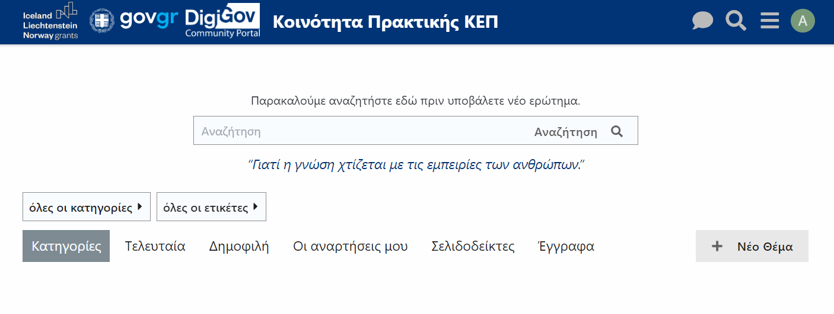
Εικόνα 188: Κοινότητα Πρακτικής ΚΕΠ

Για να αναζητήσω ένα θέμα, να δω εάν υπάρχει σε όλη την πλατφόρμα, πάω στην κεντρική αναζήτηση στο μεγάλο πλαίσιο της σελίδας ή πάνω δεξιά στον μεγεθυντικό φακό πατώντας enter. Εάν είμαι μέσα σε μια Κατηγορία, κάνω αναζήτηση πηγαίνοντας στον μεγεθυντικό φακό πληκτρολογώντας μόνο τη λέξη, χωρίς enter, επιλέγω από τη λίστα που μου εμφανίζει.

Επεξήγηση των κουμπιών
- Κατηγορίες: Εμφανίζει τις διάφορες κατηγορίες συζητήσεων και θεμάτων που υπάρχουν στην πλατφόρμα. Προκειμένου να υπάρχει μείωση του όγκου πληροφοριών και αύξηση του βαθμού αξιοποίησης της υφιστάμενης και δημιουργούμενης πληροφορίας, απαιτείται να υπάρχει κατανομή των αναρτήσεων με βάση τη συνάφειά τους σε θεματικές κατηγορίες. Κάθε ανάρτηση επισημαίνεται (tagged) σύμφωνα με τη θεματική περιοχή στην οποία ανήκει.
- Τελευταία: Εμφανίζει τις πιο πρόσφατες δημοσιεύσεις και θέματα στην πλατφόρμα.
- Δημοφιλή: Προβάλλει τα πιο δημοφιλή θέματα με βάση τις προβολές, τις απαντήσεις και τα likes σε συγκεκριμένο χρονικό διάστημα.
- Οι αναρτήσεις μου: Προβάλλει τα θέματα στα οποία ο χρήστης έχει κάνει αναρτήσεις
- Σελιδοδείκτες: Επιτρέπει την αποθήκευση μιας δημοσίευσης για μελλοντική αναφορά, καθιστώντας την εύκολα προσβάσιμη από τη σελίδα του προφίλ. Πρόκειται για μια λειτουργικότητα που δεν υπάρχει σε όλες τις πλατφόρμες επικοινωνίας.
- Έγγραφα: Περιλαμβάνει όλα τα αρχεία που έχουν αναρτηθεί στις κατηγορίες Εγχειρίδια και Επικοινωνία.

Το κουμπί με την ονομασία Νέο Θέμα μεταφέρει τον χρήστη σε νέα καρτέλα, όπου μπορεί να κάνει την ανάρτησή του , να δημιουργήσει δηλαδή ένα νέο θέμα. Αρχικά, χρειάζεται να πληκτρολογήσει έναν τίτλο με τουλάχιστον δεκαπέντε (15) χαρακτήρες , στη συνέχεια, επιλέγει μία από τις δεκατρείς (13) κατηγορίες στην οποία ανήκει το θέμα και έπειτα, επιλέγει από τη λίστα που ξεδιπλώνεται μία ετικέτα ή και περισσότερες, οι οποίες βοηθούν στην καλύτερη ομαδοποίηση της πληροφορίας (Εικόνα 2). Το κυρίως κείμενο της ανάρτησης θα πρέπει να περιλαμβάνει τουλάχιστον είκοσι πέντε χαρακτήρες, περισσότερες πληροφορίες για το πώς γράφεται ένα κείμενο υπάρχουν στην Κατηγορία Ξεκινήστε εδώ Πώς να γράφετε αναρτήσεις https://communities.digi.gov.gr/t/pws-na-grafete-anarthseis/42 .
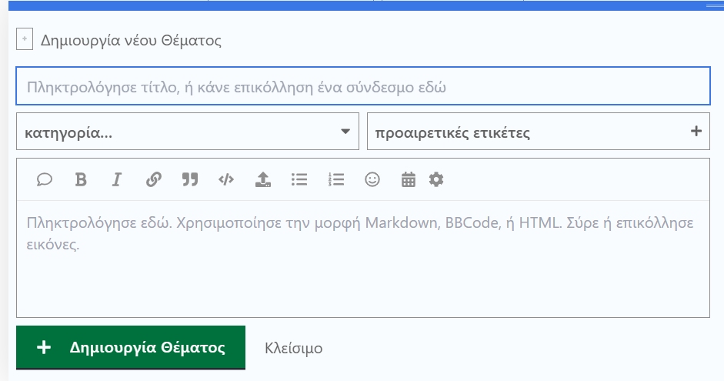
Εικόνα 189

Αφού δημιουργήσετε το κείμενο της ανάρτησής σας, εμφανίζονται τα ακόλουθα κουμπιά:
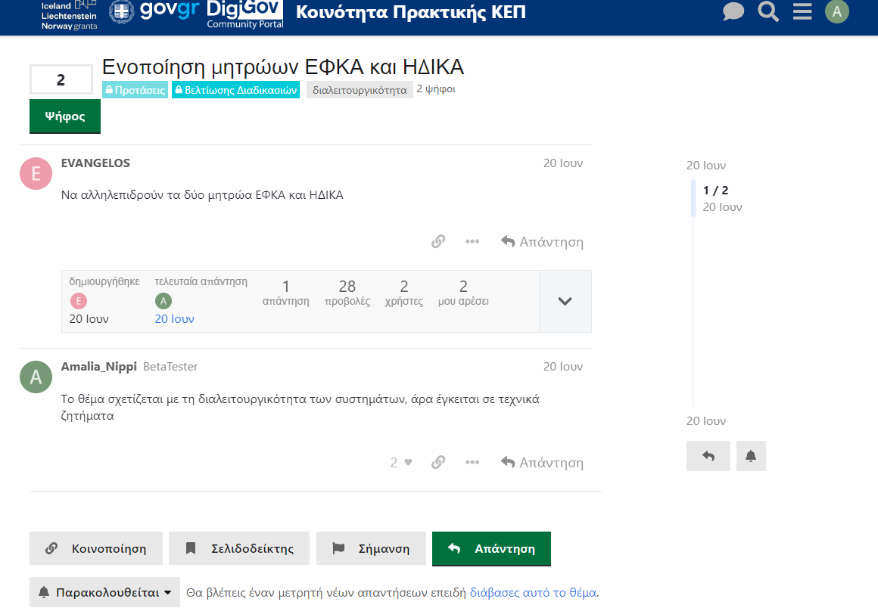
Εικόνα 190

- Σήμανση:
  - Χρησιμοποιείται για να αναφέρετε ακατάλληλο περιεχόμενο στους διαχειριστές για έλεγχο.
- Κοινοποίηση:
  - Παρέχει έναν σύνδεσμο για να μοιραστείτε τη συγκεκριμένη δημοσίευση με άλλους χρήστες μέσω email ή κοινωνικών δικτύων.
- Παρακολουθείται:
Επιτρέπει την παρακολούθηση ενός θέματος, ώστε να λαμβάνετε ειδοποιήσεις, εάν κάποιος αναφέρει το @όνομά σας ή απαντήσει σε εσάς. Η πλατφόρμα στέλνει αυτόματα ειδοποιήσεις (notifications) για διάφορα γεγονότα που σας αφορούν όπως όταν λαμβάνουν ένα μήνυμα, κάποιος απαντάει σε μια ανάρτησή τους κτλ.
Όλα τα μέλη της κοινότητας μπορούν να απαντήσουν σε μια ανάρτηση. Μάλιστα όταν οι χρήστες συναντούν απαντήσεις που θεωρούν χρήσιμες, μπορούν να ψηφίσουν θετικά για την απάντηση, η οποία κατά τη γνώμη τους καλύπτει πληρέστερα και πλέον τεκμηριωμένα την ερώτηση.
Οι χρήστες μπορούν να προσθέσουν τα σχόλιά τους σε σχετικό νήμα συζήτησης (thread) εάν θέλουν να δώσουν πρόσθετες πληροφορίες ή έχουν οποιεσδήποτε ερωτήσεις σχετικά με την απάντηση.
Οι απαντήσεις ταξινομούνται με βάση την αναλογία προβολής τους προς τους αντίστοιχες θετικές ψήφους ώστε να μπορεί να εντοπιστεί και να αναδειχθεί η καλύτερη απάντηση.
Μερικές από αυτές τις ερωτήσεις και τις καλύτερες απαντήσεις τους εμφανίζονται στην κορυφή της αρχικής σελίδας. Για κάθε απάντηση υπάρχει ο αριθμός των θετικών ψήφων (votes) ούτως ώστε ο χρήστης να μπορεί να εκμεταλλευτεί τη χρησιμότητά της απάντησης κερδίζοντας πολύτιμο χρόνο.

Μία πολύ σημαντική λειτουργία είναι η δυνατότητα της «Λύσης»): από τις απαντήσεις που έχουν δοθεί, αυτός/αυτή που έχει κάνει την ανάρτηση και μόνο, μπορεί να επιλέξει από τις απαντήσεις που δόθηκαν ποια έδωσε λύση ή τον/την βοήθησε, δηλαδή επιλέγει το πρώτο κουτάκι που γράφει Λύση, δίπλα από την καρδούλα.

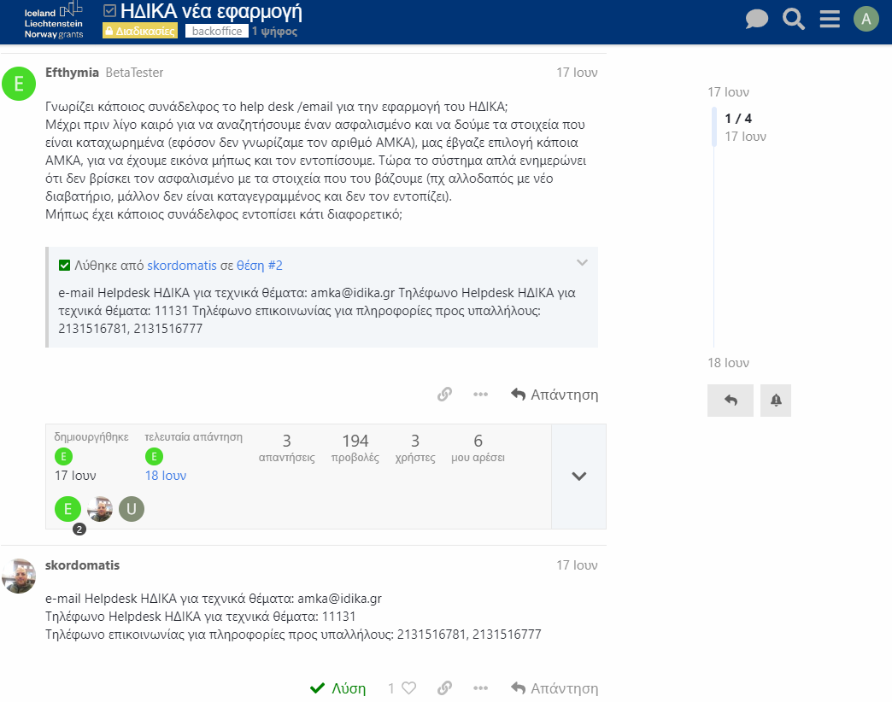
Εικόνα 191

Η δομή της πλατφόρμας βασίζεται σε 13 θεματικές κατηγορίες που με τη σειρά τους η καθεμιά χωρίζεται σε υποκατηγορίες:
Στην 1η Κατηγορία Ξεκινήστε εδώ θα βρείτε όλες τις οδηγίες για το πως μπορείτε να χρησιμοποιήσετε τη συγκεκριμένη πλατφόρμα, περιλαμβάνει γραπτές οδηγίες και βίντεο. Υπάρχουν αναρτήσεις από τους διαχειριστές της πλατφόρμας για διάφορα θέματα, όπως πώς μπορείτε να λαμβάνετε ενημέρωση μεσω email για αναρτήσεις – απαντήσεις, πώς γίνεται αλλαγή ονόματος χρήστη (username), πώς να χρησιμοποιείτε τις ετικέτες, πώς να γράφετε αναρτήσεις, πώς λειτουργεί η πλατφόρμα του Discourse σε κινητές συσκευές, πώς γίνεται η σύνταξη αναρτήσεων με Markdown και η εκτύπωση θέματος σε PDF. Επίσης, υπάρχει ένα σύντομο video παρουσίασης της πλατφόρμας, οι Κανόνες της Κοινότητας, ένας οδηγός χρήσης και πληροφορίες για το προφίλ και τις ρυθμίσεις που μπορεί να κάνει ο χρήστης.
2η Κατηγορία Πληροφοριακό σύστημα Ekep BackOffice
Αφορά ερωτήματα και προβλήματα στη χρήση του νέου συστήματος Back Office, περιλαμβάνει τις υποκατηγορίες: Σύνδεση, Ταυτοποίηση, Αναζήτηση Υπόθεσης, Νέα Υπόθεση, Διαχείριση υπόθεσης, Διαλειτουργικότητα, Τεχνικά προβλήματα και άλλα γενικά ερωτήματα, Διαχείριση Χρηστών.
3η κατηγορία Διαδικασίες αφορά τις διαδικασίες του ΕΜΔΔ και έχει 4 υποκατηγορίες ανάλογα με το ποιον αφορά: Έλληνα πολίτη, Πολίτη εντός ΕΕ, Πολίτη άλλης χώρας ή Επιχειρήσεις.
4η Κατηγορία Προτάσεις Βελτίωσης: με 3 υποκατηγορίες : Προτάσεις Βελτίωσης της Κοινότητας, Προτάσεις Βελτίωσης των Διαδικασιών ή Προτάσεις Βελτίωσης του συστήματος Back Office.
Συζήτηση για νέες διαδικασίες, βελτιώσεις διαδικασιών και γενικά ιδέες και προτάσεις για το σύστημα ή την κοινότητα
5η Κατηγορία η Νομοθεσία: μια κατηγορία που εμπλουτίζεται με υλικό που υπάρχει διάσπαρτο σε διάφορες πλατφόρμες επικοινωνίας που έχουν αναπτύξει τα στελέχη των ΚΕΠ. Εδώ υπάρχει η δυνατότητα να είναι συγκεντρωμένο όλο το υλικό, ώστε με εύκολο και απλό τρόπο να γίνεται η αναζήτηση.
6η Κατηγορία Προβλήματα στη συνεργασία: αφορά τυχόν προβλήματα που αντιμετωπίζει ο υπάλληλος του ΚΕΠ είτε με φορείς είτε με πολίτες.
7η Κατηγορία Εξωτερικές εφαρμογές Back Office: κατά τη χρήση των εξωτερικών συστημάτων μπορεί να προκύψουν διάφορες δυσλειτουργίες π.χ στην εφαρμογή του Σόλωνα, οπότε εδώ αναρτώνται σχετικά ερωτήματα ή παρατηρήσεις.
8η Κατηγορία MyKEPLive: Συζήτηση σχετικά με θέματα που αφορούν αποκλειστικά το σύστημα αυτό.
9η Κατηγορία Εσωτερικά ζητήματα ΚΕΠ : περιλαμβάνει συζήτηση αποκλειστικά για θέματα σχετικά με τη λειτουργία των ΚΕΠ και τους υπαλλήλους τους, για την καλύτερη οργάνωση της πληροφορίας υπάρχουν δώδεκα υποκατηγορίες ανάλογα με την περιφέρεια που ανήκει το ΚΕΠ: Αττικής, Ανατολικής Μακεδονίας και Θράκης, Βορείου Αιγαίου, Δυτικής Ελλάδας, Δυτικής Μακεδονίας, Ηπείρου, Θεσσαλίας, Ιονίων Νήσων, Κεντρικής Μακεδονίας. Κρήτης, Νοτίου Αιγαίου, Στερεάς Ελλάδος.
10η Κατηγορία Σχόλια Ανατροφοδότηση για το forum: καταγράφονται ό,τι ιδέες και ό,τι σχόλια σχετικά με τον χώρο συζήτησης (forum) της Κοινότητας
11η Κατηγορία Εγχειρίδια: αναρτώνται διάφορα χρήσιμα έγγραφα και εγχειρίδια χρήσης (Η ανάρτηση γίνεται από τους διαχειριστές της πλατφόρμας)
12η Κατηγορία Επικοινωνία: υπάρχει ένας κατάλογος επικοινωνίας με email, διευθύνσεις και τηλέφωνα όλων των καταστημάτων των ΚΕΠ (Η ανάρτηση γίνεται από τους διαχειριστές της πλατφόρμας)
13η Κατηγορία Υποστήριξη – Συχνές ερωτήσεις (FAQS):
σε αυτή την κατηγορία υπάρχει ένα σύνολο από συχνές ερωτήσεις και απαντήσεις σχετικά με την λειτουργία και τις ιδιότητες του νέου πληροφοριακού συστήματος eΚΕΠ.
Επιπλέον, στην πρώτη σελίδα της πλατφόρμας στο υποσέλιδο προβάλλονται Χρήσιμοι Σύνδεσμοι: Περιλαμβάνει συνδέσμους προς εξωτερικές πηγές και εργαλεία, όπως το Σύστημα Διαχείρισης Αιτημάτων Πολιτών στα ΚΕΠ και την Ψηφιακή Πύλη gov.gr. Επίσης, εδώ υπάρχουν σύνδεσμοι που οδηγούν στο εκπαιδευτικό υλικό χρήσης e ΚΕΠ , στο Εθνικό Μητρώο Διοικητικών Διαδικασιών (Μίτος) και στο DigiGov Community Portal

Ας δούμε πιο συγκεκριμένα μερικά από τα βασικά κουμπιά της πλατφόρμας, τα οποία βελτιώνουν την εμπειρία χρήστη, επιτρέποντας την εύκολη διαχείριση, παρακολούθηση και κοινοποίηση περιεχομένου, καθώς επίσης και την επικοινωνία των χρηστών μεταξύ τους.
Το κουμπί προφίλ περιλαμβάνει διάφορες λειτουργίες που βοηθούν στη διαχείριση του λογαριασμού και της δραστηριότητάς σας στην πλατφόρμα (Εικόνα 5). Ακολουθούν οι κύριες επιλογές και λειτουργίες:

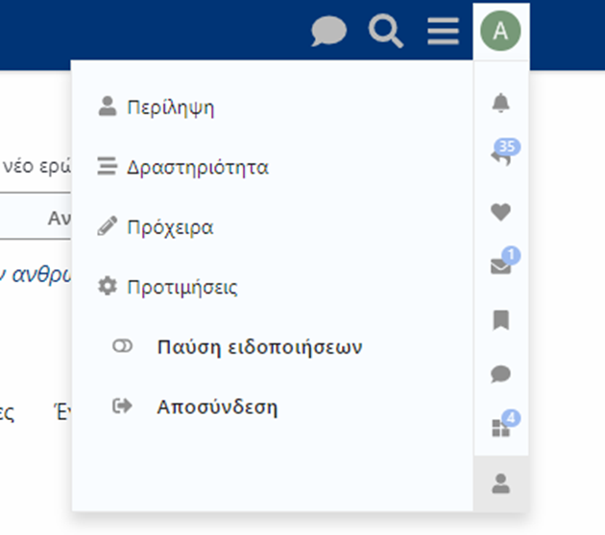
Εικόνα 192

- Περίληψη:
  - Προβολή βασικών πληροφοριών και στατιστικών δραστηριότητας.
- Δραστηριότητα:
  - Εμφάνιση όλων των δημοσιεύσεων, απαντήσεων και λοιπής δραστηριότητας.
- Πρόχειρα:
  - Πρόσβαση σε αποθηκευμένα πρόχειρα μηνύματα ή θέματα.
- Προτιμήσεις:
  - Ρυθμίσεις για προσωπικά δεδομένα, ειδοποιήσεις και εμφάνιση.
- Παύση Ειδοποιήσεων:
  - Δυνατότητα προσωρινής παύσης των ειδοποιήσεων.
- Αποσύνδεση:
  - Έξοδος από την πλατφόρμα.
Αυτές οι επιλογές επιτρέπουν τη διαχείριση του λογαριασμού και της συμμετοχής στην κοινότητα.

Το κουμπί Προτιμήσεις περιλαμβάνει τα εξής:
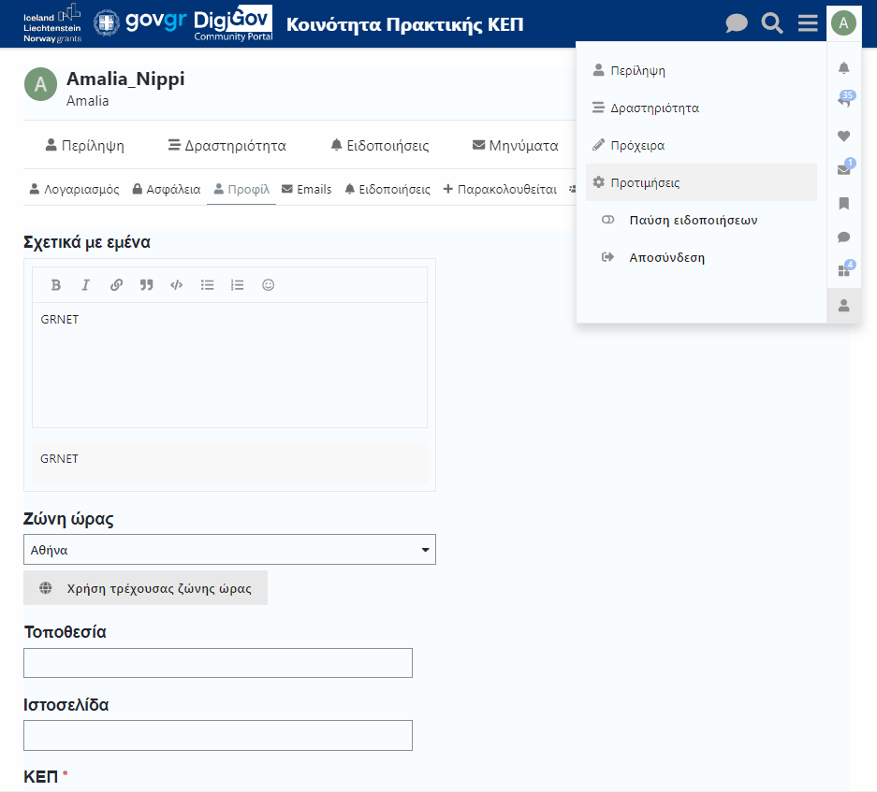
Εικόνα 193

- Προβολή Προφίλ:
Εμφανίζει το δημόσιο προφίλ του χρήστη, με πληροφορίες όπως το όνομα χρήστη, η εικόνα προφίλ, η βιογραφία και τα στατιστικά δραστηριότητας.

- Ρυθμίσεις Λογαριασμού:
Επιτρέπει την αλλαγή προσωπικών πληροφοριών, όπως το email, τον κωδικό πρόσβασης και τις προτιμήσεις ειδοποιήσεων.

- Δραστηριότητα:
Προβολή της πρόσφατης δραστηριότητας, όπως δημοσιεύσεις, απαντήσεις, και likes.

- Μηνύματα:
Πρόσβαση στα προσωπικά μηνύματα που ο χρήστης έχει λάβει ή στείλει σε άλλους χρήστες.
Αυτές οι λειτουργίες επιτρέπουν στον χρήστη την πλήρη διαχείριση του λογαριασμού και της συμμετοχής στην πλατφόρμα της Κοινότητας Πρακτικής των υπαλλήλων των ΚΕΠ.
Εσωτερικά μηνύματα
Η πλατφόρμα της Κοινότητας Πρακτικής των ΚΕΠ δίνει τη δυνατότητα συνομιλίας (Εικόνα 7) με άλλα μέλη της κοινότητας σε ένα ιδιωτικό κανάλι είτε ατομικά είτε ομαδικά, εφόσον επιλέξουν να ενταχθούν στις ομάδες που είναι κατηγοριοπιημένα όλα τα ΚΕΠ ή και να δημιουργήσουν δικές τους ομάδες με λιγότερα άτομα. Χρήστες με κοινά ενδιαφέροντα ή προβλήματα επικοινωνούν απευθείας και συζητούν λεπτομερώς με ασφάλεια και τήρηση του απορρήτου των πληροφοριών.

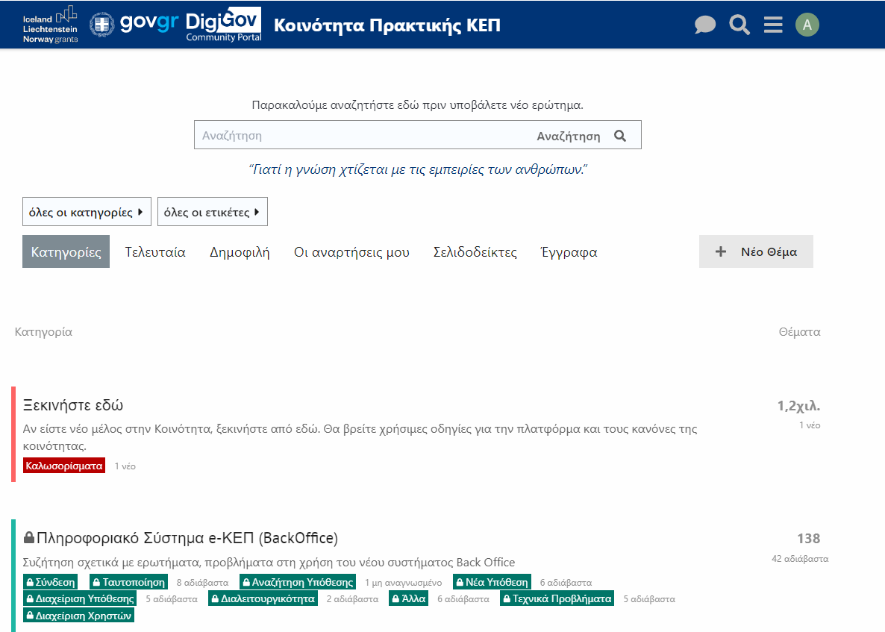
Εικόνα 194

- Προσωπικό μήνυμα με 1 ή παραπάνω άτομα: Μέσω του προσωπικού μηνύματος μπορώ να συζητώ ή να ανταλλάσσω αρχεία/έγγραφα με ένα ή περισσότερα άτομα που επιλέγω και ορίζω εγώ, χωρίς να βλέπουν οι υπόλοιποι ούτε τις συνομιλίες μου ούτε τα συνημμένα αρχεία που μπορώ να στείλω.
- Κανάλια ανά περιφέρεια: από μενού πάνω δεξιά εγγράφομαι στην ομάδα που επιθυμώ, είναι χωρισμένες ανά περιφερειακές ενότητες (Εικόνα 8). Έτσι ενεργοποιώ το κανάλι που θέλω συμμετέχω ιδιωτικά, χωρίς να βλέπουν όλοι οι χρήστες τις συνομιλίες μου.

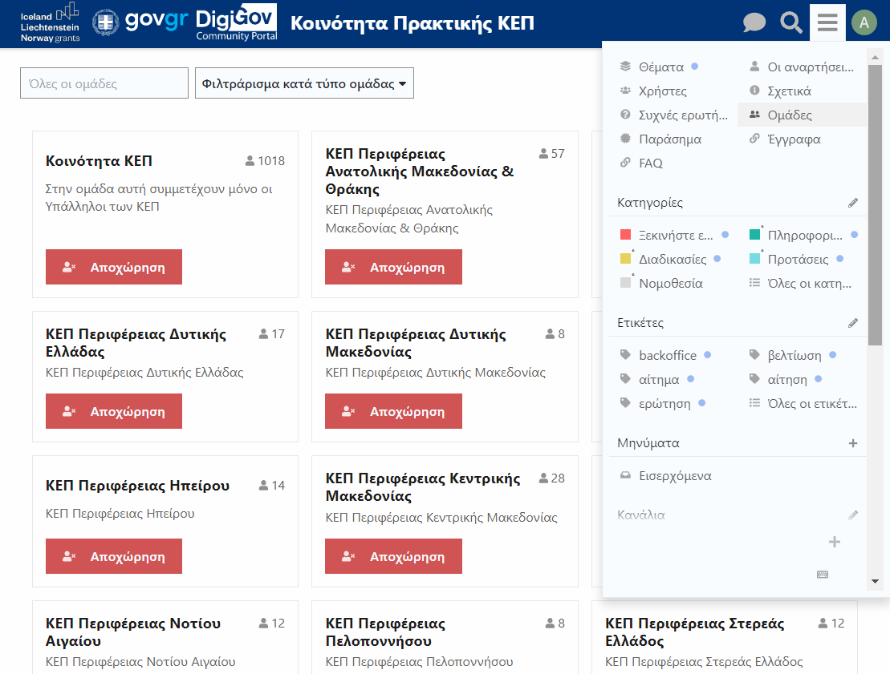
Εικόνα 195

Η Κοινότητα Πρακτικής των ΚΕΠ αποτελεί ακρογωνιαίο λίθο για την εξέλιξη και αναβάθμιση της εξυπηρέτησης των πολιτών. Μέσα από τη συνεχή αλληλεπίδραση και τη διάχυση γνώσεων, τα ΚΕΠ έχουν τη δυνατότητα να ενισχύσουν τον αντίκτυπό τους, προσφέροντας πιο αποτελεσματικές και ποιοτικές υπηρεσίες στους πολίτες. Αυτή η συνεχής προσπάθεια για βελτίωση δεν συμβάλλει μόνο στην άμεση ικανοποίηση των αναγκών του πολίτη, αλλά θέτει και τις βάσεις για μία αειφόρο ανάπτυξη, εξασφαλίζοντας ένα μέλλον όπου η κοινωνική πρόοδος και η ποιότητα ζωής είναι διαρκώς βελτιούμενες και προσβάσιμες σε όλους.

Miro design
Η πλατφόρμα Miro είναι ένα ψηφιακό εργαλείο συνεργασίας σχεδιασμένο για ομαδική εργασία σε πραγματικό χρόνο, κυρίως στον τομέα του σχεδιασμού (https://miro.com/ ). Προσφέρει μια σειρά από δυνατότητες που επιτρέπουν στις ομάδες να συνεργάζονται, να οπτικοποιούν τις ιδέες τους και να διαχειρίζονται τα έργα τους με ευκολία. Στο πλαίσιο της επιμόρφωσης των στελεχών των ΚΕΠ, η πλατφόρμα miro χρησιμοποιήθκε βασικά για την ανίχνευση των αναγκών των χρηστών, αλλά και περαιτέρω για τη διαμόρφωση του συνόλου των απαιτήσεων , που θα καθοδηγήσουν τον σχεδιασμό του νέου Πληροφοριακού Συστήματος. Κατ’ αυτό τον τρόπο επιταχύνεται η αναβάθμιση και η εξέλιξη των προσφερόμενων υπηρεσιών των ΚΕΠ και βελτιώνονται οι παρεχόμενες υπηρεσίες προς όφελος του πολίτη.

Ακολουθούν μερικές από τις βασικές λειτουργίες και δυνατότητες της εφαρμογής Miro:
- Διαδικτυακός Πίνακας (Whiteboard): Η κύρια λειτουργία του Miro είναι ο διαδικτυακός πίνακας, όπου οι χρήστες μπορούν να προσθέτουν σημειώσεις, σχήματα, εικόνες και άλλες μορφές περιεχομένου. Ο πίνακας αυτός είναι απεριόριστος σε μέγεθος, επιτρέποντας την ελεύθερη διαμόρφωση και οργάνωση των ιδεών.
- Συνεργασία σε Πραγματικό Χρόνο: Οι χρήστες μπορούν να συνεργάζονται ταυτόχρονα στον ίδιο πίνακα, βλέποντας τις αλλαγές που γίνονται σε πραγματικό χρόνο. Αυτό διευκολύνει τη συνεργασία ανεξαρτήτως γεωγραφικής τοποθεσίας.
- Ενσωματωμένες Εφαρμογές και Εργαλεία: Το Miro προσφέρει μια σειρά από ενσωματωμένα εργαλεία, όπως sticky notes, templates για διάφορα είδη project management (π.χ., Kanban, Agile), γραφήματα και διαγράμματα, που διευκολύνουν την οργάνωση και την οπτικοποίηση των ιδεών.
- Ενσωματώσεις με Άλλες Πλατφόρμες: Η εφαρμογή ενσωματώνεται με πολλές άλλες πλατφόρμες και εργαλεία, όπως Slack, Trello, Google Drive, και Microsoft Teams, διευκολύνοντας την ενσωμάτωση του Miro στη υπάρχουσα ροή εργασίας των ομάδων.
- Σχέδια και Διάγραμμα Ροής (Flowcharts): Οι χρήστες μπορούν να δημιουργήσουν διαγράμματα ροής και άλλα είδη διαγραμμάτων, τα οποία βοηθούν στην ανάλυση και την οργάνωση των διαδικασιών.
- Ψηφιακές Συναντήσεις και Εργαστήρια: Το Miro υποστηρίζει τη διοργάνωση ψηφιακών συναντήσεων και εργαστηρίων, όπου οι συμμετέχοντες μπορούν να συνεργάζονται μέσω του πίνακα και να συμμετέχουν σε δραστηριότητες όπως brainstorming, ψηφοφορίες και workshops.
- Εύκολη Κοινή Χρήση: Οι πίνακες μπορούν να μοιραστούν εύκολα με άλλους χρήστες μέσω συνδέσμων, επιτρέποντας την πρόσβαση και τη συνεργασία χωρίς την ανάγκη δημιουργίας λογαριασμού για τους προσκεκλημένους χρήστες.

Το Miro είναι ιδανικό για ομάδες που εργάζονται εξ αποστάσεως ή που χρειάζονται έναν τρόπο να συνεργάζονται αποτελεσματικά σε ένα κοινόχρηστο χώρο, προσφέροντας ταυτόχρονα ευελιξία και ισχυρά εργαλεία οργάνωσης και οπτικοποίησης.

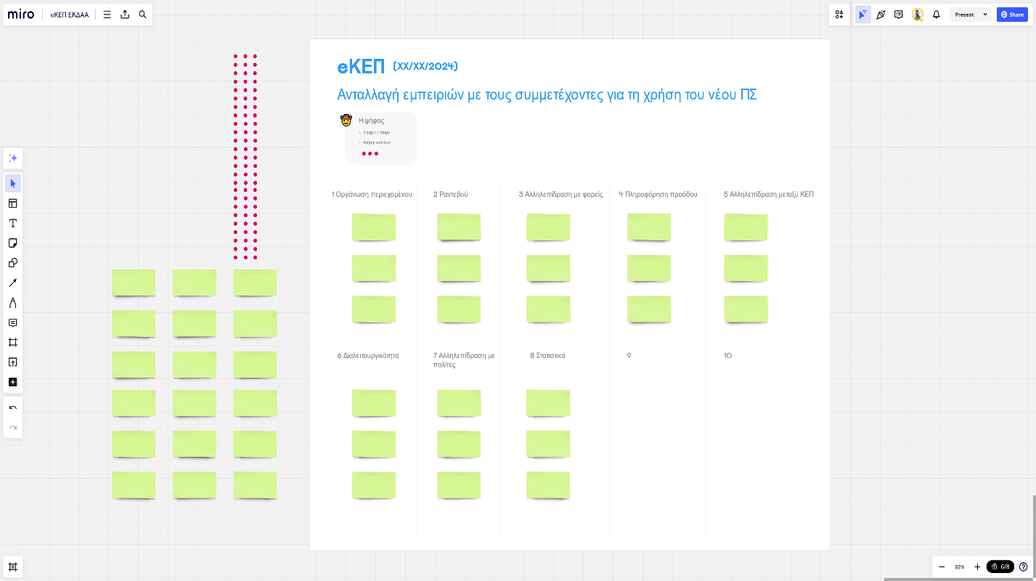
Εικόνα 196

14.8 Πώς Χρησιμοποιήθηκε το Miro στο μάθημα για την ανταλλαγή εμπειριών με τους συμμετέχοντες για τη χρήση του νέου πληροφοριακού συστήματος του back office των ΚΕΠ

14.8.1 Χρήση Μεθοδολογίας Brainstorming με Ψηφοφορία στο Πλαίσιο του Εργαστηρίου Συλλογής Ανατροφοδότησης
Η εφαρμογή της μεθοδολογίας του brainstorming σε συνδυασμό με μια ψηφοφορία μεταξύ των συμμετεχόντων μπορεί να αποτελέσει μια ισχυρή και αποτελεσματική προσέγγιση για τη συλλογή ανατροφοδότησης, ειδικά όταν αφορά τη χρήση πληροφοριακών συστημάτων στην καθημερινότητα των εργαζομένων. Το εργαστήριο αυτό μπορεί να συμβάλει στην ανάλυση και κατανόηση των προβλημάτων που αντιμετωπίζουν οι χρήστες, βοηθώντας στην ανάδειξη των πιο σημαντικών σημείων τριβής τους και στη λήψη αποφάσεων για τη βελτίωση του συστήματος.

14.8.2 Πλεονεκτήματα της Μεθοδολογίας Brainstorming
Η τεχνική του brainstorming, που αποτελεί μια από τις πιο διαδεδομένες μεθόδους δημιουργικής σκέψης και συνεργασίας, έχει πολλά πλεονεκτήματα στο πλαίσιο της συλλογής ανατροφοδότησης.
14.8.3 Δημιουργία μιας ανοιχτής και ασφαλούς ατμόσφαιρας
Το brainstorming προσφέρει ένα περιβάλλον όπου οι συμμετέχοντες αισθάνονται ελεύθεροι να εκφράσουν τις ιδέες και τις σκέψεις τους χωρίς τον φόβο της κριτικής. Αυτό είναι εξαιρετικά σημαντικό όταν συζητούνται προβλήματα σχετικά με τη χρήση ενός πληροφοριακού συστήματος, καθώς ενθαρρύνει τη συμμετοχή όλων των εμπλεκομένων. Όταν οι εργαζόμενοι αισθάνονται ότι η άποψή τους έχει αξία και ότι η συμμετοχή τους λαμβάνεται σοβαρά υπόψη, είναι πιο πιθανό να εκφράσουν τις πραγματικές ανησυχίες τους.

14.8.4 Προαγωγή της καινοτομίας
Η ελεύθερη ροή ιδεών που προκύπτει από το brainstorming μπορεί να οδηγήσει σε απρόσμενες λύσεις και καινοτόμες προσεγγίσεις. Η τεχνική αυτή ενθαρρύνει τη συλλογική σκέψη και τη δημιουργία νέων ιδεών που ενδεχομένως δεν θα είχαν αναδειχθεί αν η συζήτηση είχε περιοριστεί σε πιο δομημένες διαδικασίες. Έτσι, πέρα από την αναγνώριση των προβλημάτων, μπορεί να προκύψουν και ιδέες για τη βελτίωση του πληροφοριακού συστήματος.

14.8.5 Αύξηση της συνεργασίας και της ομαδικότητας
Το brainstorming, ως μια συνεργατική διαδικασία, ενισχύει την αλληλεπίδραση και την ομαδικότητα μεταξύ των συμμετεχόντων. Καθώς όλοι συνεισφέρουν με τις ιδέες τους, δημιουργείται μια αίσθηση κοινότητας και υπευθυνότητας, που μπορεί να βελτιώσει τις σχέσεις μεταξύ των εργαζομένων και να αυξήσει την παραγωγικότητα. Οι χρήστες του συστήματος μπορούν να μοιραστούν τις εμπειρίες τους, να συζητήσουν κοινούς προβληματισμούς και να αισθανθούν μέρος μιας ενιαίας ομάδας που εργάζεται για έναν κοινό στόχο.

14.8.6 Ενίσχυση της κατανόησης του προβλήματος
Μέσω της ελεύθερης ανταλλαγής ιδεών και της συλλογικής σκέψης, οι συμμετέχοντες μπορούν να προσφέρουν πολλαπλές προοπτικές για τα προβλήματα που αντιμετωπίζουν με το πληροφοριακό σύστημα. Αυτή η ποικιλία απόψεων βοηθά στην καλύτερη κατανόηση των σημείων τριβής, καθώς ενδέχεται να αποκαλυφθούν λεπτομέρειες ή πτυχές του προβλήματος που δεν ήταν άμεσα εμφανείς.

14.8.7 Ο Ρόλος της Ψηφοφορίας στη Διαδικασία του Brainstorming
Η ψηφοφορία μετά το brainstorming αποτελεί ένα σημαντικό βήμα για την ανάδειξη και την ιεράρχηση των σημαντικότερων θεμάτων ή προβλημάτων που αναδείχθηκαν στη διάρκεια της συζήτησης.

14.8.8 Ανάδειξη των πιο σημαντικών σημείων τριβής
Μετά από μια φάση εντατικής συλλογής ιδεών, η ψηφοφορία δίνει στους συμμετέχοντες τη δυνατότητα να εκφράσουν τη γνώμη τους για το ποια θέματα είναι τα πιο κρίσιμα. Αυτή η διαδικασία επιτρέπει την κατηγοριοποίηση και την ιεράρχηση των προβλημάτων με βάση την κοινή συμφωνία ή τις εμπειρίες των χρηστών. Η ψηφοφορία διευκολύνει έτσι την ανάδειξη των πιο σημαντικών σημείων τριβής που απαιτούν άμεση προσοχή.

14.8.9 Συμμετοχική λήψη αποφάσεων
Η ψηφοφορία ενισχύει τη συμμετοχή των εργαζομένων στη λήψη αποφάσεων, κάνοντάς τους να αισθάνονται ότι έχουν λόγο στη διαδικασία βελτίωσης του συστήματος που χρησιμοποιούν καθημερινά. Αυτή η συμμετοχική προσέγγιση μπορεί να αυξήσει την αίσθηση του «ιδιοκτήτη» της λύσης και να οδηγήσει σε μεγαλύτερη δέσμευση για την εφαρμογή των βελτιώσεων.

14.8.10 Εύκολη ιεράρχηση προτεραιοτήτων
Η χρήση ψηφοφορίας παρέχει μια αντικειμενική μέθοδο για την ιεράρχηση των ιδεών που προέκυψαν από το brainstorming. Οι συμμετέχοντες μπορούν να ψηφίσουν για τα θέματα που θεωρούν πιο σημαντικά, και με αυτόν τον τρόπο δημιουργείται μια ξεκάθαρη εικόνα των προτεραιοτήτων που πρέπει να αντιμετωπιστούν. Έτσι, οι αποφάσεις που θα ληφθούν αργότερα βασίζονται σε μια συναινετική αξιολόγηση των προβλημάτων.

14.8.11 Διαφάνεια και αμεροληψία
Η διαδικασία της ψηφοφορίας προσθέτει ένα επίπεδο διαφάνειας και αμεροληψίας στη διαδικασία λήψης αποφάσεων. Αντί για μια απόφαση που λαμβάνεται από μια μικρή ομάδα ατόμων ή από μια ιεραρχικά ανώτερη διοίκηση, η ψηφοφορία επιτρέπει τη συλλογική αξιολόγηση των προτάσεων. Αυτή η προσέγγιση μειώνει την πιθανότητα μεροληψίας ή παραγόντων που δεν λαμβάνουν υπόψη τις ανάγκες όλων των συμμετεχόντων.

14.9 Συμπεράσματα για τη Χρήση της Μεθοδολογίας σε Εργαστήριο Συλλογής Ανατροφοδότησης
Η συνδυαστική χρήση του brainstorming και της ψηφοφορίας αποτελεί μια ισχυρή μεθοδολογία για την ανάλυση των προβλημάτων που προκύπτουν κατά τη χρήση ενός πληροφοριακού συστήματος. Στο πλαίσιο ενός εργαστηρίου συλλογής ανατροφοδότησης, η συγκεκριμένη προσέγγιση ενθαρρύνει τη συμμετοχή των χρηστών, δημιουργεί ένα περιβάλλον συνεργασίας και καινοτομίας, και προσφέρει μια αντικειμενική βάση για την ιεράρχηση των σημαντικότερων προβλημάτων.
Τα κύρια πλεονεκτήματα αυτής της μεθοδολογίας περιλαμβάνουν:
- Ενίσχυση της συμμετοχής και της εμπιστοσύνης: Η ανοιχτή και συνεργατική φύση του brainstorming προσφέρει στους συμμετέχοντες τη δυνατότητα να εκφράσουν τις ανησυχίες τους χωρίς να κριθούν.
- Καινοτομία και δημιουργικότητα: Η τεχνική του brainstorming βοηθά στην ανάδειξη νέων ιδεών και λύσεων, ενώ η ψηφοφορία εξασφαλίζει ότι οι πιο σημαντικές ανησυχίες και προτάσεις θα αναδειχθούν.
- Ιεράρχηση και προτεραιοποίηση: Η διαδικασία ψηφοφορίας παρέχει μια σαφή κατεύθυνση σχετικά με τις προτεραιότητες και τις βελτιώσεις που πρέπει να εφαρμοστούν.
Αυτή η μεθοδολογία μπορεί να συμβάλει σημαντικά στη βελτίωση των πληροφοριακών συστημάτων, διασφαλίζοντας ότι οι αλλαγές που θα γίνουν ανταποκρίνονται στις πραγματικές ανάγκες των χρηστών και είναι αποτέλεσμα συλλογικής κατανόησης και συμφωνίας.

Μέτρηση αποτελεσμάτων
Μετράμε τα αποτελέσματα από τη χρήση της μεθοδολογίας brainstorming και ψηφοφορίας στο πλαίσιο ενός εργαστηρίου συλλογής ανατροφοδότησης, ειδικά όταν αναγνωρίζονται σημεία τριβής με ένα πληροφοριακό σύστημα. Ακολουθούν οι τρόποι με τους οποίους μετρήθηκαν και αναλύθηκαν η αποτελεσματικότητα και τα αποτελέσματα:

- Ποσοτικές Μετρήσεις
  - Αριθμός Παραγόμενων Ιδεών
- Μέτρηση: Συνολικός αριθμός ιδεών ή ζητημάτων που προκύπτουν κατά τη διάρκεια της συνεδρίας brainstorming.
- Σημασία: Ένας μεγάλος αριθμός ιδεών δείχνει ενεργή συμμετοχή και ευρεία διερεύνηση των προβλημάτων. Η παρακολούθηση αυτού του αριθμού με την πάροδο του χρόνου μπορεί επίσης να δείξει βελτιώσεις στη δημιουργική σκέψη και την αναγνώριση προβλημάτων.
  - Ψήφοι ανά Ιδέα
- Μέτρηση: Καταγραφή του αριθμού των ψήφων που λαμβάνει κάθε ιδέα.
- Σημασία: Αυτό βοηθά στην ιεράρχηση των προβλημάτων, αναδεικνύοντας ποια ζητήματα θεωρούνται πιο κρίσιμα από τους συμμετέχοντες. Η συγκέντρωση ψήφων σε συγκεκριμένες ιδέες αποκαλύπτει τα κύρια σημεία τριβής.
- Ποιοτικές Μετρήσεις
  - Ποιότητα και Σχετικότητα Ιδεών
- Μέτρηση: Η ποιότητα και η σχετικότητα των ιδεών με βάση προκαθορισμένα κριτήρια (π.χ. εφαρμόσιμες, σημαντικές, άμεσα σχετικές με τη χρήση του συστήματος).
- Σημασία: Όλες οι προτάσεις δεν έχουν την ίδια αξία. Η μέτρηση της σχετικότητας διασφαλίζει ότι το εργαστήριο επικεντρώνεται σε πραγματικά προβλήματα και δεν αποτελεί απλά άσκηση παραγωγής ιδεών.
  - Βελτίωση του Συστήματος με Βάση την Ανατροφοδότηση
- Μέτρηση: Υλοποίηση των πιο ψηφισμένων ιδεών και του αντίκτυπού τους στην απόδοση του συστήματος και την ικανοποίηση των χρηστών.
- Σημασία: Ο τελικός στόχος της συλλογής ανατροφοδότησης είναι η βελτίωση του συστήματος.
- Μακροχρόνιες Μετρήσεις
  - Παρακολούθηση Προόδου με την Πάροδο του Χρόνου
- Μέτρηση: Παρακολούθηση των κύριων ζητημάτων που αναδείχθηκαν σε κάθε συνεδρία και η εξέλιξή τους με την πάροδο του χρόνου. Αυτό μπορεί να περιλαμβάνει την ικανοποίηση των χρηστών και την συχνότητα των επαναλαμβανόμενων προβλημάτων.
- Σημασία: Μετρώντας τα ίδια στοιχεία με την πάροδο του χρόνου, μπορούμε να προσδιορίσουμε αν η διαδικασία ανατροφοδότησης αποφέρει βελτιώσεις και αν το σύστημα προσαρμόζεται στις ανάγκες των χρηστών.
Συμπέρασμα
Με τη μέτρηση των παραπάνω και τον συνδυασμό ποσοτικών και ποιοτικών δεδομένων προκύπτει μια ολοκληρωμένη εικόνα για το πόσο καλά λειτουργεί ένα πληροφοριακό σύστημα καθώς και τις βελτιώσεις σε αυτό.

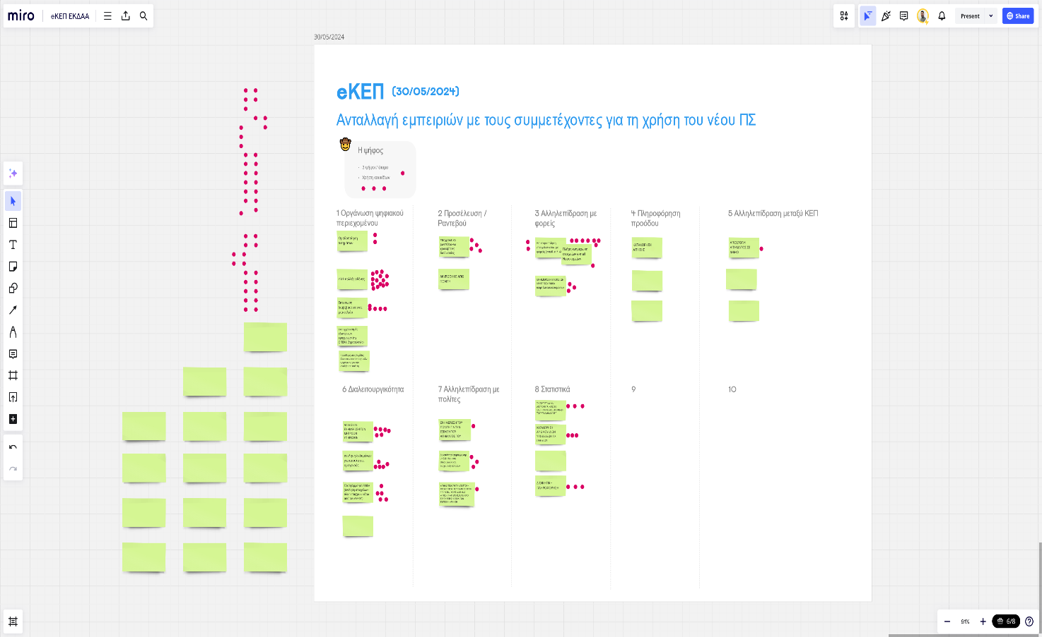
Εικόνα 197

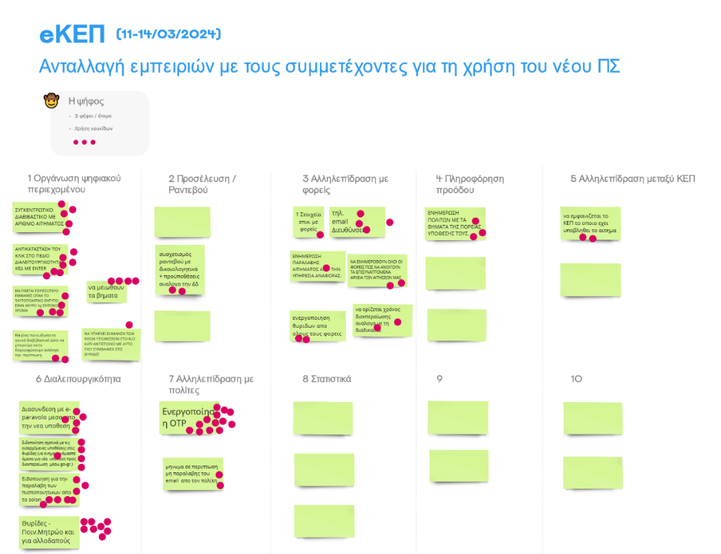
Εικόνα 198

Tο EUGO, το OOTS και η Ευρωπαϊκή διάσταση της εξυπηρέτησης των πολιτών
Κλείνοντας την ενότητα, θα αναφερθεί στο τέλος η ευρωπαϊκή διάσταση του νέου συστήματος και άμεσες συσχετιζόμενες δράσεις και πρωτοβουλίες. Οι στόχοι της παρούσας διδακτικής υποενότητας είναι με το πέρας της οι επιμορφούμενοι να είναι σε θέση να:
- κατανοήσουν τη σημασία της ευρωπαϊκής διάστασης στις δημόσιες υπηρεσίες και τη σύνδεσή της με το νέο Πληροφοριακό Σύστημα
- αναλύσουν τους τρόπους με τους οποίους οι ευρωπαϊκές προδιαγραφές και προγράμματα επηρεάζουν την ανάπτυξη των δημόσιων υπηρεσιών
- αναγνωρίσουν τον τρόπο με τον οποίο η συμμόρφωση με τις ευρωπαϊκές απαιτήσεις ενισχύει την αποτελεσματικότητα και την αποδοτικότητα των δημόσιων υπηρεσιών
- συνδέσουν τη σημασία της ευρωπαϊκής προοπτικής με την ανάγκη εξέλιξης του Πληροφοριακού Συστήματος για την προσαρμογή και την προώθηση των κοινών προτύπων και αρχών.

Το EUGO και τα Ελληνικά Κέντρα Ενιαίας Εξυπηρέτησης (ΕΚΕΕ)
H Ελληνική Πύλη Ενιαίας Εξυπηρέτησης EUGO (Point of Single Contact – PSC) είναι το κεντρικό σημείο επαφής για τον Ευρωπαίο πολίτη ή επιχείρηση που επιθυμεί να παρέχει τις υπηρεσίες του στην Ελλάδα, είτε μέσω φυσικής εγκατάστασης είτε διασυνοριακά (eugo.gov.gr). Παρέχει πλήρη πληροφόρηση για τις διαδικασίες που πρέπει να ακολουθήσει, τις αιτήσεις που πρέπει να κάνει στους αρμόδιους φορείς, το τυχόν κόστος αυτών των διαδικασιών (υπό την μορφή παραβόλων ή άλλων τελών) καθώς και τη σχετική νομοθεσία. Η πλατφόρμα παρέχει πληροφορίες στα Ελληνικά και στα Αγγλικά.
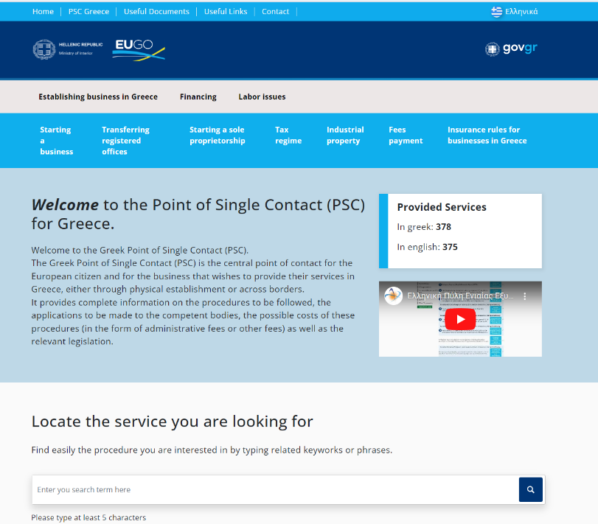
Εικόνα 199: Πύλη EUGO
Τις πληροφορίες που παρέχει τις αντλεί από το Εθνικό Μητρώο Διαδικασιών - MITOS (mitos.gov.gr) το οποίο τροφοδοτείται από τους φορείς της Δημόσιας Διοίκησης σχετικά με όλες τις διαδικασίες. Το MITOS τροφοδοτεί επίσης το νέο σύστημα των ΚΕΠ σχετικά με τις διαδικασίες και τα δικαιολογητικά που χρειάζονται καθώς και την Εθνική Ψηφιακή Πύλη gov.gr αλλά και την πανευρωπαϊκή πύλη Your Europe που θα δούμε στη συνέχεια.

Η πύλη EUGO αποτελεί μέρος του οικοσυστήματος του Ελληνικού Κέντρου Ενιαίας Εξυπηρέτησης που περιλαμβάνει 51 ΚΕΠ-ΕΚΕΕ. Αποτελεί επίσης μέρος του δικτύου EUGO των Κέντρων Ενιαίας Εξυπηρέτησης (PSCs) της Ευρωπαϊκής Επιτροπής και είναι σημαντικός εταίρος στην εκπλήρωση του σκοπού της δημιουργίας μιας Ενιαίας Ευρωπαϊκής Αγοράς (https://ec.europa.eu/growth/single-market/services/services-directive/in-practice/contact_en).

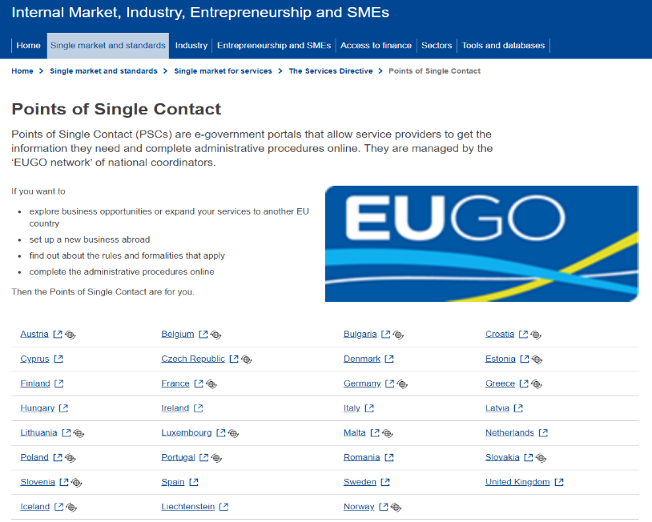
Εικόνα 200: Σημεία μοναδικής επαφής EUGO ανά κράτος μέλος

Αναζήτηση διαδικασίας, Πληροφόρηση για τις διαδικασίες
Στην αρχική σελίδα του EUGO μπορείτε να εντοπίσετε μία διαδικασία είτε χρησιμοποιώντας λέξεις-κλειδιά είτε μέσω της εξερεύνησης των κατηγοριών διαδικασιών που υπάρχουν. Επίσης, οι διαδικασίες μπορούν να φιλτραριστούν με βάση το αν οι υπηρεσίες μπορούν να προσφέρονται διασυνοριακά ή εάν απαιτούν την εγκατάσταση στον ελλαδικό χώρο.

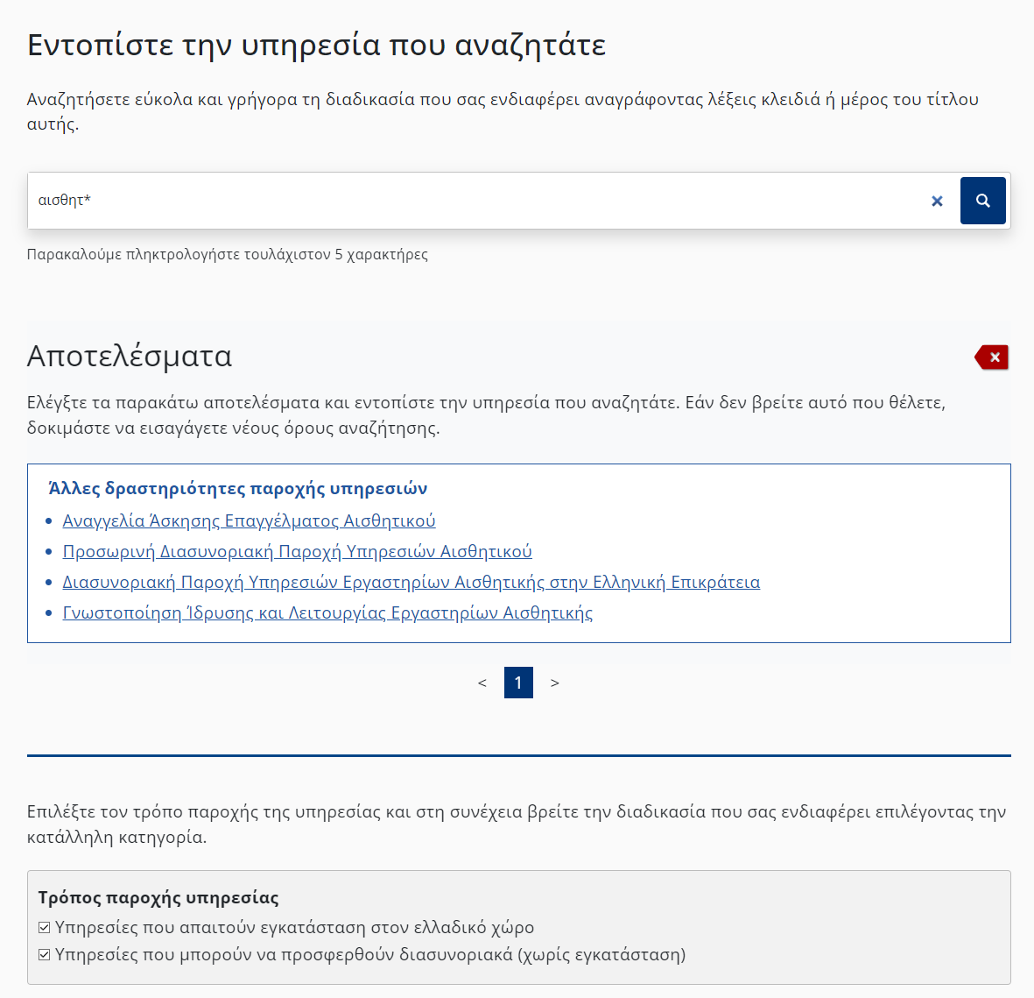
Εικόνα 201: Αναζήτηση διαδικασίας

Επισκεπτόμενοι μία διαδικασία θα δείτε όλες τις πληροφορίες που την αφορούν όπως είναι η περιγραφή της, ο φορέας που την προσφέρει, η νομοθεσία, τα δικαιολογητικά, το κόστος της, σημεία εξυπηρέτησης κ.α. Σε κάθε διαδικασία εμφανίζεται και ένα υδατογράφημα με το αν η υπηρεσία μπορεί να προσφέρεται διασυνοριακά ή απαιτεί την εγκατάσταση στον ελλαδικό χώρο.
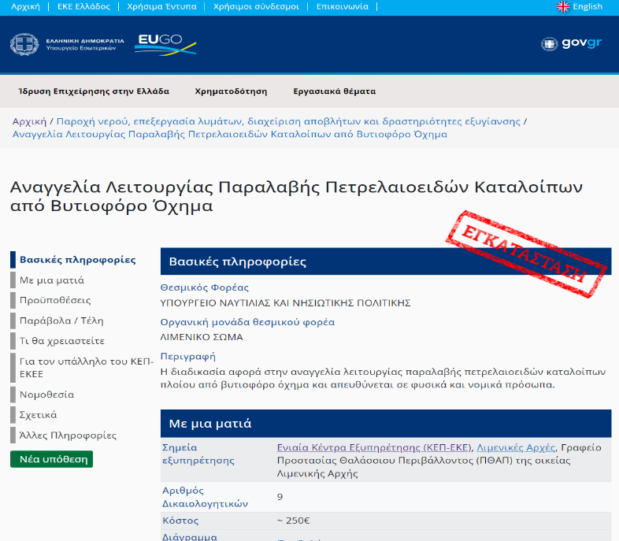
Εικόνα 202: Σελίδα διαδικασίας

Υποβολή αιτήματος online, Δρομολόγηση αιτήματος, Διαχείριση αιτήματος στο back office
Για την υποβολή αίτησης, αρχικά το σύστημα παρείχε πληροφορίες και έγγραφα ώστε να μπορεί ο/η ενδιαφερόμενος/η να καταθέσει αίτηση σε ένα ΚΕΠ-ΕΚΕΕ είτε με φυσική παρουσία είτε μέσω ηλεκτρονικού ταχυδρομείου, επισυνάπτοντας τα απαραίτητα δικαιολογητικά.
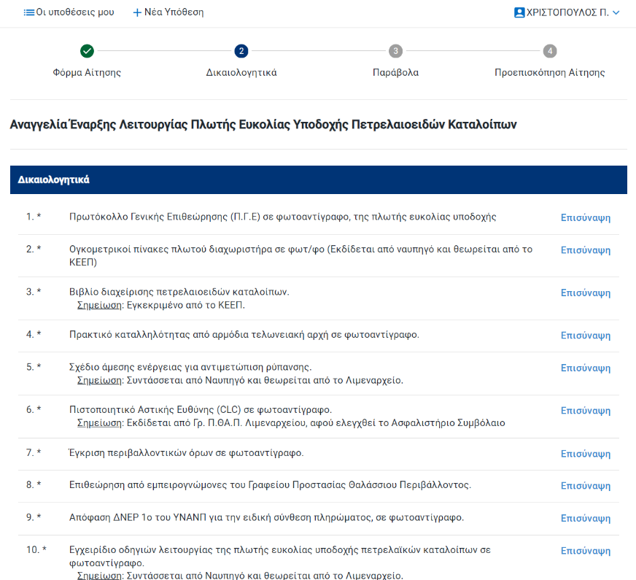
Εικόνα 203: Σελίδα υποβολής αιτήματος

Σε αυτή τη φάση ήδη προσφέρει τη δυνατότητα ανοίγματος νέας υπόθεσης μέσω του My Processes (my.processes.gov.gr) η οποία τελικά δρομολογείται στο σύστημα back office ενός εκ των ΚΕΠ-ΕΚΕΕ για διεκπεραίωση. Το σύστημα βρίσκεται σε διαδικασία διασύνδεσής του και με άλλα συστήματα με τελικό στόχο την αυτοματοποίηση των διαδικασιών (π.χ. Notify business του Υπ. Ανάπτυξης, κ.ά.).

Το OOTS και η διασυνοριακή ανταλλαγή εγγράφων
Το OOTS είναι ένα τεχνικό σύστημα για την κοινή χρήση δεδομένων το οποίο επιτρέπει στις δημόσιες αρχές της ΕΕ να ανταλλάσσουν με ασφάλεια επίσημα έγγραφα και δεδομένα, κατόπιν αιτήματος πολιτών και επιχειρήσεων στο πλαίσιο διασυνοριακών διοικητικών διαδικασιών. Πολίτες και επιχειρήσεις θα μπορούν να ζητούν επίσημα έγγραφα για να ολοκληρώσουν διοικητικές διαδικασίες σε άλλες χώρες της ΕΕ με 7 απλά βήματα.
Το σύστημα είναι λειτουργικό και τα κράτη-μέλη σταδιακά αναπτύσσουν τις απαιτούμενες υποδομές ώστε να μπορούν να συνδέονται οι υπηρεσίες τους

- Επέκταση EUGO/My Processes με OOT
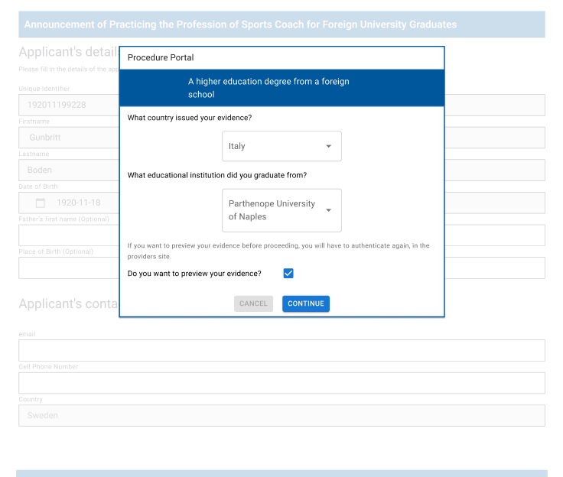
Εικόνα 204: Επέκταση EUGO με το ΟΟΤ

Ως παράδειγμα χρήσης του OOTS θα μπορούσαμε να φανταστούμε μία επέκταση του συστήματος αιτήσεων του EUGO όπου ο/η ενδιαφερόμενος/η θα έχει τη δυνατότητα να εκδίδει επιτόπου και να επισυνάπτει τα δικαιολογητικά που απαιτούνται στην αίτησή του/της μέσω της ίδιας της φόρμας της αίτησης. Για κάθε δικαιολογητικό θα μπορεί να επιλέγει τον φορέα που το εκδίδει στην χώρα του και να ζητάει την άμεση επισύναψή του στην αίτηση του EUGO. Το ίδιο θα μπορεί να γίνει και σε κάθε φόρμα αίτησης που ζητάει επισύναψη δικαιολογητικών, πανευρωπαϊκά.

- Τι προσφέρει το OOTS
Με τη γενικευμένη εφαρμογή του OOTS οι πολίτες δεν θα χρειάζεται να ψάξουν να βρουν ποια είναι τα αποδεικτικά στοιχεία που απαιτούνται από ένα άλλο κράτος μέλος και ποια αυθεντική πηγή δεδομένων μπορεί να τα παρέχει. Οι δημόσιες διοικήσεις θα μπορούν να χρησιμοποιούν τα αποδεικτικά στοιχεία που παραδίδονται μέσω του OOTS, καθώς παρέχονται απευθείας μέσω ενός αξιόπιστου πρωτοκόλλου (eDelivery). Καθώς τα στοιχεία θα προέρχονται απευθείας από την Αρχή Έκδοσης, οι δημόσιες διοικήσεις θα λαμβάνουν πάντα την πιο πρόσφατη έκδοση των αποδεικτικών στοιχείων.

ΣΗΜΕΡΑ | OOTS
Υπάρχουν διαφορετικά αποδεικτικά στοιχεία που απαιτούνται σε όλα τα κράτη μέλη για τις διοικητικές διαδικασίες. | Αυτοματοποίηση της χαρτογράφησης των τύπων αποδεικτικών στοιχείων μεταξύ των κρατών μελών μέσω των κοινών υπηρεσιών του OOTS
Υπάρχουν πολλοί πάροχοι αποδεικτικών στοιχείων σε κάθε κράτος μέλος και δεν είναι εύκολος τρόπος να γνωρίζουμε ποιοι είναι. | Παρέχεται ένας πανευρωπαϊκός κατάλογος παρόχων αποδεικτικών στοιχείων μέσω των κοινών υπηρεσιών του τεχνικού συστήματος OOTS
Δεν είναι εύκολο για τις διοικήσεις να επιβεβαιώσουν ότι τα στοιχεία που ανεβάζουν οι πολίτες είναι αυθεντικά και ενημερωμένα. | Σύνδεση απευθείας με τη δημόσια διοίκηση με αυθεντικές πηγές δεδομένων μέσω ενός ασφαλούς καναλιού.

- Στοιχεία και Αρχιτεκτονική του OOTS
Βασικά στοιχεία του OOTS είναι τα:
- Procedure Portal: η ιστοσελίδα που θέλει ο πολίτης να υποβάλει αίτηση (π.χ. EUGO)
- eIDAS: υπηρεσία αυθεντικοποίησης ευρωπαίων πολιτών. Προέκταση του taxisnet για την Ελλάδα (ωστόσο το taxisnet δεν είναι ακόμα συμβατό).
- Evidence Provider: ο πάροχος του αποδεικτικού στοιχείου οπουδήποτε στην Ευρώπη.
- Κοινές υπηρεσίες (common services): συντηρούνται κεντρικά από κάθε κράτος-μέλος με σκοπό την καταγραφή των παρόχων αποδεικτικών και την χαρτογράφηση των τύπων αποδεικτικών
  - Evidence Broker
  - Data Services Directory
  - Semantic Repo

Στην αρχιτεκτονική του OOTS φαίνεται σχηματικά ο ρόλος των παραπάνω στοιχείων. Η διαδικασία ανταλλαγής των δεδομένων θα αναλυθεί στη συνέχεια.
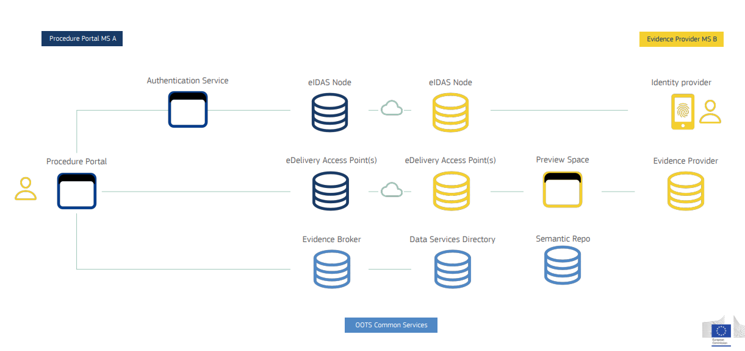
Εικόνα 205: Αρχιτεκτονική OOTS

- Τα 7 βήματα για την ανταλλαγή εγγράφου ή δεδομένων
Μία επισκόπηση των 7 βημάτων που ακολουθούνται για την ανταλλαγή των εγγράφων ή δεδομένων είναι η ακόλουθη:
- Έλεγχος ταυτότητας
- Πιστοποίηση αυθεντικότητας πολίτη
- Επιλογή κράτους-μέλους
- Επιλογή eID
- Συγκατάθεση
Για να μπορεί ένας πολίτης της ΕΕ να έχει πρόσβαση στα δεδομένα του μέσω OOTS θα πρέπει πρώτα να πιστοποιήσει την ταυτότητά του μέσω μιας υπηρεσίας αυθεντικοποίησης της χώρας του, όπως κάνουμε όταν συνδεόμαστε στις ελληνικές υπηρεσίες με τους κωδικούς Taxisnet. Πανευρωπαϊκά όλες αυτές οι υπηρεσίες αυθεντικοποίησης των χωρών θα είναι συμβατές με το σύστημα eIDAS και θα παρέχουν ισοδύναμη αυθεντικοποίηση των πολιτών ανεξαρτήτως με ποια επιλέγουμε να συνδεθούμε σε μια υπηρεσία. (Προσέξτε: το Taxisnet ακόμα δεν είναι συμβατό με το eIDAS)
- Εντοπισμός αποδεικτικών στοιχείων
- Η χρήση του OOTS είναι προαιρετική – οι χρήστες μπορούν να επιλέξουν να χρησιμοποιήσουν το OOTS ή να ανεβάσουν τα απαιτούμενα στοιχεία με μη αυτόματο τρόπο.
- Επιλογή κράτους μέλους
- Επιλογή τύπου αποδεικτικών στοιχείων
- Επιλογή παρόχου αποδεικτικών στοιχείων
Για παράδειγμα, σε μία φόρμα αίτησης μπορεί να προσφέρονται δύο κουμπιά, ένα για την φόρτωση του δικαιολογητικού από τον/την ίδιο/α τον/την αιτούντα/σα και ένα που θα οδηγεί σε μία μικρότερη φόρμα για να εντοπίσει μέσω OOTS των φορέα που το εκδίδει και να αιτηθεί απευθείας την έκδοση και επισύναψή του.
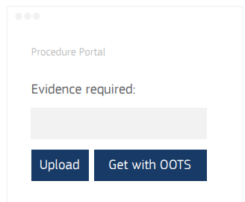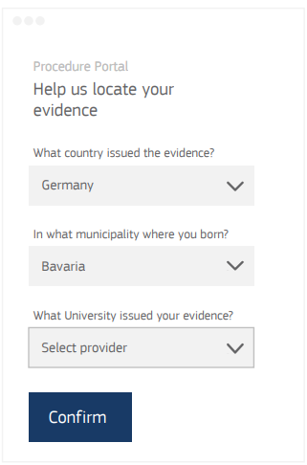
Εικόνα 206: Εντοπισμός αποδεικτικών στοιχείων

- Αίτημα αποδεικτικών στοιχείων
- Ρητό αίτημα
- Αποστολή Αιτήματος
- Ανακατεύθυνση
- Ανακατεύθυνση
- Αυθεντικοποίηση
Ενδέχεται ο φορέας που εκδίδει το έγγραφο να μας ζητήσει να συνδεθούμε εκ νέου με τους κωδικούς της χώρας του.
- Προεπισκόπηση
- Προεπισκόπηση αποδεικτικών στοιχείων (προαιρετικά)
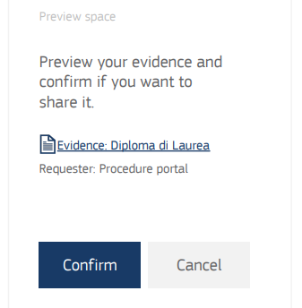
Εικόνα 207: Προεπισκόπηση προς επικύρωση

- Απόκριση αποδεικτικών στοιχείων
- Τα αποδεικτικά στοιχεία στάλθηκαν
- Δομή απόκρισης: έγγραφο και/ή μοντέλο δεδομένων
- Ανάκτηση περισσότερων στοιχείων
(με την ίδια διαδικασία για κάθε στοιχείο από κάθε χώρα που το ανακτά)
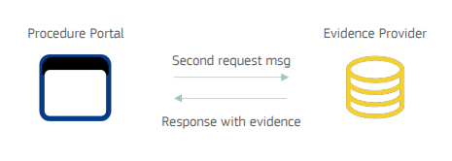
Εικόνα 208: Απόκριση αποδεικτικών στοιχείων

- Υποβολή
- Υποβολή τελικής φόρμας αίτησης

Η ευρωπαϊκή διάσταση στις δημόσιες υπηρεσίες
Οι δείκτες DESI
Η Ευρωπαϊκή Επιτροπή παρακολουθεί την ψηφιακή πρόοδο των κρατών μελών μέσω των εκθέσεων του Δείκτη Ψηφιακής Οικονομίας και Κοινωνίας (DESI) από το 2014. Από το 2023 και σύμφωνα με το πρόγραμμα πολιτικής για την ψηφιακή δεκαετία 2030, ο DESI έχει πλέον ενσωματωθεί στην έκθεση για την κατάσταση της ψηφιακής δεκαετίας και χρησιμοποιείται για την παρακολούθηση της προόδου προς την επίτευξη των ψηφιακών στόχων. Οι νέοι δείκτες συνοψίζουν τις επιδόσεις της Ευρώπης στις ακόλουθες κατηγορίες του προγράμματος Ψηφιακής Δεκαετίας: Ψηφιακές Ικανότητες, Ψηφιακές Υποδομές, Ψηφιοποίηση Επιχειρήσεων και Ψηφιοποίηση Δημόσιων Υπηρεσιών. (https://digital-decade-desi.digital-strategy.ec.europa.eu/datasets/desi/charts)
Η Ελλάδα, αν και είχε χαμηλές επιδόσεις στην Ψηφιοποίηση Δημόσιων Υπηρεσιών, τα τελευταία χρόνια έχει σημειώσει σημαντική πρόοδο, όπως αποτυπώνεται στον αντίστοιχο δείκτη.
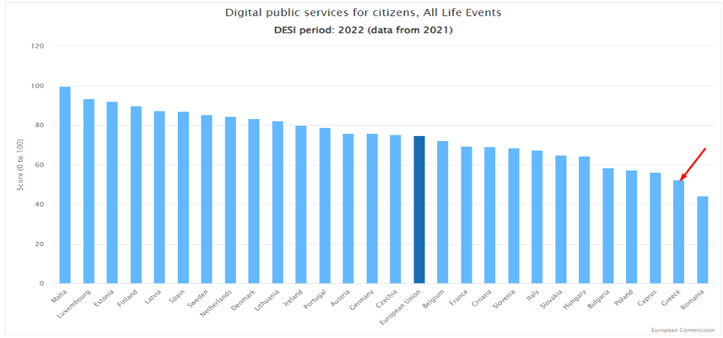
Εικόνα 209: DESI 2023
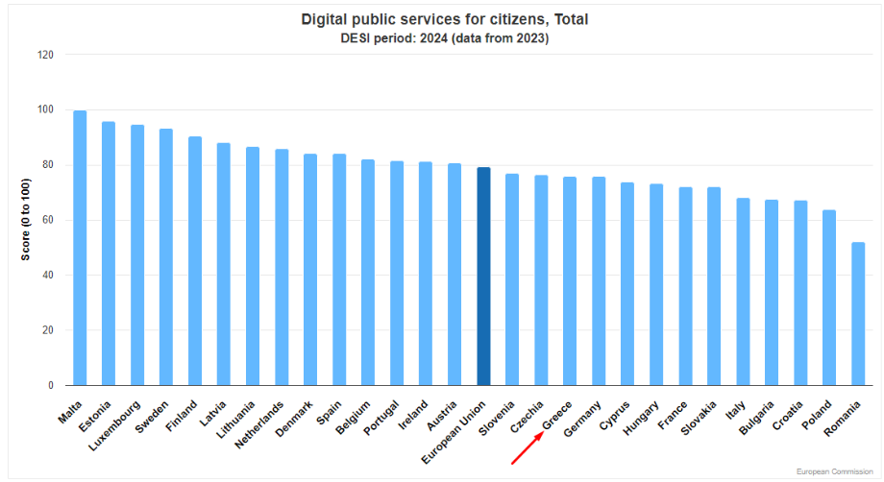
Εικόνα 210: DESI 2024 – ψηφιακές δημόσιες υπηρεσίες

Η Μοναδική Ψηφιακή Πύλη της ΕΕ - Single Digital Gateway - Your Europe
Ο ιστότοπος της ΕΕ «Your Europe» (https://europa.eu/youreurope/index_el.htm) σκοπό έχει να βοηθήσει τους πολίτες να αναπτύξουν δραστηριότητες σε άλλες Ευρωπαϊκές χώρες χωρίς περιττά προβλήματα και γραφειοκρατία. Συγκεκριμένα, αφορά θέματα μετακίνησης, διαμονής, σπουδών, εργασίας, αγορών ή απλώς ταξιδιών στο εξωτερικό. Καλύπτει επίσης την άσκηση επιχειρηματικής δραστηριότητας στο εξωτερικό.

Ο ιστότοπος «Your Europe» παρέχει:
- πληροφορίες για τα θεμελιώδη δικαιώματα βάσει της νομοθεσίας της ΕΕ
- πρόσβαση σε δίκτυο εθνικών πυλών το οποίο παρέχει πληροφορίες σχετικά με τον τρόπο εφαρμογής των κανόνων της ΕΕ σε κάθε χώρα της ΕΕ για τους διασυνοριακούς χρήστες (σύμφωνα με τον κανονισμό για την ενιαία ψηφιακή πύλη).
- δωρεάν τηλεφωνική ή ηλεκτρονική επικοινωνία με τις υπηρεσίες παροχής βοήθειας της ΕΕ, ώστε να έχετε πρόσβαση σε εξατομικευμένη βοήθεια και διεξοδικές συμβουλές.

Οι πληροφορίες του ιστότοπου «Your Europe» παρέχονται από τις σχετικές υπηρεσίες της Ευρωπαϊκής Επιτροπής και συμπληρώνονται με βάση το περιεχόμενο που παρέχεται από τις αρχές κάθε χώρας την οποία αφορούν οι πληροφορίες. Για την Ελλάδα οι πληροφορίες παρέχονται στην ενότητα SDG του gov.gr (https://www.gov.gr/sdg) καθώς και στις διαδικασίες του MITOS (mitos.gov.gr) Ο ιστότοπος «Your Europe» παρέχει πληροφορίες σε όλες τις επίσημες γλώσσες της ΕΕ, εκτός από τα ιρλανδικά.
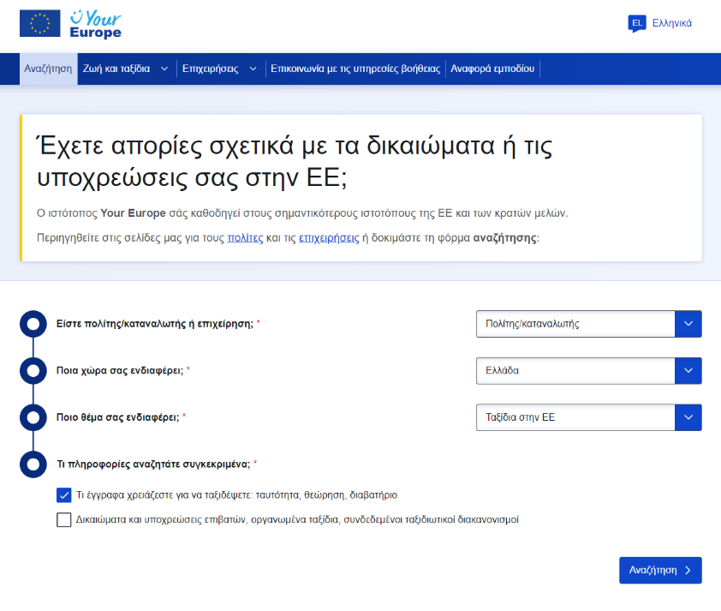
Εικόνα 211: Σελίδα Your Europe

Αρχικές online υπηρεσίες της SDG
Υπάρχει δέσμευση στον κανονισμό της SDG ότι ως τον Δεκέμβρη του 2023 οι παρακάτω 21 υπηρεσίες θα έπρεπε να προσφέρονται διασυνοριακά πλήρως online (Annex II of the SDGR (2018/1724/EU)), η οποία παρατάθηκε για τα τέλη της τρέχουσας δεκαετίας με πλήρη ωστόσο εφαρμογή. Όλες οι χώρες, όπως και η Ελλάδα, προσαρμόζονται σε αυτόν τον κανονισμό (π.χ. βλέπε EUGO για διαδικασίες επιχειρήσεων) με σκοπό τη συνέχιση της ψηφιοποίησης όλων των διαδικασιών.

Γεγονότα της ζωής | Διαδικασίες
Γέννηση | Αίτηση αποδεικτικού καταχώρισης της γέννησης
Κατοικία | Αίτηση αποδεικτικού στοιχείου κατοικίας
Σπουδές | Αίτηση για χρηματοδότηση σπουδών τριτοβάθμιας εκπαίδευσης όπως υποτροφίες και δάνεια σπουδών από δημόσιο οργανισμό ή φορέα
Σπουδές | Υποβολή αρχικής αίτησης για την εισαγωγή σε δημόσιο ίδρυμα τριτοβάθμιας εκπαίδευσης
Σπουδές | Αίτηση αναγνώρισης ακαδημαϊκών διπλωμάτων, πιστοποιητικών ή άλλων τίτλων σπουδών ή μαθημάτων
Εργασία | Αίτηση καθορισμού της εφαρμοστέας νομοθεσίας σύμφωνα με τον τίτλο II του κανονισμού (ΕΕ) 883/2004
Εργασία | Γνωστοποίηση αλλαγών στην προσωπική ή επαγγελματική κατάσταση του προσώπου που λαμβάνει παροχές κοινωνικής ασφάλισης, οι οποίες και έχουν σημασία για τις εν λόγω παροχές
Εργασία | Αίτηση για ευρωπαϊκή κάρτα ασφάλισης ασθένειας (ΕΚΑΑ)
Εργασία | Υποβολή δήλωσης φόρου εισοδήματος

Μετακίνηση | Δήλωση αλλαγής διεύθυνσης κατοικίας
Μετακίνηση | Ταξινόμηση μηχανοκίνητου οχήματος που προέρχεται από κράτος μέλος ή που έχει ήδη ταξινομηθεί σε κράτος μέλος, κατά τις τυπικές διαδικασίες (²)
Μετακίνηση | Απόκτηση αυτοκόλλητων σημάτων για τη χρήση της εθνικής οδικής υποδομής: χρονοχρεώσεις (σήματα τελών) ή χρεώσεις αποστάσεων (σήματα διοδίων) που εκδίδονται από δημόσιο οργανισμό ή ίδρυμα
Μετακίνηση | Απόκτηση αυτοκόλλητων σημάτων εκπομπών που εκδίδονται από δημόσιο οργανισμό ή φορέα
Συνταξιοδότηση | Αίτηση παροχών σύνταξης και προσύνταξης από υποχρεωτικά συστήματα
Συνταξιοδότηση | Αναζήτηση πληροφοριών σχετικά με τα δεδομένα που αφορούν σύνταξη από υποχρεωτικά συστήματα
Έναρξη, λειτουργία και τερματισμός επιχείρησης | Κοινοποίηση επιχειρηματικής δραστηριότητας, άδειες για άσκηση επιχειρηματικής δραστηριότητας, μεταβολές επιχειρηματικής δραστηριότητας και παύση επιχειρηματικής δραστηριότητας, εκτός των διαδικασιών αφερεγγυότητας ή εκκαθαρίσεως, εκτός από την αρχική καταχώριση μιας επιχειρηματικής δραστηριότητας στο μητρώο επιχειρήσεων και εκτός από τις διαδικασίες που αφορούν την ίδρυση εταιρειών ή οιαδήποτε μεταγενέστερη υποβολή στοιχείων από εταιρείες κατά την έννοια του άρθρου 54 δεύτερο εδάφιο ΣΛΕΕ.
Έναρξη, λειτουργία και τερματισμός επιχείρησης | Εγγραφή εργοδότη (φυσικού προσώπου) σε υποχρεωτικά συνταξιοδοτικά και ασφαλιστικά συστήματα
Έναρξη, λειτουργία και τερματισμός επιχείρησης | Εγγραφή υπαλλήλων σε υποχρεωτικά συνταξιοδοτικά και ασφαλιστικά συστήματα
Έναρξη, λειτουργία και τερματισμός επιχείρησης | Υποβολή εταιρικής φορολογικής δήλωσης
Έναρξη, λειτουργία και τερματισμός επιχείρησης | Κοινοποίηση προς τα συστήματα κοινωνικής ασφάλισης της λήξης της σύμβασης υπαλλήλου, εξαιρουμένων των διαδικασιών για τη συλλογική καταγγελία συμβάσεων υπαλλήλων
Έναρξη, λειτουργία και τερματισμός επιχείρησης | Καταβολή κοινωνικών εισφορών για τους υπαλλήλους

eID και ψηφιακά πορτοφόλια
Η νέα ψηφιακή ταυτότητα της ΕΕ, πέρα από την αυθεντικοποίηση, θα περιλαμβάνει και ένα προσωπικό ψηφιακό πορτοφόλι για τους πολίτες και τους κατοίκους της ΕΕ.

Η ψηφιακή ταυτότητα της ΕΕ θα είναι διαθέσιμη στους πολίτες, τους κατοίκους και τις επιχειρήσεις της ΕΕ που επιθυμούν να ταυτοποιηθούν ή να επιβεβαιώσουν ορισμένες προσωπικές πληροφορίες. Μπορεί να χρησιμοποιηθεί τόσο για διαδικτυακές όσο και για μη διαδικτυακές δημόσιες και ιδιωτικές υπηρεσίες σε όλη την ΕΕ.

Η νέα ψηφιακή ταυτότητα, EU Digital Identity (eID), θα στηριχθεί στο σύστημα eIDAS. Βρίσκεται σε πιλοτική λειτουργία χωρισμένη σε 4 μεγάλα project στα οποία συμμετέχουν 250 φορείς από 25 χώρες (https://commission.europa.eu/strategy-and-policy/priorities-2019-2024/europe-fit-digital-age/european-digital-identity_en).

Παραδείγματα χρήσης της νέα ψηφιακής ταυτότητας είναι σε:
- δημόσιες υπηρεσίες, όπως για την αίτηση πιστοποιητικών γέννησης, ιατρικών πιστοποιητικών, η αναφορά αλλαγής διεύθυνσης
- άνοιγμα τραπεζικού λογαριασμού
- υποβολή φορολογικών δηλώσεων
- υποβολή αίτησης για πανεπιστήμιο, στην χώρα σας ή σε άλλο κράτος μέλος
- αποθήκευση ιατρικής συνταγής που μπορεί να εκτελεστεί οπουδήποτε στην Ευρώπη
- απόδειξη της ηλικίας σας
- ενοικίαση αυτοκινήτου με χρήση ψηφιακής άδειας οδήγησης
- να κάνετε check-in σε ξενοδοχείο

Σχηματικά, η απλοποίηση της διαδικασίας αίτησης ενός δανείου φαίνεται παρακάτω:
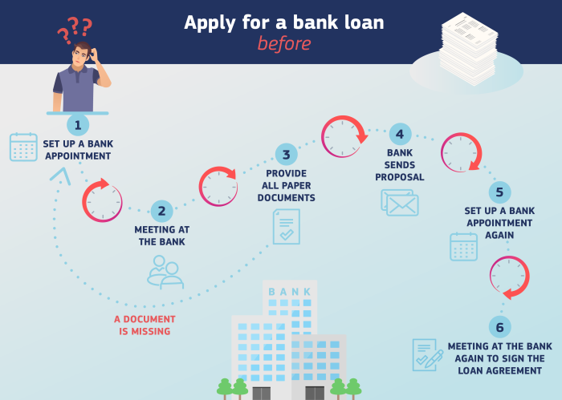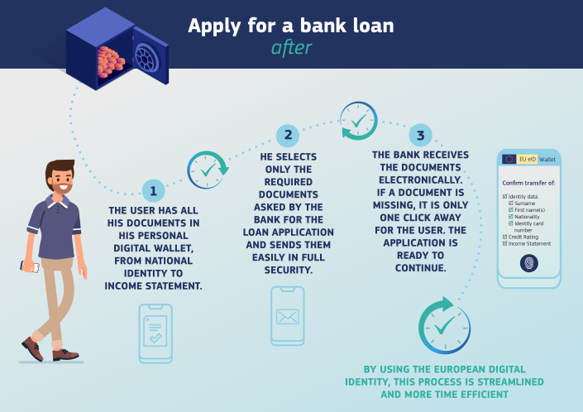
Εικόνα 212: Ενδεικτική απλούστευση διαδικασίας δανείου

Πηγές
Euni. (χ.χ.).
Εθνικό Δίκτυο Υποδομών Τεχνολογίας και Έρευνας. (χ.χ.). Επιμορφωτική Πύλη Ψηφιακών Υπηρεσιών. Ανάκτηση από Εκπαιδευτικό υλικό eΚΕΠ: https://howto.gov.gr/course/view.php?id=58
Επιμορφωτική Πύλη ψηφιακών υπηρεσιών - gov.gr. (χ.χ.). howto.gov.gr. Ανάκτηση από Εισαγωγή στο Μίτος - ΕΜΔΔ: https://howto.gov.gr/mod/book/view.php?id=1517&chapterid=1628
Ν. 3013, άρθρο 31. (2002, 05 1). ΦΕΚ 102 (Ά). Ανάκτηση από Εθνικό τυπογραφείο: https://www.et.gr/api/DownloadFeksApi/?fek_pdf=20020100102
ΥΠΟΥΡΓΕΙΟ ΨΗΦΙΑΚΗΣ ΔΙΑΚΥΒΕΡΝΗΣΗΣ. (2022, 03 09). ΓΕΝΙΚΗ ΓΡΑΜΜΑΤΕΙΑ ΠΛΗΡΟΦΟΡΙΑΚΩΝ ΣΥΣΤΗΜΑΤΩΝ ΔΗΜΟΣΙΑΣ ΔΙΟΙΚΗΣΗΣ. Ανάκτηση από Προέγκριση των υποέργων 6, 7 και 8 του Τεχνικού Δελτίου Έργου της Γενικής Γραμματείας: https://www.gsis.gr/sites/default/files/2023-11/339.pdf
Ψηφιακή Διακυβέρνηση (Ενσωμάτωση στην Ελληνική Νομοθεσία της Οδηγίας (ΕΕ) 2016/2102 και της Οδηγίας (ΕΕ) 2019/1024) - Ηλεκτρονικές Επικοινωνίες (Ενσωμάτωση στο Ελληνικό Δίκαιο της Οδηγίας (ΕΕ) 2018/1972. (2020, 09 23). Ανάκτηση από Διαύγεια: https://diavgeia.gov.gr/legislationdocs/%CE%9D%CE%9F%CE%9C%CE%9F%CE%98%CE%95%CE%A3%CE%99%CE%91/%CE%9D%CE%9F%CE%9C%CE%9F%CE%99/Nomos_4727_2020.pdf

Συντομογραφίες
Συντομογραφία | Επεξήγηση
EIF | European Interoperability Framework  Ευρωπαϊκό Πλαίσιο Διαλειτουργικότητας
Γ.Γ.Π.Σ.Ψ.Δ. | Γενική Γραμματεία Πληροφοριακών Συστημάτων και Ψηφιακής Διακυβέρνησης του Υπουργείου Ψηφιακής Διακυβέρνησης
ΚΕ.Δ | Κέντρο Διαλειτουργικότητας της Γ.Γ.Π.Σ.Ψ.Δ. του ΥΨΔ
ΥΨΔ | Υπουργείο Ψηφιακής Διακυβέρνησης

Μεταφράσεις Ξενόγλωσσων Όρων
Αγγλικός Όρος | Μετάφραση
cybersecurity | κυβερνοασφάλεια
asset | αγαθό
security plan | σχέδιο ασφάλειας
DοS attack | επίθεση άρνησης υπηρεσιών
Integrity | ακεραιότητα
Availability | διαθεσιμότητα
Confidentiality | εμπιστευτικότητα
internet banking | τραπεζική συναλλαγή μέσω διαδικτύου
mobile banking | τραπεζική συναλλαγή μέσω κινητού
phishing | ψάρεμα
smishing | ψεύτικα μηνύματα στο κινητό
link | ηλεκτρονικό σύνδεσμο
vishing | προσέγγιση μέσω τηλεφώνου
sim swap | ανταλλαγή SIM
keylogger | πρόγραμμα καταγραφής πληκτρολογήσεων
Shoulder Surfing | κρυφοκοιταγμα
password | κωδικός πρόσβασης
brute-force attack | επίθεση ωμής βίας
malware | κακόβουλο λογισμικό
email | ηλεκτρονικό ταχυδρομείο
antispamming | αντιμετώπισης ανεπιθύμητης αλληλογραφίας.
username | όνομα χρήστη
spam mail | ανεπιθύμητη αλληλογραφία
newsletters | ενημερωτικά δελτία
hoaxes | φάρσες
online | σε σύνδεση
antivirus | αντιικό
firewall | τείχος προστασίας
backup | αντίγραφο ασφαλείας
browser | φυλλομετρητής ιστοσελίδων

Αναφορές
      - en.wikipedia.org - https://en.wikipedia.org/wiki/Interoperability
Βικιπαίδεια - https://el.wikipedia.org/wiki/%CE%94%CE%B9%CE%B1%CE%BB%CE%B5%CE%B9%CF%84%CE%BF%CF%85%CF%81%CE%B3%CE%B9%CE%BA%CF%8C%CF%84%CE%B7%CF%84%CE%B1
      - Ανεξάρτητη Αρχή Δημοσίων Εσόδων (ΑΑΔΕ) https://www.aade.gr/sites/default/files/2020-10/ATT01682.pdf
      - TechTarget Network https://www.techtarget.com/searchapparchitecture/definition/interoperability
      - Ευρωπαϊκό Πλαίσιο Διαλειτουργικότητας (European Interoperability Framework - EIF)
  - https://eur-lex.europa.eu/resource.html?uri=cellar:2c2f2554-0faf-11e7-8a35-01aa75ed71a1.0020.01/DOC_1&format=DOC
  - https://eur-lex.europa.eu/resource.html?uri=cellar:2c2f2554-0faf-11e7-8a35-01aa75ed71a1.0020.01/DOC_2&format=DOC
  - https://eur-lex.europa.eu/resource.html?uri=cellar:2c2f2554-0faf-11e7-8a35-01aa75ed71a1.0020.01/DOC_3&format=DOC
  - https://joinup.ec.europa.eu/collection/nifo-national-interoperability-framework-observatory/european-interoperability-framework?etrans=el
  - https://joinup.ec.europa.eu/collection/nifo-national-interoperability-framework-observatory/glossary/term/interoperability
  - https://eur-lex.europa.eu/legal-content/EL/TXT/HTML/?uri=CELEX:52017DC0134&from=PT#footnote30
- Νέο Εθνικό Πλαίσιο Διαλειτουργικότητας; Δημοσίων Υπηρεσιών https://www.e-gif.gov.gr/wp-content/uploads/2022/06/%CE%A01_%CE%A0%CE%BB%CE%B1%CE%AF%CF%83%CE%B9%CE%BF_%CE%94%CE%B9%CE%B1%CE%BB%CE%B5%CE%B9%CF%84%CE%BF%CF%85%CF%81%CE%B3%CE%B9%CE%BA%CF%8C%CF%84%CE%B7%CF%84%CE%B1%CF%82_v1.1_new.pdf
- 2004 Documentation on the European Interoperability Framework
https://wayback.archive-it.org/12090/20200212143524/https:/ec.europa.eu/idabc/en/document/3473/5887.html
- 2010 Communication from the Commission to the European Parliament, the Council, the European Economic and Social Committee and the Committee of Regions 'Towards interoperability for European public services' https://joinup.ec.europa.eu/sites/default/files/inline-files/isa_annex_ii_eif_en_0.pdf
- ΕΚΔΔΑ - Πλαίσιο, Πρότυπα και Αξιολόγηση Διαλειτουργικότητας Ψηφιακών Υπηρεσιών(26-ΨΠ-05)-2020 https://elearning.ekdd.gr/pluginfile.php/29136/mod_resource/content/1/2020_04_29_IMM_%CE%95%CE%A3%CE%A3%CE%94%CE%91_2020.pdf
- Βίβλος Ψηφιακού Μετασχηματισμού
https://digitalstrategy.gov.gr/
- ΕΛ/ΛΑΚ - Ομάδα Εργασίας για την Ανοιχτή Διακυβέρνηση
https://opengov.ellak.gr/2022/04/04/dialitourgikotita-o-vasikos-katalitis-tis-ilektronikis-diakivernisis/
- Ηλεκτρονικές απάτες . Οι δέκα πιο συχνές παγίδες.
https://www.kathimerini.gr/society/561995401/ilektronikes-apates-oi-deka-pio-sychnes-pagides-odigos-amynas/
https://www.tovima.gr/print/afieromata/opa/kyvernoasfaleia/amp/

- Information security 17 Ιανουαρίου 2023 George Episcopou
https://top.host/blog/el/information-security-ti-einai-giati-afora-kathe-epicheirisi/
- Προστασία προσωπικών δεδομένων
https://www.dpa.gr/el/enimerwtiko/thematikes_enotites/asfaleia/asfaleiaepexergasias/tekmiriwsh_asfaleia_proswpikwn

- Ηλεκτρονικές απάτες - είδη
https://www.kathimerini.gr/society/561995401/ilektronikes-apates-oi-deka-pio-sychnes-pagides-odigos-amynas/
- μετρα προστασίας από κακοβουλο λογσιμικό
https://cyberalert.gr/wanna-cry-crypto-malware/
- Aσφάλεια Πληροφοριακών Συστημάτων και Υποδομών: Εννοιολογική Θεμελίωση Τμήμα Πληροφορικής, Οικονομικό Πανεπιστήμιο Αθηνών Δημήτρης Γκρίτζαλης
https://newtech-pub.com/wp-content/uploads/2013/10/kef-asf.plhr_.sust_.pdf
- Εγχειρίδιο Κυβερνοασφάλειας Υ Π Ο Υ Ρ Γ Ε Ι Ο Ψ Η Φ Ι Α Κ Η Σ Δ Ι Α Κ Υ Β Ε Ρ Ν Η Σ Η Σ Διεύθυνση στρατηγικού σχεδιασμού κυβερνοασφάλειας
https://mindigital.gr/wp-content/uploads/2021/06/%CE%95%CE%B3%CF%87%CE%B5%CE%B9%CF%81%CE%AF%CE%B4%CE%B9%CE%BF-%CE%9A%CF%85%CE%B2%CE%B5%CF%81%CE%BD%CE%BF%CE%B1%CF%83%CF%86%CE%AC%CE%BB%CE%B5%CE%B9%CE%B1%CF%82.pdf
- τι είναι η κυβερνοασφάλεια
Ευρωπαϊκο συμβούλιο – συμβούλιο της ευρωπαϊκής ένωσης.
- Κυβερνοασφάλεια: Πώς αντιμετωπίζει η ΕΕ τις κυβερνοαπειλές
https://www.consilium.europa.eu/el/policies/cybersecurity/
- Εθνική Υπηρεσία πληροφοριών. Κακόβουλο λογισμικό
https://www.nis.gr/downloads/national-cert/gr-kakovoulo-logismiko-cert.pdf
- Wikipedia ασφάλεια πληροφοριακών συστημάτων
https://el.wikipedia.org/wiki/%CE%91%CF%83%CF%86%CE%AC%CE%BB%CE%B5%CE%B9%CE%B1_%CF%80%CE%BB%CE%B7%CF%81%CE%BF%CF%86%CE%BF%CF%81%CE%B9%CE%B1%CE%BA%CF%8E%CE%BD_%CF%83%CF%85%CF%83%CF%84%CE%B7%CE%BC%CE%AC%CF%84%CF%89%CE%BD
- Αρχή προστασίας προσωπικών δεδομένων - Πολιτική ασφάλειας
https://www.dpa.gr/el/enimerwtiko/thematikes_enotites/asfaleia/asfaleiaepexergasias/tekmiriwsh_asfaleia_proswpikwn/politiki_asfaleia_proswpikwn

State-of-play report on digital public administration and interoperability 2023. European Commission. Accessed at: https://joinup.ec.europa.eu/collection/nifo-national-interoperability-framework-observatory/report-state-play-digital-public-administration-and-interoperability
The New European Interoperability Framework. Accessed at: The New European Interoperability Framework | ISA² (europa.eu)
The future of the public service: Preparing the workforce for change in a context of uncertainty. OECD (2021). Accessed at https://www.oecd-ilibrary.org/sites/1a9499ff-en/index.html?itemId=/content/component/1a9499ff-en
World Bank Publication: Recent Developments and Key Considerations Impacting the Operations of One-Stop Shops for Citizens: A Summary of Major Trends and a Design Guide for Citizen Service Centers (2017)
Νόμος 4727/2020, ΦΕΚ 184 Α΄ «Ψηφιακή Διακυβέρνηση (Ενσωμάτωση στην Ελληνική Νομοθεσία της Οδηγίας (ΕΕ) 2016/2102 και της Οδηγίας (ΕΕ) 2019/1024) Ηλεκτρονικές Επικοινωνίες (Ενσωμάτωση στο Ελληνικό Δίκαιο της Οδηγίας (ΕΕ) 2018/1972) και άλλες διατάξεις», Άρθρο 90
Ως «οργανισμοί» νοούνται εδώ οι μονάδες δημόσιας διοίκησης ή κάθε φορέας που ενεργεί για λογαριασμό τους, ή τα θεσμικά όργανα ή οι οργανισμοί της ΕΕ.
Το URL της ιστοσελίδας για την έκδοση συγκεντρωτικών στατιστικών https://ekep.gov.gr/statistics/public.
Για την έκδοση Κωδικών Δημόσιας Διοίκησης, οδηγίες και τη σχετική νομοθεσία μεταβείτε στη σελίδα https://www.gsis.gr/dimosia-dioikisi/loipes-ypiresies-dd/kodikoi-dimosias-dioikisis.
Αναφέρεται στην κάρτα μπεζ χρώματος και όχι στο έγγραφο πιστοποίησης μόνιμης διαμονής πολίτη κράτους-μέλους Ε.Ε (μπλε χρώματος).
https://mitos.gov.gr/
Εισαγωγή στο Μίτος - ΕΜΔΔ
Θα ενεργοποιηθεί στο eΚΕΠ όταν ολοκληρωθεί η θέσπιση του κανονιστικού πλαισίου που θα προβλέπει τον τρόπο και τις προϋποθέσεις για την ηλεκτρονική υπογραφή των αιτήσεων από τον πολίτη.
Οι συστημικές αναφορές που αποτυπώνουν την αλλαγή κατάστασης σε μια υπόθεση δεν μπορούν να διαγραφούν, μπορούν μόνο να αποκρυφθούν.
Η εφαρμογή των Κωδικών Δημόσιας Διοίκησης αντλεί τα στοιχεία των υπαλλήλων μέσω της εφαρμογής Απογραφής (Μητρώο Ανθρώπινου Δυναμικού του Δημοσίου)
Αφορά σε νέους υπάλληλους ή δημοσίους υπαλλήλους άλλων κλάδων οι οποίοι έχουν μετακινηθεί στο ΚΕΠ από άλλους Φορείς του δημοσίου, χωρίς ιστορικό απασχόλησης σε ΚΕΠ
To προσωπικό υπηρεσιακό e-mail είναι της μορφής onoma.eponymo.pm@kep.gov.gr
Για τη μετάπτωση των στοιχείων του Μητρώου Υπαλλήλων ΚΕΠ και την κατάργηση της εξωτερικής εφαρμογής θα ενημερωθείτε με σχετική ανακοίνωση από τη ΔΥμΣ. Ωστόσο μέχρι τότε, είναι απαραίτητο να ενημερώνεται η υφιστάμενη εξωτερική εφαρμογή με οποιαδήποτε προσθήκη/μεταβολή, ακόμη και αν έχετε ήδη ενημερώσει το Προφίλ χρήστη στο eΚΕΠ.
Αν η αρχική εγγραφή του νέου υπαλλήλου στο eΚΕΠ έχει επιτυχώς ολοκληρωθεί από τις κεντρικές υπηρεσίες, η απόδοση ρόλου μπορεί να γίνει και από τους τοπικούς διαχειριστές.
Στην εφαρμογή Μητρώο Υπαλλήλων, ο υπάλληλος θα χρειαστεί να αλλάξει το ΚΕΠ οργανικής θέσης ή/και τοποθέτησης, αλλά και να προσθέσει περισσότερα ΚΕΠ αν υπηρετεί εκ περιτροπής σε περισσότερα από ένα ΚΕΠ του Δήμου του.
Υπάλληλος με ιστορικό απασχόλησης σε ΚΕΠ - που ήδη είναι εγγεγραμμένος στο eΚΕΠ.
Πιθανές περιπτώσεις: - Προσωρινή μετακίνηση σε άλλο ΚΕΠ του ίδιου Δήμου - Μετάταξη σε ΚΕΠ άλλου Δήμου - Επιστροφή υπαλλήλου ύστερα από μακροχρόνια απουσία (απόσπαση, άδεια τοκετού κλπ).
Προς το παρόν η διασύνδεση του eΚΕΠ με το ΚΣΗΔΕ και τη Θυρίδα Φορέα είναι υπό κατασκευή. Σύντομα θα διατεθούν στο παραγωγικό περιβάλλον
Το κουμπί «Προσθήκη χρήστη» είναι ορατό μόνο σε χρήστες με ρόλο Προϊστάμενου
Αποφάσεις μετακίνησης, τοποθέτησης, ΦΕΚ μετάταξης κλπ
Για γρήγορη εύρεση του ΚΕΠ μπορείτε να πληκτρολογήσετε στο πεδίο τα στοιχεία του ΚΕΠ που αναζητάτε.
Η ενότητα αυτή διατίθεται και σε δημόσια σελίδα στο URL: https://ekep.gov.gr/statistics/public. Θα βρείτε τον σύνδεσμο επίσης και στην αρχική σελίδα του eΚΕΠ (ekep.gov.gr) πριν την είσοδο.
Η ενότητα στατιστικών «Τα ΚΕΠ μου» είναι πιο ευέλικτη στην επιλογή χρονικού διαστήματος και πιο αναλυτική σε σχέση με τα Συγκεντρωτικά Στατιστικά.
Εφόσον εξειδικεύετε τα κριτήρια αναζήτησης (κατεβάζετε στατιστικά για μια ομάδα ΚΕΠ δηλαδή και όχι για το σύνολο), θα σας επιτρέψει να κατεβάσετε πίνακες ΚΑΙ με τις δύο στήλες -και ανά ΚΕΠ και ανά διαδικασία - σε έναν ενιαίο πίνακα.
Η λειτουργικότητα ΚΣΗΔΕ Φορέα δεν λειτουργεί ακόμη παραγωγικά στο eΚΕΠ. Ενδέχεται η τελική παραγωγική έκδοση των λειτουργικοτήτων αυτών να παρουσιάζουν μικρές διαφοροποιήσεις σε σχέση με τις εικόνες του παρόντος. Η περιγραφή αποσκοπεί στο να δώσει στους υπαλλήλους την κεντρική ιδέα του τρόπου λειτουργίας τους.
Αναλόγως υπόθεσης με e-mail ή/και με φυσικό φάκελο
Το πλαίσιο ΥΔ θα παρατηρήσετε ότι δεν εμφανίζεται στο σύνολο των διαδικασιών. Εμφανίζεται μόνο στις διαδικασίες, στις οποίες η ΥΔ αναφέρεται στη λίστα με τα δικαιολογητικά στο ΕΜΔΔ – Μίτος.
Μόνο αν επιλέξετε κάποιο δικαιολογητικό με Υπηρεσιακή αναζήτηση θα ενεργοποιηθεί το πεδίο στο στάδιο 3 - Υποαιτήματα.
Μπορείτε να μετατρέψετε με αυτό το πεδίο τη διαδικασία σε συμβατική
Παράδειγμα το Ενιαίο Πιστοποιητικό Φερεγγυότητας, το οποίο μπορεί να διεκπεραιώνεται μέσω του Σόλωνα αλλά και μέσω της Εφαρμογής Διάθεσης Αντιγράφων Αποφάσεων και Πιστοποιητικών Δικαστηρίων (Πρωτοδικεία εκτός Σόλωνα).
Ο φορέας θα πρέπει να είναι διασυνδεδεμένος με το ΚΣΗΔΕ. Δείτε τη λίστα των φορέων στον σύνδεσμο https://support.mindigital-shde.gr/dialeitourgikotita/ .
Το URL του demo περιβάλλοντος για δοκιμές είναι το https://ekep.processes.demo0.digigov.grnet.gr/ (είσοδος με ΚΔΔ)
Το Γενικό Διαβιβαστικό είναι έγγραφο το οποίο συνοδεύει αιτήσεις που δρομολογούνται με φυσικό φάκελο και ως εκ τούτου διαθέτει μόνο στοιχεία ταχυδρομικής διεύθυνσης και όχι άλλα στοιχεία επικοινωνίας όπως e-mail.
Αν η υπόθεση έχει αρχειοθετηθεί, χρησιμοποιείστε το φίλτρο «Κατάσταση».
Επιλέγοντας Απόκρυψη θα κρυφτεί από την οθόνη το Ιστορικό μόνο και όχι οι Σημειώσεις ή οι Εκκρεμότητες που έχουν προστεθεί από τους χρήστες
19. ΒΙΒΛΙΟΓΡΑΦΙΑ Boudreau, C. (2009). Qualité, efficience et efficacité de l'administration numérique à l'ère des réseaux : l'exemple québécois. Revue française d'administration publique, 131, 527-539. https://doi.org/10.3917/rfap.131.0527 Catakli, D. (2022). Verwaltung im digitalen Zeitalter. Erschienen in: Verwaltung im digitalen Zeitalter. Verlag: Springer Fachmedien Wiesbaden. Accessed at: https://www.springerprofessional.de/verwaltung-im-digitalen-zeitalter/23365142 European Commission: Digital Platform for public services. Final Report. ISA2 action 2016.10: ELISE European Location Interoperability Solutions for eGovernment. [https://joinup.ec.europa.eu/sites/default/files/document/2018-10/330043300REPJRCDigitalPlatformsBM-D2.5FinalReportv051018.pdf]. Les Administrations Publiques à l’ ère du Numérique. Revue d’ Analyse Comparée en Administration Publique, 18/1-2, 2012. [https://telescope.enap.ca/Telescope/docs/Index/Vol_18_no_1-2/Telv18n1-2_numerique.pdf] Les services publics à l’ère de la révolution numérique. Accessed at: https://www.oecd-ilibrary.org/docserver/gov_glance-2017-72-fr.pdf?expires=1719467095&id=id&accname=guest&checksum=C442094187943177C93B74C018731B84 Public Administration in the Digital Era. Trend Report 2020. [https://www.cdtm.de/wp-content/uploads/2022/02/20-1-Public-Administration.pdf]. Single Digital Portal gov.gr. https://digitalstrategy.gov.gr/en/digital_services_portal Staat und Verwaltung im digitalen Zeitalter: Auf dem Weg zu einer Digital Governance. Accessed at: https://publicgovernance.de/media/Verwaltung_im_digitalen_Zeitalter.pdf State-of-play report on digital public administration and interoperability 2023. European Commission. Accessed at: https://joinup.ec.europa.eu/collection/nifo-national-interoperability-framework-observatory/report-state-play-digital-public-administration-and-interoperability The New European Interoperability Framework. Accessed at: The New European Interoperability Framework | ISA² (europa.eu) The future of the public service: Preparing the workforce for change in a context of uncertainty. OECD (2021). Accessed at https://www.oecd-ilibrary.org/sites/1a9499ff-en/index.html?itemId=/content/component/1a9499ff-en Νόμος 4727/2020, ΦΕΚ 184 Α΄ «Ψηφιακή Διακυβέρνηση (Ενσωμάτωση στην Ελληνική Νομοθεσία της Οδηγίας (ΕΕ) 2016/2102 και της Οδηγίας (ΕΕ) 2019/1024) Ηλεκτρονικές Επικοινωνίες (Ενσωμάτωση στο Ελληνικό Δίκαιο της Οδηγίας (ΕΕ) 2018/1972) και άλλες διατάξεις», Άρθρο 90. Buckner, T. (2020). What communities of practice can do for your organization. https://opensource.com/open-organization/20/1/why-build-community-of-practice Catana, G. C., Debremaeker, I. , Szkolz, S. S. E., Williquet, Fr. (2021). The Communities of Practice Playbook. Publications Office of the European Union. https://publications.jrc.ec.europa.eu/repository/handle/JRC122830 Houten, M. (2022). Interpersonal issues in knowledge sharing: the impact of professional discretion in knowledge sharing and learning communities. Teacher Development. 27(1): 116–132. https://www.tandfonline.com/doi/full/10.1080/13664530.2022.2156590 Kazi, A. (2023). Communities of Practice: Unlock the Power of Collaboration. https://www.linkedin.com/pulse/communities-practice-unlock-power-collaboration-ashar-kazi/ Lesser, E.l., Storck, J. (2001). Communities of practice and organizational performance. IBM Systems Journal, 40(4): 831-841. IBM https://www.researchgate.net/publication/270899705_Communities_of_Practice_and_Organizational_Performance#fullTextFileContent Wenger, E., McDermott, R. & Snyder, W. (2002). Cultivating Communities of Practice: A Guide to Managing Knowledge. Harvard Business School Press. Wenger, E. (1998). Communities of practice: Learning, meaning and identity. UK: Cambridge University Press.

